软通ISSCloud云服务平台
使用指南

软通动力信息技术（集团）有限公司

目录
1 产品概述 5
1.1功能概述 5
2 操作说明 6
2.1 个人主页（登录界面） 6
2.2 容器服务概述 6
2.2.1运行界面 7
2.2.2操作指南 13
2.3 应用服务概述 155
2.3.1 运行界面 155
2.3.2 操作指南 160
2.4 DevOps概述 195
2.4.1运行界面 196
2.4.2业务视图 196
2.4.3管理视图 216
2.5 平台管理 226
集群管理 226
用户角色管理 250
运营统计 262
产品管理 265
系统设置 268
许可证管理 272
2.6 项目管理 274
2.7 运维中心 293
3 功能列表 332

产品概述
软通ISSCloud云服务平台提供与微服务、容器无缝融合，同时兼容不同基础设施的开发运维一体化企业级PaaS平台，并提供各种数据库和中间件管理以及大数据支持等，为企业IT的开发、测试、部署、运维、管理等能力提供数字化转型核心支撑。

1.1功能概述
以应用为中心
覆盖应用全生命周期管理：可视化应用编排，一键式应用部署，版本管理，无缝升级，支持应用和服务秒级弹性伸缩。
全栈开箱即用
一体全栈，各服务模块作为平台组件，开箱即用，快速搭建。
全面支持微服务架构和DevOps
支持SpringCloud、ServiceMesh服务治理架构，支持广泛的DevOps工具链，与ACP无缝集成。
数据及中间件企业级支持
针对常用数据组件，如MySQL、Redis、RabbitMQ、kafka等提供企业级支持和服务。
完善的企业级运维、运营体系
面向应用开发和运维，覆盖应用全生命周期，包括应用的创建、删除、配置修改、自动伸缩及自动运维。
广泛的开放生态支持
完全融入开源社区，并且拥有众多商业合作伙伴；通过云认证解决方案计划，让客户享受更多整合解决方案。
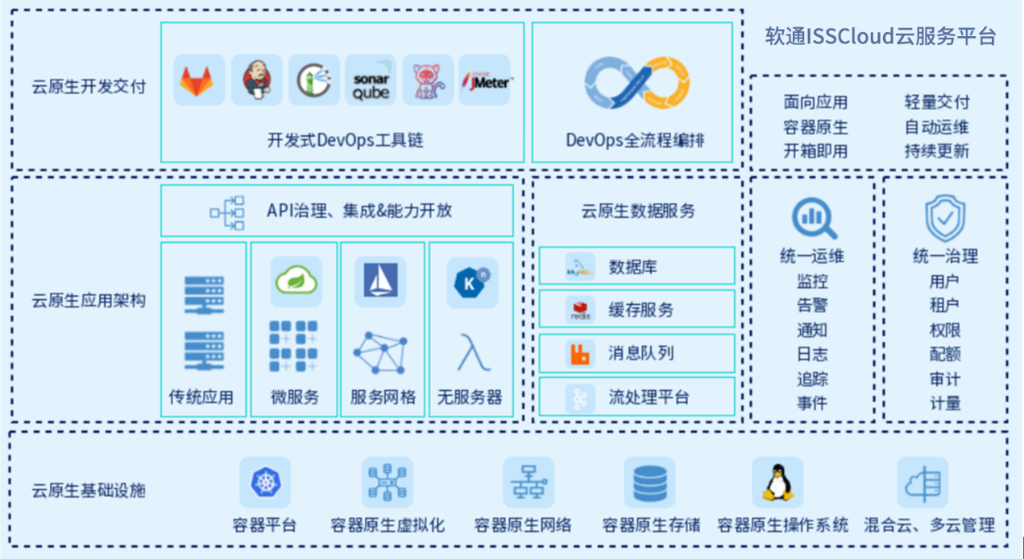

操作说明

个人主页（登录界面）
登入页面如图：
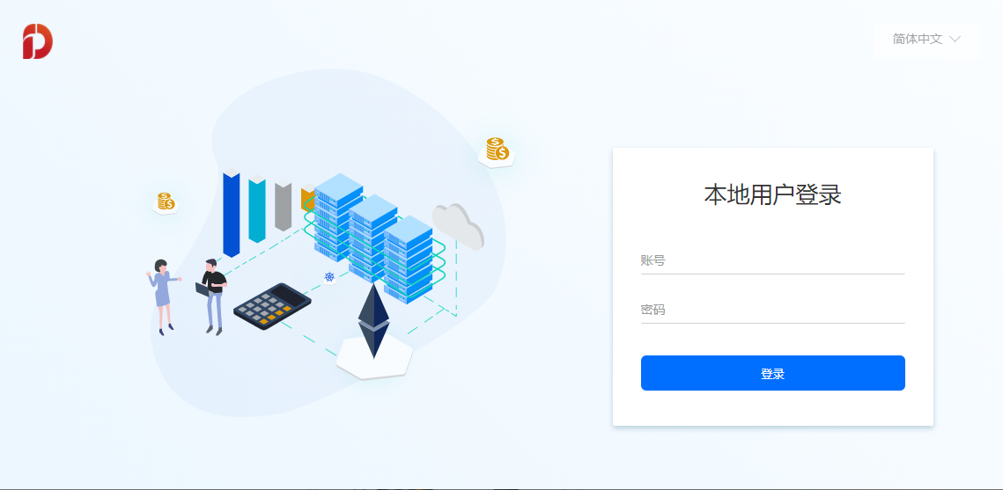
登录后的界面如下，包含三个产品及产品介绍
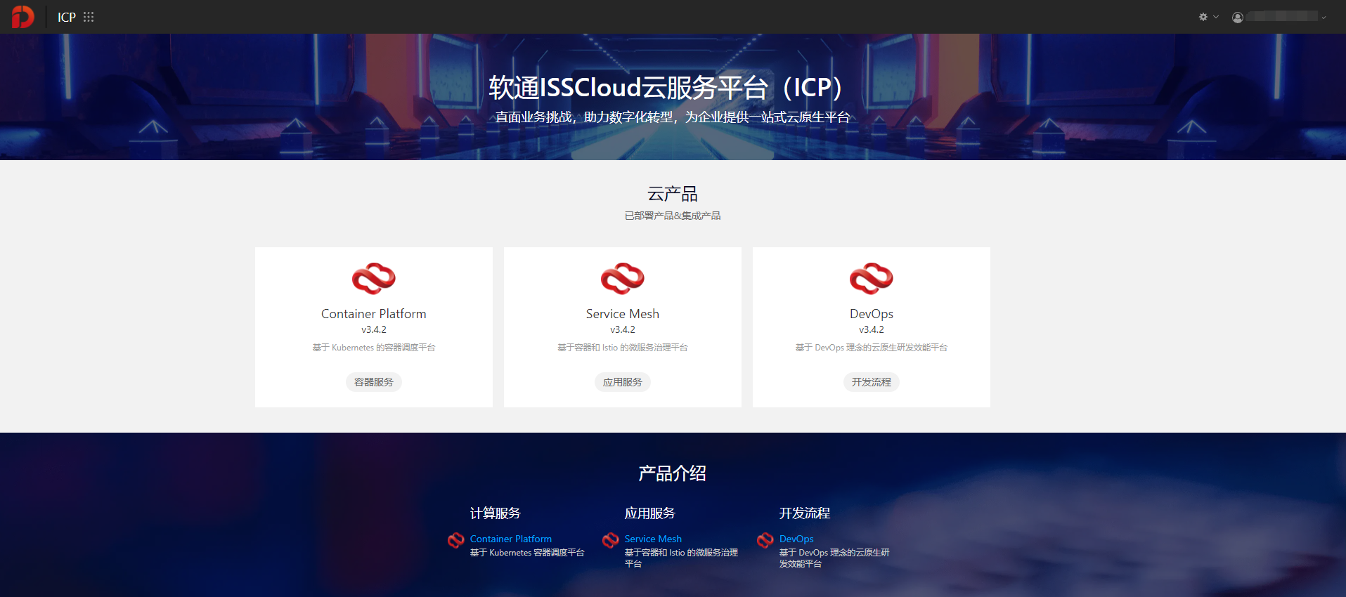

容器服务概述
ContainerPlatform拥抱云原生（CloudNative）技术，通过整合Docker容器、Kubernetes原生架构等相关新技术和新理念，可实现业务应用从开发、测试，到部署、运维的全生命周期平台化管理，能有效帮助企业实现数字化转型，提升企业的IT交付能力和竞争力。
作为企业级的云原生容器平台，可服务于不同规模的企业，支持管理各种复杂度的基础设施环境（单台机器或多个异构的数据中心）、组织结构清晰的部门建制和人员团队。
平台能够满足企业级应用逐步向容器化、微服务化过渡的广泛需求，支持企业建立一个覆盖内外部各环节和组织结构的私有云平台。提升企业IT资源利用率，加快应用迭代速度，降低应用交付成本，实现业务应用的智能运维，从而助力企业获得持续创新的核心能力。
平台的产品结构如下图所示。
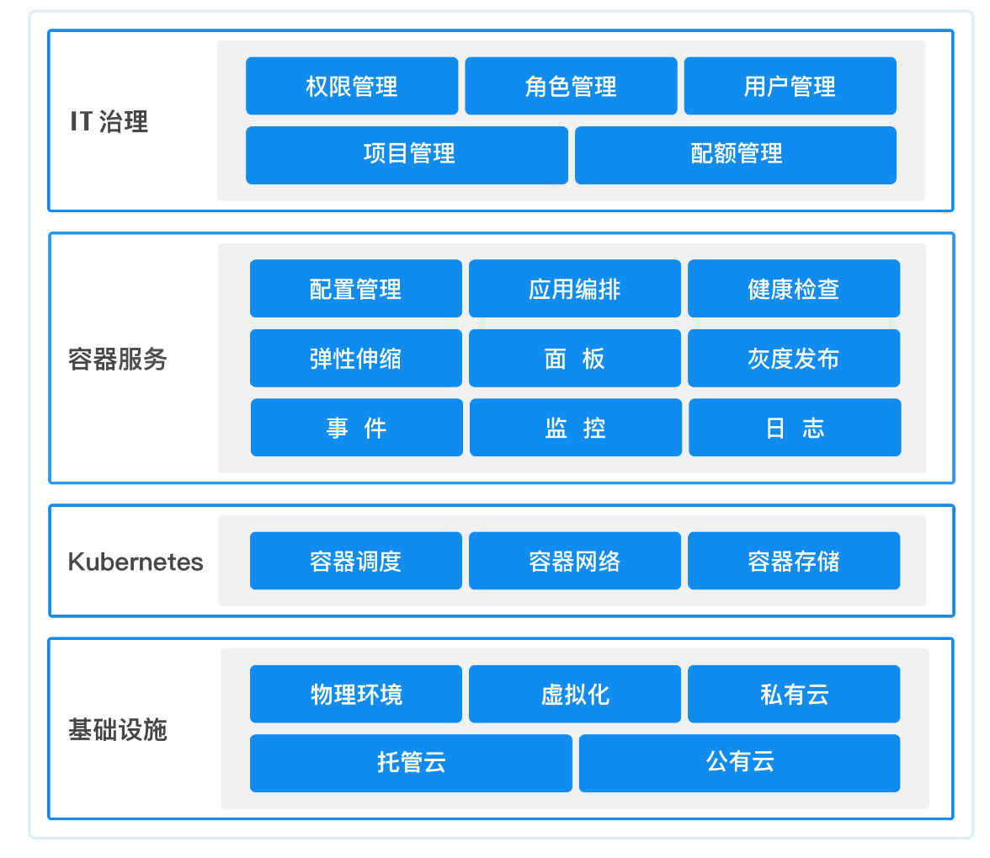

2.2.1运行界面
进入各产品服务后有两个视图模式，业务视图和管理视图，容器服务的业务视图如下图所示，若用户非首次登录，则会默认进入上次退出时的项目：
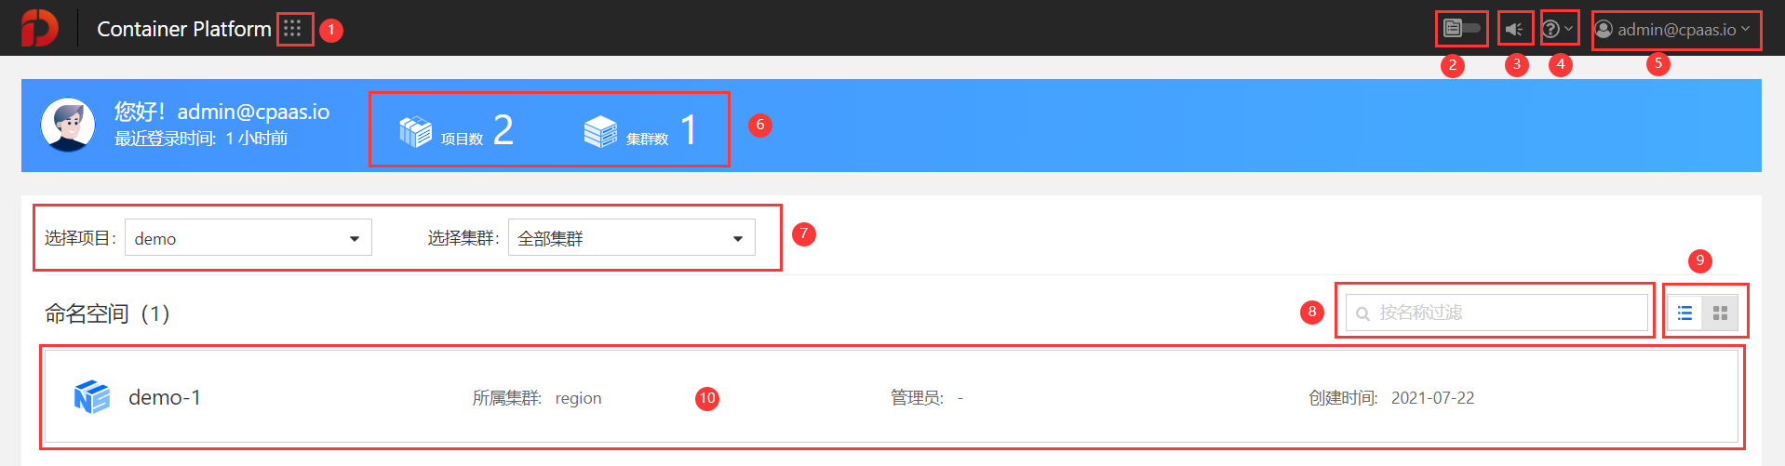
①切换功能模块及后台管理模块
②模式切换，左侧为业务模式，右侧为管理模式
③个人的消息中心
④帮助中心
⑤个人信息
⑥显示项目、集群总数
⑦选择项目和集群
⑧命名空间过滤/搜索条件
⑨列表/图标显示模式切换
⑩选择对应项目及过滤条件后，显示相应的命名空间列表
💡说明：名称右侧显示图标的命名空间为联邦命名空间。
点击对应的命名空间名称后进入相应的命名空间管理

概览
显示命名空间的主要状态，比如资源配额、告警、事件、应用、计算组件、容器组、资源使用率、资源使用率Top5
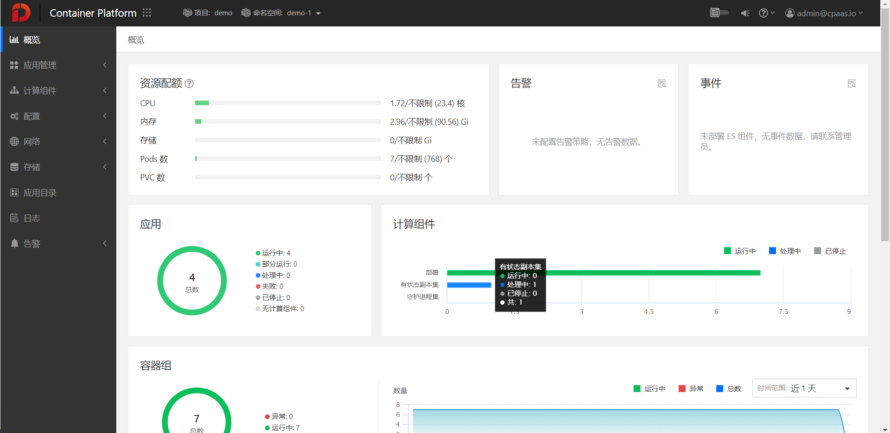
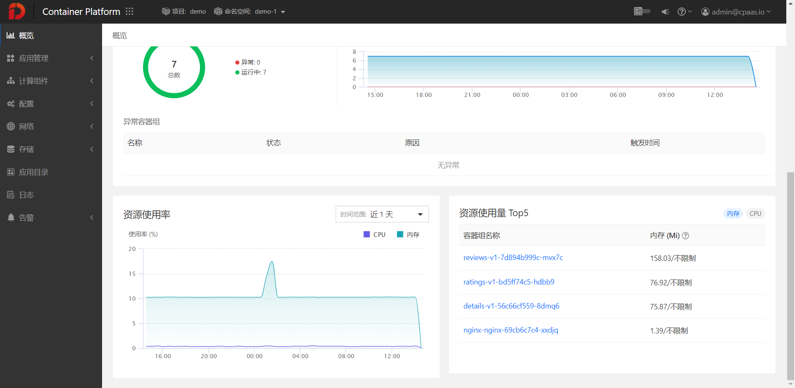

应用管理
自定义应用
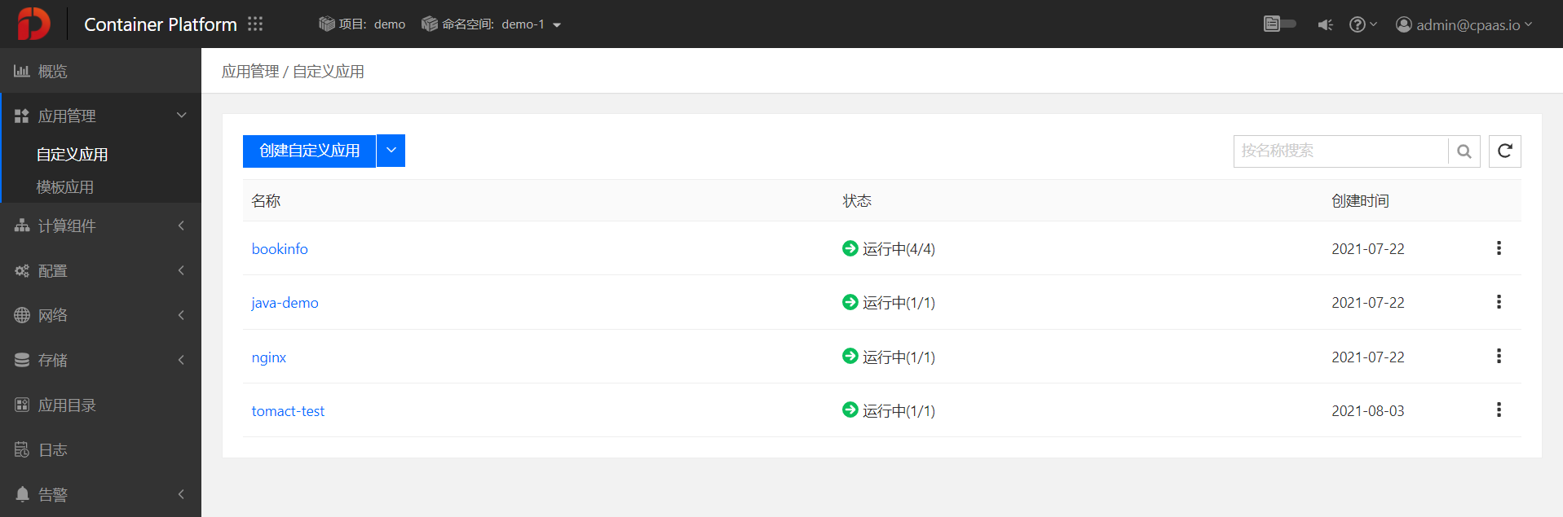
模板应用
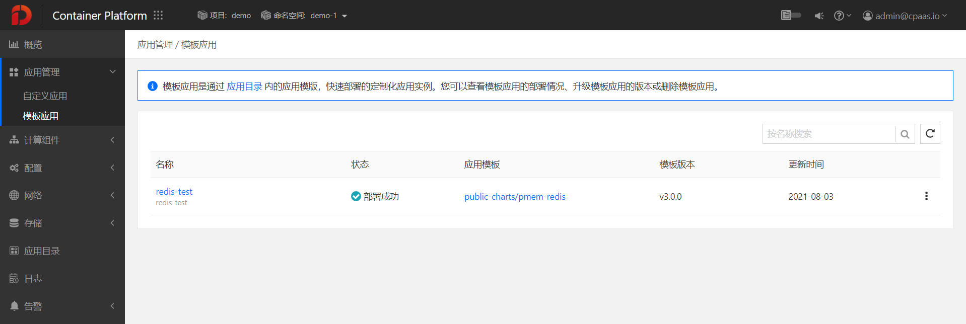

计算组件
包含部署、守护进程集、有状态副本集、定时任务、容器组
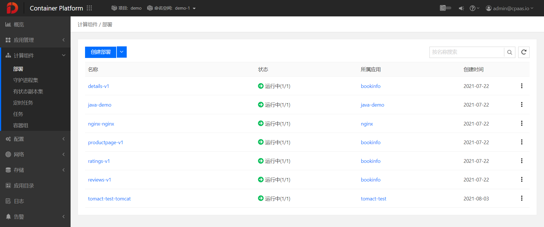

配置
包含字典配置、保密字典配置
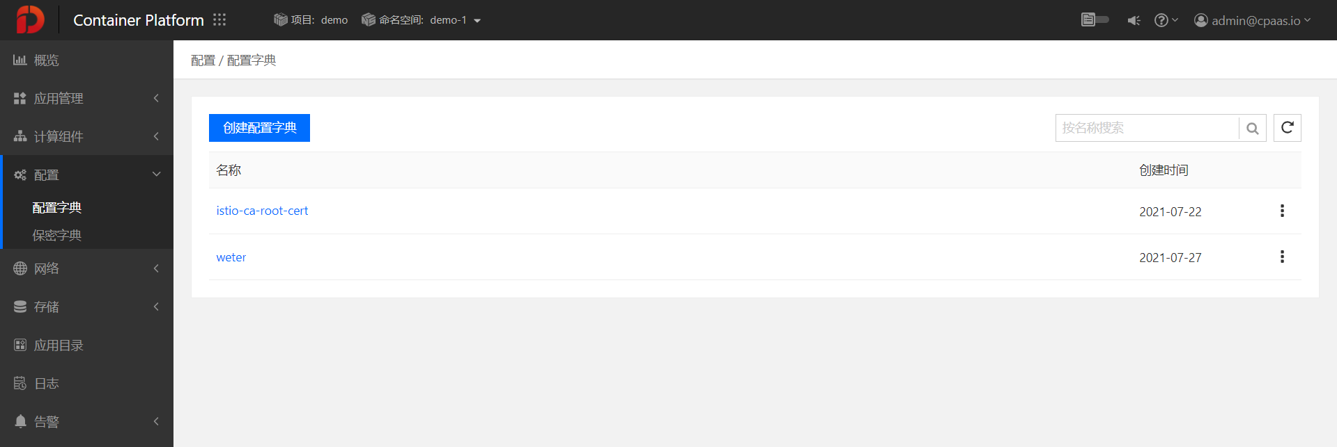

网络
包含内部路由、访问规则、负载均衡、网络策略
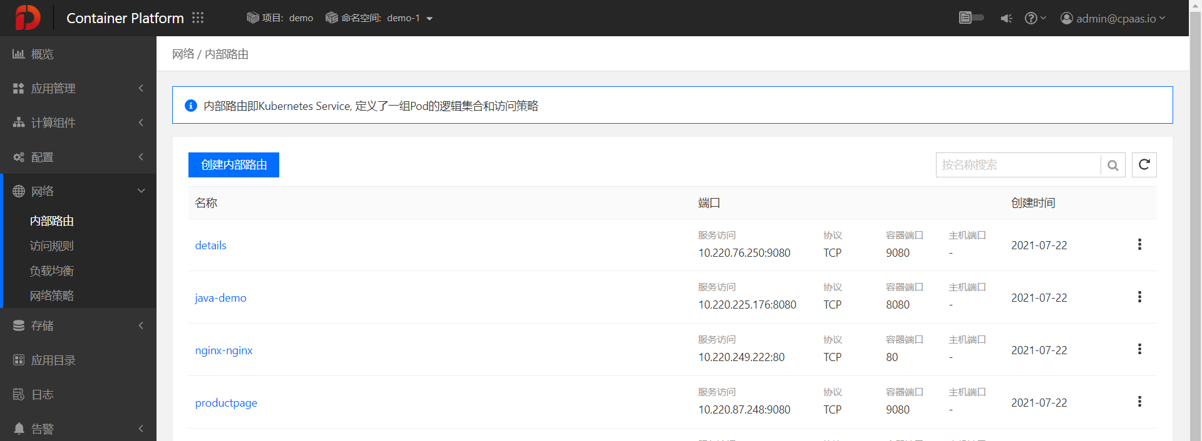

存储
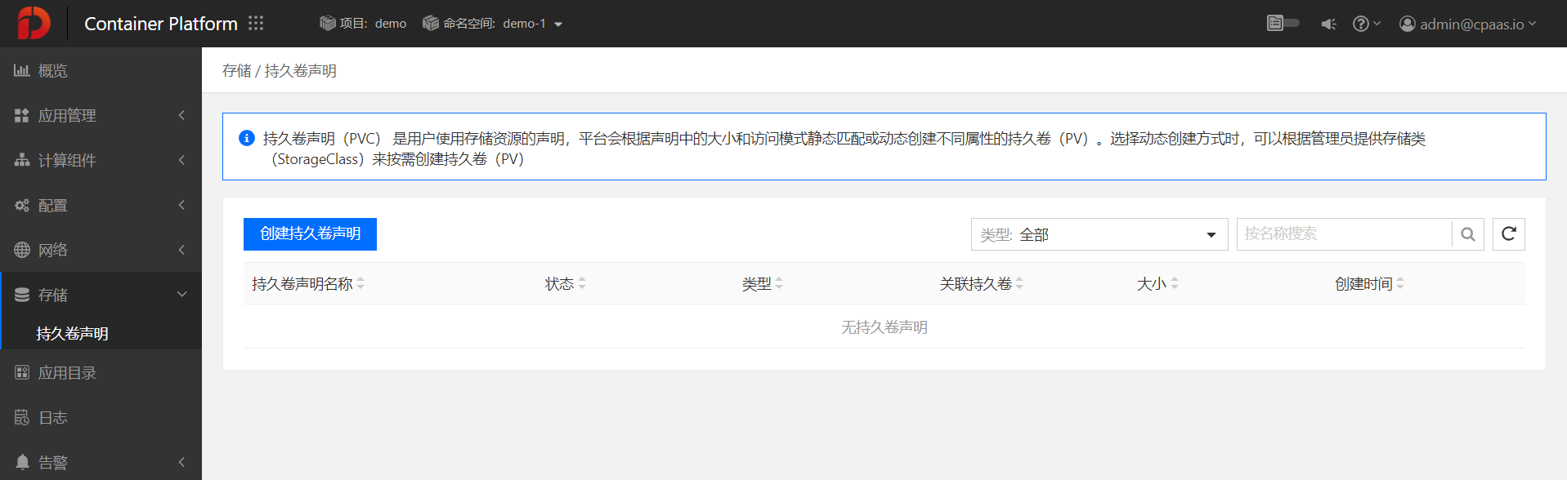

应用目录
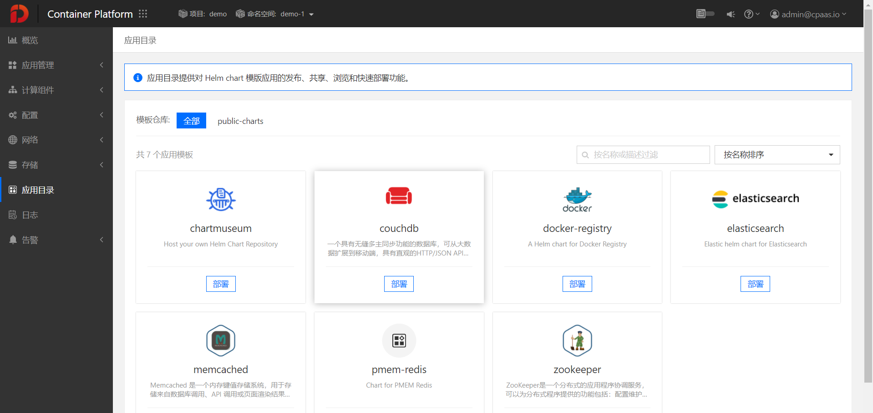

日志
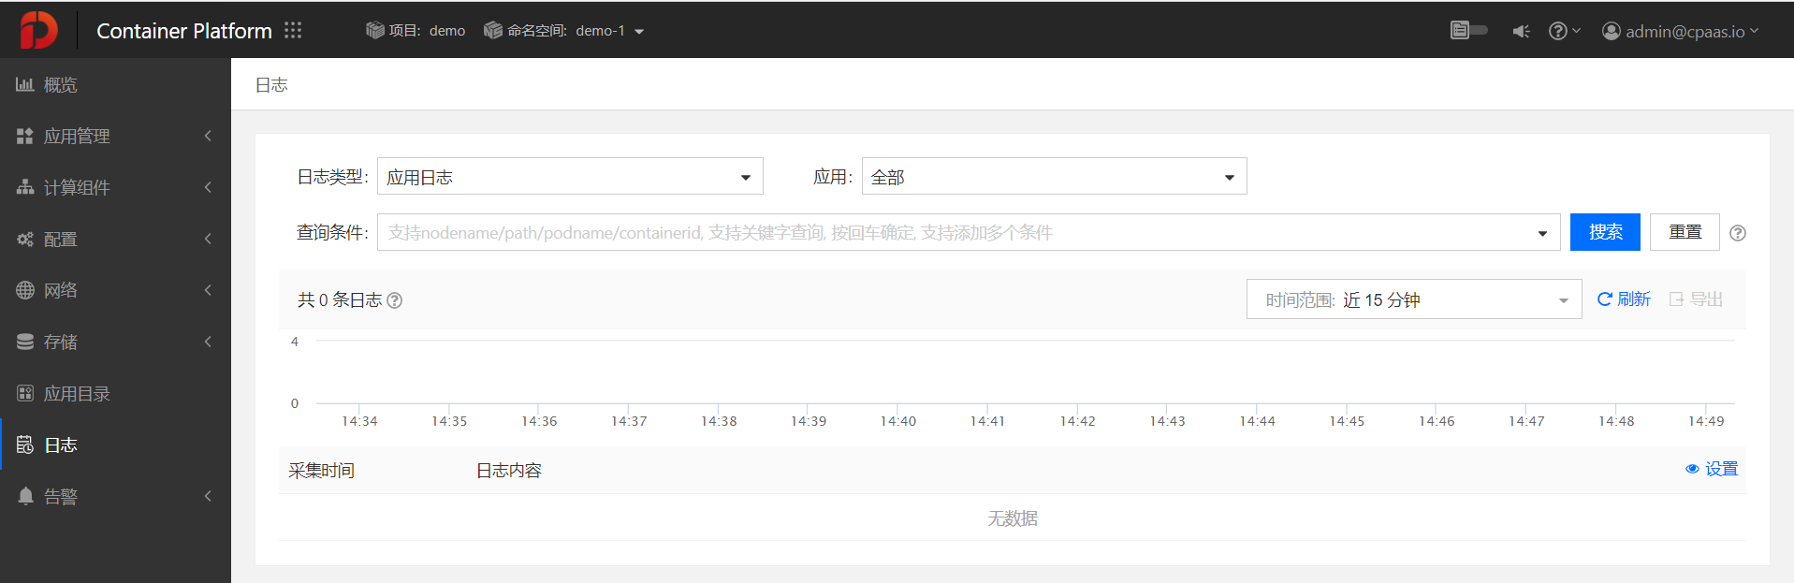

告警，包含告警策略、告警历史
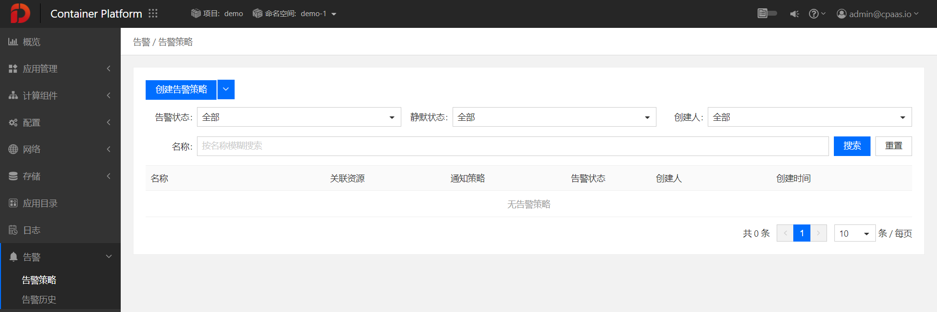
容器服务的管理视图如下

网络，域名、负载均衡、集群网络策略、子网、网络检测几个功能
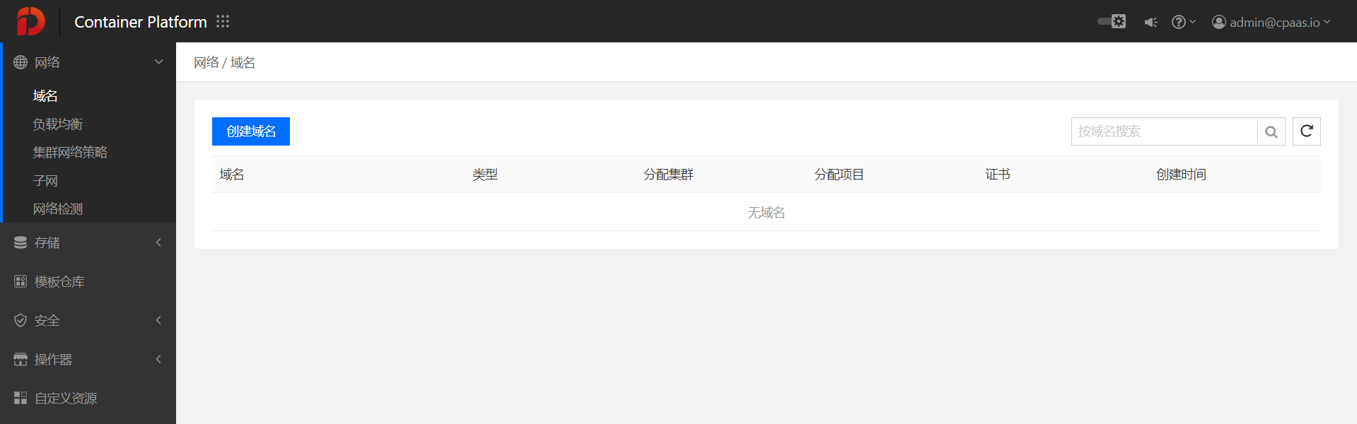

存储，持久卷、存储类、内置存储
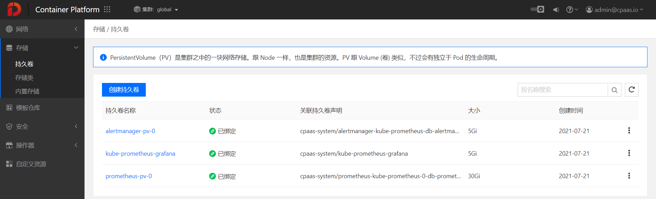

模板仓库
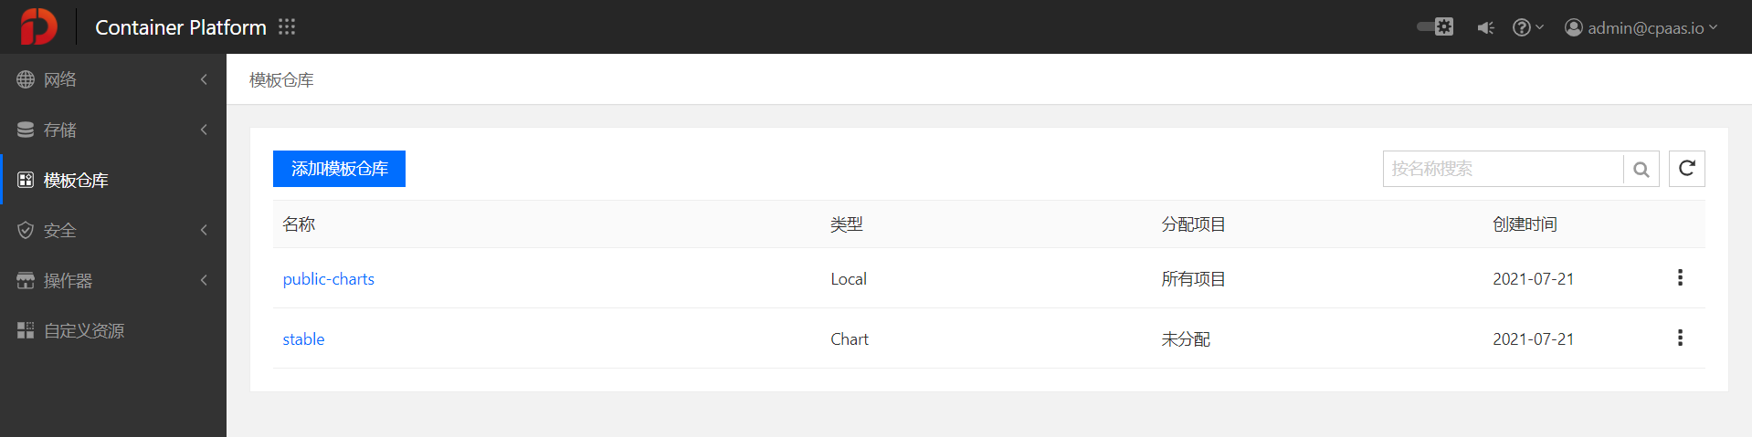

安全-容器组安全策略
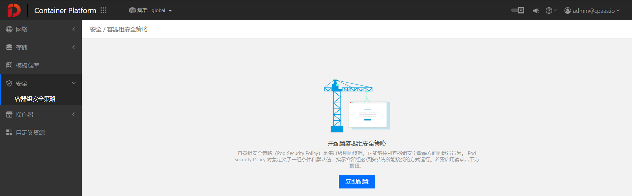

操作器，操作器中心（可使用的操作器）、已部署操作器
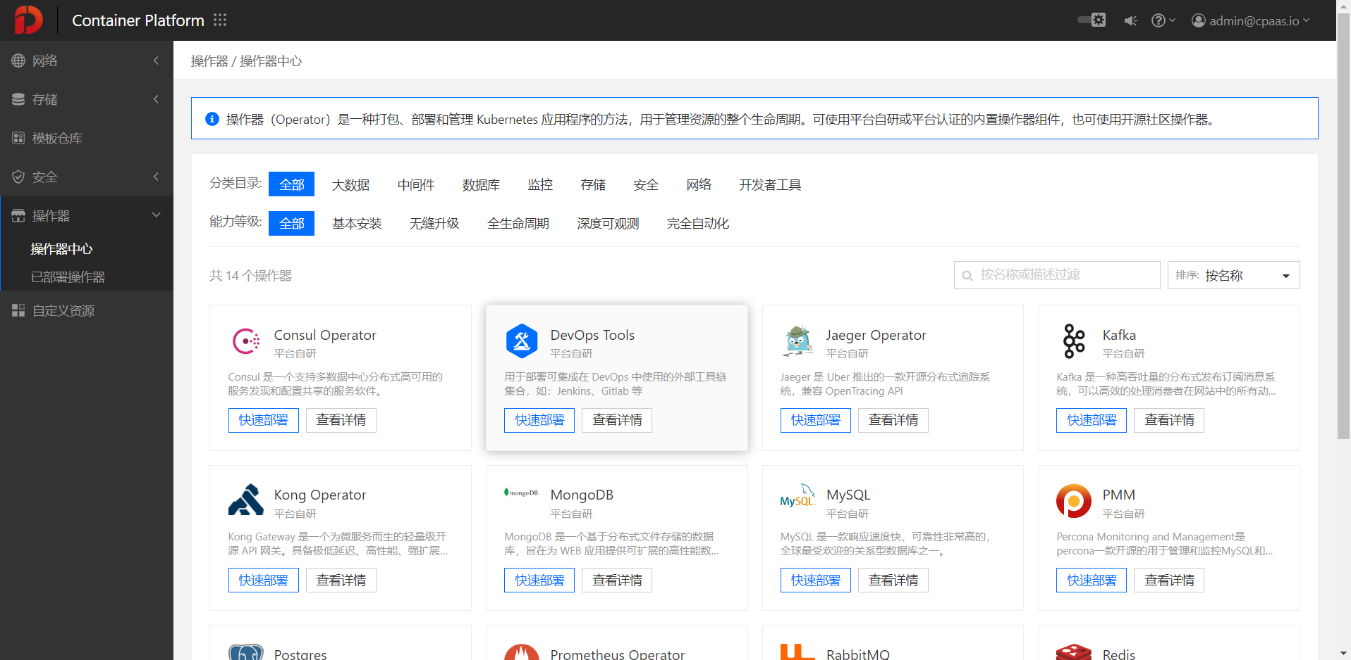

自定义资源
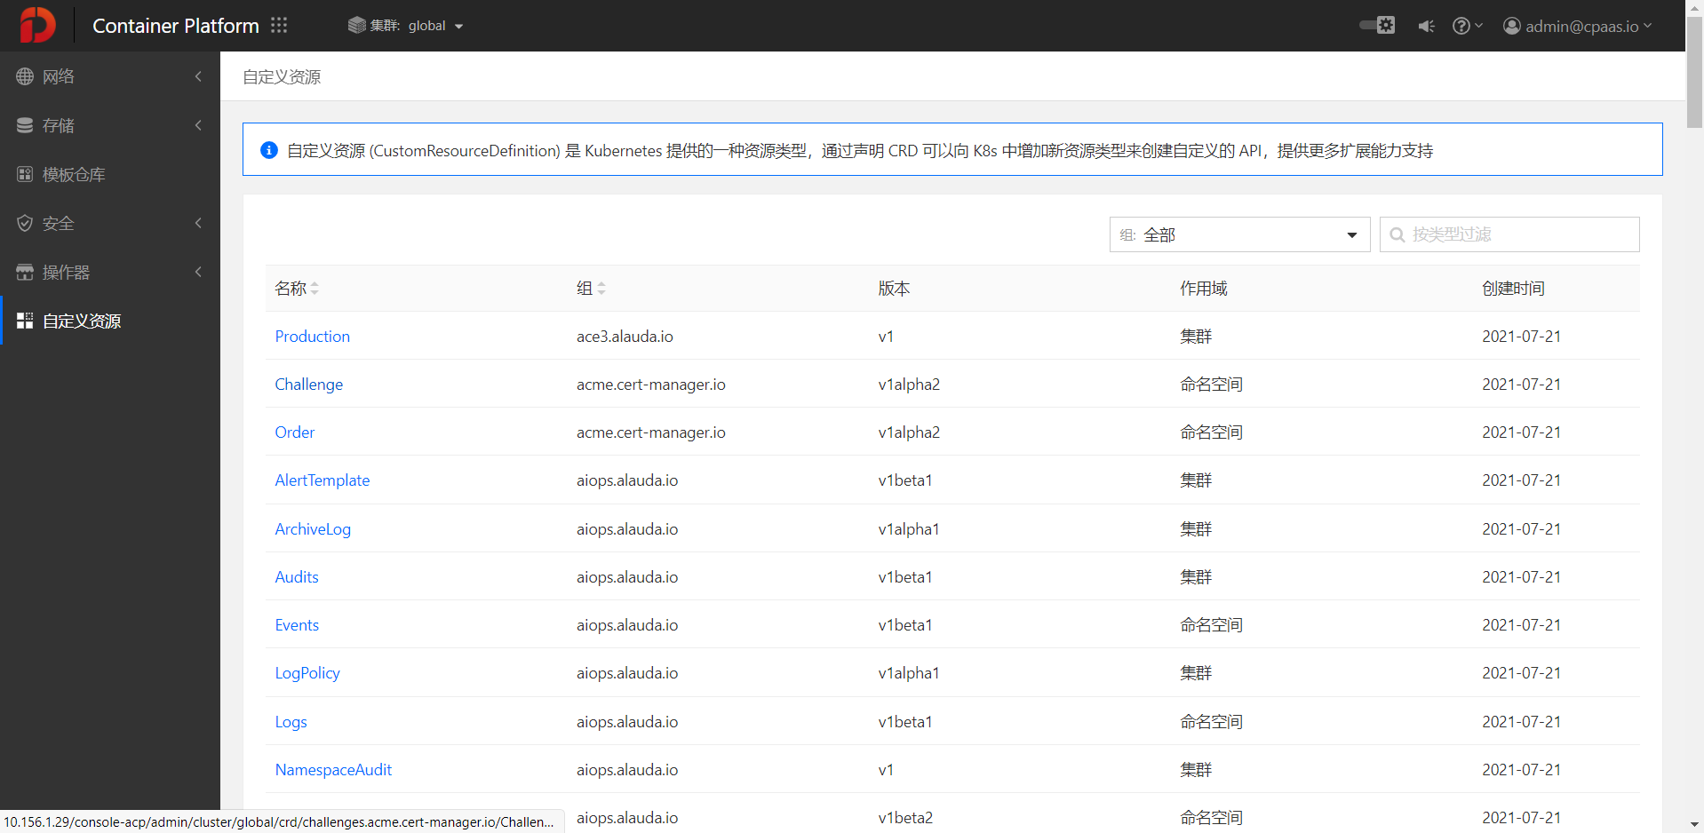
切换至其他功能模块，或者平台管理模块
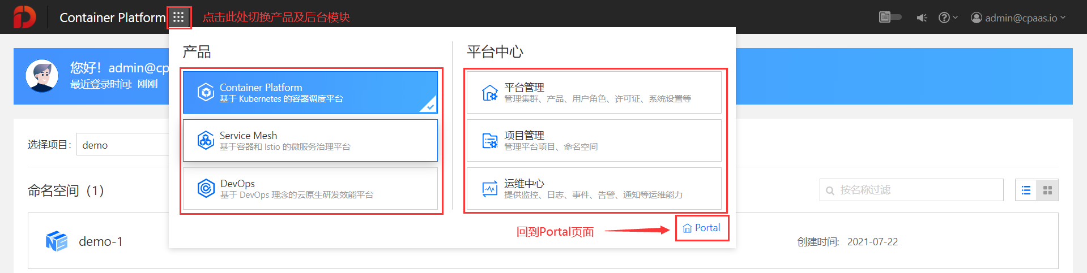

2.2.2操作指南

2.2.2.1快速入门
入门必读
在体验容器平台功能之前，管理员需要完成以下操作，方可在容器平台上创建应用。
通过镜像创建自定义应用，需满足以下前提条件：
- 平台管理员已通过Devops工具链集成制品仓库，并分配给相应项目使用，可参考DevOps文档。
- 管理员已在镜像仓库中上传了可用的镜像。
- 平台管理员已通过平台中心>项目管理创建项目及项目下的命名空间。
- 创建自定义应用的人员拥有业务视图操作权限，例如：项目管理员角色、命名空间管理员角色、开发人员角色。
通过应用目录创建模板应用，需满足以下前提条件：
- 平台可以正常访问远端存放模板的仓库。
- 仓库中的模板可以正常使用。
- 平台管理员已通过平台中心>项目管理创建项目及项目下的命名空间。
- 平台管理员负责添加模板仓库。
- 创建模板应用的人员拥有业务视图操作权限，例如：项目管理员角色、命名空间管理员角色、开发人员角色，负责使用仓库中的模板。

2.2.2.1.1快速创建自定义应用（通过镜像）
在业务视图，创建自定义应用的人员进入要创建应用的命名空间，使用镜像仓库中的镜像，快速创建自定义应用。
操作步骤-选择镜像
- 单击左导航栏中的应用管理>自定义应用，再单击创建自定义应用，通过镜像创建应用。
- 在选择镜像窗口，选择镜像地址，并在右侧框中选择版本，单击创建按钮，进入创建应用页面。
操作步骤-创建应用
- 在创建自定义应用页面，根据提示，依次填写4张卡片的内容，分别是应用、计算组件、内部路由和访问规则。单击更多，可填写高级配置项。
- 应用：名称为必填项。
- 计算组件：
- 基本信息：名称、部署模式、实例数量都有推荐的默认配置，可以手动修改；
- 容器组：均为非必填项，支持引用或关联存储卷声明、配置字典、保密字典等资源，但需要先创建对应的资源，可在创建应用后再配置。
- 容器：名称、镜像地址、资源限制都有推荐的默认配置，可以手动修改。
- 内部路由：支持添加内部路由，添加的内部路由在”网络-内部路由”中可查看。都是非必填项，可创建自定义应用后再添加。
- 访问规则：支持添加访问规则，添加的访问规则在”网络-访问规则”中可查看。都是非必填项，可创建自定义应用后再添加。
- 根据提示填写完所有必填项后，单击创建，并自动跳转至自定义应用的详情页，详情页包含以下页签。
- 详细信息：可以查看自定义应用的运行状态，计算组件的运行状态。可以增减Pod实例数量，对应用执行更新、导出、删除等操作。
- YAML：查看YAML文件，不支持编辑。
- 容器组：查看应用所用容器组的基本信息，也可在计算组件>容器组中查看。
- 拓扑：展示应用组件的关系。
- 版本快照：支持快速创建应用的快照，支持回滚和导出。
- 日志、事件、监控、告警：可以查看应用的监控记录信息。

2.2.2.1.2快速创建模板应用（通过应用目录）
在管理视图，平台管理员添加模板仓库。
在业务视图，创建模板应用的人员进入要创建应用的命名空间，使用应用目录中的应用模板，快速创建模板应用。
操作步骤-添加模板仓库
- 平台管理员进入管理视图，单击左侧导航栏中的模板仓库，进入模板仓库列表页，单击添加模板仓库按钮。
- 在添加模板仓库窗口，配置模板仓库参数。选择一种模板仓库类型，并填写必填项后，单击确定按钮，即可添加成功。
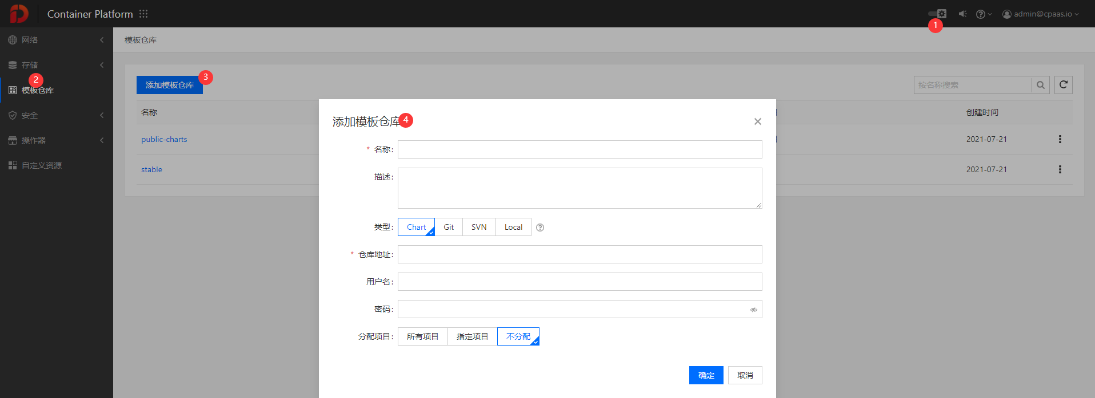
💡说明：支持Chart、Git、SVN和Local这四种模板仓库类型。除了Local类型外，均需要填写远端仓库地址。
- 支持更新、删除已添加的模板仓库，单击列表页的仓库名称，进入对应仓库的详情页。当远端仓库内的模板发生变化时，单击同步模板进行同步。
- 平台管理员在管理视图添加模板仓库成功后，可将仓库分配给项目，创建模板应用的人员在业务视图进入对应项目，在应用目录即可查看并使用模板仓库中的模板。
操作步骤-通过应用目录创建模板应用
- 创建模板应用的人员在业务视图，单击左导航栏中的应用目录，进入应用目录页面。
- 选择创建模板应用需要使用的模板，直接单击部署按钮。
- 在部署页面，配置以下参数。
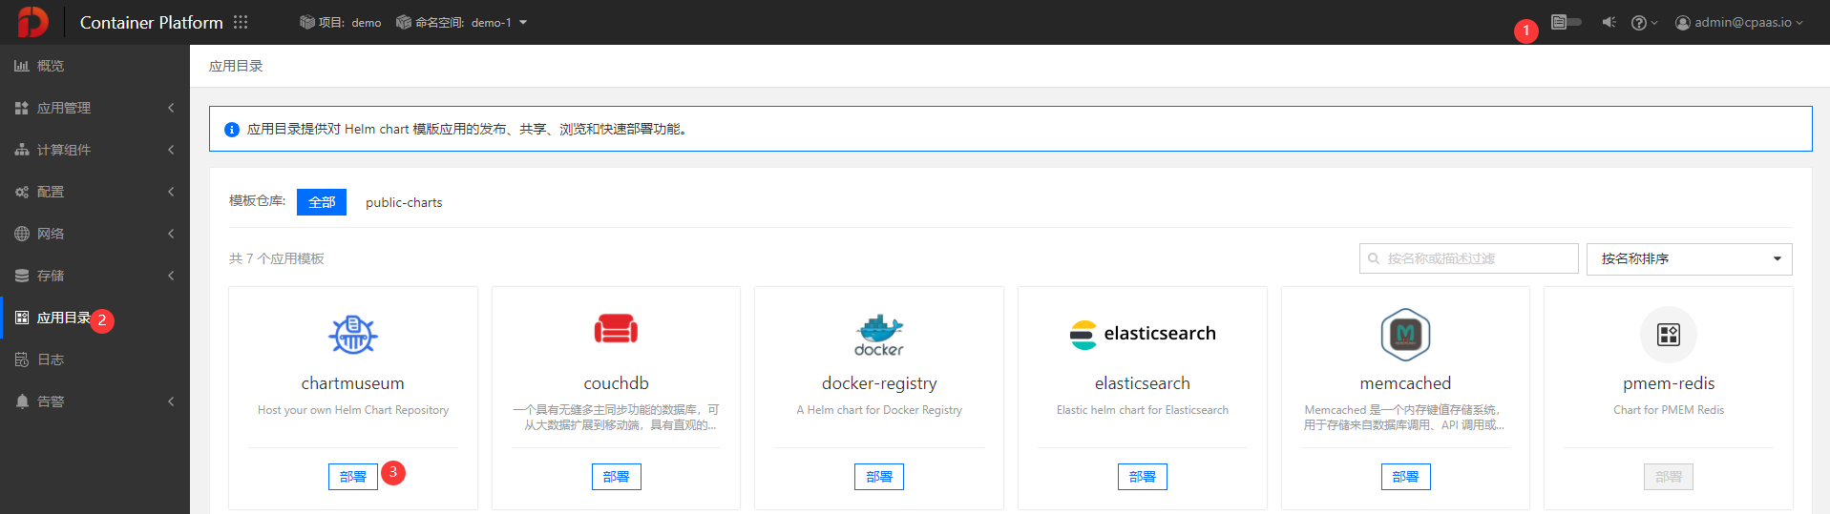
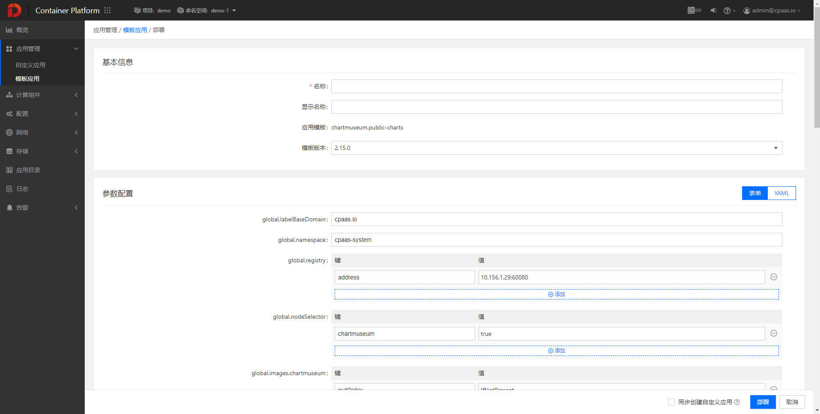
- 基本信息：名称为必填项。支持选择模板的版本，以及是否同步创建自定义应用。如选择不同步创建应用，则仅在应用管理>模板应用列表页中，可以查看此应用；如选择同步创建自定义应用，则在应用管理>自定义应用列表页中，也可以同步查看到此应用。
- 参数配置：根据实际情况修改。
配置完成后，单击部署。
- 单击左导航栏中的应用管理>模板应用，在模板应用列表页面，单击模板应用名称，进入模板应用详情页，详情页包含以下页签。
- 详细信息：查看应用的基本信息，支持更新、删除应用。
- 参数配置：查看应用的YAML配置，不可编辑。

2.2.2.1.3快速配置外部访问应用
通过创建内部路由，并一键开启外网访问，快速配置外部访问自定义应用。
前提条件
- 要访问的自定义应用状态正常。
- 拥有业务视图操作权限的人员可执行该操作，例如：项目管理员角色、命名空间管理员角色、开发人员角色。
操作步骤
- 在业务视图，单击左导航栏中的网络>内部路由，单击创建内部路由。
- 在创建内部路由页面，配置以下参数。
- 名称：必填项。
- 外网访问：一键开启。
- 目标组件：选择计算组件。
- 计算组件类型：选择关联的计算组件类型，并在计算组件名称框中，选择要关联的计算组件。
- 端口：选择访问应用使用的协议，例如HTTP，使用有效的服务端口，服务端口与容器端口自动映射，无需多余配置。
- 创建成功后跳转至内部路由详情页，查看分配的主机端口。
- 以“主机IP+主机端口”的形式访问应用，主机IP可以使用集群节点的任意一台状态正常的主机IP。
💡说明：在平台中心，进入集群管理>集群，在节点列表中查看主机IP。

2.2.2.2业务视图

视图简介
业务视图主要面向项目管理员以及一般的开发、测试人员，针对使用者的日常工作区和习惯，提供了权限和资源隔离后的独立的工作空间以及独有的操作视角。
在业务视图中，用户可以开发、部署、维护应用；管理配置文件、存储卷、内部路由等项目下资源；并对应用实施运维监控。
用户成功登录平台后，默认进入业务视图。在业务视图中，用户需要选择一个项目并通过项目下命名空间列表，进入指定的命名空间才可进行作业生产。若用户非首次登录，则会默认进入上次退出时的项目。
切换项目和命名空间
如下图所示，在业务视图中，用户可通过顶部导航栏的项目切换入口快速切换项目。
通过顶部导航栏中的当前项目的命名空间列表切换入口或左侧导航栏中的命名空间下拉选择框，快速将工作区间切换至当前项目下的其他命名空间。
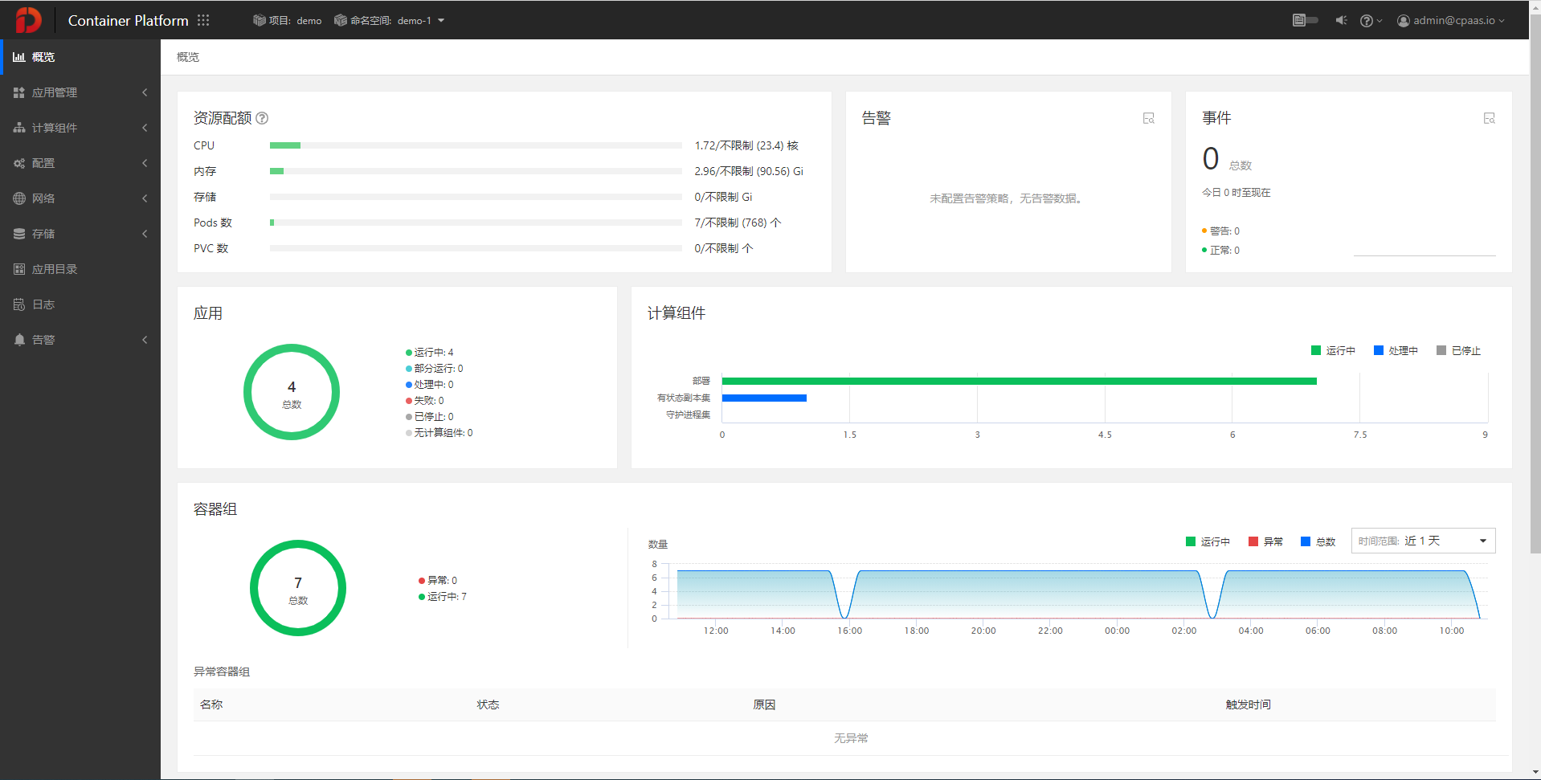

应用管理

自定义应用
自定义应用（Application）是本平台中的自定义Kubernetes资源，由一个或多个关联的计算组件构成整体业务应用，支持通过UI编辑模式或YAML编排文件创建，运行在开发、测试或生产环境中。
计算组件支持根据不同的部署和使用需求，选择对应的部署模式：Deployment、DaemonSet和StatefulSet。计算组件基于Docker镜像创建容器实例，并支持管理存储、健康检查、更新策略、网络等配置。
创建自定义应用后，支持对自定义应用进行一系列的生命周期管理操作，例如：启动、停止、更新和删除自定义应用。

查看自定义应用列表
查看命名空间下已创建的应用的列表和关键信息。
操作步骤
- 登录平台，切换至业务视图，进入待查看应用的命名空间。
- 单击左侧导航栏中的应用管理>自定义应用，进入自定义应用列表页面。
在应用列表页面，可查看应用的以下信息：
参数 | 说明
名称 | 应用的名称。名称旁带有图标的应用为联邦应用。
状态 | 自定义应用的当前状态。  运行中：所有Workload均处于正常运行状态。  部分运行：部分Workload运行中，部分Workload已停止。  已停止：所有Workload均已停止。  处理中：有任意一个Workload处于处理中（Pending）状态。  失败：部署YAML文件失败。  无计算组件：自定义应用下没有Workload。
创建时间 | 部署在平台上创建的时间。
快捷操作 | 单击应用记录右侧的图标，选择对应用执行以下操作：  更新：更新自定义应用的基本信息。  删除：删除自定义应用。  注意：仅支持对非联邦应用执行快捷操作。
提示：
- 单击列表右上方的搜索框，可输入名称进行模糊搜索。
- 单击搜索框右侧的按钮，可刷新列表。

创建自定义应用
支持通过可视化UI（表单）的方式配置自定义应用的基本信息、添加并配置应用下的资源，并支持预览YAML编排文件的内容。
基本流程
通过表单方式创建自定义应用的基本流程如下：
- 选择或输入镜像并配置自定义应用的基本信息
- 配置计算组件
- （可选）添加内部路由
- （可选）添加访问规则
- （可选）预览应用
前提条件
当您同时订阅了本公司的DevOps平台，且希望使用DevOps平台镜像仓库中的镜像创建自定义应用时，需要提前前往DevOps平台为当前项目绑定指定的镜像仓库（DevOps工具链）。
操作步骤1-配置基本信息
- 登录平台，切换至业务视图，进入待创建自定义应用的项目，并选择要创建自定义应用的命名空间。
- 在左侧导航栏中单击应用管理>自定义应用，进入应用列表页面。
- 单击创建自定义应用按钮。
- 在弹出的选择镜像窗口，单击选择方式。如下图所示。
💡说明：仅当同时订阅了本公司的DevOps产品，且本平台对接了DevOps平台的镜像仓库时可以选择方式。
- 选择：通过单击镜像仓库右侧的下拉选择框选择DevOps平台中的镜像仓库，并选择或输入镜像版本来选择要使用的镜像。
- 输入：地址格式为仓库地址:镜像版本，例如：index.docker.io/library/ubuntu:latest。
单击镜像地址输入框下方的镜像地址示例后的图标，可快速输入示例镜像地址。
- 单击确定按钮，进入创建自定义应用页面。
提示：使用第三方镜像前，确认是否可以直接拉取。可以通过dockerpull命令验证。
- 在创建自定义应用页面，在应用区域，配置应用的基本信息。
- 在名称框中，输入应用名称。
支持输入a-z、0-9、-，以a-z、0-9开头或结尾，且总长度不超过31个字符。
- （非必填）在显示名称框中，输入应用显示名称，支持中文字符。
操作步骤2-配置计算组件
- 在计算组件区域，配置计算组件的基本信息：
- 在名称框中，设置计算组件名称，默认前缀为应用名称，默认后缀为第一个容器镜像名称。
名称后缀支持输入a-z、0-9、-，以a-z、0-9开头或结尾，且总长度不超过32个字符。
- 在部署模式区域，单击选择一种部署方式：Deployment、DaemonSet或StatefulSet。
- 分别参考相应的文档执行后续容器组和容器配置操作。
- Deployment：请参考创建部署。
- DaemonSet：请参考创建守护进程集。
- StatefulSet：请参考创建有状态副本集。
（可选）操作步骤3-添加内部路由
内部路由即KubernetesService，能够实现计算组件内部发现的功能。
内部路由结合访问规则（KubernetesIngress）或负载均衡的端口的转发规则，可将外部访问流量分发到平台后端服务的Pod上，从而提供计算组件内部发现的能力。
注意：应用下创建的内部路由名称前缀默认为计算组件的名称，如果计算组件的类型（部署模式）为StatefulSet时，建议您不要更改内部路由的默认名称（计算组件的名称），否则，可能会导致无法访问到计算组件。
在内部路由区域，单击添加内部路由，可创建一个与当前计算组件关联的内部路由，通过内部路由实现计算组件的内部发现。
具体操作请参考：创建内部路由。
说明：应用下创建的内部路由会自动关联计算组件，无需设置选择器信息。
（可选）操作步骤4-添加访问规则
访问规则通过使用KubernetesIngress（访问规则），将集群外部的HTTP/HTTPS路由暴露给集群内部的KubernetesService，实现计算组件外部访问权控制的功能。
注意：应用下创建访问规则时所用的内部路由必须是当前应用下的资源。但需要保证内部路由已关联了应用下的计算组件，否则，无法实现应用下计算组件的服务发现和访问。
在访问规则区域，单击访问规则，可创建一个与当前计算组件关联的访问规则，通过KubernetesIngress实现计算组件的外部访问。
具体操作请参考：创建访问规则。
（可选）操作步骤5-预览
- 在创建自定义应用过程中，单击预览，进入应用的预览页面。
在应用创建预览页面，支持预览应用的资源列表和YAML编排文件；支持继续添加应用下资源。
- 添加计算组件：单击添加计算组件，参考上文步骤创建一个新的计算组件。
- 添加内部路由：单击添加计算组件右侧的，再单击添加内部路由，参考上文步骤创建一个新的内部路由。另外需要在目标组件框中，选择要和内部路由关联的组件，支持选择无，暂不与当前应用的组件进行关联。
- 更新内部路由：单击已添加内部路由右侧的，可更新内部路由的所有参数。
- 添加计算组件时添加内部路由：单击添加计算组件参考上文步骤创建一个新的计算组件并为计算组件添加内部路由。
- 添加访问规则：单击添加计算组件右侧的，再单击添加访问规则，参考上文创建一条新的访问规则。
- 更新访问规则：单击已创建访问规则右侧的，可更新访问规则的所有参数。
- YAML添加资源：单击添加计算组件右侧的，再单击YAML添加资源，输入YAML文件内容创建自定义应用下资源。
- 预览资源列表：单击资源列表，查看待创建自定义应用中，已配置的计算组件（资源类型为Deployment、DaemonSet或StatefulSet）和KubernetesService（资源类型为内部路由）。
单击资源右侧的图标，可更新一个自定义应用相关的Kubernetes资源。
单击资源右侧的图标，可删除一个自定义应用相关的Kubernetes资源。
- 预览YAML编排文件：单击YAML，在YAML（读写）区域预览或编辑自定义应用相关Kubernetes资源的YAML编排文件，同时支持以下操作：
- 单击导入，导入已有的YAML文件内容作为编辑内容。
- 单击导出，将YAML导出保存成一个文件。
- 单击清空，清空所有编辑内容，会同时清空表单中的编辑内容。
- 单击恢复，回退到上一次的编辑状态。
- 单击查找，在框中输入关键字，会自动匹配搜索结果，并支持前后搜索查看。
- 单击复制，复制编辑内容。
- 单击日间或夜间模式，屏幕会自动调节成对应的查看模式。
- 单击全屏，全屏查看内容；单击退出全屏，退出全屏模式。
- 完成所有配置后，单击创建按钮，应用创建完成并进入应用详情页面。
在应用详情页面，查看应用的状态信息，当部署成功后，应用的状态变成运行中。

从YAML创建自定义应用
通过导入已有的或编辑新的YAML编排文件来创建自定义应用，更具便捷性、灵活性和可维护性。
操作步骤
- 登录平台，切换至业务视图。进入待创建自定义应用的项目，并选择要创建自定义应用的命名空间。
- 在左侧导航栏中单击应用管理>自定义应用，进入应用列表页面。
- 单击创建自定义应用按钮右侧的箭头，选择从YAML创建。
- 在从YAML创建自定义应用页面，在名称框中，输入应用名称，默认为选择的镜像仓库名称。
名称支持小写英文字母、数字0~9和中横线，不支持以中横线结尾，字符数：1~32个。
- （非必填）在显示名称框中，输入应用显示名称，支持中文字符，默认为选择的镜像仓库名称。如未输入，默认显示应用名称。
- 在YAML（读写）区域，输入应用的YAML编排文件内容，同时支持以下操作：
- 单击导入，导入已有的YAML文件内容作为编辑内容。
- 单击日间或夜间模式，屏幕会自动调节成对应的查看模式。
- 单击全屏，全屏查看内容；单击退出全屏，退出全屏模式。
- 单击YAML样例区域的写入，参考提供的YAML样例创建自定义应用。
- 单击YAML样例区域的查看，在YAML样例窗口，查看提供的YAML样例的具体内容。
- 单击创建。
在应用详情页面，查看应用的状态信息，当创建成功后，应用的状态会变成运行中。

查看应用详情
在应用创建的过程中，以及完成后，支持查看应用详情，以及如下信息：
  - YAML：应用的YAML编排文件；
  - 容器组：应用下计算组件的容器组列表，并支持跳转容器组详情页面；
  - 拓扑：应用下所有资源的可视化拓扑图；
  - 版本快照：通过界面更新应用后自动生成的或手动创建的应用版本快照信息。同时，支持将版本快照导出为Chart（模板应用）；
  - 日志：容器实例运行时输入的容器日志；
  - 事件：当前应用相关的所有事件信息；
  - 监控：应用监控数据详情。
  - 告警：应用下所有的计算组件告警列表。
说明：仅当应用所在集群部署了监控服务时，可查看应用的监控和告警信息。
操作步骤-查看应用详情
- 登录平台，切换至业务视图，进入待查看的应用所在的项目，并选择所在的命名空间。
- 在左侧导航栏中单击应用管理>自定义应用，进入应用列表页面。
- 单击待查看的应用名称，进入应用详情页面。
在详情信息页面，支持查看应用的基本信息（状态、创建时间、显示名称、访问地址等）、组件（资源类型为Deployment、DaemonSet或StatefulSet）信息、其他资源（Service、Ingress、HPA等）信息。同时，支持以下操作：
  - 查看计算组件详情：单击计算组件名称，可跳转至计算组件详情页面，参考查看计算组件详情。
  - 扩缩容计算组件Pod数：单击Pods示例图左右两侧的、图标，可快速对部署进行扩容、缩容。
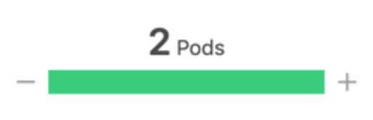
说明：
此功能在计算组件的部署模式为Deployment和StatefulSet时适用；
- 条形图上方的数字为Pods（实例）总数；
- 条形图色块代表处于不同状态的Pod占比。绿色为运行中状态的Pod占比；蓝色为处理中状态的Pod占比；红色为失败状态的Pod占比；灰色表示无Pod。光标悬浮在条形图上，可查看处于不同状态的Pods的个数。
  - 更新镜像版本：单击镜像右侧的图标，在弹出的更新镜像版本对话框中，输入或选择镜像版本后单击确定按钮。
- 输入：创建计算组件，选择镜像的方式为输入时。需要通过在输入框中输入镜像版本的方式，更新镜像版本。
- 选择：仅当平台对接了DevOps平台中的镜像仓库时，可通过单击下拉选择框并选择镜像版本的方式，更新镜像版本。同时，支持在下拉选择框中直接输入镜像版本并按下Enter键确认输入信息的方式更新镜像版本。
  - 更新容器限制：单击资源限制右侧的图标，在弹出的更新容器限制对话框中，更新资源限制的值后单击确定按钮。
  - EXEC登录容器：
注意：仅支持EXEC登录已经运行起来的容器。
- 单击EXEC，在下拉列表中，选择要登录的容器组。
支持选择全部容器组，同时登录所有容器。
- 在EXEC窗口，输入EXEC登录时要执行的命令，默认为/bin/sh。
- 单击确定按钮，打开Web控制台窗口，执行命令行操作。
  - 查看容器日志：单击日志，在下拉列表中，选择要查看日志的容器组。会跳转至容器日志页面。
  - 查看其他资源详情：在其他资源区域，单击资源名称，可跳转至资源的详情页面，可查看资源的详细信息。
操作步骤-查看YAML编排文件
单击YAML页签，在YAML（只读）区域，查看应用当前的编排文件详情。同时，支持以下操作：
- 单击导出，将YAML导出保存成一个文件。
- 单击查找，在框中输入关键字，会自动匹配搜索结果，并支持前后搜索查看。
- 单击复制，复制编辑内容。
- 单击日间或夜间模式，屏幕会自动调节成对应的查看模式。
- 单击全屏，全屏查看内容；单击退出全屏，退出全屏模式。
操作步骤-查看容器组
单击容器组页签，查看应用下的所有容器组。
支持查看容器组的名称、状态（运行中、处理中、失败、未知）、资源限制、重启次数（Pod状态异常时，重启的次数）、容器组IP、创建时间，同时，支持以下操作：
- 查看容器组详情：单击待查看详情的容器组名称，将会跳转容器组详情页面。具体操作请参考查看容器组详情。
- 查看容器的日志：单击待查看日志容器组记录右侧的图标，在展开的下拉列表中选择查看日志>容器名称，将跳转至容器日志页面。
- EXEC登录容器：单击待EXEC容器组记录右侧的图标，在展开的下拉列表中选择EXEC>容器名称，在EXEC对话框中，输入EXEC登录时要执行的命令，默认为/bin/sh。
单击确认按钮后打开Web控制台窗口，通过输入命令行执行指定的操作。
- 删除容器组：单击待删除容器组记录右侧的图标，在展开的下拉列表中选择删除，在弹出的提示框中单击确定按钮。
- 刷新容器组列表：单击列表右上角的按钮，可刷新容器组列表。
操作步骤-查看拓扑
单击拓扑页签，查看应用下所有组件的可视化拓扑图。
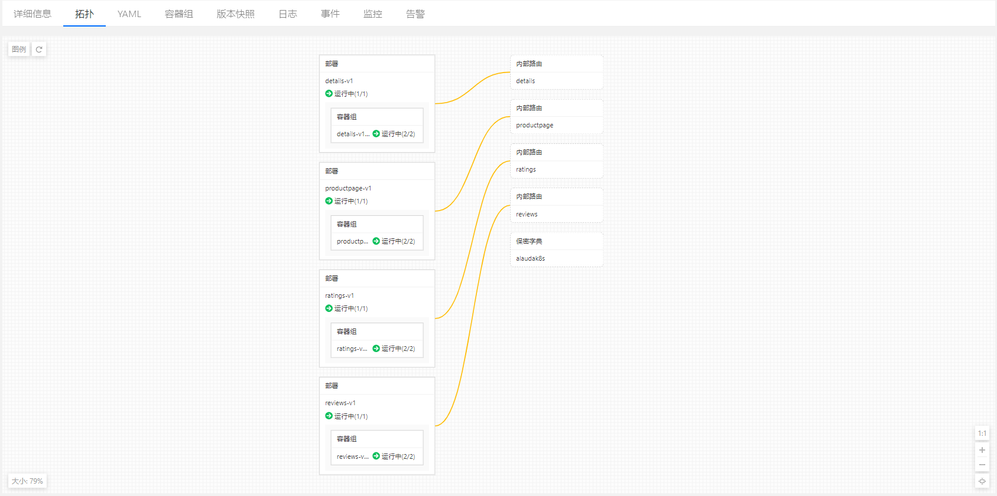
提示：单击组件卡片，可查看组件的详细信息；通过单击左上角的按钮，可刷新拓扑；将鼠标悬停在左上角的图例，可查看图例说明信息，具体说明如下。
图例 | 说明
计算组件 | 包括部署、守护进程集、有状态副本集、容器组。
非计算组件 | 包括内部路由、配置字典、保密字典、持久卷声明。
引用关系 | 通过backend(serviceName)/secretKeyRef/configMapRef方式引用，例如容器组引用配置字典。
挂载关系 | 通过volumeMounts方式挂载，例如持久卷声明挂载到容器组。
关联关系 | 通过标签label(selector)方式关联，例如部署与内部路由相关联。
操作步骤-查看版本快照
单击版本快照页签，查看通过界面更新应用后自动生成的应用版本快照信息。
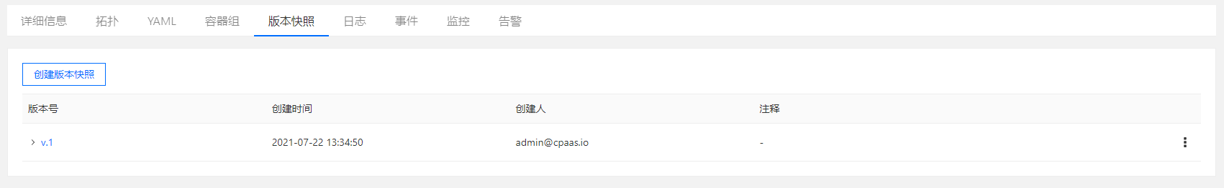
同时，支持以下操作：
- 查看版本快照的YAML编排文件：单击版本快照名称，可查看应用的版本快照的YAML（只读）文件；
- 回滚至历史版本：单击待回滚版本快照右侧的图标，在展开的下拉列表中选择回滚至该版本，可回滚应用至相应历史版本。
- 导出版本快照：单击待导出版本快照右侧的图标，在展开的下拉列表中选择导出，可将相应的版本快照的应用导出为Chart（应用模板）。
##后续操作：将应用的版本快照导出为Chart后，可在管理视图的模板仓库中，将该Chart导入指定的本地（Local）仓库，并通过分配项目为平台上项目分配可通过该Chart部署模板应用的权限。方便在平台上的多个集群下的多个命名空间中快速部署同一个应用。
- 查看版本快照的变更内容：单击版本快照名称左侧的下拉箭头，可查看当前版本快照相比上一个版本快照，发生变更的资源列表及变更内容。
操作步骤-查看日志
单击日志页签，查看应用容器实例运行时输入的容器日志。
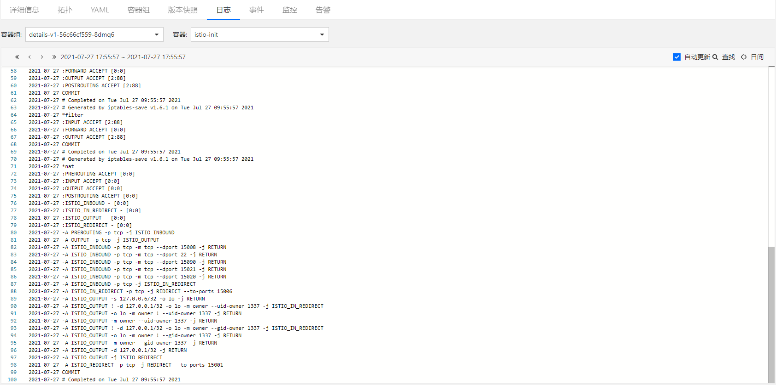
同时，支持以下操作：
- 单击容器组和容器下拉选择框，通过选择容器组和容器来过滤日志；
- 单击自动更新复选框，支持在查看时自动更新容器日志；
- 单击查找按钮，并输入关键字，可查找日志内容；
- 单击日间/夜间按钮，屏幕会自动调节成对应的查看模式；
- 单击将会跳转至日志的最后一页，反之，跳转至日志的第一页；单击将会跳转至日志的下一页，反之，跳转至日志的上一页。
操作步骤-查看事件
单击事件页签，查看指定时间范围内与当前应用相关的所有事件信息。
提示：
- 单击时间范围下拉选择框，支持设置查询事件的时间范围。
- 单击按钮，可刷新事件。
操作步骤-查看监控
单击监控页签，可查看一段时间内自定义应用的监控数据，请参考自定义应用监控。
操作步骤-查看告警
单击告警页签，可查看应用下所有的计算组件告警策略列表。
注意：仅当应用所在集群部署了监控服务时，可查看应用下计算组件的告警策略列表。
告警策略说明及操作参见告警策略。

开始应用
启动处于已停止、未运行等状态的应用。不支持开始无计算组件的应用。
操作步骤
- 登录平台，切换至业务视图，进入待开始的应用所在的项目，并选择该应用所在的命名空间。
- 在左侧导航栏中单击应用管理>自定义应用，进入应用列表页面。
- 单击已停止的应用名称，进入应用详情页面。
- 单击开始按钮。
- 在弹出的确认提示框中，单击确定按钮。

停止应用
停止处在运行中、处理中状态的应用。
操作步骤
- 登录平台，切换至业务视图，进入待停止的应用所在的项目，并选择该应用所在的命名空间。
- 在左侧导航栏中单击应用管理>自定义应用，进入应用列表页面。
- 单击要停止的应用名称，进入在应用详情页面。
- 单击停止按钮。
- 在弹出的确认提示框中，单击确定按钮。

查看计算组件详情
在应用创建的过程中，以及完成后，都可以查看计算组件详情，例如：容器组、访问地址、事件、监控、日志、YAML编排文件、组件配置、容器配置。
说明：仅当计算组件所在集群部署了监控服务时，可查看计算组件的监控和告警信息。
操作步骤
- 登录平台，切换至业务视图，进入待查看的计算组件所在的项目，并选择所在的命名空间。
- 在左侧导航栏中单击应用管理>自定义应用，进入应用列表页面。
- 单击要查看计算组件所属的应用名称。
- 在详情信息页面，单击待查看计算组件名称（资源类型为Deployment、DaemonSet或StatefulSet），即可进入计算组件详情页面。

更新应用
通过在UI编辑模式中更新应用配置，更新应用。不支持更新应用名称。
操作步骤
- 登录平台，切换至业务视图，进入待更新的应用所在的项目，并选择所在的命名空间。
- 在左侧导航栏中单击应用管理>自定义应用，进入应用列表页面。
可以通过以下两种方式更新应用：
- 找到要更新的应用名称。单击操作栏中的，再单击更新。
- 单击要更新的应用名称。在应用详情页面，单击操作>更新。
- 在更新应用页面，在显示名称框中，支持更新应用的显示名称。支持中文字符，如未输入，默认显示应用名称。
- 在资源列表区域，可添加计算组件、内部路由，或使用YAML添加其它类型的Kubernetes资源，可查看应用中已配置的计算组件（资源类型为Deployment、DaemonSet或StatefulSet）、Ingress、Service等Kubernetes资源。
单击编辑，可更新一个应用相关的Kubernetes资源。
单击删除，可移除一个应用相关的Kubernetes资源。
相关参数说明，参考创建自定义应用。
注意：
- 更新内部路由或访问规则时，需要保证内部路由已关联计算组件，否则，集群外部流量无法通过访问地址访问计算组件。
- 如果删除了计算组件的访问规则，则计算组件的访问地址为空。
此种情况下，若负载均衡监听的端口的默认内部路由或规则当中所用的内部路由，是当前应用下计算组件的内部路由，集群外部流量仍可以通过负载均衡地址/域名+监听端口的方式访问到计算组件。
- 如果仅删除了内部路由（访问规则对内部路由的引用关系不变），则计算组件的访问地址不变，但是集群外部流量无法通过访问地址访问计算组件。
- 在YAML区域，支持更新应用的YAML编排文件，同时支持以下操作：
- 单击导出，将YAML导出保存成一个文件。
- 单击查找，在框中输入关键字，会自动匹配搜索结果，并支持前后搜索查看。
- 单击复制，复制编辑内容。
- 单击日间或夜间模式，屏幕会自动调节成对应的查看模式。
- 单击全屏，全屏查看内容；单击退出全屏，退出全屏模式。
- （非必填）在页面底部更新按钮左侧的版本注释输入框中，输入版本注释。
说明：输入精简（最多可输入30字）的应用变更版本注释，可在应用的历史版本列表中查看注释内容，有助于快速分辨和了解历史版本的变更内容。
- 单击更新按钮。

创建版本快照
支持手动为应用创建版本快照，将当前应用的资源、数据等信息保存为一个历史版本，并支持将应用回滚至该历史版本。
当通过平台界面更新应用后，会自动生成历史版本记录。创建应用版本快照的功能主要针对非界面操作导致的应用更新的情况，例如：通过调用API更新应用。
操作步骤
- 登录平台，切换至业务视图，进入待创建版本快照的应用所在的项目，并选择所在的命名空间。
- 在左侧导航栏中单击应用管理>自定义应用，进入应用列表页面。
- 单击待创建版本快照的应用名称。
- 在应用详情页面，单击版本快照页签，进入应用的版本快照列表页面。
- 单击创建版本快照按钮，弹出创建版本快照对话框。
- 输入版本快照的注释（最多可输入30字）信息后，单击确定按钮，即可生成一个新的版本快照。

回滚应用
将当前版本的应用配置回滚至版本快照记录的历史版本，平台最多保留20条版本快照信息。
操作步骤
- 登录平台，切换至业务视图，进入待回滚的应用所在的项目，并选择所在的命名空间。
- 在左侧导航栏中单击应用管理>自定义应用，进入应用列表页面。
- 单击待回滚的应用名称。在应用详情页面，单击历史版本页签。
- 单击版本号，进入对应版本的详情页，查看YAML和更新信息。
- 单击待回滚版本快照右侧的图标，在展开的下拉列表中选择回滚至该版本。
- 在弹出的确认提示框中，单击回滚按钮。平台将使用对应的历史版本配置，创建新版本的应用。

EXEC登录容器
通过dockerexec命令方式登录进入容器实例内部。
操作步骤
- 登录平台，切换至业务视图，进入待登录的容器实例所在的项目，并选择所在的命名空间。
- 在左侧导航栏中单击应用管理>自定义应用，进入应用列表页面。
- 单击待登录的容器实例所属的应用名称。在应用详情页面，在详情信息区域，找到要登录的容器实例所在的计算组件。
- 在计算组件下容器基本信息区域，单击EXEC，在下拉菜单中，选择要登录的容器实例所在的容器组。
支持选择全部容器组，同时登录所有容器实例。
- 在EXEC窗口，在用户框中，输入登录容器使用的用户账号，支持使用非root账号，输入的账号必须已经存在于容器内。如不填，默认为使用root账号。
- 在执行命令窗口，输入EXEC登录时要执行的命令，默认为/bin/sh。
- 单击确定。在Web控制台窗口。执行命令行操作。

应用分发
将已创建的应用或应用的版本快照导出为应用模板，支持导出为Chart（应用模板），支持分发到模板仓库或生成并下载helm软件包，以便于业务的规范化分发和管理。
支持以下两种方式：
- 登录平台，切换至业务视图，进入待分发应用所在的项目下命名空间。在左侧导航栏中单击应用管理>自定义应用，进入普通应用的详情页面，单击操作>分发，分发已创建的应用；
- 进入普通应用的详情页面的版本快照页签，找到要分发的指定应用版本快照，单击右侧对应的图标，再单击分发。
操作步骤-基本信息
- 在名称框中，输入应用模板的名称。
以a-z，0-9开头结尾，支持使用a-z，0-9，-。最多40个字符。
- 在版本框中，输入应用模板的版本号。
格式应为v<Major>.<Minor>.<Patch>。默认值为当前应用版本或当前快照版本。
- （非必填）在图标区域，上传应用模板的图标。
支持JPG、PNG、GIF图片格式，文件大小不超过500KB。建议尺寸80*60像素。
- （非必填）在描述框中，输入应用模板的描述信息。描述信息将在应用目录的应用模板列表中显示。
- 单击下一步。
操作步骤-编辑配置文件
- 在README框中，编辑模板说明文件README.md，支持markdown格式编辑，将在应用模板的详情页展示。
- 在NOTES框中，编辑模板帮助文件NOTES.txt，支持标准文本plaintext编辑，部署模板完成后将在模板应用详情页展示。
- 编辑完成后，单击下一步。
- 编辑配置文件同时支持以下操作。
- 单击导入，导入已有的YAML文件内容作为编辑内容。
- 单击导出，将YAML导出保存成一个文件。
- 单击查找，在框中输入关键字，会自动匹配搜索结果，并支持前后搜索查看。
- 单击清理，清理所有编辑内容。
- 单击复制，复制编辑内容。
- 单击日间或夜间模式，屏幕会自动调节成对应的查看模式。
- 单击全屏，全屏查看内容；单击退出全屏，退出全屏模式。
操作步骤-分发配置
- 在分发方式框中，选择分发应用模板的方式。
- 模板同步：以应用模板类型分发到应用目录中。
- 打包下载：生成helm软件包并提供下载。
- 在模板仓库框中，若分发方式为模板同步，选择当前项目可用的本地仓库；若分发方式为打包下载，不配置此项。
- 在预览区域，若分发方式为模板同步，预览应用目录中的应用模板卡片；若分发方式为打包下载，查看即将下载的软件包的文件全名。
- 单击完成。若由于某种原因分发失败，单击重试按钮，重新执行分发操作。

删除应用
删除不再使用的普通应用和微服务应用。将同时删除所有应用下的关联资源，例如：内部路由。
操作步骤
- 登录平台，切换至业务视图，进入待删除的应用所在的项目，并选择所在的命名空间。
- 单击应用管理>自定义应用，在应用列表页面，找到要删除的应用名称。单击操作栏中的，再单击删除。
- 在确认提示框中，单击确定。

自定义应用监控
支持查看平台上的自定义应用近7天内的资源监控数据，包括计算组件统计数据，CPU、内存等资源的用量趋势和排行统计数据。
提示：监控页面的监控数据仅在页面打开时自动刷新一次，如需再次刷新监控数据，可通过以下两种方式实现：
- 手动刷新：通过单击页面右下角的手动刷新监控数据；
- 设置自动刷新（默认关闭）：单击设置自动刷新监控数据的时间间隔。
前提条件
集群已部署了监控组件且组件正常运行。否则，只能查看自定义应用下计算组件统计数据。
操作步骤
- 登录平台，切换至业务视图，进入待查看的自定义应用所在的项目，并选择所在的命名空间。
- 在左侧导航栏中单击应用管理>自定义应用，进入自定义应用列表页面。
- 单击待查看的自定义应用名称，进入自定义应用详情页面。
- 单击监控页签，在展开的监控页面内查看自定义应用的监控数据。
- 计算组件统计
支持查看自定义应用下部署、守护进程集、有状态副本集的总数以及根据状态分别统计的个数。
当总数和状态对应的个数大于等于1时，单击数字可查看对应的计算组件名称列表，进一步单击计算组件名称后，可前往计算组件的监控页面查看计算组件的监控数据。
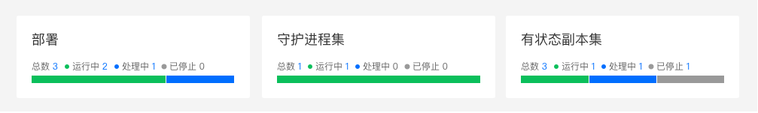
- 用量趋势监控及排行统计
分别以左侧趋势图和右侧列表的形式，展示自定义应用下计算组件的CPU使用率/使用量、内存使用率/使用量、网络流量流入/流出速率、网络报文接收/发送速率。
提示：
- 光标悬浮至图表曲线上时，可查看当前时间点各计算组件的详细数据。当计算组件超过15个时，值从大到小排序，仅显示前15条数据；
- 单击列表右上角的监控数据统计粒度（例如：使用量/使用率、流入/流出）可切换图表和列表中根据相应粒度统计的数据；单击图例可隐藏/显示图表中图例代表的曲线，且列表可根据图例（名称）或当前值排序。
监控数据 | 监控数据统计粒度 | 说明
CPU | 使用率/使用量 | 使用率=使用值/限制值（limits）  您可通过使用率判断计算组件容器的限制值配置是否合理，当使用率过高时，表明容器限制值设置过小，可能会影响计算组件的正常运行。  使用量为计算组件已使用的资源量。
内存 | 使用率/使用量 | 使用率=使用值/限制值（limits）  您可通过使用率判断计算组件容器的限制值配置是否合理，当使用率过高时，表明容器限制值设置过小，可能会影响计算组件的正常运行。  使用量为计算组件已使用的资源量。
网络流量 | 流入/流出 | 每秒流入/流出计算组件的网络流量。
网络报文量 | 接收/发送 | 计算组件每秒接收/发送的网络报文量。
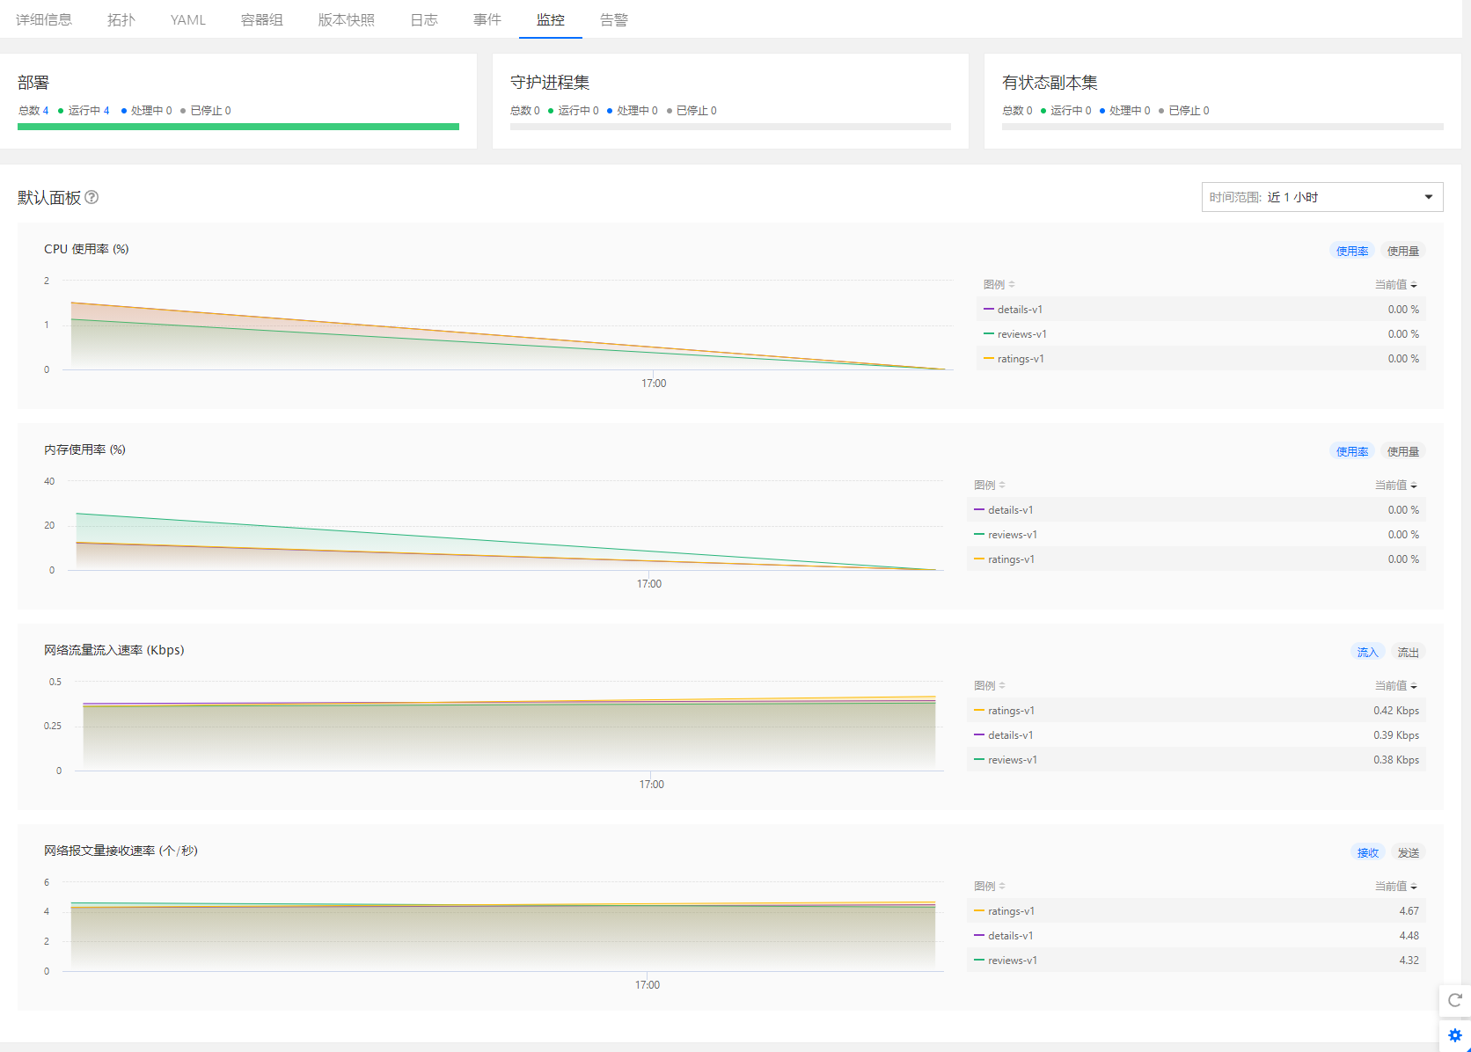

模板应用
平台上基于应用模板（Chart）部署的应用被称为模板应用。
相比平台上的应用，模板应用的特点如下：
- 基于已有的应用模板创建，创建过程更为简单、快捷。
- 关联的资源都会在模板中定义，创建模板应用时同步创建。

查看模板应用列表
查看当前命名空间下，已部署的模板应用列表。
操作步骤
- 登录平台，切换至业务视图，进入待查看模板应用列表的命名空间。
- 单击左侧导航栏中的应用管理>模板应用，进入模板应用列表页面。
在模板应用列表页面，可查看模板应用的以下信息。
参数 | 说明
名称 | 模板应用的名称。名称下方为模板应用的显示名称。
状态 | 模板应用的当前状态。  部署成功：模板应用部署成功。  部署失败：模板应用部署失败。  部署中：模板应用正在部署中。
应用模板 | 模板应用部署时，使用应用模板的名称。
模板版本 | 模板版本号。若当前应用模板在应用目录中有新版本，则显示新版本标签提示。
更新时间 | 模板应用的更新时间。
快捷操作 | 单击右侧对应的图标，选择对模板应用执行以下操作：  更新：更新模板应用参数。支持更改模板版本进行升级。  删除模板应用：删除模板应用。
提示：
单击列表右上方的搜索框，可输入名称进行模糊搜索。
单击搜索框右侧的按钮，可刷新列表。

查看模板应用详情
查看基于模板部署的模板应用的详情。
操作步骤
- 登录平台，切换至业务视图，进入待查看模板应用的命名空间。
- 单击左侧导航栏中的应用管理>模板应用，进入模板应用列表页面。
- 单击待查看模板应用的名称，进入模板应用详情页面。
- 在详情页面，可查看模板应用的基本信息和资源列表。
- 基本信息包括：模板应用的名称、显示名称、所用应用模板的名称、模板应用的状态、使用的模板版本号、模板应用的创建时间、应用（同步创建了应用时可见）。
- 资源列表包括当前模板应用关联的资源列表，例如：ConfigMap、Deployment等。
说明：仅当应用部署成功时，可查看模板应用关联的资源列表。
单击资源名称，如果资源有详情页，将会跳转资源的详情页，例如：内部路由、访问规则、配置字典等；没有详情页的资源单击名称后，会弹出资源详情的YAML（只读）对话框，可查看资源的YAML编排文件。
同时支持以下操作：
- 单击导出，将YAML导出保存成一个文件。
- 单击查找，在框中输入关键字，会自动匹配搜索结果，并支持前后搜索查看。
- 单击复制，复制编辑内容。
- 单击日间或夜间模式，屏幕会自动调节成对应的查看模式。
- 单击全屏，全屏查看内容；单击退出全屏，退出全屏模式。
- 单击部署信息页签，可查看模板应用的部署信息。
说明：部署信息是Chart自带的附加信息，例如：补充说明信息或Chart依赖的资源的YAML文件信息等。
- 单击参数配置页签，在模板应用的YAML（只读）区域，查看为模板应用配置的参数及对应的值，同时支持以下操作：
- 单击导出，将YAML导出保存成一个文件。
- 单击查找，在框中输入关键字，会自动匹配搜索结果，并支持前后搜索查看。
- 单击复制，复制编辑内容。
- 单击日间或夜间模式，屏幕会自动调节成对应的查看模式。
- 单击全屏，全屏查看内容；单击退出全屏，退出全屏模式。
- 单击事件页签，查看指定时间范围（默认为过去30分钟）内与当前模板应用相关的所有事件信息。同时，支持以下操作：
- 设置查询时间范围：单击时间范围下拉选择框，可选择预置的时间范围（例如：过去10分钟、过去1小时、过去1天等）。选择自定义时间，可自定义选择起始时间。
- 刷新事件列表：单击时间范围右侧的图标，可刷新事件列表。
- 查看事件详情：单击事件记录右侧的事件详情按钮，可在弹出的JSON（只读）对话框中查看事件的详细信息。同时，支持以下操作：
- 单击导出，将YAML导出保存成一个文件。
- 单击查找，在框中输入关键字，会自动匹配搜索结果，并支持前后搜索查看。
- 单击复制，复制编辑内容。
- 单击日间或夜间模式，屏幕会自动调节成对应的查看模式。
- 单击全屏，全屏查看内容；单击退出全屏，退出全屏模式。

更新模板应用
更新模板应用的信息，例如：显示名称、模板版本和配置参数等，不支持更新模板应用的名称。
操作步骤
- 登录平台，切换至业务视图，进入待查看模板应用的命名空间。
- 单击左侧导航栏中的应用管理>模板应用，进入模板应用列表页面。
- 单击待查看模板应用记录右侧的图标，在展开的下拉列表中选择更新。
或：
- 单击待查看模板应用的名称，进入模板应用详情页面。
- 击页面右上角的操作下拉按钮，并选择更新。
- 在模板应用的更新页面，可更新模板应用的显示名称、模板版本、参数配置等信息。

删除模板应用
删除不再使用的模板应用。
注意：删除模板应用后，相关资源将同步删除。
操作步骤
- 登录平台，切换至业务视图，进入待查看模板应用的命名空间。
- 单击左侧导航栏中的应用管理>模板应用，进入模板应用列表页面。
- 单击待查看模板应用记录右侧的图标，在展开的下拉列表中选择删除。
或：
- 单击待查看模板应用的名称，进入模板应用详情页面。
- 击页面右上角的操作下拉按钮，并选择删除。
- 在弹出的确认提示框中，单击确定按钮。

计算

部署

查看部署列表
查看命名空间下已创建的部署的列表和关键信息，包括应用下的部署。
操作步骤
- 登录平台，切换至业务视图，进入待查看部署列表的命名空间。
- 单击左侧导航栏中的计算组件>部署，进入部署列表页面。
在部署列表页面，可查看部署的以下信息：
参数 | 说明
名称 | 部署的名称。
状态 | 部署的当前状态。  运行中：Pod均处于正常运行状态。  处理中：有Pod未处于运行中状态。  停止：所有Pod均已停止。  失败：部署失败。
所属应用 | 部署所属应用的名称。
创建时间 | 部署在平台上创建的时间。
快捷操作 | 单击部署记录右侧的图标，选择对部署执行以下操作：  更新部署：更新部署的基本信息。  删除部署：删除部署。
提示：
- 单击列表右上方的搜索框，可输入名称进行模糊搜索。
- 单击搜索框右侧的按钮，可刷新列表。

创建部署
在业务视图中，支持通过表单或YAML的方式创建部署（Deployment），默认以表单形式创建。
前提条件
- 如果您需要为待创建的部署的容器配置引用或挂载存储卷，在创建部署之前，需要先在平台上创建PVC（持久卷声明）、配置字典或保密字典资源。
- 如果拉取的镜像需要凭据，需要您先在当前命名空间下创建凭据（保密字典）。
- 当您同时订阅了本公司的DevOps平台，且希望使用DevOps平台镜像仓库中的镜像创建部署时，需要提前前往DevOps平台为当前项目绑定指定的镜像仓库（DevOps工具链）。
操作步骤1配置基本信息
1.登录平台，切换至业务视图，进入待创建部署的命名空间。
2.单击左侧导航栏中的计算组件>部署，进入部署列表页面。
3.单击创建部署按钮。
4.在弹出的选择镜像窗口，单击选择方式。
说明：仅当同时订阅了本公司的DevOps产品，且本平台对接了DevOps平台的镜像仓库时可以选择方式。
- 输入：地址格式为仓库地址:镜像版本，例如：index.docker.io/library/ubuntu:latest。
单击镜像地址输入框下方的镜像地址示例后的图标，可快速输入示例镜像地址。
- 选择：通过单击镜像仓库右侧的下拉选择框选择DevOps平台中的镜像仓库，并选择或输入镜像版本来选择要使用的镜像。
提示：使用第三方镜像前，确认是否可以直接拉取。可以通过docker pull命令验证。
5.单击确定按钮，进入创建部署页面。
说明：以下操作以表单方式为例，如需切换YAML方式，请单击右上角YAML按钮，切换至YAML（读写）区域进行编辑。同时支持以下操作：
- 单击导入，导入已有的YAML文件内容作为编辑内容。
- 单击导出，将YAML导出保存成一个文件。
- 单击清理，清空所有编辑内容，会同时清空表单中的编辑内容。
- 单击查找，在框中输入关键字，会自动匹配搜索结果，并支持前后搜索查看。
- 单击复制，复制编辑内容。
- 单击日间或夜间模式，屏幕会自动调节成对应的查看模式。
- 单击全屏，全屏查看内容；单击退出全屏，退出全屏模式。
说明：单击创建页面右上角的表单按钮，即可切换回表单创建形式。
6.在基本信息区域，参照以下说明，配置部署的基本信息参数。
说明：默认仅显示基本参数，单击更多按钮后，将展开更多可选参数，单击收起按钮，会再次隐藏可选参数。
参数 | 是否必填 | 说明
名称 | 是 | 部署的名称，默认为镜像的名称。  支持输入 a-z 、0-9、-，以 a-z 、0-9 开头或结尾，且总长度不超过 64 个字符。
显示名称 | 否 | 部署的显示名称，支持输入中文字符。
实例数量 | 是 | Deployment 期望运行的 Pod 的个数，默认为 1 个，请依据实际的业务请求量设置。
更新策略 | 是 | 设置滚动更新（rollingUpdate）Deployment 时，Pod 的 最大可超出数 和 最多不可用数，Deployment 将依据设置的值自动增加或删除 Pod，实现快速滚动更新。  说明：如不设置，最大可超出数的默认值为 25%，最多不可用数的默认值为 25%。支持输入实例数量或百分比。  最大可超出数：输入滚动更新时 Deployment 的 Pod 数量最大可以超出的值。输入百分比后，Kubernetes 根据当前实例数量进行计算，出现小数时，向上取整。例如：4.1 会向上取整为 5。如不填，默认为 1。  注意：当命名空间所在集群部署了 MacVlan 底层网络时，值只能为 0 或 0%。  最多不可用数：输入滚动更新时 Deployment 的 Pod 数量最多不可用的值。百分比不能超过 100%。输入百分比后，Kubernetes 根据当前实例数量进行计算，出现小数时，向下取整。例如：4.9 会向下取整为 4。如不填，默认为 1。  处在非运行状态的 Pod，均计入不可用数。  例如：当 Pod 数为 10 时，最大可超出数值填写了 2，最多不可用数值填写了 3，在更新的过程中，新旧版本的可用 Pod 个数加起来不会超过 10+2 个，新旧版本的可用 Pod 个数加起来不会小于 10-3 个。  说明：最大可超出数值和最多不可用数值不能同时为 0 或 0%。  当填写百分比数值时，如果最大可超出数值向上取整为 0，最多不可用数值向下取整也为 0 时，Kubernetes 会调整最多不可用数值向上取整为 1。
标签 | 否 | 单击 添加 按钮并输入键和值，即可为 Deployment 添加标签，支持添加多个标签。  单击已添加的标签记录右侧的图标，可删除已添加的标签。
操作步骤2配置容器组
1.在容器组区域，配置容器组（Pod）的基本信息参数。
说明：默认仅显示基本参数，单击更多按钮后，将展开更多可选参数，单击收起按钮，会再次隐藏可选参数。
参数 | 是否必填 | 说明
存储卷 | 否 | 为容器组挂载存储卷，方便配置容器参数（存储卷挂载）时快速引用存储卷。  单击 添加 按钮，在弹出的 添加存储卷 对话框中，输入存储卷名称，参照 存储卷类型说明 配置相应的参数后单击 确定 按钮。  单击已添加的存储卷记录右侧的图标，可删除已添加的存储卷。  单击已添加的存储卷记录右侧的图标，可更新已添加的存储卷。
镜像凭据 | 否 | 通过单击下拉选择框，选择当前命名空间中已创建的用于拉取镜像的凭据。  说明：当创建部署所用的镜像，是当前命名空间所在项目已绑定的 DevOps 平台制品仓库中的镜像时，该参数会默认选中绑定制品仓库时基于 DevOps 凭据在当前项目下所有命名空间中自动生成的保密字典。
容器组标签 | 否 | 为容器组添加标签。  单击 添加 按钮并输入 键 和 值，即可为容器组添加标签，支持添加多个标签。  单击已添加的标签记录右侧的图标，可删除已添加的标签。
容器组注解 | 否 | 为容器组添加注解。  单击 添加 按钮并输入 键 和 值，即可为容器组添加注解，支持添加多个注解。  单击已添加的注解记录右侧的图标，可删除已添加的注解。
主机选择器 | 否 | 通过选择主机标签筛选运行容器组的主机，单击下拉选择框，可添加一个或多个计划运行容器组实例的主机的标签，容器组将被调度到任意符合条件的主机上运行。
亲和性 | 否 | 配置当前部署的 Pod 与当前命名空间下其他计算组件的 Pod 之间的亲和（和指定的计算组件的 Pod 运行在同一主机上）/反亲和（不和指定的计算组件的 Pod 运行在同一主机上）性，系统将根据亲和性配置，调度新创建的 Pod 到符合条件的主机上运行。  单击 添加亲和性 按钮，在弹出的 添加亲和性对话框中，添加一个 Pod 亲和性或 Pod 反亲和性配置，支持添加多条配置。  1. 选择 亲和性 类型，支持选择 Pod 亲和 或 Pod 反亲和。  2. 选择亲和性方式，支持选择 基本 或 高级。  3. 当 方式 为 基本 时，单击 亲和组件 下拉选择框选择一个当前命名空间下已有的计算组件；当 方式 为 高级 时，需要配置以下几个参数，实现更复杂的亲和性调度需求：  类型：单击下拉选择框，选择 Required 或 Preferred。如果选择 Required，系统只能把当前创建的组件 Pod 调度到完全符合亲和性配置的节点上；如果选择 Preferred，系统将把当前创建的组件 Pod 尽量调度到符合亲和性配置的节点上，且需要在 权重 框中输入权重（weight）参数，范围为 1~100，系统在调度当前创建的组件 Pod 时，将结合亲和性权重与其它调度需求（例如计算资源需求），后台确定组件 Pod 运行的节点。  主机拓扑域：输入要与当前创建的组件 Pod 亲和或反亲和的组件 Pod 所在主机的标签，默认为 kubernetes.io/hostname。  匹配标签：添加当前创建的组件 Pod 需要亲和或反亲和的组件 Pod 具有的所有标签，单击 添加 按钮并输入键、值，即可添加一个标签。  单击已添加的亲和性记录右侧的图标，可删除已添加的亲和性配置。  单击已添加的亲和性记录右侧的图标，可更新已添加的亲和性配置。
关闭宽限期 | 否 | 从接受到 Pod 删除请求到 Pod 被正式删除之前，允许的最长等待时间，默认为 30 秒。设置该参数以便 Pod 在被停止前先处理完请求，优雅下线应用或通知其他应用。  当设置 为 0 秒时，不管待删除的 Pod 上是否正在处理请求或执行命令，都将被立即强制删除。
Host 模式 | 否 | 通过单击开启或关闭滑块开关（默认为关闭），选择正在创建的部署是否使用 Host 网络模式。  当开关关闭时，默认使用集群的网络模式；  当开关开启后，将使用 Host 网络模式，会直接使用宿主机的 IP 和端口作为 Pod 的访问地址。
以下可选参数是否显示或可配置由命名空间所在集群的网络模式决定，关联关系和配置说明参见下表。
网络模式 | 参数 | 说明 | 前提条件
Kube-OVN | 带宽限制 | 通过设置 上行带宽 和 下行带宽 可限制 Pod 内容器的最大上行/下行网络速率，支持输入 1~100000 之间的数值，单位为 Mbit/s。默认不限制带宽，通过限制 Pod 带宽可合理利用网络资源。  上行带宽：Pod 内容器上传数据的速率；  下行带宽：Pod 内容器下载数据的速率。 | Host 模式 关闭。
Galaxy | 浮动 IP | 是否开启使用 浮动 IP（Floating IP）的开关。  默认不开启，使用 Overlay（虚拟网络） ；开启时则使用 浮动 IP。 | 1. 集群部署了 Galaxy 网络组件和 IPAM 组件。  2. Host 模式 关闭。
Galaxy | IP 回收策略 | 浮动 IP 开关开启时，该参数显示且可配置。IP 的回收策略。  随时回收：Pod 重启、跨节点迁移、缩容或删除计算组件时，IP 均会被回收并可重新分配。  缩容或删除计算组件时回收：Pod 重启或跨节点迁移时 IP 不变，缩容或删除计算组件时回收 IP。  随时回收：IP 永不被回收，删除计算组件后创建同名计算组件时会被分配相同的 IP。 | 集群部署了 Galaxy 网络组件和 IPAM 组件。  1. Host 模式 关闭。  2. 浮动 IP 开关开启。
MacVlan | 子网 | 通过单击下拉选择框，选择当前命名空间所在集群下的 MacVlan 子网。 | Host 模式 关闭。
MacVlan | 固定 IP | 已选子网内固定分配给当前计算组件的容器组的 IP 地址，输入 IP 地址后按回车键确认，支持输入多个 固定 IP。  不设置该参数时，则随机为容器组分配子网内的可用 IP。  注意：  - 不支持输入子网的 保留 IP。  - 为保证计算组件的容器组都能分配到 IP 后正常启动，请保证您输入的 固定 IP 个数大于或等于计算组件的 实例数量。例如：您设置了实例数量为 3，但仅输入了一个 固定 IP 时，则仅有一个实例可正常启动。  - 子网内的 1 个 IP 仅能作为一个计算组件的 固定 IP 使用，不可用于多个计算组件的 固定 IP。 | 1. Host 模式 关闭。  2. 已选择有效 子网。
Calico | 固定 IP | 已选子网内固定分配给当前计算组件的容器组的 IP 地址，输入 IP 地址后按回车键确认，支持输入多个 固定 IP。  不设置该参数时，则随机为容器组分配子网内的可用 IP。  注意：  - 子网内的 1 个 IP 仅能作为一个计算组件的 固定 IP 使用，不可用于多个计算组件的 固定 IP，不支持输入已设置为其他计算组件容器组 固定 IP 的 IP 地址。  - 为保证计算组件的容器组都能分配到 IP 后正常启动，请保证您输入的 固定 IP 个数大于或等于计算组件的 实例数量。例如：您设置了实例数量为 3，但仅输入了一个 固定 IP 时，则仅有一个实例可正常启动。 | Host 模式 关闭。
Kube-OVN | 固定 IP | 已选子网内固定分配给当前计算组件的容器组的 IP 地址，输入 IP 地址后按回车键确认，支持输入多个 固定 IP。  不设置该参数时，则随机为容器组分配子网内的可用 IP。  注意：  - 可以为多个计算组件的容器组设置子网内的同一个 IP 地址为 固定 IP，但同时仅允许一个容器组使用该 IP 地址，不同计算组件的容器组启动时将会抢占该 IP 地址 。  - 为保证计算组件的容器组都能分配到 IP 后正常启动，请保证您输入的 固定 IP 个数大于或等于计算组件的 实例数量。例如：您设置了实例数量为 3，但仅输入了一个 固定 IP 时，则仅有一个实例可正常启动。 | Host 模式 关闭。
操作步骤3配置容器
1.在容器区域，配置容器的基本信息参数。
说明：默认仅显示基本参数，单击更多按钮后，将展开更多可选参数，单击收起按钮，会再次隐藏可选参数。
参数 | 是否必填 | 说明
名称 | 是 | 容器的名称，默认为镜像仓库名称。  支持输入 a-z 、0-9、-，以 a-z 、0-9 开头或结尾，且总长度不超过 32 个字符。
镜像地址 | 是 | 默认显示已选择的镜像。单击右侧的 选择镜像 按钮，弹出 选择镜像 窗口，可以重新选择镜像，参考 配置基本信息 。
资源限制 | 否 | 容器资源的 限制值（limits），限制容器实例运行过程中，最多可使用的节点计算资源值。  默认为所在命名空间 容器限额 的 默认值，重新设置后的该值不能大于命名空间 容器限额 的 最大值。  说明：容器资源的 requests（请求值）大小默认为 limits（限制值），在 YAML 模式下，支持设置 requests，requests 不可超过当前命名空间 容器限额 的 最大值，否则，会导致计算组件创建失败。  资源值的可选单位说明如下：  CPU（必填）：核（core）、m（millicore），1 核 = 1000 m。  内存（必填）：Mi（1 MiB = 2^20 bytes）、Gi（1 GiB = 2^30 bytes）,1 Gi = 1024 Mi。  虚拟 GPU（非必填）：仅当集群下存在 GPU 资源时，该参数有效。虚拟 GPU 的核心数，100 个虚拟核心等于 1 个 GPU 物理核心。支持输入正整数。  显存（非必填）：仅当集群下存在 GPU 资源时，该参数有效。虚拟 GPU 显存，1 个单位的显存为 256 Mi。支持输入正整数。
启动命令、参数 | 否 | 单击 添加 按钮，在新增的命令输入框中，根据需要输入容器启动时要执行的自定义命令和参数。  单击已添加命令/参数记录右侧的图标，可删除已添加的命令/参数。  示例：  在容器启动时，执行 top -b 命令示例。  在 启动命令 区域，添加 top 和 -b，预览 YAML 如图所示；  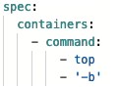  或在 启动命令 区域，添加 top，在 参数 区域，添加 -b，预览 YAML 如图所示。  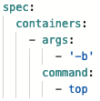  支持在启动命令和参数中引用环境变量。例如：已设置环境变量 MESSAGE:Welcome!，可在如下图所示的命令示例中引用环境变量。  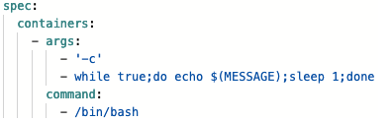
环境变量 | 否 | 设置容器的环境变量。  单击 添加 按钮，输入环境变量的键和对应的值。  或单击 添加引用 按钮，在 键 栏中，输入环境变量的键；在 值 栏中，选择要引用的对象（可选：配置字典、保密字典、fieldRef、resourcefieldRef），再选择具体要引用的字段，例如：配置项的 键 或 fieldRef/resourcefieldRef 的字段，将会引用相应的字段作为环境变量的值。  注意：通过环境变量添加相同的引用字段，会覆盖配置文件或镜像的相关配置。
配置引用 | 否 | 单击下拉选择框，选择一个或多个要完整引用的配置字典。通过引用配置字典，可将配置文件中的配置项作为环境变量引入容器。
健康检查 | 否 | 单击 添加存活性健康检查 或 添加可用性健康检查 按钮，在 健康检查 框中，配置健康检查参数。确认信息无误后，单击 确定 按钮。  存活性健康检查：检查计算组件是否处于健康状态，如果检测结果为非正常时，会根据健康检查的配置决定是否重启实例。  可用性健康检查：检查计算组件是否启动完成并处于正常服务状态，如果检测到容器实例的健康状态为非正常时，容器状态会被更新。
存储卷挂载 | 否 | 配置存储信息，实现容器中数据的持久存储。  有以下两种方式：  方式一：单击 添加存储卷并挂载 按钮，在 添加存储卷 窗口，选择存储类型，包括 持久卷声明、配置字典、保密字典、主机路径、空目录。所有参数确认信息无误后，单击 确定 按钮。  说明：通过此方式为容器添加存储卷后，会自动为容器组添加该存储卷，可在 容器组 的 存储卷 区域查看。  方式二：单击 添加 按钮，添加已为容器组添加的存储卷作为容器的存储卷。单击 存储卷名称 下拉选择框选择要为容器挂载的存储卷。  ## 前提条件：已在 容器组 区域，为容器组添加了 存储卷 资源，或已通过 方式一 添加了存储卷。  通用参数说明：  * 挂载路径：在容器文件系统中，挂载存储卷的路径。  * 子路径：已存在的，容器可以用于存储数据的文件的相对路径。  当存储卷类型为 配置字典 或 保密字典 时，支持选择一个配置项的键作为子路径。挂载路径拼接子路径构成完整的存储卷挂载路径，将指向具体的文件夹或文件名称。  * 只读：以滑块开关的形式展现，用于控制存储卷的访问方式。开关默认关闭，存储卷的访问方式为 读写；单击开启开关后，存储卷的访问方式为 只读。  更多信息请参考 Volumes。
端口 | 否 | 单击 添加 按钮，可添加一条主机端口和容器端口的映射记录。  1. 单击 协议 下拉选择框，选择端口的协议，可选 TCP、UDP。  2. 在 容器端口 输入框中，输入容器端口号。容器端口需要与后端的 Pod 中暴露的容器端口一致。当通过选择镜像方式，选择了 registry 镜像仓库内的镜像时，自动填写镜像内 Dockerfile 暴露的容器端口。  3. 在 主机端口 输入框中，输入要映射的主机端口号。  注意：当 容器组 区域配置参数 Host模式 的开关开启时，主机端口号不允许输入，且和容器端口号相同。
日志文件 | 否 | 单击 添加 按钮，输入在容器中要收集保存的日志文件所在的目录路径，例如：/var/log/，表示会收集容器内 /var/log/ 路径下的所有文本日志。  说明：  实现文件日志功能，需要所在集群部署日志服务。  容器存储驱动为 overlay2 时，支持此功能；如果容器存储驱动为 devicemapper，还需要自行挂载 Emptydir 类型的存储卷（volume）到日志文件所在的目录路径。  单击图标，可删除已添加的日志文件路径。
排除日志文件 | 否 | 单击 添加 按钮，输入不需要收集保存的日志文件所在的目录路径，将它们排除，例如：/var/log/aaa.log，表示会收集容器内 /var/log/ 路径下除 aaa.log 之外的所有文本日志。  单击图标，可删除已添加的排除日志文件路径。
停止前执行 | 否 | 删除容器前可在容器上执行的命令，即 PreStop 脚本，将在容器被删除前触发执行。例如：可在停止容器前执行 echo "stop" 命令，以验证容器删除前，容器日志是否可正常打印。  注意：当为容器组参数 关闭宽限期 设置的时长小于命令执行完成所需时长时，在命令未执行完成的情况下，会强制删除容器。
2.（可选）添加容器/初始化容器。
单击容器区域右上角的添加容器或单击添加容器右侧的下拉按钮选择添加初始化容器，可为当前计算组件添加多个容器。
- 容器组启动时，会优先启动初始化容器，初始化容器都运行完成后才会启动普通业务容器。当容器组内有多个初始化容器时，将按照添加顺序依次启动，且下一个初始化容器启动前，必须等待上一个初始化容器运行完成。初始化容器运行完成即会释放CPU、内存资源。
- 当容器组下有超过2个的容器或至少有1个初始化容器时，支持删除容器/初始化容器；当仅有一个业务容器时，不支持删除该容器。
3.确认信息无误后，单击确定按钮。
部署创建成功后，会自动进入部署的详情页面。
参考信息
存储卷挂载类型说明表
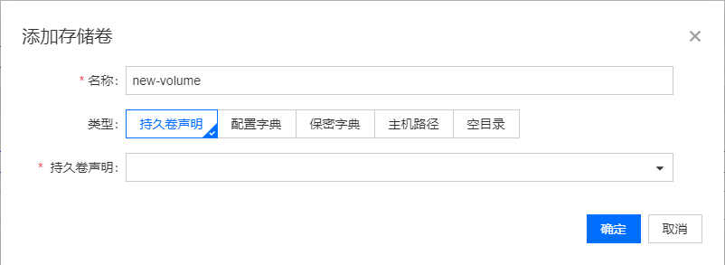
类型 | 说明
持久卷声明 | 选择一个已创建的持久卷声明，用于请求持久卷作为存储资源。  具体操作如下：  1.输入存储卷 名称，并单击 持久卷声明 右侧的下拉选择框，选择一个平台上已存在的 持久卷声明 后。  2.单击 确定 按钮。  注意：仅支持选择已绑定持久卷的持久卷声明。如果持久卷声明未绑定持久卷（PV），将会导致创建 Pod 失败。
配置字典 | 将整个配置文件或其中的部分配置项，以存储卷的形式挂载到容器文件系统中。  具体操作如下：  1.输入存储卷的 名称，单击 配置字典 右侧的下拉选择框，选择一个平台上已创建的配置字典。  使用整个配置文件作为存储路径。并根据配置文件当中的键在该路径下生成存储文件，键为存储文件的名称，对应的值为存储内容。  2.单击 确定 按钮。  说明：引用整个配置文件作为存储卷时，更新配置文件后，存储路径下的文件会同步更新 ，并且会覆盖该路径下的原有文件。  3.单击 子路径 下拉选择框，选择配置文件中的一个 键，则支持根据配置字典的某个键自动生成一个子路径。例如： my.cnf。  如果需要使用配置字典的多个键作为挂载存储卷的子路径，可重复上述步骤，添加该配置字典作为存储卷，并选择不同的键作为子路径。
主机路径 | 将容器数据存储到主机本地文件系统路径。输入主机本地文件系统路径，以 / 开头，例如： /volumepath。
保密字典 | 将整个保密字典文件或其中的部分配置项，以存储卷的形式挂载到容器文件系统中。  具体操作如下：  1.输入存储卷的 名称，单击 保密字典 右侧的下拉选择框，选择一个平台上已创建的保密字典。  使用整个保密文件作为存储路径。并根据保密文件当中的键在该路径下生成存储文件，键为存储文件的名称，对应的值为存储内容。  2.单击 确定 按钮。  说明：引用整个保密文件作为存储卷时，更新保密文件后，存储路径下的文件会同步更新 ，并且会覆盖该路径下的原有文件。  3.单击 子路径 下拉选择框，选择保密字典中的一个 键，则支持根据保密字典的某个键自动生成一个子路径。例如： my.cnf。  如果需要使用保密字典的多个键作为挂载存储卷的子路径，可重复上述步骤，添加该保密字典作为存储卷，并选择不同的键作为子路径。
空目录 | 如果设置了容器的存储卷类型为 空目录，Pod 被分配到主机上时，会创建空目录，如果容器运行在主机上，空目录会一直存在，如果容器被从主机上删除，空目录会被删除，数据丢失。空目录便于运行在同一个 Pod 下的容器共享文件，也支持单个容器短暂性的在磁盘中写入数据。
健康检查参数说明表
协议类型 | 配置参数 | 描述
HTTP
 | 启动时间 | 输入启动计算组件所需要的预估秒数，即启动预估时间内的健康检查失败结果会被忽略，直到首次健康监测成功。默认数值是 300。
 | 间隔 | 输入每次健康检查的时间间隔秒数。范围：1 ~ 120。默认数值是 60。
 | 超时时长 | 输入等待 HTTP 返回值的超时秒数。超时一次记录为一次健康监测失败。范围：1 ~ 300。默认设置是 30。
 | 正常阈值 | 输入健康检查成功的最少连续次数。当达到这个正常阈值时，健康检查即通过。默认数值是 0。
 | 不正常阈值 | 输入健康检查失败的最多次数。当达到输入的最大次数后，计算组件会被重启。当输入 0 的时候，健康检查的失败次数被忽略，容器不会重启。默认数值是 5。
 | 协议 | HTTP、HTTPS。
 | 端口 | 输入要监测的容器端口号。
 | 路径 | 输入要监测页面的协议路径。例如：/login.html。
 | 请求头 | 单击 添加，输入一个或多个自定义的请求 header 的 name 和 value。
TCP
 | 启动时间 | 输入启动计算组件所需要的预估秒数，即启动预估时间内的健康检查失败结果会被忽略，直到首次健康检查成功。默认数值是 300。
 | 间隔 | 输入每次健康检查的时间间隔秒数。范围：1 ~ 120。默认数值是 60。
 | 超时时长 | 输入等待检查结果的超时秒数。超时一次记录为一次健康检查失败。范围：1 ~ 300。默认设置是 30。
 | 正常阈值 | 输入健康检查成功的最少连续次数。当达到这个正常阈值时，健康检查即通过。默认数值是 0。
 | 不正常阈值 | 输入健康检查失败的最多次数。当达到输入的最大次数后，Pod 会被重启。当输入 0 的时候，健康检查的失败次数被忽略，容器不会重启。默认数值是 5。
 | 端口 | 输入要监测的容器端口号。
EXEC
 | 启动时间 | 输入启动计算组件所需要的预估秒数，即启动预估时间内的健康检查失败结果会被忽略，直到首次健康检查成功。默认数值是 300。
 | 间隔 | 输入每次健康检查的时间间隔秒数。范围：1 ~ 120。默认数值是 60。
 | 超时时长 | 输入等待检查结果的超时秒数。超时一次记录为一次健康检查失败。范围：1 ~ 300。默认设置是 30。
 | 正常阈值 | 输入健康检查成功的最少连续次数。当达到这个正常阈值时，健康检查即通过。默认数值是 0。
 | 不正常阈值 | 输入健康检查失败的最多次数。当达到输入的最大次数后，Pod 会被重启。当输入 0 的时候，健康检查的失败次数被忽略，容器不会重启。默认数值是 5。
 | 启动命令 | 输入在容器中的监测命令。可以通过 docker exec 命令执行。可以使用绝对路径。如果使用命令名称或脚本名称，需要执行 docker exec 命令测试程序是否可以正常执行。如果含有双引号，需要转义。单击 添加，输入多个命令。

通过YAML创建部署
如果您熟悉YAML编排文件的编写方式，也可以通过编辑YAML文件快速创建部署。
操作步骤
1.登录平台，切换至业务视图，进入待创建部署的命名空间。
2.单击左侧导航栏中的计算组件>部署，进入部署列表页面。
3.单击创建部署按钮右侧的，选择YAML创建。
4.在YAML（读写）区域，输入部署的YAML编排文件内容，同时支持以下操作：
- 单击导入，导入已有的YAML文件内容作为编辑内容。
- 单击日间或夜间模式，屏幕会自动调节成对应的查看模式。
- 单击全屏，全屏查看内容；单击退出全屏，退出全屏模式。
提示：
- 在YAML（读写）区域下方YAML样例右侧的图标，可快速输入样例YAML。
- 单击图标，在弹出的YAML样例窗口，可预览样例YAML的内容。同时，支持以下操作：
- 单击导出，将YAML导出保存成一个文件。
- 单击查找，在框中输入关键字，会自动匹配搜索结果，并支持前后搜索查看。
- 单击复制，复制编辑内容。
- 单击日间或夜间模式，屏幕会自动调节成对应的查看模式。
- 单击全屏，全屏查看内容；单击退出全屏，退出全屏模式。
5.确认信息无误后，单击创建按钮。

查看部署详情
查看指定的部署的详细信息，包括：基本信息、容器组信息、YAML编排文件、配置、日志等。
说明：仅当部署所在集群部署了监控服务时，可查看部署的监控和告警信息。
操作步骤
1.登录平台，切换至业务视图，进入待查看详情部署的命名空间。
2.单击左侧导航栏中的计算组件>部署，进入部署列表页面。
3.单击待查看部署的名称，进入部署的详情页面。
- 在基本信息区域，可查看部署的基本信息，例如：名称、显示名称、状态、所属应用、容器组标签、更新策略、亲和性等。同时，支持以下快捷操作：
- 查看所属应用详情：当前资源属于某个应用时，单击所属应用右侧的应用名称将跳转应用的详情页面，可查看应用的详细信息。
- 展开标签：当部署标签过多时，会隐藏部分标签，单击标签项右侧的图标，展开全部标签信息。
- 编辑标签：单击标签右侧的图标，在弹出的更新标签对话框中添加新的标签，删除或更新已有标签。
- 添加：单击添加按钮添加一个新的标签，并输入键和值。
- 删除：单击删除一个用户自定义标签。
- 更新：更新用户自定义标签的键和值。
- 扩缩容实例数量：单击Pods示例图左右两侧的、图标，可快速对部署进行扩容、缩容。
- 在容器区域，可查看镜像、资源限制、启动命令、参数等信息。同时，支持以下操作：
- 更新镜像版本：单击镜像右侧的图标，在弹出的更新镜像版本对话框中，输入或选择镜像版本后单击确定按钮。
- 输入：创建计算组件，选择镜像的方式为输入时。需要通过在输入框中输入镜像版本的方式，更新镜像版本。
- 选择：仅当平台对接了DevOps平台中的镜像仓库时，可通过单击下拉选择框并选择镜像版本的方式，更新镜像版本。同时，支持在下拉选择框中直接输入镜像版本并按下Enter键确认输入信息的方式，更新镜像版本。
- 展开资源限制信息：资源限制信息过长时，会隐藏部分内容，右侧的图标，展开全部资源限制信息。
- 更新容器限制：单击资源限制右侧的图标，在弹出的更新容器限制对话框中，更新资源限制的值后单击确定按钮。
- EXEC登录容器：
注意：仅支持EXEC登录已经运行起来的容器。
i.单击EXEC，在下拉列表中，选择要登录的容器组。
支持选择全部容器组，同时登录所有容器。
ii.在EXEC窗口，输入EXEC登录时要执行的命令，默认为/bin/sh。
iii.单击确定按钮，打开Web控制台窗口，执行命令行操作。
- 查看日志：单击日志，在下拉列表中，选择要查看日志的容器组。会跳转至容器日志页面。
- 在自动扩缩容区域，配置自动扩缩容。
4.单击容器组页签，进入部署的容器组列表页面。
支持查看容器组的名称、状态（运行中、处理中、错误）、重启次数（Pod状态异常时，重启的次数）、容器组IP、创建时间，同时，支持以下操作：
- 查看容器组详情：单击待查看的容器组名称，将跳转容器组详情页面，可查看容器组详情。
- 查看容器的日志：单击待查看日志容器组记录右侧的图标，在展开的下拉列表中选择查看日志>容器名称，将跳转至容器日志页面。
- EXEC登录容器：单击待EXEC登录容器组记录右侧的图标，在展开的下拉列表中选择EXEC>容器名称，在EXEC对话框中，输入EXEC登录时要执行的命令，默认为/bin/sh。
单击确认按钮后可打开Web控制台窗口，执行命令行操作。
- 销毁重建容器组：单击待销毁重建容器组记录右侧的图标，在展开的下拉列表中选择销毁重建，在弹出的提示框中单击确定按钮。
- 刷新容器组列表：单击列表右上角的按钮，可刷新容器组列表。
5.单击YAML页签，进入YAML（只读）页面，可查看部署的YAML编排文件。同时，支持以下操作：
- 单击导出，将YAML导出保存成一个文件。
- 单击查找，在框中输入关键字，会自动匹配搜索结果，并支持前后搜索查看。
- 单击复制，复制编辑内容。
- 单击日间或夜间模式，屏幕会自动调节成对应的查看模式。
- 单击全屏，全屏查看内容；单击退出全屏，退出全屏模式。
6.单击配置页签，进入部署的配置页面，可查看部署的环境变量和配置引用信息。同时，支持以下操作：
- 更新环境变量：单击环境变量区域右上角的更新按钮，在弹出的更新环境变量对话框中。可添加新的环境变量，更新或删除已有的环境变量。
- 添加：请参考添加环境变量。
- 删除：单击待删除环境变量记录右侧的图标。
- 更新：更新已添加的环境变量的键和值。
- 更新配置引用：单击配置引用区域右上角的更新按钮，在弹出的更新配置引用对话框中，单击配置引用右侧的下拉选择框，单击选择一个或多个配置字典、保密字典后单击确定按钮。
7.单击日志页签，进入容器组日志页面，可通过选择容器组名称以及容器组下具体的容器名称过滤、筛选日志数据，查看具体容器的日志。同时，支持以下操作：
- 自动更新日志：可通过日志页面右上角的自动更新复选框控制是否启用日志自动更新功能。默认为勾选，即启用状态。
- 查找日志：单击日志页面右上角的查找，在弹出的输入框中，输入查询关键字可基于当前日志查询相关内容。
- 切换日间或夜间模式：单击日志页面右上角的日间或夜间，切换显示模式。
8.单击事件页签，查看指定时间范围内与当前部署相关的所有事件信息。
9.单击监控页签，可查看一段时间内部署的监控数据。
10.单击告警页签，可查看部署的告警策略列表。
注意：仅当部署所在集群部署了监控组件时，该页签可见。

更新部署
更新已创建部署的信息，例如：显示名称、实例数量、更新策略、容器相关信息等，不支持更新部署名称。
操作步骤
1.登录平台，切换至业务视图，进入待更新部署的命名空间。
2.单击左侧导航栏中的计算组件>部署，进入部署列表页面。
3.单击待更新部署记录右侧的图标，在展开的下拉列表中选择更新。
或：
i.单击待更新部署的名称，进入部署的详情页面。
ii.单击页面右上角的操作下拉按钮，并选择更新。
4.在更新部署页面，请参考创建部署的参数说明，更新相关参数。

开始部署
启动处于停止状态的部署，将会重新为部署创建容器组实例（Pods）。
操作步骤
1.登录平台，切换至业务视图，进入待开始部署的命名空间。
2.单击左侧导航栏中的计算组件>部署，进入部署列表页面。
3.单击待开始部署的名称，进入部署的详情页面。
4.单击开始按钮，并在弹出的确认提示框中单击确定按钮。
部署的状态变为处理中则部署已经开始启动。

停止部署
停止处于运行中或处理中状态的部署，将会删除部署下的所有容器组实例（Pods）。
操作步骤
1.登录平台，切换至业务视图，进入待停止部署的命名空间。
2.单击左侧导航栏中的计算组件>部署，进入部署列表页面。
3.单击待停止部署的名称，进入部署的详情页面。
4.单击停止按钮，并在弹出的确认提示框中单击确定按钮。
部署的状态从处理中过度为停止，则部署停止成功。

删除部署
删除不再使用的部署。
操作步骤
1.登录平台，切换至业务视图，进入待删除部署的命名空间。
2.单击左侧导航栏中的计算组件>部署，进入部署列表页面。
3.单击待删除部署记录右侧的图标，在展开的下拉列表中选择删除。
或：
i.单击待删除部署的名称，进入部署的详情页面。
ii.单击页面右上角的操作下拉按钮，并选择删除。
4.在弹出的确认提示框中，单击确定按钮。

计算组件监控
支持查看平台上的计算组件近7天内的资源监控数据，包括计算组件下容器组统计数据以及CPU、内存等资源的用量趋势和排行统计数据。
支持查看监控数据的计算组件包括部署、守护进程集、有状态副本集，本文将以部署为例，进行说明。
提示：监控页面的监控数据仅在页面打开时自动刷新一次，如需再次刷新监控数据，可通过以下两种方式实现：
- 手动刷新：通过单击页面右下角的手动刷新监控数据；
- 设置自动刷新（默认关闭）：单击设置自动刷新监控数据的时间间隔。
前提条件
集群已部署了监控组件且组件正常运行。否则，只能查看计算组件下容器组统计数据。
操作步骤
1.登录平台，切换至业务视图，进入待查看的计算组件所在的项目，并选择所在的命名空间。
2.在左侧导航栏中单击应用管理>部署/有状态副本集/守护进程集，进入计算组件列表页面。
3.单击待查看的计算组件名称，进入计算组件详情页面。
4.单击监控页签，在展开的监控页面内查看自定义应用的监控数据。
提示：通过单击计算组件所属自定义应用监控页面的计算组件统计个数，也可直接进入计算组件监控页面。
- 容器组统计
支持查看计算组件下容器组的总数以及根据状态分别统计的个数。
当总数和状态对应的个数大于等于1时，单击数字可查看对应的容器组名称列表，进一步单击容器组名称后，可前往容器组的监控页面查看容器组的监控数据。
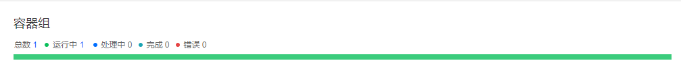
- 用量趋势监控及排行统计
分别以左侧趋势图和右侧列表的形式，展示计算组件下容器组的CPU使用率/使用量、内存使用率/使用量、网络流量流入/流出速率、网络报文接收/发送速率。
提示：
- 光标悬浮至图表曲线上时，可查看当前时间点各容器组的详细数据。当容器组超过15个时，值从大到小排序，仅显示前15条数据；
- 单击列表右上角的监控数据统计粒度（例如：使用量/使用率、流入/流出）可切换图表和列表中根据相应粒度统计的数据；单击图例可隐藏/显示图表中图例代表的曲线，且列表可根据图例（名称）或当前值排序。
监控数据 | 监控数据统计粒度 | 说明
CPU | 使用率/使用量 | 使用率 = 使用值/限制值（limits）  您可通过使用率判断容器的限制值配置是否合理，当使用率过高时，表明容器限制值设置过小，可能会影响容器组的正常运行。  使用量 为容器组已使用的资源量。
内存 | 使用率/使用量 | 使用率 = 使用值/限制值（limits）  您可通过使用率判断容器的限制值配置是否合理，当使用率过高时，表明容器限制值设置过小，可能会影响容器组的正常运行。  使用量 为容器组已使用的资源量。
网络流量 | 流入/流出 | 每秒流入/流出容器组的网络流量。
网络报文量 | 接收/发送 | 容器组每秒接收/发送的网络报文量。

守护进程集
守护进程集（DaemonSet）是Kubernetes的一种计算组件控制器（Controllers），您可以通过平台创建一个DaemonSet来运行一个程序。也可以在应用中创建多个DaemonSet作为应用下的计算组件来为应用提供特定的服务。
DaemonSet的功能特点如下：
- 能够保证所有或部分符合条件的节点上都能运行Pod的副本；
- 当有节点添加进集群时，DaemonSet会自动为新增的节点上添加DaemonSet中的Pods副本；
- 当节点被从集群中移除时，节点上的Pods会被回收；
- 当DaemonSet被删除后，将会删除该DaemonSet创建的所有Pods。
DaemonSet的典型的使用场景如下：
- 在集群内的每个节点上运行一个集群存储守护程序，例如：glusterd、ceph。
- 在集群内的每个节点上运行一个日志收集守护程序，例如：fluentd或logstash。
- 在集群内的每个节点上运行一个节点监控守护程序，例如：PrometheusNodeExporter、SysdigAgent、collectd、DynatraceOneAgent、AppDynamicsAgent、Datadogagent、NewRelicagent、Gangliagmond或InstanaAgent。

查看守护进程集列表
查看命名空间下已创建的守护进程集的列表和关键信息，包括应用下的守护进程集。
操作步骤
1.登录平台，切换至业务视图，进入待创建守护进程集的命名空间。
2.单击左侧导航栏中的计算组件>守护进程集，进入守护进程集列表页面。
在守护进程集列表页面，可查看守护进程集的以下信息：
参数 | 说明
名称 | 守护进程集的名称。
状态 | 守护进程集的当前状态。  运行中：Pod 均处于正常运行状态。  处理中：有 Pod 未处于运行中状态。  停止 ：所有 Pod 均已停止。  失败：部署失败。
所属应用 | 守护进程集所属应用的名称。
创建时间 | 守护进程集在平台上创建的时间。
快捷操作 | 单击守护进程集记录右侧的图标，选择对守护进程集执行以下操作：  更新守护进程集：更新部署的基本信息。  删除守护进程集：删除守护进程集。
提示：
- 单击列表右上方的搜索框，可输入名称进行模糊搜索。
- 单击搜索框右侧的按钮，可刷新列表。

创建守护进程集
在业务视图中，支持通过表单或YAML的方式创建守护进程集（DaemonSet），默认以表单形式创建。
说明：
- 守护进程集创建成功后，会为当前命名空间所在集群的可调度且符合主机选择器条件的节点（包括master节点和node节点）上都运行一个Pod副本，状态异常的节点、处于不可调度状态的节点以及设置了Taint（污点）的节点除外，Pods数等于可调度节点个数。
- 当集群中的节点既是控制节点又是计算节点时，该节点上仅运行一个Pod副本。
前提条件
- 如果您需要为待创建的守护进程集的容器配置引用或挂载存储卷，在创建守护进程集之前，需要先在平台上创建PVC（持久卷声明）、配置字典或保密字典资源。
- 如果拉取的镜像需要凭据，需要您先在当前命名空间下创建凭据（保密字典）。
- 当您同时订阅了本公司的DevOps平台，且希望使用DevOps平台镜像仓库中的镜像创建守护进程集时，需要提前前往DevOps平台为当前项目绑定指定的镜像仓库（DevOps工具链）。
操作步骤-配置基本信息
1.登录平台，切换至业务视图，进入待创建守护进程集的命名空间。
2.单击左侧导航栏中的计算组件>守护进程集，进入守护进程集列表页面。
3.单击创建守护进程集按钮。
4.在弹出的选择镜像窗口，单击选择方式。
说明：仅当同时订阅了本公司的DevOps产品，且本平台对接了DevOps平台的镜像仓库时可以选择方式。
- 输入：地址格式为仓库地址:镜像版本，例如：index.docker.io/library/ubuntu:latest。
单击镜像地址输入框下方的镜像地址示例后的图标，可快速输入示例镜像地址。
- 选择：通过单击镜像仓库右侧的下拉选择框选择DevOps平台中的镜像仓库，并选择或输入镜像版本来选择要使用的镜像。
提示：使用第三方镜像前，确认是否可以直接拉取。可以通过docker pull命令验证。
5.单击确定按钮，进入创建守护进程集页面。
说明：以下操作以表单方式为例，如需切换YAML方式，请单击右上角YAML按钮，切换至YAML（读写）区域进行编辑。同时支持以下操作：
- 单击导入，导入已有的YAML文件内容作为编辑内容。
- 单击导出，将YAML导出保存成一个文件。
- 单击清理，清空所有编辑内容，会同时清空表单中的编辑内容。
- 单击查找，在框中输入关键字，会自动匹配搜索结果，并支持前后搜索查看。
- 单击复制，复制编辑内容。
- 单击日间或夜间模式，屏幕会自动调节成对应的查看模式。
- 单击全屏，全屏查看内容；单击退出全屏，退出全屏模式。
说明：单击创建页面右上角的表单按钮，即可切换回表单创建形式。
6.在基本信息区域，参照以下说明，配置守护进程集的基本信息参数。
说明：默认仅显示基本参数，单击更多按钮后，将展开更多可选参数，单击收起按钮，会再次隐藏可选参数。
参数 | 是否必填 | 说明
名称 | 是 | 守护进程集的名称，默认为镜像的名称。  支持输入 a-z 、0-9、-，以 a-z 、0-9 开头或结尾，且总长度不超过 64 个字符。
显示名称 | 否 | 守护进程集的显示名称，支持输入中文字符。
更新策略 | 是 | 设置滚动更新（rollingUpdate）DaemonSet 时，Pod 的 最多不可用数，DaemonSet 将依据设置的值自动增加或删除 Pod，实现快速滚动更新。  说明：如不设置，最多不可用数的默认值为 25%。支持输入实例数量或百分比。  最多不可用数：输入滚动更新时 DaemonSet 的 Pod 数量最多不可用的值。百分比不能超过 100%。输入百分比后，Kubernetes 根据当前实例数量进行计算，出现小数时，向下取整。例如：4.9 会向下取整为 4。如不填，默认为 1。  处在非运行状态的 Pod，均计入不可用数。  例如：当 Pod 数为 10 时，最多不可用数值填写了 3，在更新的过程中，新旧版本的可用 Pod 个数加起来不会小于 10-3 个。
标签 | 否 | 单击 添加 按钮并输入 键 和 值，即可为 DaemonSet 添加标签，支持添加多个标签。  单击已添加的标签记录右侧的图标，可删除已添加的标签。

操作步骤-配置容器组、容器
接下来的配置容器组、容器的操作与创建部署操作步骤相同。

通过YAML创建守护进程集
如果您熟悉YAML编排文件的编写方式，也可以通过编辑YAML文件快速创建守护进程集。
操作步骤
1.登录平台，切换至业务视图，进入待创建守护进程集的命名空间。
2.单击左侧导航栏中的计算组件>守护进程集，进入守护进程集页面。
3.单击创建守护进程集按钮右侧的，选择YAML创建。
4.在YAML（读写）区域，输入守护进程集的YAML编排文件内容，同时支持以下操作：
- 单击导入，导入已有的YAML文件内容作为编辑内容。
- 单击日间或夜间模式，屏幕会自动调节成对应的查看模式。
- 单击全屏，全屏查看内容；单击退出全屏，退出全屏模式。
提示：
- 在YAML（读写）区域下方YAML样例右侧的图标，可快速输入样例YAML。
- 单击图标，在弹出的YAML样例窗口，可预览样例YAML的内容。同时，支持以下操作：
- 单击导出，将YAML导出保存成一个文件。
- 单击查找，在框中输入关键字，会自动匹配搜索结果，并支持前后搜索查看。
- 单击复制，复制编辑内容。
- 单击日间或夜间模式，屏幕会自动调节成对应的查看模式。
- 单击全屏，全屏查看内容；单击退出全屏，退出全屏模式。
5.确认信息无误后，单击创建按钮。

查看守护进程集详情
查看指定的守护进程集的详细信息，包括：基本信息、容器组信息、YAML编排文件、配置、日志等信息。
说明：仅当守护进程集所在集群部署了监控服务时，可查看守护进程集的监控和告警信息。
操作步骤
1.登录平台，切换至业务视图，进入待查看详情守护进程集的命名空间。
2.单击左侧导航栏中的计算组件>守护进程集，进入守护进程集列表页面。
3.单击待查看守护进程集的名称，进入守护进程集的详情页面。
- 在基本信息区域，可查看守护进程集的基本信息，例如：名称、显示名称、状态、所属应用、容器组标签、更新策略等。同时，支持以下快捷操作：
- 查看所属应用详情：当前资源属于某个应用时，单击所属应用右侧的应用名称将跳转应用的详情页面，可查看应用的详细信息。
- 展开容器组标签：当容器组标签过多时，会隐藏部分标签，单击容器组标签项右侧的图标，展开全部标签信息。
- 编辑容器组标签：单击容器组标签右侧的图标，在弹出的更新标签对话框中添加新的标签，删除或更新已有标签。
- 添加：单击添加按钮添加一个新的标签，并输入键和值。
- 删除：单击删除一个用户自定义标签。
- 更新：更新用户自定义标签的键和值。
- 在容器区域，可查看镜像、资源限制、启动命令、参数等信息。同时，支持以下操作：
- 更新镜像版本：单击镜像右侧的图标，在弹出的更新镜像版本对话框中，输入或选择镜像版本后单击确定按钮。
- 输入：创建工作负载，选择镜像的方式为输入时。需要通过在输入框中输入镜像版本的方式，更新镜像版本。
- 选择：仅当平台对接了DevOps平台中的镜像仓库时，可通过单击下拉选择框并选择镜像版本的方式，更新镜像版本。同时，支持在下拉选择框中直接输入镜像版本并按下Enter键确认输入信息的方式，更新镜像版本。
- 展开资源限制信息：资源限制信息过长时，会隐藏部分内容，右侧的图标，展开全部资源限制信息。
- 更新容器限制：单击资源限制右侧的图标，在弹出的更新容器限制对话框中，更新资源限制的值后单击确定按钮。
- EXEC登录容器：
注意：仅支持EXEC登录已经运行起来的容器。
i.单击EXEC，在下拉列表中，选择要登录的容器组。
支持选择全部容器组，同时登录所有容器。
ii.在EXEC窗口，输入EXEC登录时要执行的命令，默认为/bin/sh。
iii.单击确定按钮，打开Web控制台窗口，执行命令行操作。
- 查看日志：单击日志，在下拉列表中，选择要查看日志的容器组。会跳转至容器日志页面。
4.单击容器组页签，进入部署的容器组列表页面。
支持查看容器组的名称、状态、重启次数（Pod状态异常时，重启的次数）、容器组IP、创建时间，同时，支持以下操作：
- 查看容器组详情：单击待查看的容器组名称，将跳转容器组详情页面，可查看容器组详情。
- 查看容器的日志：单击待查看日志容器组记录右侧的图标，在展开的下拉列表中选择查看日志>容器名称，将跳转至容器日志页面。
- EXEC登录容器：单击待查看日志容器组记录右侧的图标，在展开的下拉列表中选择EXEC>容器名称，在EXEC对话框中，输入EXEC登录时要执行的命令，默认为/bin/sh。
单击确认按钮后可打开Web控制台窗口，执行命令行操作。
- 销毁重建容器组：单击待查看日志容器组记录右侧的，在展开的下拉列表中选择销毁重建，在弹出的提示框中单击确定按钮。
- 刷新容器组列表：单击列表右上角的按钮，可刷新容器组列表。
5.单击YAML页签，进入YAML（可读）页面，可查看守护进程集的YAML编排文件。同时，支持以下操作：
- 单击导出，将YAML导出保存成一个文件。
- 单击查找，在框中输入关键字，会自动匹配搜索结果，并支持前后搜索查看。
- 单击复制，复制编辑内容。
- 单击日间或夜间模式，屏幕会自动调节成对应的查看模式。
- 单击全屏，全屏查看内容；单击退出全屏，退出全屏模式。
6.单击配置页签，进入守护进程集的配置页面，可查看守护进程集的环境变量和配置引用信息。同时，支持以下操作：
- 更新环境变量：单击环境变量区域右上角的更新按钮，在弹出的更新环境变量对话框中。可添加新的环境变量，更新或删除已有的环境变量。
- 添加：请参考添加环境变量。
- 删除：单击待删除环境变量记录右侧的图标。
- 更新：更新已添加的环境变量的键和值。
- 更新配置引用：单击配置引用区域右上角的更新按钮，在弹出的更新配置引用对话框中，单击配置引用右侧的下拉选择框，单击选择一个或多个配置字典后单击确定按钮。
7.单击日志页签，进入容器组日志页面，可通过选择容器组名称以及容器组下具体的容器名称过滤、筛选日志数据，查看具体容器的日志。同时，支持以下操作：
- 自动更新日志：可通过日志页面右上角的自动更新复选框控制是否启用日志自动更新功能。默认为勾选，即启用状态。
- 查找日志：单击日志页面右上角的查找，在弹出的输入框中，输入查询关键字可基于当前日志查询相关内容。
- 切换日间或夜间模式：单击日志页面右上角的日间或夜间，切换显示模式。
8.单击事件页签，查看指定时间范围内与当前守护进程集相关的所有事件信息。
9.单击监控页签，可查看一段时间内守护进程集的监控数据，请参考计算组件监控。
10.单击告警页签，可查看守护进程集的告警策略列表。
注意：仅当守护进程集所在集群部署了监控组件时，该页签可见。

更新守护进程集
更新已创建守护进程集的信息，例如：显示名称、实例数量、更新策略、容器相关信息等，不支持更新守护进程集名称。
操作步骤
1.登录平台，切换至业务视图，进入待更新守护进程集的命名空间。
2.单击左侧导航栏中的计算组件>守护进程集，进入守护进程集列表页面。
3.单击待更新守护进程集记录右侧的图标，在展开的下拉列表中选择更新。
或：
i.单击待更新守护进程集的名称，进入守护进程集的详情页面。
ii.单击页面右上角的操作下拉按钮，并选择更新。
4.在更新守护进程集页面，参照创建守护进程集的参数说明，更新相关参数。

删除守护进程集
删除不再使用的守护进程集。
说明：删除守护进程集后，由该守护进程集创建的Pods将被删除。
操作步骤
1.登录平台，切换至业务视图，进入待删除守护进程集的命名空间。
2.单击左侧导航栏中的计算组件>守护进程集，进入守护进程集列表页面。
3.单击待删除守护进程集记录右侧的图标，在展开的下拉列表中选择删除。
或：
i.单击待删除守护进程集的名称，进入守护进程集的详情页面。
ii.单击页面右上角的操作下拉按钮，并选择删除。
4.在弹出的确认提示框中，单击确定按钮。

有状态副本集
有状态副本集（StatefulSet）是Kubernetes的一种控制器（Controllers），您可以通过平台创建一个StatefulSet来运行一个程序。也可以在应用中创建多个StatefulSet作为应用下的计算组件来为应用提供特定的服务。
StatefulSet可用于管理Tapp（StatefulApplication）。
通常Pod实例具备主从关系、主备关系的应用叫做Tapp，例如：MySQL、MongoDB等。这类应用下的部分实例会在本地磁盘中保存一份数据，这类Pods一旦被删除，即便被重建也会导致数据丢失或数据和Pod之间的对应关系丢失，从而导致应用运行失败。
和Deployment相比，Deployment下的所有Pods都是一样的，Pods之间没有顺序，会被随机的调度到符合条件的主机上。需要时，创建新的Pod；不需要时，随意删除任意的Pod，可能导致重要数据丢失。而Kubernetes在Deployment的基础上扩展出的StatefulSet，在Pod被重新创建时，能够恢复Pod的状态，满足Tapp的实际使用场景。
StatefulSet的功能特点如下：
StatefulSet所管理的Pods拥有固定的网络标识（hostname）和[0，N)范围内的唯一的数字序号。Pod有一定的启动、停止、删除、滚动更新顺序和
网络一致性，即便是重新创建的Pod也会按照原来的顺序启动、停止、删除、滚动更新，同时，网络标识和重新创建前一样，能够为新创建的Pod恢
复原有状态，确保新Pod能够被正常访问到。
StatefulSet所管理的Pods拥有持久化存储。即便Pod被删除，StatefulSet为它分配的PVC（持久卷声明）、PV（持久卷）会被保留下来，当Pod
被创新创建后，Kubernetes会为它找到之前挂载的PVC，并为它挂载PVC对应的Volume，从而可以获取到Pod被删除之前保存在Volume中的数据。

查看有状态副本集列表
查看命名空间下已创建的有状态副本集的列表和关键信息，包括应用下的有状态副本集。
操作步骤
1.登录平台，切换至业务视图，进入待创建有状态副本集的命名空间。
2.单击左侧导航栏中的计算组件>有状态副本集，进入有状态副本集列表页面。
在有状态副本集列表页面，可查看有状态副本集的以下信息：
参数 | 说明
名称 | 有状态副本集的名称。
状态 | 有状态副本集的当前状态。  运行中：Pod 均处于正常运行状态。  处理中：有 Pod 未处于运行中状态。  停止 ：所有 Pod 均已停止。  失败：部署失败。
所属应用 | 有状态副本集所属应用的名称。
创建时间 | 有状态副本集在平台上创建的时间。
快捷操作 | 单击有状态副本集记录右侧的图标，选择对有状态副本集执行以下操作：  更新有状态副本集：更新部署的基本信息。  删除有状态副本集：删除有状态副本集。
提示：
单击列表右上方的搜索框，可输入名称进行模糊搜索。
单击搜索框右侧的按钮，可刷新列表。

创建有状态副本集
在业务视图中，支持通过表单或YAML的方式创建有状态副本集（StatefulSet），默认以表单形式创建。
前提条件
- 如果您需要为待创建的有状态副本集的容器配置引用或挂载存储卷，在创建有状态副本集之前，需要先在平台上创建PVC（持久卷声明）、配置字典或保密字典资源。
- 如果拉取的镜像需要凭据，需要您先在当前命名空间下创建凭据（保密字典）。
- 当您同时订阅了本公司的DevOps平台，且希望使用DevOps平台镜像仓库中的镜像创建有状态副本集时，需要提前前往DevOps平台为当前项目绑定指定的镜像仓库（DevOps工具链）。
操作步骤1-配置基本信息
1.登录平台，切换至业务视图，进入待创建有状态副本集的命名空间。
2.单击左侧导航栏中的计算组件>有状态副本集，进入有状态副本集列表页面。
3.单击创建有状态副本集按钮。
4.在弹出的选择镜像窗口，单击选择方式。
说明：仅当同时订阅了本公司的DevOps产品，且本平台对接了DevOps平台的镜像仓库时可以选择方式。
- 输入：地址格式为仓库地址:镜像版本，例如：index.docker.io/library/ubuntu:latest。
单击镜像地址输入框下方的镜像地址示例后的图标，可快速输入示例镜像地址。
- 选择：通过单击镜像仓库右侧的下拉选择框选择DevOps平台中的镜像仓库，并选择或输入镜像版本来选择要使用的镜像。
提示：使用第三方镜像前，确认是否可以直接拉取。可以通过docker pull命令验证。
5.单击确定按钮，进入创建有状态副本集页面。
说明：以下操作以表单方式为例，如需切换YAML方式，请单击右上角YAML按钮，切换至YAML（读写）区域进行编辑。同时支持以下操作：
- 单击导入，导入已有的YAML文件内容作为编辑内容。
- 单击导出，将YAML导出保存成一个文件。
- 单击清理，清空所有编辑内容，会同时清空表单中的编辑内容。
- 单击查找，在框中输入关键字，会自动匹配搜索结果，并支持前后搜索查看。
- 单击复制，复制编辑内容。
- 单击日间或夜间模式，屏幕会自动调节成对应的查看模式。
- 单击全屏，全屏查看内容；单击退出全屏，退出全屏模式。
说明：单击创建页面右上角的表单按钮，即可切换回表单创建形式。
6.在基本信息区域，参照以下说明，配置有状态副本集的基本信息参数。
说明：默认仅显示基本参数，单击更多按钮后，将展开更多可选参数，单击收起按钮，会再次隐藏可选参数。
参数 | 是否必填 | 说明
名称 | 是 | 有状态副本集的名称，默认为镜像的名称。  支持输入 a-z 、0-9、-，以 a-z 、0-9 开头或结尾，且总长度不超过 64 个字符。
显示名称 | 否 | 有状态副本集的显示名称，支持输入中文字符。
实例数量 | 是 | StatefulSet 期望运行的 Pod 的个数，默认为 1 个，请依据实际的业务请求量设置。
更新策略 | 是 | 输入 partition 的值用于控制滚动更新时仅更新部分 Pods。  partition 的取值大于实例数量时无效，默认为 0。  例如：Pod 实例数量为 5（Pod 序号为连续的 0、1、2、3、4），设置 partition 为 3 后，当更新了 StatefulSet 的 spec.template 后，将滚动更新 StatefulSet，且仅更新序号为 3 和 4 的 Pod，其他 Pod 不允许滚动更新。即便序号为 0、1、2 的 Pods 删除后重建，也只能依据更新前的 spec.template 重新创建。  说明：StatefulSet 还支持 Ondelete 更新策略，仅能通过单击页面右上角的 YAML 进入 YAML 编排文件设置。设置 StatefulSet 的 .spec.updateStrategy.type 为 OnDelete，如下图所示。  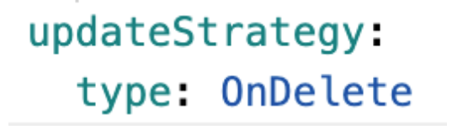  注意：设置 StatefulSet 的更新策略为 Ondelete 后，单击页面右上角的 表单 进入表单创建页面时，更新策略显示为 OnDelete 且不可编辑。
标签 | 否 | 单击 添加 按钮并输入 键 和 值，即可为 StatefulSet 添加标签，支持添加多个标签。  单击已添加的标签记录右侧的图标，可删除已添加的标签。
卷声明模板 | 否 | 当使用有状态副本集部署分布式系统、块存储的Tapp时，需要通过卷声明模板，对每个 Pod 单独配置 PVC（持久卷声明）。通过卷声明模板可以动态创建存储卷，存储卷的生命周期随容器组的生命周期存在。为有状态副本集添加卷声明模板，方便配置容器参数（存储卷挂载）时快速引用卷声明模板。  单击 添加 按钮，在弹出的 添加卷声明模板 对话框中，参照 创建持久卷声明 配置相应的参数后，单击 确定 按钮。  单击已添加的卷声明模板记录右侧的图标，可删除已添加的卷声明模板。  单击已添加的卷声明模板记录右侧的图标，可更新已添加的卷声明模板。

操作步骤2-配置容器组
1.在容器组区域，配置容器组（Pod）的基本信息参数。
说明：默认仅显示基本参数，单击更多按钮后，将展开更多可选参数，单击收起按钮，会再次隐藏可选参数。
参数 | 是否必填 | 说明
存储卷 | 否 | 为容器组挂载存储卷，方便配置容器参数（存储卷挂载）时快速引用存储卷。  单击 添加 按钮，在弹出的 添加存储卷 对话框中，输入存储卷名称，参照 存储卷类型说明 配置相应的参数后单击 确定 按钮。  单击已添加的存储卷记录右侧的图标，可删除已添加的存储卷。  单击已添加的存储卷记录右侧的图标，可更新已添加的存储卷。
镜像凭据 | 否 | 通过单击下拉选择框，选择当前命名空间中已创建的用于拉取镜像的凭据。  说明：当创建部署所用的镜像，是当前命名空间所在项目已绑定的 DevOps 平台制品仓库中的镜像时，该参数会默认选中绑定制品仓库时基于 DevOps 凭据在当前项目下所有命名空间中自动生成的保密字典。
容器组标签 | 否 | 为容器组添加标签。  单击 添加 按钮并输入 键 和 值，即可为容器组添加标签，支持添加多个标签。  单击已添加的标签记录右侧的图标，可删除已添加的标签。
容器组注解 | 否 | 为容器组添加注解。  单击 添加 按钮并输入 键 和 值，即可为容器组添加注解，支持添加多个注解。  单击已添加的注解记录右侧的图标，可删除已添加的注解。
主机选择器 | 否 | 通过选择主机标签筛选运行容器组的主机，单击下拉选择框，可添加一个或多个计划运行容器组实例的主机的标签，容器组将被调度到任意符合条件的主机上运行。
亲和性 | 否 | 配置当前部署的 Pod 与当前命名空间下其他计算组件的 Pod 之间的亲和（和指定的计算组件的 Pod 运行在同一主机上）/反亲和（不和指定的计算组件的 Pod 运行在同一主机上）性，系统将根据亲和性配置，调度新创建的 Pod 到符合条件的主机上运行。  单击 添加亲和性 按钮，在弹出的 添加亲和性对话框中，添加一个 Pod 亲和性或 Pod 反亲和性配置，支持添加多条配置。  1. 选择 亲和性 类型，支持选择 Pod 亲和 或 Pod 反亲和。  2. 选择亲和性方式，支持选择 基本 或 高级。  3. 当 方式 为 基本 时，单击 亲和组件 下拉选择框选择一个当前命名空间下已有的计算组件；当 方式 为 高级 时，需要配置以下几个参数，实现更复杂的亲和性调度需求：  类型：单击下拉选择框，选择 Required 或 Preferred。如果选择 Required，系统只能把当前创建的组件 Pod 调度到完全符合亲和性配置的节点上；如果选择 Preferred，系统将把当前创建的组件 Pod 尽量调度到符合亲和性配置的节点上，且需要在 权重 框中输入权重（weight）参数，范围为 1~100，系统在调度当前创建的组件 Pod 时，将结合亲和性权重与其它调度需求（例如计算资源需求），后台确定组件 Pod 运行的节点。  主机拓扑域：输入要与当前创建的组件 Pod 亲和或反亲和的组件 Pod 所在主机的标签，默认为 kubernetes.io/hostname。  匹配标签：添加当前创建的组件 Pod 需要亲和或反亲和的组件 Pod 具有的所有标签，单击 添加 按钮并输入键、值，即可添加一个标签。  单击已添加的亲和性记录右侧的图标，可删除已添加的亲和性配置。  单击已添加的亲和性记录右侧的图标，可更新已添加的亲和性配置。
关闭宽限期 | 否 | 从接受到 Pod 删除请求到 Pod 被正式删除之前，允许的最长等待时间，默认为 30 秒。设置该参数以便 Pod 在被停止前先处理完请求，优雅下线应用或通知其他应用。  当设置 为 0 秒时，不管待删除的 Pod 上是否正在处理请求或执行命令，都将被立即强制删除。
Host 模式 | 否 | 通过单击开启或关闭滑块开关（默认为关闭），选择正在创建的部署是否使用 Host 网络模式。  当开关关闭时，默认使用集群的网络模式；  当开关开启后，将使用 Host 网络模式，会直接使用宿主机的 IP 和端口作为 Pod 的访问地址。
以下可选参数是否显示或可配置由命名空间所在集群的网络模式决定，关联关系和配置说明参见下表。
网络模式 | 参数 | 说明 | 前提条件
Kube-OVN | 带宽限制 | 通过设置 上行带宽 和 下行带宽 可限制 Pod 内容器的最大上行/下行网络速率，支持输入 1~100000 之间的数值，单位为 Mbit/s。默认不限制带宽，通过限制 Pod 带宽可合理利用网络资源。  上行带宽：Pod 内容器上传数据的速率；  下行带宽：Pod 内容器下载数据的速率。 | Host 模式 关闭。
Galaxy | 浮动 IP | 是否开启使用 浮动 IP（Floating IP）的开关。  默认不开启，使用 Overlay（虚拟网络） ；开启时则使用 浮动 IP。 | 1. 集群部署了 Galaxy 网络组件和 IPAM 组件。  2. Host 模式 关闭。
Galaxy | IP 回收策略 | 浮动 IP 开关开启时，该参数显示且可配置。IP 的回收策略。  随时回收：Pod 重启、跨节点迁移、缩容或删除计算组件时，IP 均会被回收并可重新分配。  缩容或删除计算组件时回收：Pod 重启或跨节点迁移时 IP 不变，缩容或删除计算组件时回收 IP。  随时回收：IP 永不被回收，删除计算组件后创建同名计算组件时会被分配相同的 IP。 | 集群部署了 Galaxy 网络组件和 IPAM 组件。  1. Host 模式 关闭。  2. 浮动 IP 开关开启。
MacVlan | 子网 | 通过单击下拉选择框，选择当前命名空间所在集群下的 MacVlan 子网。 | Host 模式 关闭。
MacVlan | 固定 IP | 已选子网内固定分配给当前计算组件的容器组的 IP 地址，输入 IP 地址后按回车键确认，支持输入多个 固定 IP。  不设置该参数时，则随机为容器组分配子网内的可用 IP。  注意：  - 不支持输入子网的 保留 IP。  - 为保证计算组件的容器组都能分配到 IP 后正常启动，请保证您输入的 固定 IP 个数大于或等于计算组件的 实例数量。例如：您设置了实例数量为 3，但仅输入了一个 固定 IP 时，则仅有一个实例可正常启动。  - 子网内的 1 个 IP 仅能作为一个计算组件的 固定 IP 使用，不可用于多个计算组件的 固定 IP。 | 1. Host 模式 关闭。  2. 已选择有效 子网。
Calico | 固定 IP | 已选子网内固定分配给当前计算组件的容器组的 IP 地址，输入 IP 地址后按回车键确认，支持输入多个 固定 IP。  不设置该参数时，则随机为容器组分配子网内的可用 IP。  注意：  - 子网内的 1 个 IP 仅能作为一个计算组件的 固定 IP 使用，不可用于多个计算组件的 固定 IP，不支持输入已设置为其他计算组件容器组 固定 IP 的 IP 地址。  - 为保证计算组件的容器组都能分配到 IP 后正常启动，请保证您输入的 固定 IP 个数大于或等于计算组件的 实例数量。例如：您设置了实例数量为 3，但仅输入了一个 固定 IP 时，则仅有一个实例可正常启动。 | Host 模式 关闭。
Kube-OVN | 固定 IP | 已选子网内固定分配给当前工作负载的容器组的 IP 地址，输入 IP 地址后按回车键确认，支持输入多个 固定 IP。  不设置该参数时，则随机为容器组分配子网内的可用 IP。  注意：  - 可以为多个工作负载的容器组设置子网内的同一个 IP 地址为 固定 IP，但同时仅允许一个容器组使用该 IP 地址，不同工作负载的容器组启动时将会抢占该 IP 地址 。  - 为保证工作负载的容器组都能分配到 IP 后正常启动，请保证您输入的 固定 IP 个数大于或等于工作负载的 实例数量。例如：您设置了实例数量为 3，但仅输入了一个 固定 IP 时，则仅有一个实例可正常启动。 | Host 模式 关闭。
操作步骤3-配置容器
1.在容器区域，配置容器的基本信息参数。
说明：默认仅显示基本参数，单击更多按钮后，将展开更多可选参数，单击收起按钮，会再次隐藏可选参数。
参数 | 是否必填 | 说明
名称 | 是 | 容器的名称，默认为镜像仓库名称。  支持输入 a-z 、0-9、-，以 a-z 、0-9 开头或结尾，且总长度不超过 32 个字符。
镜像地址 | 是 | 默认显示已选择的镜像。单击右侧的 选择镜像 按钮，弹出 选择镜像 窗口，可以重新选择镜像，参考 配置基本信息 。
资源限制 | 否 | 容器资源的 限制值（limits），限制容器实例运行过程中，最多可使用的节点计算资源值。  默认为所在命名空间 容器限额 的 默认值，重新设置后的该值不能大于命名空间 容器限额 的 最大值。  说明：容器资源的 requests（请求值）大小默认为 limits（限制值），在 YAML 模式下，支持设置 requests，requests 不可超过当前命名空间 容器限额 的 最大值，否则，会导致工作负载创建失败。  资源值的可选单位说明如下：  CPU（必填）：核（core）、m（millicore），1 核 = 1000 m。  内存（必填）：Mi（1 MiB = 2^20 bytes）、Gi（1 GiB = 2^30 bytes）,1 Gi = 1024 Mi。  虚拟 GPU（非必填）：仅当集群下存在 GPU 资源时，该参数有效。虚拟 GPU 的核心数，100 个虚拟核心等于 1 个 GPU 物理核心。支持输入正整数。  显存（非必填）：仅当集群下存在 GPU 资源时，该参数有效。虚拟 GPU 显存，1 个单位的显存为 256 Mi。支持输入正整数。
启动命令、参数 | 否 | 单击 添加 按钮，在新增的命令输入框中，根据需要输入容器启动时要执行的自定义命令和参数。  单击已添加命令/参数记录右侧的 图标，可删除已添加的命令/参数。  示例：  在容器启动时，执行 top -b 命令示例。  在 启动命令 区域，添加 top 和 -b，预览 YAML 如图所示；  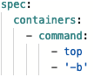  或在 启动命令 区域，添加 top，在 参数 区域，添加 -b，预览 YAML 如图所示。  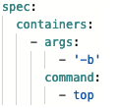  支持在启动命令和参数中引用环境变量。例如：已设置环境变量 MESSAGE:Welcome!，可在如下图所示的命令示例中引用环境变量。  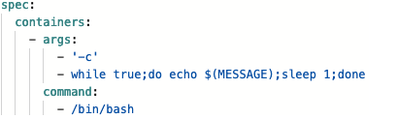
环境变量 | 否 | 设置容器的环境变量。  单击 添加 按钮，输入环境变量的键和对应的值。  或单击 添加引用 按钮，在 键 栏中，输入环境变量的键；在 值 栏中，选择要引用的对象（可选：配置字典、保密字典、fieldRef、resourcefieldRef），再选择具体要引用的字段，例如：配置项的 键 或 fieldRef/resourcefieldRef 的字段，将会引用相应的字段作为环境变量的值。  注意：通过环境变量添加相同的引用字段，会覆盖配置文件或镜像的相关配置。
配置引用 | 否 | 单击下拉选择框，选择一个或多个要完整引用的配置字典。通过引用配置字典，可将配置文件中的配置项作为环境变量引入容器。
健康检查 | 否 | 单击 添加存活性健康检查 或 添加可用性健康检查 按钮，在 健康检查 框中，配置健康检查参数。确认信息无误后，单击 确定 按钮。  存活性健康检查：检查工作负载是否处于健康状态，如果检测结果为非正常时，会根据健康检查的配置决定是否重启实例。  可用性健康检查：检查工作负载是否启动完成并处于正常服务状态，如果检测到容器实例的健康状态为非正常时，容器状态会被更新。
存储卷挂载 | 否 | 配置存储信息，实现容器中数据的持久存储。  有以下三种方式：  方式一：单击 添加卷声明模板并挂载 按钮，在 添加卷声明模板 窗口，配置模板参数。所有参数确认信息无误后，单击 确定 按钮。  说明：通过此方式为容器添加存储卷后，会自动为有状态副本集添加卷声明模板，可在 基本信息 的 卷声明模板 区域查看。  方式二：单击 添加存储卷并挂载 按钮，在 添加存储卷 窗口，选择存储类型，包括 持久卷声明、配置字典、保密字典、主机路径、空目录。所有参数确认信息无误后，单击 确定 按钮。  说明：通过此方式为容器添加存储卷后，会自动为容器组添加该存储卷，可在 容器组 的 存储卷 区域查看。  方式三：单击 添加 按钮，将已添加的存储卷，或已添加的卷声明模板，添加挂载到容器。单击 存储卷名称 下拉选择框选择要为容器挂载的存储卷。  前提条件：已在 基本信息 区域，为容器组添加了 卷声明模板 资源，或已通过 方式一 添加了卷声明模板；已在 容器组 区域，为容器组添加了 存储卷 资源，或已通过 方式二 添加了存储卷。  通用参数说明：  挂载路径：在容器文件系统中，挂载存储卷的路径。  子路径：已存在的，容器可以用于存储数据的文件的相对路径。  当存储卷类型为 配置字典 或 保密字典 时，支持选择一个配置项的键作为子路径。挂载路径拼接子路径构成完整的存储卷挂载路径，将指向具体的文件夹或文件名称。  只读：以滑块开关的形式展现，用于控制存储卷的访问方式。开关默认关闭，存储卷的访问方式为 读写；单击开启开关后，存储卷的访问方式为 只读。
端口 | 否 | 单击 添加 按钮，可添加一条主机端口和容器端口的映射记录。  1. 单击 协议 下拉选择框，选择端口的协议，可选 TCP、UDP。  2. 在 容器端口 输入框中，输入容器端口号。容器端口需要与后端的 Pod 中暴露的容器端口一致。当通过选择镜像方式，选择了 registry 镜像仓库内的镜像时，自动填写镜像内 Dockerfile 暴露的容器端口。  3. 在 主机端口 输入框中，输入要映射的主机端口号。  注意：当 容器组 区域配置参数 Host模式 的开关开启时，主机端口号不允许输入，且和容器端口号相同。
日志文件 | 否 | 单击 添加 按钮，输入在容器中要收集保存的日志文件所在的目录路径，例如：/var/log/，表示会收集容器内 /var/log/ 路径下的所有文本日志。  说明：  实现文件日志功能，需要所在集群部署日志服务。  容器存储驱动为 overlay2 时，支持此功能；如果容器存储驱动为 devicemapper，还需要自行挂载 Emptydir 类型的存储卷（volume）到日志文件所在的目录路径。  单击图标，可删除已添加的日志文件路径。
排除日志文件 | 否 | 单击 添加 按钮，输入不需要收集保存的日志文件所在的目录路径，将它们排除，例如：/var/log/aaa.log，表示会收集容器内 /var/log/ 路径下除 aaa.log 之外的所有文本日志。  单击图标，可删除已添加的排除日志文件路径。
停止前执行 | 否 | 删除容器前可在容器上执行的命令，即 PreStop 脚本，将在容器被删除前触发执行。例如：可在停止容器前执行 echo "stop" 命令，以验证容器删除前，容器日志是否可正常打印。  注意：当为容器组参数 关闭宽限期 设置的时长小于命令执行完成所需时长时，在命令未执行完成的情况下，会强制删除容器。
2.（可选）添加容器/初始化容器。
单击容器区域右上角的 添加容器 或单击 添加容器 右侧的下拉按钮选择 添加初始化容器，可为当前工作负载添加多个容器。
- 容器组启动时，会优先启动初始化容器，初始化容器都运行完成后才会启动普通业务容器。当容器组内有多个初始化容器时，将按照添加顺序依次启动，且下一个初始化容器启动前，必须等待上一个初始化容器运行完成。初始化容器运行完成即会释放 CPU、内存资源。
- 当容器组下有超过 2 个的容器或至少有 1 个初始化容器时，支持删除容器/初始化容器；当仅有一个业务容器时，不支持删除该容器。
3.确认信息无误后，单击 确定 按钮。
部署创建成功后，会自动进入部署的详情页面。

通过YAML创建有状态副本集
如果您熟悉YAML编排文件的编写方式，也可以通过编辑YAML文件快速创建有状态副本集。
操作步骤
1.登录平台，切换至业务视图，进入待创建有状态副本集的命名空间。
2.单击左侧导航栏中的计算组件>有状态副本集，进入有状态副本集页面。
3.单击创建有状态副本集按钮右侧的，选择YAML创建。
4.在YAML（读写）区域，输入有状态副本集的YAML编排文件内容，同时支持以下操作：
- 单击导入，导入已有的YAML文件内容作为编辑内容。
- 单击日间或夜间模式，屏幕会自动调节成对应的查看模式。
- 单击全屏，全屏查看内容；单击退出全屏，退出全屏模式。
提示：
- 在YAML（读写）区域下方YAML样例右侧的图标，可快速输入样例YAML。
- 单击图标，在弹出的YAML样例窗口，可预览样例YAML的内容。同时，支持以下操作：
- 单击导出，将YAML导出保存成一个文件。
- 单击查找，在框中输入关键字，会自动匹配搜索结果，并支持前后搜索查看。
- 单击复制，复制编辑内容。
- 单击日间或夜间模式，屏幕会自动调节成对应的查看模式。
- 单击全屏，全屏查看内容；单击退出全屏，退出全屏模式。
5.确认信息无误后，单击创建按钮。

查看有状态副本集详情
查看指定的有状态副本集的详细信息，包括：基本信息、容器组信息、YAML编排文件、配置、日志。
说明：仅当有状态副本集所在集群部署了监控服务时，可查看有状态副本集的监控和告警信息。
操作步骤
1.登录平台，切换至业务视图，进入待查看详情有状态副本集的命名空间。
2.单击左侧导航栏中的计算组件>有状态副本集，进入有状态副本集列表页面。
3.单击待查看有状态副本集的名称，进入有状态副本集的详情页面。
- 在基本信息区域，可查看有状态副本集的基本信息，例如：名称、显示名称、状态、所属应用、容器组标签、更新策略、卷声明模板等。同时，支持以下快捷操作：
- 查看所属应用详情：当前资源属于某个应用时，单击所属应用右侧的应用名称将跳转应用的详情页面，可查看应用的详细信息。
- 展开标签：当容器组标签过多时，会隐藏部分标签，单击容器组标签项右侧的图标，展开全部标签信息。
- 编辑标签：单击标签右侧的图标，在弹出的更新标签对话框中添加新的标签，删除或更新已有标签。
- 添加：单击添加按钮添加一个新的标签，并输入键和值。
- 删除：单击删除一个用户自定义标签。
- 更新：更新用户自定义标签的键和值。
- 扩缩容实例数量：单击Pods示例图左右两侧的、图标，可快速对部署进行扩容、缩容。
- 在容器区域，可查看镜像、资源限制、启动命令、参数、已挂载存储卷等信息。同时，支持以下操作：
- 更新镜像版本：单击镜像右侧的图标，在弹出的更新镜像版本对话框中，输入或选择镜像版本后单击确定按钮。
- 输入：创建计算组件，选择镜像的方式为输入时。需要通过在输入框中输入镜像版本的方式，更新镜像版本。
- 选择：仅当平台对接了DevOps平台中的镜像仓库时，可通过单击下拉选择框并选择镜像版本的方式，更新镜像版本。同时，支持在下拉选择框中直接输入镜像版本并按下Enter键确认输入信息的方式，更新镜像版本。
- 展开资源限制信息：资源限制信息过长时，会隐藏部分内容，右侧的图标，展开全部资源限制信息。
- 更新容器限制：单击资源限制右侧的图标，在弹出的更新容器限制对话框中，更新资源限制的值后单击确定按钮。
- EXEC登录容器：
注意：仅支持EXEC登录已经运行起来的容器。
i.单击EXEC，在下拉列表中，选择要登录的容器组。
支持选择全部容器组，同时登录所有容器。
ii.在EXEC窗口，输入EXEC登录时要执行的命令，默认为/bin/sh。
iii.单击确定按钮，打开Web控制台窗口，执行命令行操作。
- 查看日志：单击日志，在下拉列表中，选择要查看日志的容器组。会跳转至容器日志页面。
4.单击容器组页签，进入部署的容器组列表页面。
支持查看容器组的名称、状态、重启次数（Pod状态异常时，重启的次数）、容器组IP、创建时间，同时，支持以下操作：
- 查看容器组详情：单击待查看的容器组名称，将跳转容器组详情页面，可查看容器组详情。
- 查看容器的日志：单击待查看日志容器组记录右侧的图标，在展开的下拉列表中选择查看日志>容器名称，将跳转至容器日志页面。
- EXEC登录容器：单击待查看日志容器组记录右侧的图标，在展开的下拉列表中选择EXEC>容器名称，在EXEC对话框中，输入EXEC登录时要执行的命令，默认为/bin/sh。
单击确认按钮后可打开Web控制台窗口，执行命令行操作。
- 销毁重建容器组：单击待查看日志容器组记录右侧的图标，在展开的下拉列表中选择销毁重建，在弹出的提示框中单击确定按钮。
- 刷新容器组列表：单击列表右上角的按钮，可刷新容器组列表。
5.单击YAML页签，进入YAML（可读）页面，可查看有状态副本集的YAML编排文件。同时，支持以下操作：
- 单击导出，将YAML导出保存成一个文件。
- 单击查找，在框中输入关键字，会自动匹配搜索结果，并支持前后搜索查看。
- 单击复制，复制编辑内容。
- 单击日间或夜间模式，屏幕会自动调节成对应的查看模式。
- 单击全屏，全屏查看内容；单击退出全屏，退出全屏模式。
6.单击配置页签，进入有状态副本集的配置页面，可查看有状态副本集的环境变量和配置引用信息。同时，支持以下操作：
- 更新环境变量：单击环境变量区域右上角的更新按钮，在弹出的更新环境变量对话框中。可添加新的环境变量，更新或删除已有的环境变量。
- 添加：请参考添加环境变量。
- 删除：单击待删除环境变量记录右侧的图标。
- 更新：更新已添加的环境变量的键和值。
- 更新配置引用：单击配置引用区域右上角的更新按钮，在弹出的更新配置引用对话框中，单击配置引用右侧的下拉选择框，单击选择一个或多个配置字典后单击确定按钮。
7.单击日志页签，进入容器组日志页面，可通过选择容器组名称以及容器组下具体的容器名称过滤、筛选日志数据，查看具体容器的日志。同时，支持以下操作：
- 自动更新日志：可通过日志页面右上角的自动更新复选框控制是否启用日志自动更新功能。默认为勾选，即启用状态。
- 查找日志：单击日志页面右上角的查找，在弹出的输入框中，输入查询关键字可基于当前日志查询相关内容。
- 切换日间或夜间模式：单击日志页面右上角的日间或夜间，切换显示模式。
8.单击事件页签，查看指定时间范围内与当前有状态副本集相关的所有事件信息。
9.单击监控页签，可查看一段时间内有状态副本集的监控数据，请参考计算组件监控。
10.单击告警页签，可查看有状态副本集的告警策略列表。
注意：仅当有状态副本集所在集群部署了监控组件时，该页签可见。

更新有状态副本集
更新已创建有状态副本集的信息，例如：显示名称、实例数量、更新策略、容器相关信息等，不支持更新有状态副本集名称。
操作步骤
1.登录平台，切换至业务视图，进入待更新有状态副本集的命名空间。
2.单击左侧导航栏中的计算组件>有状态副本集，进入有状态副本集列表页面。
3.单击待更新有状态副本集记录右侧的图标，在展开的下拉列表中选择更新。
或：
i.单击待更新有状态副本集的名称，进入有状态副本集的详情页面。
ii.单击页面右上角的操作下拉按钮，并选择更新。
4.在更新有状态副本集页面，参照创建有状态副本集的参数说明，更新相关参数。

开始有状态副本集
启动处于停止状态的有状态副本集，将会重新为有状态副本集创建容器组实例（Pods）。

操作步骤
1.登录平台，切换至业务视图，进入待开始有状态副本集的命名空间。
2.单击左侧导航栏中的计算组件>有状态副本集，进入有状态副本集列表页面。
3.单击待开始有状态副本集的名称，进入有状态副本集的详情页面。
4.单击开始按钮，并在弹出的确认提示框中单击确定按钮。
有状态副本集的状态变为处理中则有状态副本集已经开始启动。

停止有状态副本集
停止处于运行中或处理中状态的有状态副本集，将会删除有状态副本集下的所有容器组实例（Pods）。
操作步骤
1.登录平台，切换至业务视图，进入待停止有状态副本集的命名空间。
2.单击左侧导航栏中的计算组件>有状态副本集，进入有状态副本集列表页面。
3.击待停止有状态副本集的名称，进入有状态副本集的详情页面。
4.单击停止按钮，并在弹出的确认提示框中单击确定按钮。
有状态副本集的状态从处理中过度为停止，则有状态副本集停止成功。

删除有状态副本集
删除不再使用的有状态副本集。
操作步骤
1.登录平台，切换至业务视图，进入待删除有状态副本集的命名空间。
2.单击左侧导航栏中的计算组件>有状态副本集，进入有状态副本集列表页面。
3.单击待删除有状态副本集记录右侧的图标，在展开的下拉列表中选择删除。
或：
i.单击待删除的有状态副本集名称，进入有状态副本集的详情页面。
ii.单击页面右上角的操作下拉按钮，并选择删除。
4.在弹出的确认提示框中，单击确定按钮。

定时任务
定时任务（CronJob）是Kubernetes的一种工作负载控制器（Controllers），您可以通过平台创建一个CronJob来定期或重复运行一个非持续性的程序。例如：定时备份、定时清理、定时发送邮件等。
平台中的定时任务除支持定时触发方式外，还支持手动触发方式，您可以在创建定时任务时，选择需要的执行方式。
- 定时触发：您需要使用定时Crontab命令语法，定义任务触发执行的时间点，或如何周期性地运行。
- 手动触发：选择该执行方式的任务，既不会定时执行，也不会在创建任务后立即执行。您需要在每次决定执行任务的时间点，手动触发任务执行。

创建定时任务
在业务视图中，创建定时任务（Cronjob），并根据使用需要，选择任务执行方式、任务作业类型。
支持通过填写可视化UI表单的方式，或自定义YAML编排文件的方式，创建定时任务。
前提条件
- 如果您需要为待创建的定时任务的容器配置引用或挂载存储卷，在创建定时任务之前，需要先在平台上创建PVC（持久卷声明）、配置字典或保密字典资源。
- 如果拉取的镜像需要，需要您先在当前命名空间下创建凭据（保密字典）。
- 当您同时订阅了本公司的DevOps平台，且希望使用DevOps平台镜像仓库中的镜像创建定时任务时，需要提前前往DevOps平台为当前项目绑定指定的镜像仓库（DevOps工具链）。
操作步骤
1.登录平台，切换至业务视图，进入待创建定时任务的命名空间。
2.单击左导航栏中的计算组件>定时任务，进入定时任务列表页面。
3.单击创建定时任务。
4.在弹出的选择镜像窗口，单击选择方式。
说明：仅当同时订阅了本公司的DevOps产品，且本平台对接了DevOps平台的镜像仓库时可以选择方式。
- 输入：地址格式为仓库地址:镜像版本，例如：index.docker.io/library/ubuntu:latest。
单击镜像地址输入框下方的镜像地址示例后的图标，可快速输入示例镜像地址。
- 选择：通过单击镜像仓库右侧的下拉选择框选择DevOps平台中的镜像仓库，并选择或输入镜像版本来选择要使用的镜像。
提示：使用第三方镜像前，确认是否可以直接拉取。可以通过docker pull命令验证。
5.单击确定按钮，进入创建部署页面。
说明：以下操作以表单方式为例，如需切换YAML方式，请单击右上角YAML按钮，切换至YAML（读写）区域进行编辑。同时支持以下操作：
- 单击导入，导入已有的YAML文件内容作为编辑内容。
- 单击导出，将YAML导出保存成一个文件。
- 单击清理，清空所有编辑内容，会同时清空表单中的编辑内容。
- 单击查找，在框中输入关键字，会自动匹配搜索结果，并支持前后搜索查看。
- 单击复制，复制编辑内容。
- 单击日间或夜间模式，屏幕会自动调节成对应的查看模式。
- 单击全屏，全屏查看内容；单击退出全屏，退出全屏模式。
说明：单击创建页面右上角的表单按钮，即可切换回表单创建形式。
6.在基本信息区域，参照以下说明，配置定时任务的基本信息参数。
参数 | 是否必填 | 说明
名称 | 是 | 定时任务的名称。  支持输入 a-z 、0-9、-，以 a-z 、0-9 开头或结尾，且总长度不超过 64 个字符。
显示名称 | 否 | 定时任务的显示名称，支持输入中文字符。
7.在定时配置区域，设置任务的触发执行方式等相关参数。首先在执行方式区域，选择定时触发或手动触发。
- 如果选择了手动触发，您需要在每次决定执行任务的时间点，手动触发任务执行。
- 如果选择了定时触发，需要配置以下定时参数：
- 在触发规则区域，需要输入使用定时Crontab命令语法定义的任务触发执行的时间点。例如：0 18 * * *。设置完成后，可以在输入框下方查看下次触发任务的时间。
注意：此处输入的时间必须是UTC时间。定义任务触发执行的时间点。设置完成后，可以查看下次触发任务的时间。
- 在定时并发策略区域，选择当前一个任务未执行完时，触发了下一次任务的并发处理策略。
- 无论选择了何种触发执行方式，需要在最多保留任务历史数量区域，设置最多要保留的成功任务历史个数和失败任务历史个数，默认均为20个。一旦相应状态的任务历史总个数超过了最多保留任务历史数量设置的值，系统将自动删除最早的任务历史。
8.在任务配置区域，设置任务执行的相关参数。首先选择任务作业类型，包括单次作业、并行作业和固定次数作业。
说明：任务的作业是通过容器组实际完成的，您可以根据实际需求选择不同的任务作业类型，相应创建一个或多个容器组执行任务。一个容器组
- 从创建到完成业务（Succeededorfailed），即为一次作业过程；一个作业的容器组达到Succeeded状态，计算一次作业成功；一个作业的容器组达到Failed状态，计算一次作业失败。
- 单次作业：任务每次触发执行时，一次执行单个作业。
- 并行作业：任务每次触发执行时，可并行执行多个作业。
- 固定次数作业：任务每次触发执行时，可并行执行多个作业，并且需要固定次数的成功作业。
9.在任务配置区域，根据选择的任务作业类型，继续设置任务执行的相关参数。
- 失败重试次数：即backofflimit，无论选择何种任务作业类型，均需配置此项。执行作业的容器组达到Failed状态的次数，如果超过了设置的作业失败重试次数，任务被判定为失败。
- 最大并行次数：即parallelisms，当任务作业类型为支持并行执行多个作业的并行作业和固定次数作业时，需要配置此项，设置最多可并行执行多少个作业（运行的容器组）。
- 计划成功次数：即completions，仅当任务作业类型为固定次数作业时，需要配置此项，设置需要几次成功作业（达到Succeeded状态的容器组）。
- 任务超时时间：即ActiveDeadlineSeconds，整个任务的超时时间，超过这个时间后，无论任务状态如何，任务判定为失败。
10.在容器组区域，配置容器组（Pod）的基本信息参数。
说明：默认仅显示基本参数，单击更多按钮后，将展开更多可选参数，单击收起按钮，会再次隐藏可选参数。
参数 | 是否必填 | 说明
存储卷 | 否 | 为容器组挂载存储卷，方便配置容器参数（存储卷挂载）时快速引用存储卷。  单击 添加 按钮，在弹出的 添加存储卷 对话框中，输入存储卷名称，配置相应的参数后单击 确定 按钮。  单击已添加的存储卷记录右侧的图标，可删除已添加的存储卷。  单击已添加的存储卷记录右侧的图标，可更新已添加的存储卷。
镜像凭据 | 否 | 通过单击下拉选择框，选择当前命名空间中已创建的用于拉取镜像的凭据。  说明：当创建部署所用的镜像，是当前命名空间所在项目已绑定的 DevOps 平台制品仓库中的镜像时，该参数会默认选中绑定制品仓库时基于 DevOps 凭据在当前项目下所有命名空间中自动生成的保密字典。
容器组注解 | 否 | 为容器组添加注解。  单击 添加 按钮并输入 键 和 值，即可为容器组添加注解，支持添加多个注解。  单击已添加的注解记录右侧的图标，可删除已添加的注解。
关闭宽限期 | 否 | 从接受到 Pod 删除请求到 Pod 被正式删除之前，允许的最长等待时间，默认为 30 秒。设置该参数以便 Pod 在被停止前先处理完请求，优雅下线应用或通知其他应用。  当设置 为 0 秒时，不管待删除的 Pod 上是否正在处理请求或执行命令，都将被立即强制删除。
带宽限制 | 否 | 仅当集群的网络模式为 Kube-OVN 时，该参数有效。  通过设置 上行带宽 和 下行带宽 可限制 Pod 内容器的最大上行/下行网络速率，支持输入 1~100000 之间的数值，单位为 Mbit/s。默认不限制带宽，通过限制 Pod 带宽可合理利用网络资源。  上行带宽：Pod 内容器上传数据的速率；  下行带宽：Pod 内容器下载数据的速率。
固定 IP | 否 | 仅当集群的网络模式为 MacVlan、Calico、Kube-OVN 时，该参数有效。  已选子网内固定分配给当前计算组件的容器组的 IP 地址，输入 IP 地址后按回车键确认，支持输入多个 固定 IP。
11.在容器区域，配置容器的基本信息参数。
说明：默认仅显示基本参数，单击更多按钮后，将展开更多可选参数，单击收起按钮，会再次隐藏可选参数。
参数 | 是否必填 | 说明
名称 | 是 | 容器的名称，默认为镜像仓库名称。  支持输入 a-z 、0-9、-，以 a-z 、0-9 开头或结尾，且总长度不超过 32 个字符。
镜像地址 | 是 | 默认显示已选择的镜像。单击右侧的 选择镜像 按钮，弹出 选择镜像 窗口，可以重新选择镜像。
资源限制 | 否 | 容器资源的 限制值，限制容器实例运行过程中，最多可使用的节点计算资源值。  默认为所在命名空间的 默认值，重新设置后的该值不能大于命名空间容器限额的 最大值。支持选择不同单位。  CPU（必填）：核（core）、m（millicore），1 核 = 1000 m。  内存（必填）：Mi（1 MiB = 2^20 bytes）、Gi（1 GiB = 2^30 bytes）,1 Gi = 1024 Mi。  虚拟 GPU（非必填）：仅当集群下存在 GPU 资源时，该参数有效。虚拟 GPU 的核心数，100 个虚拟核心等于 1 个 GPU 物理核心。支持输入正整数。  显存（非必填）：仅当集群下存在 GPU 资源时，该参数有效。虚拟 GPU 显存，1 个单位的显存为 256 Mi。支持输入正整数。
启动命令、参数 | 否 | 单击 添加 按钮，在新增的命令输入框中，根据需要输入容器启动时要执行的自定义命令和参数。  单击已添加命令/参数记录右侧的 图标，可删除已添加的命令/参数。  示例：  在容器启动时，执行 top -b 命令示例。  在 启动命令 区域，添加 top 和 -b，预览 YAML 如图所示；  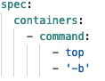  或在 启动命令 区域，添加 top，在 参数 区域，添加 -b，预览 YAML 如图所示。  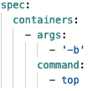  支持在启动命令和参数中引用环境变量。例如：已设置环境变量 MESSAGE:Welcome!，可在如下图所示的命令示例中引用环境变量。  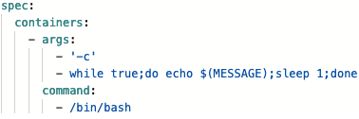
环境变量 | 否 | 设置容器的环境变量。  单击 添加 按钮，输入环境变量的键和对应的值。  或单击 添加引用 按钮，在 键 栏中，输入环境变量的键；在 值 栏中，选择要引用的对象（可选：配置字典、保密字典、fieldRef、resourcefieldRef），再选择具体要引用的字段，例如：配置项的 键 或 fieldRef/resourcefieldRef 的字段，将会引用相应的字段作为环境变量的值。  注意：通过环境变量添加相同的引用字段，会覆盖配置文件或镜像的相关配置。
配置引用 | 否 | 单击下拉选择框，选择一个或多个要完整引用的配置字典。通过引用配置字典，可将配置文件中的配置项作为环境变量引入容器。
健康检查 | 否 | 单击 添加存活性健康检查 或 添加可用性健康检查 按钮，在 健康检查 框中，配置健康检查参数。确认信息无误后，单击 确定 按钮。  存活性健康检查：检查计算组件是否处于健康状态，如果检测结果为非正常时，会根据健康检查的配置决定是否重启实例。  可用性健康检查：检查计算组件是否启动完成并处于正常服务状态，如果检测到容器实例的健康状态为非正常时，容器状态会被更新。
存储卷挂载 | 否 | 配置存储信息，实现容器中数据的持久存储。  有以下两种方式：  方式一：单击 添加存储卷并挂载 按钮，在 添加存储卷 窗口，选择存储类型，包括 持久卷声明、配置字典、保密字典、主机路径、空目录。所有参数确认信息无误后，单击 确定 按钮。  说明：通过此方式为容器添加存储卷后，会自动为容器组添加该存储卷，可在 容器组 的 存储卷 区域查看。  方式二：单击 添加 按钮，添加已为容器组添加的存储卷作为容器的存储卷。单击 存储卷名称 下拉选择框选择要为容器挂载的存储卷。  ## 前提条件：已在 容器组 区域，为容器组添加了 存储卷 资源，或已通过 方式一 添加了存储卷。  通用参数说明：  * 挂载路径：在容器文件系统中，挂载存储卷的路径。  * 子路径：已存在的，容器可以用于存储数据的文件的相对路径。  当存储卷类型为 配置字典 或 保密字典 时，支持选择一个配置项的键作为子路径。挂载路径拼接子路径构成完整的存储卷挂载路径，将指向具体的文件夹或文件名称。  * 只读：以滑块开关的形式展现，用于控制存储卷的访问方式。开关默认关闭，存储卷的访问方式为 读写；单击开启开关后，存储卷的访问方式为 只读。
端口 | 否 | 单击 添加 按钮，可添加一条主机端口和容器端口的映射记录。  1. 单击 协议 下拉选择框，选择端口的协议，可选 TCP、UDP。  2. 在 容器端口 输入框中，输入容器端口号。容器端口需要与后端的 Pod 中暴露的容器端口一致当通过选择镜像方式，选择了 registry 镜像仓库内的镜像时，自动填写镜像内 Dockerfile 暴露的容器端口。  3. 在 主机端口 输入框中，输入要映射的主机端口号。  注意：当 容器组 区域配置参数 Host 模式 的开关开启时，主机端口号不允许输入，且和容器端口号相同。
日志文件 | 否 | 单击 添加 按钮，输入在容器中要收集保存的日志文件所在的目录路径，例如：/var/log/，表示会收集容器内 /var/log/ 路径下的所有文本日志。  说明：  实现文件日志功能，需要所在集群部署日志服务。  容器存储驱动为 overlay2 时，支持此功能；如果容器存储驱动为 devicemapper，还需要自行挂载 Emptydir 类型的存储卷（volume）到日志文件所在的目录路径。  单击图标，可删除已添加的日志文件路径。
排除日志文件 | 否 | 单击 添加 按钮，输入不需要收集保存的日志文件所在的目录路径，将它们排除，例如：/var/log/aaa.log，表示会收集容器内 /var/log/ 路径下除 aaa.log 之外的所有文本日志。  单击图标，可删除已添加的排除日志文件路径。
停止前执行 | 否 | 删除容器前可在容器上执行的命令，即 PreStop 脚本，将在容器被删除前触发执行。例如：可在停止容器前执行 echo "stop" 命令，以验证容器删除前，容器日志是否可正常打印。  注意：当为容器组参数 关闭宽限期 设置的时长小于命令执行完成所需时长时，在命令未执行完成的情况下，会强制删除容器。
提示：
- 单击容器区域右上角的添加容器或单击添加容器右侧的下拉按钮选择添加初始化容器，可为当前计算组件添加多个容器。容器组启动时，会优先启动初始化容器，当有多个初始化容器时将按照添加顺序依次启动。
- 当容器组下有超过2个的容器或至少有1个初始化容器时，支持删除容器/初始化容器；当仅有一个容器时，不支持删除该容器。
12.确认信息无误后，单击创建按钮。
定时任务创建成功后，会自动进入定时任务的详情页面

查看定时任务详情
查看指定的定时任务的详细信息。
操作步骤
1.登录平台，切换至业务视图，进入待查看的定时任务所在的命名空间。
2.单击左导航栏中的计算组件>定时任务，进入定时任务列表页面。
3.在定时任务列表页面，单击待查看详情的定时任务名称，进入定时任务详情页。
或：在定时任务列表页面，单击待查看详情记录右侧的图标，在展开的下拉列表中选择查看。
4.在详情信息页签下，可查看定时任务的基本信息、任务配置信息和容器相关信息。
- 基本信息和任务配置信息的参数说明可参考创建定时任务。
同时，支持查看所属应用详情：当前资源属于某个应用时，单击所属应用右侧的应用名称将跳转应用的详情页面，可查看应用的详细信息。
- 在容器区域，可查看、修改镜像地址、容器大小，以及查看启动命令和参数。
- 单击镜像右侧图标，在弹出的更新镜像版本对话框中，可修改镜像版本。
- 单击容器大小右侧图标，在弹出的更新容器大小对话框中，可更新容器的CPU和内存大小。
5.单击任务页签，可查看当前任务的任务执行记录列表。
可查看任务的执行状态、创建时间。在操作栏，可查看任务的详情、查看日志或删除任务。具体操作可参考任务相关操作。
6.单击YAML页签，在YAML（只读）区域，查看定时任务的编排文件详情，同时支持以下操作：
- 单击导出，将YAML导出保存成一个文件。
- 单击查找，在框中输入关键字，会自动匹配搜索结果，并支持前后搜索查看。
- 单击复制，复制编辑内容。
- 单击日间或夜间模式，屏幕会自动调节成对应的查看模式。
- 单击全屏，全屏查看内容；单击退出全屏，退出全屏模式。
7.单击配置页签，可查看和设置容器的环境变量和配置引用。
- 在环境变量区域，设置容器的环境变量。
单击添加，输入环境变量的键和对应的值；或单击添加引用，在键栏中，输入环境变量的键；在值栏中，选择要引用的配置字典或保密字典，再选择要引用配置项的键，引用配置项的值作为这个环境变量的值。
注意：通过环境变量添加相同的key，会覆盖配置文件或镜像的相关配置。
- 在配置引用框中，选择一个或多个要完整引用的配置字典。
8.单击事件页签，可查看指定时间范围内定时任务相关的事件信息。

更新定时任务
更新定时任务的信息，可更新定时任务的显示名称、定时配置、任务配置、镜像地址、容器大小等。
操作步骤
1.登录平台，切换至业务视图，进入待更新的定时任务所在的命名空间。
2.单击左导航栏中的计算组件>定时任务，进入定时任务列表页面。
3.单击待更新定时任务右侧的图标，在展开的下拉列表中选择更新。
或：
i.单击待更新定时任务的名称，进入定时任务详情页。
ii.单击操作下拉按钮，并选择更新。
4.在更新定时任务页面，参考创建定时任务，更新定时任务的显示名称、定时配置、任务配置以及容器镜像、大小信息。

立即执行定时任务
立即执行指定的定时任务。
操作步骤
1.登录平台，切换至业务视图，进入待立即执行的定时任务所在的命名空间。
2.单击左导航栏中的计算组件>定时任务，进入定时任务列表页面。
3.单击待立即执行的定时任务右侧的图标，在展开的下拉列表中选择立即执行。
或：
i.单击待查看详情的定时任务名称，进入定时任务详情页。
ii.单击操作下拉按钮，并选择立即执行。
4.在弹出的确认提示框中，单击确定按钮。
可在任务详情页面查看任务状态。
- 执行中：任务正在执行。
- 成功：任务执行成功。
- 失败：任务执行失败。

删除定时任务
删除不再需要的定时任务。
操作步骤
1.登录平台，切换至业务视图，进入待删除的定时任务所在的命名空间。
2.单击左导航栏中的计算组件>定时任务，进入定时任务列表页面。
3.单击待删除定时任务右侧的图标，在展开的下拉列表中选择删除。
或：
i.单击待删除定时任务的名称，进入定时任务详情页。
ii.单击操作下拉按钮，并选择删除。
4.在弹出的确认提示框中，单击确定按钮。

任务
定时任务每执行一次，会创建一个任务（Job），您可查看任务的相关信息，掌握任务的执行情况。

查看任务详情
定时任务每执行一次，就会生成一条任务。可查看任务的详情信息，例如：任务状态、任务配置、容器组、YAML、环境变量、日志、事件等。
操作步骤
1.登录平台，切换至业务视图，进入待查看详情的任务所在的命名空间。
2.单击左导航栏中的计算组件>任务，进入任务列表页面。
3.单击待管理的任务右侧的图标，在展开的下拉列表中选择查看。
或：
i.单击待查看详情的定时任务名称，进入定时任务详情页。
ii.单击操作下拉按钮，并选择查看。
4.在任务详情信息页面，可查看任务执行状态、任务所属任务、创建时间、任务作业、任务配置容器等信息。
其他操作：
在容器区域，单击右上角的图标，可跳转至日志页签，查看容器运行的日志信息。
5.单击容器组页签，可查看执行任务的容器组列表信息。
支持查看容器组的名称、状态（运行中、处理中、完成、失败、未知）、重启次数（Pod状态异常时，重启的次数）、容器组IP、创建时间，同时，支持以下操作：
- 查看容器组详情：单击待查看的容器组名称，将跳转容器组详情页面，可查看容器组详情。
- 查看容器的日志：单击待查看日志容器组记录右侧的图标，在展开的下拉列表中选择查看日志>容器名称，将跳转至容器日志页面。
- EXEC登录容器：单击待查看日志容器组记录右侧的图标，在展开的下拉列表中选择EXEC>容器名称，在EXEC对话框中，输入EXEC登录时要执行的命令，默认为/bin/sh。
单击确认按钮后可开启Web控制台窗口，执行命令行操作。
- 删除容器组：单击待查看日志容器组记录右侧的图标，在展开的下拉列表中选择删除，在弹出的提示框中单击确定按钮。
- 刷新容器组列表：单击列表右上角的按钮，可刷新容器组列表。
6.单击YAML页签，在YAML（只读）区域，查看任务的编排文件详情，同时支持以下操作：
- 单击导出，将YAML导出保存成一个文件。
- 单击查找，在框中输入关键字，会自动匹配搜索结果，并支持前后搜索查看。
- 单击复制，复制编辑内容。
- 单击日间或夜间模式，屏幕会自动调节成对应的查看模式。
- 单击全屏，全屏查看内容；单击退出全屏，退出全屏模式。
7.单击配置页签，查看容器实例运行时使用的所有环境变量键值对。
- 环境变量：环境变量的键值对，或引用的配置字典或保密字典中的值的信息。
- 配置引用：引用的完整的配置文件（配置字典或保密字典）信息。
8.单击日志页签，查看应用容器实例运行时输入的容器日志。
- 支持通过下拉选择框选择容器组和容器来过滤日志。
- 支持在查看时，选择自动更新容器日志。
说明：如果容器组记录被删除，相关的日志也会被删除。
9.单击事件页签，查看指定时间范围内与当前任务相关的所有事件信息。

查看任务日志
通过查看任务的日志，可协助分析任务执行失败的原因。
操作步骤
1.登录平台，切换至业务视图，进入待查看日志的任务所在的命名空间。
2.单击左导航栏中的计算组件>任务，打开任务列表页面。
3.单击待管理的任务右侧的图标，在展开的下拉列表中选择查看日志，可跳转至任务详情页的日志页签。
或：
i.单击待查看详情的定时任务名称，进入定时任务详情页。
ii.单击操作下拉按钮，并选择查看日志。
4.查看容器组运行的日志信息，通过选择容器组名称和容器名称可对日志信息进行过滤。

删除任务
删除不再查看的任务。
操作步骤
1.登录平台，切换至业务视图，进入待删除的任务所在的命名空间。
2.单击左导航栏中的计算组件>任务，打开任务列表页面。
3.单击待管理的任务右侧的图标，在展开的下拉列表中选择删除。
或：
i.单击待查看详情的定时任务名称，进入定时任务详情页。
ii.单击操作下拉按钮，并选择删除。
4.在弹出的确认提示框中，单击确定按钮。

容器组
容器组即KubernetesPod，是在Kubernetes中可以创建和管理的最小计算单元。平台上计算组件的运行依赖于Pod，通过容器组功能入口，可统一管理同一命名空间下的所有容器组。
当前命名空间下的部署、守护进程集、有状态副本集、任务、Tapp下的容器组均可以通过该功能入口进行统一管理：
- 支持查看所有容器组的列表及容器组的状态等关键信息；
- 支持查看容器组的详细信息、YAML、配置、事件、日志、监控数据；
- 支持EXEC登录运行中的容器；
- 支持删除容器组。

查看容器组列表
查看当前命名空间下的容器组列表及容器组关键信息。
操作步骤
1.登录平台，切换至业务视图，进入待查看容器组的命名空间。
2.单击左侧导航栏中的计算组件>容器组，进入容器组列表页面。
在容器组列表页面，可查看容器组的以下信息：
参数 | 说明
名称 | 容器组的名称。
状态 | 容器组的当前状态。
资源限制 | 容器组内容器有效的资源（CPU、内存）限制值（limits）。  规则及算法如下：  - 当容器组内仅包含 业务容器（containers）时，CPU/内存 对应的值为容器组内所有容器的 CPU/内存 限制值的总和。例如：容器组内包括两个容器，CPU/内存 的限制值分别为 100m/100Mi、50m/200Mi，则容器组的 CPU/内存 限制值为 150m/300Mi；  - 当容器组内既有 初始化容器（initContainers）又有 业务容器（containers）时，容器组的 CPU/内存 限制值分别为以下两个值中的 最大值：  * 所有初始化容器中 CPU/内存 限制值的最大值；  * 所有业务容器的 CPU/内存 限制值的总和。  例如：容器组内包含两个初始化容器，CPU/内存 的限制值分别为 100m/200Mi、200m/100Mi，则初始化容器的 CPU/内存 最大限制值为 200m/200Mi。同时，容器组内还包含两个业务容器，CPU/内存 的限制值分别为 100m/100Mi、50m/200Mi，则业务容器的 CPU/内存 限制值总和为 150m/300Mi。  综合得出容器组的 CPU/内存 限制值为 200m/300Mi。
重启次数 | 容器组状态异常时，重启的次数。
容器组 IP | 容器组的 IP 地址。
节点名称 | 容器组所在节点的名称。
创建时间 | 容器组在平台上创建的时间。
快捷操作 | 单击容器组记录右侧的 图标，选择对容器组执行以下操作：  查看容器日志：单击 查看日志，在展开的下拉列表中，选择要查看日志的容器，会跳转至容器日志页面。  EXEC 登录容器：单击 EXEC，在展开的下拉列表中，选择要登录的容器。  删除容器组：删除容器组。

提示：
- 单击列表右上方的搜索框，可输入名称进行模糊搜索。
- 单击搜索框右侧的按钮，可刷新列表。

查看容器组详情
查看指定容器组的详细信息、YAML、配置、日志、事件、监控数据等信息。
说明：仅当容器组所在集群部署了监控服务时，可查看容器组的监控信息。
操作步骤
1.登录平台，切换至业务视图，进入待查看容器组的命名空间。
2.单击左侧导航栏中的计算组件>容器组，进入容器组列表页面。
3.单击待查看容器组名称，进入容器组的详情页面。
- 在基本信息区域，可查看容器组的基本信息，包括名称、状态、资源限制、来源、容器组标签、容器组注解、主机选择器等。同时，支持以下快捷操作：
- 查看来源详情：当前资源属于某个计算组件时，单击来源右侧的计算组件名称将跳转计算组件的详情页面，可查看计算组件的详细信息。
- 查看ServiceAccountYAML文件：单击ServiceAccount右侧的ServiceAccount名称可查看ServiceAccount的YAML文件。
说明：仅当当前登录用户拥有平台管理员角色、平台审计人员角色时，ServiceAccount字段可见，且可查看ServiceAccount的YAML文件。
ServiceAccount是Pod里的进程和服务访问KubernetesAPIServer的一个账号，为进程和服务提供了一种身份标识。
- 展开凭据：当容器组凭据过多时，会隐藏部分凭据，光标悬浮在凭据右侧的图标上时，展开全部凭据信息。
- 展开存储卷/亲和性信息：单击存储卷/亲和性可展开容器组的存储卷/亲和性的详细信息。
- 在状态分析区域，可查看容器组的状态信息。
- 类型：容器组状态的类型。
- 状态：容器组状态转换的状态。True：表明状态转换成功；False：表明状态转换失败。
- 原因：状态转换失败时，可查看状态转换失败的原因。
- 最后更新时间：状态转换时间。
- 在容器区域，可查看容器的镜像、资源限制、状态等信息。同时，支持查看容器日志、EXEC登录容器。
4.单击YAML页签，进入YAML（只读）页面，可查看容器组的YAML编排文件。同时，支持以下操作：
- 单击导出，将YAML导出保存成一个文件。
- 单击查找，在框中输入关键字，会自动匹配搜索结果，并支持前后搜索查看。
- 单击复制，复制编辑内容。
- 单击日间或夜间模式，屏幕会自动调节成对应的查看模式。
- 单击全屏，全屏查看内容；单击退出全屏，退出全屏模式。
5.单击配置页签，进入容器组的配置页面，可查看容器组的环境变量和配置引用信息。
6.单击日志页签，进入容器日志页面，可通过选择容器名称过滤、筛选日志数据，查看具体容器的日志。同时，支持以下操作：
- 自动更新日志：可通过日志页面右上角的自动更新复选框控制是否开启日志自动更新功能。默认为勾选，即开启状态。
- 查找日志：单击日志页面右上角的查找，在弹出的输入框中，输入查询关键字可基于当前日志查询相关内容。
- 切换日间或夜间模式：单击日志页面右上角的日间或夜间，切换显示模式。
7.单击事件页签，查看指定时间范围内与当前容器组相关的所有事件信息。
8.单击监控页签，可查看一段时间内容器组的监控数据，请参考容器组监控。

查看容器日志
查看容器组下指定容器的日志。
操作步骤
1.登录平台，切换至业务视图，进入待查看容器组的命名空间。
2.单击左侧导航栏中的计算组件>容器组，进入容器组列表页面。
3.单击待查看容器组记录右侧的图标，在展开的下拉列表中选择查看日志>容器名称，会跳转至容器组详情页面的日志页签页面。
或：
i.单击待删除容器组的名称，进入容器组的详情页面。
ii.单击容器区域右上角的日志按钮。
同时，支持以下操作：
- 自动更新日志：可通过日志页面右上角的自动更新复选框控制是否开启日志自动更新功能。默认为勾选，即开启状态。
- 查找日志：单击日志页面右上角的查找，在弹出的输入框中，输入查询关键字可基于当前日志查询相关内容。
- 切换日间或夜间模式：单击日志页面右上角的日间或夜间，切换显示模式。

EXEC登录容器
EXEC登录容器组下指定的容器，在容器中执行一些操作。
注意：仅支持登录正在运行中的容器。
操作步骤
1.登录平台，切换至业务视图，进入待登录容器的命名空间。
2.单击左侧导航栏中的计算组件>容器组，进入容器组列表页面。
3.单击待查看容器组记录右侧的图标，在展开的下拉列表中选择EXEC>容器名称。
或：
i.单击容器组的名称，进入容器组的详情页面。
ii.单击右上角的操作下拉按钮，并选择EXEC>容器名称。
或：
i.单击容器组的名称，进入容器组的详情页面。
ii.单击容器区域右上角的EXEC按钮。
4.在弹出的EXEC对话框中，输入EXEC登录时的用户（默认为root）和执行命令（默认为/bin/sh）。
5.单击确定按钮，即可打开Web控制台窗口，通过执行命令行进行操作。

删除容器组
删除不再使用的容器组。
容器组删除后，可能会影响计算组件的运行，请谨慎操作。
操作步骤
1.登录平台，切换至业务视图，进入待查看容器组的命名空间。
2.单击左侧导航栏中的计算组件>容器组，进入容器组列表页面。
3.单击待删除容器组记录右侧的图标，在展开的下拉列表中选择删除。
或：
i.单击待删除容器组的名称，进入容器组的详情页面。
ii.单击页面右上角的操作下拉按钮，并选择删除。
4.在弹出的确认提示框中，单击确定按钮。

容器组监控
支持查看平台上的容器组近7天内的资源监控数据，包括CPU、内存等资源的用量趋势和排行统计数据。
提示：监控页面的监控数据仅在页面打开时自动刷新一次，如需再次刷新监控数据，可通过以下两种方式实现：
手动刷新：通过单击页面右下角的手动刷新监控数据；
设置自动刷新（默认关闭）：单击设置自动刷新监控数据的时间间隔。
前提条件
集群已部署了监控组件且组件正常运行。
操作步骤
1.登录平台，切换至业务视图，进入待查看的容器组所在的项目，并选择所在的命名空间。
2.在左侧导航栏中单击应用管理>容器组，进入容器组列表页面。
3.单击待查看的容器组名称，进入计算组件详情页面。
4.单击监控页签，在展开的监控页面内查看自定义应用的监控数据。
提示：通过单击容器组所属计算组件监控页面的容器组统计个数，也可直接进入容器组监控页面。
在容器组监控页面，以左侧趋势图和右侧列表的形式，展示了容器组中容器的CPU使用率/使用量、内存使用率/使用量，以及容器组的网络流量流入/流出速率、网络报文接收/发送速率。
提示：
- 光标悬浮至图表曲线上时，可查看当前时间点各容器的详细数据。当容器超过15个时，值从大到小排序，仅显示前15条数据；
- 单击列表右上角的监控数据统计粒度（使用量/使用率）可切换图表和列表中根据相应粒度统计的数据；单击图例可隐藏/显示图表中图例代表的曲线，且列表可根据图例（名称）或当前值排序。
监控数据 | 监控数据统计粒度 | 说明
CPU | 使用率/使用量 | 使用率 = 使用值/限制值（limits）  您可通过使用率判断容器的限制值配置是否合理，当使用率过高时，表明容器限制值设置过小，可能会影响容器组的正常运行。  使用量 为容器组已使用的资源量。
内存 | 使用率/使用量 | 使用率 = 使用值/限制值（limits）  您可通过使用率判断容器的限制值配置是否合理，当使用率过高时，表明容器限制值设置过小，可能会影响容器组的正常运行。  使用量 为容器组已使用的资源量。
网络流量 | 流入/流出 | 每秒流入/流出容器组的网络流量。
网络报文量 | 接收/发送 | 容器组每秒接收/发送的网络报文量。

配置
平台全面对接Kubernetes，支持通过配置字典（ConfigMap）保存配置数据，通过保密字典保存用户需要保密的敏感信息或配置数据。
当创建自定义应用时，通过环境变量可将完整的配置字典、单独的配置项、完整的保密字典引入容器中，即保证了容器化应用的可移植性，又保障了用户敏感数据的安全。

配置字典
平台全面对接Kubernetes，支持通过配置字典（ConfigMap），用键值对保存配置数据，可以保存单个属性，也可以保存配置文件。使用配置，实现对容器化应用的配置管理，使配置与镜像内容分离，保持容器化应用的可移植性。
支持通过环境变量、配置引用的方式，引用整个配置字典或其中的部分配置项。
Pod只能使用同一个命名空间内的配置字典。

查看配置字典列表
查看当前命名空间下已创建的配置字典列表。
当命名空间为联邦命名空间时，则列表中会包括通过联邦应用同步创建的联邦资源（名称旁边带有图标）。
操作步骤
1.登录平台，切换至业务视图，进入待查看配置字典的命名空间。
2.在左侧导航栏中单击配置>配置字典，进入配置字典列表页面。
在配置字典列表页面，可查看配置字典的以下信息：
参数 | 说明
名称 | 配置字典的名称。  名称旁边带有图标时，表明该配置字典为属于某个联邦应用的联邦配置字典。
创建时间 | 配置字典在平台上创建的时间。
快捷操作 | 单击配置字典记录右侧的图标，选择对配置字典执行以下操作：  更新配置字典：更新配置字典的基本信息。  删除配置字典：删除配置字典。  注意：属于联邦应用的配置字典仅支持查看，不支持更新或删除。如需修改联邦资源，仅能通过更新控制集群下命名空间中的联邦应用来更新这些联邦资源。
提示：
- 单击列表右上方的搜索框，可输入名称进行模糊搜索。
- 单击搜索框右侧的按钮，可刷新列表。

创建配置字典
通过填写可视化UI表单，或自定义YAML编排文件创建配置字典，进行配置管理。
操作步骤
1.登录平台，切换至业务视图，进入要创建配置字典的命名空间。
2.在左侧导航栏中单击配置>配置字典，进入配置字典列表页面。
3.单击创建配置按钮，进入创建配置字典页面，默认使用表单形式创建。
说明：单击右上角的表单、YAML按钮，可根据喜好切换创建方式。
当您选择YAML方式创建时，在YAML（读写）区域，输入配置字典的YAML编排文件内容，同时支持以下操作：
- 单击导入，导入已有的YAML文件内容作为编辑内容。
- 单击导出，将YAML导出保存成一个文件。
- 单击清空，清空所有编辑内容，会同时清空表单中的编辑内容。
- 单击查找，在框中输入关键字，会自动匹配搜索结果，并支持前后搜索查看。
- 单击复制，复制编辑内容。
- 单击日间或夜间模式，屏幕会自动调节成对应的查看模式。
- 单击全屏，全屏查看内容；单击退出全屏，退出全屏模式。
4.在名称框中，输入配置字典的名称。
支持输入a-z、0-9、-，以a-z、0-9开头或结尾，且总长度不超过63个字符。
5.在配置项区域，添加键值对形式的配置项。支持添加多个配置项。
单击，可添加一个key:value键值对作为配置项，输入自定义的键和值。
单击，在弹出窗口中，选择一个或多个要导入的纯文本文件，导入文件后，将文件名作为键，文件内容作为值，填写在一个配置项里。
单击，可移除一个已添加的配置项。
6.在二进制配置项区域，支持导入不大于1M的二进制文件作为配置项。支持导入多个二进制文件。
单击，可选择导入一个文件，导入文件后，将文件名作为配置项的键。注意：在创建配置字典后，无法修改导入的文件。
单击，可移除一个已添加的配置项。
7.完成配置后，单击创建按钮。
创建成功后，自动跳转到配置字典详情页面，查看配置字典详情。

查看配置字典详情
创建配置字典后，查看已创建的配置字典信息和配置项。
操作步骤
1.登录平台，切换至业务视图，进入要查看配置字典的命名空间。
2.在左侧导航栏中单击配置>配置字典，进入配置字典列表页面。
3.单击待查看配置字典名称，进入配置字典详情页面。
在详情信息页面，可查看配置字典的基本信息和已添加的配置项的键和值。
同时，当前资源属于某个应用时，单击基本信息区域所属应用右侧的应用名称将跳转应用的详情页面，可查看应用的详细信息。
4.单击YAML页签，在YAML（只读）区域，查看配置字典当前的编排文件详情，同时支持以下操作：
- 单击导出，将YAML导出保存成一个文件。
- 单击查找，在框中输入关键字，会自动匹配搜索结果，并支持前后搜索查看。
- 单击复制，复制编辑内容。
- 单击日间或夜间模式，屏幕会自动调节成对应的查看模式。
- 单击全屏，全屏查看内容；单击退出全屏，退出全屏模式。
- 单击计算组件页签，查看引用了配置字典的计算组件列表信息。
仅当配置字典被计算组件当做环境变量、存储卷、配置引用引用后，可查看配置字典的计算组件信息。
其他操作：
- 单击计算组件名称前的箭头，可查看计算组件下的容器。单击右侧的加载配置按钮，可实现配置的热更新。详细内容可参考配置热更新。
- 支持在更新配置字典后，用户EXEC登录到容器，根据业务使用自定义命令，热更新容器中的相关配置，实现不重启容器以及配置即时生效。

更新配置字典
更新已创建配置字典的配置项。不支持更新配置字典的名称。
注意：不支持更新属于某个联邦应用的联邦配置字典。
操作步骤
1.登录平台，切换至业务视图，进入待更新配置字典的命名空间。
2.在左侧导航栏中单击配置>配置字典，进入配置字典列表页面。
3.单击待更新配置字典记录右侧的图标，在展开的下拉列表中选择更新。
或：
i.单击待更新配置字典的名称，进入配置字典的详情页面。
ii.单击页面右上角的操作下拉按钮，并选择更新。
4.在更新配置字典页面，支持更新配置字典的配置项。请参考创建配置字典的参数说明，更新相关参数。
说明：不支持更新导入二进制配置项中的文件，仅支持更新键。
5.完成更新后，单击更新按钮。
更新成功后，对于用环境变量引用了这个配置字典，或其中的更新配置项的计算组件，需要重建Pod后，才能更新其中的配置。

添加配置项
为已创建的配置字典，添加一个或多个配置项。
注意：不支持为联邦配置字典添加配置项。
操作步骤
1.登录平台，切换至业务视图，进入要查看配置字典的命名空间。
2.在左侧导航栏中单击配置>配置字典，进入配置字典列表页面。
3.单击待查看配置字典名称，进入配置字典详情页面。
4.单击配置项区域右上角的添加配置项按钮。
5.在弹出添加配置项对话框中，输入自定义的键和值。
6.单击确定按钮。
添加成功后，对于用环境变量引用了这个配置项的计算组件，需要重建Pod后，才会使用新添加的配置项。

添加二进制配置项
为已创建的配置字典，添加一个或多个二进制配置项。
注意：不支持为联邦配置字典添加二进制配置项。
操作步骤
1.登录平台，切换至业务视图，进入要查看配置字典的命名空间。
2.在左侧导航栏中单击配置>配置字典，进入配置字典列表页面。
3.单击待查看配置字典名称，进入配置字典详情页面。
4.单击配置项区域右上角的添加配置项右侧的箭头，再单击添加二进制配置项。
5.在弹出添加二进制配置项对话框中，单击，可选择导入一个文件，导入文件后，将文件名作为配置项的键。
注意：在创建配置字典后，无法修改导入的文件。
单击，可移除一个已添加的配置项。
6.单击确定按钮。

更新配置项
更新已添加配置项的值。
注意：不支持更新联邦配置字典的配置项。不支持更新二进制配置项的值，即导入文件。
操作步骤
1.登录平台，切换至业务视图，进入要查看配置字典的命名空间。
2.在左侧导航栏中单击配置>配置字典，进入配置字典列表页面。
3.单击待查看配置字典名称，进入配置字典详情页面。
4.在配置项区域，单击待更新配置项右侧的图标，在弹出的更新对话框中更新配置项的值。
5.编辑完成后单击确定按钮。
更新成功后，对于用环境变量引用了这个配置字典，或引用了该配置项的计算组件，需要重建Pod后，才能更新该配置项。

删除配置项
删除已添加的配置项。
注意：不支持删除联邦配置字典的配置项。
操作步骤
1.登录平台，切换至业务视图，进入要查看配置字典的命名空间。
2.在左侧导航栏中单击配置>配置字典，进入配置字典列表页面。
3.单击待查看配置字典名称，进入配置字典详情页面。
4.在配置项区域，单击待删除配置项右侧的图标。
5.在弹出的确认提示框中，单击确定按钮。
删除成功后，对于用环境变量引用了这个配置字典，或引用了该配置项的计算组件，发生重建Pod后，可能因找不到引用的配置项，影响Pod的正常创建。

配置热更新
支持在更新配置字典后，用户EXEC登录到容器，使用root账号，根据业务使用自定义命令，热更新容器中的相关配置，实现不重启容器以及配置即时生效。
操作步骤
1.登录平台，切换至业务视图，进入待更新配置字典的命名空间。
2.在左侧导航栏中单击配置>配置字典，进入配置字典列表页面。
3.单击已更新配置项的配置字典名称，进入配置字典详情页面，单击计算组件页签，找到需要热更新的计算组件，并展开其容器列表。
4.单击要热更新的容器对应的加载配置按钮，弹出加载配置对话框。
5.在执行命令框中，输入EXEC登录时要执行的命令，默认为/bin/sh。
6.单击确定按钮，在打开的Web控制台中根据提示执行操作。

删除配置字典
删除已创建的配置字典。
注意：不支持删除联邦配置字典。
操作步骤
1.登录平台，切换至业务视图，进入待删除配置字典的命名空间。
2.在左侧导航栏中单击配置>配置字典，进入配置字典列表页面。
3.单击待删除配置字典右侧对应的图标，在展开的下拉列表中选择删除。
或：
i.单击待删除配置字典的名称，进入配置字典的详情页面。
ii.单击页面右上角的操作下拉按钮，并选择删除。
4.在弹出的确认提示框中，单击确定按钮。
删除成功后，对于用环境变量引用了这个配置字典的计算组件，或其中部分配置项的计算组件，发生重建Pod后，可能因找不到引用的配置项，影响P
od的正常创建。

保密字典
若需要在Kubernetes集群中储存需要保密的敏感信息或配置，例如：用户密码、OAuth令牌、SSH私钥、访问镜像仓库的认证信息等，建议优先使用保密字典（KubernetesSecret）储存。保密字典具有以下特点：
- 相比于使用明文文本的配置字典（KubernetesConfigMap），保密字典的安全性更好（使用Base64编码格式存储敏感信息），且具有控制敏感信息使用，减少信息暴露风险的能力。
- 相比于将敏感信息储存于Pod定义文件或容器镜像中，使用保密字典更加安全、灵活，便于控制修改。
支持创建的保密字典类型
平台支持通过UI编辑模式创建的保密字典类型如下所述。
- Opaque：一般类型的保密字典，可用于存储密码、密钥等信息，以Map键值对存储数据。
- TLS：用于存储TLS协议证书和私钥认证信息。例如：HTTPS证书凭据。
- SSH认证：即ssh-auth，用于存储通过SSH协议传输数据的认证信息。
- 用户名/密码：即basic-auth，用于存储用户名和密码认证信息。
- 镜像服务：即dockerconfigjson，用于存储私有镜像仓库（DockerRegistry）的JSON鉴权串。
使用保密字典的方式
使用UI编辑模式创建自定义应用的计算组件时，在配置引用框中，选择要引用到容器实例的保密字典，将保密字典的所有配置项作为容器实例的环境变量。
使用UI编辑模式创建自定义应用的计算组件时，在环境变量区域，将保密字典中的配置项，引用为容器实例的环境变量。
注意：计算组件的容器组实例仅能引用同一命名空间下的保密字典。
使用YAML创建自定义应用时，可参考Kubernetes官方文档，使用保密字典（适用于熟悉Kubernetes且可以熟练使用YAML的用户）。

查看保密字典列表
查看当前命名空间下已创建的保密字典列表。
当命名空间为联邦命名空间时，则列表中会包括通过联邦应用同步创建的联邦资源（名称旁边带有图标）。
操作步骤
1.登录平台，切换至业务视图，进入待查看保密字典的命名空间。
2.在左侧导航栏中单击配置>保密字典，进入保密字典列表页面。
在保密字典列表页面，可查看保密字典的以下信息：
参数 | 说明
名称 | 保密字典的名称。  名称旁边带有图标时，表明该保密字典为属于某个联邦应用的联邦保密字典。
类型 | 保密字典的类型。
创建时间 | 保密字典在平台上创建的时间。
快捷操作 | 单击保密字典记录右侧的图标，选择对保密字典执行以下操作：  更新保密字典：更新保密字典的基本信息。  删除保密字典：删除保密字典。  注意：属于联邦应用的保密字典仅支持查看，不支持更新或删除。如需修改联邦资源，仅能通过更新控制集群下命名空间中的联邦应用来更新这些联邦资源。
提示：
- 单击列表右上方的搜索框，可输入名称进行模糊搜索。
- 单击搜索框右侧的按钮，可刷新列表。

创建保密字典
在业务视图中，根据使用需要创建保密字典（Secret），选择适合的保密字典类型并配置参数。
支持通过填写可视化UI表单的方式，或自定义YAML编排文件的方式，创建保密字典。
操作步骤
1.登录平台，切换至业务视图，进入待查看保密字典的命名空间。
2.在左侧导航栏中单击配置>保密字典，进入保密字典列表页面。
3.单击创建保密字典按钮，进入创建保密字典页面。默认使用表单形式配置保密字典的基本信息。
说明：单击右上角的表单、YAML按钮，可根据喜好切换创建方式。
当您选择YAML方式创建时，在YAML（读写）区域，输入保密字典的YAML编排文件内容，同时支持以下操作：
- 单击导入，导入已有的YAML文件内容作为编辑内容。
- 单击导出，将YAML导出保存成一个文件。
- 单击清空，清空所有编辑内容，会同时清空表单中的编辑内容。
- 单击查找，在框中输入关键字，会自动匹配搜索结果，并支持前后搜索查看。
- 单击复制，复制编辑内容。
- 单击日间或夜间模式，屏幕会自动调节成对应的查看模式。
- 单击全屏，全屏查看内容；单击退出全屏，退出全屏模式。
4.在名称框中，输入保密字典的名称。
支持输入a-z、0-9、-，以a-z、0-9开头或结尾，且总长度不超过63个字符。
5.在类型区域，选择保密字典的类型，并配置要存储的数据。
注意事项：在UI编辑模式中，输入原始数据后，敏感数据将自动经过Base64编码格式转换，储存在保密字典中，转换后的数据可在YAML中预览。
- Opaque：需要在数据区域，添加键、值对形式的配置项。支持添加多个配置项。
- 单击，可添加一个key:value键值对作为配置项，输入自定义的键和值。
- 单击，在弹出窗口中，选择一个或多个要导入的纯文本文件，导入文件后，将文件名作为键，文件内容作为值，填写在一个配置项里。
- 单击，可移除一个已添加的配置项。
- TLS：需要配置待存储的证书（公钥）和私钥数据。
在证书框中，单击，在弹出窗口中，选择要导入的证书（不支持导入二进制文件）。导入后，证书（tls.crt）将填写到文本框中。支持手动输入。
在私钥框中，输入证书对应的私钥（tls.key）。
- SSH认证：需要在SSH私钥框中，输入用于SSH登录认证的私钥。
- 用户名/密码：需要分别在用户名（username）和密码（password）框中输入相应的认证信息。
- 数据库连接：需要配置对接的数据库类型，以及保密信息。
- 数据库类型：支持选择TDSQL、MySQL、PostgreSQL、MongoDB或其他。
- host：数据库的地址。
- port：数据库的端口。
- username：登录数据库的用户名。
- password：登录数据库的用户密码。
- （非必填）connectionurl：用于数据库连接的URL，根据上方的配置自动生成到下方的提示中，单击，可快速输入。
- 镜像服务：需要配置镜像服务的认证信息。
- 地址：输入要访问的私有镜像仓库的地址。
- 用户名：输入有权限访问镜像仓库的用户名。
- 密码：输入正确的密码。单击右侧的可显示密码，单击可隐藏密码。
- 邮箱：输入用户的邮箱信息。
6.完成配置后，单击创建按钮。
创建完成后，自动跳转到保密字典详情页面，可查看保密字典的基本信息和存储的数据。
后续操作
在同一命名空间中，创建自定义应用的计算组件时，可以引用已创建的保密字典。

查看保密字典详情
在保密字典详情页，查看保密字典的基本信息和存储的原始数据。
操作步骤
1.登录平台，切换至业务视图，进入待查看保密字典的命名空间。
2.在左侧导航栏中单击配置>保密字典，进入保密字典列表页面。
3.单击待查看保密字典名称，进入保密字典详情页面。可查看保密字典的基本信息、配置信息。
在配置信息区域，单击隐藏配置项对应的图标，可展开已添加的配置项的值的内容；单击隐藏配置项对应的图标，隐藏值的内容。
4.单击YAML页签，在YAML（只读）区域，查看保密字典当前的编排文件详情，同时支持以下操作：
- 单击导出，将YAML导出保存成一个文件。
- 单击查找，在框中输入关键字，会自动匹配搜索结果，并支持前后搜索查看。
- 单击复制，复制编辑内容。
- 单击日间或夜间模式，屏幕会自动调节成对应的查看模式。
- 单击全屏，全屏查看内容；单击退出全屏，退出全屏模式。
5.单击计算组件页签，查看引用了保密字典的计算组件列表信息。
仅当保密字典被计算组件当做环境变量、存储卷、配置引用引用后，可查看保密字典的计算组件信息。

更新保密字典
更新已创建保密字典的存储数据。
注意：
- 不支持更新属于某个联邦应用的联邦保密字典。
- 不支持更新保密字典的名称、类型。
- 建议不要更新平台自动生成的保密字典，例如：类型为service-account-token且包含命名空间资源的认证信息的保密字典，kube-system、alauda-system等系统命名空间中的保密字典。更新这些保密字典可能导致平台功能无法正常使用。
操作步骤
1.登录平台，切换至业务视图，进入待更新保密字典的命名空间。
2.在左侧导航栏中单击配置>保密字典，进入保密字典列表页面。
3.单击待更新保密字典记录右侧的图标，在展开的下拉列表中选择更新。
或：
i.单击待更新保密字典的名称，进入保密字典的详情页面。
ii.单击页面右上角的操作下拉按钮，并选择更新。
4.在更新保密字典页面，支持更新保密字典的存储数据。请参考创建保密字典的参数说明，更新相关参数。
5.确认信息无误后，单击更新按钮。
如果更新了存储数据的值，对于用环境变量引用了这个保密字典，或这个数据的计算组件，需要重建Pod后，才能更新其中的认证信息。
如果更新了存储数据的键，或删除了某个数据键值对，对于用环境变量引用了这个保密字典，或相关数据的计算组件，发生重建Pod后，可能因找不到引用的数据，影响Pod的正常创建。

添加配置项
为已创建的保密字典，添加一个或多个配置项。
注意：不支持为联邦保密字典添加配置项。
操作步骤
1.登录平台，切换至业务视图，进入要查看保密字典的命名空间。
2.在左侧导航栏中单击配置>保密字典，进入保密字典列表页面。
3.单击待查看保密字典名称，进入保密字典详情页面。
4.单击配置项区域右上角的添加配置项按钮。
5.在弹出添加配置项对话框中，输入自定义的键和值。
6.单击确定按钮。
添加成功后，对于用环境变量引用了这个配置项的计算组件，需要重建Pod后，才会使用新添加的配置项。

更新配置项
更新已添加配置项的值。
注意：不支持更新联邦保密字典的配置项。
操作步骤
1.登录平台，切换至业务视图，进入要查看保密字典的命名空间。
2.在左侧导航栏中单击配置>保密字典，进入保密字典列表页面。
3.单击待查看保密字典名称，进入保密字典详情页面。
4.在配置项区域，单击待更新配置项右侧的图标，在弹出的更新对话框中更新配置项的值。
5.编辑完成后单击确定按钮。
更新成功后，对于用环境变量引用了这个保密字典，或引用了该配置项的计算组件，需要重建Pod后，才能更新该配置项。

删除配置项
删除已添加的配置项。
注意：不支持删除联邦保密字典的配置项。
操作步骤
1.登录平台，切换至业务视图，进入要查看保密字典的命名空间。
2.在左侧导航栏中单击配置>保密字典，进入保密字典列表页面。
3.单击待查看保密字典名称，进入保密字典详情页面。
4.在配置项区域，单击待更新配置项右侧的图标。
5.在弹出的确认提示框中，单击确定按钮。
删除成功后，对于用环境变量引用了这个保密字典，或引用了该配置项的计算组件，发生重建Pod后，可能因找不到引用的配置项，影响Pod的正常创建。

删除保密字典
删除不再使用的保密字典。
注意事项
- 建议不要删除平台自动生成的保密字典，例如：类型为service-account-token且包含命名空间资源的认证信息的保密字典，kube-system、alauda-system等系统命名空间中的保密字典。删除这些保密字典将导致平台功能无法正常使用。
- 不支持删除满足以下条件的数据库连接类型保密字典。
- TDSQL中间件产品自动生成的保密字典。
- 通过特定标签（label）与TDSQL中间件产品关联的保密字典。
操作步骤
1.登录平台，切换至业务视图，进入待删除保密字典的命名空间。
2.在左侧导航栏中单击配置>保密字典，进入保密字典列表页面。
3.单击待删除保密字典记录右侧的图标，在展开的下拉列表中选择删除。
或：
i.单击待删除保密字典的名称，进入保密字典的详情页面。
ii.单击页面右上角的操作下拉按钮，并选择删除。
4.在弹出的确认提示框中，单击确定按钮，即可删除保密字典。
后续操作
删除保密字典后，对于用环境变量引用了这个保密字典，或其中某个数据键值对的计算组件，发生重建Pod后，可能因找不到引用的数据，影响Pod的正常创建。

网络
在业务视图中，您可以通过管理内部路由定义一组Pod的逻辑集合和访问策略。而通过设置访问规则可以为内部路由提供集群外部访问的URL、负载均衡、SSL终止、HTTP/HTTPS路由。

内部路由
内部路由即KubernetesService，能够实现计算组件内部发现的功能。
KubernetesService定义了一组Pod的逻辑集合，支持设定计算组件在集群内部的访问策略，相当于集群内部的微服务。KubernetesService有一个固定IP地址，为其它计算组件或访问者提供位于集群内部的统一访问入口。
通常情况下，KubernetesService使用标签选择器（LabelSelector），根据设定的访问策略，将内部流量转发到具有相同标签的（label）各个Pod，同时，Service可以给这些Pod做负载均衡。
在平台上的使用场景
在创建访问规则（KubernetesIngress）或为负载均衡的HTTP/HTTPS端口添加规则时，需要提前在平台上创建相应的内部路由。
内部路由结合访问规则（KubernetesIngress）或负载均衡的端口的转发规则，可将外部访问流量分发到平台后端服务的Pod上，从而提供计算组件内部发现的能力。

查看内部路由列表
查看当前命名空间下已创建的内部路由列表及内部路由的基本信息。
操作步骤
1.登录平台，切换至业务视图，进入待查看内部路由的命名空间。
2.在左侧导航栏中单击网络>内部路由，进入内部路由列表页面。
在内部路由列表页面，可查看内部路由的以下信息。
参数 | 说明
名称 | 内部路由的名称。  名称旁边带有 灰度发布 标签的内部路由，是结合 Service Mesh 平台为应用创建灰度发布后自动在容器平台生成的用于灰度发布的内部路由。该类内部路由仅支持查看，不支持更新或删除。
虚拟 IP | 开启 虚拟 IP 开关时会分配给内部路由一个集群内部的 IP 地址，仅用于集群内部的服务发现。
端口 | 内部路由的端口信息。  服务访问：集群内部服务访问地址。由虚拟 IP 和服务端口组成。虚拟 IP 为开启 虚拟 IP 开关时，分配给内部路由一个集群内部的 IP 地址，仅用于集群内部的服务发现；服务端口（Port）为内部路由在集群内部暴露的服务端口号。  协议：内部路由服务端口的协议。  容器端口：服务端口映射的目标端口号，即 targetPort。该端口号为组件中的 Pod 对外暴露业务访问的端口号。  主机端口：当内部路由开启 外网访问（NodePort）时，由系统自动分配的主机端口。
创建时间 | 内部路由在平台上的创建时间。
快捷操作 | 可通过单击指定的内部路由记录右侧的 图标，选择对内部路由执行以下操作：  更新内部路由：更新内部路由的信息。  删除内部路由：删除内部路由。  注意：带有 灰度发布 标签的内部路由，不支持更新或删除操作。
提示：
- 可通过在列表右上方搜索框输入内部路由的名称进行模糊搜索。
- 单击搜索框右侧的按钮，可刷新列表。

创建内部路由
通过填写可视化UI表单，或自定义YAML编排文件，创建内部路由（KubernetesService）。
创建内部路由时通过选择器关联已有计算组件，可实现计算组件的服务发现。
操作步骤
1.登录平台，切换至业务视图，进入待创建内部路由的命名空间。
2.在左侧导航栏中单击网络>内部路由，进入内部路由列表页面。
3.单击创建内部路由按钮，进入创建内部路由页面，默认使用表单形式创建内部路由。
4.在创建页面，单击YAML，可从表单形式切换到YAML形式，查看YAML或直接用YAML创建内部路由（适用于对YAML使用熟练的用户），同时支持以下操作：
- 单击导入，选择已有的YAML文件内容作为编辑内容。
- 单击导出，将YAML导出保存成一个文件。
- 单击清空，清空所有编辑内容，会同时清空表单中的编辑内容。
- 单击恢复，回退到上一次的编辑状态。
- 单击查找，在框中输入关键字，会自动匹配搜索结果，并支持前后搜索查看。
- 单击复制，复制编辑内容。
- 单击日间或夜间模式，屏幕会自动调节成对应的查看模式。
- 单击全屏，全屏查看内容；单击退出全屏，退出全屏模式。
- 单击显示更新，更新的YAML内容会以不同颜色显示。
5.完成编辑内容后，单击创建按钮。

查看内部路由详情
查看已创建内部路由的详情信息、容器组信息和YAML编排文件。
操作步骤
1.登录平台，切换至业务视图，进入待查看内部路由的命名空间。
2.在左侧导航栏中单击网络>内部路由，进入内部路由列表页面。
3.单击待查看内部路由名称，进入内部路由详情页面。
提示：可通过在列表右上方的搜索框输入内部路由名称进行模糊搜索。
4.在详情信息页面，可查看内部路由的基本信息、配置信息、端口信息和选择器信息。同时，支持以下操作：
- 更新标签/注解：单击标签/注解项右侧的图标，在弹出的更新标签对话框中，可添加、删除、更新标签/注解。
- 查看所属应用详情：当前资源属于某个应用时，单击来源右侧的应用名称将跳转应用的详情页面，可查看应用的详细信息。
5.在详情信息页面，在容器组区域，可查看所有Pod实例并执行以下操作。
- 单击图标，在展开的下拉列表中选择删除，可删除容器组。
- 单击图标，在展开的下拉列表中选择EXEC，可选择登录相应的容器实例。
- 单击容器组名称，跳转到容器组详情页。
6.单击YAML页签，进入查看YAML窗口。在YAML（只读）区域，查看内部路由的YAML编排文件，同时支持以下操作：
- 单击导出，将YAML导出保存成一个文件。
- 单击查找，在框中输入关键字，会自动匹配搜索结果，并支持前后搜索查看。
- 单击复制，复制编辑内容。
- 单击日间或夜间模式，屏幕会自动调节成对应的查看模式。
- 单击全屏，全屏查看内容；单击退出全屏，退出全屏模式。

更新内部路由
更新已创建内部路由关联的应用组件和访问策略。不支持更新内部路由的名称。
不支持更新带有灰度发布标签的内部路由。
操作步骤
1.登录平台，切换至业务视图，进入待更新内部路由的命名空间。
2.在左侧导航栏中单击网络>内部路由，进入内部路由列表页面。
3.单击待更新内部路由记录右侧的图标，在展开的下拉列表中选择更新。
或：
i.单击待更新内部路由的名称，进入内部路由的详情页面。
ii.单击页面右上角的操作下拉按钮，并选择更新。
4.在更新内部路由页面，支持更新内部路由关联的计算组件和访问策略。参考创建内部路由。
5.完成更新内容后，单击更新。

删除内部路由
删除不再使用的内部路由。
不支持删除带有灰度发布标签的内部路由。
注意：内部路由删除后，将导致关联该内部路由的访问规则不可用，最终导致无法实现计算组件的服务发现和访问。
操作步骤
1.登录平台，切换至业务视图，进入待删除内部路由的命名空间。
2.在左侧导航栏中单击网络>内部路由，进入内部路由列表页面。
3.单击待删除内部路由记录右侧的图标，在展开的下拉列表中选择删除。
或：
i.单击待删除内部路由的名称，进入内部路由的详情页面。
ii.单击页面右上角的操作下拉按钮，并选择删除。
4.在弹出的确认提示框中，单击确定。

访问规则
访问规则通过使用KubernetesIngress（访问规则），将集群外部的HTTP/HTTPS路由暴露给集群内部的KubernetesService，实现计算组件外部访问权控制的功能。
注意：对于HTTP协议，Ingress仅支持将80端口作为对外端口。对于HTTPS协议，Ingress仅支持将443端口作为对外端口。平台的负载均衡会自动添加80和443监听端口。
要使用Ingress，集群中必须部署IngressController（访问控制器），它负责监听Ingress和Service的变化。新创建ingress后，IngressController中会自动生成一条和Ingress匹配的转发规则。当IngressController接收到请求时，它会匹配访问规则中的转发规则，并分发流量至指定的Service（内部路由），
如下图所示。
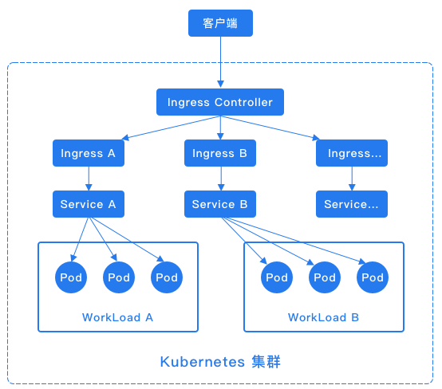
如果集群中创建了ALB，ALB可以作为集群的访问控制器。
说明：如果集群中未部署访问控制器，在业务视图中也支持创建访问规则，但是无法根据访问规则转发流量。

创建访问规则
通过创建KubernetesIngress，可以实现从集群外部访问计算组件的Pod。
访问规则创建成功后，会在IngressController中自动生成一条与之匹配的转发规则。当IngressController接收到请求时，它会匹配访问规则中的转发规则，
并分发流量至指定的Service（内部路由）。
注意：在同一命名空间下创建多个访问规则时，不同的访问规则中不允许存在域名、访问协议、路径均相同的规则（即重复的访问地址）。
前提条件
当前命名空间下已有可用内部路由。
如果域名需要通过HTTPS协议进行访问时，需要提前将HTTPS证书凭据以保密字典（TLS类型）的形式保存在当前命名空间下。
当前命名空间所在的项目已分配域名，创建访问规则时有可用域名。
说明：域名资源需要在管理视图的网络>域名功能模块中创建和分配。
操作步骤
1.登录平台，切换至业务视图，进入要创建访问规则的项目。
2.在左导航栏顶部，选择要创建访问规则的命名空间。
3.单击网络>访问规则>创建访问规则。在创建访问规则页面，默认使用表单形式创建访问规则。
4.在名称框中，输入KubernetesIngress的名称。
名称支持小写英文字母、数字0~9和中横线。字符数大于等于1个，小于等于63个。必须以小写英文字母开头，不支持以中横线结尾。
5.在规则区域，配置详细的域名访问规则。单击添加规则，可为更多的域名添加访问权限规则。
- 域名：选择一个平台中已存在的域名。
- 如果选择了泛域名，需要在泛域名前的输入框中手动输入域名前缀。
- 协议：选择域名使用的协议，支持HTTP或HTTPS。
- 证书：当协议为HTTPS时，默认为域名绑定证书，支持选择其它分配到当前项目的证书。
- 在规则区域，配置上方域名对应的具体访问规则。
- 单击添加按钮，可添加一条路径的访问规则；单击，可移除一条路径访问规则。
- 在路径框中，输入域名下的访问路径，例如：/testpath，必须以/开头。如果不需要配置具体路径而不配置该项，默认为/。
- 在内部路由框中，选择一个用于转发流量至计算组件的Pod的内部路由。
- 在服务端口框中，选择一个内部路由的指定端口。
6.在创建页面，单击YAML，可从表单形式切换到YAML形式，查看YAML或直接用YAML创建访问规则（适用于对YAML使用熟练的用户），同时支持以下操作：
- 单击导入，选择已有的YAML文件内容作为编辑内容。
- 单击导出，将YAML导出保存成一个文件。
- 单击清空，清空所有编辑内容，会同时清空表单中的编辑内容。
- 单击恢复，回退到上一次的编辑状态。
- 单击查找，在框中输入关键字，会自动匹配搜索结果，并支持前后搜索查看。
- 单击复制，复制编辑内容。
- 单击日间或夜间模式，屏幕会自动调节成对应的查看模式。
- 单击全屏，全屏查看内容；单击退出全屏，退出全屏模式。
- 单击显示更新，更新的YAML内容会以不同颜色显示。
7.完成编辑内容后，单击创建。
创建后，自动跳转到访问规则详情页面。

查看访问规则详情
查看已创建访问规则的详细信息。
操作步骤
1.登录平台，切换至业务视图，进入访问规则所在的项目。
2.在左导航栏顶部，选择访问规则所在的命名空间。
3.单击网络>访问规则，进入访问规则列表页面。
4.在访问规则列表页面，单击待查看的访问规则名称，进入访问规则的详情页面。
或：单击待查看的访问规则记录右侧的图标，在展开的下拉列表中选择查看。
提示：在访问规则列表页面，右上角的搜索框中支持输入访问规则名称进行搜索。
1.在访问规则详情页面，单击详情信息页签，查看访问规则的信息。
- 在基本信息区域，查看访问规则的基本信息。
同时，支持：
- 查看所属应用详情：当前资源属于某个应用时，单击所属应用右侧的应用名称将跳转应用的详情页面，可查看应用的详细信息。
- 在规则区域，查看访问规则的访问规则列表。
- 地址：地址=域名+访问路径，例如：test.com/testpath。
- 内部路由：地址映射的内部路由。
- 端口：内部路由的指定端口。
- 在HTTPS证书区域，查看与访问规则设置的域名相关联的HTTPS证书信息。
如果域名需要通过HTTPS认证访问，应将HTTPS证书保存到KubernetesSecret（保密字典）中，并在创建访问规则时，与访问规则关联。
2.单击YAML页签，在YAML（只读）区域，查看KubernetesIngress的YAML编排文件，同时支持以下操作：
- 单击导出，将YAML导出保存成一个文件。
- 单击查找，在框中输入关键字，会自动匹配搜索结果，并支持前后搜索查看。
- 单击复制，复制编辑内容。
- 单击日间或夜间模式，屏幕会自动调节成对应的查看模式。
- 单击全屏，全屏查看内容；单击退出全屏，退出全屏模式。
3.单击事件页签，在事件页面，查看与当前访问规则相关的所有事件信息。

更新访问规则
更新已创建的访问规则。不支持更新名称。
操作步骤
1.登录平台，切换至业务视图，进入访问规则所在的项目。
2.在左导航栏顶部，选择访问规则所在的命名空间。
3.单击网络>访问规则，在访问规则列表页面，找到要更新的访问规则，支持根据名称进行搜索。单击操作栏下的，再单击更新。
4.在更新访问规则页面，支持更新除名称外的其它访问规则参数。参考创建访问规则。
5.完成更新内容后，单击更新。

删除访问规则
删除已创建的访问规则，将同时删除访问控制器上创建的负载均衡转发规则。
操作步骤
1.登录平台，切换至业务视图，进入访问规则所在的项目。
2.在左导航栏顶部，选择访问规则所在的命名空间。
3.单击网络>访问规则，在访问规则列表页面，找到要删除的访问规则，支持根据名称进行搜索。
4.单击操作栏下的，再单击删除。
5.在弹出的确认对话框中，单击确定。

负载均衡
负载均衡器（LoadBalancer）是将集群中的流量分发到容器实例的服务。通过负载均衡功能，自动分配计算组件的访问流量，转发给计算组件的容器实例。
负载均衡可以提高计算组件的容错能力，扩展计算组件的对外服务能力，提高应用的可用性。
在用户视图，您可以为负载均衡器实例添加监听端口，支持HTTP/HTTPS/TCP三种协议。同时，可以为监听端口灵活配置多组转发策略，将请求流量分发至
后端计算组件的容器里，提高应用的可用性。
当负载均衡已添加的监听端口被部署负载均衡的主机上正在运行的应用或程序占用时，将会导致负载均衡故障。
为方便运维人员排查故障，当监听端口和已占用端口重复时，则在负载均衡列表及侦听器列表中，使用图标标识负载均衡和端口，当光标悬浮在图标上时，显示端口被占用的提示信息。

查看负载均衡器列表
查看当前命名空间所在项目下负载均衡器的列表及基本信息。
操作步骤
1.登录平台，切换至业务视图，进入待操作的项目和命名空间。
2.单击网络>负载均衡，进入负载均衡器列表页面。
提示：在顶部导航栏可通过单击项目下拉选择框切换当前项目。
在负载均衡列表页面，可查看负载均衡器的以下信息。
参数 | 说明
名称 | 负载均衡的名称。  当名称旁边出现图标时，表明该负载均衡有监听端口和部署负载均衡的主机上已被程序占用的端口冲突的情况，进入详情页面可查看冲突端口信息。
地址 | 负载均衡器的访问地址。
创建时间 | 负载均衡器的创建时间。
提示：可通过列表页右上角的搜索框输入负载均衡器的名称，对负载均衡器进行模糊搜索。

查看负载均衡器详情
查看集群下负载均衡器的详情。
操作步骤
1.登录平台，切换至业务视图，进入待操作的项目和命名空间。
2.单击网络>负载均衡，进入负载均衡器列表页面。
提示：在顶部导航栏可通过单击集群下拉选择框切换当前项目。
3.在负载均衡列表页面，单击待查看负载均衡器的名称，进入详情页面。
4.在详情页面可查看负载均衡器的基本信息和侦听器列表信息。
- 基本信息包含：名称、创建时间、地址、更新时间；
- 侦听器列表信息包含：端口、协议、默认内部路由、规则。
说明：当侦听器名称旁边出现图标时，表明该侦听器的监听端口和部署负载均衡的主机上已被程序占用的端口冲突。光标悬浮在该图标上时，可查看端口占用提示信息。

添加HTTPS监听端口
在负载均衡器实例中添加HTTPS监听端口，用来接收请求。同时，通过为监听端口配置多组转发规则，支持根据规则将请求流量分发至后端服务的容器里。
注意：如果负载均衡器的资源分配方式为端口，当前项目下可添加的端口范围，由管理员在管理视图中统一管理并分配。
操作步骤
1.登录平台，切换至业务视图，进入待操作的项目和命名空间。
2.单击网络>负载均衡，进入负载均衡器列表页面。
提示：在顶部导航栏可通过单击集群下拉选择框切换当前项目。
3.在负载均衡列表页面，单击待添加端口看负载均衡器的名称，进入详情页面。
4.在负载均衡详情页面，单击添加监听端口按钮。
5.在添加监听端口窗口，设置监听端口信息。
- 在端口框中，输入要添加的监听端口号。范围：1~65535。不可添加主机已使用的端口号。
注意：
- HTTPS协议的默认端口为443。
- 同一个HTTPS监听端口可以添加多个规则，每个规则可以添加一个或多个内部路由（KubernetesService）。不同内部路由之间通过规则进行匹配。
- 在协议下拉选择框中，选择HTTPS。
注意：不支持创建协议和端口号都相同的监听端口。
- 在默认证书区域，单击下拉选择框，选择一个已分配到当前项目的证书作为默认证书。
- 在内部路由组区域，配置监听端口的默认内部路由组。单击添加按钮，可添加一条内部路由配置，支持添加多条内部路由配置。
- 命名空间：内部路由所在的命名空间，默认为当前命名空间且不可编辑。
- 内部路由：单击下拉选择框，选择当前命名空间下已创建的内部路由的名称。
- 端口：单击下拉选择框，选择一个内部路由暴露的端口。
- 权重：输入权重的数字。范围：1~100。输入数字后，平台会根据配置的内部路由数量，自动匹配百分⽐。当一个内部路由的百分比为100%时，所有请求都会被转发到这个内部路由上；当一个内部路由的百分比为0%时，这个内部路由不会承担任何请求。
- 单击已添加内部路由记录右侧的图标，可删除内部路由。
说明：当访问请求与所有设置的规则都不匹配时，负载均衡器会把访问流量转发到默认内部路由。
- 会话保持：选择当流量转发到默认内部路由组时，是否开启会话保持，保证来自相同客户端的请求，会被转发至相同的服务端进行处理。默认为不会话保持。会话保持支持按照源地址哈希(ip_hash)和Cookiekey匹配。
源地址哈希：基于源地址的会话保持，同一IP地址的所有访问请求在做负载均衡时都会被保持到同一服务端上。
Cookiekey：在会话保持属性框中输入Cookie的key。携带指定Cookie的用户请求会被始终分配到同一服务端上。
6.单击规则区域底部的添加规则，添加监听端口的一条访问规则，支持添加多条规则。
- 规则描述：输入添加这条规则的描述信息。
- 证书：可通过滑块开关控制是否使用证书，若使用证书，则需要通过单击下拉选择框选择一个当前命名空间下已配置了证书信息的类型为TLS的保密字典。
- 内部路由组：支持添加多个内部路由的信息。单击添加内部路由，可添加一个内部路由。
- 命名空间：选择要通过规则转发流量的内部路由所在的命名空间，默认为当前命名空间且不可编辑。
- 内部路由：选择要通过规则转发流量的内部路由名称。
- 端口：选择一个内部路由暴露的端口。
- 权重：输入权重的数字。范围：1~100。输入数字后，平台会根据配置的内部路由数量，自动匹配百分⽐。当一个内部路由的百分比为100%时，匹配这条规则的所有请求都会被转发到这个内部路由上；当一个内部路由的百分比为0%时，这个内部路由不会承担任何请求。
- 规则：单击添加规则指标添加负载均衡器的访问规则，可由不同类型的规则指标组成。规则指标的分类如下。每个规则指标类型在每个规则中只能出现一次。规则指标之间是and的关系。
单击已添加规则记录右侧的图标，可删除规则。
- 域名：在规则框中，选择添加域名的规则。在域名下方的下拉选择框中，选择分配给当前命名空间所在项目的域名。
当域名为泛域名时，需要在域名下拉选择框左侧的输入框中输入域名前缀。
单击添加域名，添加更多域名信息。
单击添加规则指标，添加更多类型的规则指标。
- URL：在规则框中，选择添加URL的规则。支持RegEx和StartsWith匹配。
选择RegEx后，在框中输入符合正则表达式的URL。选择StartsWith后，在框中输入URL的具体起始内容。URL长度不能超过80个字符，必须以/开头。
单击添加URL，添加更多URL信息。
单击添加规则指标，添加更多类型的规则指标。
- IP：在规则框中，选择添加IP的规则。支持Equal和Range匹配。
选择Equal后，在框中输入具体的IP地址。选择Range后，在框中输入IP地址范围。
单击添加IP，添加更多IP信息。
单击添加规则指标，添加更多类型的规则指标。
- Header：在规则框中，选择添加Header的规则。选择Header后，在框中输入header的key。Header的值支持Equal、Range和RegEx(正则表达式)匹配。
选择Equal后，在框中输入具体Header的值。选择Range后，在框中输入Header值的范围。选择RegEx后，在框中输入符合正则表达式的Header的值。
单击添加Header，添加更多Header信息。
单击添加规则指标，添加更多类型的规则指标。
- Cookie：在规则框中，选择添加Cookie的规则。选择Cookie后，在框中输入Cookie的key。Cookie的值支持Equal匹配。
选择Equal后，在框中输入具体Cookie的值。
单击添加Cookie，添加更多Cookie信息。
单击添加规则指标，添加更多类型的规则指标。
- URLParam：选择添加URL参数的规则。支持Equal和Range匹配。
选择URLParam后，在框中输入具体的URL参数。选择Range后，在框中输入URL参数范围。
单击添加URLParam，添加更多URLParam信息。
单击添加规则指标，添加更多类型的规则指标。
- 会话保持：选择是否开启会话保持，保证来自相同客户端的请求，会被转发至相同的服务端进行处理。会话保持支持按照源地址哈希(ip_hash)和Cookiekey匹配。
- 源地址哈希：基于源地址的会话保持，同一IP地址的所有访问请求在做负载均衡时都会被保持到同一服务端上。
- Cookiekey：在会话保持属性框中输入Cookie的key。携带指定Cookie的用户请求会被始终分配到同一服务端上。
- URL重写：选择是否启用URL重写功能。默认为关闭。
如果启用此功能，该规则必须已配置URL的Startswith规则指标；并在重写地址框中输入具体的重写地址（rewrite-target），必须以/开头。
例如：在已设置匹配域名为bar.example.com的规则中，设置匹配的URL路径为/；如开启URL重写功能，并设置重写地址为/test，那么访问bar.example.com时，URL将被重写为bar.example.com/test。
7.继续单击添加规则，可添加更多访问规则。当多个规则同时存在时，可以单击上移或下移来调整规则的优先级顺序，也可以单击，删除某条规则。
8.编辑完成后，单击确定。
在端口详情页面，优先级高的规则排列在最上面。

添加HTTP监听端口
在负载均衡器实例中添加HTTP监听端口用来接收请求。同时，通过为监听端口配置多组转发规则，支持根据规则将请求流量分发至后端服务的容器里。
注意：如果负载均衡器的资源分配方式为端口，当前项目下可添加的端口范围，由管理员在管理视图中统一管理并分配。
操作步骤
1.登录平台，切换至业务视图，进入待操作的项目和命名空间。
2.单击网络>负载均衡，进入负载均衡器列表页面。
提示：在顶部导航栏可通过单击集群下拉选择框切换当前项目。
3.在负载均衡列表页面，单击待添加端口负载均衡器的名称，进入详情页面。
4.在负载均衡详情页面，单击添加监听端口按钮。
5.在添加监听端口窗口，设置监听端口信息。
- 在端口框中，输入要添加的监听端口号。范围：1~65535。不可添加主机已使用的端口号。
注意：
- HTTP协议的默认端口为80。
- 同一个HTTP监听端口可以添加多个规则，每个规则可以添加一个或多个内部路由（KubernetesService）。不同内部路由之间通过规则进行匹配。
- 在协议下拉选择框中，选择HTTP。
- 注意：不支持创建协议和端口号都相同的监听端口。
- 在内部路由组区域，配置监听端口的默认内部路由组。单击添加，可添加一条内部路由配置，支持添加多条内部路由配置。
- 命名空间：内部路由所在的命名空间，默认为当前命名空间且不可编辑。
- 内部路由：单击下拉选择框，选择当前命名空间下已创建的内部路由的名称。
- 端口：选择一个内部路由暴露的端口。
- 权重：输入权重的数字。范围：1~100。输入数字后，平台会根据配置的内部路由数量，自动匹配百分⽐。当一个内部路由的百分比为100%时，所有请求都会被转发到这个内部路由上；当一个内部路由的百分比为0%时，这个内部路由不会承担任何请求。
说明：当访问请求与所有设置的规则都不匹配时，负载均衡器会把访问流量转发到默认内部路由组。
- 会话保持：选择当流量转发到默认内部路由组时，是否开启会话保持，保证来自相同客户端的请求，会被转发至相同的服务端进行处理。默认为不会话保持。会话保持支持按照源地址哈希(ip_hash)和Cookiekey匹配。
- 源地址哈希：基于源地址的会话保持，同一IP地址的所有访问请求在做负载均衡时都会被保持到同一服务端上。
- Cookiekey：在会话保持属性框中输入Cookie的key。携带指定Cookie的用户请求会被始终分配到同一服务端上。
6.单击规则区域底部的添加规则，添加监听端口的一条访问规则，支持添加多条规则。
规则描述：输入添加这条规则的描述信息。
7.内部路由组：支持添加多个内部路由的信息。单击添加内部路由，可添加一个内部路由。
- 命名空间：选择要通过规则转发流量的内部路由所在的命名空间，默认为当前命名空间且不可编辑。
- 内部路由：选择要通过规则转发流量的内部路由名称。
- 端口：选择一个内部路由暴露的端口。
- 权重：输入权重的数字。范围：1~100。输入数字后，平台会根据配置的内部路由数量，自动匹配百分⽐。当一个内部路由的百分比为100%时，匹配这条规则的所有请求都会被转发到这个内部路由上；当一个内部路由的百分比为0%时，这个内部路由不会承担任何请求。
- 规则：单击添加规则指标添加负载均衡器的访问规则，可由不同类型的规则指标组成。规则指标的分类如下。每个规则指标类型在每个规则中只能出现一次。规则指标之间是and的关系。
单击已添加规则记录右侧的图标，可删除规则。
- 域名：在规则框中，选择添加域名的规则。在域名下方的下拉选择框中，选择分配给当前命名空间所在项目的域名。
当域名为泛域名时，需要在域名下拉选择框左侧的输入框中输入域名前缀。
单击添加域名，添加更多域名信息。
单击添加规则指标，添加更多类型的规则指标。
- URL：在规则框中，选择添加URL的规则。支持RegEx和StartsWith匹配。
选择RegEx后，在框中输入符合正则表达式的URL。选择StartsWith后，在框中输入URL的具体起始内容。URL长度不能超过80个字符，必须以/开头。
单击添加URL，添加更多URL信息。
单击添加规则指标，添加更多类型的规则指标。
- IP：在规则框中，选择添加IP的规则。支持Equal和Range匹配。
选择Equal后，在框中输入具体的IP地址。选择Range后，在框中输入IP地址范围。
单击添加IP，添加更多IP信息。
单击添加规则指标，添加更多类型的规则指标。
- Header：在规则框中，选择添加Header的规则。选择Header后，在框中输入header的key。Header的值支持Equal、Range和RegEx(正则表达式)匹配。
选择Equal后，在框中输入具体Header的值。选择Range后，在框中输入Header值的范围。选择RegEx后，在框中输入符合正则表达式的Header的值。
单击添加Header，添加更多Header信息。
单击添加规则指标，添加更多类型的规则指标。
- Cookie：在规则框中，选择添加Cookie的规则。选择Cookie后，在框中输入Cookie的key。Cookie的值支持Equal匹配。
选择Equal后，在框中输入具体Cookie的值。
单击添加Cookie，添加更多Cookie信息。
单击添加规则指标，添加更多类型的规则指标。
- URLParam：选择添加URL参数的规则。支持Equal和Range匹配。
选择URLParam后，在框中输入具体的URL参数。选择Range后，在框中输入URL参数范围。
单击添加URLParam，添加更多URLParam信息。
单击添加规则指标，添加更多类型的规则指标。
- 会话保持：选择是否开启会话保持，保证来自相同客户端的请求，会被转发至相同的服务端进行处理。会话保持支持按照源地址哈希(ip_hash)和Cookiekey匹配。
- 源地址哈希：基于源地址的会话保持，同一IP地址的所有访问请求在做负载均衡时都会被保持到同一服务端上。
- Cookiekey：在会话保持属性框中输入Cookie的key。携带指定Cookie的用户请求会被始终分配到同一服务端上。
- URL重写：选择是否启用URL重写功能。默认为关闭。
如果启用此功能，该规则必须已配置URL的Startswith规则指标；并在重写地址框中输入具体的重写地址（rewrite-target），必须以/开头。
例如：在已设置匹配域名为bar.example.com的规则中，设置匹配的URL路径为/；如开启URL重写功能，并设置重写地址为/test，那么访问bar.example.com时，URL将被重写为bar.example.com/test。
1.继续单击添加规则，可添加更多访问规则。当多个规则同时存在时，可以单击上移或下移来调整规则的优先级顺序，也可以单击删除，删除某条规则。
2.编辑完成后，单击确定。
在端口详情页面，优先级高的规则排列在最上面。

添加TCP监听端口
在负载均衡器实例中添加TCP监听端口，用来接收请求。同时，通过为监听端口配置流量转发的默认内部路由组，最终将流量转发至后端服务的容器里。
注意：如果负载均衡器的资源分配方式为端口，当前项目下可添加的端口范围，由管理员在管理视图中统一管理并分配。
操作步骤
1.登录平台，切换至业务视图，进入待操作的项目和命名空间。
2.单击网络>负载均衡，进入负载均衡器列表页面。
提示：在顶部导航栏可通过单击集群下拉选择框切换当前项目。
3.在负载均衡列表页面，单击待添加端口负载均衡器的名称，进入详情页面。
4.在负载均衡详情页面，单击添加监听端口。
5.在添加监听端口窗口，设置监听端口信息：
- 在端口框中，输入要添加的监听端口号。范围：1~65535。不可添加主机已使用的端口号。
- 在协议框中，选择TCP。
注意：不支持创建协议和端口号都相同的监听端口。
- 在内部路由组区域，配置监听端口的默认内部路由组。单击添加，可添加一条内部路由配置。
- 命名空间：选择内部路由所在的命名空间。
- 内部路由：选择内部路由名称。
- 端口：选择一个内部路由暴露的端口。
- 权重：输入权重的数字。范围：1~100。输入数字后，平台会根据配置的内部路由数量，自动匹配百分⽐。当一个内部路由的百分比为100%时，所有流量都会被转发到这个内部路由上；当一个内部路由的百分比为0%时，这个内部路由不会承担任何流量。
- 会话保持：选择当流量转发到默认内部路由组时，是否开启会话保持，保证来自相同客户端的流量，会被转发至相同的服务端进行处理。默认为不会话保持。支持选择按照源地址哈希(ip_hash)匹配。
- 源地址哈希：基于源地址的会话保持，同一IP地址的所有访问连接在做负载均衡时都会被保持到相同的服务端上。
6.编辑完成后，单击确定。

更新默认内部路由
为HTTPS、HTTP、TCP协议的监听端口更新默认内部路由。
当监听端口的流量到达负载均衡器时，负载均衡器会先匹配监听端口的规则指标（TCP端口除外），根据规则指标转发流量到相应的内部路由，当所有设置的
规则都不匹配时，负载均衡器会把流量转发到默认内部路由。
操作步骤
1.登录平台，切换至业务视图，进入待操作的项目和命名空间。
2.单击网络>负载均衡，进入负载均衡器列表页面。
提示：在顶部导航栏可通过单击集群下拉选择框切换当前项目。
3.在负载均衡列表页面，单击待更新默认内部路由端口所属负载均衡器的名称，进入详情页面。
4.在侦听器信息栏，单击待更新默认内部路由的监听端口记录右侧的图标，在展开的下拉列表中选择更新默认内部路由。
或：在侦听器信息栏，单击待更新默认内部路由的监听端口名称，进入监听端口详情页面，单击基本信息栏右上角的操作下拉按钮，并选择更新默认内部路由。
5.在弹出的更新默认内部路由对话框的内部路由组区域，参考添加监听端口中的描述，添加新的或修改/删除已有的内部路由信息，并设置会话保持方式及相关信息。
6.确认信息无误后，单击确定按钮。

更新默认证书
为HTTPS协议的监听端口更新默认证书。
操作步骤
1.登录平台，切换至业务视图，进入待操作的项目和命名空间。
2.单击网络>负载均衡，进入负载均衡器列表页面。
提示：在顶部导航栏可通过单击集群下拉选择框切换当前项目。
3.在负载均衡列表页面，单击待更新默认证书端口所属负载均衡器的名称，进入详情页面。
4.在侦听器信息栏，单击待更新默认证书的HTTPS监听端口名称，进入监听端口详情页面。
5.单击基本信息栏右上角的操作下拉按钮，并选择更新默认证书。
6.在弹出的更新默认证书对话框中，单击默认证书右侧的下拉选择框，选择证书。
7.确认信息无误后，单击确定按钮。

查看端口详情
查看负载均衡监听端口的详情。
仅当负载均衡所在集群已部署了监控服务，且监听端口的协议为http或https时，支持查看端口流入/流出流量、请求与响应的监控数据。
操作步骤
1.登录平台，切换至业务视图，进入待操作的项目和命名空间。
2.单击网络>负载均衡，进入负载均衡器列表页面。
3.单击待添加规则端口所属负载均衡器的名称，进入负载均衡详情页面。
4.在侦听器信息栏，单击待添加规则的监听端口名称（HTTPS、HTTP协议），进入监听端口详情页面。
在详情页面，可查看端口的基本信息（名称、协议、默认内部路由）以及已添加的规则列表。
5.单击监控页签，可查看端口的流入/流出流量、请求与响应的监控数据。
说明：仅当负载均衡所在集群已部署了监控服务，且监听端口的协议为http或https时，支持查看端口流入/流出流量、请求与响应的监控数据。
时间范围 | 时间轴间隔 | 统计时间粒度
过去 15 分钟 | 2 分钟 | 30 秒
过去 1 小时（默认） | 5 分钟 | 1 分钟
过去 1 天 | 3 小时 | 30 分钟
过去 7 天 | 1 天 | 4 小时
过去 30 天 | 2 天 | 12 小时
支持选择流量单位，可选择bps、Kbps、Mbps（默认）、Gbps。
根据统计时间粒度划分的时间节点的统计数据值=统计时间粒度内数据总量/统计时间粒度。
其中，流量的值会根据实际设定的单位换算为精确值；请求与响应的值若带有小数位时，会四舍五入忽略小数值，单位为个/秒。
例如：某个统计时间节点的统计时间粒度为4小时、4小时内5xx状态码请求与响应的总量为10003个，该时间节点的5xx状态码的统计值=10003/4*60*60，四舍五入后的统计值为7个/秒。
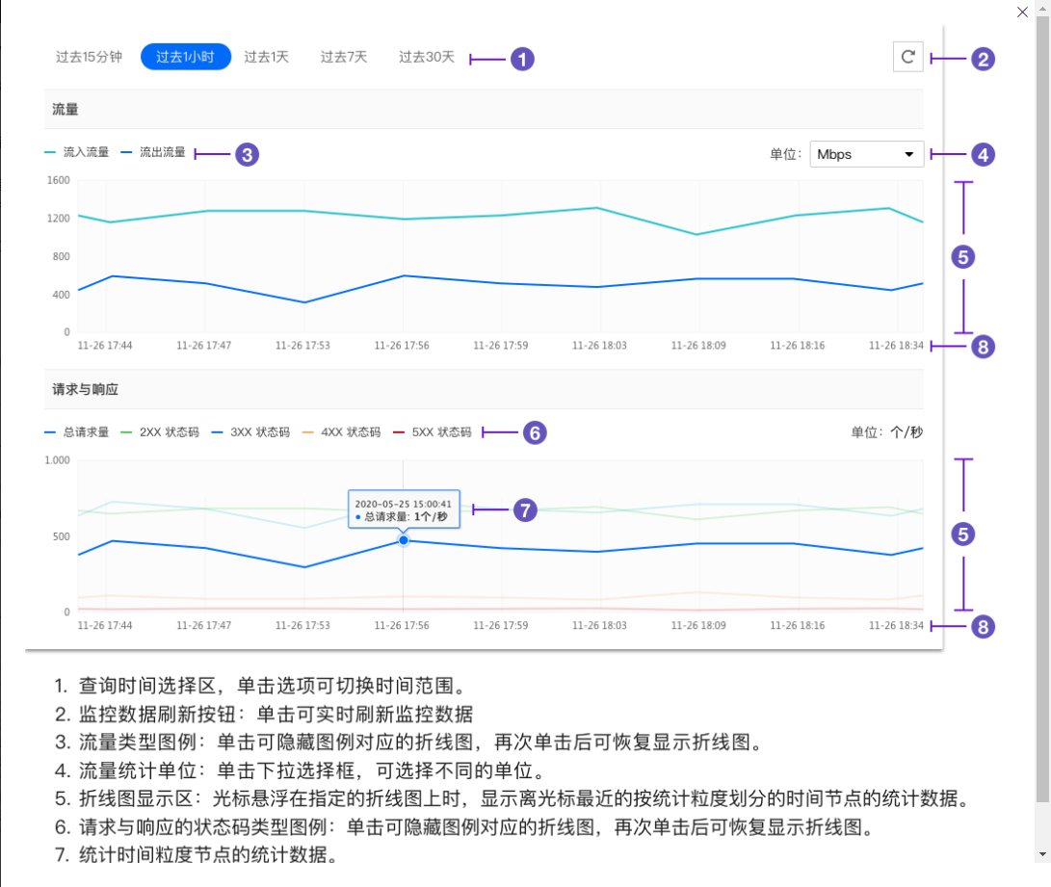

添加规则
为HTTPS、HTTP协议的监听端口添加转发规则。
操作步骤
1.登录平台，切换至业务视图，进入待操作的项目和命名空间。
2.单击网络>负载均衡，进入负载均衡器列表页面。
3.单击待添加规则端口所属负载均衡器的名称，进入负载均衡详情页面。
4.在侦听器信息栏，单击待添加规则的监听端口名称（HTTPS、HTTP协议），进入监听端口详情页面。
5.在端口详情页的规则区域，单击添加规则按钮。
6.在添加规则页面，参考以下说明为监听端口添加一条访问规则。
- 规则描述：输入添加这条规则的描述信息。
- 内部路由组：通过配置内部路由组信息，将端口接收到的流量转发到后端服务。支持添加多个内部路由的信息。单击添加内部路由，可添加一个内部路由。
- 命名空间：选择要通过规则转发流量的内部路由所在的命名空间，默认为当前命名空间且不可编辑。
- 内部路由：选择要通过规则转发流量的内部路由名称。
- 端口：选择一个内部路由暴露的端口。
- 权重：输入权重的数字。范围：0~100。输入数字后，平台会根据配置的内部路由数量，自动匹配百分⽐。当一个内部路由的百分比为100%时，匹配这条规则的所有请求都会被转发到这个内部路由上；当一个内部路由的百分比为0%时，这个内部路由不会承担任何请求。
- 规则：通过配置规则，匹配端口接收的访问流量。单击添加规则指标添加负载均衡器的访问规则，可由不同类型的规则指标组成。规则指标的分类如下。每个规则指标类型在每个规则中只能出现一次。规则指标之间是and的关系。
提示：单击已添加规则记录右侧的图标，可删除规则。
- 域名：在规则框中，选择添加域名的规则。在域名下方的下拉选择框中，选择分配给当前命名空间所在项目的域名。
当域名为泛域名时，需要在域名下拉选择框左侧的输入框中输入域名前缀。
单击添加，添加更多域名信息。
单击添加规则指标，添加更多类型的规则指标。
- URL：在规则框中，选择添加URL的规则。支持RegEx和StartsWith匹配。
选择RegEx后，在框中输入符合正则表达式的URL。选择StartsWith后，在框中输入URL的具体起始内容。URL长度不能超过80个字符，必须以/开头。
单击添加规则指标，添加更多类型的规则指标。
- IP：在规则框中，选择添加IP的规则。支持Equal和Range匹配。
选择Equal后，在框中输入具体的IP地址。选择Range后，在框中输入IP地址范围。
单击添加，添加更多IP信息。
单击添加规则指标，添加更多类型的规则指标。
- Header：在规则框中，选择添加Header的规则。选择Header后，在框中输入header的key。Header的值支持Equal、Range和RegEx(正则表达式)匹配。
选择Equal后，在框中输入具体Header的值。选择Range后，在框中输入Header值的范围。选择RegEx后，在框中输入符合正则表达式的Header的值。
单击添加，添加更多Header信息。
单击添加规则指标，添加更多类型的规则指标。
- Cookie：在规则框中，选择添加Cookie的规则。选择Cookie后，在框中输入Cookie的key。Cookie的值支持Equal匹配。
选择Equal后，在框中输入具体Cookie的值。
单击添加，添加更多Cookie信息。
单击添加规则指标，添加更多类型的规则指标。
- URLParam：选择添加URL参数的规则。支持Equal和Range匹配。
选择Equal后，在框中输入具体的URL参数。选择Range后，在框中输入URL参数范围。
单击添加，添加更多URLParam信息。
单击添加规则指标，添加更多类型的规则指标。
- 会话保持：选择是否开启会话保持，保证来自相同客户端的请求，会被转发至相同的服务端进行处理。会话保持支持按照源地址哈希(ip_hash)和Cookiekey匹配。
- 源地址哈希：基于源地址的会话保持，同一IP地址的所有访问请求在做负载均衡时都会被保持到同一服务端上。
- Cookiekey：在会话保持属性框中输入Cookie的key。携带指定Cookie的用户请求会被始终分配到同一服务端上。
- URL重写：选择是否启用URL重写功能。默认不启用。通过URL重写功能，可以将用户访问的地址重写为平台后端服务的地址。
注意：如果启用此功能，该规则必须已配置URL的Startswith规则指标；并在重写地址框中输入了具体的重写地址（rewrite-target），且必须以/开头。重写地址会覆盖URL的Startswith的值。
例如：用户的浏览器访问地址为https://www.example.com，URL规则指标Startswith的值为/demo，重写地址为/test，则最终用户访问到的地址为https://www.example.com/test。
- 后端协议：进入负载均衡的流量转发到集群内特定后端服务（例如：如需转发到后端的Kubernetes、dex服务，需要选择HTTPS协议）时所用的协议。默认为HTTP协议。
- 重定向：选择是否启用重定向功能，默认不启用。通过配置HTTP状态码、重定向地址，会将根据规则匹配到的访问流量，转发到新的地址（重定向地址），而不是内部路由。
注意：当启用重定向功能后，内部路由组配置无效。
例如：原有访问地址页面升级或更新时，为避免用户得到一个404或503错误信息页面，可通过配置重定向，将已有流量都转发到新的地址。
- HTTP状态码：在跳转重定向地址之前，浏览器呈现给用户的状态码。支持选择301、302、307，默认为301。
- 重定向地址：请根据选择的状态码，输入流量重新转发的地址（redirectURL）。例如：输入/index.html时，流量转发的目的地址为负载均衡地址/index.html；输入https://www.example.com时，流量转发的目的地址即为输入的地址。
- 跨域资源共享（CORS）：选择是否启用跨域资源共享功能，默认不启用。启用该功能后，支持浏览器向跨域服务器发出XMLHttpRequest请求。
CORS（Cross-originresourcesharing，跨域资源共享）是一种机制，它使用额外的HTTP头来告诉浏览器，让运行在一个origin(domain)上的Web应用被准许访问来自不同源服务器上的指定的资源。当一个资源从与该资源本身所在的服务器不同的域、协议或端口请求一个资源时，资源会发起一个跨域HTTP请求。
- 规则优先级：设置规则匹配的优先级，从1-10共10个等级，1为最高优先级，默认优先级为5。当同时满足两条及以上规则时，高优先级规则被选中并应用；如果优先级相同，系统使用默认匹配规则。
7.确认信息无误后，单击添加按钮。
添加成功后，返回端口的详情页面。

更新规则
更新HTTPS、HTTP协议监听端口的转发规则。
操作步骤
1.登录平台，切换至业务视图，进入待操作的项目和命名空间。
2.单击网络>负载均衡，进入负载均衡器列表页面。
提示：在顶部导航栏可通过单击集群下拉选择框切换当前项目。
3.在负载均衡列表页面，单击更新内部路由端口所属负载均衡器的名称，进入详情页面。
4.在侦听器信息栏，单击待更新规则的监听端口（HTTPS、HTTP协议）名称，进入监听端口详情页面。
5.在端口详情页，找到要更新的规则，单击右侧的图标，在展开的下拉列表中选择更新规则。
6.在更新规则页面，更新规则信息。参考添加规则。
7.编辑完成后，单击确定按钮，更新规则。

删除规则
删除HTTPS、HTTP协议监听端口的转发规则。
操作步骤
1.登录平台，切换至业务视图，进入待操作的项目和命名空间。
2.单击网络>负载均衡，进入负载均衡器列表页面。
提示：在顶部导航栏可通过单击集群下拉选择框切换当前项目。
3.在负载均衡列表页面，单击更新内部路由端口所属负载均衡器的名称，进入详情页面。
4.在侦听器信息栏，单击待删除规则的监听端口（HTTPS、HTTP协议）名称，进入监听端口详情页面。
5.在端口详情页，找到要更新的规则，单击右侧的图标，在展开的下拉列表中选择删除规则。
6.在弹出的确认提示框中，单击确定按钮。

删除监听端口
删除负载均衡器的监听端口。
注意：如果负载均衡器的资源分配方式为端口，端口由管理员在管理视图中，统一添加、管理并分配到项目，在业务视图中没有删除监听端口功能。
操作步骤
1.登录平台，切换至业务视图，进入待操作的项目和命名空间。
2.单击网络>负载均衡，进入负载均衡器列表页面。
提示：在顶部导航栏可通过单击集群下拉选择框切换当前项目。
3.在负载均衡列表页面，单击待删除端口所属负载均衡器的名称，进入详情页面。
4.在侦听器信息栏，单击待删除监听端口记录右侧的图标，在展开的下拉列表中选择删除。
或：
i.单击待删除监听端口名称，进入监听端口详情页面。
ii.单击基本信息栏右上角的操作下拉按钮，并选择删除端口。
5.在弹出的确认提示框中，单击确定按钮。

存储
平台的普通用户可以在业务视图中，为需要持久化数据存储的有状态计算组件，配置管理相应的持久卷声明（PersistentVolumeClaim，PVC），用于“声明”请求平台中由管理员配置的存储资源，而无需过多关心底层的实际存储资源类型、架构等。
持久卷声明与持久卷
持久卷声明是封装了存储资源请求配置的Kubernetes资源，是命名空间中的资源。持久卷声明会根据请求参数配置（访问模式，存储大小等），自动匹配集群中合适的持久卷（PersistentVolume，PV）。
创建计算组件时，可选择关联已创建的持久卷声明，挂载与其绑定的持久卷，实现数据持久存储。
持久卷是由管理员在平台管理视图中定义的存储资源，是集群相关资源，其直接与实际后端存储卷对接。持久卷由普通用户通过持久卷声明绑定并使用。
动态持久卷与静态持久卷
普通用户可以通过持久卷声明请求到两类持久卷，即动态（dynamic）持久卷与静态（static）持久卷。普通用户在创建持久卷声明时，应根据实际情况，进行参数配置。
动态持久卷：基于存储类（storageclass）实现。存储类是由管理员创建的，定义“描述”存储资源类别的Kubernetes资源，是集群相关资源。创建持久卷声明时，可选择关联集群中存在的存储类，或选择使用管理员配置的默认存储类，平台根据持久卷声明和存储类的参数配置，动态创建适合的持久卷，与持久卷声明匹配绑定。
静态持久卷：是由管理员手动静态创建的存储卷。创建持久卷声明时，选择不使用存储类，平台根据持久卷声明的参数配置，在集群中已创建的静态持久卷之中，匹配合适的持久卷，与持久卷声明绑定。

创建持久卷声明
在业务视图中，创建持久卷声明（PersistentVolumeClaim，PVC），并根据使用需要设置请求持久卷（PersistentVolume，PV）的参数。
支持通过填写可视化UI表单的方式，或自定义YAML编排文件的方式，创建持久卷声明。
前提条件
您已切换至业务视图，并已进入要创建持久卷声明的项目和命名空间。
命名空间中剩余的存储配额，足够满足本次创建操作所请求的存储大小。
操作步骤
1.单击左导航栏中的存储>持久卷声明，再单击创建持久卷声明。
2.在创建持久卷声明页面，默认使用表单形式创建持久卷声明。配置持久卷声明参数。
- 名称：输入持久卷声明的名称。
名称支持小写英文字母、数字0~9和中横线。字符数大于等于1个，小于等于63个。必须以小写英文字母开头，不支持以中横线结尾。
- 创建方式：选择请求持久卷的方式。
- 动态生成：基于存储类动态生成持久卷并匹配绑定。
- 静态匹配：基于配置参数与已有持久卷匹配绑定。
- 类型：包括文件存储与块存储。文件存储也称为文件级存储或基于文件的存储，具有丰富多样的功能，几乎可以存储任何内容。它非常适合用来存储一系列复杂文件，并且有助于用户快速查找；块存储是一种高效可靠的数据存储方式，且易于使用和管理，适用于要执行大型事务或部署了大型数据库的业务应用。
- 存储类：当创建方式为动态生成时，选择持久卷声明要关联的存储类，平台将根据存储类的参数设置，动态创建合适的持久卷。
- 大小：输入请求持久卷的大小，支持输入正整数，单位为Gi。
- 访问模式：选择请求持久卷的访问模式。访问模式决定了持久卷的“只读/读写”属性，以及可以被“一个/多个”节点（Node）挂载。支持选择以下三种模式。
- 读写：即ReadWriteOnce（RWO），请求的持久卷只能在单个节点上以读写模式挂载。
- 只读：即ReadOnlyMany（ROX），请求的持久卷可以在多个节点上以只读模式挂载。
- 共享：即ReadWriteMany（RWX），请求的持久卷可以在多个节点上以读写模式挂载。
注意事项：
- 访问模式与实际的后端存储关系密切，某种类型的后端存储不一定支持所有的访问模式，不支持的模式不可选。查看不同类型存储支持的访问模式，请参考Kubernetes官方文档。
- 选择访问模式时，可根据实际情况，关注计划绑定当前持久卷声明的计算组件实例数量，以及部署控制器类型。
例如：创建多实例的部署（Deployment）时，由于所有实例使用同一个持久卷声明，不建议选择只能在单个节点上挂载的读写（ReadWriteOnce）访问模式。
- 只能选择一种访问模式。
3.单击高级，配置持久卷声明的高级参数。支持配置当前创建持久卷声明的标签（labels）、注解（annotations）和选择器（selector）。
注意事项：
通过配置持久卷声明的选择器，可添加特定匹配条件。在选择器区域，配置持久卷声明用于定向匹配持久卷的标签（matchlabels），持久卷必须具有这些标签，方可与持久卷声明匹配成功。
一般情况下，管理员为持久卷添加标签，是用于标记存储的特殊属性，例如：存储磁盘类型、存储所在地域等。普通用户可通过配置持久卷声明的选择器，去定向匹配那些满足特殊存储要求的持久卷。
4.单击创建持久卷声明页面右上角的YAML，可从表单模式切换到YAML模式，查看YAML或直接用YAML创建持久卷声明（适用于熟悉Kubernetes且可以熟练使用YAML的用户）。同时支持以下操作：
- 单击导入，选择已有的YAML文件内容作为编辑内容。
- 单击导出，将YAML导出保存成一个文件。
- 单击清空，清空所有编辑内容，会同时清空表单中的编辑内容。
- 单击恢复，回退到上一次的编辑状态。
- 单击查找，在框中输入关键字，会自动匹配搜索结果，并支持前后搜索查看。
- 单击复制，复制编辑内容。
- 单击日间或夜间模式，屏幕会自动调节成对应的查看模式。
- 单击全屏，全屏查看内容；单击退出全屏，退出全屏模式。
- 单击显示更新，更新的YAML内容会以不同颜色显示。
5.单击创建。
创建完成后，自动跳转到持久卷声明列表。创建的持久卷声明处于匹配中状态，开始匹配持久卷。
后续操作
在后续创建需要持久化数据存储的应用、计算组件时，支持绑定已创建的持久卷声明，请求符合要求的持久卷。

查看持久卷声明详情
查看持久卷声明列表和详情页，获取持久卷声明的大小、状态、关联持久卷等信息。
前提条件
您已切换至业务视图，已进入持久卷声明所在的项目下命名空间。
操作步骤
1.单击左导航栏中的存储>持久卷声明，查看属于当前命名空间的持久卷声明列表。
2.找到要查看详情的持久卷声明，单击持久卷声明名称，进入持久卷声明详情页。
3.在详情信息页签中，在基本信息区域，查看以下持久卷声明的基本信息。
- 名称：持久卷声明的名称。
- 大小：持久卷声明请求的持久卷大小。
- 状态：持久卷声明的当前使用状态，包括匹配中、绑定和匹配失败三种。
- 匹配中：表示正在匹配持久卷。
- 绑定：表示已匹配绑定适合的持久卷。
- 匹配失败：表示匹配持久卷失败。
- 访问模式：持久卷声明请求持久卷的访问模式。
- 读写：即ReadWriteOnce（RWO），请求的持久卷只能在单个节点上以读写模式挂载。
- 只读：即ReadOnlyMany（ROX），请求的持久卷可以在多个节点上以只读模式挂载。
- 共享：即ReadWriteMany（RWX），请求的持久卷可以在多个节点上以读写模式挂载。
- 关联持久卷：显示与持久卷声明匹配绑定的持久卷。
- 存储类：显示与持久卷声明关联的存储类。若未使用存储类，则不显示。
在容器组区域，查看与持久卷声明关联的计算组件中，挂载了持久卷的容器组（Pod）。
- 类型：部署控制器的类型（例如Deployment、StatefulSet等）。
4.单击YAML页签，在YAML（只读）区域，查看持久卷声明的YAML编排文件，同时支持以下操作：
- 单击导出，将YAML导出保存成一个文件。
- 单击查找，在框中输入关键字，会自动匹配搜索结果，并支持前后搜索查看。
- 单击复制，复制编辑内容。
- 单击日间或夜间模式，屏幕会自动调节成对应的查看模式。
- 单击全屏，全屏查看内容；单击退出全屏，退出全屏模式。
5.单击事件页签，在事件页面，查看与当前持久卷声明相关的所有事件信息。

管理卷快照
当持久卷声明为动态生成且关联存储类为CephRBD内置存储或CephFS内置存储类型时，支持创建卷快照并进行管理。维护人员可利用卷快照对应用数据进行备份、按需还原，助力保障业务应用数据的可靠性。

创建卷快照
前提条件
您已切换至业务视图，已进入持久卷声明所在的项目下命名空间。
当持久卷声明为动态生成且关联存储类为CephRBD内置存储或CephFS内置存储类型。
操作步骤
1.单击左导航栏中的存储>持久卷声明，查看属于当前命名空间的持久卷声明列表。
2.找到要创建卷快照的持久卷声明，单击操作栏下的，再单击创建卷快照。
3.在创建卷快照窗口，在描述框中，填写卷快照用途或描述信息。
4.单击确定。

更新卷快照
更新卷快照的描述信息。
前提条件
您已切换至业务视图，已进入持久卷声明所在的项目下命名空间。
操作步骤
1.单击左导航栏中的存储>持久卷声明，查看属于当前命名空间的持久卷声明列表。
2.找到要更新卷快照的持久卷声明，单击持久卷声明名称，进入持久卷声明详情页。
3.单击卷快照页签，找到要更新的卷快照。
4.单击操作栏下的，再单击更新。
5.在更新卷快照窗口，更新卷快照的描述信息。
6.更新完成后，单击更新。

回滚卷快照
将持久卷声明混滚至指定卷快照的状态。注意：回滚将导致数据还原，且操作不能撤销。
前提条件
您已切换至业务视图，已进入持久卷声明所在的项目下命名空间。
当前卷快照的状态为可用，且所属持久卷声明被挂载的容器组未处于运行中状态。
操作步骤
1.单击左导航栏中的存储>持久卷声明，查看属于当前命名空间的持久卷声明列表。
2.找到要回滚卷快照的持久卷声明，单击持久卷声明名称，进入持久卷声明详情页。
3.单击卷快照页签，找到要回滚的卷快照。
4.单击操作栏下的，再单击回滚。
5.在弹出的新窗口，单击回滚。

基于卷快照创建持久卷声明
基于卷快照创建新的持久卷声明。
前提条件
您已切换至业务视图，已进入持久卷声明所在的项目下命名空间。
当前卷快照的状态为可用。
操作步骤
1.单击左导航栏中的存储>持久卷声明，查看属于当前命名空间的持久卷声明列表。
2.找到卷快照所属的持久卷声明，单击持久卷声明名称，进入持久卷声明详情页。
3.单击卷快照页签，找到卷快照。
4.单击操作栏下的，再单击创建持久卷声明。
5.在创建持久卷声明（基于卷快照）页面，查看只读的持久卷声明创建信息。
6.单击创建。

删除卷快照
删除不再需要的卷快照。
前提条件
您已切换至业务视图，已进入持久卷声明所在的项目下命名空间。
操作步骤
1.单击左导航栏中的存储>持久卷声明，查看属于当前命名空间的持久卷声明列表。
2.找到要删除卷快照的持久卷声明，单击持久卷声明名称，进入持久卷声明详情页。
3.单击卷快照页签，找到要删除的卷快照。
4.单击操作栏下的，再单击删除。
5.在弹出的新窗口，单击删除。

删除持久卷声明
当工作负载不再需要使用存储资源时，可删除关联的持久卷声明。建议在基于数据安全的前提下，谨慎操作。
前提条件
您已切换至业务视图，已进入持久卷声明所在的项目下命名空间。
要删除的持久卷声明未与其它资源关联。
操作步骤
1.单击左导航栏中的存储>持久卷声明，在持久卷声明列表页面，找到要删除的持久卷声明，支持根据持久卷声明名称进行搜索。
2. 单击持久卷声明名称，进入持久卷声明详情页，单击操作>删除。
3.在删除持久卷声明窗口，单击确定。
注意：
如果选择的命名空间属于联邦集群，需要在删除持久卷声明窗口，选择所有要删除持久卷声明的集群成员。单击确定后，平台在被选中集群成员的命名空间中，删除名称相同的持久卷声明。
后续操作
删除持久卷声明后，绑定的持久卷被释放，平台根据设置的持久卷回收策略，回收持久卷，可能会删除数据。

应用目录
背景
微服务是容器时代的主题，应用微服务化给部署和管理带来极大的挑战。通过将庞大的单体应用拆分成一个个微服务，从而使各个微服务可被独立部署和扩展，实现敏捷开发和快速迭代。但同时，也需要解决被拆分出来的大量微服务的管理问题，如资源管理、版本管理、配置管理等。
Helm是Kubernetes服务编排领域的开源子项目，是Kubernetes应用的一个包管理工具，Helm通过软件打包的形式，支持发布的版本管理和控制，简化了Kubernetes应用部署和管理的复杂性。
针对Kubernetes编排下微服务管理问题，平台集成了Helm开源项目并进行了扩展（例如：提供了图形化界面），帮助简化Kubernetes应用的部署和管理。
应用目录简介
在平台业务视图的应用目录中，可以查看分配给当前命名空间所在项目的模板仓库中的所有应用模板（Chart）卡片列表、应用模板详情。
应用模板（Chart），一个Helm包，对应一个目标应用，其中包含了运行一个应用所需要的镜像、依赖和资源定义等。例如：企业定制开发的MySQL、Kafka等中间件应用模板。
您可使用应用模板快速部署一个模板应用。

查看应用模板列表
以卡片的形式，查看分配给当前命名空间所在项目的模板仓库，以及模板仓库中的应用模板列表。
前提条件
已为当前命名空间所在的项目分配了模板仓库，且模板仓库中有应用模板。
操作步骤
1.登录平台，切换至业务视图，进入待查看应用模板列表的命名空间。
2.单击左侧导航栏中的应用目录，进入应用模板列表页面。
在应用模板列表页面，应用模板以卡片的形式展示，卡片上会展示应用目录的Logo、名称、描述以及快捷操作入口，如下图所示。
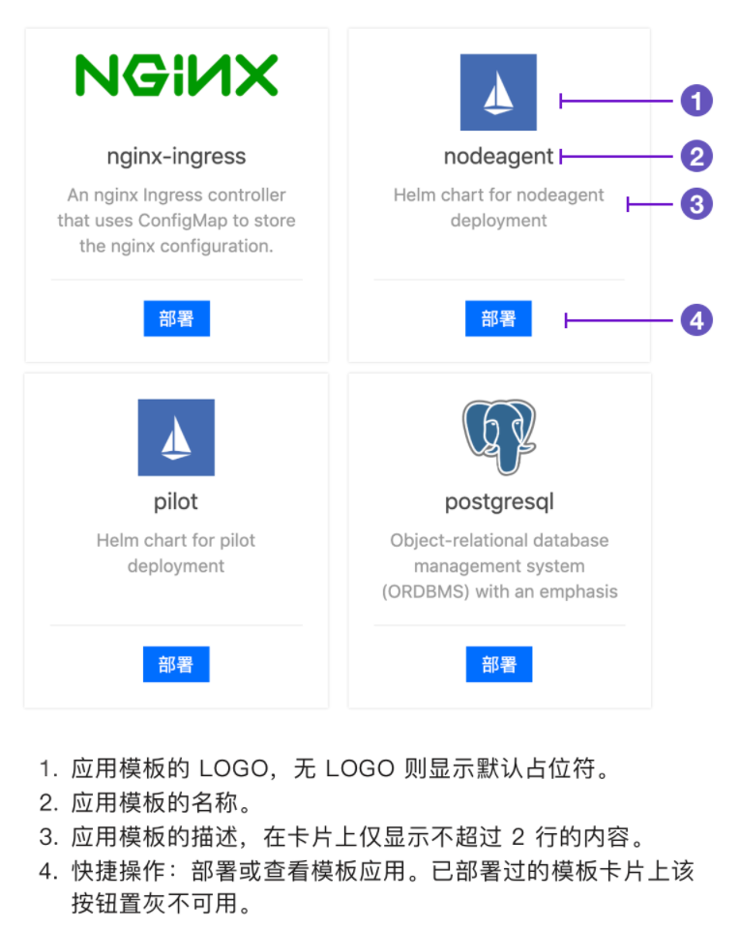
提示：
- 单击卡片列表左上角的仓库名称，可切换仓库，筛选并显示当前模板仓库下的应用模板。
- 可通过列表页右上角的搜索框，输入关键字后，可在当前模板仓库下基于模板名称进行过滤、筛选。

查看应用模板详情
支持查看单个应用模板的详细信息。
操作步骤
1.登录平台，切换至业务视图，进入待查看应用模板列表的命名空间。
2.单击左侧导航栏中的应用目录，进入应用模板列表页面。
3.单击待查看应用模板卡片，进入应用模板的详情页。
在应用模板的详情页，可查看应用模板的基本信息和详细信息，包括：名称、模板版本（当前最新的版本）、仓库名称、描述等。
同时，在详情页的右上角，如果当前模板未部署模板应用，则会提供部署和管理版本操作入口。管理版本操作仅支持Local类型的模板。
- 单击部署，可基于应用模板创建模板应用。
- 单击管理版本，在管理版本窗口，查看版本列表。单击指定版本对应的删除按钮，删除指定版本，删除版本对应的模板应用将无法更新。

基于应用模板创建模板应用
基于应用模版，您可以快速部署一个模板应用。也可以根据需要，选择部署模板应用的同时部署一个同名的应用实例。
注意：在同一个命名空间下，基于同一个应用模板仅能部署一个模板应用。
操作步骤
1.登录平台，切换至业务视图，进入待创建应用的命名空间。
2.单击左侧导航栏中的应用目录，进入应用模板列表页面。
3.单击应用模板卡片上的部署按钮，进入部署模板应用页面。
或：
i.单击待查看应用模板卡片，进入应用模板的详情页。
ii.单击详情页右上角的部署按钮。
4.参照以下说明，配置基本信息。
参数 | 是否必填 | 说明
名称 | 是 | 模板应用的名称。  支持输入 a-z、0-9、-、.，并且以 a-z、0-9 开头或结尾。
显示名称 | 否 | 模板应用的显示名称。
应用模板 | 是 | 应用模板的名称，固定为当前使用的模板的名称，不可修改。
模板版本 | 是 | 应用模板的版本号，默认为最新的版本号。单击下拉选择框，可选择当前应用模板的任意历史版本号。
5.在参数配置区域，支持通过表单或YAML的方式配置当前应用模板的参数。
说明：应用模板的参数值已预置了默认值，可修改，修改后的值将覆盖默认值。如无特殊需求，建议您根据实际使用场景调整resources.requests、resources.limits等和实际业务强相关的参数，其他参数使用默认值即可。
在YAML（读写）区域，同时支持以下操作：
- 单击导入，导入已有的YAML文件内容作为编辑内容。
- 单击导出，将YAML导出保存成一个文件。
- 单击清空，清空所有编辑内容，会同时清空表单中的编辑内容。
- 单击恢复，回退到上一次的编辑状态。
- 单击查找，在框中输入关键字，会自动匹配搜索结果，并支持前后搜索查看。
- 单击复制，复制编辑内容。
- 单击日间或夜间模式，屏幕会自动调节成对应的查看模式。
- 单击全屏，全屏查看内容；单击退出全屏，退出全屏模式。
6.确认信息无误后，单击部署按钮。
将进入模板应用的详情页面，同时开始部署，部署需要消耗一定的时间，您可通过单击详情页面右上角的按钮实时刷新部署状态。
如果关闭了同步创建自定义应用开关，则仅在应用管理>模板应用列表页中，可以查看此应用；如果开启了同步创建自定义应用开关，可单击左侧导航栏中的应用管理>自定义应用，前往当前命名空间的自定义应用列表下查看同步创建的应用。

查看应用日志
支持通过日志查询条件筛选当前命名空间中的应用在指定时间范围内（选择或自定义）的日志，并通过柱状图以及标准输出展示日志查询结果。
同时，支持以下操作：
- 导出日志数据
- 设置显示字段
- 查看日志上下文
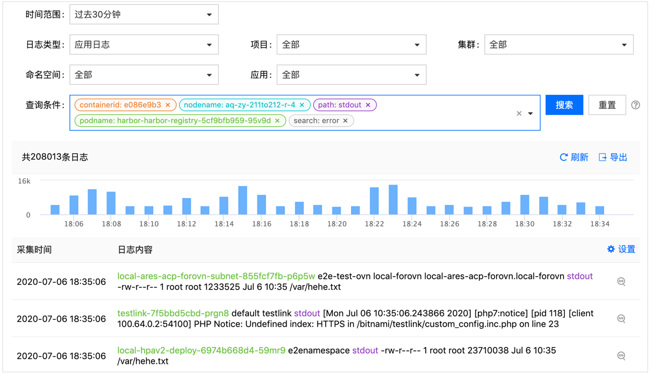
操作步骤
1.登录平台后，切换至业务视图，并进入待查看日志的命名空间。
2.在左侧导航栏中单击日志，进入日志查询分析页面。
平台默认显示过去30分钟内的所有应用日志，以柱状图的形式呈现，并按照集群名称、主机名称、应用名称、容器实例、日志输出源等过滤条件类别以不同的颜色显示了详情。支持单击某一个过滤条件类别后，添加这个类别为查询条件。
3.在时间范围框中，下拉选择过去的某个时段，也可以选择自定义时间，自定义日期和具体时间。
确定了时间范围后，日志的柱状图和详情显示了选定时间段的日志。最多支持查看过去7天的日志。
4.单击日志类型下拉选择框，并选择要查询的日志类型。默认为应用日志。
5.参照以下说明，配置过滤条件。
支持通过项目、集群、命名空间、应用过滤日志数据，单击下拉框可选择具体配置项后过滤日志数据。
6.单击日志查询条件下拉选择框，支持从下拉列表中选择标签或直接输入关键字，过滤、筛选特定资源或特定日志内容的日志。
支持选择nodename、path、containerid、podname查询条件。并支持输入关键字（search:keyword）作为查询条件。
说明：
- 支持选择或输入多个标签，不同资源类型的查询条件之间是and关系，同资源类型之间的多个条件之间是or的关系。例如：查询条件为podname:pod1、podname:pod2、nodename:a1、search:Keyword，搜索结果为a1主机上Pod名称为pod1、pod2的日志，且仅查询含有Keyword的日志。
- 仅关键字查询条件支持模糊搜索。
7.单击搜索按钮。
提示：
- 柱状图显示了当前查询时间范围内的日志总条数和不同时间节点的日志条数。单击柱状图的某个柱体，查看这个柱状图和下一个柱状图之间的时间范围内的日志。
- 如果日志条数很多，在右下角的页数框中，输入页数，跳转到对应页数的日志。
- 单击柱状图右上角的刷新按钮，可刷新柱状图和日志数据。
其他操作
导出日志数据
页面最多展示10000条日志数据，当查询得到的日志条数过多时，可通过导出日志功能，查看完整的日志信息。
支持将日志查询结果通过浏览器导出至本地，导出结果为.txt或.csv格式的压缩文件，压缩格式为.zip。
说明：导出的日志压缩文件中，会包含一个readme.txt文件，该文件中包含了导出时间、操作人、日志查询条件、导出字段、导出格式等信息。
操作步骤
1.单击柱状图右上角的导出按钮，在弹出的导出日志对话框中配置以下参数。
- 字段：日志的显示字段，可通过单击字段名称右侧的复选框，选择在导出的日志文件中显示哪些字段信息。
- 说明：日志类型不同，则可选的显示字段不同，请根据实际需求选择。
- 格式：日志文件的导出格式，支持选择txt或csv。
2.确认信息无误后，单击导出按钮。
浏览器会直接下载导出文件至本地。
设置显示字段
为了便于分析日志内容，获取关键信息，支持设置日志内容的显示字段。例如：集群、命名空间、主机名称、容器组、路径等字段。
操作步骤
1.单击日志内容区域右上角的设置按钮，在弹出的复选框对话框中单击选择或取消选择显示字段即可。
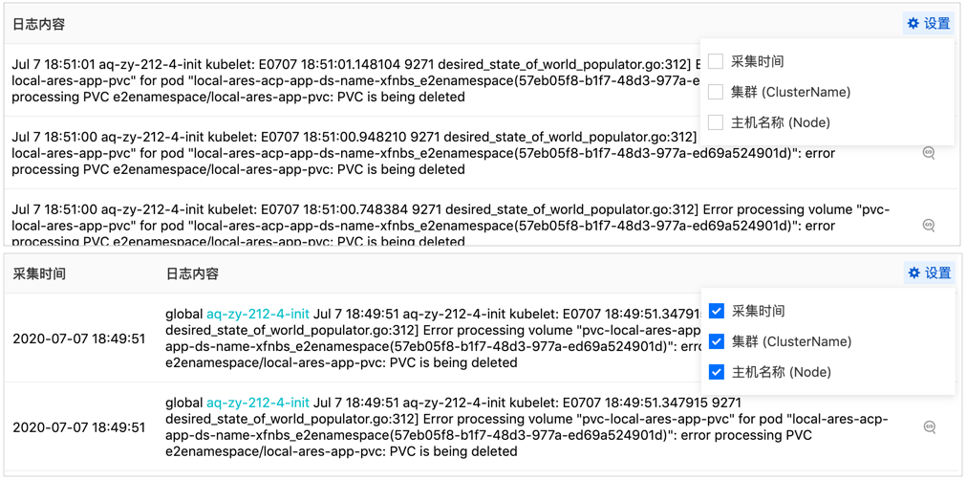

查看日志上下文
支持查看某条日志数据的上下文。
操作步骤
1.单击日志内容区域右上角的图标，在弹出的对话框中会展示当前日志打印时间前、后各5条日志，便于运维人员更详细的了解资源产生当前日志的原因。
进一步单击上下文记录上、下的加载更多按钮，可查询更多的上下文信息。
同时，支持设置日志上下文的显示字段或导出日志上下文。请参考设置显示字段和导出日志数据，导出日志上下文时无需选择范围，单击导出按钮后会通过浏览器将日志上下文文件直接下载至本地。

告警
具有命名空间相关操作权限的用户（例如：命名空间管理员）可通过告警管理工作负载的告警策略。

告警策略
当应用及计算（Deployment、DaemonSet、StatefulSet）所在集群部署了监控组件时，可为当前命名空间下的工作负载创建告警策略并管理告警策略。
支持在业务视图中，为工作负载创建指标告警、自定义告警、日志告警、事件告警。
注意：如需创建日志告警、事件告警还需要集群已部署ElasticSearch组件。
同时，如果在平台的管理视图创建了基于工作负载告警指标的告警模板，可在业务视图中通过模板快速为工作负载创建告警策略。

查看告警策略列表
查看当前命名空间下工作负载的告警策略列表。
前提条件
查看告警策略列表的命名空间所属集群已部署监控组件。

操作步骤
1.登录平台，切换至业务视图，进入待查看告警策略的命名空间。
2.单击左侧导航栏中的告警>告警策略，进入告警策略列表页面。
在告警策略列表页面，可查看告警策略的以下信息。
提示1：支持通过设置列表上方的过滤条件过滤告警策略。过滤条件包括：
- 告警状态：根据告警策略的告警状态过滤，默认为全部。
- 静默状态：根据告警策略的静默状态过滤，默认为全部。
- 创建人：根据告警策略的创建人用户名过滤，默认为全部。
- 名称：支持根据输入的告警策略名称进行模糊搜索。
提示2：
- 告警列表以及指定的告警的规则列表均优先按照告警状态（告警>处理中>正常）排序，相同状态的告警策略或规则则按照名称排序。
- 列表中默认显示告警策略的名称、关联资源、告警状态、操作字段。
- 支持设置列表显示字段，单击列表右上角的按钮，在展开的下拉列表中，通过单击选中/取消选中字段名称，即可设置在节点列表中展示的字段信息。如下图所示。
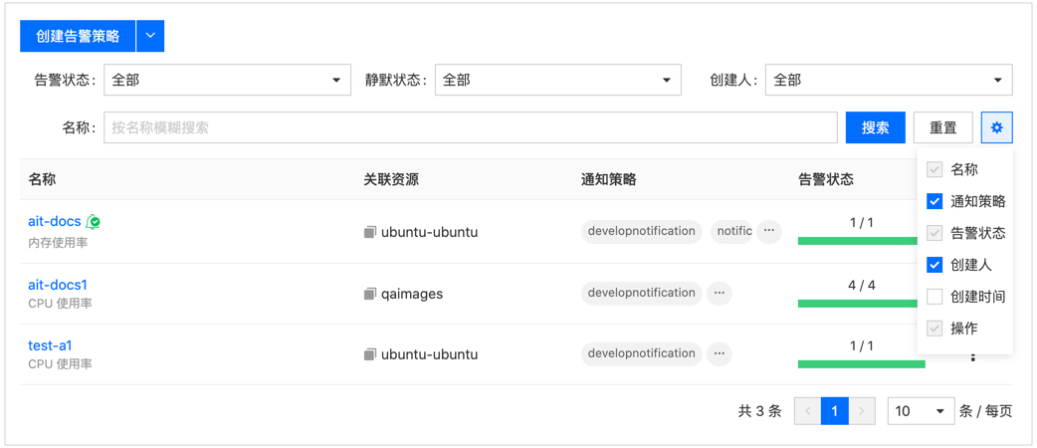
注意：
- 名称、关联资源、告警状态、操作字段不支持隐藏。
- 该设置仅当用户停留在当前页面时生效，重新登录或刷新页面后，恢复默认设置。
参数 | 说明
名称 | 上下行分别显示告警策略的名称和显示名称。  名称旁带有图标的告警策略的静默状态为 静默中，即当前时间在静默时间范围内；  名称旁带有图标的告警策略的静默状态为 等待中，即当前时间小于静默开始时间。  提示：将光标移动至静默图标上时，可查看告警静默的信息、创建人信息。
关联资源 | 创建告警策略的资源的类型和名称。
告警状态 | 告警策略包含的告警规则的状态。  告警规则的状态包括：  正常：未触发告警。  告警：已触发告警并发送。  处理中：已达告警阈值，即将触发告警的中间状态。  说明：状态占比条上方的数据为 正常告警规则数 / 总告警规则数（不包括已禁用规则数），将光标移动到占比条上时，可查看告警策略包含的所有告警规则、告警类型、等级和状态。
通知策略 | 告警策略采用的通知策略，策略数量过多时，隐藏部分名称。光标移动至图标上时，可展开全部。
创建时间 | 告警策略的创建时间。
快捷操作 | 可通过单击指定告警策略右侧的图标，选择对告警策略执行以下操作：  更新：更新告警策略的配置；  设置静默：为告警策略设置静默；  删除：删除告警策略。

创建告警策略
创建针对应用下的工作负载（Deployment、DaemonSet、StatefulSet）的指标、日志、事件告警，并管理相关的告警规则。
前提条件
- 如需根据监控指标创建告警策略，需要保证当前命名空间所属集群已部署监控组件。
- 如需根据日志、事件查询结果创建告警策略，需要保证当前命名空间所属集群已部署Elasticsearch组件。
操作步骤1配置基本信息
1.登录平台，切换至业务视图，进入待创建告警策略的资源所在的项目以及命名空间。
2.单击左侧导航栏中的告警>告警策略，进入告警策略列表页面。
3.单击创建告警策略，进入告警策略创建页面。
4.参照以下说明，配置告警策略的基本信息。
参数 | 是否必填 | 说明
名称 | 是 | 输入告警策略的名称。  支持输入 a-z 、0-9、-、.，并且以 a-z 、0-9 开头或结尾。
显示名称 | 是 | 输入告警策略的显示名称，不超过 64 个字符。
描述 | 否 | 输入告警策略的描述信息。
资源对象 | 是 | 在 资源对象 区域，单击 资源名称 下拉选择框选择具体的工作负载。  说明：在工作负载详情页面的告警页签下创建告警策略时，该参数默认为当前工作负载的名称，不支持修改。

操作步骤2配置告警规则
注意：至少需要为告警策略添加一条告警规则。
1.在告警规则区域，单击添加告警规则，弹出添加告警规则对话框。
说明：在添加告警规则对话框的最上方显示的监控图表，会根据后续选择的监控指标和聚合时间实时变化。
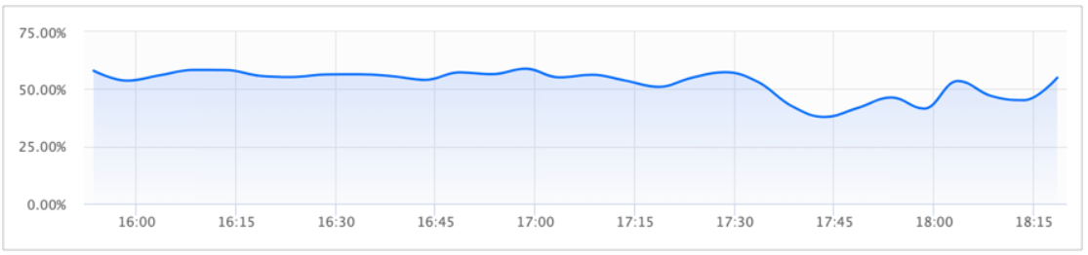
2.选择告警类型。
- 指标告警：根据平台预设的监控指标创建的告警。
- 自定义告警：根据用户自定义监控指标创建的告警。
- 日志告警：根据组件的日志查询结果创建的告警。
- 事件告警：根据当前组件的所有事件的Reason（组件转换到当前状态的原因）创建的告警，例如：BackOff、Pulling、Failed等。
注意：仅当集群已部署ElasticSearch组件时，支持创建日志告警、事件告警。
3.参照以下说明分别配置不同类型的告警规则。
- 配置指标告警
参数 | 是否必填 | 说明
指标 | 是 | 通过单击 指标 项右侧的下拉选择框选择平台预设的监控指标。  提示：将光标移动至监控指标选项上时，可查看该指标说明信息。
聚合方式 | 是 | 单击选择监控指标数据的 聚合方式，支持选择 原始值 或 聚合值（平均值、最大值、最小值）。  原始值：采集监控指标的原始数据；  聚合值：采集一段时间的监控指标后，根据某种规则进行处理后得到的数据，根据处理后的数据判断是否达到告警阈值，可选 平均值、最大值、最小值。需要配置 聚合时间，选择要采集监控指标数据的持续时间。可选择持续 30 秒、 1 分钟、2 分钟、3 分钟、5 分钟、10 分钟、30 分钟。  例如：聚合方式 选择 平均值，聚合时间 选择 5 分钟，那么将根据 5 分钟内的监控指标数据平均值，判断是否达到告警阈值。
触发条件 | 是 | 在 触发条件 区域，通过单击左侧下拉选择框选择比较运算符；在中间的输入框中输入告警阈值；单击右侧下拉选择框选择持续时间。通过监控指标的实时值和告警阈值的比较运算结果，以及实时值在告警阈值范围内的持续时间，判断是否告警。  比较运算符：可选择 >、>=、==、<=、<、!=（不等于）。  告警阈值：告警阈值仅接受数字，可保留 4 位小数，整数部分最多 17 位。  持续时间：指标数据实时值持续保持在告警阈值范围内的时长等于持续时间时，触发告警。
告警等级 | 是 | 选择告警等级，用于标识告警的严重程度。  支持选择 灾难告警、严重告警、警告告警、提示告警，按照严重程度排序为：灾难告警 > 严重告警 > 警告告警 > 提示告警。
高级 | 否 | 单击 高级，展开 标签（labels）、注解（annotations）配置项。  在 标签/注解 区域单击 添加，输入 键 和 值。支持添加多条标签和注解。  单击已添加标签或注解记录右侧的图标，可删除该记录。
- 配置自定义告警
参数 | 是否必填 | 说明
表达式 | 是 | 在 表达式 输入框中，需要按照您的特定监控场景，自行添加专属的指标规则，满足监控告警方面的高级需求。需要手动输入 Prometheus 可以识别的监控指标算法和指标，例如：”rate(node_network_receive_bytes{instance=“$server”,device!~“lo”}[5m])“。
显示名称 | 是 | 输入自定义告警规则的显示名称。
单位 | 否 | 在 单位 框中，选择下拉列表框中的监控指标单位，或手动输入自定义单位。
触发条件 | 是 | 在 触发条件 区域，通过单击左侧下拉选择框选择比较运算符；在中间的输入框中输入告警阈值；单击右侧下拉选择框选择持续时间。通过监控指标的实时值和告警阈值的比较运算结果，以及实时值在告警阈值范围内的持续时间，判断是否告警。  比较运算符：可选择 >、>=、==、<=、<、!=（不等于）。  告警阈值：告警阈值仅接受数字，可保留 4 位小数，整数部分最多 17 位。  持续时间：指标数据实时值持续保持在告警阈值范围内的时长等于持续时间时，触发告警。
告警等级 | 是 | 选择告警等级，用于标识告警的严重程度。  支持选择 灾难告警、严重告警、警告告警、提示告警，按照严重程度排序为：灾难告警 > 严重告警 > 警告告警 > 提示告警。
高级 | 是 | 单击 高级，展开 指标描述、标签（labels）、注解（annotations）配置项。  在 指标描述 输入框中，输入指标的描述信息，不超过 100 字符。  在 标签/注解 区域单击 添加，输入 键 和 值。支持添加多条标签和注解。  单击已添加标签或注解记录右侧的图标，可删除该记录。
- 配置日志告警
参数 | 是否必填 | 说明
时间范围 | 是 | 单击 时间范围 下拉选择框，选择日志查询的时间范围。可选择 1 分钟、2 分钟、3 分钟、5 分钟、10 分钟、30 分钟。  例如：时间范围选择为 5 分钟，告警创建成功之后，任意的 5 分钟内，查询到的满足条件的日志条数达到告警阈值则触发告警。
日志内容 | 否 | 在 日志内容 输入框中，输入日志内容查询字段，按回车键确定。  支持输入多个字段，查询时，多个字段之间是 and 的关系，即日志内容中同时包含所有字段的日志记录才符合查询条件。
触发条件 | 是 | 在 触发条件 区域，通过单击 日志条数 右侧下拉选择框选择比较运算符；在输入框中输入告警阈值。通过查询结果的实时值和告警阈值的比较运算结果，判断是否告警。  比较运算符：可选择 >、>=、==、<=、<、!=（不等于）。  告警阈值：告警阈值仅接受正整数和 0。
告警等级 | 是 | 选择告警等级，用于标识告警的严重程度。  支持选择 灾难告警、严重告警、警告告警、提示告警，按照严重程度排序为：灾难告警 > 严重告警 > 警告告警 > 提示告警。
高级 | 是 | 单击 高级，展开 标签（labels）、注解（annotations）配置项。  在 标签/注解 区域单击 添加，输入 键 和 值。支持添加多条标签和注解。  单击已添加标签或注解记录右侧的图标，可删除该记录。
- 配置事件告警
参数 | 是否必填 | 说明
时间范围 | 是 | 单击 时间范围 下拉选择框，选择事件查询的时间范围。可选择 1 分钟、2 分钟、3 分钟、5 分钟、10 分钟、30 分钟。  例如：时间范围选择为 5 分钟，告警创建成功之后，任意的 5 分钟内，查询到的满足条件的事件条数达到告警阈值则触发告警。
事件原因 | 否 | 在 事件原因 输入框中，输入事件原因查询字段，按回车键确定。  支持输入多个字段，查询时，多个字段之间是 or 的关系，即事件原因中包含任意字段的事件记录都符合查询条件。
触发条件 | 是 | 在 触发条件 区域，通过单击 事件条数 右侧下拉选择框选择比较运算符；在输入框中输入告警阈值。通过查询结果的实时值和告警阈值的比较运算结果，判断是否告警。  比较运算符：可选择 >、>=、==、<=、<、!=（不等于）。  告警阈值：告警阈值仅接受正整数和 0。
告警等级 | 是 | 选择告警等级，用于标识告警的严重程度。  支持选择 灾难告警、严重告警、警告告警、提示告警，按照严重程度排序为：灾难告警 > 严重告警 > 警告告警 > 提示告警。
高级 | 是 | 单击 高级，展开 标签（labels）、注解（annotations）配置项。  在 标签/注解 区域单击 添加，输入 键 和 值。支持添加多条标签和注解。  单击已添加标签或注解记录右侧的图标，可删除该记录。
4.单击添加按钮，可添加一条告警规则。
提示：
- 参照以上操作，支持为告警添加多条告警规则。
- 单击已添加告警规则记录右侧的图标，可编辑已添加告警规则。
- 单击已添加告警规则记录右侧的图标，可删除已添加告警规则。
操作步骤3配置策略
在策略配置区域，支持设置触发告警后的自动化操作，例如：自动发送告警通知。
1.单击通知策略下拉选择框，通过单击选择一个或多个平台中已存在的通知策略。
2.选择告警发送间隔，配置告警从触发到恢复正常期间，发送告警消息的间隔66时9间。
- 全局：选择使用平台的全局默认配置。
- 自定义：选择自定义后，支持通过单击告警等级右侧的下拉选择框，选择相应等级告警发送告警消息的时间间隔。
说明：当选择不重复时，仅在告警触发时、告警恢复正常时，各发送一条告警消息。
3.确认信息无误后，单击创建按钮。
告警策略创建成功后进入告警策略详情页面，可查看告警策略的详细信息。

使用模板创建告警策略
使用通过平台运维中心已创建的告警模板，快速为工作负载创建告警策略。
前提条件
平台运维中心已创建了针对工作负载的告警模板。
操作步骤
1.登录平台，切换至业务视图，进入待创建告警策略的资源所在的项目以及命名空间。
2.单击左侧导航栏中的告警>告警策略，进入告警策略列表页面。
3.在告警策略列表页面，单击创建告警策略按钮右侧的按钮，在展开的下拉列表中选择模板创建告警策略。
4.在弹出的模板创建告警策略对话框中，参照以下说明配置相关参数。
参数 | 是否必填 | 说明
名称 | 是 | 输入告警策略名称。  支持输入 a-z 、0-9、-、.，并且以 a-z 开头，以 a-z、0-9 结尾。
显示名称 | 是 | 输入告警策略的显示名称，不超过 64 个字符。
模板名称 | 否 | 单击 模板名称 下拉选择框，选择要使用的告警模板。  说明：在展开的区域中，可查看告警模板中设置的告警规则、通知策略、告警发送间隔等信息。
资源类型 | 是 | 在 资源对象 区域：  1. 单击 命名空间 下拉选择框选择工作负载所在的命名空间；  2. 单击 资源名称 下拉选择框选择具体的工作负载。

5.单击创建按钮。

查看告警策略详情
查看已创建的工作负载告警策略的详情信息。
操作步骤
1.登录平台，切换至业务视图，进入待查看告警策略的资源所在的项目以及命名空间。
2.单击左侧导航栏中的告警>告警策略，进入告警策略列表页面。
或：在应用/工作负载详情页单击告警页签，进入告警策略列表页面。
3.单击待查看告警策略名称，进入告警策略详情页面。
- 在基本信息区域，可查看告警策略的基本信息。
单击基本信息区域的关联资源名称后，可跳转资源的详情页面。
- 在告警规则区域，可查看告警策略包含的告警规则的列表信息及规则详情信息。
- 单击规则记录左侧的，可展开规则的监控信息图表。单击监控图表右上角的时间范围下拉框，可选择预设的或自定义的监控信息查询时间范围。
- 单击规则右侧的图标，可在弹出的规则详情对话框中查看规则的详细信息。在该对话框中，支持单击表达式右侧的图标，快速复制表达式。
- 单击某条规则右侧的禁用/启用开关，可控制是否禁用/启用该规则。
说明：规则被禁用后，规则当中定义的触发告警的条件将不会生效，规则的状态变为-，且该规则不计入告警策略规则总数；规则被重新启用后，则规则包含的触发告警的条件将重新生效。
- 在策略配置区域，可查看告警触发后的自动化操作策略。
4.单击告警历史页签，进入当前策略的告警历史列表页面，可查看告警历史信息。

设置静默
支持静默工作负载的告警策略。
通过为指定的告警策略设置静默，可控制告警策略在设置的静默时间范围内触发告警时不向通知发送人发送告警通知消息。支持设置永久静默和自定义时间静默。
例如：当平台升级或维护时，会有很多资源状态异常，相关的告警被触发后，运维人员在升级或维护完成之前会频繁地收到告警通知。通过为告警策略设置静默，可避免这种情况的发生。
说明：当设置的自定义时间静默的结束时间到期后，静默设置会被自动清除。
操作步骤
1.登录平台，切换至业务视图，进入待静默的告警策略的资源所在的项目以及命名空间。
2.单击左侧导航栏中的告警>告警策略，进入告警策略列表页面。
或：在应用/工作负载详情页单击告警页签，进入告警策略列表页面。
3.单击待设置静默告警策略右侧对应的图标，在展开的下拉列表中选择设置静默。
或：
i.单击待设置静默告警策略的名称，进入告警详情页面。
ii.单击右上角的操作下拉按钮，在展开的下拉列表中选择设置静默。
4.在弹出的设置静默对话框中，单击选择静默类型。
永久静默：静默设置后，直到告警策略被删除前，告警均处于静默状态。
自定义时间：静默时间下拉框，在展开的时间选择框中设置静默的开始时间和结束时间。
说明：告警会从静默时间的开始时间进入静默状态。当告警策略在静默结束时间后仍处于告警状态或触发告警时，则会恢复告警通知。且静默开始时间和结束时间的最小间隔为5分钟。
5.设置完成后，单击设置按钮。
后续操作
更新静默时间范围
1.单击待设置静默告警策略右侧对应的图标，在展开的下拉列表中选择设置静默。
或：
i.单击待设置静默告警策略的名称，进入告警详情页面。
ii.单击右上角的操作下拉按钮，在展开的下拉列表中选择设置静默。
2.在弹出的设置静默对话框中，单击选择静默类型。
永久静默：静默设置后，直到告警策略被删除前，告警均处于静默状态。
自定义时间：静默时间下拉框，在展开的时间选择框中设置静默的开始时间和结束时间。
提示：静默开始时间和结束时间的最小间隔为5分钟。
3.设置完成后，单击更新按钮。
删除静默设置
说明：当设置的静默结束时间到期后，静默设置会自动消除。
1.单击待设置静默告警策略右侧对应的图标，在展开的下拉列表中选择设置静默。
或：
i.单击待设置静默告警策略的名称，进入告警详情页面。
ii.单击右上角的操作下拉按钮，在展开的下拉列表中选择设置静默。
2.在弹出的设置静默对话框中，单击删除按钮。
3.在弹出的提示对话框中，单击删除按钮，即可删除静默配置。
删除后，告警静默配置失效。触发告警后，会正常向用户发送告警通知。

更新告警策略
更新工作负载的告警策略。
操作步骤
1.登录平台，切换至业务视图，进入待更新告警策略的资源所在的项目以及命名空间。
2.单击左侧导航栏中的告警>告警策略，进入告警策略列表页面。
或：在应用/工作负载详情页单击告警页签，进入告警策略列表页面。
3.单击待更新告警策略记录右侧的图标，在展开的下拉列表中选择更新。
或：
i.在告警策略列表页面，单击待更新告警策略名称，进入告警策略详情页面。
ii.单击右上角的操作下拉按钮，并选择更新。
4.在更新告警策略页面，参考创建告警策略更新告警策略的描述、告警规则、策略配置等信息。

删除告警策略
删除工作负载的告警策略。
操作步骤
1.登录平台，切换至业务视图，进入待删除告警策略的资源所在的项目以及命名空间。
2.单击左侧导航栏中的告警>告警策略，进入告警策略列表页面。
或：在应用/工作负载详情页单击告警页签，进入告警策略列表页面。
3.单击待删除告警策略记录右侧的图标，在展开的下拉列表中选择删除。
或：
i.在告警策略列表页面，单击待删除告警策略名称，进入告警策略详情页面。
ii.单击右上角的操作下拉按钮，并选择删除。
4.在弹出的确认对话框中，单击确定按钮即可删除告警策略。

告警历史
为方便运维人员、命名空间管理员分析近期监控告警状况，进行历史问题追溯，平台支持查看一段时间内的告警历史记录，支持查看的范围为当前命名空间，支持查看的历史信息包括发生时间、告警规则、故障资源、通知方式、状态、通知对象等。
前提条件
用户具有告警历史的相关权限。
告警历史的保留时间等同于事件的保留时间，不可更改。
操作步骤
1.登录平台，切换至业务视图，进入待查看告警历史的命名空间。
2.单击左侧导航栏中的告警>告警历史，进入告警历史列表页面。
提示：支持通过设置列表上方的过滤条件后单击搜索按钮过滤告警历史。过滤条件包括：
- 时间范围：选择要查询告警历史的时间范围。
- 资源类型：选择要查看告警历史的资源类型。支持选择部署、守护进程集、有状态副本集类型的工作负载。
- 告警策略：选择要查看告警历史的告警策略。
- 关联资源：输入要查看告警历史的工作负载名称，如不输入，表示查看指定命名空间的所有工作负载。
列表字段说明参见下表。
参数 | 说明
关联资源 | 告警策略关联的资源的类型和名称。  支持按资源名称排序；单击 关联资源名称，可进入对应资源的详情页面。
集群 | 展示资源所在集群。
命名空间 | 展示资源所在命名空间。
告警策略 | 产生告警历史的告警策略，单击 告警策略名称，可进入对应的告警策略详情页面。
告警规则 | 触发告警的告警规则，单击，查看完整的告警规则信息，以及指定时间范围内的监控图表。  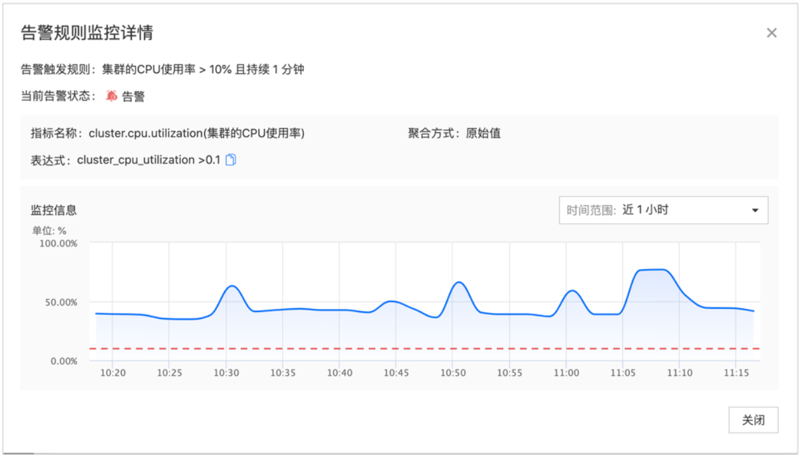
等级 | 告警的等级，支持按等级严重程度排序。
起止时间 | 告警发生的开始时间和结束时间。  说明：  支持按照开始时间排序，默认按照开始时间倒序排序。  当告警未结束时，结束时间为 -，如果告警发生在指定时间范围之前，开始时间为告警实际发生时间。
发送次数 | 在指定时间范围内，告警的触发次数。单击 告警发送次数，弹出告警发送次数窗口。

2.2.2.3管理视图
管理视图主要面向平台管理员，从平台管理员的角度出发，提供了方便管理网络、存储、安全、模板仓库的视图。

视图简介
管理视图主要面向平台管理员，从平台管理员的角度出发，提供了方便管理网络、存储、安全、模板仓库的视图。
在您查看或者操作平台上属于集群的资源（例如：负载均衡、子网、持久卷）之前，需要先切换至具体的集群。集群的快速切换入口如下图所示。
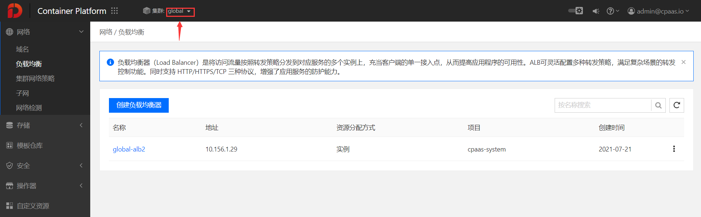

网络
在平台的管理视图中，平台管理员可通过平台管理集群的网络资源，例如：负载均衡、域名、子网。

域名
设置用于从外部访问计算组件的域名地址。
平台上创建的域名需要和集群的负载均衡地址做解析之后，才可通过域名访问集群下的计算组件。因此，需要您确保在平台上添加的域名已成功注册并通过域名解析将域名指向了集群的负载均衡地址。
平台管理员通过域名管理功能，可统一管理用于本平台的企业网络域名资源，并通过将域名绑定到项目，实现项目间域名资源的分配和管理。
注意：平台上创建的域名需要和集群的负载均衡地址做解析之后，才可通过域名访问集群下的计算组件。因此，需要您确保在平台上添加的域名已成功注册并通过域名解析将域名指向了集群的负载均衡地址。
平台上创建并分配成功的域名，可用于业务视图的以下几个功能模块中：
- 创建访问规则
- 创建自定义应用-添加访问规则
- 为负载均衡添加监听端口

查看域名列表
查看平台上已创建的域名列表。
操作步骤
1.登录平台，切换至管理视图。
2.在左侧导航栏中单击网络>域名，进入域名列表页面。
在域名的列表页面，可查看域名的以下信息。
参数 | 说明
域名 | 域名。
类型 | 域名的类型。泛域名 或 全域名。
分配集群 | 分配了域名使用权限的集群。
分配项目 | 分配了域名使用权限的集群关联项目。
证书 | 域名绑定的证书。鼠标悬浮，可查看证书的基本颁发信息：颁发给和有效期。
创建时间 | 域名在平台上创建的时间。
快捷操作 | 可通过单击指定的域名记录右侧的图标，选择对域名执行以下操作：  删除：删除域名。  更新：更新域名。
提示：单击搜索框右侧的按钮，可刷新列表。

创建域名
在平台中添加域名资源，并将域名分配给集群下的所有项目或其中一个项目下的资源使用。在创建域名时，支持创建一个绑定证书。
注意：平台上创建的域名需要和集群的负载均衡地址做解析之后，才可通过域名访问集群下的计算组件。因此，需要您确保在平台上添加的域名已成功注册并通过域名解析将域名指向了集群的负载均衡地址。
平台上创建并分配成功的域名，可用于业务视图的以下几个功能模块中：
- 创建访问规则：网络>访问规则>创建访问规则
- 创建自定义应用：应用管理>自定义应用>创建自定义应用>添加访问规则
- 为负载均衡添加监听端口：网络>负载均衡详情>添加监听端口
当域名绑定证书后，应用开发人员在配置负载均衡、访问规则时，只需选择域名，就能够用域名自带的证书支持https。
操作步骤
1.登录平台，切换至管理视图。
2.在左侧导航栏中单击网络>域名，进入域名列表页面。
3.单击创建域名按钮，弹出创建域名对话框。
4.在类型区域，选择要添加的域名类型。
- 域名：添加一个完整的域名，形如developer.test.cn。
- 泛域名：添加一个带通配符（*）的泛域名，形如*.test.cn，包括test.cn这个域名下的所有子域名。
5.在域名框中，根据域名类型输入域名。
不支持输入重复的域名。如果域名类型为域名，应输入一个完整的域名；如果域名类型为泛域名，输入域名后缀。
6.在分配集群框中，选择要分配的集群或不分配。如果分配了集群，在分配项目框中，选择一个要分配的集群关联项目，支持选择分配给所有项目。
仅分配集群关联项目下的命名空间中的资源可使用该域名。
7.在证书区域，选择是否打开证书开关，默认为关闭。打开证书开关后，支持导入一个证书的公钥和私钥，创建域名绑定证书。证书分配的项目和绑定域名相同。
- 公钥：单击，在弹出窗口中，选择要导入的证书公钥（不支持导入二进制文件）。导入后，证书公钥（tls.crt）将填写到文本框中。支持手动输入。
- 私钥：单击，在弹出窗口中，选择要导入的私钥（不支持导入二进制文件）。导入后，私钥（tls.key）将填写到文本框中。支持手动输入。
说明：
- 绑定证书应满足证书格式正确，在有效期内且对域名签名等条件。
- 创建绑定证书后，绑定证书的名称格式为：域名-随机字符。
- 创建绑定证书后，在证书列表中可查看域名绑定的证书，但只支持在域名详情页进行绑定证书的更新、删除。
- 创建绑定证书后，支持更新证书内容，不支持替换其它证书。
8.单击创建按钮。
后续操作
- 域名注册：已创建的域名未注册时，请注册域名。
- 域名解析：域名未指向平台集群的负载均衡地址时，需要做域名解析。

查看域名详情
查看域名的详细信息。
操作步骤
1.登录平台，切换至管理视图。
2.单击网络>域名，进入域名列表页面。
3.在域名列表中，单击要查看详情的域名名称。
4.在基本信息区域，查看域名的类型和分配信息。参考创建域名。
5.如果存在域名绑定证书，在证书区域，查看证书基本颁发信息。参考创建域名。

更新域名
修改域名和项目的绑定关系，或修改域名绑定证书。
操作步骤
1.登录平台，切换至管理视图。
2.单击网络>域名，进入域名列表页面。
3.在域名列表中找到要配置绑定项目的域名资源，单击图标，在展开的下拉列表中选择更新。
4.在更新域名窗口，修改域名和项目的绑定关系，或修改域名绑定证书。参考创建域名。
说明：如果证书开关由关闭变为打开，则同步创建新证书；如果证书开关由打开变为关闭，则同步删除域名绑定证书。
5.单击更新按钮。

删除域名
删除不再使用的域名资源。如果存在域名绑定证书，证书将同步删除。
操作步骤
1.登录平台，切换至管理视图。
2.单击网络>域名，进入域名列表页面。
3.在域名列表中找到要配置绑定项目的域名资源，单击图标，在展开的下拉列表中选择删除。
4.在弹出的确认提示框中，单击删除按钮。

证书
业务对外部提供https访问时，用户需要在业务视图配置访问规则或负载均衡，需要给通过https协议访问的域名或地址配置证书。
在管理视图，支持平台管理员导入TLS证书并分配给指定项目。拥有相应项目权限的用户在业务视图中，使用访问规则、负载均衡功能时，可以使用平台管理员导入并分配的证书。后续在证书到期等场景下，平台管理员可以统一更新证书。

查看证书列表
查看平台上已导入的证书列表。
操作步骤
1.登录平台，切换至管理视图。
2.在左侧导航栏中单击网络>证书，进入证书列表页面。
在证书的列表页面，可查看证书的以下信息。
参数 | 说明
名称 | 创建的 TLS 证书的名称，支持按名称模糊搜索。
分配项目 | 此证书可以被哪些项目使用。对于域名绑定证书，证书分配的项目和绑定域名相同。
颁发给 | 证书机构将此证书颁发给哪个域名使用。
有效期 | 证书有效期的开始时间和终止时间。
域名 | 当证书为域名绑定证书时，显示证书绑定的域名。
提示：单击搜索框右侧的按钮，可刷新列表。

创建证书
在平台中导入证书，并将证书分配给指定项目。
平台上创建并分配成功的证书，可用于业务视图的以下几个功能模块中：
- 创建访问规则：网络>访问规则>创建访问规则
- 为负载均衡添加监听端口：网络>负载均衡详情>添加监听端口
操作步骤
1.登录平台，切换至管理视图。
2.在左侧导航栏中单击网络>证书，进入证书列表页面。
3.单击创建证书按钮，弹出创建证书对话框。
4.在创建证书对话框，配置以下参数。
- 名称：输入证书的名称。
说明：以a-z，0-9开头结尾，支持使用a-z，0-9，-。证书创建成功后不可更新。
- （非必填）显示名称：输入证书资源的显示名称，支持中文字符。
- 分配项目：选择将证书分配给哪些项目。
- 所有项目：将证书分配给当前集群关联的所有项目使用；
- 指定项目：单击指定项目下拉选择框，单击项目名称左侧的复选框，选择一个或多个项目，将证书分配给指定的项目使用；
提示：在下拉框中输入项目名称可对项目进行模糊搜索。
- 不分配：暂不分配项目。证书创建完成后，可通过更新项目操作，更新已创建证书的分配项目。
- 公钥：单击，在弹出窗口中，选择要导入的证书公钥（不支持导入二进制文件）。导入后，证书公钥（tls.crt）将填写到文本框中。支持手动输入。
- 私钥：单击，在弹出窗口中，选择要导入的私钥（不支持导入二进制文件）。导入后，私钥（tls.key）将填写到文本框中。支持手动输入。
5.单击创建。

更新证书
更新已创建的证书，不包括域名绑定证书。不支持更新证书名称。
操作步骤
1.登录平台，切换至管理视图。
2.单击网络>证书，进入证书列表页面。
3.在证书列表中找到要更新的证书资源，单击图标，在展开的下拉列表中选择更新。
4.在更新证书窗口，更新证书的配置。请参考创建证书。
5.单击更新按钮。

删除证书
删除不再使用的证书，不包括域名绑定证书。删除证书会影响使用此证书的域名，可能导致访问域名失败。
操作步骤
1.登录平台，切换至管理视图。
2.单击网络>证书，进入证书列表页面。
3.在证书列表中找到要删除的证书资源，单击图标，在展开的下拉列表中选择删除。
4.在弹出的确认提示框中，单击删除按钮。

负载均衡
平台部署时，可以选择为业务集群部署负载均衡。同时，支持平台管理员通过界面创建负载均衡。
负载均衡（LoadBalancer）是将集群中的流量分发到容器实例的服务。通过负载均衡功能，自动分配计算组件的访问流量，转发给计算组件的容器实例。负载均衡可以提高计算组件的容错能力，扩展计算组件的对外服务能力，提高应用的可用性。
平台管理员可以在平台的管理视图中，通过将负载均衡分配给项目，控制仅具有相应权限的用户可以使用该负载均衡。
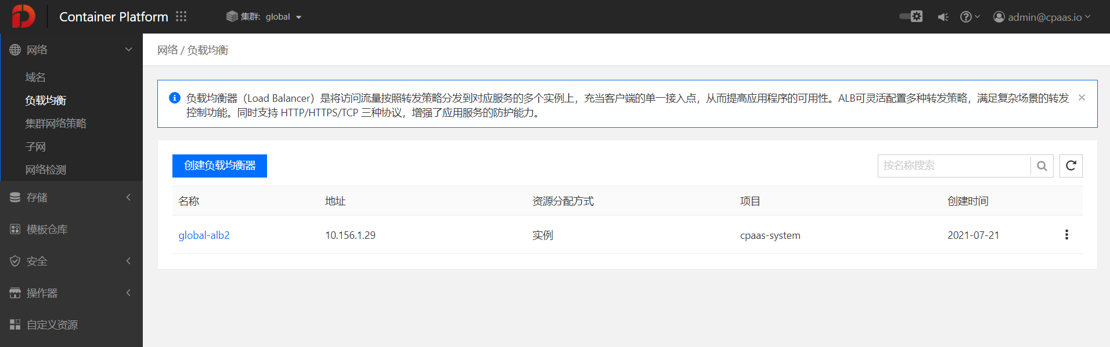
当负载均衡已添加的监听端口被部署负载均衡的主机上正在运行的应用或程序占用时，将会导致负载均衡故障。
为方便运维人员排查故障，当监听端口和已占用端口重复时，则在负载均衡列表及侦听器列表中，使用图标标识负载均衡和端口，当光标悬浮在图标上时显示端口被占用的提示信息。

查看负载均衡器列表
查看集群下负载均衡器的列表及基本信息。
操作步骤
1.登录平台，切换至管理视图。
2.单击网络>负载均衡，进入负载均衡器列表页面。
提示：在顶部导航栏可通过单击集群下拉选择框切换当前集群。
在负载均衡器列表页面，可查看负载均衡的以下信息。
参数 | 说明
名称 | 负载均衡器的名称。  当名称旁边出现图标时，表明该负载均衡器有监听端口和部署负载均衡的主机上已被程序占用的端口冲突的情况，进入详情页面可查看冲突端口信息。
地址 | 负载均衡器的访问地址。
资源分配方式 | 分配负载均衡器资源的方式。  实例：将负载均衡器作为一个整体分配给项目使用。  端口 ：进行单个端口的按项目分配。
项目 | 当资源分配方式为 实例 时，负载均衡器所分配的项目的名称。一个负载均衡可以被分配给所在集群关联的指定项目或全部项目。
创建时间 | 负载均衡器在平台上的创建时间。
快捷操作 | 可通过单击指定的负载均衡器右侧对应的图标，选择对负载均衡器执行以下操作：  更新项目：当资源分配方式为 实例 时，重新为该负载均衡分配项目。当资源分配方式为 端口 时，无此操作。  删除 ：删除不再使用的负载均衡。
提示：
- 可通过列表页右上角的搜索框输入负载均衡的名称，对负载均衡进行模糊搜索。
- 可通过搜索框右侧的按钮，实时的刷新列表，查看已创建成功的负载均衡的基本信息。

创建负载均衡器
平台管理员可以为平台上的任意集群创建单点或高可用的负载均衡器，并统一管理和分配负载均衡器资源。
本节相关概念说明请参见下表。
参数 | 说明
公网负载均衡器 | 能够分发来自公网的请求，适用于公网环境。
内网负载均衡器 | 仅能够分发来自内部网络的请求，适用于内网环境。
VIP | 虚拟 IP 地址。当负载均衡器为高可用时，为多台部署负载均衡器的主机虚拟出的 IP 地址，可通过该 IP 地址访问负载均衡器。
前提条件
- 请根据负载均衡器的面向范围（公网、内网），提前确定部署负载均衡器的机器的访问地址，IP地址（公网IP、内网IP、VIP）或域名。
- 如果要使用域名作为外部流量访问负载均衡器的地址，需要提前申请好域名，并且在部署负载均衡器的主机上，配置/etc/hosts文件，保证该域名能够被正常解析。如需帮助，请联系平台的运维工程师获得支持。
操作步骤
1.登录平台，切换至管理视图。
2.单击网络>负载均衡，进入负载均衡器列表页面。
提示：在顶部导航栏可通过单击集群下拉选择框切换当前集群。
3.单击创建负载均衡器按钮，弹出创建负载均衡器对话框。
4.参照以下说明，配置负载均衡相关参数。
参数 | 是否必填 | 说明
名称 | 是 | 负载均衡的名称。固定以当前集群的名称为前缀，后缀输入框中支持输入 a-z 、0-9、-，并且以 a-z、0-9 开头或结尾。
类型 | 是 | 单击选择 单点 或 高可用。  单点：负载均衡的 Pod 副本数只能为 1。负载均衡部署在一台主机上，机器故障后存在负载均衡不可用的风险。  高可用：负载均衡的 Pod 副本数可以设置，通常为 3 个，将部署在 Pod 副本数对应个数的主机上。满足大业务量负载均衡需求的同时，具备应急容灾能力。
地址 | 是 | 负载均衡的访问地址，即负载均衡实例的服务地址。负载均衡创建成功后，即可通过该地址访问负载均衡。根据实际情况填写，可以是域名或 IP 地址（内网 IP、外网 IP、VIP）。  提示：  - 如果仅需要该负载均衡分发来自 内网 的请求，填写部署负载均衡的主机的内网 IP/VIP 地址即可；  - 如果需要该负载均衡分发来自公网的请求，可以填写能够被公网访问的部署负载均衡的主机的外网 IP/VIP 地址，或已解析的域名。
副本数 | 是 | 负载均衡 Pod 副本的个数，等于部署负载均衡的主机个数。当负载均衡的类型为 单点 时，副本数固定为 1，不支持增减；当类型为 高可用 时，副本数默认为 3，可通过输入框左右的 +、- 增减副本数，或直接输入期待的副本数。  提示：为保证负载均衡的高可用，建议副本数不小于 3。
主机标签 | 是 | 主机的标签。可用于过滤、筛选包含所有选中的标签的主机，筛选出的主机将用于部署负载均衡实例。  支持通过单击下拉选择框选择多个主机标签，筛选、过滤符合条件的主机，同时，在下拉框中输入主机标签可对主机标签进行模糊搜索。  提示：  - 在选择主机标签时，下拉框下方会实时给出提示，显示符合要求的主机个数。  - 键相同的标签，仅可选中其中一个（选中多个时，将不会有符合条件的主机）。  注意：筛选出的主机个数必须大于等于 1，才可创建负载均衡。且当提示给出的符合条件的主机个数小于副本数时，创建的负载均衡可能会运行异常。建议筛选过后的符合条件的主机个数不小于副本数。
资源分配方式 | 是 | 单击选择 实例 或 端口。  实例：将整个负载均衡器实例进行项目分配使用，可分配给当前集群的关联项目。  端口：对负载均衡器实例的端口资源进行统一管理和项目分配。当端口资源有限时，可进行更细粒度的资源管控。  注意：  - 资源分配方式只支持在创建负载均衡器时配置一次，后续无法修改。  - 端口 资源分配方式为 Alpha 功能。
分配项目 | 是 | 当 资源分配方式 为 实例 时，将负载均衡器分配给当前集群关联的全部项目或指定的项目，在被分配的项目中，所有命名空间下的 Pod 都可以接收到由该负载均衡分发的请求。  当 资源分配方式 为 端口 时，不配置此项。  - 所有项目：将负载均衡器分配给当前集群关联的所有项目使用；  - 指定项目：单击 指定项目 下拉选择框，单击项目名称左侧的复选框，选择一个或多个项目，将负载均衡器分配给指定的项目使用；  提示：在下拉框中输入项目名称可对项目进行模糊搜索。  - 不分配：暂不分配项目。负载均衡器创建完成后，可通过 更新项目 操作，更新已创建负载均衡器的分配项目参数。
5.确认信息无误后，单击创建按钮。
当通过主机标签筛选出的主机个数小于副本数时，会弹出提示“当前主机标签匹配主机x台小于副本数y，可能会导致负载均衡器异常，确定继续创建。”单击继续创建按钮，会继续创建；单击取消则返回至创建对话框。
提示：负载均衡创建过程需要一定的时间，请您耐心等待。创建过程中，如果您手动关闭了创建对话框，您可在负载均衡列表，通过刷新按钮实时查看负载均衡是否已创建成功。
- 如果20秒之内，负载均衡创建成功，创建对话框自动关闭并进入该负载均衡的详情页面。
- 如果因为网络超时等原因，在20秒之内未创建成功，对话框的创建按钮变为可单击状态。此时，可通过再次单击创建按钮获取负载均衡的状态，持续时长20秒。在20秒内，如果创建成功则对话框关闭，并进入负载均衡的详情页面；如果仍未创建成功，对话框的创建按钮再次变为可单击状态。
建议您手动关闭创建负载均衡对话框，尝试通过负载均衡列表页面的刷新按钮，实时的刷新列表，查看已创建成功的负载均衡记录。

管理监听端口
当负载均衡器的资源分配方式为端口时，在管理视图中，统一管理端口并分配到指定项目，使用者后续在业务视图中，添加分配范围内的监听端口。
操作步骤-分配端口
1.登录平台，切换至管理视图，并切换至待添加监听端口的负载均衡器所在集群。
2.单击左侧导航栏中的网络>负载均衡，进入负载均衡器列表页面。
3.单击待添加监听端口的负载均衡器的名称，进入负载均衡器的详情页面。
4.在端口管理区域，单击端口分配。
5.在弹出的端口分配对话框中，配置以下参数。
- 端口：输入要添加的监听端口或端口段。
- 分配项目：将端口分配给当前集群关联的全部项目或指定的项目。分配项目后，只有在业务视图进入相应项目下时，才能在负载均衡页面添加并使用分配的端口。
- 所有项目：将端口分配给当前集群关联的所有项目使用；
- 指定项目：单击指定项目下拉选择框，单击项目名称左侧的复选框，选择一个或多个项目，将端口分配给指定的项目使用；
提示：在下拉框中输入项目名称可对项目进行模糊搜索；
- 不分配：暂不分配项目。
6.单击分配按钮。
操作步骤-更新端口分配项目
1.在管理视图的负载均衡器列表页面，单击待更新监听端口分配项目的负载均衡器的名称，进入负载均衡器的详情页面。
2.在端口管理区域，单击待更新项目的端口右侧对应的图标，在展开的下拉列表中选择更新项目。
3.在弹出的更新项目对话框中，配置分配项目参数。将端口分配给当前集群关联的全部项目或指定的项目。
- 所有项目：将端口分配给当前集群关联的所有项目使用；
- 指定项目：单击指定项目下拉选择框，单击项目名称左侧的复选框，选择一个或多个项目，将端口分配给指定的项目使用；
提示：在下拉框中输入项目名称可对项目进行模糊搜索；
- 不分配：暂不分配项目。
4.单击更新按钮。
操作步骤-删除分配端口
1.在管理视图的负载均衡器列表页面，单击待删除端口的负载均衡器的名称，进入负载均衡器的详情页面。
2.在端口管理区域，单击待删除的端口右侧对应的图标，在展开的下拉列表中选择删除。
3.在弹出的确认对话框中，单击删除按钮。

查看负载均衡器详情
查看集群下负载均衡器的详情。
操作步骤
1.登录平台，切换至管理视图。
2.单击网络>负载均衡，进入负载均衡列表页面。
提示：在顶部导航栏可通过单击集群下拉选择框切换当前集群。
3.在负载均衡器列表页面，单击待查看负载均衡器的名称，进入详情页面。
4.在详情页面，可查看负载均衡器的基本信息，包含名称、所属集群、地址、资源分配方式、创建时间等信息；当资源分配方式为实例时，可在项目区域，查看整个负载均衡器实例所分配的项目。
5.在详情页面，可查看侦听器列表。
- 当资源分配方式为实例时，侦听器列表信息包含端口、协议。
说明：当侦听器名称旁边出现图标时，表明该侦听器的监听端口和部署负载均衡的主机上已被程序占用的端口冲突。光标悬浮在该图标上时，可查看端口占用提示信息。
- 当资源分配方式为端口时，端口管理列表信息包含端口范围、项目以及已使用端口。
6.单击监控页签，查看负载均衡器实例（容器组）的指标趋势信息。
注意：仅当负载均衡器所在集群部署了监控服务时可使用。
查看监控指标信息时，应先根据负载均衡器实例所部署的节点进行筛选；再设置要查看的时间范围（默认为过去1小时）。支持获取以下指标：
- 使用率：当前节点的负载均衡器实例对CPU、内存的实时使用趋势。
- 吞吐量：负载均衡器实例整体的流入流出流量。
7.单击日志页签，进入负载均衡器实例容器组的日志页面，可通过选择容器组名称以及容器组下具体的容器名称过滤、筛选日志数据，查看具体容器的日志。同时，支持以下操作：
- 自动更新日志：可通过日志页面右上角的自动更新复选框控制是否启用日志自动更新功能。默认为勾选，即启用状态。
- 查找日志：单击日志页面右上角的查找，在弹出的输入框中，输入查询关键字可基于当前日志查询相关内容。
- 切换日间或夜间模式：单击日志页面右上角的日间或夜间，切换显示模式。

更新项目
当负载均衡器的资源分配方式为实例时，为负载均衡器重新分配项目。
操作步骤
1.登录平台，切换至管理视图，并切换至待更新项目的负载均衡器所在集群。
2.单击左侧导航栏中的网络>负载均衡，进入负载均衡列表页面。
3.单击待更新项目的负载均衡器右侧对应的图标，在展开的下拉列表中选择更新项目。
或：
i.单击待更新项目的负载均衡器的名称，进入负载均衡器的详情页面。
ii.单击页面右上角的操作下拉按钮，并选择更新项目。
4.在弹出的更新项目对话框中，配置分配项目参数。
将负载均衡器分配给当前集群关联的全部项目或指定的项目，在被分配的项目中，所有命名空间下的Pod都可以接收到由该负载均衡分发的请求。
- 所有项目：将负载均衡器分配给当前集群关联的所有项目使用；
- 指定项目：单击指定项目下拉选择框，单击项目名称左侧的复选框，选择一个或多个项目，将负载均衡器分配给指定的项目使用；
提示：在下拉框中输入项目名称可对项目进行模糊搜索；
- 不分配：暂不分配项目。
5.单击更新按钮。

删除负载均衡器
删除不再使用的负载均衡器。
注意：负载均衡器删除后，相关的端口和规则也将被删除且不可恢复。
操作步骤
1.登录平台，切换至管理视图，并切换至待删除的负载均衡器所在集群。
2.单击左侧导航栏中的网络>负载均衡，进入负载均衡列表页面。
3.单击待删除的负载均衡器右侧对应的图标，在展开的下拉列表中选择删除。
或：
i.单击待删除的负载均衡器的名称，进入负载均衡器的详情页面。
ii.单击页面右上角的操作下拉按钮，并选择删除负载均衡器。
4.在弹出的确认对话框中，输入待删除负载均衡的名称后，单击删除按钮。

存储
在平台的管理视图中，平台管理员可通过平台管理集群的存储资源，包括：持久卷、存储类。

持久卷
持久卷（PersistentVolume，PV）是表示与集群中后端存储卷映射关系的KubernetesAPI资源。是集群中的资源，由管理员统一配置创建，负责将实际的存储资源抽象化，成为集群的存储基础设施。
持久卷拥有独立于Pod的生命周期，可实现Pod数据的持久化存储。
持久卷由管理员在管理视图中进行管理配置，可手动创建静态（static）持久卷，或基于存储类生成动态持久卷；普通用户若需要为应用获取存储资源，可在业务视图中通过持久卷声明（PersistentVolumeClaim，PVC）请求，匹配绑定适合的持久卷。
动态持久卷与静态持久卷
平台支持管理员管理两类持久卷，即动态（dynamic）持久卷与静态（static）持久卷。
动态持久卷：基于存储类（storageclass）实现。存储类是由管理员创建的，定义“描述”存储资源类别的Kubernetes资源，是一种集群相关资源。普通用户创建了关联存储类的持久卷声明后，平台将根据持久卷声明和存储类的参数配置，动态创建适合的持久卷，与持久卷声明绑定，从而实现存储资源的动态分配。
静态持久卷：是管理员在管理视图的持久卷页面，通过手动方式创建的持久卷。普通用户创建了不使用存储类的持久卷声明后，平台将根据持久卷声明的参数配置，匹配绑定适合的静态持久卷。
持久卷与后端存储
Kubernetes支持不同的持久卷类型，映射不同类型的后端存储。
静态持久卷：平台目前支持创建HostPath、NFS、CephFS类型的静态持久卷。
HostPath：以节点主机上的文件目录（不支持localstorage）为后端存储，例如：/etc/kubernetes。一般仅适用于单计算节点集群下的测试场景。
NFS：即网络文件系统（NetworkFileSystem），是较常见的持久卷后端存储。用户和程序可以像访问本地文件一样访问远端系统上的文件。
CephFS：是一种为优秀的性能、可靠性和可扩展性而设计的统一的、分布式文件系统。它使用Ceph存储集群来存储数据，可以将文件系统方便地挂载到本地使用。
动态持久卷：平台支持管理员通过YAML编排文件创建存储类，定义集群中存储资源的类型，对接不同类型的后端存储。参考存储类相关内容。
持久卷的生命周期
创建（provision）：管理员手动创建静态持久卷，创建完成后，持久卷进入可用状态；或平台根据关联了存储类的持久卷声明，动态创建适合的持久卷。
绑定（bound）：静态持久卷被持久卷声明匹配绑定后，进入已绑定状态；动态持久卷是匹配持久卷声明的请求而动态创建的，创建成功后即进入绑定状态。
使用（use）：普通用户将持久卷声明与计算组件的容器实例相关联，使用持久卷映射的后端存储资源。
释放（release）：普通用户删除持久卷声明后，持久卷被释放。
回收（reclaim）：持久卷被释放后，根据持久卷或存储类的回收策略参数，对持久卷执行回收操作。

创建持久卷
管理员在管理视图中，手工创建静态持久卷。
- 支持通过填写可视化UI表单的方式，或自定义YAML编排文件的方式，创建持久卷。
- 支持创建HostPath、CephFS、NFS类型的持久卷。
前提条件
- 您已切换至管理视图，切换至要创建持久卷的集群。
- 确认要创建持久卷的容量大小，并确保后端存储当前有提供相应存储容量的能力。
- 如果要创建NFS类型的持久卷，应获取NFS服务的访问地址，以及文件系统路径信息。
操作步骤
1.在左导航栏中，单击存储>持久卷，进入创建持久卷页面。
提示：可在顶部导航栏可通过单击集群下拉选择框切换当前集群。
2.单击创建持久卷按钮，在创建持久卷页面，默认使用表单形式创建持久卷声明。
3.在名称框中，输入持久卷的名称。
支持输入a-z、0-9、-，并且以a-z开头，以a-z、0-9结尾，不超过63个字符。
4.在大小框中，输入持久卷的大小，支持输入正整数，单位为Gi。
5.在类型区域，参照以下说明，选择持久卷类型，并设置相应的参数。
- HostPath：将容器所在宿主机的文件目录挂载到容器的指定路径中（即对应Kubernetes的HostPath），使容器可以使用宿主机的文件系统实现持久化存储。如果主机异常，则可能无法访问HostPath。
路径：输入作为后端存储卷的节点主机文件目录的路径。例如：/etc/kubernetes。
- CephFS：使用Ceph文件系统实现持久化存储。
- 监视节点：输入Ceph集群中Monitor节点的地址。
支持输入多组，每输入一组按回车键确定。格式如：ip:port，例如：10.196.168.2:8080。
- 根路径：CephFS类型的持久卷在Monitor节点中的挂载路径（claimRoot）。默认为/kubernetes，通常与Ceph集群提供的路径白名单匹配，不建议修改。
- 认证：访问Ceph集群时是否需要进行认证。若开启开关，则需要输入以下信息：
用户名：访问Ceph集群的用户名；
凭据命名空间：保存访问Ceph集群的秘钥信息的凭据（需要提前在平台上保存为保密字典）所在的命名空间；
凭据名称：保密字典的名称。
- NFS类型：使用NFS文件系统实现持久化存储。
- 服务地址：输入NFS服务器的访问地址。例如：192.168.2.11。
- 路径：输入NFS文件系统在服务器节点中的挂载路径。例如：/nfs/data。
6.在访问模式区域，选择持久卷的访问模式。访问模式决定了持久卷的只读/读写属性，以及是否可以被一个/多个节点（Node）挂载。支持选择以下三种模式。
- 读写：即ReadWriteOnce（RWO），请求的持久卷只能在单个节点上以读写模式挂载。
- 只读：即ReadOnlyMany（ROX），请求的持久卷可以在多个节点上以只读模式挂载。
- 共享：即ReadWriteMany（RWX），请求的持久卷可以在多个节点上以读写模式挂载。
注意：
- 对于HostPath类型的持久卷，在一般情况下，仅支持读写访问模式。
- 对于NFS类型的持久卷，其只读/读写属性，可能受后端存储的相关参数设置影响，建议相关参数设置与选择的访问模式保持一致。
- 只能选择一种访问模式。
7.在回收策略区域，选择持久卷被释放（release）后的回收策略。
- 保留：即Retain，持久卷被释放后进入待回收状态。该策略保留持久卷和存储数据，后续需要手工处理存储数据，以及手工删除持久卷。
- 删除：即Delete，将自动删除持久卷，以及后端存储卷资源。
- 回收：即Recycle，持久卷被释放后，自动对后端存储卷或文件目录执行基本擦除操作（相当于执行rm-rf/thevolume/*命令），擦除完成后持久卷恢复可用状态，可供其它持久卷声明匹配绑定。
注意：
- NFS类型和HostPath类型的持久卷不支持删除策略；CephFS类型不支持保留策略。
- 只有NFS类型和HostPath类型的持久卷支持回收策略。
8.单击高级，配置持久卷的高级参数。支持配置当前创建持久卷的标签（labels）、注解（annotations）。
9.单击创建持久卷页面右上角的YAML，可从表单模式切换到YAML模式，查看YAML或直接用YAML创建持久卷（适用于熟悉Kubernetes且可以熟练使用YAML的用户）。同时支持以下操作：
- 单击导入，选择已有的YAML文件内容作为编辑内容。
- 单击导出，将YAML导出保存成一个文件。
- 单击清空，清空所有编辑内容，会同时清空表单中的编辑内容。
- 单击恢复，回退到上一次的编辑状态。
- 单击查找，在框中输入关键字，会自动匹配搜索结果，并支持前后搜索查看。
- 单击复制，复制编辑内容。
- 单击日间或夜间模式，屏幕会自动调节成对应的查看模式。
- 单击全屏，全屏查看内容；单击退出全屏，退出全屏模式。
- 单击显示更新，更新的YAML内容会以不同颜色显示。
10.完成所有配置后，单击创建按钮。
创建静态持久卷成功后，如果未被持久卷声明匹配绑定，将进入可用状态；被持久卷声明匹配绑定后，进入绑定状态。

查看持久卷详情
查看持久卷的详细信息，包括手动创建的静态持久卷，和基于存储类创建的动态持久卷。
前提条件
您已切换至管理视图，切换至要查看的持久卷所在的集群。
操作步骤
1.在左导航栏中，单击存储>持久卷，进入持久卷列表页面。
2.在持久卷列表找到要查看的持久卷，单击持久卷名称，进入持久卷详情页面。
3.单击详情信息页签，查看持久卷的基本信息。
- 名称：持久卷的名称。
- 大小：持久卷的容量大小
- 状态：持久卷的运行状态，包括：可用、绑定、待回收和回收失败四种。
- 可用：表示持久卷未与持久卷声明（PersistentVolumeClaim，PVC）绑定。
- 绑定：表示持久卷已与持久卷声明绑定。
- 待回收：当回收策略为保留时，如果持久卷不再与持久卷声明绑定，持久卷的状态变为待回收。
- 回收错误：表示回收持久卷时发生错误而回收失败。
- 访问模式：持久卷的访问模式（accessMode）。
- 读写：即ReadWriteOnce（RWO），持久卷只能在单个节点上以读写模式挂载。
- 只读：即ReadOnlyMany（ROX），持久卷可以在多个节点上以只读模式挂载。
- 共享：即ReadWriteMany（RWX），持久卷可以在多个节点上以读写模式挂载。
- 关联持久卷声明：与持久卷绑定的持久卷声明的名称。
- 回收策略：当持久卷被释放（release）后，持久卷的回收策略。
- 保留：即Retain，持久卷被释放后进入待回收状态。该策略保留持久卷和存储数据，后续需要手工处理存储数据，以及手工删除持久卷。
- 删除：即Delete，将自动删除持久卷，以及后端存储卷资源。
- 回收：即Recycle，持久卷被释放后，自动对后端存储卷或文件目录执行基本擦除操作（相当于执行rm-rf/thevolume/*命令），擦除完成后持久卷恢复可用状态，可供其它持久卷声明匹配绑定。
- 存储类：动态创建的持久卷所使用的存储类。
4.单击YAML页签，在YAML（只读）区域，查看持久卷声明的YAML编排文件，同时支持以下操作：
- 单击导出，将YAML导出保存成一个文件。
- 单击查找，在框中输入关键字，会自动匹配搜索结果，并支持前后搜索查看。
- 单击复制，复制编辑内容。
- 单击日间或夜间模式，屏幕会自动调节成对应的查看模式。
- 单击全屏，全屏查看内容；单击退出全屏，退出全屏模式。

更新持久卷
更新持久卷的信息。不支持更新名称、大小、类型、服务地址和路径。
前提条件
- 您已进入管理视图，切换至要更新的持久卷所在的集群。
- 持久卷未处于待回收或回收失败状态。
注意事项
- 更新处于绑定状态的持久卷参数后，可能会造成持久卷和持久卷声明仍绑定，但部分参数不一致的情况。
- 建议不要更新平台默认添加的标签和注解。
操作步骤
1.在左导航栏中，单击存储>持久卷，进入持久卷列表页面。
2.在持久卷列表找到要更新的持久卷，单击待更新持久卷记录右侧的图标，在展开的下拉列表中选择更新。
或：
i.单击待更新持久卷的名称，进入详情页面。
ii.单击详情信息右上角的操作下拉按钮，并选择更新。
3.在更新持久卷页面，更新持久卷参数，参考创建持久卷。
4.确认信息无误后，单击更新按钮。

删除持久卷
删除不再使用的持久卷，例如：回收策略为保留时，被释放后处于待回收状态的持久卷。
注意：不支持删除状态为已绑定的持久卷。
前提条件
您已切换至管理视图，切换至待删除的持久卷所在的集群。
操作步骤
1.在左导航栏中，单击存储>持久卷，进入持久卷列表页面。
2.在持久卷列表找到要更新的持久卷，单击待删除持久卷记录右侧的图标，在展开的下拉列表中选择删除。
或：
i.单击待删除持久卷的名称，进入详情页面。
ii.单击详情信息右上角的操作下拉按钮，并选择删除。
3.在弹出的确认提示框中，单击确定按钮，即可删除持久卷。

存储类
存储类（StorageClass）是一种用于描述Kubernetes集群可用的存储资源类别的Kubernetes资源，是集群相关资源。管理员可以根据想要提供的服务质量级别以及备份、安全或其他策略配置存储类，应用于不同业务场景。
也可将存储类看作创建持久卷（PersistantVolume，PV）的模板。当开发、测试人员在业务视图创建持久卷声明（PersistantVolumeClaim，PVC）请求存储资源持久卷时，选择了管理员已设置的存储类。持久卷声明创建成功后，Kubernetes会调用存储插件的API根据持久卷声明和存储类的配置，自动、动态地创建符合持久卷声明请求的持久卷，从而节省创建存储资源的时间和人力成本。
同时，通过存储类，可为集群中的持久卷对接不同类型的后端存储。将存储类设置为默认，分配给集群下所有项目或指定的一个项目后，方便普通用户选择关联。

查看存储类列表
查看指定集群下已创建的存储类（StorageClass）列表及其基本信息。
操作步骤
1.登录平台，切换至管理视图，并切换至待查看存储类的集群。
2.在左侧导航栏中单击存储>存储类，进入存储类列表页面。
在存储类的列表页面，可查看存储类的以下信息。
参数 | 说明
名称 | 存储类的名称。名称右侧显示图标的存储类为默认存储类。  当用户在业务视图创建持久卷声明时，会默认使用默认存储类。
类型 | 存储资源的类型。
项目 | 存储类分配的项目，仅已分配的项目可使用该存储类。
创建时间 | 存储类在平台上创建的时间。
快捷操作 | 可通过单击指定的存储类记录右侧的图标，选择对存储类执行以下操作：  设为默认：将该存储类设为默认后，在已分配的项目的命名空间下创建 PVC 时，存储类 参数会将该存储类设为默认选项。  说明：同一集群下，仅支持设置一个默认存储类，且仅支持将分配了集群下 全部项目 的存储类设为默认。  取消默认：取消将存储类设为默认，仅已设为默认的存储类支持该操作。  更新项目：更新存储类分配的项目。  更新：更新存储类。  删除：删除存储类。
提示：可通过在列表右上方的搜索框输入名称进行模糊搜索。

创建存储类
通过表单或YAML编排文件的方式创建存储类，封装不同存储资源类型的存储类。并支持通过将存储类分配至全部项目或指定的某个项目，为项目分配存储类的使用权限。
YAML编排文件的方式，适用于熟悉Kubernetes且可以熟练使用YAML的管理员用户。
目前，平台支持对接的存储资源类型包括：CephFS内置存储、CephRBD内置存储、CephFS、NFS（NetworkFileSystem）、CSP（CloudStorageonPrivate，腾讯云私有化存储）。
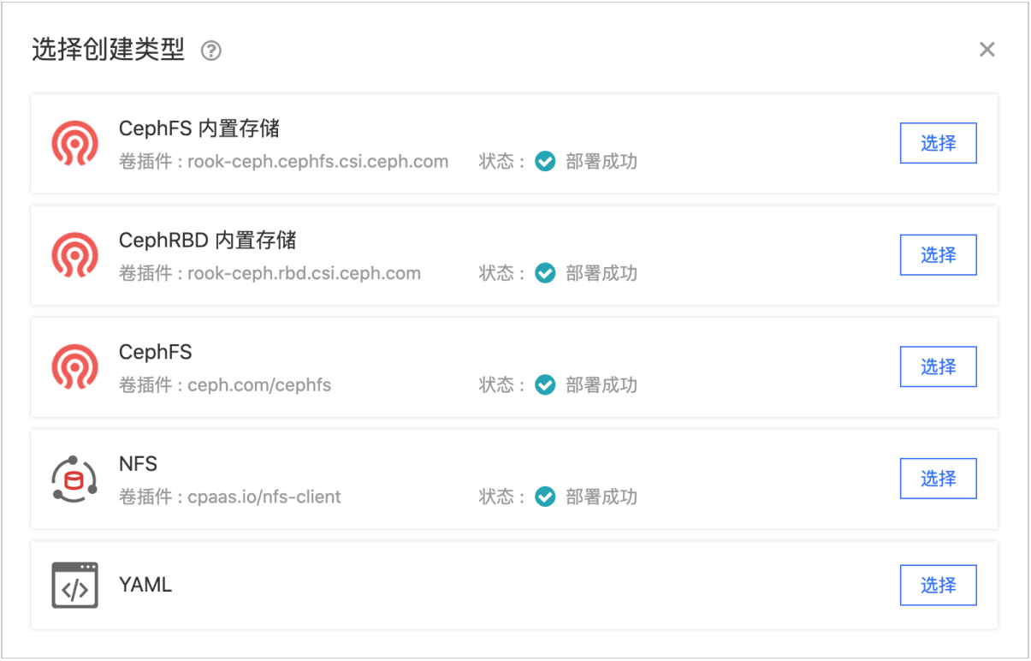
基本流程
1.成功部署存储资源类型所对应的卷插件。
注意：
仅卷插件的状态为部署成功时，支持继续创建存储类。
当卷插件部署失败时，需要手动清理数据后重新部署，请联系平台的运维工程师获得支持。
2.配置存储类相关参数。
相关名词解释
名词 | 说明
卷插件 | 即 Provisioner，向卷供应商提供了创建卷时需要的数据卷信息及相关参数。如果当前集群已部署此卷插件可直接使用并创建存储类，否则需部署卷插件后才能创建存储卷。
卷插件状态 | 卷插件的状态。  未部署：未部署卷插件，不支持选择相应的存储资源类型继续创建存储类；  部署中：卷插件正在部署；  部署失败：卷插件部署失败，需要联系平台运维工程师获得支持；  部署成功：卷插件部署成功。

创建CephFS内置存储存储类
通过内置存储配置向导，仅能创建一个存储类，支持在存储类管理页面，创建并管理更多CephFS内置存储类型的存储类，更方便地进行内置存储的接入管理。
前提条件
已通过内置存储配置向导，在集群中创建了Ceph存储集群和存储池。参考配置内置存储。
操作步骤
1.登录平台，切换至管理视图，并切换至待创建存储类的集群。
2.在左侧导航栏中单击存储>存储类，进入存储类列表页面。
3.在选择创建类型对话框中，单击CephFS内置存储类型右侧的选择按钮，进入创建CephFS内置存储存储类页面。
说明：若选择按钮不可点击，单击进入配置，跳转到内置存储配置向导，创建Ceph存储集群和存储池，参考配置内置存储。
4.参照以下说明，配置存储类相关参数。
说明：以下操作以表单方式为例，如需切换YAML方式，请单击右上角YAML按钮，切换至YAML编排文件区域进行编辑。
参数 | 是否必填 | 说明
名称 | 是 | 存储类的名称。支持输入 a-z 、0-9、-，并且以 a-z 开头，以 a-z、0-9 结尾。
显示名称 | 否 | 存储类的显示名称。支持中文字符。
存储集群 | 是 | 当前集群下的内置 Ceph 存储集群，默认选择不能更改。
存储池 | 是 | 当前集群下的内置 Ceph 存储池，默认选择不能更改。
分配项目 | 是 | 为项目分配该存储类的使用权限，仅分配了的项目下的命名空间创建建持久卷声明时可使用该存储类。  - 所有项目：将存储类的使用权限分配给当前集群关联的所有项目；  - 指定项目：单击 指定项目 下拉选择框，单击项目名称左侧的复选框，选择一个或多个项目，将存储类的使用权限分配给指定的项目；  提示：在下拉框中输入项目名称可对项目进行模糊搜索。  - 不分配：暂不分配项目。存储类创建完成后，可通过 更新项目 操作更新已创建存储类的分配项目参数。
5.确认配置信息无误后，单击创建按钮。
创建成功后，即可进入存储类的详情页面。
后续操作
普通用户在业务视图中创建持久卷声明时，可以选择关联已创建的存储类。
根据实际情况，可将已创建的存储类设置为默认存储类。

创建CephRBD内置存储存储类
通过内置存储配置向导，仅能创建一个存储类，支持在存储类管理页面，创建并管理更多CephRBD内置存储类型的存储类，更方便地进行内置存储的接入管理。
前提条件
已通过内置存储配置向导，在集群中创建了Ceph存储集群和存储池。参考配置内置存储。
操作步骤
1.登录平台，切换至管理视图，并切换至待创建存储类的集群。
2.在左侧导航栏中单击存储>存储类，进入存储类列表页面。
3.在选择创建类型对话框中，单击CephRBD内置存储类型右侧的选择按钮，进入创建CephRBD内置存储存储类页面。
说明：若选择按钮不可点击，单击进入配置，跳转到内置存储配置向导，创建Ceph存储集群和存储池，参考配置内置存储。
4.参照以下说明，配置存储类相关参数。
说明：以下操作以表单方式为例，如需切换YAML方式，请单击右上角YAML按钮，切换至YAML编排文件区域进行编辑。
参数 | 是否必填 | 说明
名称 | 是 | 存储类的名称。支持输入 a-z 、0-9、-，并且以 a-z 开头，以 a-z、0-9 结尾。
显示名称 | 否 | 存储类的显示名称。支持中文字符。
存储集群 | 是 | 当前集群下的内置 Ceph 存储集群，默认选择不能更改。
存储池 | 是 | 当前集群下的内置 Ceph 存储池，默认选择不能更改。
文件系统 | 是 | 块存储的文件系统配置，默认仅支持 Ext4。
分配项目 | 是 | 为项目分配该存储类的使用权限，仅分配了的项目下的命名空间创建建持久卷声明时可使用该存储类。  - 所有项目：将存储类的使用权限分配给当前集群关联的所有项目；  - 指定项目：单击 指定项目 下拉选择框，单击项目名称左侧的复选框，选择一个或多个项目，将存储类的使用权限分配给指定的项目；  提示：在下拉框中输入项目名称可对项目进行模糊搜索。  - 不分配：暂不分配项目。存储类创建完成后，可通过 更新项目 操作更新已创建存储类的分配项目参数。
5.确认配置信息无误后，单击创建按钮。
创建成功后，即可进入存储类的详情页面。
后续操作
普通用户在业务视图中创建持久卷声明时，可以选择关联已创建的存储类。
根据实际情况，可将已创建的存储类设置为默认存储类。

创建CephFS存储类
通过表单或YAML编排文件的方式创建CephFS存储类。
前提条件
- 需要提前搭建好Ceph存储集群。
- 当Ceph访问平台上集群的挂载节点需要进行认证时，请提前在平台上创建好保存认证信息的保密字典（Secret）。
（可选）部署卷插件
前提条件
CephFS类型资源对应的卷插件状态为未部署。
说明：
- 当相应类型的卷插件已部署成功时，可跳过该小节内容。
- 当卷插件的状态为部署失败时，请联系平台运维工程师获得支持。
操作步骤
1.登录平台，切换至管理视图，并切换至待创建存储类的集群。
2.在左侧导航栏中单击存储>存储类，进入存储类列表页面。
3.单击创建存储类按钮。
4.在弹出的选择创建类型对话框中，单击CephFS类型资源卷插件状态右侧的部署按钮。
卷插件的状态变为部署中。稍等片刻，待部署完成后：
- 当卷插件的状态变为部署成功后，即可选择相应的存储资源类型，继续创建存储类。
- 当卷插件部署失败时，请联系平台运维工程师获得支持。
创建CephFS存储类
1.在选择创建类型对话框中，单击CephFS类型右侧的选择按钮，进入创建CephFS存储类页面。
2.参照以下说明，配置存储类相关参数。
说明：以下操作以表单方式为例，如需切换YAML方式，请单击右上角YAML按钮，切换至YAML编排文件区域进行编辑。
参数 | 是否必填 | 说明
名称 | 是 | 存储类的名称。支持输入 a-z 、0-9、-，并且以 a-z 开头，以 a-z、0-9 结尾。
监视节点 | 是 | 输入 Ceph 集群中 Monitor 节点的地址。  支持输入多组，每输入一组按回车键确定。格式如：ip:port，例如：10.196.168.2:8080。
根路径 | 是 | CephFS 类型的持久卷在 Monitor 节点中的挂载路径（claimRoot）。默认为 /kubernetes，通常与 Ceph 集群提供的路径白名单匹配，不建议修改。
认证 | 否 | 访问 Ceph 集群时是否需要进行认证。若开启开关，则需要输入以下信息：  用户名：访问 Ceph 集群的用户名；  凭据命名空间：保存访问 Ceph 集群的秘钥信息的凭据（需要提前在平台上保存为保密字典）所在的命名空间；  凭据名称：保密字典的名称。
分配项目 | 是 | 为项目分配该存储类的使用权限，仅分配了的项目下的命名空间创建建持久卷声明时可使用该存储类。  - 所有项目：将存储类的使用权限分配给当前集群关联的所有项目；  - 指定项目：单击 指定项目 下拉选择框，单击项目名称左侧的复选框，选择一个或多个项目，将存储类的使用权限分配给指定的项目；  提示：在下拉框中输入项目名称可对项目进行模糊搜索。  - 不分配：暂不分配项目。存储类创建完成后，可通过 更新项目 操作更新已创建存储类的分配项目参数。

3.确认配置信息无误后，单击创建按钮。
创建成功后，即可进入存储类的详情页面。
后续操作
普通用户在业务视图中创建持久卷声明时，可以选择关联已创建的存储类。
根据实际情况，可将已创建的存储类设置为默认存储类。

创建NFS存储类
通过表单或YAML编排文件的方式创建NFS（NetworkFileSystem）类型的存储类。
前提条件
已有NFS文件系统，并已获取到NFS服务器的访问方式。
（可选）部署卷插件
前提条件
NFS文件系统对应的卷插件状态为未部署。
说明：
- 当相应类型的卷插件已部署成功时，可跳过该小节内容。
- 当卷插件的状态为部署失败时，请联系平台运维工程师获得支持。
操作步骤
1.登录平台，切换至管理视图，并切换至待创建存储类的集群。
2.在左侧导航栏中单击存储>存储类，进入存储类列表页面。
3.单击创建存储类按钮。
4.在弹出的选择创建类型对话框中，单击NFS类型资源卷插件状态右侧的部署按钮。
5.在弹出的部署NFS卷插件对话框中，输入服务地址和路径。
服务地址：NFS服务器的访问地址。例如：192.168.2.11。
路径：NFS文件系统在服务器节点中的挂载路径。例如：/nfs/data。
6.单击部署按钮。
卷插件的状态变为部署中。稍等片刻，待部署完成后：
- 当卷插件的状态变为部署成功后，即可选择相应的存储资源类型，继续创建存储类。
- 当卷插件部署失败时，请联系平台运维工程师获得支持。
创建NFS存储类
1.在选择创建类型对话框中，单击NFS类型右侧的选择按钮，进入创建NFS存储类页面。
2.参照以下说明，配置存储类相关参数。
说明：以下操作以表单方式为例，如需切换YAML方式，请单击右上角YAML按钮，切换至YAML编排文件区域进行编辑。
参数 | 是否必填 | 说明
名称 | 是 | 存储类的名称。支持输入 a-z 、0-9、-，并且以 a-z 开头，以 a-z、0-9 结尾。
分配项目 | 是 | 为项目分配该存储类的使用权限，仅分配了的项目下的命名空间创建建持久卷声明时可使用该存储类。  - 所有项目：将存储类的使用权限分配给当前集群关联的所有项目；  - 指定项目：单击 指定项目 下拉选择框，单击项目名称左侧的复选框，选择一个或多个项目，将存储类的使用权限分配给指定的项目；  提示：在下拉框中输入项目名称可对项目进行模糊搜索。  - 不分配：暂不分配项目。存储类创建完成后，可通过 更新项目 操作更新已创建存储类的分配项目参数。
3.确认配置信息无误后，单击创建按钮。
创建成功后，即可进入存储类的详情页面。
后续操作
普通用户在业务视图中创建持久卷声明时，可以选择关联已创建的存储类。
根据实际情况，可将已创建的存储类设置为默认存储类。

YAML创建存储类
通过表单或YAML编排文件的方式创建存储类。
操作步骤
1.登录平台，切换至管理视图，并切换至待创建存储类的集群。
2.在左侧导航栏中单击存储>存储类，进入存储类列表页面。
3.单击创建存储类按钮。
4.在弹出的选择创建类型对话框中，单击YAML类型右侧的选择按钮，进入YAML创建存储类页面。
5.在YAML（读写）区域，编辑或导入创建存储类的YAML编排文件内容。同时支持以下操作：
- 单击导入，选择已有的YAML文件内容作为编辑内容。
- 单击日间或夜间模式，屏幕会自动调节成对应的查看模式。
- 单击全屏，全屏查看内容；单击退出全屏，退出全屏模式。
- 单击输入框下方YAML样例右侧的写入按钮，写入YAML样例。
- 单击输入框下方YAML样例右侧的查看按钮，可在弹出的对话框中查看YAML样例。
6.输入完成后，单击创建按钮。
创建成功后，即可进入存储类详情页面。
后续操作
普通用户在业务视图中创建持久卷声明时，可以选择关联已创建的存储类。
根据实际情况，可将已创建的存储类设置为默认存储类。

更新项目
更新当前存储类分配的项目。当该存储类未分配项目（通过YAML创建）时，则可通过更新项目为其分配项目。
注意：当为默认存储类更新项目时，设置分配项目为指定的一个项目后，将会自动取消该存储类的默认设置。
操作步骤
1.登录平台，切换至管理视图，并切换至待更新项目存储类的集群。
2.在左侧导航栏中单击存储>存储类，进入存储类列表页面。
3.在存储类列表页面中，单击待更新项目存储类记录（已是默认存储类）右侧的图标，在展开的下拉列表中选择更新项目。
或：
i.单击待更新项目存储类的名称，进入存储类详情页面。
ii.单击右上角的操作下拉按钮，并选择更新项目。
4.在弹出的更新项目对话框中，单击选择分配项目的方式。
说明：为项目分配该存储类的使用权限，仅分配了的项目下的命名空间创建建持久卷声明时可使用该存储类。
- 所有项目：将存储类的使用权限分配给当前集群关联的所有项目；
- 指定项目：单击指定项目下拉选择框，单击项目名称左侧的复选框，选择一个或多个项目，将存储类的使用权限分配给指定的项目；
提示：在下拉框中输入项目名称可对项目进行模糊搜索。
- 不分配：暂不分配项目。存储类创建完成后，可通过更新项目操作更新已创建存储类的分配项目参数。
5.单击更新按钮。
成功更新项目后，可在存储类列表或详情页查看分配项目。

更新存储类
更新已创建存储类的配置信息。目前仅支持通过更新YAML的方式更新存储类。
操作步骤
1.登录平台，切换至管理视图，并切换至待更新存储类的集群。
2.在左侧导航栏中单击存储>存储类，进入存储类列表页面。
3.在存储类列表页面中，单击待更新存储类记录（已是默认存储类）右侧的图标，在展开的下拉列表中选择更新。
或：
i.单击待更新存储类的名称，进入存储类详情页面。
ii.单击右上角的操作下拉按钮，并选择更新。
4.在YAML（读写）区域，编辑或导入创建存储类的YAML编排文件内容。同时支持以下操作：
- 单击导入，选择已有的YAML文件内容作为编辑内容。
- 单击导出，将YAML导出保存成一个文件。
- 单击清空，清空所有编辑内容。
- 单击恢复，回退到上一次的编辑状态。
- 单击查找，在框中输入关键字，会自动匹配搜索结果，并支持前后搜索查看。
- 单击复制，复制编辑内容。
- 单击日间或夜间模式，屏幕会自动调节成对应的查看模式。
- 单击全屏，全屏查看内容；单击退出全屏，退出全屏模式。
- 单击显示更新，更新的YAML内容会以不同颜色显示。
5.确认信息无误后，单击更新按钮，即可更新存储类。

查看存储类详情
查看存储类的相关信息，例如：YAML编排文件、事件。
前提条件
您已切换至管理视图，切换至要查看的存储类所在的集群。
操作步骤
1.登录平台，切换至管理视图，并切换至待查看存储类的集群。
2.在左侧导航栏中单击存储>存储类，进入存储类列表页面。
3.单击待查看存储类名称，进入存储类详情页面。
4.在详情页面，可查看存储类的基本信息。
5.单击YAML页签，在YAML（只读）区域，查看当前存储类的YAML编排文件。同时支持以下操作：
- 单击导出，将YAML导出保存成一个文件。
- 单击查找，在框中输入关键字，会自动匹配搜索结果，并支持前后搜索查看。
- 单击复制，复制编辑内容。
- 单击日间或夜间模式，屏幕会自动调节成对应的查看模式。
- 单击全屏，全屏查看内容；单击退出全屏，退出全屏模式。

设为默认存储类
将分配了全部项目的非默认存储类设为默认存储类。
当用户在业务视图创建持久卷声明时，会默认使用默认存储类。
注意：
- 同一个集群下，仅支持设置一个默认存储类。
如需切换默认存储类，需要先将现有的默认存储类取消默认后，才可将其他符合条件（分配了全部项目）的存储类设为默认。
- 仅分配了全部项目的存储类支持设为默认存储类。
操作步骤
1.登录平台，切换至管理视图，并切换至待查看存储类的集群。
2.在左侧导航栏中单击存储>存储类，进入存储类列表页面。
3.单击待设为默认存储类记录（已分配全部项目）右侧的图标，在展开的下拉列表中选择设为默认。
4.完成设置后，在存储类列表页面中，设为默认的存储类名称右侧会显示图标。

取消默认存储类
取消默认存储类的默认属性，使其不再作为默认存储类使用。
注意
- 取消默认存储类后，此前选择使用默认存储类创建的持久卷声明，仍与之前基于该存储类动态创建的持久卷处于绑定状态。
- 取消默认存储类后，在集群中不存在默认存储类的情况下，如果普通用户在创建持久卷声明时，选择使用默认存储类，将无法动态匹配创建适合的持久卷。
操作步骤
1.登录平台，切换至管理视图，并切换至待查看存储类的集群。
2.在左侧导航栏中单击存储>存储类，进入存储类列表页面。
3.单击待取消默认存储类记录（已分配全部项目）右侧的图标，在展开的下拉列表中选择取消默认。
4.完成设置后，在存储类列表页面中，取消默认的存储类名称右侧的图标消失。

删除存储类
删除不再使用的存储类。
注意事项
删除存储类后，此前选择关联该存储类的持久卷声明，仍与之前基于该存储类动态创建的持久卷处于绑定状态。
操作步骤
1.登录平台，切换至管理视图，并切换至待删除存储类的集群。
2.在左侧导航栏中单击存储>存储类，进入存储类列表页面。
3.在存储类列表页面中，单击待删除存储类记录（已是默认存储类）右侧的图标，在展开的下拉列表中选择删除。
或：
i.单击待删除存储类的名称，进入存储类详情页面。
ii.单击右上角的操作下拉按钮，并选择删除。
4.在弹出的确认提示框中，单击确定按钮，即可删除存储类。

操作器（Alpha）
操作器（Operator）是一种打包、部署、和管理Kubernetes应用（Application）的方法，可自动化管理应用的整个生命周期（例如：创建、更新、删除）。
拥有平台管理员角色的用户可为平台上指定的集群下的命名空间（默认为集群下的所有命名空间）部署平台操作器中心中的操作器。
操作器部署成功后，可基于操作器在集群下的任意命名空间中创建实例，将操作器的能力提供给命名空间的开发或测试人员使用。
能够提供以下能力：
- 重复部署和升级；
- 持续检查每个系统组件的运行状况，并提供基础的运维能力，例如：触发告警、重启Pod等。
目前，平台操作器中心中的供应商类型包括平台自研、平台认证和开源社区。
说明：平台不提供开源社区类型操作器的技术支持。
相关概念说明
操作器中心：以网络控制台的形式为您呈现了平台上已有操作器的列表，通过操作器中心，拥有平台管理员角色的用户可以查看操作器的描述、详细信息，并实现管理、部署操作器等功能。
资源：操作器拥有的CRD（CustomResourceDefinition）资源。在KubernetesAPI中，CRD资源是一个用于存储某种类型的API对象（CR，CustomResource）集合的端点。
CR：CustomResource，CR对象是由已部署到集群的操作器拥有的CRD创建的特定类型的API对象，集群成功部署操作器后，允许所有集群关联的项目下的用户将CR添加到命名空间中。
资源实例：基于CR在命名空间中通过调用KubernetesAPI创建的资源实例，通过创建资源实例可为命名空间提供操作器的能力。

操作器中心
操作器中心以网络控制台的形式为您呈现了平台上已有操作器的列表，通过操作器中心，拥有平台管理员角色的用户可以查看操作器的描述、详细信息，并实现管理、部署操作器等功能。

查看操作器中心
查看平台上的操作器中心，操作器中心为您呈现了平台上已有操作器的列表。
目前，平台操作器中心中的供应商类型包括平台自研、平台认证和开源社区。
说明：平台不提供开源社区类型操作器的技术支持。
操作步骤
1.登录平台，切换至管理视图。
2.在左侧导航栏中单击操作器>操作器中心，进入操作器中心页面。支持根据关键字对操作器名称进行模糊搜索，并按照名称或创建时间进行排序。
3.在操作器中心页面，根据分类目录、能力等级筛选要查看的操作器。
- 分类目录：操作器中主软件的功能分类，包括大数据、中间件、数据库、存储、安全、网络、开发者工具等。例如MySQL操作器、Redis操作器属于数据库分类目录。
- 能力等级：操作器的能力等级，包括基本安装、无缝升级、全生命周期、深度可观测、完全自动化等，能力逐级递增。
4.在具体的操作器卡片上，可查看到操作器的Logo、名称、简介。
在卡片上单击快速部署，部署操作器；单击查看详情，进入操作器详情页。

查看操作器详情
查看操作器中心中指定的操作器的详细信息。
操作步骤
1.登录平台，切换至管理视图。
2.在左侧导航栏中单击操作器>操作器中心，进入操作器中心页面。
3.单击卡片上的查看详情，进入操作器的详情页面。
4.在操作器的详情页，可查看操作器的以下基本信息。
- 软件版本：操作器中主软件的版本。
- 分类目录：操作器主软件所属的分类目录名称，分类目录包括大数据、中间件、数据库、存储、安全、网络、开发者工具等。
- 能力等级：操作器的能力等级，包括基本安装、无缝升级、全生命周期、深度可观测、完全自动化等，能力逐级递增。
- 硬件架构：操作器支持的硬件架构，包括x86和ARM。
- 供应商：操作器的供应商名称。若操作器的提供商为平台，单击平台，跳转到帮助手册了解操作器的功能和部署。
- 供应商类型：操作器的供应商类型，包括平台自研、平台认证、开源社区等。平台不提供开源社区类型操作器的技术支持。
- 创建时间：操作器的创建时间。
5.在详细信息页签，查看操作器及主软件的详细说明信息。
6.在自定义资源页签，查看操作器中需要调用的一些自定义资源（CRD），可查看资源的名称及简介。单击查看样例YAML，以弹窗方式展示YAML样例。
- 单击导出，将YAML导出保存成一个文件。
- 单击查找，在框中输入关键字，会自动匹配搜索结果，并支持前后搜索查看。
- 单击复制，复制编辑内容。
- 单击日间或夜间模式，屏幕会自动调节成对应的查看模式。
- 单击全屏，全屏查看内容；单击退出全屏，退出全屏模式。

部署操作器
平台管理员为指定集群部署操作器，供开发测试人员使用操作器在特定命名空间中创建实例。
操作步骤
1.在平台的管理视图中，进入操作器>操作器中心页面。
2.单击操作器卡片中的快速部署按钮。
3.按要求配置参数。
参数 | 说明
名称 | 操作器的默认名称。
安装策略 | 对当前版本及后续新版本的安装策略。  - 自动：无需人工干预，由操作器的生命周期管理器（OLM，Operator Lifecycle Manager）自动部署操作器，并在后续将操作器升级至新版本。  - 手动：需由平台管理员手动确认安装相关资源；出现新版本操作器时，也需由平台管理员手动升级。
部署集群 | 将操作器部署到该集群中。
部署模式 | - 集群模式：在所有命名空间中，均可使用该操作器创建实例。  - 命名空间模式：只能在一个指定的命名空间使用该操作器创建实例，且可选项仅包含 非联邦化 的命名空间。

4.确认信息无误后，单击部署按钮。
- 自动安装：在操作器详情页，等待操作器的状态更新为部署成功时，表明部署成功。
- 手动安装：在操作器详情页，单击确定按钮，根据提示完成操作。
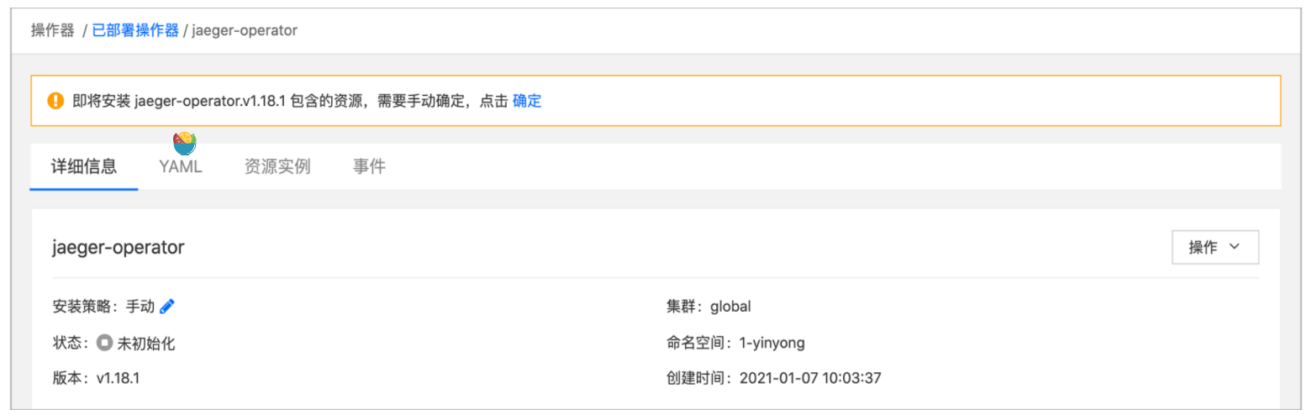
后续操作
操作器部署成功后，开发人员和测试人员即可前往操作器>已部署操作器页面创建实例。

已部署操作器
支持拥有平台管理员角色的用户，管理当前集群下已部署的操作器，可执行查看操作器、基于已部署操作器创建实例、管理实例、卸载操作器等操作。

查看已部署操作器列表
查看指定集群下已部署操作器列表。
操作步骤
1.登录平台，切换至管理视图。
提示：在顶部导航栏可通过单击集群下拉选择框切换当前集群。
2.在左侧导航栏中单击操作器>已部署操作器，进入已部署操作器列表页面。
在已部署操作器列表页面，可查看已部署操作器的以下信息。
参数 | 说明
名称 | 已部署操作器的名称。
状态 | 已部署操作器的状态。  部署成功：操作器已部署成功；  部署中：操作器正在部署中，不可创建实例；  可升级：操作器出现新的可用版本。通常情况下，仅配置了 安装策略 为 手动 的操作器会出现该状态，可至详情页手动升级操作器。
版本 | 操作器的当前版本。
创建时间 | 已部署操作器在平台上的部署时间。
快捷操作 | 可通过单击指定的已部署操作器记录右侧的图标，选择对已部署操作器执行 卸载 操作。
提示：
- 可通过列表页右上角的搜索框输入名称进行模糊搜索。
- 可通过搜索框右侧的按钮刷新列表。

查看已部署操作器详情
查看指定集群下已部署操作器的详细信息。支持查看：
- 详细信息：基本信息、资源实例列表、详细介绍信息；
- YAML编排文件：YAML编排文件内容；
- 资源实例：已创建资源实例列表；
- 事件：当前操作器相关的所有事件信息。
说明：处于部署中状态的的操作器进入详情页面后，不支持使用创建资源实例相关功能。
操作步骤-查看已部署操作器详细信息
1.登录平台，切换至管理视图。
提示：在顶部导航栏可通过单击集群下拉选择框切换当前集群。
2.在左侧导航栏中单击操作器>已部署操作器，进入已部署操作器列表页面。
3.单击待查看已部署操作器的名称，进入已部署操作器的详情页面。
在详细信息页签下，支持查看已部署操作器的基本信息（名称、状态、安装策略、版本等）、资源（操作器拥有的CRD资源）、详细信息、部署状态。
同时，支持以下快捷操作：
- 更新安装策略：单击安装策略右侧的图标，在弹出的更新安装策略对话框中，选择安装策略（手动、自动）后单击更新按钮。
- 创建实例：单击资源卡片上的创建实例按钮，为集群下指定的命名空间创建该资源的实例。具体操作参见创建实例。
操作步骤-查看YAML编排文件
1.单击YAML页签，在YAML（只读）区域，查看编排文件详情。同时，支持以下操作：
- 单击导出，将YAML导出保存成一个文件。
- 单击查找，在框中输入关键字，会自动匹配搜索结果，并支持前后搜索查看。
- 单击复制，复制编辑内容。
- 单击日间或夜间模式，屏幕会自动调节成对应的查看模式。
- 单击全屏，全屏查看内容；单击退出全屏，退出全屏模式。
操作步骤-查看资源实例
1.单击资源实例页签，查看已创建实例的列表。
注意：仅当已部署操作器的状态为部署成功时，支持查看资源实例列表。
参数 | 说明
名称 | 资源实例的名称。
命名空间 | 资源实例所属命名空间的名称。
资源类型 | 操作器拥有的 CRD 资源的类型（Kind）。
创建时间 | 资源实例的创建时间。
快捷操作 | 单击指定的资源实例记录右侧的 图标，在展开的下拉列表中，选择对资源实例执行以下操作：  更新：更新资源实例的配置信息。  删除：删除已创建实例。
提示：
- 支持单击资源类型下拉选择框，勾选多个资源类型过滤资源实例列表。
- 支持在搜索输入框中输入名称进行模糊搜索。
同时，支持创建实例：单击创建实例按钮，为集群下指定的命名空间创建该资源的实例。具体操作参见创建实例。
操作步骤-查看事件
1.单击事件页签，查看指定时间范围内与当前操作器相关的所有事件信息。
提示：
- 单击时间范围下拉选择框，支持设置查询事件的时间范围。
- 单击按钮，可刷新事件。

创建实例
基于已部署成功的操作器的资源，在集群的指定的命名空间下创建资源实例。支持通过表单或YAML的方式创建实例，默认以表单的方式创建。
在创建实例页面，单击右上角的表单/YAML按钮，可快速切换创建方式。
说明：某些字段可能无法以表单形式展示，建议您选择YAML视图编辑完整字段设置。
前提条件
操作器已部署成功。
操作步骤
1.登录平台，切换至管理视图。
提示：在顶部导航栏可通过单击集群下拉选择框切换当前集群。
2.在左侧导航栏中单击操作器>已部署操作器，进入已部署操作器列表页面。
3.单击待查看已部署操作器的名称，进入已部署操作器的详情页面。
4.在详情页签下，资源区域，单击待创建实例资源卡片上的创建实例按钮，进入创建页面。
或：
i.在详情页面，单击资源实例页签，进入资源实例列表页面。
ii.单击创建实例按钮。
iii.在弹出的选择服务对话框中，单击要创建实例的资源卡片上的创建实例按钮，进入创建页面。
说明：以下操作以YAML方式为例，如需切换表单方式，请单击右上角表单按钮。
5.在左侧的YAML（读写）区域，呈现的是当前资源的YAML文件模板，可根据实际配置需求修改或新增字段；右侧区域则展示了该资源的Schema规格定义，单击查看按钮，可逐级查看Schema的详细说明信息。
说明：
- 若当前操作器可供所有命名空间使用，请务必在 YAML 中为实例设置 namespace，否则实例将被创建到系统命名空间 operators 下。平台界面默认不展示系统命名空间中的资源，您需通过后台方式访问相关内容。
- 若仅特定命名空间可使用当前操作器，您无需，也不应该在 YAML 中设置实例的 namespace，实例将默认被创建到操作器所在命名空间。
同时，YAML（读写）区域还支持以下操作：
- 单击导入，导入已有的YAML文件内容作为编辑内容。
- 单击导出，将YAML导出保存成一个文件。
- 单击清理，清空所有编辑内容，会同时清空表单中的编辑内容。
- 单击查找，在框中输入关键字，会自动匹配搜索结果，并支持前后搜索查看。
- 单击复制，复制编辑内容。
- 单击日间或夜间模式，屏幕会自动调节成对应的查看模式。
- 单击全屏，全屏查看内容；单击退出全屏，退出全屏模式。
6.确认信息无误后，单击创建按钮。
后续操作
实例创建成功后，即可在资源实例列表中查看该实例。单击资源实例名称，可查看资源实例的YAML编排文件内容。

卸载操作器
卸载当前集群已部署的操作器。
说明：卸载操作器不会删除已创建的资源实例。
操作步骤
1.登录平台，切换至管理视图。
提示：在顶部导航栏可通过单击集群下拉选择框切换当前集群。
2.在左侧导航栏中单击操作器>已部署操作器，进入已部署操作器列表页面。
3.单击待卸载已部署操作器记录右侧的图标，在展开的下拉列表中选择卸载。
或：
i.单击待卸载已部署操作器的名称，进入已部署操作器的详情页面。
ii.单击页面右上角的操作下拉按钮，并选择卸载。
4.在弹出的确认提示框中，单击卸载按钮，即可卸载操作器。

模板仓库
平台管理视图中的模板仓库，是存储用户私有化定制的应用模板的远端代码仓库的本地映射。支持用户将远端代码仓库中的应用模板（例如：企业定制开发的
MySQL、Kafka等中间件应用模板）同步至平台，并通过分配项目配置仓库的权限，控制企业的不同部门或团队访问专属的模板仓库。
应用模板（Chart），一个Helm包，对应一个目标应用，其中包含了运行一个应用所需要的镜像、依赖和资源定义等。通常情况下，企业内部会有一些应用需
要频繁部署，或同样的应用需要在多个环境进行部署。将这些应用抽象成应用模板后，即可供企业内部人员基于模板快速部署应用，提升部署效率。
平台管理员拥有管理模板仓库的权限，可对仓库执行添加、更新、同步、删除等操作。
参考链接：HelmCharts

查看模板仓库列表
查看平台上已配置的模板仓库列表，以及模板仓库的基本信息。
操作步骤
1.登录平台，切换至管理视图。
2.在左侧的导航栏中单击模板仓库，进入模板仓库列表界面。
在模板仓库的列表页面，可查看模板仓库的以下信息。
参数 | 说明
名称 | 模板仓库的名称。当模板仓库处在同步中、同步失败状态时，会在名称栏显示状态信息。
类型 | 模板仓库的类型。
分配项目 | 支持将一个模板仓库分配给平台上的全部项目或单个项目，分配后，项目下的所有命名空间可以使用仓库中的 Chart。分配项目，即可以使用该仓库下资源的项目名称或全部项目。
创建时间 | 模板仓库在平台上创建的时间。
操作 | 可通过单击指定的模板仓库记录右侧的图标，选择对模板仓库执行以下操作：  更新模板仓库：更新模板仓库的信息；  删除模板仓库：删除模板仓库。
提示：可在列表页面右上角搜索框输入模板仓库的名称进行精确搜索。

添加模板仓库
通过添加模板仓库，可以将企业私有化定制的HelmChart仓库或Git、SVN仓库映射到平台上，将仓库里的Chart（应用模板）同步至平台供企业或团队的其他成员使用。同时，支持添加本地（Local）模板仓库，可用于管理用户从本地上传的应用模板。
将模板仓库添加至平台时，可将该模板仓库分配给平台上某个项目或所有项目使用。被分配了模板仓库的项目下的所有命名空间，都可使用该模板仓库中的应用模板。
前提条件
当待添加的仓库的类型为Chart、Git、SVN时，需要已有远端仓库，且您具有仓库的访问权限（用户名、密码）。
操作步骤
1.登录平台，切换至管理视图。
2.在左侧的导航栏中单击模板仓库，进入模板仓库列表界面。
3.单击添加模板仓库按钮，弹出添加模板仓库对话框。
4.参照以下说明配置参数。
参数 | 是否必填 | 说明
名称 | 是 | 输入模板仓库名称。  支持输入 a-z 、0-9、-，并且以 a-z、0-9 开头或结尾。
描述 | 否 | 模板仓库的描述信息。
类型 | 是 | 模板仓库的类型，默认为 Chart。  Chart：Helm Chart 仓库；  Git：Git 仓库；  SVN：SVN 仓库；  Local：创建在平台集群上的 Chart 模板仓库，可用于存放客户本地上传的应用模板。
仓库地址 | 否 | 当仓库类型为 Chart 时，需要输入 Chart 仓库的地址。  注意：当 Chart 仓库为 Harbor 类型时，填写的地址必须指向 Harbor 仓库中具体的单个项目。例如：当 Harbor 仓库 harborrepo 中有 2 个项目 chartrepo1、chartrepo2 时，代码仓库地址为 https://harbor-b.test.cn/harborrepo/chartrepo1。
代码仓库地址 | 否 | 模板仓库在远端的访问地址。当仓库类型为 Git 或 SVN 时，需要输入代码仓库地址，且地址需要以 http:// 或 https:// 开头。
目录 | 否 | 当仓库类型为 Git 或 SVN 时，需要输入访问的仓库的具体目录，默认为 /。
分配项目 | 否 | 通过单击右侧的下拉选择框，选择将该模板仓库分配给平台上的 一个项目 或者 所有项目。分配后，项目下的所有命名空间都可以使用该仓库的模板创建自定义应用。
用户名 | 否 | 访问模板仓库的用户名。
密码 | 否 | 访问模板仓库的密码。
5.确认信息无误后，单击确定按钮。
模板仓库创建成功后，就会开始同步仓库中的应用模板。

查看模板仓库详情
查看已添加至平台的模板仓库的详细信息。
操作步骤
1.登录平台，切换至管理视图。
2.在左侧的导航栏中单击模板仓库，进入模板仓库列表界面。
3.单击待查看模板仓库名称，进入模板仓库详情页面。
4.在模板仓库详情页面，查看模板仓库的基本信息和应用模板的卡片列表信息。

更新模板仓库
更新模板仓库的描述、分配项目和仓库配置等信息，不支持更新模板仓库的名称。
注意：当仓库模板处于同步中状态时无法更新。
操作步骤
1.登录平台，切换至管理视图。
2.在左侧的导航栏中单击模板仓库，进入模板仓库列表界面。
3.单击待更新模板仓库记录右侧的图标，在展开的下拉列表中选择更新。
或：
i.单击待更新模板仓库的名称，进入模板仓库详情页面。
ii.单击右上角的操作下拉按钮，并选择更新。
4.在弹出的更新模板仓库对话框中，参考添加模板仓库更新模板仓库的信息。
5.确保信息无误后，单击更新按钮。

同步模板
当远端仓库里的应用模板更新后，通过同步模板，可将应用模板同步至平台上的模板仓库中。
同步应用模板后，已有应用模板可能会被更新或替换，不影响通过原应用模板创建的应用。
说明：处在同步中状态的模板仓库，不支持触发同步操作。
操作步骤
1.登录平台，切换至管理视图。
2.在左侧的导航栏中单击模板仓库，进入模板仓库列表界面。
3.单击待更新模板仓库的名称，进入模板仓库详情页面。
4.单击应用模板区域右上角的同步模板按钮，同步仓库中的应用模板。
后续操作
刷新同步结果：应用模板同步过程中，可能需要几分钟，单击应用模板区域的刷新可实时查看是否同步完成。
重试：同步应用模板失败后，单击应用模板区域的重试，可重新进行同步。

添加模板至Local仓库
支持拥有平台管理员角色的用户，将存放在本地的Chart（应用模板）上传至Local类型的仓库。供仓库已分配项目下的命名空间，通过该仓库下的应用模板部署模板应用或应用。支持上传.tar.gz格式的文件，且文件大小不可超过10M。
说明：
处在上传中状态的模板仓库，不支持触发添加或同步操作；
使用应用模板部署模板应用时，模板版本支持选择已上传过的版本。
操作步骤
1.登录平台，切换至管理视图。
2.在左侧的导航栏中单击模板仓库，进入模板仓库列表界面。
3.单击待添加模板的模板仓库的名称，进入模板仓库详情页面。
4.单击应用模板区域右上角的添加模板按钮。
5.在添加模板窗口，单击上传按钮，将本地存放的Chart（应用模板）文件上传至该仓库。
6.单击确定。
提示：模板上传过程中，可能需要几分钟，请耐心等待。上传成功后，应用模板卡片上显示的名称为Chart的名称。
补充说明
导致模板上传失败的原因可能有以下3种：
文件格式不合法：上传的压缩包中的文件存在问题，例如：内容缺失，格式不正确等；
文件大小超过10M；
未知原因。

删除Local仓库中的模板
支持拥有平台管理员角色的用户，删除类型为Local的模板仓库中的模板。
说明：删除模板时该模板的所有版本都会被删除。
操作步骤
1.登录平台，切换至管理视图。
2.在左侧的导航栏中单击模板仓库，进入模板仓库列表界面。
3.单击待删除模板所在模板仓库的名称，进入模板仓库详情页面。
4.单击待删除应用模板卡片上的图标，在展开的下拉列表中选择删除。
5.在弹出的提示框中，单击删除按钮，即可删除该模板。

管理模板版本
查看模板版本列表并管理版本。仅支持Local类型的模板。
操作步骤
1.登录平台，切换至管理视图。
2.在左侧的导航栏中单击模板仓库，进入模板仓库列表界面。
3.单击模板所在模板仓库的名称，进入模板仓库详情页面。
4.单击应用模板卡片上的图标，在展开的下拉列表中选择管理版本。
5.在弹出的确认对话框中，输入待删除模板仓库的名称后单击删除。
6.在管理版本窗口，查看版本列表。单击指定版本对应的删除按钮，删除指定版本，删除版本对应的模板应用将无法更新。

删除模板仓库
从平台上删除不再使用的模板仓库。
模板仓库删除后，通过该模板仓库导入的所有的应用模板将同时被删除，不影响通过被删除的应用模板创建的应用。
操作步骤
1.登录平台，切换至管理视图。
2.在左侧的导航栏中单击模板仓库，进入模板仓库列表界面。
3.单击待删除模板所在模板仓库的名称，进入模板仓库详情页面。
4.单击待删除应用模板卡片上的图标，在展开的下拉列表中选择删除。
5.在弹出的确认对话框中，输入待删除模板仓库的名称后单击删除。

虚拟化
支持通过平台快速添加自建的虚拟机镜像，以便快速创建已有业务的虚拟机，便于业务系统的迁移。

查看虚拟机镜像列表
查看平台的虚拟机镜像列表。
操作步骤
1.登录平台，切换至管理视图。
2.在左侧的导航栏中单击虚拟化>虚拟机镜像，进入虚拟机镜像列表界面。
在虚拟机镜像列表页面，可查看虚拟机镜像的以下信息。
参数 | 说明
名称 | 虚拟机镜像的名称。
来源 | 虚拟机镜像的来源。
提供方式 | 虚拟机镜像的提供方式，目前支持公共镜像。
操作系统 | 虚拟机镜像的操作系统。
凭据 | 虚拟机镜像关联的认证凭据。
添加时间 | 虚拟机镜像的添加日期。
提示：
支持在列表页面的右上角筛选框，按操作系统筛选要查看的虚拟机镜像。
支持在列表页面的右上角搜索框输入虚拟机镜像的名称进行精确搜索。

添加虚拟机镜像
操作步骤
1.登录平台，切换至管理视图。
2.在左侧的导航栏中单击虚拟化>虚拟机镜像，进入虚拟机镜像列表界面。
3.单击添加虚拟机镜像。
4.在添加虚拟机镜像页面，参照以下说明，配置相关参数。
参数 | 是否必填 | 说明
名称 | 是 | 存储类的名称。支持输入 a-z 、0-9、-，并且以 a-z 开头，以 a-z、0-9 结尾。最多 31 个字符。
显示名称 | 否 | 虚拟机镜像的显示名称。支持中文字符。
提供方式 | 是 | 目前仅支持 公共镜像 方式。
操作系统 | 是 | 选择虚拟机镜像的所属的操作系统，支持选择 CentOS/Ubuntu/RedHat/Debian/TLinux/Other Linux。
来源 | 是 | 选择虚拟机镜像的来源。  镜像仓库：存储于容器镜像仓库的虚拟机镜像。  HTTP：存储于 HTTP 协议的文件服务器中的虚拟机镜像。
镜像地址 | 是 | 输入虚拟机镜像的地址。  若来源于镜像仓库，输入 仓库地址:镜像版本，例如 index.docker.io/library/ubuntu:latest；若为 HTTP 来源，输入镜像文件 URL，必须以 http:// 或 https:// 开头，例如http://192.168.0.1/vm_image/centos_7.8.img。  支持 KVM 的虚拟机镜像，包括 qcow2/raw 格式。
认证 | 是 | 选择是否开启获取虚拟机镜像的认证。  若开启，在 凭据 框中，选择一个已添加的 镜像凭据；单击 添加，添加一个新的镜像凭据，参考 添加镜像凭据。
分配项目 | 是 | 为项目分配该镜像的使用权限。  - 所有项目：将镜像的使用权限分配给所有项目；  - 指定项目：单击 指定项目 下拉选择框，单击项目名称左侧的复选框，选择一个或多个项目，将镜像的使用权限分配给指定的项目；  提示：在下拉框中输入项目名称可对项目进行模糊搜索。  - 不分配：暂不分配项目。镜像创建完成后，可通过 更新镜像 操作另行分配。
5.单击测试镜像连通性，执行虚拟机镜像地址和认证信息测试，参考提示结果，检查配置参数。
6.单击添加。

更新虚拟机镜像
操作步骤
1.登录平台，切换至管理视图。
2.在左侧的导航栏中单击虚拟化>虚拟机镜像，进入虚拟机镜像列表界面。
3.找到要更新的虚拟机镜像，单击右侧对应的图标，在展开的下拉列表中选择更新。
4.在更新虚拟机镜像页面，更新镜像配置参数，参考添加虚拟机镜像。
5.确认信息无误后，单击更新按钮。

删除虚拟机镜像
删除不再使用的虚拟机镜像。删除后，将无法再次以此镜像创建虚拟机，但镜像文件不会被清理，已创建的虚拟机将不受影响。
操作步骤
1.登录平台，切换至管理视图。
2.在左侧的导航栏中单击虚拟化>虚拟机镜像，进入虚拟机镜像列表界面。
3.找到要删除的虚拟机镜像，单击右侧对应的图标，在展开的下拉列表中选择删除。
4.在新窗口中，正确输入虚拟机镜像名称，再单击删除。

添加镜像凭据
添加用于虚拟机镜像认证的镜像凭据。
操作步骤
1.登录平台，切换至管理视图。
2.在左侧的导航栏中单击虚拟化>虚拟机镜像，进入虚拟机镜像列表界面。
3.单击镜像凭据页签，再单击添加镜像凭据。
4.在添加镜像凭据窗口，参照以下说明，配置相关参数。
参数 | 是否必填 | 说明
名称 | 是 | 存储类的名称。支持输入 a-z 、0-9、-，并且以 a-z 开头，以 a-z、0-9 结尾。最多 31 个字符。
显示名称 | 否 | 虚拟机镜像的显示名称。支持中文字符。
用户名 | 是 | 输入凭据用户名。
密码 | 是 | 输入凭据密码。
5.单击添加。

删除镜像凭据
删除不再需要的镜像凭据。
操作步骤
1.登录平台，切换至管理视图。
2.在左侧的导航栏中单击虚拟化>虚拟机镜像，进入虚拟机镜像列表界面。
3.单击镜像凭据页签，找到要删除的镜像凭据，单击右侧对应的图标，在展开的下拉列表中选择删除。
4.在新窗口中，展示使用当前凭据进行认证的虚拟机镜像列表。确认无误后，再单击删除。

更新镜像凭据
更新镜像凭据。不支持更新镜像凭据的名称。
操作步骤
1.登录平台，切换至管理视图。
2.在左侧的导航栏中单击虚拟化>虚拟机镜像，进入虚拟机镜像列表界面。
3.单击镜像凭据页签，找到要更新的镜像凭据，单击右侧对应的图标，在展开的下拉列表中选择更新。
4.在更新镜像凭据窗口，更新镜像凭据配置参数，参考添加镜像凭据。
5.确认信息无误后，单击更新按钮。

自定义资源
查看集群中的自定义资源列表和详情，支持自定义资源实例的增删改查。
自定义资源(CustomResourceDefinition)是Kubernetes提供的一种资源类型，通过声明CRD可以向K8s中增加新资源类型来创建自定义的API，提供更多扩展能力支持。

查看自定义资源类型列表
查看当前集群的自定义资源类型列表。
操作步骤
1.登录平台，切换至管理视图，切换至要查看自定义资源类型列表的集群。
2.在左侧的导航栏中单击自定义资源，进入自定义资源类型列表界面。
在自定义资源类型列表页面，可查看自定义资源类型的以下信息。
参数 | 说明
名称 | 自定义资源的类型名称。
组 | 自定义资源类型所属的组（catagories）。
版本 | 自定义资源类型的 Restful API 版本（apiVersion）。
作用域 | 自定义资源的作用域（scope），包括命名空间和集群两类。
创建时间 | 创建自定义资源类型的时间。

提示：
列表按组+类型排序，支持在列表页面右上角筛选框中，按组筛选要查看的自定义资源类型。
支持在列表页面右上角搜索框输入自定义资源类型的名称进行精确搜索。

创建自定义资源实例
通过动态表单创建自定义资源实例。
操作步骤
1.登录平台，切换至管理视图，切换至要创建自定义资源实例的集群。
2.在左侧的导航栏中单击自定义资源，进入自定义资源类型列表界面。
3.单击自定义资源类型名称，进入自定义资源详情页。
4.在实例区域，单击创建实例。
说明：以下操作以表单方式为例，如需切换YAML方式，请单击右上角YAML按钮，切换至YAML（读写）区域进行编辑。同时支持以下操作：
单击导入，导入已有的YAML文件内容作为编辑内容。
单击导出，将YAML导出保存成一个文件。
单击清理，清空所有编辑内容，会同时清空表单中的编辑内容。
单击查找，在框中输入关键字，会自动匹配搜索结果，并支持前后搜索查看。
单击复制，复制编辑内容。
单击日间或夜间模式，屏幕会自动调节成对应的查看模式。
单击全屏，全屏查看内容；单击退出全屏，退出全屏模式。
说明：单击创建页面右上角的表单按钮，即可切换回表单创建形式。
5.在创建实例页面，配置以下参数。
版本：选择要使用的自定义资源版本。
名称：自定义资源实例的名称。
支持输入a-z、0-9、-，以a-z、0-9开头或结尾，且总长度不超过64个字符。
命名空间：若自定义资源类型的作用域为命名空间，需选择要创建实例的命名空间。
标签：单击添加按钮并输入键和值，即可为自定义资源实例添加标签，支持添加多个标签。
单击已添加的标签记录右侧的图标，可删除已添加的标签。
6.配置剩余的动态表单参数，该部分参数由每个自定义资源类型的Schema定义，且因选中的版本而异。
7.单击创建按钮。

更新自定义资源实例
支持更新自定义资源实例的标签和动态表单参数。
操作步骤
1.登录平台，切换至管理视图，切换至要更新自定义资源实例的集群。
2.在左侧的导航栏中单击自定义资源，进入自定义资源类型列表界面。
3.单击自定义资源类型名称，进入自定义资源详情页。
4.在实例区域，找到要更新的自定义资源实例，单击右侧对应的，单击更新。
说明：以下操作以表单方式为例，如需切换YAML方式，请单击右上角YAML按钮，切换至YAML（读写）区域进行编辑。同时支持以下操作：
单击导入，导入已有的YAML文件内容作为编辑内容。
单击导出，将YAML导出保存成一个文件。
单击清理，清空所有编辑内容，会同时清空表单中的编辑内容。
单击查找，在框中输入关键字，会自动匹配搜索结果，并支持前后搜索查看。
单击复制，复制编辑内容。
单击日间或夜间模式，屏幕会自动调节成对应的查看模式。
单击全屏，全屏查看内容；单击退出全屏，退出全屏模式。
说明：单击更新页面右上角的表单按钮，即可切换回表单更新形式。
5.在更新实例页面，更新实例参数。
标签：单击添加按钮并输入键和值，即可为自定义资源实例添加标签，支持添加多个标签。
单击已添加的标签记录右侧的图标，可删除已添加的标签。
更新动态表单参数，该部分参数由每个自定义资源类型的Schema定义，且因选中的版本而异。
6.单击更新。

删除自定义资源实例
删除不再使用的自定义资源实例。
操作步骤
1.登录平台，切换至管理视图，切换至要删除自定义资源实例的集群。
2.在左侧的导航栏中单击自定义资源，进入自定义资源类型列表界面。
3.单击自定义资源类型名称，进入自定义资源详情页。
4.在实例区域，找到要删除的自定义资源实例，单击右侧对应的，单击删除。
5.在新窗口中，单击删除。

应用服务概述
ServiceMesh平台是基于容器和Istio框架的企业级微服务治理平台，整合了Istio可视化部署、可视化监控追踪、微服务策略、微服务路由等微服务治理的各个环节，提供开箱即用的一站式服务，提供服务网格生命周期管理和全面的微服务治理能力，降低Istio框架维护成本，减少开发对Istio框架的依赖，提高微服务治理的效率。
ServiceMesh平台可以结合ContainerPlatform、DevOps平台等其它产品使用，获取更为丰富的PaaS生态体验。
微服务治理平台采用分布式架构，以容器平台为基础设施，为容器平台应用提供微服务治理。

运行界面
ServiceMesh的业务模式与容器服务相似，如下图
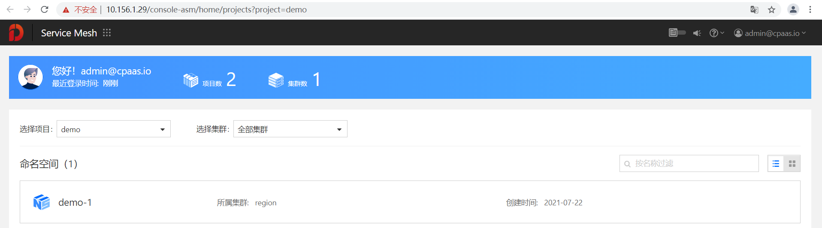
点击命名空间进入命名空间管理

概览
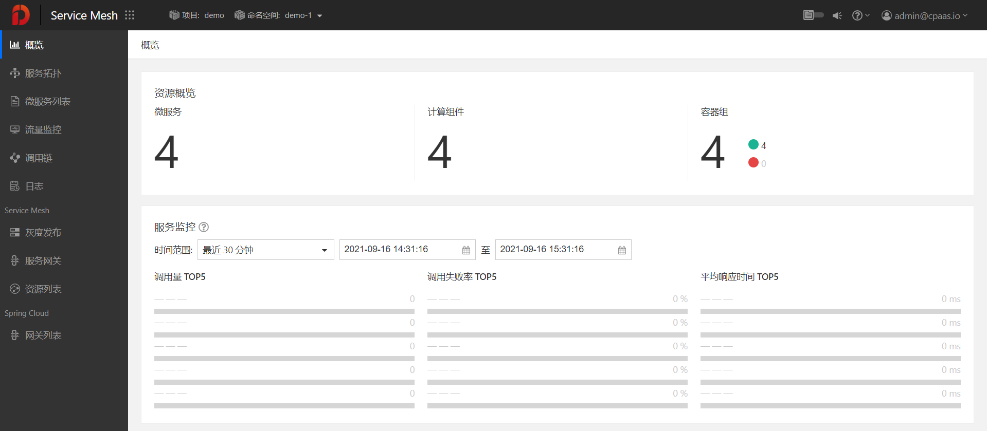

服务拓扑
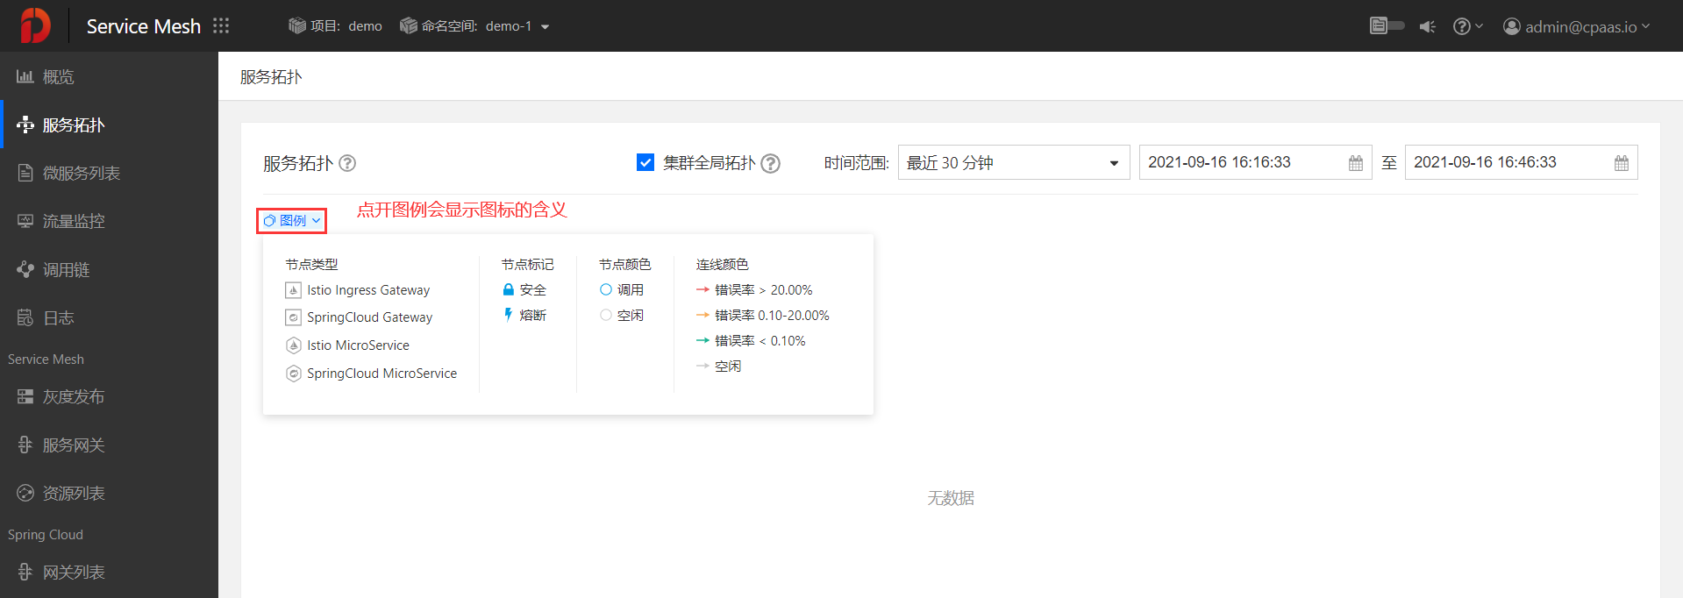

微服务列表
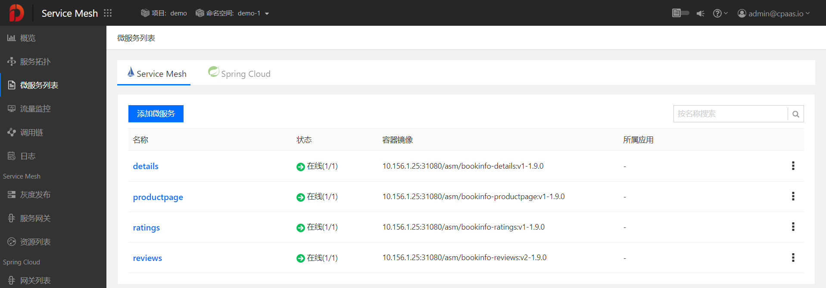

流量监控
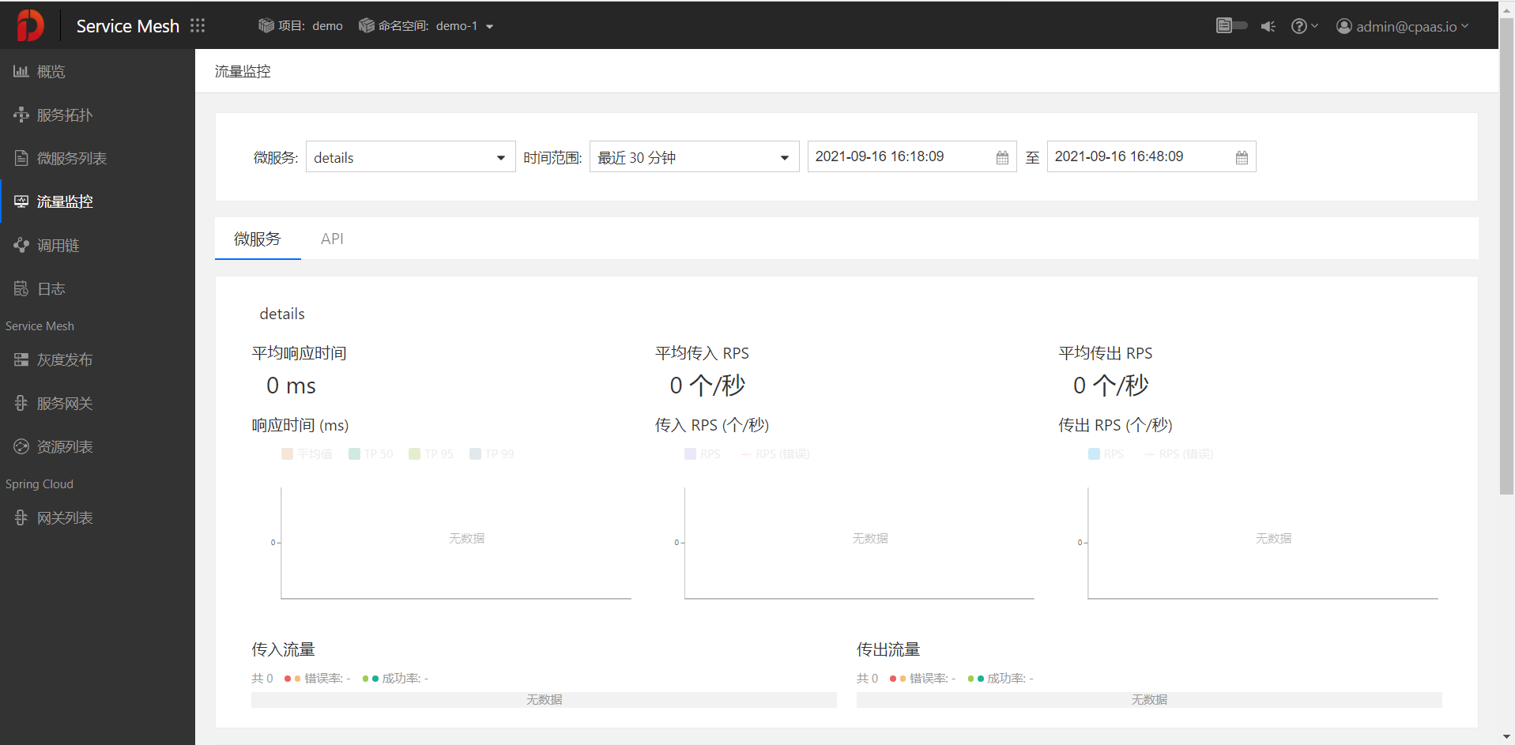

调用链
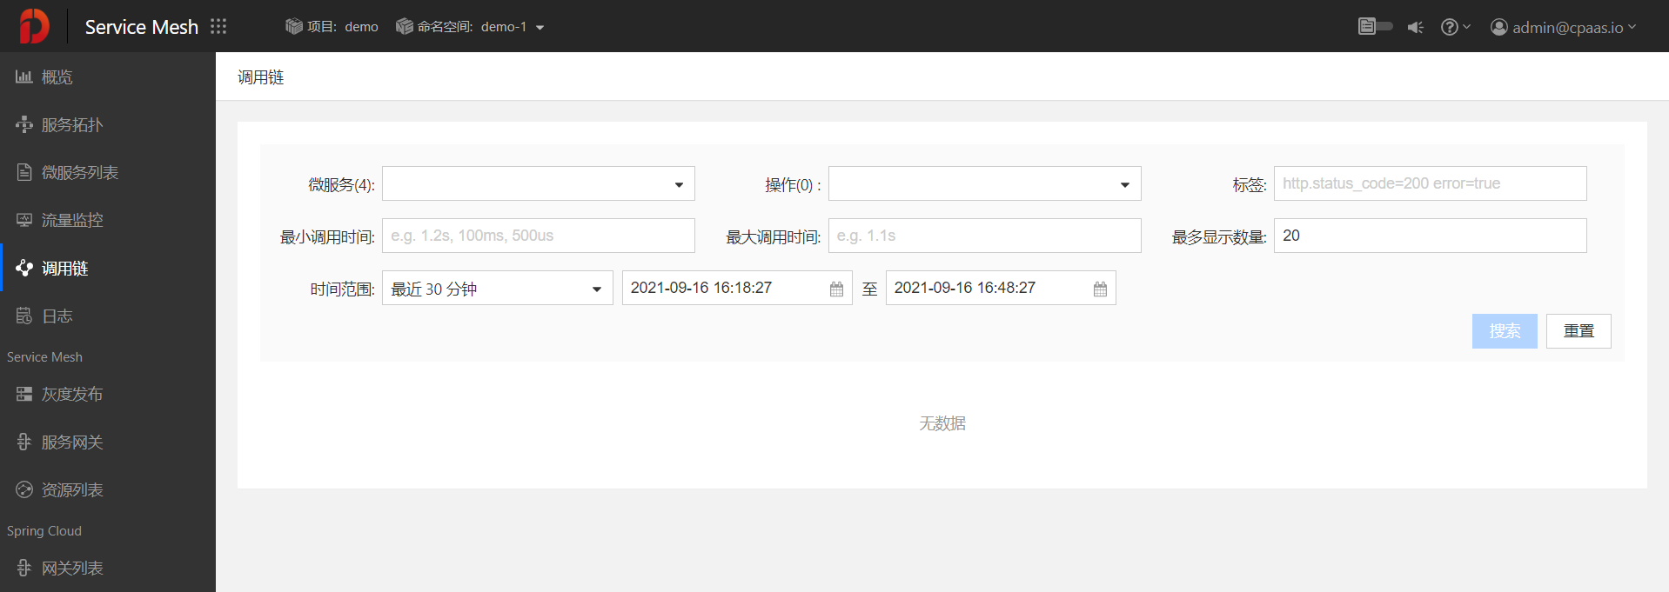

日志
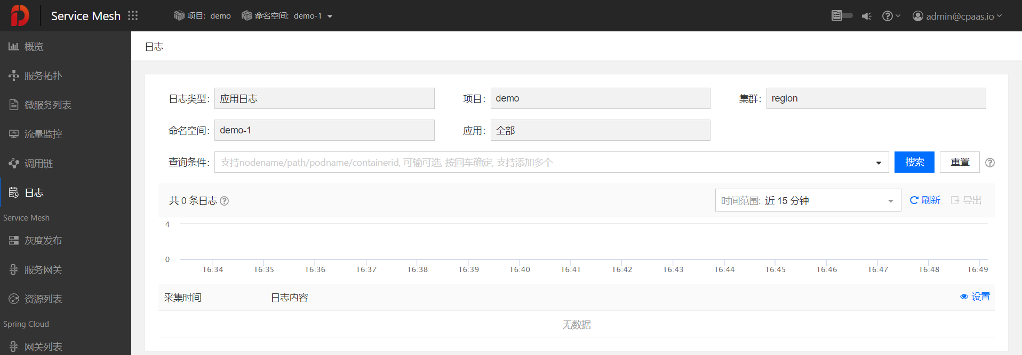

灰度发布
💡注：显示不支持此功能时，表示平台目前没有任何微服务
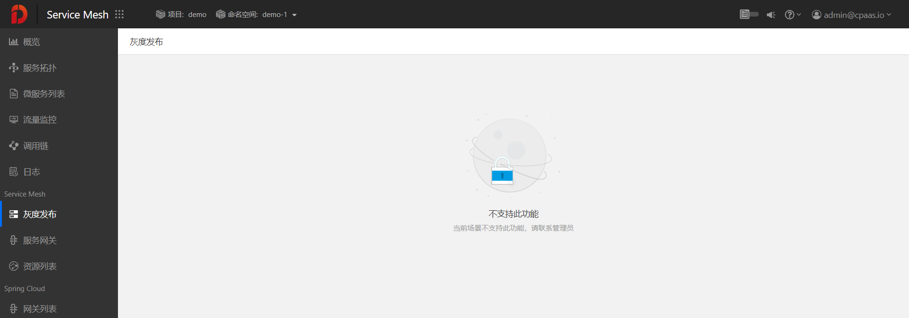

服务网关
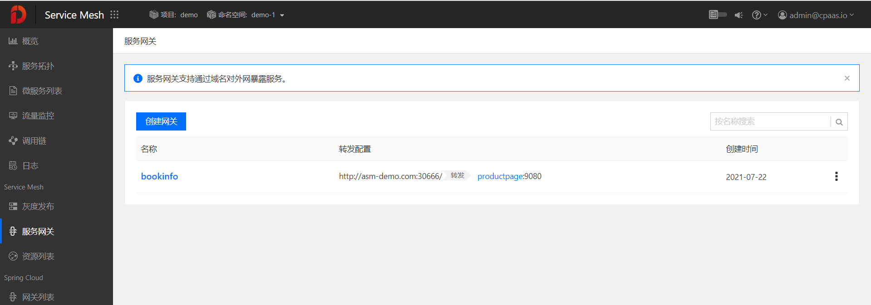

资源列表
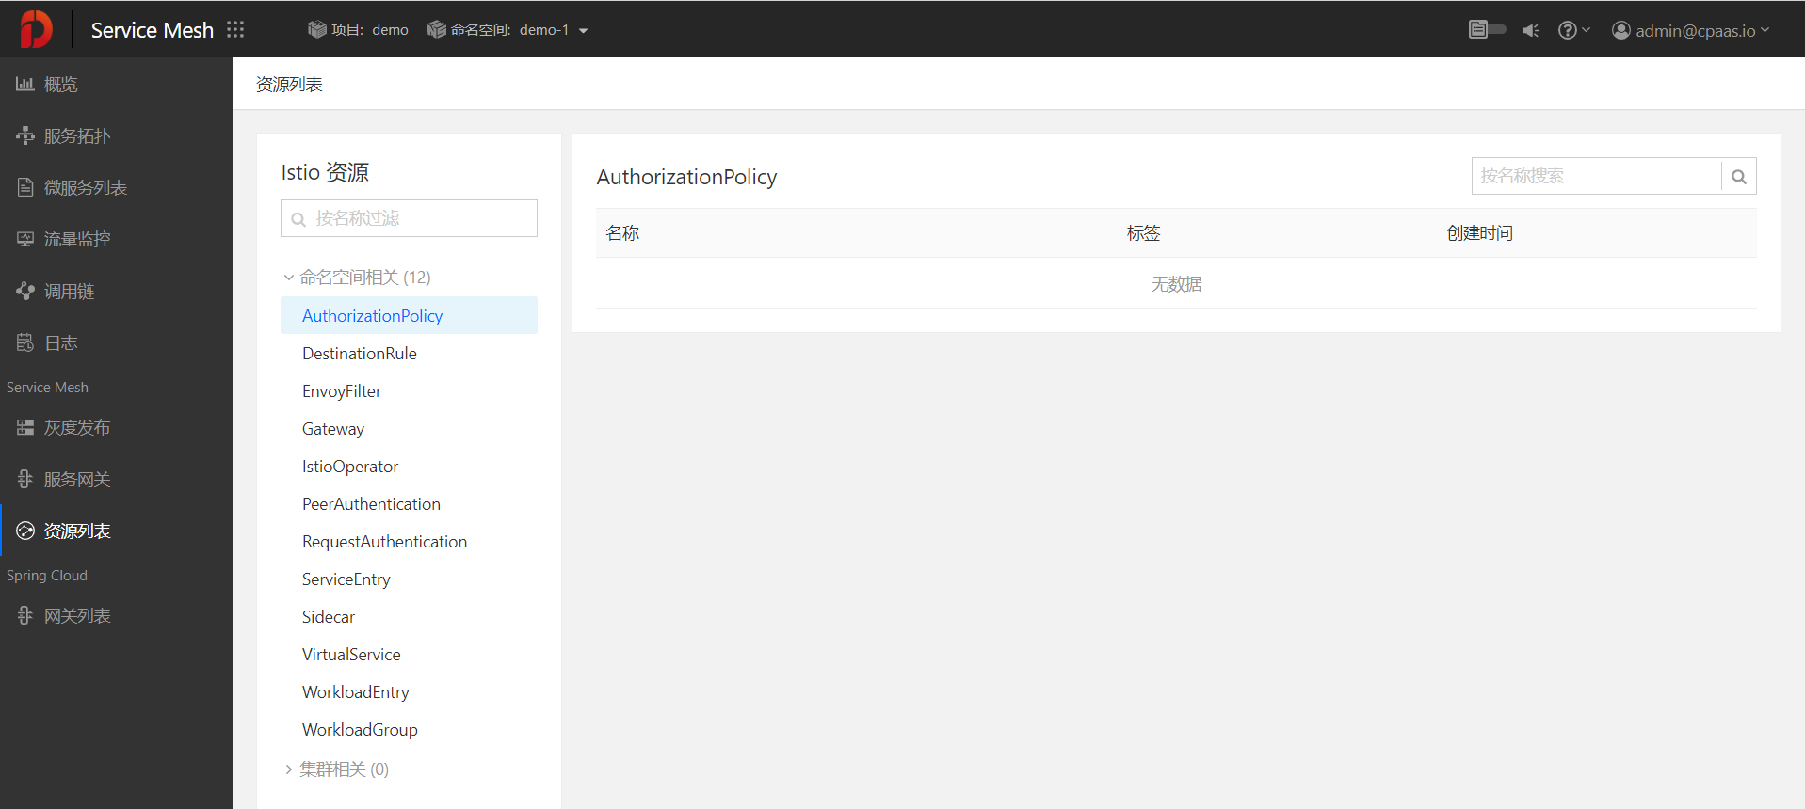

网关列表
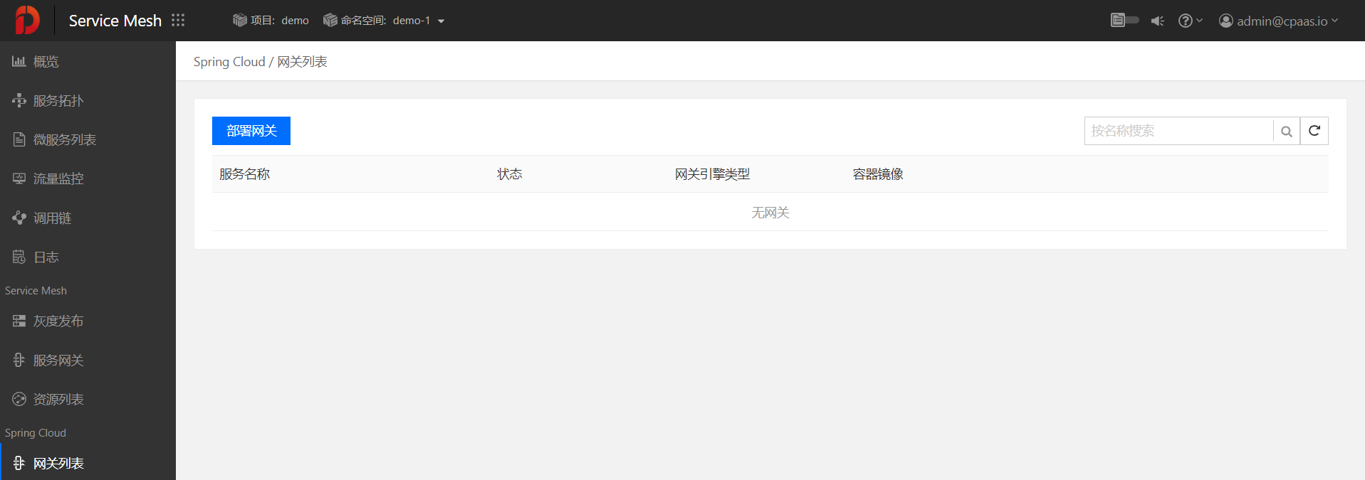
管理模式页面如下图

服务网格
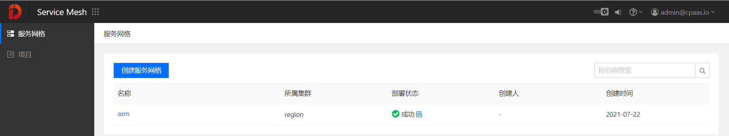

项目
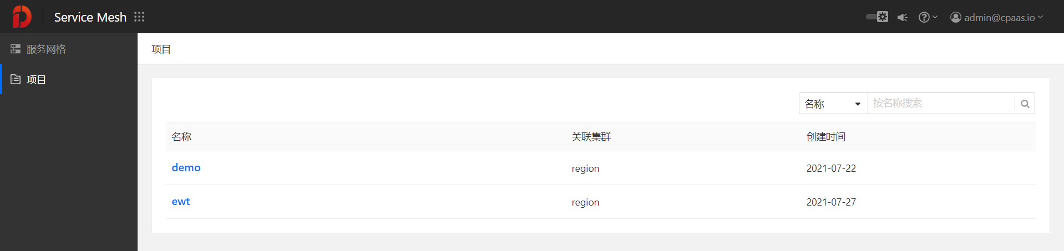

操作指南

2.3.2.1业务视图

概览
本功能汇总展示命名空间下，服务网格资源、服务调用的统计信息，让您对服务的运行、调用有整体的了解。概览页面包括 资源概览 和 服务监控 两个部分。
资源概览
展示命名空间资源概况，支持展示内部路由数量、计算组件数量、Pod 实例数量和状态。
服务监控
展示指定时间范围内，与服务调用相关的 TOP5 统计数据，包括调用量、调用失败率和平均响应时间，反映命名空间的微服务调用情况。
注意：支持快速选择时间范围，或自定义时间范围，时间搜索依据本地系统时间，默认为最近 30 分钟；但时间范围受到 Prometheus 监控数据保存时长的限制，例如监控数据最多保留 7 天，设置的时间范围为最近 30 天，此时统计数据的时间范围为 7 天。
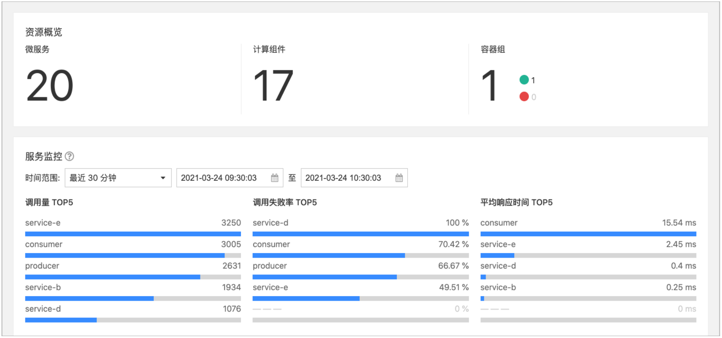

服务拓扑
服务拓扑图提供了一种强大的方法，实现了服务网格中服务间调用关系的可视化。通过拓扑图，可以知道哪些组件彼此通信，并定位错误发生的具体位置。该图让您了解哪些服务配置了诸如虚拟服务或熔断等，并通过查看指标来观察组件之间的流量。
通过服务拓扑图，可视化命名空间中的微服务调用关系，选中某个服务节点或连线时，可以显示该服务或连线的详细信息，例如请求数量、性能、错误率、正确和错误的RPS等。
服务拓扑图支持展示在当前项目下，选择查看跨命名空间的集群全局拓扑，具体的展示范围取决于用户的账号数据权限。
1.查看服务拓扑图前，需要：
2.添加至少两个微服务，微服务之间存在调用关系。
其他设置：Deployment>spec>template>spec>containers>ports的值必须和service>spec>ports的值一致。
操作步骤
1.登录平台，进入业务视图后，选择要进入的项目下命名空间。
2.单击左导航栏中的服务拓扑。
3.在服务拓扑页面，选择要查看的时间范围后，参考图例，查看服务拓扑图。
注意：支持快速选择时间范围，或自定义时间范围，时间搜索依据本地系统时间，默认为最近30分钟；但时间范围受到Prometheus监控数据保存时长的限制，例如监控数据最多保留7天，设置的时间范围为最近30天，此时统计数据的时间范围为7天。
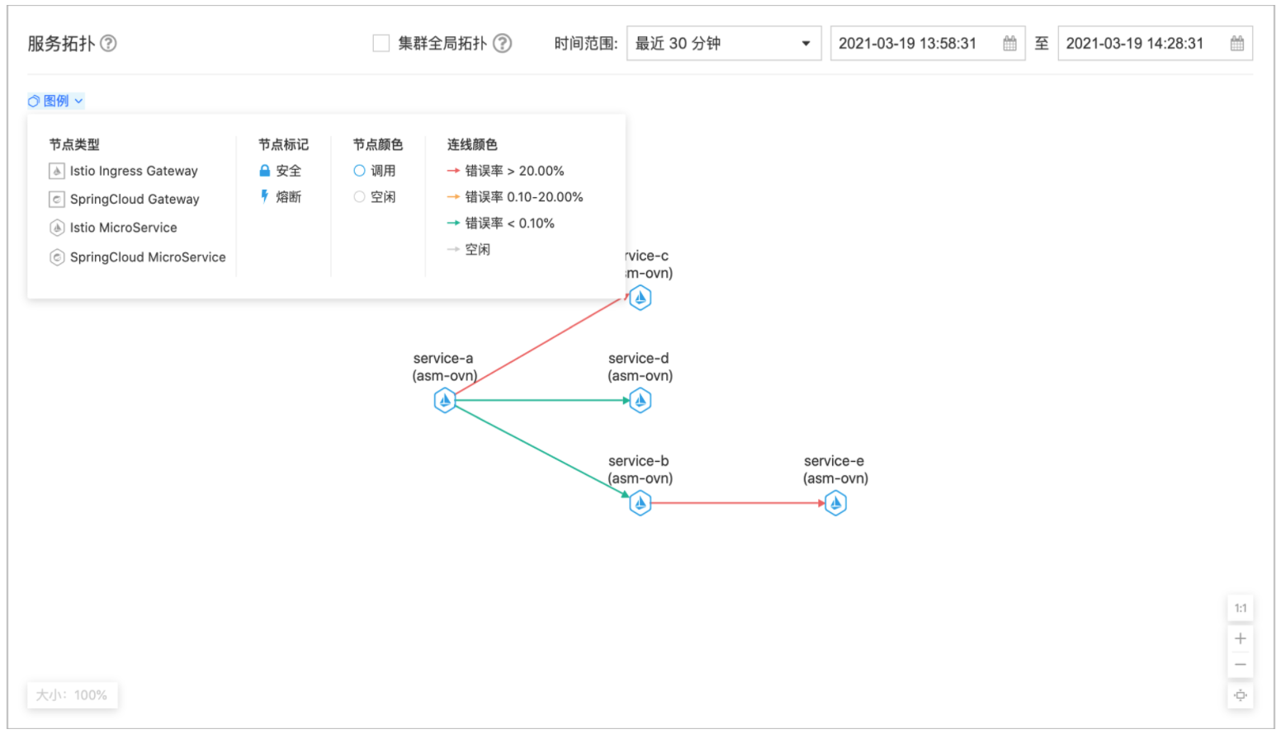
服务拓扑节点显示Workload名称。
服务拓扑节点标记了服务启用策略的情况，节点的颜色表示了服务处于调用或空闲状态。
服务之间用箭头连线，显示了服务之间的调用关系。箭头指向有调用关系的微服务。
服务之间的调用错误率小于等于0.1%时为正常，连线显示为绿色；错误率在0.1-20%之间时为异常，连线显示为橙色；错误率大于等于20%时为异常，连线显示为红色；选定的时间段内无流量时显示为灰色。
4．单击某个微服务节点或连线时，在右侧信息面板中会显示当前微服务或连线的信息，例如传入和传出的流量和流量走势。
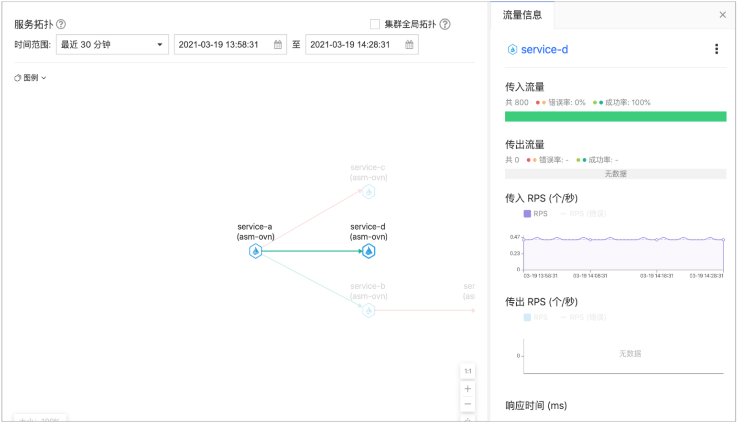
在需要获取微服务详细信息时，单击所属微服务详情，跳转到微服务详情页。
在需要查看服务监控数据，以便定位问题时，单击流量详细信息，跳转到流量监控面板。
传入流量和传出流量：显示了在选定时间范围内的服务流量的访问总数、平均成功率、平均错误率。通过颜色表示HTTP不同的状态，深绿色为成功状态（2XX）、浅绿色为重定向（3XX）、橘黄色为客户端请求错误（4XX）、红色为服务器端错误（5XX）。平均错误率=(4XX+5XX)/总流量×100%。
将鼠标悬浮到不同颜色的条形框上，查看每个类别的请求数。
传入和传出请求流量每秒的请求次数（RPS）：显示了微服务的传入和传出流量曲线。支持查看总的传入和传出流量RPS，或单击选择错误的传入传出流量RPS。
RPS的计算方式为：所选时间段内的Requests/时间段总时间（s）。例如：100个Requests/1000（s），RPS为0.1。
当传入或传出有多条连线时，传入错误率的计算公式为：所有传入错误的Requests数量/所有传入的Requests数量×100%；传出错误率的计算公式为：所有传出错误的Requests数量/所有传出的Requests数量×100%。
例如：10分钟内，Requests数量为1000个，错误10个，错误率为10/1000×100%=1%（成功率为99%）。
流量：显示了微服务间流量的访问总数、平均成功率、平均错误率。通过颜色表示HTTP不同的状态，深绿色为成功状态（2XX）、浅绿色为重定向（3XX）、橘黄色为客户端请求错误（4XX）、红色为服务器端错误（5XX）。平均错误率=(4XX+5XX)/总流量×100%。
将鼠标悬浮到不同颜色的条形框上，查看每个类别的请求数。
响应时间：显示了服务间或服务自身的请求响应时间，并以平均值、TP50、TP95、TP99的形式显示。支持查看单独某个值的响应时间。在曲线上移动鼠标，查看某个时段请求的响应时间。
TP=TopPercentile。TP50、TP90和TP99等指标常用于系统性能监控场景，指高于50%、90%、99%等百分线的情况，即保证50%、90%、99%请求都能被响应的最小耗时。
5.其他操作：
双击某个服务节点时，进入以该节点为中心的拓扑局部图，便于快速查看目标服务和与其有直接关系的所有节点状态及数据。
1：1拓扑图：单击1:1，查看拓扑原图。拓扑原图保证了节点和连线数据的清晰度，方便查看。
放大和缩小拓扑图：单击+，放大拓扑图；单击-，缩小拓扑图。
查看全景图：单击，查看拓扑图的全部。

Service Mesh 微服务列表
通过将容器平台中一对一关联的内部路由及部署添加到 Service Mesh 微服务列表中，作为微服务进行治理，例如管理微服务的访问策略、访问权限和微服务路由。
使用场景
您可以在已创建 Service Mesh 服务网格的集群中，将您的业务作为 Service Mesh 微服务进行治理。
您需要首先在容器平台上创建运行业务的计算组件以及关联的内部路由，计算组件及内部路由必须是一对一关系。然后在微服务治理平台的微服务列表中添加微服务，参考 添加微服务。
在微服务详情页中，查看内部路由信息和相关的微服务治理信息，参考 查看微服务详情。
在微服务详情页中，支持管理服务访问策略，参考 管理安全策略、管理负载均衡策略、管理熔断策略、管理连接池设置策略。
在微服务详情页中，支持管理服务的路由，可以对服务之间的流量分配进行附加控制。相关参数可参考 管理微服务路由、管理路由策略。
如果不再需要治理某个微服务，参考 删除微服务。
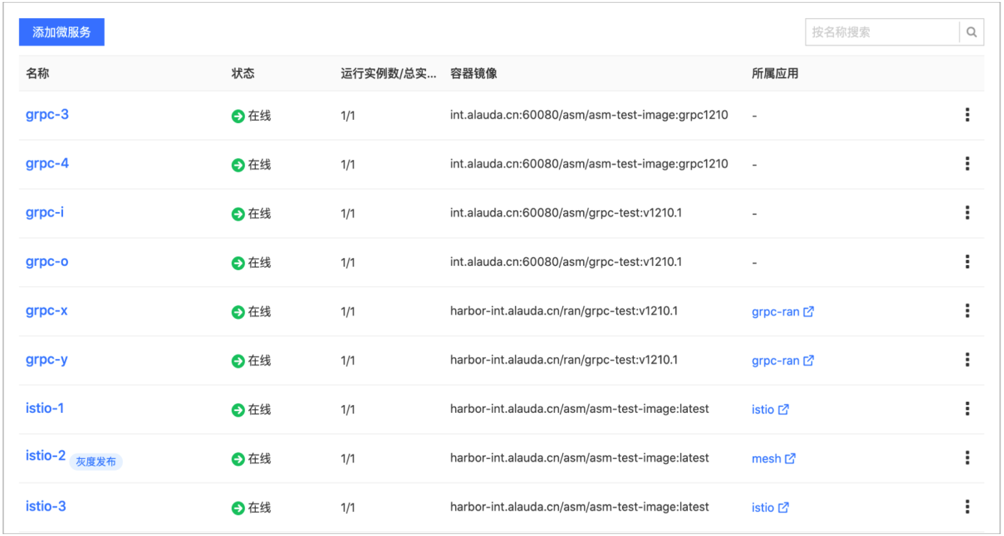

添加微服务
在容器平台上创建运行业务的计算组件并关联内部路由之后，支持手动在微服务列表中添加微服务，将内部路由及其关联的计算组件，作为服务接入到微服务治理平台。
前提条件
在选定命名空间中，确定要添加到微服务列表中的内部路由，支持 HTTP/HTTP2/gRPC 协议。内部路由必须与 Deployment（部署）是一对一关联关系，方可添加到微服务列表中。
操作步骤
1.登录平台，进入业务视图后，选择进入内部路由所在的项目下命名空间。
2.单击 微服务列表 > 添加微服务，进入 添加微服务 窗口。
3.在 添加微服务 窗口，选择要添加到微服务列表中的内部路由及其关联的 Deployment（部署）。
注意：如果某个内部路由未出现在列表中，或处于不可选择状态，可能存在以下情况。
内部路由与 Deployment（部署）不是一对一关联关系。
在计算组件的 selector 中，配置了匹配 app: <value> 标签的 matchLabels 参数，并且 value 与内部路由名称不一致。
内部路由已添加到微服务列表中。
4.单击 添加。在微服务列表中，生成与内部路由同名的微服务。
后续操作
添加微服务后，Deployment（部署）将重启。
添加微服务后，系统将会在 Deployment（部署）的 Pod 模板参数中，自动添加或更新 app: <内部路由名称> 标签。建议不要直接在 YAML 中修改这些标签。

管理安全策略
微服务在提供了更好的灵活性、可伸缩性及服务复用能力的同时，对安全也有一定的需求：
为了抵御中间人攻击，需要流量加密
为了提供灵活的微服务访问控制，需要双向 TLS 和细粒度的访问策略
要审核谁在什么时候做了什么，需要审计工具
您可以为服务创建安全规则，对流量进行加密，使用 Istio 的安全功能来保护您的微服务。Istio 安全功能提供透明的 TLS 加密，以及用于保护您的微服务和数据的身份验证，授权和审计（AAA）工具。

创建安全规则
通过设定安全规则，选择 TLS 认证的严格模式和兼容模式，对信息进行加密，实现微服务的安全需求。
操作步骤
登录平台，进入业务视图后，选择进入微服务所在的项目下命名空间。
- 单击 微服务列表，再单击 Service Mesh 页签，找到要创建安全规则的微服务。
- 单击 微服务名称，进入微服务详情页。
- 单击 策略 页签，单击 创建策略 > 安全。
注意：一个服务只能创建一个安全规则。
- 在 创建安全规则 窗口的 规则 区域，选择 兼容模式 或 严格模式。
兼容模式：允许服务同时接受纯文本（plaintext）流量和双向 TLS 流量。
严格模式：只允许服务接受双向 TLS 流量。
允许服务同时接受纯文本流量和双向 TLS 流量，极大的提升了双向 TLS 的入门体验。
例如：在运维人员希望将服务移植到启用了双向 TLS 的 Istio 上时，许多非 Istio 客户端和非 Istio 服务端通信时会产生问题。通常情况下，运维人员无法同时为所有客户端安装 Istio Sidecar，甚至没有这样做的权限。即使在服务端上安装了 Istio Sidecar，运维人员也无法在不中断现有连接的情况下启用双向 TLS。
启用兼容模式后，服务同时接受纯文本和双向 TLS 流量。这个模式为入门提供了极大的灵活性。服务中安装的 Istio Sidecar 立即接受双向 TLS 流量而不会打断现有的纯文本流量。因此，运维人员可以逐步安装和配置客户端 Istio Sidecars 发送双向 TLS 流量。一旦客户端配置完成，运维人员便可以将服务端配置为仅 TLS 模式。
- 单击 创建。
创建安全规则时，系统默认创建客户端规则，并启用 TLS。

更新安全规则
更新已创建的安全规则。
操作步骤
- 登录平台，进入业务视图后，选择进入微服务所在的项目下命名空间。
- 单击 微服务列表，再单击 Service Mesh 页签，找到要更新安全规则的微服务。
- 单击 微服务名称，进入微服务详情页。
- 单击 策略 页签，找到要更新的安全规则。
- 在策略列表页面，单击，再单击 更新。
- 在 更新安全规则 窗口，更新规则。参考 创建安全规则。
- 单击 更新。

删除安全规则
删除已创建的安全规则。删除后，安全规则即刻失效。
操作步骤
- 登录平台，进入业务视图后，选择进入微服务所在的项目下命名空间。
- 单击 微服务列表，再单击 Service Mesh 页签，找到要删除安全规则的微服务。
- 单击 微服务名称，进入微服务详情页。
- 单击 策略 页签，找到要删除的安全规则。
- 在策略列表页面，单击，再单击 删除。
- 在确认窗口中，单击 确定，删除安全规则。
- 删除后，安全规则即刻失效。

管理负载均衡策略
为服务创建负载均衡策略。当调用微服务时，根据负载均衡规则，自动在服务关联的 Pod 实例之间分配流量。
技术原理
Istio 流量管理的核心组件是 Pilot，管理和配置部署在特定 Istio 服务网格中的所有 Envoy 代理实例。每个 Envoy 实例都会维护负载均衡信息，这些信息来自 Pilot 以及对负载均衡池中其他实例的定期健康检查，从而允许其在目标实例之间智能分配流量，同时遵循其指定的路由规则。Istio 为同一服务版本的多个实例提供流量负载均衡。
Envoy 实例执行服务发现，并相应地动态更新其负载均衡池。服务使用其 DNS 名称访问彼此。服务的所有 HTTP 流量都会通过 Envoy 自动重新路由。Envoy 在负载均衡池中的实例之间分发流量。
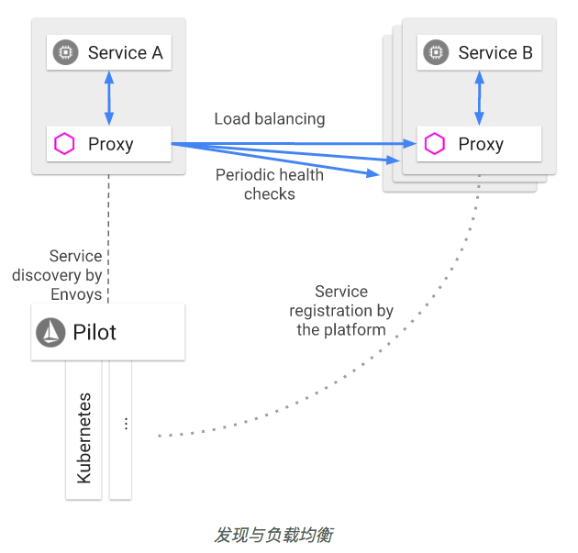

创建负载均衡策略
为服务创建负载均衡策略。
操作步骤
- 登录平台，进入业务视图后，选择进入微服务所在的项目下命名空间。
- 单击 微服务列表，再单击 Service Mesh 页签，找到要创建负载均衡策略的微服务。
- 单击 微服务名称，进入微服务详情页。
- 单击 策略 页签，单击 创建策略 > 负载均衡。
- 注意：一个服务只能创建一个负载均衡策略。
在 负载均衡策略 区域，选择一个策略：
随机：把请求随机分配给多个 Pods。
轮询：把请求轮流分配给多个 Pods，从 1 至 N，然后重新开始。此种均衡算法适合于所有 Pods 的健康状态良好的情况下，并且平均服务请求相对均衡的情况。
最小请求负载：当有新的请求时，将把当前请求分配给负载量最少的一个 Pod，使均衡更加符合实际情况，负载更加均衡。
会话保持：会话保持是指在负载均衡器上的一种机制，用于识别客户端与服务器之间交互过程的关连性，在负载均衡的同时，保证一系列相关连的访问请求会保持分配到一台服务器上｡会话保持用于保持会话的连续性和一致性。支持基于 HTTP Header、Source IP、Cookie 的会话保持属性。
HTTP Header：根据 Header 中的用户信息保持对话。
HTTP Source IP：根据 HTTP 源 IP 地址信息保持对话。负载均衡器在作负载均衡时，根据访问请求的源地址作为判断关连会话的依据。对来自同一 IP 地址的所有访问请求在作负载均衡时，都会被保持到一台服务器上去。选择 true 使用源 IP 地址信息，选择 false 不使用源 IP 地址信息。
HTTP Cookie：根据 Cookie 信息保持对话。
name：该 Cookie 的名称。
path（非必填）：该 Cookie 的使用路径。
ttl：该 Cookie 的生命期。TTL（Time To Live），指定数据包在网络中被丢弃之前允许存留的时间。单位：s（秒），支持 0 或正整数。
- 单击 创建。

更新负载均衡策略
更新已创建的负载均衡策略。
操作步骤
- 登录平台，进入业务视图后，选择进入微服务所在的项目下命名空间。
- 单击 微服务列表，再单击 Service Mesh 页签，找到要更新负载均衡策略的微服务。
- 单击 微服务名称，进入微服务详情页。
- 单击 策略 页签，找到要更新的负载均衡策略。
- 在策略列表页面，单击，再单击 更新。
- 在 更新负载均衡策略 窗口，更新策略。参考 创建负载均衡策略。
- 单击 更新。

删除负载均衡策略
删除已创建的负载均衡策略。
操作步骤
- 登录平台，进入业务视图后，选择进入微服务所在的项目下命名空间。
- 单击 微服务列表，再单击 Service Mesh 页签，找到要删除负载均衡策略的微服务。
- 单击 微服务名称，进入微服务详情页。
- 单击 策略 页签，找到要删除的负载均衡策略。
- 在策略列表页面，单击，再单击 删除。
- 在确认窗口中，单击 删除。

管理熔断策略
您可以通过管理服务的熔断策略，针对与服务关联的计算组件实例进行异常值检测，作为一种被动保持 HTTP 服务健康的方式。
熔断策略是可选的流量访问策略，可以帮您无感化处理服务异常，将服务中的不健康 Pod 实例暂时隔离，减少访问到不健康实例的可能性；进而减少请求当前服务失败或延迟过大时，对其它微服务产生的影响。
阈值和规则
Istio Envoy 提供细粒度的熔断机制，熔断策略适用于计算组件中，所有参与负载均衡，即提供服务的 Pod 实例。
熔断策略包括 阈值 和 规则 两部分，在服务运行过程中，如果检测到某个实例的异常返回值超过了 阈值，将根据 规则 隔离异常实例，被隔离的实例不再参与负载均衡，即不再对外提供服务。

创建熔断策略
为服务创建熔断策略。
操作步骤
- 登录平台，进入业务视图后，选择进入微服务所在的项目下命名空间。
- 单击 微服务列表，再单击 Service Mesh 页签，找到要创建熔断策略的微服务。
- 单击 微服务名称，进入微服务详情页。
- 单击 策略 页签，单击 创建策略 > 熔断。
注意：一个服务只能创建一个熔断策略。
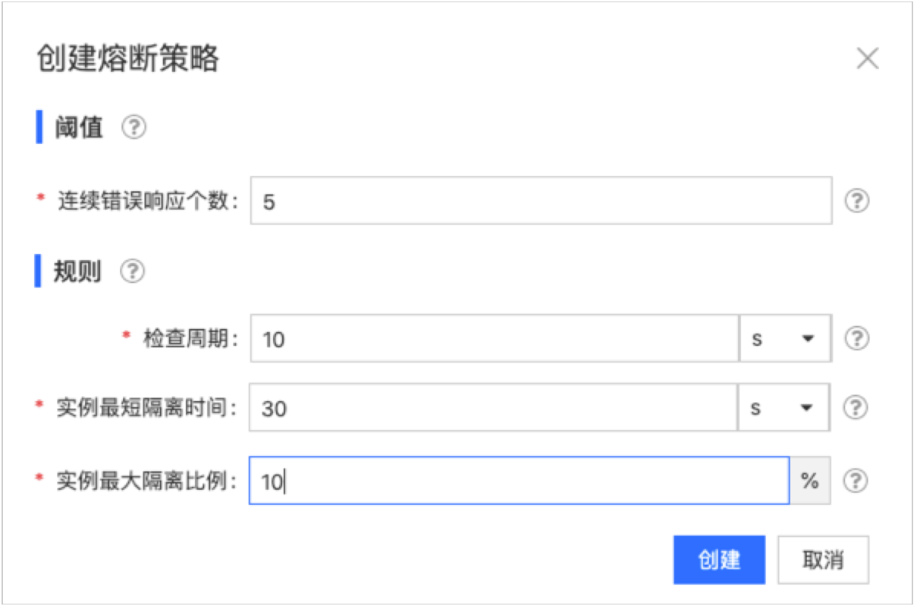
- 在 创建熔断策略 窗口，在 阈值 区域，配置相关参数。
连续错误响应个数：每个参与负载均衡并对外提供服务的 Pod 实例返回错误码 5xx 一次，将计算错误响应一次。如果熔断检查时，某个 Pod 实例存在连续错误响应个数，大于等于作为阈值设置的 连续错误响应个数，即认为该实例为异常实例。系统根据熔断策略的 规则，确定是否将异常实例逐出负载均衡，进行熔断隔离。熔断隔离中的实例不对外提供服务。
该参数仅支持正整数，系统默认为 5。
- 在 规则 区域，配置相关参数。
检查周期：系统周期性检查每个参与负载均衡并对外提供服务的 Pod 实例，检查周期 即两次检查的间隔时间。系统默认为 10 秒（s）。
该参数支持选择以下单位：毫秒（ms）、秒（s）、分钟（m）、时（h）。不支持输入小数。
实例最短隔离时间：系统针对异常实例，将在隔离时间内进行熔断隔离，在时间到之后，异常实例会在下一次检查开始时，自动恢复参与负载均衡，连续错误响应个数 重新从 0 开始计数。如果检查再次异常，实例会被熔断隔离更长的时间。 实例最短隔离时间 是熔断隔离的基准时间，也是异常实例第一次熔断隔离的时间，系统默认为 30 秒（s）。如果恢复后下次检查异常，后续熔断隔离时间的计算方法为 实例最短隔离时间 * 熔断隔离次数。
例如：在第一次熔断隔离 30 秒后，实例恢复后经检查再次异常，第二次将会被隔离 30*2=60 秒；如果恢复后第三次检查异常，第三次隔离的时间为 90 秒，以此类推。
该参数支持选择以下单位：毫秒（ms）、秒（s）、分钟（m）、时（h）。不支持输入小数。
实例最大隔离比例：在计算组件中，最大隔离实例数量占所有实例数量的比例不能超过 实例最大隔离比例，超过该比例的异常实例不会被熔断隔离。系统默认为 10%。
该参数支持输入 0 至 100 之间的整数。
注意：目前要使该参数生效，发起请求的客户端微服务的 Deployment 和 Pod 实例 YAML 中必须有如下图所示的注解（annotation）。
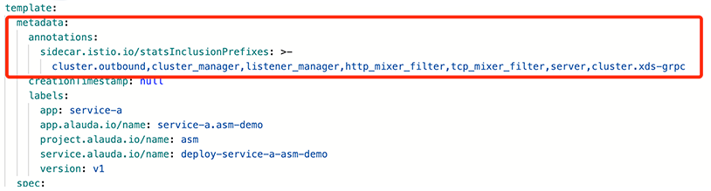
- 单击 创建。熔断隔离的业务流程如下图所示。
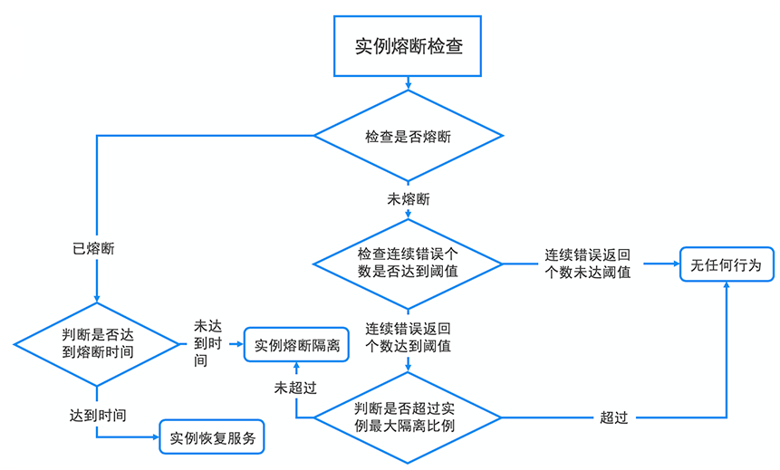

更新熔断策略
更新已创建的熔断策略。
操作步骤
- 登录平台，进入业务视图后，选择进入微服务所在的项目下命名空间。
- 单击 微服务列表，再单击 Service Mesh 页签，找到要更新熔断策略的微服务。
- 单击 微服务名称，进入微服务详情页。
- 单击 策略 页签，找到要更新的熔断策略。
- 在策略列表页面，单击，再单击 更新。
- 在 更新熔断策略 窗口，更新策略。参考 创建熔断策略。
- 单击 更新。

删除熔断策略
删除已创建的熔断策略。
操作步骤
- 登录平台，进入业务视图后，选择进入微服务所在的项目下命名空间。
- 单击 微服务列表，再单击 Service Mesh 页签，找到要删除熔断策略的微服务。
- 单击 微服务名称，进入微服务详情页。
- 单击 策略 页签，找到要删除的熔断策略。
- 在策略列表页面，单击，再单击 删除。
- 在确认窗口中，单击 删除。

管理连接池设置策略
连接池设置策略是可选的流量访问策略，使用适当的参数配置，可帮助您抵御流量负载过大的情况。
目前平台支持对上游服务的 HTTP 请求数进行限制，当 HTTP 请求数过大时，可根据设置的策略参数，拒绝处理部分 HTTP 请求，达到控制网络峰值、辅助系统稳定运行的目的。支持 HTTP/1.1 和 HTTP/2 协议。

创建连接池设置策略（HTTP/HTTP2）
为服务创建限制 HTTP 请求数量的连接池设置策略。
操作步骤
- 登录平台，进入业务视图后，选择进入微服务所在的项目下命名空间。
- 单击 微服务列表，再单击 Service Mesh 页签，找到要创建连接池设置策略的微服务。
- 单击 微服务名称，进入微服务详情页。
- 单击 策略 页签，单击 创建策略 > 连接池设置策略 > HTTP/HTTP2。
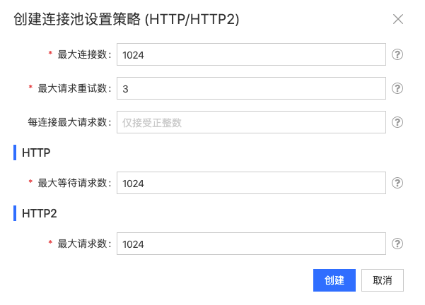
- 在 创建连接池设置策略（HTTP/HTTP2） 窗口，设置以下参数。
说明：参数作用于客户端的单个实例上。
最大连接数：服务可同时接受客户端单个实例的最大连接数量。系统默认为 1024。
最大请求重试数：若在路由管理中设置了超时重试策略，则触发超时重试策略阈值的请求将会重新发起，该参数限制同时可接受的重试请求数，防止重试请求过多，导致服务端无法处理其他请求。默认为 3。
例如该参数设为 3 时，当服务端同时接收了 10 个请求时，其中有 5 个是重试的请求，则只有 3 个重试的请求可以通过，其它 2 个重试请求则会被拒绝。
（非必填）每连接最大请求数：限制最多接受每个连接过程中的 HTTP 请求数。如果某个连接发送超出该数量的后续请求，后续请求将被拒绝。如果设置为 1，每次连接最多允许发送一个 HTTP 请求，相当于禁止了 HTTP 协议的 Keep-Alive 特性；如不填，则没有限制。
- 在 HTTP 区域，设置以下参数，仅在 HTTP 请求使用 HTTP/1.1 协议的情况下生效。
最大等待请求数：限制客户端单个实例进入等待转发队列（Pending 状态）的 HTTP 请求数量，无法进入等待队列的 HTTP 请求将被拒绝。系统默认为 1024。
- 在 HTTP2 区域，设置以下参数，仅在 HTTP 请求使用 HTTP2 协议的情况下生效。
最大请求数：接受客户端单个实例并发请求的最大数量，超出该数量的请求将被拒绝。系统默认为 1024。
- 单击 创建。

更新连接池设置策略
更新已创建的连接池设置策略。
操作步骤
- 登录平台，进入业务视图后，选择进入微服务所在的项目下命名空间。
- 单击 微服务列表，再单击 Service Mesh 页签，找到要更新连接池设置策略的微服务。
- 单击 微服务名称，进入微服务详情页。
- 单击 策略 页签，找到要更新的连接池设置策略。
- 在策略列表页面，单击，再单击 更新。
- 在 更新连接池设置 窗口，更新参数配置。参考 创建连接池设置策略（HTTP/HTTP2）。
- 单击 更新。

删除连接池设置策略
删除已创建的连接池设置策略。
操作步骤
- 登录平台，进入业务视图后，选择进入微服务所在的项目下命名空间。
- 单击 微服务列表，再单击 Service Mesh 页签，找到要删除连接池设置策略的微服务。
- 单击 微服务名称，进入微服务详情页。
- 单击 策略 页签，找到要删除的连接池设置策略。
- 在策略列表页面，单击，再单击 删除。
- 在确认窗口中，单击 删除。

管理微服务路由
服务路由主要负责服务内部间的访问流量管理，借助该功能，可实现对服务之间的流量分配进行附加控制。路由规则包括：
按照自带标签或指标配置的 条件规则；
按照权重方式配置的 权重规则。
支持针对匹配路由规则的流量，进一步设置路由策略，实现高级流量管理。支持的路由策略包括：
错误注入（Fault Injection）
延迟返回
超时和重试
请求重写
流量复制
技术原理
Istio 支持通过不同的版本或环境对服务进行进一步的细分。这些版本可以是不同的 API 版本，也可以是部署在不同环境中的同一服务的不同迭代。Istio 的流量路由规则可以对服务之间的流量进行附加控制。
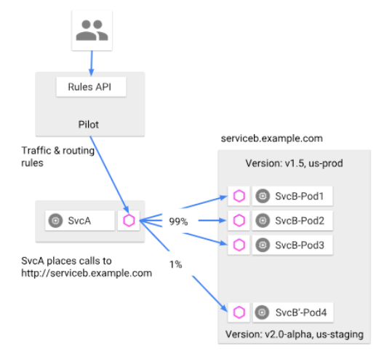
如图所示，服务的客户端不知道服务不同版本间的差异。客户端可以继续使用服务的主机名或 IP 地址访问服务。Envoy sidecar/代理拦截并转发客户端和服务器之间的所有请求和响应。
运维人员使用 Pilot 指定路由规则，Envoy 根据这些规则动态地确定其服务版本的实际选择。该模型使应用程序代码能够将它从其依赖服务的演进中解耦出来。路由规则让 Envoy 能够根据诸如 header、与源/目的地相关联的标签和/或分配给每个版本的权重等标准来进行版本选择。

创建服务路由
创建服务路由，通过设定路由规则，主要负责对服务之间的流量进行附加控制。
前提条件
服务的内部路由使用 HTTP 或 HTTP2 协议。
服务只能有一个服务路由。
计算组件未创建灰度发布。
操作步骤
- 登录平台，进入业务视图后，选择进入微服务所在的项目下命名空间。
- 单击 微服务列表，再单击 Service Mesh 页签，找到要创建路由的微服务。
- 单击 微服务名称，进入微服务详情页。
- 单击 路由 页签，单击 创建路由。
- 在 创建路由 窗口，在 名称 框中，输入服务路由的名称。
- 名称支持小写英文字母、数字 0 ~ 9、中横线、点 (.)。字符数大于等于 1 个，小于等于 32 个。不支持以中横线开头或结尾。
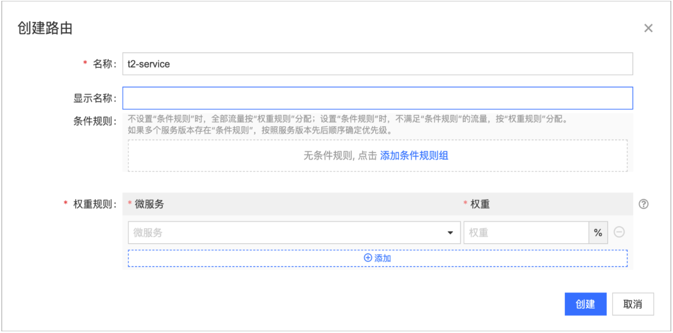
- （非必填）在 显示名称 框中，输入路由的显示名称，支持中文字符。如未输入，默认显示为空。
- （非必填）在 条件规则 区域，单击 添加条件规则组，设置条件规则；如存在多组条件规则，按照先后顺序确定优先级。参见 条件规则说明。
- 在 权重规则 区域，选择一个或多个内部路由后，设置权重的百分比。参见 权重规则说明。
- 单击 创建。

查看路由详情
查看服务路由的基本信息、路由规则和路由策略。
操作步骤
- 登录平台，进入业务视图后，选择进入微服务所在的项目下命名空间。
- 单击 微服务列表，再单击 Service Mesh 页签，找到要查看路由的微服务。
- 单击 微服务名称，进入微服务详情页。
- 单击 路由 页签。
- 查看路由的基本信息，部分参数说明如下。
状态：路由是否启用，包括 已启用 和 未启用 两种状态。
生效状态：路由是否有效，包括 已生效 和 未生效两种状态。
- 查看路由规则信息和路由策略。

更新路由
根据服务运行情况，更新路由规则。
提示：支持更新 显示名称，不支持更新路由名称。
操作步骤
- 登录平台，进入业务视图后，选择进入微服务所在的项目下命名空间。
- 单击 微服务列表，再单击 Service Mesh 页签，找到要更新路由的微服务。
- 单击 微服务名称，进入微服务详情页。
- 单击 路由 页签，单击 操作 > 更新。
- （非必填）在 更新路由 窗口，在 显示名称 框中，输入路由的显示名称，支持中文字符。如未输入，默认显示为空。
- （非必填）在 条件规则 区域，更新条件规则。参见 条件规则说明。
- 在 权重规则 区域，更新权重规则。参见 权重规则说明。
- 单击 更新。

停用/启用服务路由
停用或启用服务路由，立即生效。
注意：停用路由后，路由入口的流量不受路由规则限制。
操作步骤
- 登录平台，进入业务视图后，选择进入微服务所在的项目下命名空间。
- 单击 微服务列表，再单击 Service Mesh 页签，找到要停用或启用路由的微服务。
- 单击 微服务名称，进入微服务详情页。
- 单击 路由 页签，单击 停用 或 启用。
- 在确认窗口中单击 停用 或 启用。

删除路由
删除不再使用的路由。
注意：
只有处于 停用 状态的路由可以被删除。
删除路由时，将同时删除所有的路由规则，不能恢复。
操作步骤
- 登录平台，进入业务视图后，选择进入微服务所在的项目下命名空间。
- 单击 微服务列表，再单击 Service Mesh 页签，找到要删除路由的微服务。
- 单击 微服务名称，进入微服务详情页。
- 单击 路由 页签，单击 操作 > 删除。
- 在确认窗口中单击 删除。

管理路由策略
为每个路由规则创建策略，支持错误注入、延迟返回、超时和重试、请求重写、流量复制策略。每种策略只支持创建一个，创建后支持更新和删除。当创建了错误注入和延迟返回策略后，不支持再创建超时和重试策略；反之亦然。
操作步骤-创建路由策略
- 登录平台，进入业务视图后，选择进入微服务所在的项目下命名空间。
- 单击 微服务列表，再单击 Service Mesh 页签，找到要管理路由策略的微服务。
- 单击 微服务名称，进入微服务详情页。
- 单击 路由 页签，找到路由策略对应的路由规则。
- 在路由详情页面，在 条件规则 或 权重规则 区域，单击 创建路由策略，再选择创建不同类型的路由策略。
错误注入：在根据路由规则向选中目标转发 HTTP 请求的时候，可以向其中注入一个或多个错误。错误可以是退出、终止请求等。创建错误注入策略后，不支持再创建超时和重试策略。在 创建错误注入策略 窗口，输入以下信息后，单击 创建。
HTTP 状态码：输入 HTTP 状态码，例如 404、503。
错误比例：输入错误比例，范围在 0 ~ 100.00 之间。
延迟返回：在根据路由规则向选中目标转发 HTTP 请求的时候，可以设置延迟返回服务流量。创建延迟返回策略后，不支持再创建超时和重试策略。在 创建延迟返回策略 窗口，输入以下信息后，单击 创建。
延迟时间：输入延迟时间，单位 ms（毫秒）。
延迟比例：输入延迟比例，范围在 0 ~ 100.00 之间。
超时和重试：可以使用路由规则来覆盖限制，例如 HTTP 请求的超时设置，还可以用路由规则来指定某些 HTTP 请求的重试次数，或者在规定时间内一直重试，时间长度同样可以进行覆盖。创建超时和重试策略后，不支持再创建错误注入和延迟返回策略。在 创建超时和重试策略 窗口，输入以下信息后，单击 创建。
全局超时时间：输入全局的超时时间，单位 ms（毫秒）。支持大于 0 的正整数。全局超时时间必须 > 重试超时时间 *（重试次数 + 1）。
(非必填) 重试次数：输入超时后，重试的次数，支持大于 0 的正整数。输入重试次数时，需满足此规则：全局超时时间必须 > 重试超时时间 *（重试次数 + 1）。
(非必填) 重试超时时间：输入重试的超时时间，单位 ms（毫秒）。支持大于 0 的正整数。输入重试超时时间时，需满足此规则：全局超时时间必须 > 重试超时时间 *（重试次数 + 1）。
请求重写：用来在 HTTP 请求被转发到目标之前，对请求内容进行部分改写。在 创建请求重写策略 窗口，输入以下信息后，单击 创建。
重写 host：选择一个当前命名空间下的 Kubernetes Service，或输入 Service 的 host，即客户端尝试连接到服务时所使用的地址。
重写 URI：输入新的 URI 路径（或前缀）部分。如果原始 URI 是基于前缀的，这里的值就会对匹配的前缀进行替换。
流量复制：在不影响业务前提下，利用复制流量来做故障分析、性能定位、迁移评估等功能。例如复制生产环境的流量用于故障分析，排查问题；复制真实的流量到测试版本，验证新版本。在 创建流量复制策略 窗口，输入以下信息后，单击 创建。
目标内部路由：选择一个当前命名空间下的内部路由。
(非必填) 目标内部路由端口：输入要复制流量的目标端口号。

删除微服务
如果微服务不再需要治理，可以从微服务列表中删除。
操作步骤
- 登录平台，进入业务视图后，选择进入微服务所在的项目下命名空间。
- 单击 微服务列表，再单击 Service Mesh 页签，找到不再治理的微服务。
- 单击 微服务名称，进入微服务详情页。
- 单击 操作 > 删除。
- 在 确认 窗口中，如勾选保留微服务中的计算组件、内部路由等资源，将仅删除微服务 CRD 资源，但不删除微服务中的关联资源，如Deployment、内部路由、配置字典等；如未勾选，将删除微服务中的所有关联资源。
- 单击 删除。

流量监控
流量监控面板可提供丰富的监控数据，为用户排查问题时，提供更多维度、更多类型的数据。目前支持查看微服务以及 API 级别的数据。
运维人员、开发人员和系统管理员可以进入所在项目下命名空间，单击左导航栏中的 流量监控，获取需要的监控数据。
在拓扑图发现流量异常时，使用者可跳转至流量监控面板，查看更多的异常流量数据，帮助定位问题。
在日常使用时，使用者主动查询流量监控数据。

查看微服务的流量监控数据
通过流量监控面板，查看微服务的流量监控数据。支持 Service Mesh 微服务和 Spring Cloud 微服务。
操作步骤
- 选择查看监控的时间范围，再选择要查看的微服务。 注意：支持快速选择时间范围，或自定义时间范围，时间搜索依据本地系统时间，默认为最近 30 分钟；但时间范围受到 Prometheus 监控数据保存时长的限制，例如监控数据最多保留 7 天，设置的时间范围为最近 30 天，此时统计数据的时间范围为 7 天。
- 单击 微服务 页签，查看微服务的流量监控数据。
平均响应时间：在所选的时间范围内的平均响应时间（总响应时间/总响应次数）。
响应时间：以平均值、TP 50、TP 95、TP 99 的形式显示请求响应时间。支持查看单独某个值的响应时间。在曲线上移动鼠标，查看某个时段请求的响应时间。
TP xx 是指满足百分之 xx 的网络请求所需要的最低耗时，常用于系统性能监控场景。
平均传入/传出 RPS：在所选的时间范围内，传入/传出 RPS 的平均值。
传入/传出 RPS：即传入和传出请求流量每秒的请求次数，显示传入和传出流量曲线。支持查看总的传入和传出流量 RPS，或单击选择错误的传入和传出流量 RPS。
传入/传出流量：显示了在选定时间范围内的访问总数、平均成功率、平均错误率。通过颜色表示 HTTP 不同的状态码，深绿色为成功状态（2XX）、浅绿色为重定向（3XX）、橘黄色为客户端请求错误（4XX）、红色为服务器端错误（5XX）。平均错误率=(4XX+5XX)/总流量 × 100%。
将鼠标悬浮到不同颜色的条形框上，查看每个类别的请求数。
在 客户端流量对比 区域，对比展示微服务与访问当前微服务的客户端之间的 响应时间、传入 RPS 和传入 RPS 错误率。若客户端属于当前命名空间，单击客户端名称后的 调用链，跳转至调用链页面。当灰度发布微服务中存在两个版本时，聚合展示两个版本的数据。

查看 API 级别的流量监控数据
通过流量监控面板，查看 API 级别的流量监控数据。支持 Service Mesh 微服务和 Spring Cloud 微服务。
操作步骤
- 选择查看监控的时间范围，再选择要查看的微服务。 注意：支持快速选择时间范围，或自定义时间范围，时间搜索依据本地系统时间，默认为最近 30 分钟；但时间范围受到 Prometheus 监控数据保存时长的限制，例如监控数据最多保留 7 天，设置的时间范围为最近 30 天，此时统计数据的时间范围为 7 天。
- 单击 API 页签，选择要查看的 API，选择后自动触发刷新监控数据。
API 需要在 API 管理中提前声明。API 与微服务绑定，管理 API 的操作步骤如下。
- 单击 API 管理。
- 在 API 管理 窗口中，配置以下参数。
参数 | 说明
API 名称 | 仅支持英文，最多 32 个英文字符。
匹配方式 | 支持精确匹配、前缀匹配和正则匹配。
请求路径 | 根据匹配方式的选择不同，输入请求路径。  精确匹配：例如 /path，将精确匹配该 API 查询数据；  前缀匹配：例如 /path，将该路径作为前缀的 API 聚合查询；  正则匹配：例如 /path/{param}/path，{param} 为 API 中的变量。
请求方法 | 单选，支持 GET、PUT、POST、DELETE、PATCH、HEAD、OPTIONS。

- 如要继续添加 API，单击 添加。同时支持修改或删除已有的 API。
- 单击 确定，完成对 API 的管理。
- 查看 API 的流量监控数据。
平均响应时间：在所选的时间范围内的平均响应时间（总响应时间/总响应次数）。
响应时间：以平均值、TP 50、TP 95、TP 99 的形式显示请求响应时间。支持查看单独某个值的响应时间。在曲线上移动鼠标，查看某个时段请求的响应时间。
TP xx 是指满足百分之 xx 的网络请求所需要的最低耗时，常用于系统性能监控场景。
平均 RPS：在所选的时间范围内，RPS 的平均值。
RPS：即每秒的请求次数，显示流量曲线。支持查看总的流量 RPS，或单击选择错误的流量 RPS。
流量：显示了在选定时间范围内的访问总数、平均成功率、平均错误率。通过颜色表示 HTTP 不同的状态码，深绿色为成功状态（2XX）、浅绿色为重定向（3XX）、橘黄色为客户端请求错误（4XX）、红色为服务器端错误（5XX）。平均错误率=(4XX+5XX)/总流量 × 100%。

调用链
通过 Jaeger 展示命名空间中微服务之间的完整调用链，例如通过设置的搜索条件，查看调用链详情。通过调用链跟踪系统，可以快速了解各节点的响应状况。
Jaeger 架构
Jaeger 是一种分布式调用链跟踪系统，主要用于多个服务调用过程追踪分析，图形化服务调用轨迹，便于快速准确定位问题。
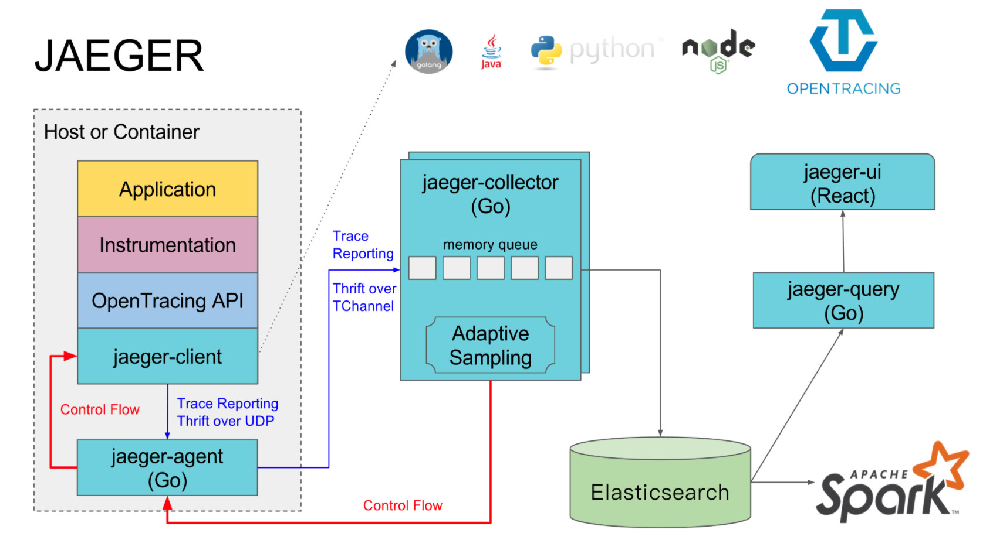
Jaeger 主要由以下几部分组成：
Jaeger Client：为不同语言实现了符合 OpenTracing 标准的 SDK。应用程序通过 API 写入数据，client library 把 trace 信息按照应用程序指定的采样策略传递给 jaeger-agent。
Agent：它是一个监听在 UDP 端口上接收 span 数据的网络守护进程，它会将数据批量发送给 collector。它被设计成一个基础组件，部署到所有的宿主机上。Agent 将 client library 和 collector 解耦，为 client library 屏蔽了路由和发现 collector 的细节。
Collector：接收 jaeger-agent 发送来的数据，然后将数据写入后端存储。Collector 被设计成无状态的组件，因此可以同时运行任意数量的 jaeger-collector。
Data Store：后端存储被设计成一个可插拔的组件，支持将数据写入 Cassandra、Elasticsearch。
Query：接收查询请求，然后从后端存储系统中检索 trace 并通过 UI 进行展示。Query 是无状态的，可以启动多个实例，把它们部署在 Nginx 这样的负载均衡器后面。
操作步骤
- 登录平台，进入业务视图后，选择要进入的项目下命名空间。
- 单击左导航栏中的 调用链。
- 在调用链页面，查看 Jaeger 集成到微服务的调用追踪，定位问题。此调用链页面基于 Jaeger 原生页面做了修改，显示了服务之间的调用流，并通过添加的搜索条件，查看调用链详情。设置查询条件，查看服务的调用追踪详情。
微服务：当前命名空间中所有的 Service Mesh 微服务和 Spring Cloud 微服务。
操作：要查询的微服务调用操作。
标签（Tags）：一组键值对构成的 Span 标签集合。键值对中，键的格式是 string。值可以是 string、boolean、或数字类型，格式为 logfmt。当有多个值时，使用空格来间隔。如果值包含空格，空格使用引号（”）括起来。例如：error=true db.statement="select * from User"。
时间范围（Lookbacks）：查询的时间范围，支持自定义。
最小调用时间（Min Duration）和最大调用时间（Max Duration）：通过设定两个相邻时间的最小调用时间和最大调用时间，得到具体的调用时间范围，这个范围的时间大于最小调用时间，小于最大调用时间。例如：最小时间设置了 5 秒，最大时间设置了 15 秒，查询出总调用时间大于 5 秒，并小于 15 秒的所有调用链。
最多显示数量（Limit Results）：查询的最多显示结果，即最多显示多少条 trace 结果。
- 单击 搜索，查看服务的调用追踪详情。支持用多种不同视图对追踪结果进行可视化，例如追踪时段内的直方图，或服务在追踪过程中的累积时间，并提供了数据的向下挖掘能力。
说明：当灰度发布微服务中存在两个版本时，搜索结果中包含灰度发布的两个版本的链路信息。
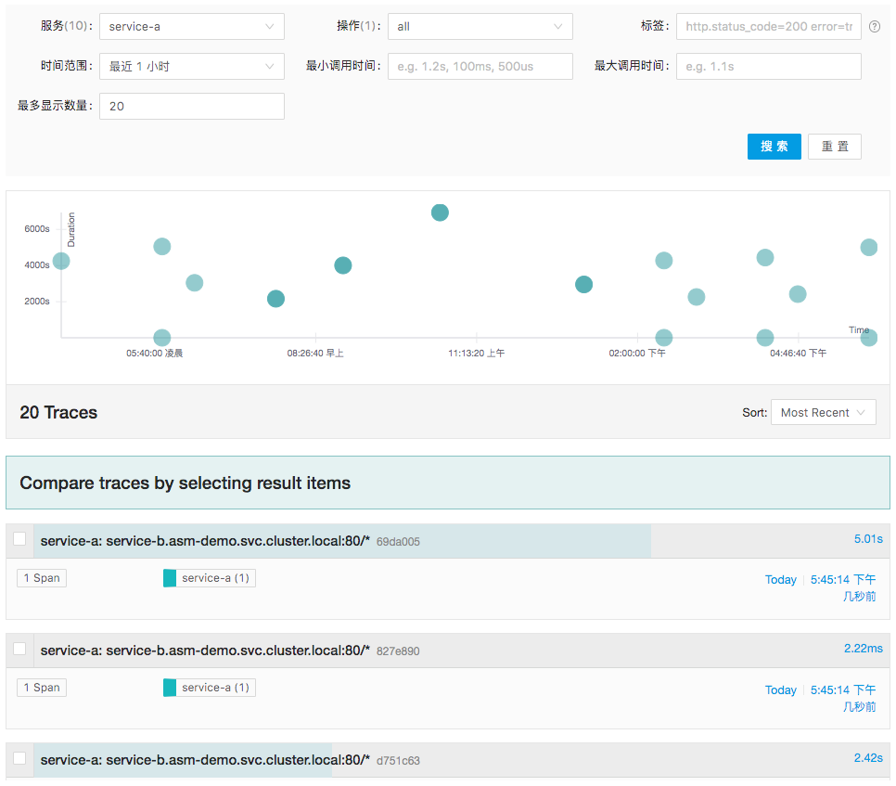
显示时间和持续时间散点图：点击散点图中的点，调转到调用链详情页面，查看服务的调用结果，例如 HTTP 的 URL，调用方式，返回码等。
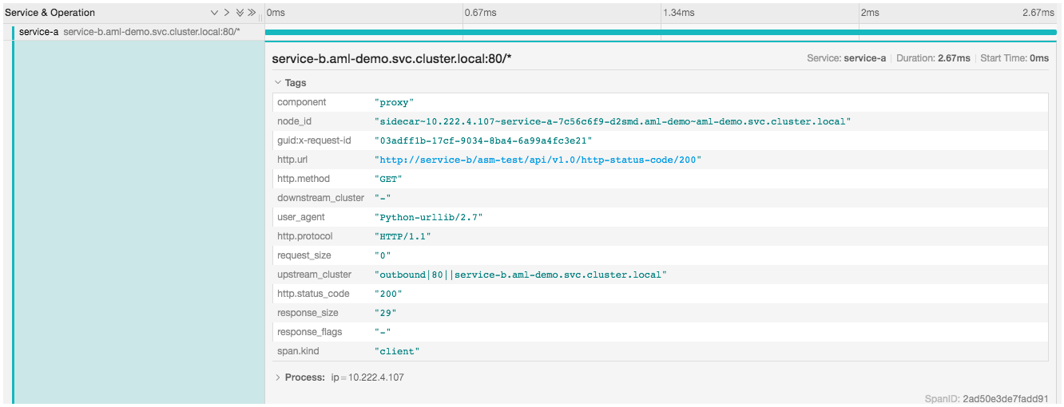
查询结果中的调用链：选择任意两个查询结果，单击 Compare Traces，查看对比结果。
更多信息，参考 Jaeger 和 Istio 官方文档。

日志
在日志查询分析面板中，可查看登录账号权限内的标准输出（stdout）应用日志，通过日志可了解资源的运行情况。
支持通过查询指定时间范围内（选择或自定义）的日志，并通过柱状图以及标准输出展示日志查询结果。
同时，支持以下操作：
导出日志数据
设置显示字段
查看日志上下文
操作步骤
- 登录平台，进入业务视图后，选择要进入的项目下命名空间。
- 单击左导航栏中的 日志，进入日志查询分析页面。
平台默认显示过去 15 分钟内的所有应用日志，以柱状图的形式呈现，并按照集群名称、节点名称、应用名称、容器实例、日志输出源等过滤条件类别以不同的颜色显示了详情。支持单击某一个过滤条件类别后，添加这个类别为查询条件。
- 在 时间范围 框中，下拉选择过去的某个时段，也可以选择 自定义时间，自定义日期和具体时间。
确定了时间范围后，日志的柱状图和详情显示了选定时间段的日志。最多支持查看过去 7 天的日志。
- 单击 日志查询条件 下拉选择框，支持从下拉列表中选择标签或直接输入关键字，过滤、筛选特定资源或特定日志内容的日志。支持选择 nodename、path、containerid、podname 查询条件。并支持输入关键字（search:keyword）作为查询条件。
说明：
支持选择或输入多个标签，不同资源类型的查询条件之间是 and 关系，同资源类型之间的多个条件之间是 or 的关系。例如：查询条件为 podname:pod1、podname:pod2、nodename:a1、search:Keyword，搜索结果为 a1 节点上 Pod 名称为 pod1、pod2 的日志，且仅查询含有 Keyword 的日志。
仅关键字查询条件支持模糊搜索。
- 单击 搜索 按钮。
提示：
柱状图显示了当前查询时间范围内的日志总条数和不同时间节点的日志条数。单击柱状图的某个柱体，查看这个柱状图和下一个柱状图之间的时间范围内的日志。
如果日志条数很多，在右下角的页数框中，输入页数，跳转到对应页数的日志。
单击柱状图右上角的 刷新 按钮，可刷新柱状图和日志数据。
其它操作
导出日志数据
通过导出日志功能，导出当前页面的全部日志信息。
支持将日志查询结果导出为 .txt 或 .csv 格式的压缩文件，压缩格式为 .zip。
说明：
导出的日志压缩文件中，会包含一个 readme.txt 文件，该文件中包含了导出时间、操作人、日志查询条件、导出字段、导出格式等信息。
操作步骤
单击柱状图右上角的 导出 按钮，在弹出的导出日志对话框中配置以下参数。
字段：日志的显示字段，可通过单击字段名称右侧的复选框，选择在导出的日志文件中显示哪些字段信息。
说明：日志类型不同，则可选的显示字段不同，请根据实际需求选择。
格式：日志文件的导出格式，支持选择 txt 或 csv。
确认信息无误后，单击 导出 按钮。浏览器会直接下载导出文件至本地。
设置显示字段
为了便于分析日志内容，获取关键信息，支持设置日志内容的显示字段。例如：集群、命名空间、节点名称、容器组、路径等字段。
操作步骤
单击日志内容区域右上角的 设置 按钮，在弹出的复选框对话框中单击选择或取消选择显示字段即可。
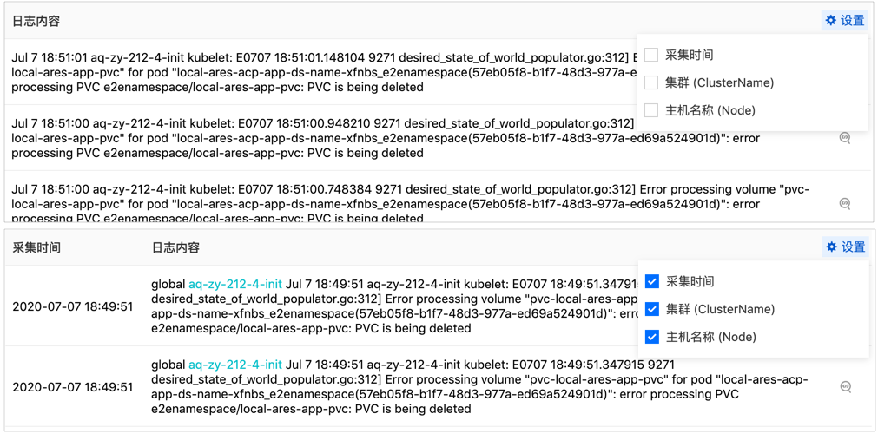
查看日志上下文
支持查看某条日志数据的上下文。
操作步骤
单击日志内容区域右上角的 图标，在弹出的对话框中会展示当前日志打印时间前、后各 5 条日志，便于运维人员更详细的了解资源产生当前日志的原因。
进一步单击上下文记录上、下的 加载更多 按钮，可查询更多的上下文信息。
同时，支持设置日志上下文的显示字段或导出日志上下文。请参考 设置显示字段 和 导出日志数据，导出日志上下文时无需选择 范围，单击 导出 按钮后会通过浏览器将日志上下文文件直接下载至本地。

灰度发布
当微服务需要更新时，上线新版本代替老版本，在此过程中，使用灰度发布功能，将新版本安全地发布到生产环境中，同时获得平滑的、自动化的、可视化的发布体验。
常见的灰度发布类型如下：
金丝雀发布：将部分流量逐渐引入新版本进行测试，在保证系统整体稳定的情况下，尽早发现新版本在实际环境上的问题。
蓝绿部署：将旧版本流量复制到新版本上，在新版本上进行一致性及负载测试，测试通过后可将流量平滑迁移至新版本。
A/B Testing：根据 HTTP headers 或 cookies 等匹配条件将流量路由至新版本。如果符合该匹配规则，将忽视权重规则。
目前可视化灰度发布功能仅支持金丝雀发布。

创建灰度发布
创建执行灰度发布所需的规则模板。
操作步骤
- 登录平台，进入业务视图后，选择要进入的项目下命名空间。
- 单击左导航栏中的 灰度发布。
- 在灰度发布列表页面，单击 创建灰度发布。
- 在 灰度发布 窗口，单击 金丝雀发布。
- 在创建金丝雀发布页面，设置灰度发布的规则。首先在 微服务 框中，选择要灰度的微服务。选择范围为已添加到 Service Mesh 的微服务，不支持选择已存在灰度发布的微服务。
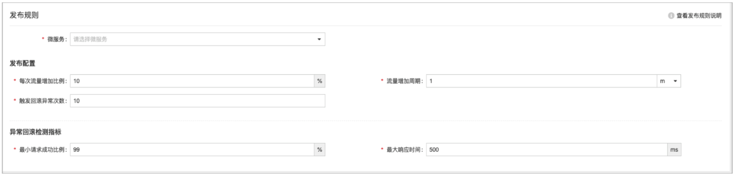
- 在 发布配置 区域，设置具体的发布规则。
每次流量增加比例：每次往新版本调度的流量比例，最终调度至 100%；单位为 %，填写范围为 1-100 的整数，默认为 10。
流量增加周期：调度流量的周期；单位为 s、m，默认为 m，仅支持正整数，默认为 1m。
触发回滚异常次数：触发指标配置并回滚的异常次数上限值；仅支持正整数，默认为 10。
- 在 异常回滚检测指标 区域，设置监测异常流量以及回滚的 metrics 指标。
最小请求成功比例：调度周期内流量的请求成功比例下限值；仅支持 1-100 的整数，默认为 99。
最大响应时间：调度周期内请求的平均最大响应时间上限值，单位为 ms，默认为 500ms。
在发布过程中，流量将每隔 流量增加周期，按照 每次流量增加比例 分配至灰度版本，直至比例达到 100%。同时通过 异常回滚检测指标 监控灰度版本的流量状态。若本次增加流量的平均请求成功率小于 最小请求成功比例，或者平均响应时间大于 最大响应时间，则异常次数加 1，且暂停下个周期流量的增加。暂停期过后，在下次调度开始时，再次检查流量是否满足指标配置。若流量异常总次数达到 触发回滚异常次数，则进行回滚。
- 单击 创建，完成灰度发布的创建，创建后将初始化灰度发布的相关资源，灰度发布进入 初始化中 状态。支持在列表或详情页查看初始化状态。如初始化成功，初始化状态不再显示，可执行发布或更新；如初始化失败，灰度发布进入 初始化失败 状态，不能执行发布。

查看灰度发布
查看灰度发布详情。
操作步骤
- 登录平台，进入业务视图后，选择要进入的项目下命名空间。
- 单击左导航栏中的 灰度发布。
- 在灰度发布列表页面，单击要查看灰度发布的 微服务名称。
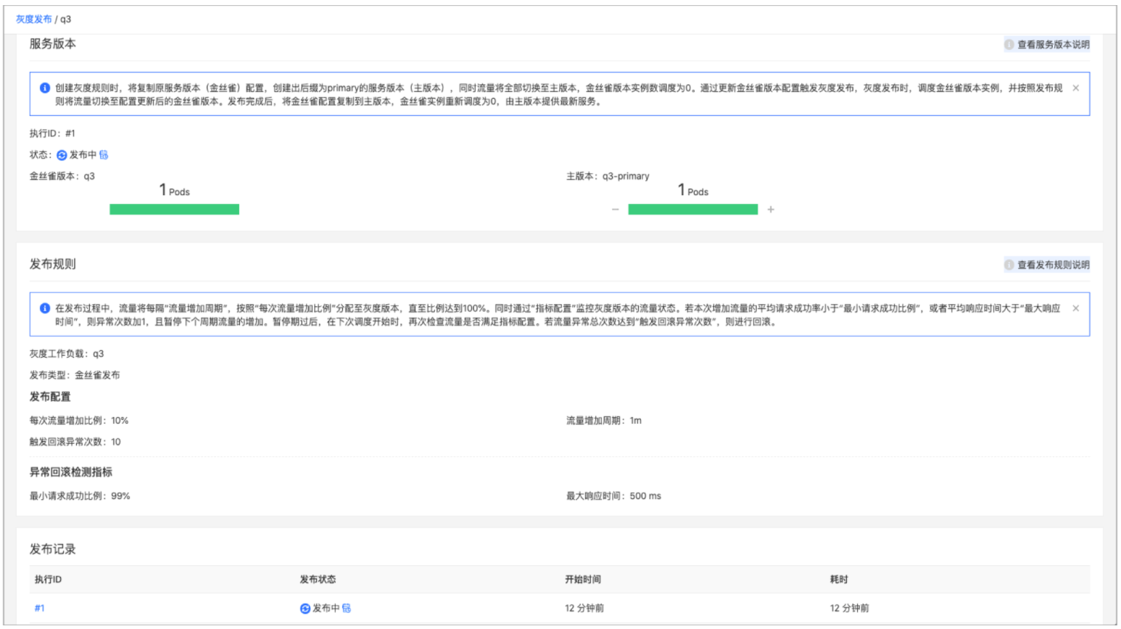
- 在详情页面，在 服务版本 区域，查看最近一次发布的服务版本信息。
执行 ID：最近一次发布记录的 ID。单击 执行 ID，查看发布记录的详情，参考 查看发布记录。
状态：最近一次发布的状态；包括发布中，发布成功，发布失败。单击状态后的日志入口，弹出日志弹框，展示发布过程中产生的 warning 级别的日志。
金丝雀版本 和 主版本：创建灰度规则时，将复制原服务版本（金丝雀版本）配置，创建出后缀为 primary 的服务版本（主版本），同时流量将全部切换至主版本，金丝雀版本实例数调度为 0。
通过更新金丝雀版本配置触发灰度发布，灰度发布时，调度金丝雀版本实例，并按照发布规则将流量切换至配置更新后的金丝雀版本。发布完成后，将金丝雀配置复制到主版本，金丝雀实例重新调度为 0，由主版本提供最新服务。 金丝雀版本的实例数不可手动扩缩容。
- 在 发布规则 区域，查看灰度发布的具体规则，参考 创建灰度发布。
- 在 发布记录 区域，查看灰度发布的历次发布记录。单击 执行 ID，查看发布记录的详情，参考 查看发布记录。

更新灰度发布
更新灰度发布的具体规则，支持更新显示名称、发布配置、指标配置，其余不可更新。处于发布中状态时，不可更新。
操作步骤
- 登录平台，进入业务视图后，选择要进入的项目下命名空间。
- 单击左导航栏中的 灰度发布。
- 在灰度发布列表页面，单击要更新的灰度发布，在灰度发布详情页面，单击 操作 > 更新。
- 在更新灰度发布页面，更新灰度发布的参数，参考 创建灰度发布。
- 单击 更新。

删除灰度发布
删除不再需要的灰度发布。在微服务治理平台中删除灰度发布时，相应的资源将被删除，包括 primary 计算组件、VirtualService 资源、相关 Service 资源。处于发布中状态时，不可删除。
操作步骤
- 登录平台，进入业务视图后，选择要进入的项目下命名空间。
- 单击左导航栏中的 灰度发布。
- 在灰度发布列表页面，单击要删除灰度发布的 微服务名称，在灰度发布详情页面，单击 操作 > 删除。
- 单击 确定。
- 在新窗口中，单击 删除，确认删除灰度发布。

执行发布
触发执行灰度发布。当灰度发布初始化完成且未处在发布中状态时，可执行发布。
操作步骤
- 登录平台，进入业务视图后，选择要进入的项目下命名空间。
- 单击左导航栏中的 灰度发布。
- 在灰度发布列表页面，单击要执行发布的 微服务名称，在灰度发布详情页面，单击 操作 > 发布。
- 在发布窗口，用户可编辑修改 YAML。
- 单击 发布。执行发布后跳转发布记录详情页。

查看发布记录
查看发布记录的详情。
操作步骤
- 登录平台，进入业务视图后，选择要进入的项目下命名空间。
- 单击左导航栏中的 灰度发布。
- 在灰度发布列表页面，单击相应的 微服务名称，在灰度发布详情页面，在 发布记录 区域，单击要查看详情的发布记录对应的 执行 ID。
- 在发布记录详情页，查看发布记录的基本信息，包括灰度发布、金丝雀版本、发布状态、开始时间。
- 在 流量对比 区域，查看新旧版本之间流量的对比。
- 在 发布日志 区域，查看发布过程中具体的事件日志，获取更多的过程信息。

服务网关
Gateway 为 HTTP 流量配置了一个负载均衡，多数情况下在网格边缘进行操作，用于启用一个服务的入口（ingress）流量。
Istio Gateway 只配置 HTTP 四层到六层的功能，例如开放端口或者 TLS 配置。绑定一个 VirtualService 到 Gateway 上，就可以使用标准的 Istio 规则来控制进入的 HTTP 流量。
网关管理主要负责微服务外部对微服务的访问流量管理。

创建服务网关
为微服务创建服务网关，服务网关支持通过域名对外网暴露微服务。
操作步骤
- 登录平台，进入业务视图后，选择要进入的项目下命名空间。
- 单击左导航栏中的 服务网关，在服务网关列表页，单击 创建网关。
- 在 名称 框中，输入网关的名称。
名称支持小写英文字母、数字 0 ~ 9、中横线、点 (.)。字符数大于等于 1 个，小于等于 32 个。不支持以中横线开头或结尾。
- (非必填) 在 显示名称 框中，输入网关的显示名称，支持中文字符。如未输入，默认显示为空。
- 在 网关域名 框中，先选择域名协议，支持选择 HTTP 或 HTTPS；再选择一个当前项目下的网关域名，当域名协议为 HTTPS 时，只能选择绑定了证书的网关域名。域名端口不可修改，HTTP 协议为 8080，HTTPS 协议为 8443。
注意：HTTPS 域名协议为 Alpha 功能。
- 在 转发配置 区域，支持使用多个域名的子路径，配置多条转发规则。
路径：以 / 开头，例如 /example，路径在当前域名下不能重复。
微服务：选择已添加到 Service Mesh 的微服务。
注意：当微服务中已创建 uri 类别的条件规则时，则不支持通过该微服务创建网关。
服务端口：微服务中内部路由的服务端口，支持使用 HTTP/HTTP2 协议的端口。
重写 URI：选择是否开启 URI 重写，即是否改写被匹配请求的 URI。
例如子路径规则为 /sub_path，gateway 接收的完整 URI 为 /sub_path/your_api。开启 URI 重写时，微服务接收的请求 URI 为 /your_api， /sub_path 被去除；关闭 URI 重写时，微服务接收到的请求URI为 /sub_path/your_api，/sub_path 被保留。
- 单击 创建。
注意：
已创建服务网关的微服务，在其服务路由中，无法再创建 uri 类型的条件规则。
微服务内创建的 sourceLabels 条件规则，以及正则匹配方式的条件规则，均不会在网关处生效，其余规则生效。

查看服务网关详情
查看已创建的服务网关详情。
操作步骤
- 登录平台，进入业务视图后，选择要进入的项目下命名空间。
- 单击 服务网关。
- 在服务网关页面，以列表的形式展示了所有已创建的网关，部分参数说明如下：
名称：显示网关名称，如果创建网关时添加了显示名称，显示名称在名称的下方显示。
网关域名：显示服务网关的域名访问地址。
转发配置：显示域名子路径的转发配置。
- 在网关列表中，单击要查看网关详情的 网关名称。
- 在网关详情页面，查看网关名称、显示名称、创建时间、网关域名、转发配置等基本信息，参考 创建服务网关。

更新服务网关
更新已创建的服务网关，支持更新显示名称和转发配置。
操作步骤
- 登录平台，进入业务视图后，选择要进入的项目下命名空间。
- 单击左导航栏中的 服务网关。
- 在网关列表页面，单击要更新的 网关名称，在网关详情页面，单击 操作 > 更新。
- 在更新网关页面，按需更新显示名称和转发配置，参考 创建服务网关。
- 单击 更新。

删除服务网关
删除已创建的服务网关。
操作步骤
- 登录平台，进入业务视图后，选择要进入的项目下命名空间。
- 单击左导航栏中的 服务网关。
- 在网关列表页面，单击要删除的 网关名称，在网关详情页面，单击 操作 > 删除。
- 单击 确定，删除网关。

资源列表
本功能将 Istio 资源按类型分类，方便平台高阶用户查看 Istio 原生资源（资源 YAML 信息）。
操作步骤
- 登录平台，进入业务视图后，选择要进入的项目下命名空间。
- 单击左导航栏中的 资源列表，进入资源列表页面。
- 在页面左侧的 Istio 资源 区域，资源类别根据英文首字母顺序排序，并分为命名空间相关和集群相关两大类。找到要查看的资源类别，支持在搜索框中搜索。单击 资源类别名称。
- 在页面右侧的资源列表中，找到要查看的资源名称，单击 资源名称。
- 在弹出的 资源详情信息 窗口的 YAML（只读） 区域，查看资源的 YAML 编排文件，同时支持以下操作：
单击 导出，可下载已编辑的 YAML 编排文件。
单击 日间 或 夜间 模式，屏幕会自动调节成对应的查看模式。
单击 全屏，全屏查看内容；单击 退出全屏，退出全屏模式。
单击 查找，在框中输入关键字，会自动匹配搜索结果，并支持前后搜索查看。
单击 复制，复制编辑内容。

网关列表
对于 Spring Cloud 微服务，用户可以通过自建网关进行服务暴露和网关上的流量治理。支持通过创建网关引擎类型为 Spring Cloud Gateway 的微服务应用，部署 Spring Cloud 网关。

部署网关
通过创建网关引擎类型为 Spring Cloud Gateway 的微服务应用，部署 Spring Cloud 网关。
操作步骤
- 登录平台，进入业务视图后，选择要进入的项目下命名空间。
- 单击左导航栏 Spring Cloud 区段中的 网关列表，在网关列表页面，单击 部署网关。
- 在 部署网关 页面的 基本信息 区域，配置以下参数。
网关引擎类型：支持 Spring Cloud Gateway。
网关名称：网关的名称。
名称支持小写英文字母、数字 0 ~ 9 和中横线，不支持以中横线结尾，最多 63 个字符。
选择镜像：单击下拉选择框，选择 Spring Cloud Gateway 功能镜像。
版本：选择镜像 tag，确定要使用的镜像。
- 在 服务配置 区域，配置以下参数。
（非必填）命令：在输入框中，根据需要输入容器启动时要执行的自定义命令。
（非必填）启动参数：在输入框中，根据需要输入容器启动时要执行的自定义命令的参数。
（非必填）环境变量：设置容器的环境变量。
单击 添加 按钮，输入环境变量的键和对应的值。
或单击 添加引用 按钮，在 键 栏中，输入环境变量的键；在 值 栏中，选择要引用的对象（可选：配置字典、保密字典、fieldRef、resourcefieldRef），再选择具体要引用的字段，例如：配置项的 键 或 fieldRef/resourcefieldRef 的字段，将会引用相应的字段作为环境变量的值。
注意：通过环境变量添加相同的引用字段，会覆盖配置文件或镜像的相关配置。
说明：如果只添加启动命令，则使用该命令启动容器，参数为空，镜像的 Entrypoint 和 CMD 无效；如果只添加启动参数，则使用镜像的 Entrypoint 加该参数启动容器，镜像的 CMD 无效；如果启动命令和启动参数均添加，则使用该命令加该参数启动容器，镜像的 Entrypoint 和 CMD 无效；如果命令和参数均不添加，则使用镜像的 Entrypoint 和 CMD 启动容器。
配置文件：在 YAML（读写） 区域，输入 Spring Cloud 配置文件，单击 写入，同时支持以下操作：
单击 导入，导入已有的 YAML 文件内容作为编辑内容。
单击 导出，将 YAML 导出保存成一个文件。
单击 清理，清空所有编辑内容，会同时清空表单中的编辑内容。
单击 查找，在框中输入关键字，会自动匹配搜索结果，并支持前后搜索查看。
单击 复制，复制编辑内容。
单击 日间 或 夜间 模式，屏幕会自动调节成对应的查看模式。
单击 全屏，全屏查看内容；单击 退出全屏，退出全屏模式。
- 在 服务访问 区域，配置以下参数。
端口：单击 添加 按钮，可添加一条服务端口和容器端口的映射记录。
1. 单击 协议 下拉选择框，选择端口的协议。
2. 在 服务端口 输入框中，输入服务访问暴露的端口。
3. 在 主机端口 输入框中，输入通过 NodePort 进行外网访问时使用的主机端口。
- 在 资源设置 区域，配置以下参数。
资源需求：容器资源的 请求值（requests），容器启动时所需的节点计算资源值。
资源限制：容器资源的 限制值（limits），限制容器实例运行过程中，最多可使用的节点计算资源值。
说明：
资源值的可选单位说明如下：
CPU（必填）：核（core）、m（millicore），1 核 = 1000 m。
内存（必填）：Mi（1 MiB = 2^20 bytes）、Gi（1 GiB = 2^30 bytes）,1 Gi = 1024 Mi。
- 在 服务运维 区域，配置以下参数。
部署模式：支持 非定点部署 和 定点部署。
非定点部署：网关实例随机调度到集群中的任意节点上。
定点部署：适用于集群中仅特定节点可对外访问的场景。在 选择节点 框中，选择可调度的节点部署网关实例，支持多选。
实例数：期望运行的 Pod 实例个数，默认为 1 个，请依据实际的业务请求量设置。
发布策略：在 发布方式 区域，支持选择 滚动发布 或 快速发布。
发布间隔：滚动发布的时间间隔。
每次更新实例个数：滚动发布时，每次更新的实例个数。不能大于实例数。
- 完成参数配置后，单击 创建。

网关治理
进入网关详情页进行网关治理，目前支持通过管理路由规则，实现动态路由。

新建路由规则
新建动态路由规则。
操作步骤
- 登录平台，进入业务视图后，选择要进入的项目下命名空间。
- 单击左导航栏 Spring Cloud 区段中的 网关列表。
- 在网关列表页面，单击要新建路由规则的网关对应的 网关治理。
- 在网关详情页的 路由规则列表 区域，单击 新建路由规则。
- 在 新建路由规则 窗口，在 名称 框中，输入路由规则的名称。
- 在 流量来源 区域，设置流量匹配条件。单击 添加，支持新增一个匹配条件。多个条件之间是 and 的关系。条件类别 和 条件内容 说明如下。
条件类别 | 是否唯一 | 条件内容说明
请求 Path | 是 | 多条内容用英文逗号分隔，示例：/red/{segment},/blue/{segment}
请求 Cookie | 否 | 键值对。值支持 Java 正则表达式。
请求 Header | 否 | 键值对。值支持 Java 正则表达式。
请求 Host | 是 | 多条内容用英文逗号分隔，示例：**.somehost.org、**.anotherhost.org。
请求 Method | 是 | 多条内容用英文逗号分隔，示例：GET,POST。
请求的查询参数 | 是 | 键值对。值支持 Java 正则表达式。
特定的请求时间 | 是 | 使用时间选择控件，要求包含年月日时分秒。
指定的远程地址 | 是 | 必须包含子网掩码。示例：192.168.1.1/24。
- 在 流量目的地 区域，配置符合匹配条件流量的转发目的地。
选择应用：选择一个已创建的微服务应用。
选择微服务：选择微服务应用中的一个已发布 Spring Cloud 微服务。
- 单击 确定。新建后路由规则处于生效状态。

更改路由规则生效状态
更改路由规则生效状态，使其生效或不生效。更改后实时有效。
操作步骤
- 登录平台，进入业务视图后，选择要进入的项目下命名空间。
- 单击左导航栏 Spring Cloud 区段中的 网关列表。
- 在网关列表页面，单击要更改规则生效状态的网关对应的 网关治理 按钮。
- 在网关详情页的 路由规则列表 区域，找到要更改规则生效状态的 路由规则，打开或关闭 生效状态 列对应的开关，即可使规则生效或不生效。

更新路由规则
更新路由规则。不支持更新路由规则名称。
操作步骤
- 登录平台，进入业务视图后，选择要进入的项目下命名空间。
- 单击左导航栏 Spring Cloud 区段中的 网关列表。
- 在网关列表页面，单击要更新规则的网关对应的 网关治理 按钮。
- 在网关详情页的 路由规则列表 区域，找到要更新的 路由规则，单击列表右侧对应的，再单击 更新。
- 在 更新路由规则 窗口，更新配置参数。参考 新建路由规则。
- 单击 确定。更新后实时有效。

删除路由规则
删除不再需要的路由规则。
操作步骤
- 登录平台，进入业务视图后，选择要进入的项目下命名空间。
- 单击左导航栏 Spring Cloud 区段中的 网关列表。
- 在网关列表页面，单击要删除规则的网关对应的 网关治理 按钮。
- 在网关详情页的 路由规则列表 区域，找到要删除的 路由规则，单击列表右侧对应的，再单击 删除。
- 在确认窗口，单击 删除。删除后实时有效。

网关运维
对已创建的网关微服务进行运维操作。
操作步骤
- 登录平台，进入业务视图后，选择要进入的项目下命名空间。
- 单击左导航栏 Spring Cloud 区段中的 网关列表。
- 在网关列表页面，找到要运维的网关，支持以下操作。
上线/下线：上线处于 离线 状态的网关，或下线处于 在线 状态的网关。
更新镜像版本：更新网关的镜像版本。
扩缩容：更新网关的实例总数。
设置发布策略：更新网关的发布策略。
删除：删除不再需要的网关。
操作步骤 上线/下线
- 单击要上线或下线的网关右侧对应的，再单击 上线/下线。
- 在确认窗口中单击 确定。
操作步骤 更新镜像版本
- 单击要更新镜像版本的网关右侧对应的，再单击 更新镜像版本。
- 在 更新镜像版本 窗口中，更新计算组件的镜像版本。不支持更新镜像地址。
- 单击 确定。
操作步骤 扩缩容
- 单击要扩缩容的网关右侧对应的，再单击 扩缩容。
- 在 扩缩容 窗口中，更新网关的期望实例总数，请依据实际的业务请求量设置。
- 单击 确定。
操作步骤 设置发布策略
- 单击要设置发布策略的网关右侧对应的，再单击 发布策略。
- 在 发布策略 窗口中，更新微服务采用的发布策略。
发布方式：支持选择 滚动发布 和 快速发布。
发布间隔：滚动发布的时间间隔。
每次更新实例个数：滚动发布时，每次更新的实例个数。不能大于实例数。
- 单击 确定。
操作步骤 删除
- 单击要删除的网关右侧对应的，再单击 删除。
- 在确认窗口中单击 删除。

2.3.2.2管理视图
管理视图主要面向平台管理员，专注于平台级的管理，例如服务网格管理，Istio 监控，健康检查，在项目下命名空间启停 Service Mesh，添加外部服务等。

项目
针对项目下命名空间，进行微服务治理相关设置。

设置命名空间可见性
在服务网格中，不同命名空间的微服务无法互相发现，默认仅支持命名空间内的微服务互相调用，从而提升整体性能和安全性（不限制未通过服务网格的发现、访问和调用）。

当在服务网格中，有跨命名空间调用需求时，管理员可以在管理视图设置命名空间可见性，支持将指定命名空间设置为公开命名空间，公开命名空间中的微服务允许被当前服务网格下其它命名空间的微服务调用。
例如：部署了服务网格的集群中存在命名空间 ns1 ，ns1 中部署了公共服务，管理员需要设置 ns1 为公开命名空间，该公共服务方可被其它命名空间中的微服务调用。
前提条件
服务网格正常运行。
操作步骤
- 登录平台，进入管理视图后，单击左导航栏中的 项目。
- 在项目列表页，单击要修改可见性的命名空间所在的 项目名称。
- 在 项目名称 详情页面的命名空间区域，找到要修改可见性的命名空间。
- 单击命名空间对应的，再单击 设置可见性。
- 在 设置可见性 窗口，开启或关闭 公开命名空间 开关。
- 单击 确定

管理网关域名
平台管理员在管理视图统一管理用于服务网关的网关域名。
使用场景
平台管理员在各个项目下的集群中，统一创建并管理网关域名，从而达到分配域名、防止域名冲突的目的。参考创建网关域名。用户后续在业务视图中创建网关时，需使用已分配的域名进行创建。
当集群中发生命名空间的新增或删除后，需要在各命名空间中同步域名资源，参考 同步网关域名。
平台管理员查看、管理网关域名的使用，参考 查看网关域名详情。
平台管理员回收网关域名，删除域名资源，参考 删除网关域名。

创建网关域名
在指定项目下，创建网关域名资源，并分配给集群。
前提条件
准备好要创建的全域名，不能与 Service Mesh 中的已创建域名重复。
一个域名只能分配给一个集群。
操作步骤
- 登录平台，进入管理视图后，单击左导航栏中的 项目。
- 在项目列表页，单击要创建网关域名的 项目名称。
- 在项目详情页面，单击 添加网关域名。
- 在 添加网关域名 窗口，配置以下参数。
网关域名：输入要创建的域名。
所属集群：选择要分配域名的项目下集群。
（非必填）证书：选择与域名绑定的证书，首先选择一个当前项目所选集群下的命名空间，再选择一个容器平台中 TLS 类型的保密字典作为证书。
在业务视图创建 HTTPS 协议的服务网关时，仅可选择绑定证书的域名。
注意：该功能为 Alpha 功能。证书绑定域名后，目前不支持更换。
- 单击 添加。

同步网关域名
当域名所属集群中，发生了命名空间的新增或删除，在各命名空间中同步域名资源。
操作步骤
- 登录平台，进入管理视图后，单击左导航栏中的 项目。
- 在项目列表页，单击要同步网关域名的 项目名称。
- 在项目详情页面，在网关域名列表区域，找到需要同步的网关域名。
- 在 所属集群 列中，单击对应的 。
- 同步成功后，叹号提示及同步按钮消失，同步后预计 1~2 分钟生效。

查看网关域名详情
查看使用网关域名的服务网关列表，支持删除服务网关。
操作步骤
- 登录平台，进入管理视图后，单击左导航栏中的 项目。
- 在项目列表页，单击要查看网关域名详情的 项目名称。
- 在项目详情页面，在网关域名列表区域，单击要查看详情的 网关域名。
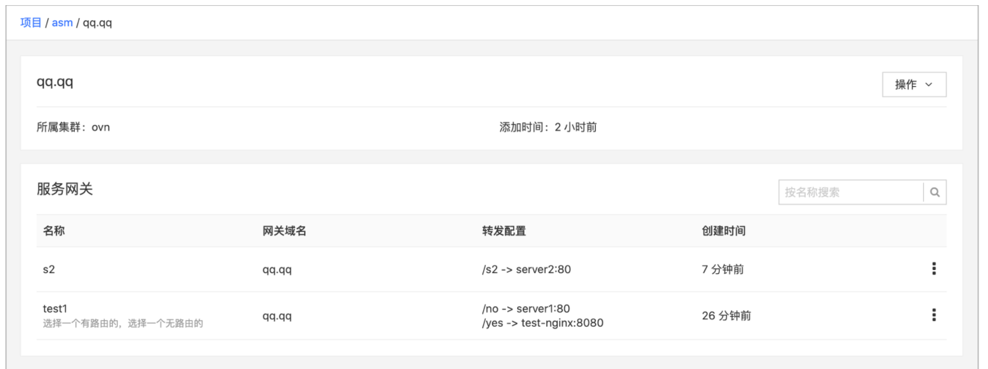
- 在网关域名详情页，在基本信息区域，查看网关域名的 所属集群、添加时间 和 证书。
- 在服务网关列表区域，查看使用网关域名的服务网关列表。
参数 | 说明
名称 | 服务网关的名称。
网关域名 | 服务网关使用的当前网关域名。
转发配置 | 服务网关的所有域名子路径转发配置。
创建时间 | 服务网关的创建时间。
快捷操作 | 删除：单击要删除的服务网关右侧对应的图标，在展开的下拉列表中选择 删除，在确认窗口中单击 删除，删除服务网关。

删除网关域名
平台管理员回收网关域名，删除域名资源。
前提条件
域名未被服务网关使用。
操作步骤
- 登录平台，进入管理视图后，单击左导航栏中的 项目。
- 在项目列表页，单击要删除网关域名的 项目名称。
- 在项目详情页面的网关域名列表区域，单击待删除网关域名对应的，再单击 删除。
- 在确认窗口中，单击 删除。删除后，普通用户在业务视图新建服务网关时，无法再选择该网关域名。

服务网格
在您开始体验 Service Mesh 的各项微服务治理功能之前，管理员需要首先为每一个需要微服务治理的 Kubernetes 集群，部署包括 Istio 服务网格管理平台在内的所有 Service Mesh 组件，并接入必要的外部组件，使集群具备容器化微服务治理的能力。
服务网格管理功能将部署 Service Mesh 组件流程可视化。管理员只需配置主要参数，可以方便快捷的执行部署服务网格、修改服务网格参数等操作。
管理员在平台管理的 Kubernetes 集群上，部署一套完整的 Service Mesh 组件，接入必要的外部组件，参考 创建服务网格。
在服务网格详情页中，查看服务网格的基本信息和参数配置，参考 查看服务网格详情。
如果根据实际情况，在创建服务网格后需要调整 Istio 的参数配置，或接入组件的对接参数，参考 更新服务网格。
如果集群不再需要微服务治理，计划卸载 Service Mesh 相关组件，参考 删除服务网格。

创建服务网格
通过创建服务网格，在一个平台管理的 Kubernetes 集群中，部署一套完整的 Service Mesh 平台组件，并接入必要的外部组件，使集群具备容器化微服务治理的能力。
前提条件
- 要创建服务网格的集群中已安装部署 helm 工具和 alauda-cluster-base 组件。系统将通过安装 helm chart 包的方式，安装 Service Mesh 平台组件。
- 集群中已部署 Prometheus 工具。
- 已部署集群可访问的外部 Elasticsearch 工具，也支持使用系统默认 Elasticsearch 工具。
操作步骤
- 管理员登录平台，进入管理视图。
- 在左导航栏中单击 服务网格。
- 在服务网格列表页面单击 创建服务网格。
- 在 基本信息 区域，配置服务网格的名称、部署集群等基本信息。
名称：服务网格的名称。
名称支持小写英文字母、数字 0 ~ 9、中横线。字符数大于等于 1 个，小于等于 32 个。不支持以中横线开头或结尾。
显示名称（非必填）：服务网格的显示名称，支持中文字符。
集群：选择要部署服务网格的集群，不支持选择已部署服务网格的集群，每个集群只能部署一个服务网格，不能重复部署。
注意：当 Kubernetes 集群版本为 1.17 ~ 1.19，部署 Istio 组件的版本为 1.8；当 Kubernetes 集群版本小于 1.17 时，部署 Istio 组件的版本为 1.6。
镜像仓库地址：获取部署镜像的镜像仓库的地址，支持手动编辑。
组件高可用：开启或关闭高可用部署。默认关闭，如开启，将通过调整 Istio 及 Jaeger 相关组件的实例下限数为 2 的方式，进行高可用部署，并可根据流量自动扩缩容。
- 在 调用链配置 区域，配置以下参数。
采样率：根据业务需要设置调用数据的采样率，控制 Jaeger 采集集群中数据的比率。范围为 0-100，单位为 %，默认值为 100%。
对接 Kafka：开启时，调用链数据将通过 Kafka 写入 Elasticsearch，避免流量过大时增加对 Elasticsearch 的写入压力，但存在一定的调用链查询延迟；关闭时，调用链数据将直接写入 Elasticsearch。
- 在 网关部署 区域，配置以下参数。
入口网关：部署 Istio-IngressGateway 入口网关组件，外部请求将通过所选节点访问网格内服务。仅支持采用 NodePort 模式的 定点部署，需要选择入口网关实例部署的节点，可多选。
启用 HTTP/2：开启时，网关使用 HTTP/2 与客户端建立链接；关闭时，网关使用 HTTP/1.1 与客户端建立链接。
注意：开启时，因 envoy 兼容性问题，网关无法正常返回 404，建议谨慎开启；关闭时，网关将启用 HTTP/1.1，网关可以正常返回404。
出口网关：部署 Istio-EgressGateway 出口网关组件。访问外部服务时，出口流量通过出口网关以受控的方式访问外部服务，实现服务网格出口流量的监控和审查。支持 非定点部署 和 定点部署。
非定点部署：出口网关实例随机调度到集群中的任意节点上。
定点部署：需要选择出口网关实例部署的节点，可多选，适用于集群中仅特定节点可对外访问的场景。
说明：
定点部署时，不支持选择存在污点的集群内节点。如果节点仅有 key 为 node-role.kubernetes.io/master 的污点，即表示控制节点的污点，节点可以选择，并标识 控制节点。
- 在 Sidecar 配置 区域，管理 Sidecar 容器资源配额。
资源配额：创建服务网格后，单一 Sidecar 容器可使用的资源（CPU、内存）的默认限制值（limits）。默认值为 CPU 0.1 核，内存 128Mi，可根据实际情况修改，但不能超过当前命名空间容器限额（LimitRange）的最大限制值。
- 在 接入组件 区域中的 Elasticsearch 区域，对接 Elasticsearch 工具，以支持调用链数据的存储，支持一下两种对接方式。
系统默认：使用系统默认的 Elasticsearch 工具，不可修改。
手动输入：使用系统外部已有的 Elasticsearch 工具，配置以下参数。
URL：Elasticsearch 工具的访问地址，选择以 http:// 或 https:// 开头。
用户名：访问 Elasticsearch 工具的用户名。
密码：访问 Elasticsearch 工具的用户密码。
- 在 接入组件 区域中的 Prometheus 区域，支持对接系统默认 Prometheus 工具，以支持 Istio 监控功能。
URL：使用系统默认 Prometheus 工具的访问地址，不支持修改。
- 单击 创建。
后续操作
- 单击 创建 后，跳转到服务网格详情页，系统将依次开始部署各个组件。单击 status，查看部署进度。
- 如果需要终止部署，在服务网格详情页，单击 操作 > 终止，再在确认窗口中单击 终止。
只有处于 部署中 状态的服务网格，可以终止部署。
终止部署后，已部署的组件状态不变；正在部署的组件状态变为失败；服务网格的状态变为失败。
终止部署后，可更新服务网格，重新部署。

查看服务网格详情
查看服务网格的基本信息、参数配置和接入组件；查看服务网格的监控数据和健康状态。
操作步骤
- 管理员登录平台，进入管理视图。
- 在左导航栏中单击 服务网格；在服务网格列表页面，在 集群 栏中，查看部署服务网格的集群。
- 在服务网格列表页面单击要查看详情的 服务网格名称。
- 在服务网格详情页面，单击 服务网格 页签。
查看服务网格的 基本信息，包括名称、显示名称、状态和创建时间等信息。
状态：包括 部署中、成功、失败 三种状态。
部署中：表示有组件正在部署中。将鼠标移动到图示上，可查看详细的部署状态。
成功：表示全部组件部署成功。
失败：表示有组件部署失败，由于组件依次部署，后续组件将不会开始部署。将鼠标移动到图示上，可查看详细的错误提示。
镜像仓库地址：获取部署镜像的镜像仓库的地址，支持手动编辑。
组件高可用：是否开启了组件高可用。
查看服务网格的 参数配置。
采样率：Jaeger 采集集群中数据的采样率。
对接 Kafka：是否开启 Jaeger 对接 Kafka。
查看服务网格的 网关部署 参数。
入口网关：入口网关部署模式。
入口网关节点：入口网关实例部署的节点。
出口网关：出口网关部署模式。
出口网关节点：出口网关实例部署的节点。
启用 HTTP/2： 是否开启 HTTP/2 支持。
查看服务网格的 接入组件，支持查看 Elasticsearch 和 Prometheus 工具的访问地址。
查看服务网格的 Sidecar 配置。
资源配额：单一 Sidecar 容器可使用的资源（CPU、内存）的默认限制值（limits）。
查看服务网格的 组件 Chart 版本。

更新服务网格
更新服务网格的参数配置。
注意：
更新后，系统将会重新部署与更新的参数配置有关的 Service Mesh 组件，重新部署时仍会使用第一次部署时的 Chart 版本。
不支持更新名称、部署服务网格的集群。
前提条件
服务网格未处于 部署中 状态。
操作步骤
- 管理员登录平台，进入管理视图。
- 在左导航栏中单击 服务网格；在服务网格列表页面找到要更新的服务网格，单击 服务网格名称。
- 在服务网格详情页，单击页面右上角的 操作 > 更新。
- 更新服务网格的配置参数，参考 创建服务网格。
- 单击 更新。
- 在确认窗口中，单击 确认。

删除服务网格
删除集群中的服务网格。
注意：删除服务网格的同时，将卸载所有 Service Mesh 组件；解除与接入组件（Elasticsearch、Prometheus）的绑定关系；删除所有在 Service Mesh 上创建的资源。
前提条件
服务网格未处于 部署中 状态。
服务网格中无微服务。
操作步骤
管理员登录平台，进入管理视图。
在左导航栏中单击 服务网格；在服务网格列表页面找到要删除的服务网格，单击 服务网格名称。
在服务网格详情页，单击页面右上角的 操作 > 删除。
在 删除服务网格 窗口，在输入框中输入服务网格名称，再单击 删除。
后续操作
删除服务网格操作不可撤销，删除过程需要持续一段时间，期间无法重复执行删除操作。
根据实际需要，可选择手动删除 Elasticsearch 和 Prometheus 中的残余数据。

DevOps概述
平台基于容器技术，支持容器负载统一调度，细粒度的多租户权限。平台为企业提供包含流水线管理，代码仓库纳管，制品管理等服务在内的开箱即用一站式服务，使软件的构建、测试和发布变得更加快捷、频繁和可靠。
平台基于DevOps理念，即重视软件开发人员（Dev）和IT运维技术人员（Ops）之间沟通合作的文化和惯例，DevOps旨在助力推动研发、测试、运维各小组之间业务的连续性、安全性、敏捷性，便于适应快节奏的企业发展步伐，轻松应对瞬息万变的市场需求，提高团队协作，扩大创新力度。在软件工程的所有步骤，从整合、测试、发布到部署和基础设施管理，DevOps大力提倡自动化和监控，缩短开发周期，提高部署频率，与业务目标保持紧密一致。
平台提供开放式的DevOps工具链选型，在平台中深度集成代码仓库、制品仓库、持续集成等类别中的主流工具并灵活兼容客户已有的工具选型，在快速的前提下灵活实践DevOps。DevOps强调产品管理、自动化软件交付和基础设施变更的过程。缩短开发周期，增加部署频率，实现更可靠的发布。支撑应用的全生命周期，旨在建立一套快速、频繁、稳定构建、测试、发布软件的文化与环境，与业务目标紧密结合。
平台以Jenkins作为实现CI/CD的标准工具，助力实现更敏捷、可靠的应用发布，加快产品迭代速度，使企业更专注于核心业务目标。DevOps提供方便快捷易落地的解决方案，帮助企业快速构建基于DevOps的开发体验，帮助研发团队缩短交付周期、提高研发质量。
产品结构如下图所示。
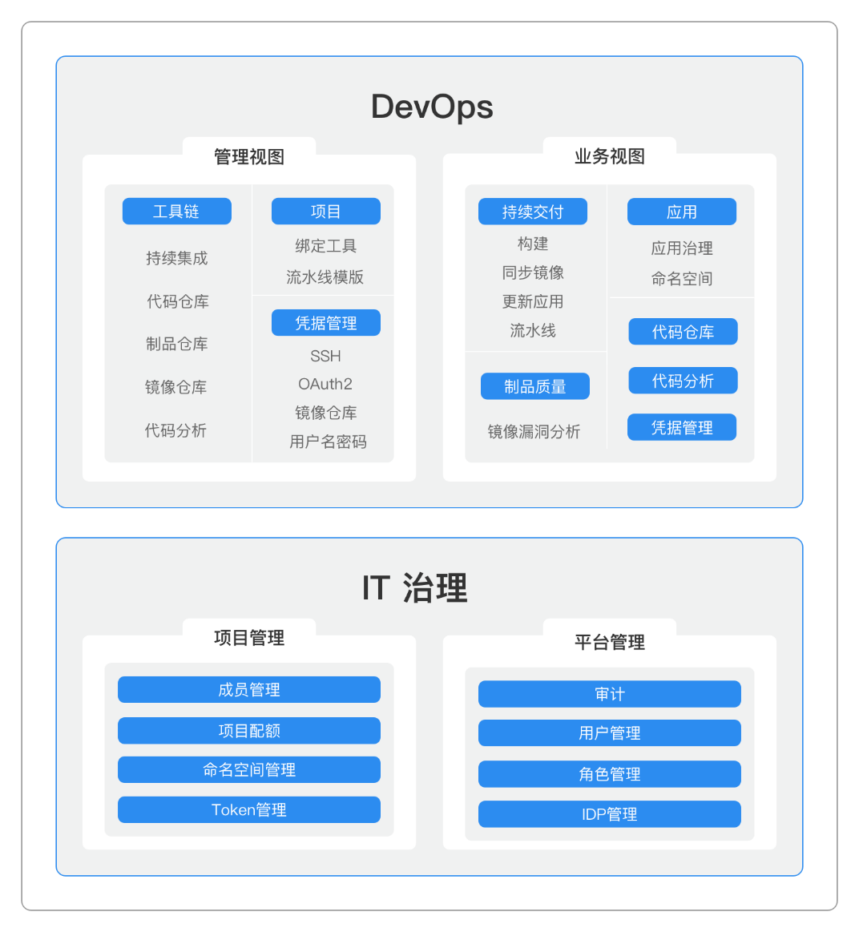

2.4.1运行界面

2.4.2业务视图
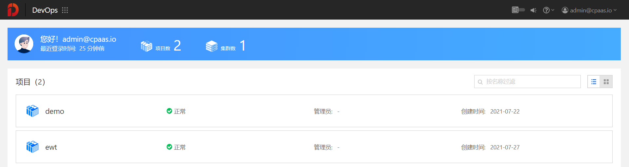
点击项目名称后可对项目进行管理

概览
概览以可视化的图表展示，帮助运维人员、开发人员、管理人员快速掌握当前流水线执行、代码提交和项目迭代等情况。
操作步骤
- 登录 DevOps 平台，进入业务视图后，在项目列表页面，单击 项目名称 > 概览。
- ​在概览页面中，平台以可视化图表的方式展示了 流水线、应用、敏捷项目管理、代码质量分析 的资源状态信息。
在 流水线 区域查看流水线的相关资源信息，其中包括流水线 执行状况、执行平均耗时（14天）、最新执行 Top5、执行总数。
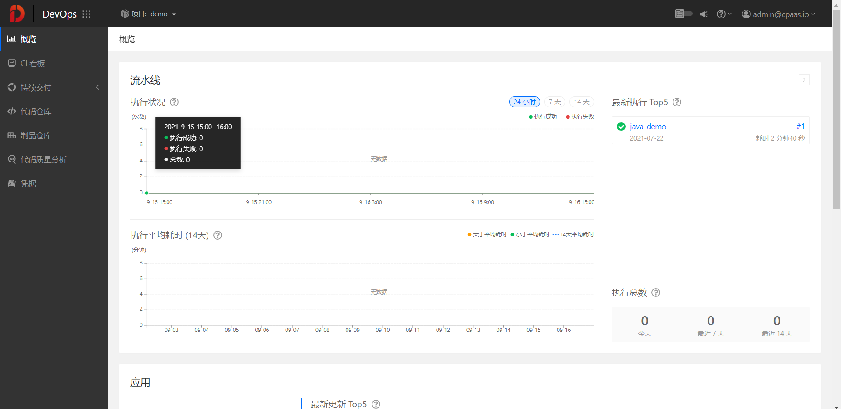
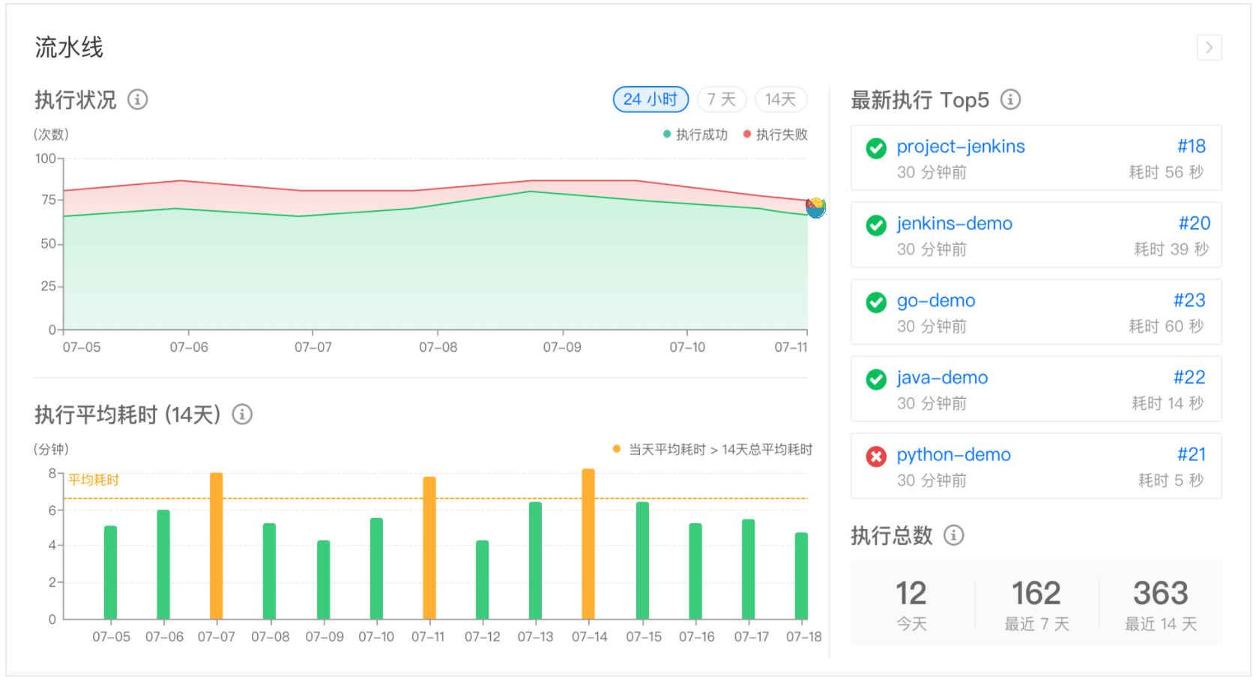
在 执行状况 区域以面积图的形式默认展示了 24 小时之内项目中所有流水线的执行状况和执行数量。
统计时间：支持选择统计时间段，可选的时间段为 24 小时、7 天、14 天。
执行状态：绿色表示执行成功、红色表示执行失败。
统计规则：平台在整点统计前一小时内的流水线执行状况，当前时段的流水线执行状况会在下一个整点后纳入到图表的统计中。
在 执行平均耗时（14天） 区域以柱状图的形式展示了 14 天内每天流水线的平均耗时以及总平均耗时情况。
柱状图：横坐标为日期，纵坐标为执行耗时。图中黄色虚线为 14 天总平均耗时，若当天 平均耗时 超过 14 天总平均耗时，则当天 平均耗时 柱状图显示为黄色，否则当天 平均耗时 柱状图显示为绿色。
统计规则：统计的时间默认为 14 天且不可修改时间段，当天流水线执行的平均耗时会即时纳入到当天的统计中。
在 最新执行 Top5 区域以列表的形式按时间倒序展示了最近流水线执行记录的前五条，并记录了执行时间和耗时。
单击 流水线名称，进入到具体的流水线详情页面。参考 查看流水线及详情。
单击 执行 ID，例如 #5，跳转到该条执行记录的概览日志页，同时可以查看该条执行记录的执行信息、归档文件等，参考 查看流水线执行记录详情。
执行总数：统计 今天、最近 7 天、最近 14 天 的流水线执行总数。
统计规则：今天的统计规则为从当天零点到当前时间的流水线执行总数，最近 7 天的执行总数包含今天的执行总数，最近 14 天的执行总数包含最近 7 天的执行总数。
在 应用 区域通过环形图和应用列表的形式展示了应用下 workload 的相关信息。
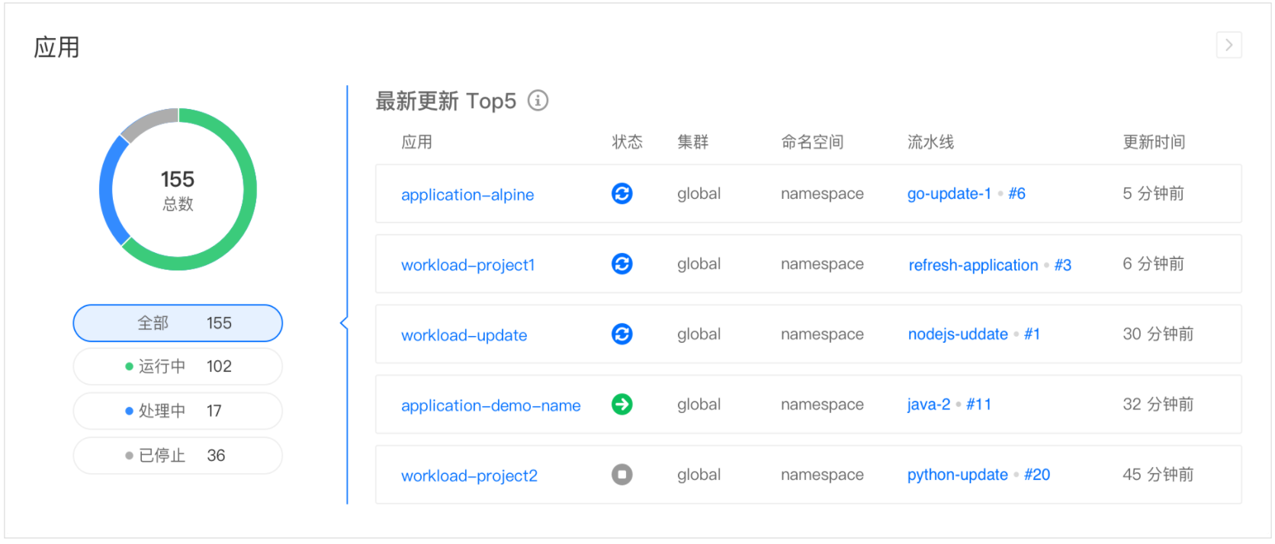
应用环形图：展示了当前项目下所有 workload 的运行情况。绿色表示运行中、蓝色表示处理中、灰色表示已停止。
提示：在环形图下默认选中 全部 按钮，您可以单击环形图下的相应运行状态按钮，如：运行中、处理中、已停止，平台将请求相关数据并将请求到的相关数据即时展示在右侧。
应用信息：按时间倒序展示了最近五个应用的 名称、状态、集群、命名空间、流水线 和 更新时间。您可通过单击 应用名称 进入应用详情页面，通过单击 流水线名称 进入与应用关联的流水线详情页面，若没有相关联的流水线，则默认显示为空。
在 敏捷项目管理 区域，通过卡片和图表的形式展示了指定 JIRA 项目下的 任务 和 缺陷 详情信息。
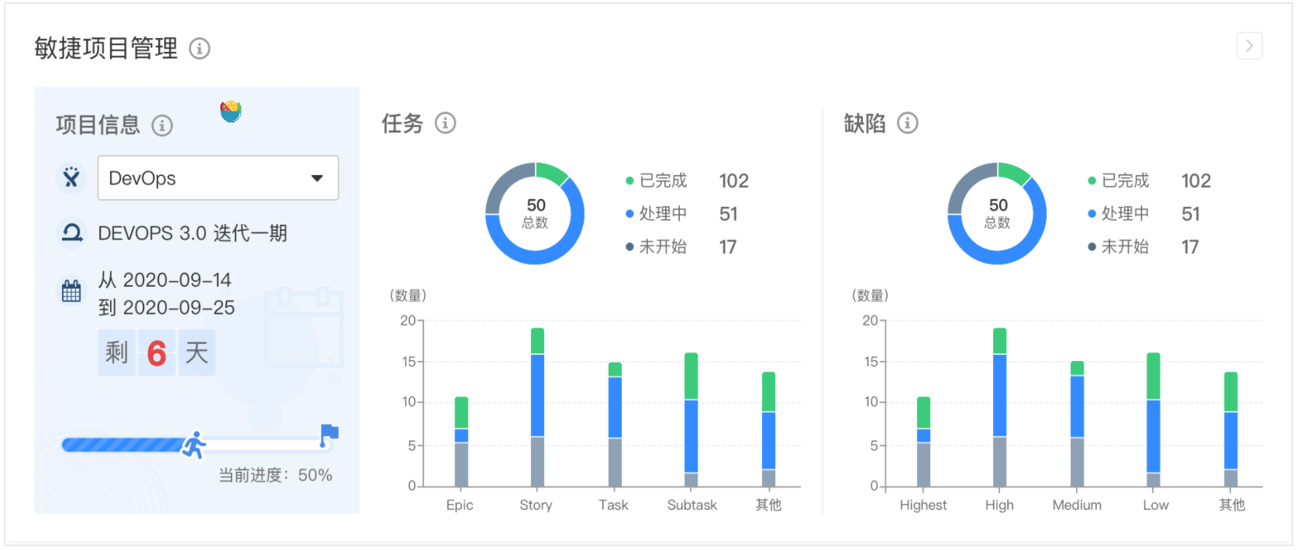
注意：
由于 敏捷项目管理 功能的成熟度为 Alpha，若您打开 敏捷项目管理 功能的功能开关并集成敏捷项目管理 工具即可查看以下图表，否则无法查看以下图表。
目前仅支持 scrum 开发方法 模式的 Jira 项目。
在 项目信息 区域，您可以选择已绑定敏捷项目管理工具中的 Jira 项目名称，选择后即可更新并查看项目的 当前迭代名称、当前迭代的开始时间及预计结束时间、当前迭代剩余天数 和 当前迭代的整体进度。
在 任务 区域的 环形图 上展示了 任务 的总体完成度情况，绿色表示已完成、蓝色表示处理中、灰色表示未开始。在 柱状图 上展示了每个 任务 类型的完成情况，统计在内的类型有 Epic、Story、Task、Subtask，其余类型归为 其他。
在 缺陷 区域的 环形图 上展示了 缺陷 的解决完成度情况，绿色表示完成、蓝色表示处理中、灰色表示未开始。在 柱状图 上展示了每个 缺陷 类型的完成情况，统计在内的类型有 Highest、High、Medium、Low、Lowest，其余类型归为 其他。
代码质量分析：通过环形图和列表的形式，展示了当前项目中已配置 SonarQube 工具的代码扫描情况。
在环形图区域展示了当前项目下 master 分支的代码质量分析概况。绿色表示质量阈-通过、黄色表示质量阈-警告、红色表示质量阈-失败。
提示：在环形图下默认选中 全部 按钮，您可以单击环形图下的相应代码质量分析结果按钮，如：质量阈-通过、质量阈-警告、质量阈-失败，平台将请求相关数据并将请求到的相关数据即时展示在右侧。
在 最新扫描 Top5 区域按时间倒序展示了最近 5 个代码仓库 master 分支的静态代码扫描结果。您可通过单击 代码仓库 进入相应代码仓库查看代码，可通过单击 进入 Sonarqube 查看静态代码扫描结果。

CI看板
CI 看板提供了完整的流水线可视化方案，旨在为项目人员、研发人员、测试人员提供流水线信息展示，从而把控流水线的执行状况。
操作步骤
- 登录 DevOps 平台，进入业务视图后，在项目列表页面，单击一个 项目名称，再单击 CI 看板。
- ​在 CI 看板 页面，查看以下资源状态：
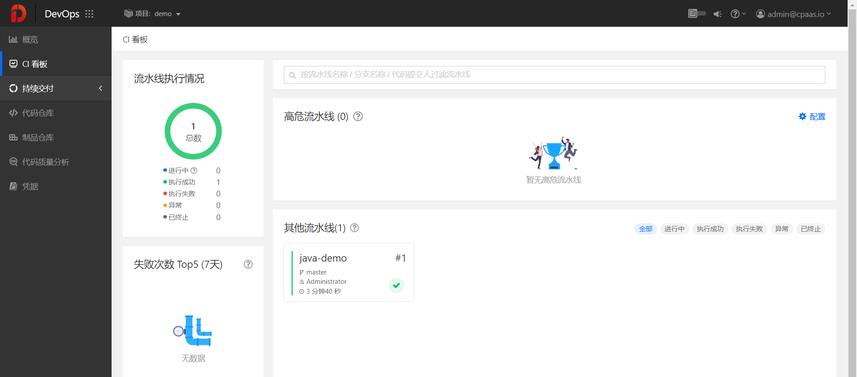
在 流水线执行情况 区域，通过 环形图 的形式展现了当前项目下所有流水线的执行情况，其中蓝色代表进行中，绿色代表执行成功、红色代表执行失败、黄色代表执行异常，灰色代表已终止。
说明：进行中 包括以下五个执行情况：已触发、排队中、执行中、取消中、等待输入。
在 失败次数 Top5 区域，展示了项目下近 7 天内流水线执行失败次数最多的前 5 条。
在 高危流水线 区域，默认展示了在当前项目下 Master 分支最近一次执行情况为 失败 的流水线。同时您可以通过配置高危流水线展示规则，展示其他流水线分支及对应状态。
单击 配置，在高危流水线配置 页面中配置展示规则。
分支：输入待展示的分支名称，支持正则表达式，平台默认提供的推荐规则有：匹配以 xxx.* 为前缀的分支名 和 匹配以 .*xxx 为后缀的分支名。输入完成后，单击选择框以添加该规则，并且可添加多条。
状态：选择在高危流水线区域展示的流水线状态，支持选择的状态有 执行失败、异常、已终止。
提示：卡片上包含的内容有：流水线名称、流水线状态、分支信息、代码提交人、执行 ID。其中代码提交人为 clone 代码仓库 时最新的提交人。
单击 确定，完成配置；单击 取消，放弃当前配置。
在 其他流水线 区域，展示了在当前项目下除高危流水线外，其余流水线最近一次的执行情况。卡片排序规则为：异常 > 失败 > 取消中 > 执行中 > 排队中 > 等待输入 > 已触发 > 完成 > 已终止。
提示：卡片上包含的内容有：流水线名称、流水线状态、分支信息、代码提交人、执行 ID。其中代码提交人为 clone 代码仓库 时最新的提交人。

持续交付-流水线
持续交付（CD），是一种软件工程手法，让软件产品的产出过程在一个短周期内完成，以保证软件可以稳定、持续的保持在随时可以发布的状况。它的目标在于让软件的构建、测试与发布变得更快以及更频繁。这种方式可以减少软件开发的成本与时间，减少风险。使用本平台可以实现：
自动将代码更改发布到生产环境。
通过在构建阶段后将所有代码变更部署到测试环境和/或生产环境中，实现对持续集成的扩展。
实现整个软件发布流程的自动化：您提交的每一个修订都会触发一个自动化流程，即构建、测试、更新应用等，部署到实际生产环境的最终决定可以由开发人员触发
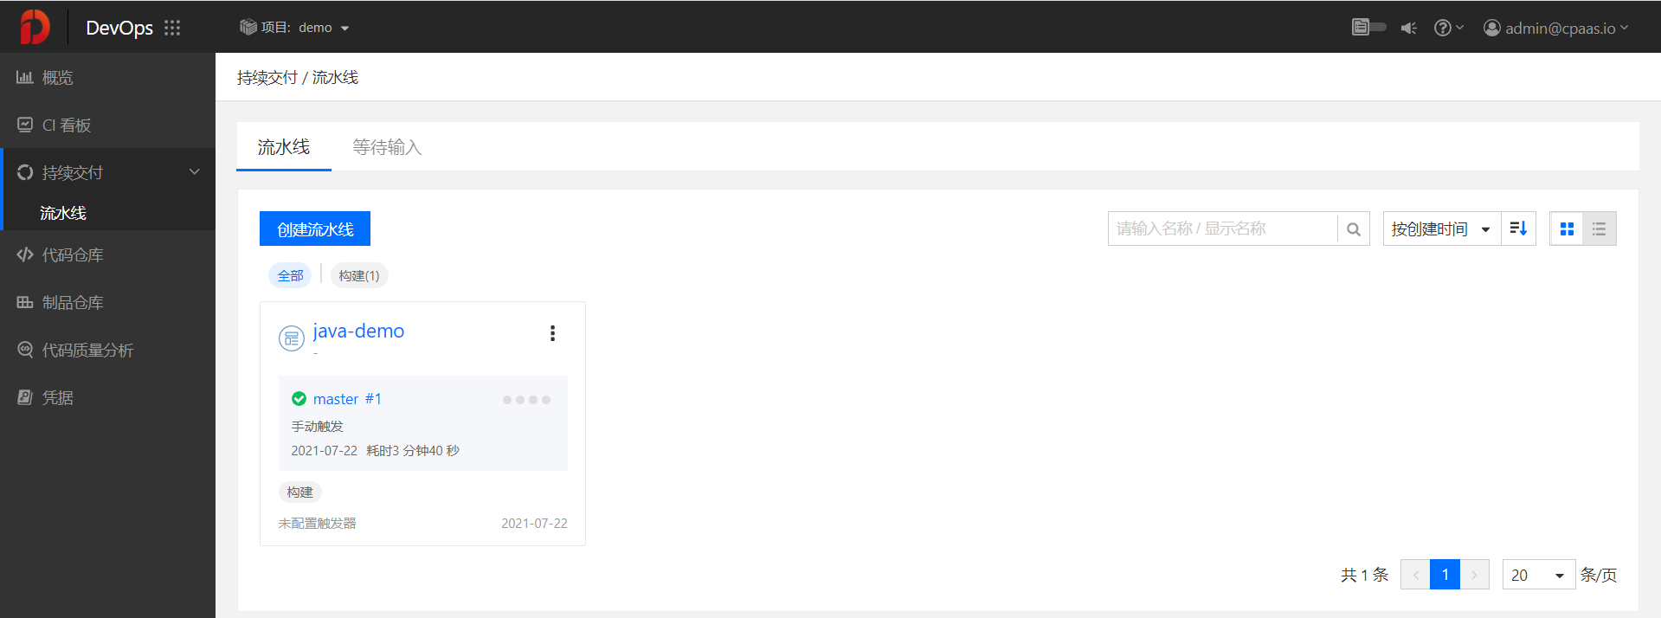

创建流水线
为了应对企业不同场景对流水线的需求，平台流水线支持模版创建、脚本创建、多分支创建和图形化创建。从多个维度，为您提供便捷的流水线创建服务。
图形化创建：图形化创建是一种通过可视化的 UI 界面操作快速创建流水线的一种方式，您可以通过图形化的界面对流水线进行配置，清楚的看到流水线的每一个阶段和任务，并且可以保存图形化模版，以供下次使用，此方式适用于所有不同需求的用户。
模版创建：模版创建是一种通过官方或者用户自定义的流水线模版创建流水线的方式，您可以根据使用场景使用固定的流水线模版快速创建流水线，提高创建流水线效率，实现快速实践，此方式适用于部分固定场景。
多分支创建：多分支创建是一种通过扫描指定的代码仓库，按照配置策略来发现分支（或 tag）和 PR，然后自动地为这些分支（或 tag）、PR 创建对应流水线的一种方式，您可以通过设置基本信息、Jenkinsfile 和触发器，实现多条流水线的触发，当分支被删除或者 PR 关闭后，对应的流水线也会自动清理。此方式适用于多开发者互相协作的场景。
脚本创建：脚本创建是一种通过 Jenkinsfile 的文本快速创建流水线的方式，使用脚本创建流水线时 Jenkinsfile 的提交方式有两种：
您可以通过选择 代码仓库 ，将 Jenkins 流水线的配置信息写在 Jenkinsfile 的文本文件中，在 Jenkinsfile 步骤，提交到项目的代码仓库，将 CI/CD 流水线作为应用程序的一部分进行版本控制，并像任何其他代码一样进行审查。
您可以通过选择 页面编写 ，在 Jenkinsfile 步骤直接编写 Jenkinsfile。
此方式适用于熟悉编写 Jenkinsfile 的技术人员。
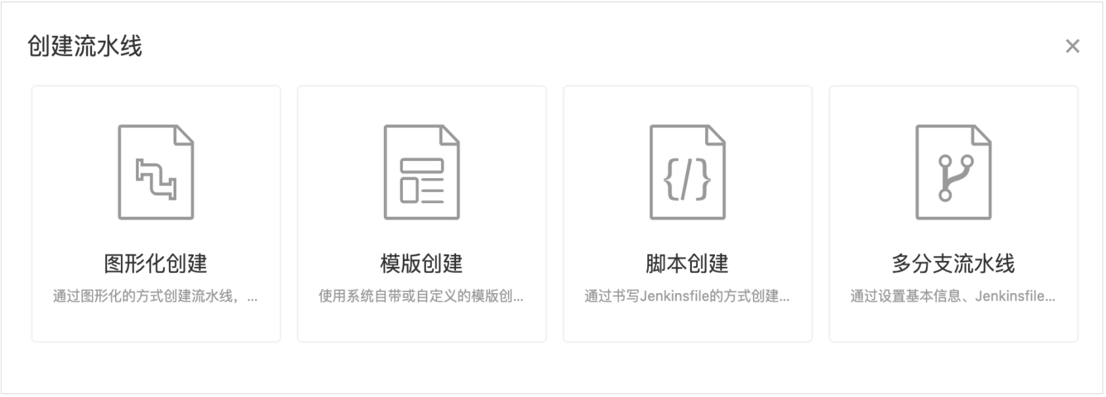

使用脚本创建流水线
Jenkins 流水线的定义是写在 Jenkinsfile 的文本文件中，这个文件可以提交到项目的代码仓库，将 CI/CD 流水线作为应用程序的一部分进行版本控制，并像任何其他代码一样进行审查。
使用自定义的 Jenkinsfile 创建流水线。主要包括以下三个环节:
- 基本信息：配置流水线的基本信息。
- 触发器：配置触发流水线的方式。
- Jenkinsfile：配置构建流水线使用的 Jenkinsfile。支持以下两种配置 Jenkinsfile 的方式。
选择代码仓库中托管的 Jenkinsfile。
直接在页面上编写 Jenkinsfile。
操作步骤
- 登录 DevOps 平台，进入业务视图后，在项目列表页面，单击一个 项目名称，再单击 持续交付 > 流水线 > 创建流水线。
- ​在 创建流水线 窗口，单击 脚本创建。
- 在 基本信息 步骤，配置流水线的基本信息：
在 名称 框中，输入 Jenkins 流水线的名称。
名称支持小写英文字母、数字 0 ~ 9、中横线。字符数大于等于 1 个，小于等于 36 个。不支持以中横线或数字开头且不支持以中横线为结尾。
（非必填）在 显示名称 框中，输入 Jenkins 流水线的显示名称，支持中文字符。如未输入，默认显示为空。
（非必填）标签：标签可用于标识您创建的流水线，以便于在列表中快速筛选，支持 选择 或 输入 一个或多个标签。长度限制为小于等于十五个字符。
在 Jenkins 实例 框中，选择一个已创建的 Jenkins 实例。
Jenkinsfile 位置 ：选择获取 Jenkinsfile 文件的方式，支持 代码仓库 和 页面编写。
执行方式：选择流水线的执行方式，支持 依次执行 和 并发执行：
依次执行：流水线被触发后，在没有结束执行前，如果再次触发，后一次触发的流水线会变成等待状态。
并发执行：流水线被触发后，在没有结束执行前，如果再次触发，两次触发的流水线会同时执行。
超时时间：流水线整体运行最长时间。超出该时间，流水线执行终止。如果流水线中的部分阶段设置了超时时间，满足其中任何一个超时时间都会终止流水线的执行。超时时间默认为 60 分钟，设置为 0 分钟时则表示不限制超时时间。
（Alpha）禁用流水线 ：选择是否打开禁用流水线开关，默认关闭。若开启，此流水线不可以被触发。
提示：流水线正在执行时，若更新执行中的流水线并打开禁用流水线开关，运行中的流水线会正常执行，执行结束后禁用流水线功能生效。
配置完成后，单击 下一步。
- 在 触发器 步骤，选择是否需要启用相关触发器以实现自动化触发流水线。
定时扫描触发器：在指定的时间检查代码仓库是否有变更，如有变更，将触发流水线。支持选择预设的触发器规则。 例如选择 每 2 分钟检查新提交，则每隔 2 分钟系统会自动检查代码仓库是否有新提交的变更，若有新提交的变更则会执行流水线。
定时触发器：在指定的时间触发流水线，选择 定时触发器 后，在 触发器规则 区域，选择星期中的某一天或某几天，再单击 配置时间，选择某个特定时间来触发流水线，支持添加多个时间点的触发。单击 自定义，输入自定义触发器规则。
自定义触发器规则的语法说明，参考 触发器规则。
配置完成后，单击 下一步。
- 在 Jenkinsfile 步骤，根据您选择的 Jenkinsfile 位置 选项来配置 Jenkinsfile。
选择 页面编写 选项的 Jenkinsfile 步骤如下：
在 Jenkinsfile (读写) 区域，编写 Jenkinsfile，同时允许以下操作：
单击 导入，选择已有的 YAML 文件内容作为编辑内容。
单击 日间 或 夜间 模式，屏幕会自动调节成对应的查看模式。
单击 全屏，全屏查看；单击 退出全屏，退出全屏模式。
单击 查看脚本样例，在 脚本样例 窗口中，查看 Jenkinsfile 样例。
单击 流水线语法，参考 Jenkins 官方文档中的语法说明。
选择 代码仓库 选项的 Jenkinsfile 步骤如下：
在 代码仓库 框中，配置代码仓库，支持 Git 和 SVN 类型。单击 选择 后，在 代码仓库 窗口，选择是否使用已绑定的代码仓库或输入一个未绑定的代码仓库，选择并填写以下参数后，单击 确定。
使用已绑定的代码仓库：单击 选择，在 代码仓库 框中，选择一个项目已绑定的代码仓库。
使用未绑定的代码仓库：
单击 输入，选择 Git 或 SVN 仓库类型后，在 代码仓库地址 框中，输入 Git 代码仓库地址，例如 https://github.com/example/example.git，或 SVN 代码仓库地址，例如 http://svn-company.mycompany.cn/example。
在 凭据 框中，选择一个可用凭据或者单击 添加凭据 可创建一个新的凭据，在新窗口中配置凭据的参数。参考 创建凭据。
在 代码分支 框中，输入代码所在的分支或者从下拉框中选择分支，默认为master(当选择 SVN 仓库类型时不需要配置此选项)。
在 脚本路径 框中，输入代码仓库中的 Jenkinsfile 文本文件的路径，例如 Jenkinsfile，表示位于根目录的 Jenkinsfile。
- 配置完成后，单击 创建。流水线创建完成后，跳转到流水线详情页面，参考 查看流水线及详情。

查看流水线列表
查看流水线列表，例如：流水线名称、执行记录、触发器等。
操作步骤
- 登录 DevOps 平台，切换至业务视图，在项目列表页面，单击待查看流水线所在的 项目名称。
- 在左侧导航栏依次单击 持续交付 > 流水线，进入流水线列表页面。
- 在流水线列表页面，可通过单击，切换卡片或列表的方式查看流水线的基本信息，默认显示方式为卡片，下图中将卡片分为 8 个区域进行描述。
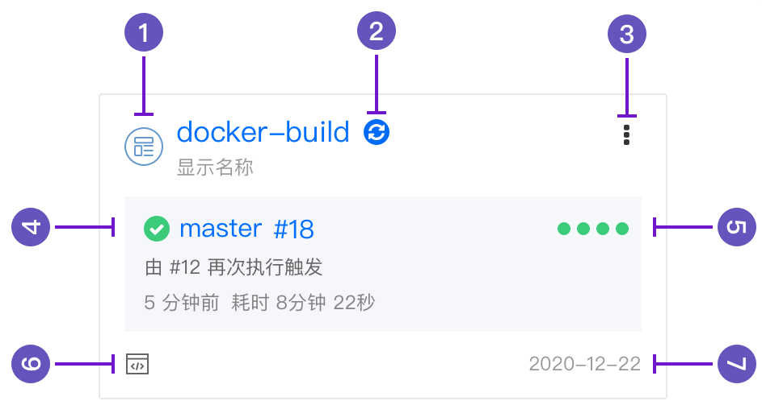
在区域 1 展示了流水线的基本信息，包括 流水线类型、流水线名称 和 流水线显示名称：
流水线类型： 表示流水线使用脚本的方式创建； 表示流水线使用模版的方式创建；表示流水线是多分支流水线；表示流水线是图形化方式创建。
流水线名称：流水线的唯一标识，该名称可在流水线创建时填写，创建后不可被修改。
流水线显示名称：流水线的显示名称，位于流水线名称下方，用于对流水线进行补充说明。
在区域 2 支持查看流水线的状态：
流水线状态：表示流水线异常，异常信息请将鼠标移至图标上查看； 表示流水线正在与 Jenkins 同步信息；表示流水线已经被禁止触发。
在区域 3 单击 ，可对流水线进行执行、更新、删除等操作，详细操作如下：
执行：手动运行流水线。参考 执行流水线。
注意：执行流水线只支持使用 脚本创建 的流水线、图形化创建 的流水线和 模版创建 的流水线。
扫描：扫描指定的代码分支后，触发流水线。参考 扫描并触发流水线。
注意：扫描并触发流水线只支持 多分支流水线。
更新：更新已创建的流水线，重新配置流水线以适应新的场景。参考 更新流水线。
复制：复制已创建的流水线配置，并通过创建流水线流程，生成一条新的流水线。参考 复制流水线。
升级：若官方模版的版本有更新，可对指定模版流水线进行升级，使用新模版的功能。参考 升级模版流水线。
删除：删除已创建的流水线。参考 删除流水线。
在区域 4 展示了流水线的最近一条执行记录的 执行状态、执行 ID、触发方式 和 执行耗时。
提示：多分支流水线 还会显示执行流水线的 分支，单击分支进入执行记录详情页。
执行状态：流水线当前的执行状态，参考 流水线执行状态
执行 ID：流水线最近一次的执行记录 ID，例如 #1，单击最近一次执行记录 执行 ID，跳转至该条执行记录的详情页，参考 查看执行记录详情。
触发方式：流水线被触发执行的方式。例如：手动触发。
执行耗时：流水线开始执行至执行完成所需的时间。
在区域 5 通过流水线执行状态底色，展示了最多最近四条执行记录的 执行状态，参考 流水线执行状态。
在区域 6 展示了流水线配置的 触发器，图标代表代码仓库触发器；图标代表定时触发器；图标代表镜像仓库触发器；图标代表二进制制品库触发器；图标代表定时扫描触发器。
在区域 7 展示了流水线的初始创建时间。

查看流水线详情
查看已创建的流水线详情，例如：基本信息、执行记录、流水线设计等。
操作步骤
- 登录 DevOps 平台，切换至业务视图，在项目列表页面，单击待查看流水线所在的 项目名称。
- 在左侧导航栏依次单击 持续交付 > 流水线，进入流水线列表页面。
- 在流水线列表页面，单击待查看的 流水线名称。
- 在流水线详情页面的 详情信息 区域，根据流水线的不同创建方式，查看流水线名称、显示名称、执行记录等，单击触发器右侧的，支持更新触发器，参考 触发器。
使用 图形化创建、脚本创建、模版创建 的流水线：
在 详情信息 栏下，支持查看流水线的显示名称、创建时间、创建方式、Jenkins 实例、触发器、执行方式。
提示：若 模版流水线 名称处有图标，则代表该模版可升级，参考 升级模版流水线。
在 执行记录 区域支持查看以下信息：
执行 ID：流水线执行记录的 ID，单击 执行 ID，查看流水线的指定执行记录详情，参考 执行记录详情，在执行 ID 下，展示了该执行记录的触发方式。
查看执行记录的概览日志，单击执行 ID 右侧的log 图标，日志默认是自动更新，在日志窗口中，同时支持以下操作：
单击 查找，在框中输入关键字，日志会自动匹配搜索结果，并支持前后搜索查看。
单击 日间 或 夜间 模式，屏幕会自动调节成对应的查看模式。
单击 全屏，全屏查看日志；单击 退出全屏，退出全屏模式。
执行状态：流水线的执行状态，参考 流水线执行状态。
开始时间：流水线开始执行的时间。
耗时：流水线执行到结束使用的时间。
触发方式：流水线当次执行的触发方式：图标代表代码仓库触发器；图标代表定时触发器；图标代表镜像仓库触发器；图标代表二进制制品库触发器；图标代表定时扫描触发器。
单击 ，可对指定流水线执行记录进行再次执行、取消执行、删除等操作，说明如下：
再次执行：针对执行记录中的指定执行 ID 再次执行流水线。
取消执行：对于执行中的流水线您可以取消执行，取消执行后，该条流水线执行记录的执行状态，由执行中变为已终止。
删除：删除指定流水线执行记录。
创建的 多分支流水线：
在 详情信息 栏下，支持查看流水线的显示名称、创建时间、创建方式、Jenkins 实例、触发器、执行方式和查看扫描的 日志详情，单击触发器右侧的，支持更新触发器，参考 触发器。
在 多分支流水线 栏，若多分支流水线的仓库类型支持发现 Pull Request（PR）且 Jenkins 正确配置好了多分支流水线插件，则执行记录支持按照 分支 和 Pull Request（PR） 筛选查看。参数说明参考 执行记录。
在 执行记录 栏，支持查看以下信息：
执行 ID：流水线执行记录的 ID，单击 执行 ID，查看流水线的指定执行记录详情，参考 执行记录详情，在执行 ID 下，展示了该执行记录的触发方式。
查看执行记录的概览日志，单击执行 ID 附近的图标，日志默认是自动更新，在日志窗口中，同时支持以下操作：
单击 查找，在框中输入关键字，日志会自动匹配搜索结果，并支持前后搜索查看。
单击 日间 或 夜间 模式，屏幕会自动调节成对应的查看模式。
单击 全屏，全屏查看日志；单击 退出全屏，退出全屏模式。
执行状态：流水线的执行状态，参考 流水线执行状态。
开始时间：流水线开始执行的时间。
耗时：流水线执行到结束使用的时间。
触发方式：显示流水线的触发器，图标代表代码仓库触发器图标代表定时触发器； 图标代表镜像仓库触发器；图标代表二进制制品库触发器；图标代表定时扫描触发器。
单击 operations，可对指定流水线执行记录进行再次执行、取消执行、删除等操作，说明如下：
再次执行：针对执行记录中的指定执行 ID 再次执行流水线。
取消执行：对于执行中的流水线您可以取消执行，取消执行后，该条流水线执行记录的执行状态，由执行中变为已终止。
删除：删除指定流水线执行记录。
- 单击 流水线设计，在 流水线设计 栏，查看流水线的创建设计方式：
如果流水线是使用页面编写的 Jenkinsfile 或者图形化创建的，在 流水线设计 栏，在 Jenkinsfile (只读) 区域，查看完整的 Jenkinsfile，查看时支持以下操作：
单击 导出，将 YAML 导出保存成一个文件。
单击 查找，在框中输入关键字，会自动匹配搜索结果，并支持前后搜索查看。
单击 复制，复制编辑内容。
单击 日间 或 夜间 模式，屏幕会自动调节成对应的查看模式。
单击 全屏，全屏查看日志；单击 退出全屏，退出全屏模式。
如果流水线是使用代码仓库的 Jenkinsfile 创建的，在 流水线设计 栏，查看 Jenkinsfile 所在的代码仓库、分支以及脚本路径。
如果流水线是使用模版创建的，在 流水线设计 栏的 Jenkinsfile 区域，查看完整的 Jenkinsfile。在 模版参数 区域，查看配置的模版参数。
如果流水线是多分支流水线，在 流水线设计 栏，查看 分支设置 信息。

查看执行记录详情
查看已创建的流水线执行记录详情。
操作步骤
- 登录 DevOps 平台，切换至业务视图，在项目列表页面，单击待查看流水线所在的 项目名称。
- 在左侧导航栏依次单击 持续交付 > 流水线，进入流水线列表页面。
- 找到待查看执行记录的 流水线名称 后，可通过以下三个方式进入执行记录的 阶段日志 详情页：
在流水线列表页面的 执行记录 下，单击 执行 ID，例如 #1。
在流水线列表页面的 执行记录 下，单击 最近 x 条，再单击 执行 ID，例如 #1。
在流水线列表页面，单击待查看的 流水线名称，在 执行记录 区域，单击 执行 ID，例如 #1。
- 在 阶段日志 详情页，查看该条执行记录的日志、执行信息等，具体如下：
基本信息：在流水线执行记录详情顶部标题栏区域，查看执行记录的基本信息。
标题栏的背景色显示了流水线的执行状态，请参考 流水线执行状态。
标题栏处展示了该条流水线执行记录的 触发方式、执行开始时间、耗时。
若为多分支流水线，可在顶部标题栏处生成代码分支信息的 badage。
若流水线过程中产生了制品，可在顶部标题栏处生成 badage 链接，您可以单击 badage 链接，跳转至指定制品路径。
日志：显示了执行记录的基本信息，例如触发方式、耗时等。
单击流水线下方任务的 步骤名称，查看相应步骤的执行日志，如果流水线配置了等待输入，在相应步骤可以执行 通过 或 终止 操作。
单击右侧的 查看完整日志，查看流水线的完成日志。单击 查看分阶段日志，单击各个阶段查看流水线阶段日志。
测试报告（Alpha）：若 Jenkins 安装了 JUnit 插件且代码中写了 JUnit 相关的代码时，流水线执行记录详情页会有 测试报告 Tab 页面，在此页面您可以查看流水线执行过程中产生的 测试报告。如图：
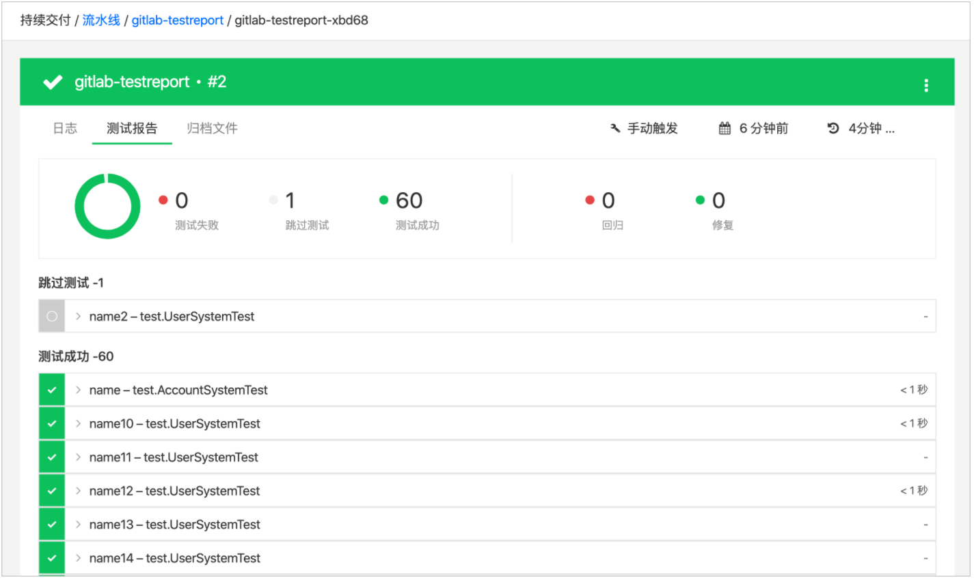
归档文件（Alpha）：当流水线执行完毕后，流水线执行记录详情页会有 归档文件 栏，您可以在此页面查看或下载执行归档操作的文件和日志文件，如图：
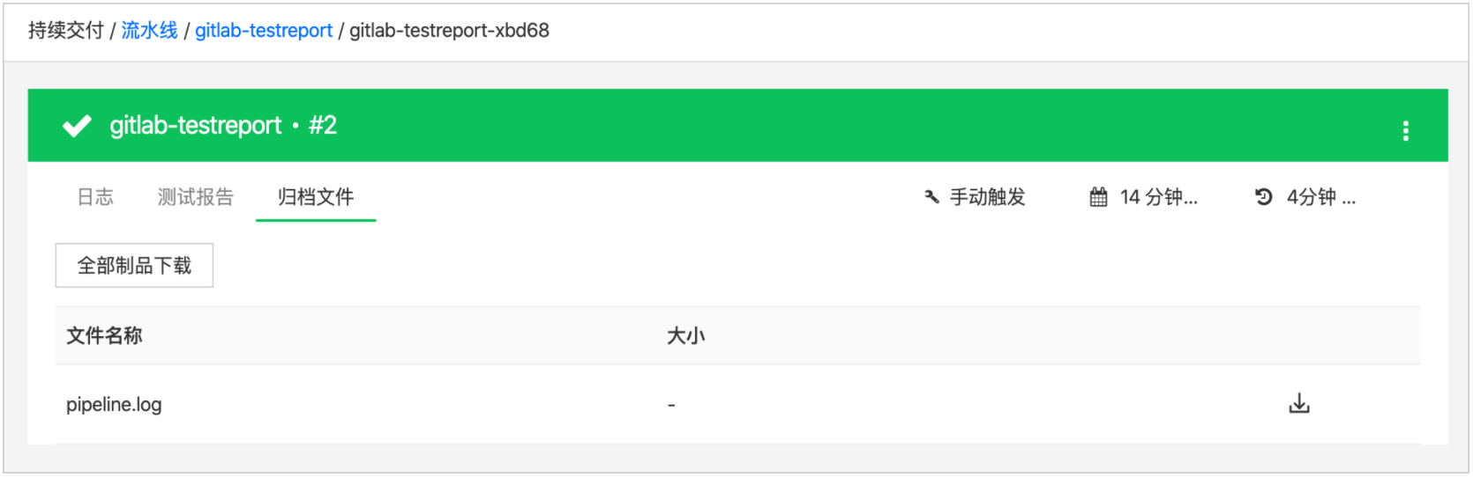
注意：多分支流水线暂时不支持归档文件功能。
执行信息（Alpha） 若流水线的 Jenkinsfile 添加了 过程信息 相关代码时，流水线执行记录详情页会有 过程信息 栏，您可以在此页面查看流水线执行过程中产生的信息，例如：代码仓库、分支、相对目录等。执行信息如图所示：
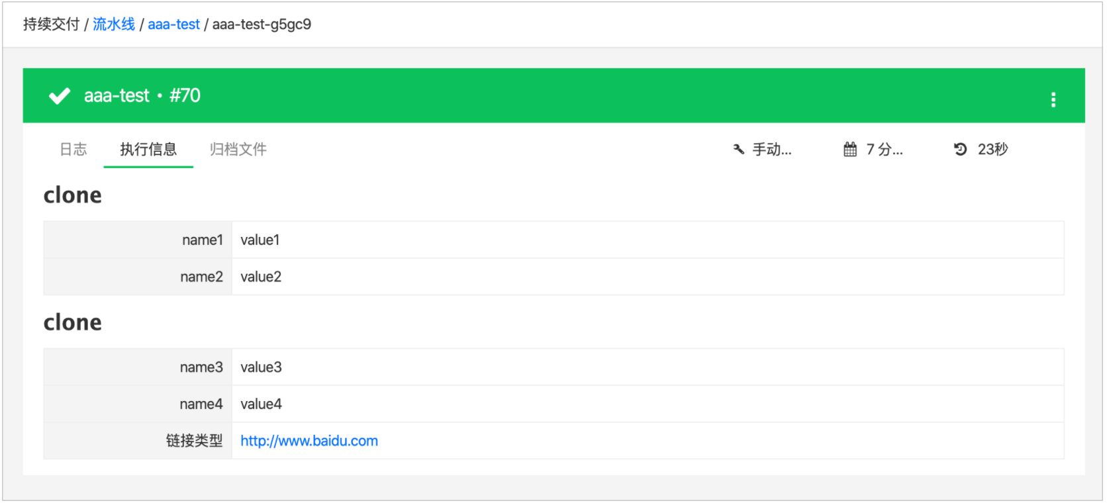
提示：平台官方模版在 Jenkinsfile 中已经添加 执行信息 相关代码，您可以使用官方模版创建流水线，查看流水线执行 执行信息。

扫描并触发流水线
扫描指定分支的代码后，触发流水线。
注意：扫描并触发流水线只针对多分支流水线。
操作步骤
- 登录 DevOps 平台，进入业务视图后，在项目列表页面，单击一个 项目名称，再单击 持续交付 > 流水线。
- 在流水线页面，可以通过以下两种方式扫描并触发流水线：
找到要扫描并触发的多分支流水线名称，单击，再单击 扫描。
单击要扫描并触发的多分支 流水线名称，在流水线详情页面，单击 操作 > 扫描。
在流水线详情页面，提示流水线开始扫描成功。在 详情信息 栏，单击 多分支流水线 和 执行记录，查看流水线的执行状态，参考 查看流水线及详情 和 流水线执行状态。

执行流水线
创建 Jenkins 流水线后，选择手动执行流水线，并查看流水线的执行记录。流水线在创建中或错误状态下，不支持执行操作。
注意：多分支流水线不支持执行操作。
操作步骤
- 登录 DevOps 平台，进入业务视图后，在项目列表页面，单击一个 项目名称，再单击 持续交付 > 流水线。
- 在流水线页面，可以通过以下两种方式手动执行流水线：
找到要手动执行的流水线名称，单击，再单击 执行。
单击要手动执行的 流水线名称，在流水线详情页面，单击 操作 > 执行。
注意：当 执行 为灰色时，请查看该流水线是否被禁用。
- 在流水线详情页面的 详情信息 栏，在 执行记录 区域，查看流水线的执行状态，参考流水线执行状态。
- 单击 执行 ID 附近的图标，查看从 Jenkins 服务同步过来的执行日志概览。
- 在 执行 ID 日志 窗口，查看执行日志概览。流水线上显示每个任务的执行状态，绿色为执行成功的任务，红色为执行失败的任务。日志默认是自动更新，查看具体日志时，支持以下操作：
单击 查找，在框中输入关键字，日志会自动匹配搜索结果，并支持前后搜索查看。
单击 日间 或 夜间 模式，屏幕会自动调节成对应的查看模式。
单击 全屏，全屏查看日志；单击 退出全屏，退出全屏模式。
若流水线配置了 SonarQube 服务，您可以单击 执行 ID 附近的图标，跳转到 SonarQube 服务此项目的详情页。

代码仓库
查看代码仓库
查看分配到项目下的代码仓库信息，例如：仓库名称、代码仓库地址、已用容量等。
操作步骤
登录 DevOps 平台，进入业务视图后，在项目列表页面，单击一个 项目名称，再单击 代码仓库。
在代码仓库页面，查看分配到项目下的代码仓库信息：
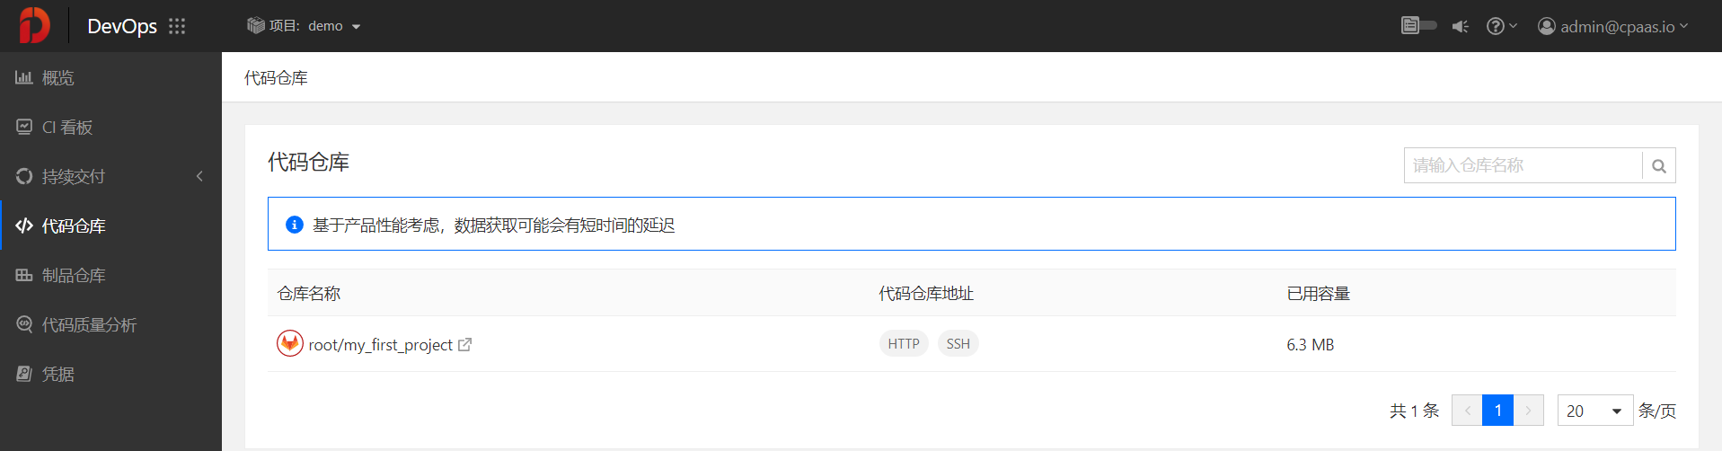
仓库名称：显示了分配代码仓库名称。单击 thirdparty，跳转到第三方的仓库地址，查看详情。
代码仓库地址：显示了 HTTPS 和 SSH 类型的地址。单击每个类型，复制仓库地址。
已用容量：显示了代码在代码仓库里用了多少容量。单位：KB。

制品仓库
制品仓库支持：
查看已绑定的制品仓库详情，例如：Docker Registry、Harbor Registry、Docker Hub Registry 的仓库地址、版本信息等。
扫描镜像。
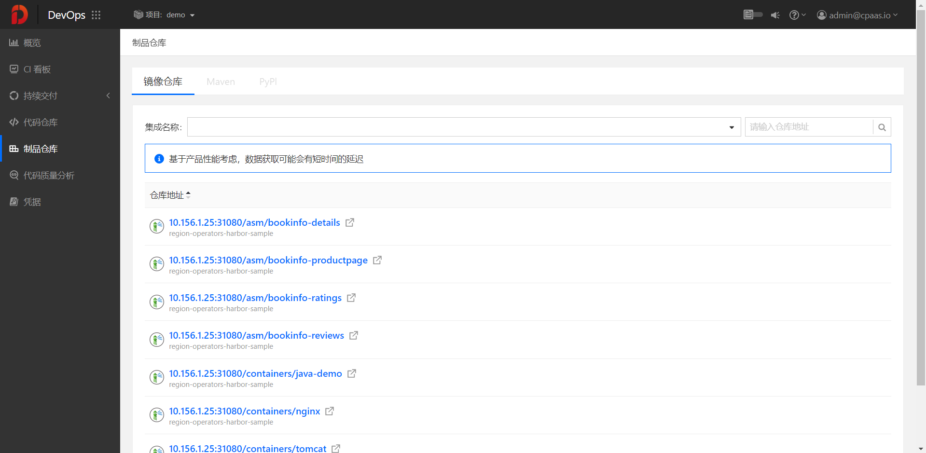

查看制品仓库
查看已绑定的的制品仓库信息，例如：Docker Registry 或 Harbor Registry 的仓库地址、版本信息等。
操作步骤
- 登录 DevOps 平台，进入业务视图后，在项目列表页面，单击一个 项目名称，再单击 制品仓库。
- 在制品仓库页面，查看已绑定的仓库信息，例如在 镜像仓库 栏，以列表的形式展示了已创建的镜像仓库。
镜像仓库地址下展示了镜像仓库集成名称。
镜像仓库支持根据镜像仓库的集成名称过滤镜像仓库地址。
镜像仓库支持通过输入仓库地址，搜索指定镜像仓库。
Harbor Registry 支持跳转到 Harbor 页面查看详情，单击跳转。
- 单击仓库地址，查看详情：
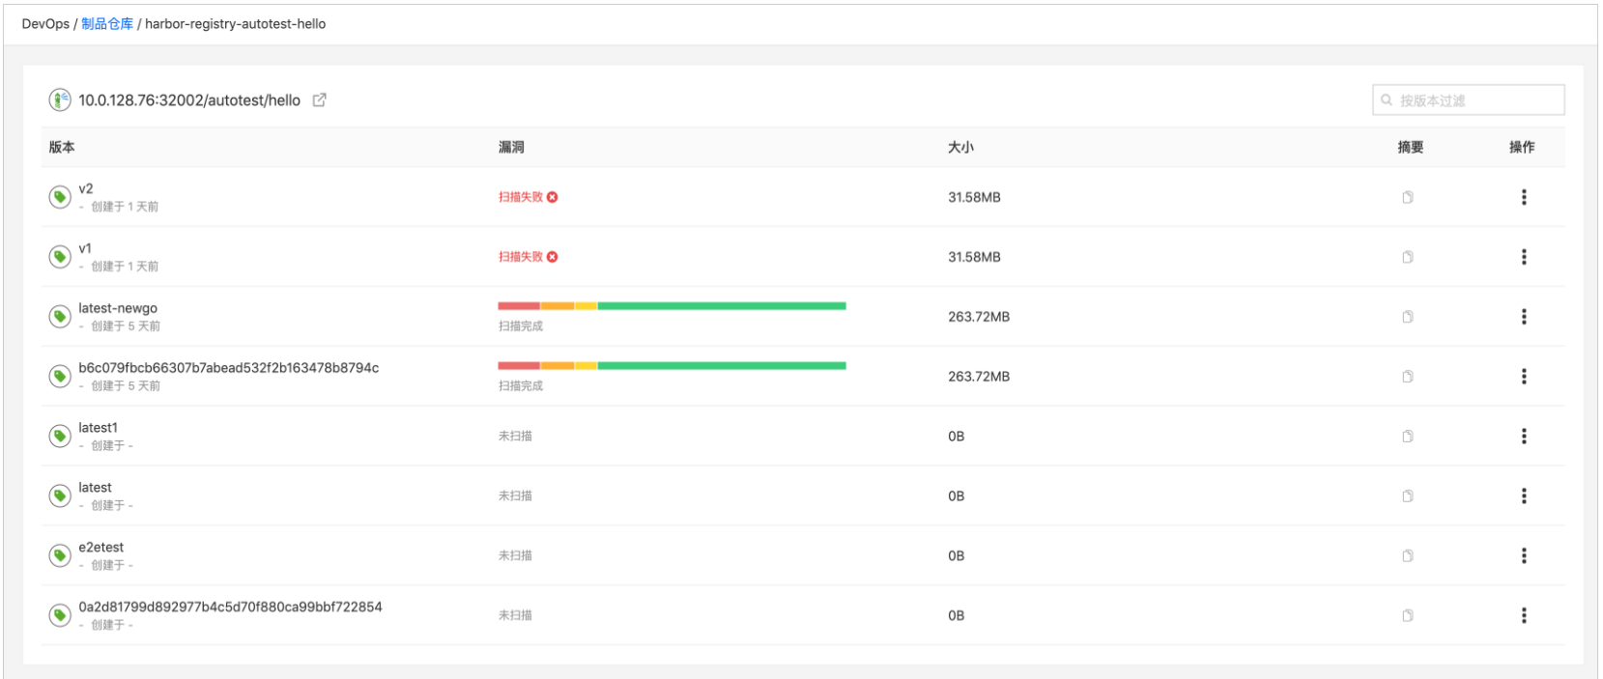
Docker Registry、Docker Hub Registry：显示了绑定的仓库地址和镜像的版本，并列举了每个镜像版本的摘要信息。摘要即 Digest，是镜像的 manifes 文件的 sha256 码，作为镜像的唯一标识。镜像版本和摘要也支持复制。
Harbor Registry：
基本信息：显示了绑定的仓库地址和镜像的版本，并列举了每个镜像的版本、大小、摘要的信息，例如版本、更新时间。摘要即 Digest，是镜像的 manifes 文件的 sha256 码，作为镜像的唯一标识。镜像版本和摘要也支持复制。
扫描信息：显示了镜像的扫描状态，并支持扫描操作。

删除镜像
Harbor Registry 的镜像支持删除功能，删除镜像后，远端镜像仓库中的镜像也将同步删除。
操作步骤
- 登录 DevOps 平台，进入业务视图后，在项目列表页面，单击一个 项目名称，再单击 制品仓库。
- 在制品仓库页面，在 仓库地址 栏，单击待删除的镜像仓库中的镜像。
- 在镜像详情页面，找到待删除的镜像版本，在 操作 栏，单击，再单击 删除。
- 在弹框中单击 删除，确认删除镜像。

扫描镜像
Harbor Registry 的镜像支持扫描功能，扫描完成后，查看漏洞报告。
操作步骤
- 登录 DevOps 平台，进入业务视图后，在项目列表页面，单击一个 项目名称，再单击 制品仓库。
- 在制品仓库页面，在 仓库地址 栏，单击要扫描的镜像仓库中的镜像。
- 在镜像详情页面，找到要扫描的镜像版本，在 操作 栏，单击，再单击 扫描。
扫描的状态分为：未扫描、排队中、扫描中、扫描完成、扫描失败。
- 扫描结束后，在 漏洞 栏，显示扫描结果。单击进度条，查看漏洞情况：
显示了总体漏洞严重程度
按照等级分别显示组件中的漏洞数量：严重、中等、较低、安全

代码质量分析
查看已扫描的代码信息，例如：扫描的代码仓库名称、质量阈结果、缺陷和漏洞的级别等。
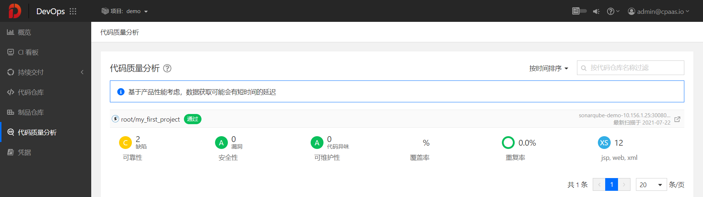

查看代码质量分析
查看已扫描的代码信息，例如：扫描的代码仓库名称、质量阈结果、缺陷和漏洞的级别等。
代码质量数据的生成条件：要求流水线配置代码扫描。当扫描成功后，会自动生成扫描结果。
操作步骤
- 登录 DevOps 平台，进入业务视图后，在项目列表页面，单击一个 项目名称，再单击 代码质量分析。
- 在代码质量分析页面，查看已扫描的的代码信息。支持按时间进行排序，并显示最新一次扫描的时间。
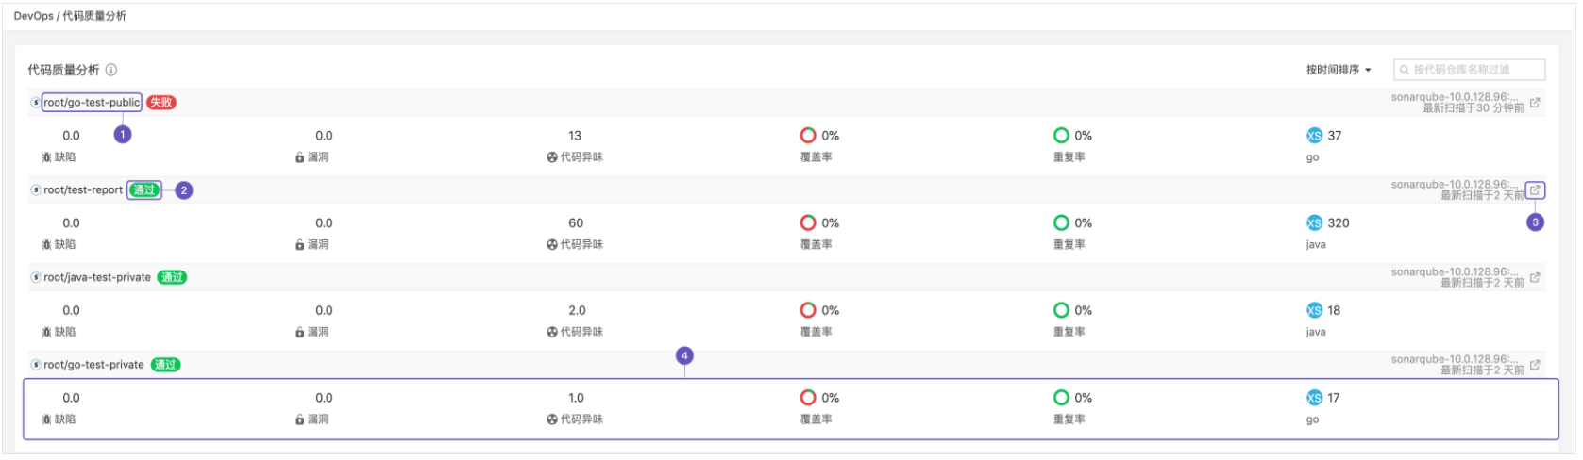
- 扫描的代码仓库名称
- 质量阈状态：通过、失败、警告
- 跳转至 SonarQube：单击每条扫描过的代码信息后的 thirdparty，跳转到 SonarQube 服务此项目的详情页。例如：
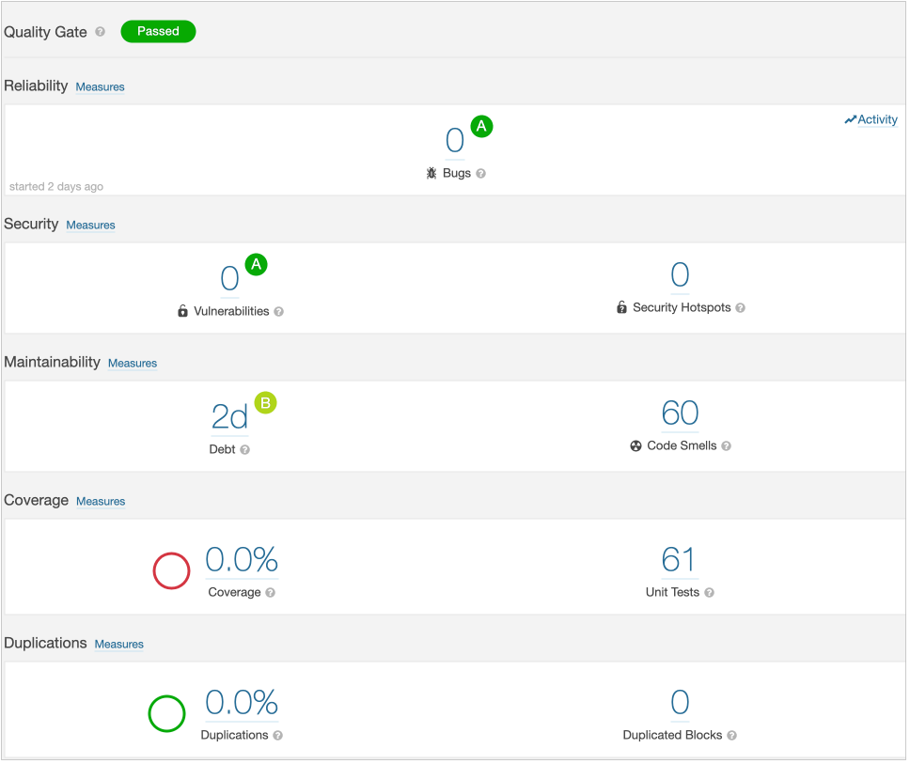
- 代码质量信息：
缺陷（Bug）：代码中存在明显错误，需要立即修复。显示了缺陷的数量和评级（A\B\C\D\E）。
A/B/C/D/E 评级说明：A=0-0.05，即 <=5%；B=0.06-0.1，即在 6~10% 之间；C=0.11-0.20，即在 11~20% 之间；D=0.21-0.5，即在 21~50% 之间；E=0.51-1，即 >50%。
漏洞（Vulnerability）：代码中出现容易被黑客利用的潜在安全风险点。显示了漏洞的数量和评级（A\B\C\D\E）。
A/B/C/D/E 评级说明：A=0-0.05，即 <=5%；B=0.06-0.1，即在 6~10% 之间；C=0.11-0.20，即在 11~20% 之间；D=0.21-0.5，即在 21~50% 之间；E=0.51-1，即 >50%。
代码异味（Code Smell）：代码中与可维护性相关的问题，这使维护代码难度增加，并降低开发效率，并极易在更改代码时引入其他错误。显示了代码异味的数量和评级（A\B\C\D\E）。
A/B/C/D/E 评级说明：A=0-0.05，即 <=5%；B=0.06-0.1，即在 6~10% 之间；C=0.11-0.20，即在 11~20% 之间；D=0.21-0.5，即在 21~50% 之间；E=0.51-1，即 >50%。
覆盖率（Coverage）：代码覆盖率，显示范围为：<30%、30%~50%、50%~70%、70%~80%、>80%。
重复率（Duplication）：代码重复率。显示范围为：<3%、3%~5%、5%~10%、10%~20%、>20%。
代码语言、Size（类的大小）、代码行数。

凭据管理
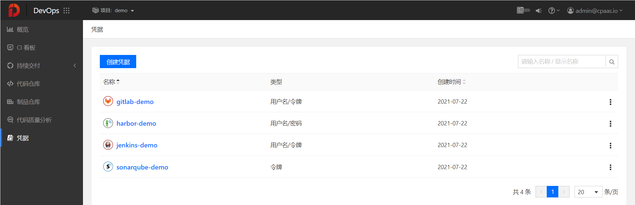
使用凭据保存敏感信息，例如：密码、token、 ssh key 等，保存数据更安全灵活，使数据免于暴露到镜像或 Pod Spec 中。
凭据支持以下几种类型：
用户名和密码：用于验证访问 Jenkins 服务或仓库用户的身份信息。
OAuth2：⽤ OAuth 2.0 协议的客户端模式（Client Credentials），使⽤⾃⼰的 client 证书来获取 access token。
镜像服务：用于存储私有 Docker registry 的认证信息。
SSH：ssh-auth 类型，用于存储通过 SSH 协议传输数据的认证信息。

创建凭据
创建凭据，用于保存敏感信息，例如：密码、token、SSH key 等。
操作步骤
- 登录 DevOps 平台，进入业务视图后，在项目列表页面，单击 项目名称 > 凭据。
- 在凭据页面，单击 创建凭据。
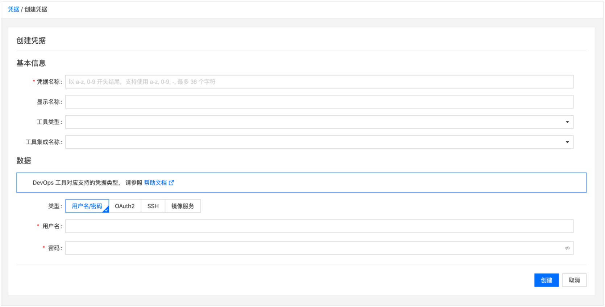
- 在创建凭据页面的 基本信息 区域，填写以下信息：
在 凭据名称 框中，输入凭据的名称。
名称支持小写英文字母、数字 0 ~ 9、中横线。字符数大于等于 1 个，小于等于 36 个。不支持以中横线开头或结尾。
(非必填) 在 显示名称 框中，输入凭据的显示名称，支持中文字符。若未输入，则默认显示为空。
（非必填）在 工具类型 下拉框中，选择使用此凭据的工具类型，若不选择，则创建成功的凭据名称前，不会显示具体工具链的类型且图标为。
（非必填）在 工具集成名称 下拉框中，选择与选中 工具类型 匹配的工具集成实例。
注意：只有您在选择 工具类型 后，才可以在 工具集成名称 下拉框中选择与之匹配的工具集成实例，若您未选择 工具类型，则 工具集成名称 为空。
- 在创建凭据页面的 数据 区域，填写 DevOps 工具的凭据内容，若您已经在 基本信息 区域选择了 工具类型，则数据区域会筛选出具体工具可使用的凭据类型，DevOps 工具支持的凭据类型请查看 DevOps 工具的凭据类型。
用户名/密码：即 basic-auth，用于存储用户名和密码的认证信息，若被访问工具支持 用户名/密码 或者 用户名/Token 访问，则可以选择这种类型。
用户名：输入访问服务的用户名，支持中文用户名和英文用户名。
密码：输入访问服务的密码，密码也可以是 Token 信息。
OAuth2：即 OAuth 2.0 协议的客户端授权模式，平台采用协议中的授权码方式（Authorization Code）来授权获取令牌（Access Token），此类型的 Secret 目前只支持在绑定 代码仓库 时使用。
Client ID：输入创建应用后获得的 Client ID。
Client Secret：输入应用注册时获得的 Client Secret。
SSH：ssh-auth 类型，适用于存储代码仓库的认证信息。
在 SSH 私钥 框中，输入通过 SSH 协议传输数据的私钥。
镜像服务：即 dockerconfigjson，用于存储私有镜像仓库（Docker Registry）的 JSON 鉴权串。
镜像服务地址：输入访问镜像的服务地址。
用户名：输入可以访问镜像服务地址的用户名。
密码：输入可以访问镜像服务地址的密码。
邮箱地址：输入访问镜像服务地址的邮箱。
- ​单击 创建，创建凭据成功后，平台会跳转进入该凭据的详情页面

查看凭据
查看已创建的凭据详情，例如：基本信息、类型信息。
操作步骤
登录 DevOps 平台，进入业务视图后，单击 凭据。
在凭据页面，以列表的形式展示了所有已创建的凭据。单击要查看详情的 凭据名称。支持按照名称和显示名称搜索。
在 凭据名称 页面，查看凭据的基本信息。例如：显示名称、创建时间等。
查看凭据的类型和凭据具体信息。在类型下方显示的具体信息区域，单击，可以更新数据信息。

更新数据信息
更新已创建凭据的数据信息。
注意：更新数据信息会影响已绑定工具的访问，请慎重更新。
操作步骤
- 登录 DevOps 平台，进入业务视图后，单击 凭据。
- 在凭据页面，可以通过以下三种方式更新凭据的数据信息：
找到要更新的凭据名称，单击，再单击 更新数据信息。
单击要更新的 凭据名称，在凭据详情页面，单击，再单击 更新数据信息。
单击要更新的 凭据名称，在凭据详情页面，在 数据 区域，单击。
- 在 更新数据信息 窗口，根据凭据的类型，更新数据信息：
用户名和密码：用于验证访问 Jenkins 服务或仓库用户的身份信息。
用户名：输入访问服务的用户名，支持中文用户名和英文用户名。
密码：输入访问 Jenkins 的 token、代码仓库 token、制品仓库的密码。
如果此凭据用于验证 Jenkins 或仓库服务，需要填写用户名对应的 API token，获取方式各有不同。
OAuth2：用 OAuth 2.0 协议的客户端模式（Client Credentials）来获取 access token。此类型的 Secret 目前只支持在绑定代码仓库时使用。
Client ID：输入创建应用后获得的 Client ID。
Client Secret：输入应用注册时获得的 Client Secret。
SSH：ssh-auth 类型，用于存储通过 SSH 协议传输数据的认证信息。
在 SSH 私钥 框中，输入通过 SSH 协议传输数据的私钥。
镜像服务：用于存储私有 Docker registry 的认证信息。
镜像服务地址：输入访问镜像的服务地址。
用户名：输入可以访问镜像服务地址的用户名。
密码：输入可以访问镜像服务地址的密码。
邮箱地址：输入可以访问镜像服务地址的邮箱。
- 单击 更新。

更新显示名称
更新已创建凭据的显示名称。
操作步骤
- 登录 DevOps 平台，进入业务视图后，单击 凭据。
- 在凭据页面，可以通过以下两种方式更新凭据的显示名称：
找到要更新的凭据名称，单击，再单击 更新显示名称。
单击要更新的 凭据名称，在凭据详情页面，单击，再单击 更新显示名称。
- 在 更新显示名称 窗口，在 显示名称 框中，更新或输入凭据的显示名称。支持中文字符。
- 单击 更新。

删除凭据
删除不再使用的凭据。
操作步骤
- 登录 DevOps 平台，进入业务视图后，单击 凭据。
- 在凭据页面，可以通过以下两种方式删除凭据：
找到要删除的凭据名称，单击，再单击 删除。
单击要删除的 凭据名称，在凭据详情页面，单击，再单击 删除。
- 单击 删除。

DevOps 工具的凭据类型
在本页面为您展示了 DevOps 工具链支持的凭据类型、凭据内容以及针对指定工具凭据如何生成的官方帮助文档。
工具类型 | 工具名称 | 凭据类型 | 凭据内容 | 在线官方帮助文档
持续集成 | Jenkins | 用户名/Token | 用户名、Token | -
代码仓库 | GitHub 公有版 | 用户名/Token | 用户名、Personal Access | GitHub 官方帮助文档
 |  | OAuth2 | Client ID、Client Secret | GitHub 官方帮助文档
 | Bitbucket 公有版 | 用户名/Token | 用户名、App password | Bitbucket 公有版 官方帮助文档
 |  | OAuth2 | Application ID、Secret | Bitbucket 公有版 官方帮助文档
 | GitLab 公有版 | 用户名/Token | 用户名、Personal Access Token | GitLab 官方帮助文档
 |  | OAuth2 | Application ID、Secret | GitLab 官方帮助文档
 | GitLab 私有版 | 用户名/Token | 用户名、Personal Access Token | -
 |  | OAuth2 | Application ID、Secret | -
 | Gitee 公有版 | 用户名/Token | 用户名、私人令牌 | -
 |  | OAuth2 | Application ID、Secret | Gitee 官方帮助文档
 | Gitee 私有版 | 用户名/Token | 用户名、私人令牌 | -
 |  | OAuth2 | Application ID、Secret | -
 | Gogs（Alpha） | 用户名/Token | 用户名、Personal Token | -
 | Gitea 私有版（Alpha） | 用户名/Token | 用户名、私人令牌 | Gitea 私有版 官方帮助文档
 |  | OAuth2 | Application ID、Secret | Gitea 私有版 官方帮助文档
项目管理 | Jira 私有版 | 用户名/密码 | 用户名/密码 | Jira 官方帮助文档
制品仓库 | Docker Registry | 根据使用的认证方式设定 | - | -
 | Harbor Registry | 用户名/密码 | 用户名、密码 | -
 | Docker Hub | 用户名/密码 | 用户名、密码 | Docker Hub 官方帮助文档
 | Nexus（Alpha） | 用户名/密码 | 用户名、密码 | -
 | JFrog Artifactory（Alpha） | 用户名/密码 | 用户名、密码 | -
 | Maven2 | 用户名/密码 | 用户名、密码 | -
 | Raw | 用户名/密码 | 用户名、密码 | -
代码质量分析 | SonarQube | Token | Token | SonarQube 官方帮助文档
测试管理 | TestLink（Alpha） | Token | Token | -

2.4.3管理视图
管理视图主要面向平台管理员，专注于平台级资源的创建。管理员可通过集成 DevOps 工具链，用于在各个项目下使用凭据认证的方式绑定 DevOps 工具链，从而为企业实现 CI/CD 提供资源保障。
注意：由于左侧导航栏中的 全局自定义模版 属于 Alpha 功能，您暂时不可见，如需打开，请在阅读本产品的 功能成熟度 后，联系工作人员开启。

项目
项目是对资源隔离或聚合的组织单元，它通过对资源的控制灵活地划分出了独立且满足业务需求的空间，帮助企业实现细粒度的配额管理。
在实际业务中项目对应企业的各个部门、项目组，每个项目都有独立的运行环境，各个角色通过项目连接在一起，进行业务的分配和合作，最终完成业务目标。
在平台的项目中您可以查看该项目的相关信息，对项目绑定资源进行更新、删除等操作：
详情信息：您可查看指定项目的详情信息，如：项目名称、显示名称、创建时间、描述等。
DevOps 工具链：您可查看指定项目中已绑定的工具链详情信息，如：工具名称、工具类型、绑定时间、凭据、绑定资源等。在指定工具详情页，您可对工具进行更新、删除绑定等操作。
流水线模版：您可查看项目自定义流水线模版列表。通过配置模版仓库，您可导入项目专属流水线模版，以供项目流水线使用。
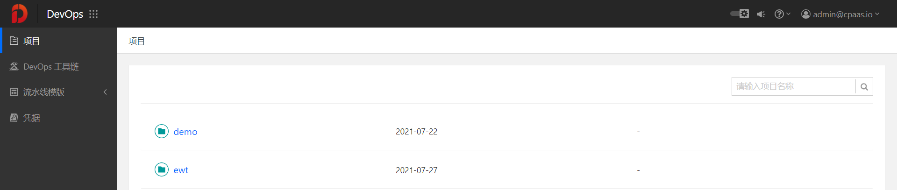

查看项目详情
在项目的详情页面，查看项目详细信息、DevOps 工具链、流水线模版等信息。
操作步骤
- 登录 DevOps 平台，进入管理视图后，单击 项目。
- 在项目页面，单击待查看详情的 项目名称。
- 在 详细信息 栏，查看项目的基本信息。例如：项目名称、显示名称、创建时间、描述。
- 在 DevOps 工具链 栏，查看项目的工具信息。例如：已绑定的持续集成服务、代码仓库服务、制品仓库服务等。
找到您想要查看详情的工具，单击 工具名称。
提示：如果已绑定的工具较多，单击不同分类，进入具体的分类页面查找。
在绑定工具的详情页面，查看工具的服务名称、绑定时间、凭据等信息，不同工具的详情页面如下：
持续集成：在 流水线 栏，查看绑定的 Jenkins 信息，例如 Jenkins 实例下的流水线名称、触发器。在 名称 栏，同时显示了流水线的创建方式。
表示流水线使用脚本的方式创建；
表示流水线使用模版的方式创建；
表示流水线是多分支流水线；
表示流水线是图形化流水线。
项目管理（Alpha）：在 项目管理 栏，查看绑定的项目管理服务，例如绑定 Jira 的项目名称、项目 ID、项目负责人等，参考 查看 Issues 列表。
代码仓库：在 仓库名称 栏，查看绑定的代码仓库信息，例如仓库名称、代码仓库地址、已用容量，参考 查看代码仓库；同时可以分配代码仓库，参考 分配代码仓库。
制品仓库：在 制品仓库 栏，查看绑定的镜像仓库信息，例如 Harbor 的仓库地址，参考 查看制品仓库。
代码质量分析：在 代码质量分析 栏，查看绑定的代码质量服务详情，例如绑定的代码仓库、质量阈、最新扫描时间等，参考 查看代码质量分析。
测试管理（Alpha）：在 测试管理 栏，查看绑定的测试管理服务详情，例如测试项目名称、测试用例数量。
- 在 流水线模版 栏，您可以进行 自定义模版配置 和查看现有 项目自定义模版。
自定义模版配置：当系统提供的流水线模版不满足业务需求时，支持导入自定义模版。参考 配置模版仓库。
配置自定义模版后，平台会显示模版仓库地址、代码分支、同步时间和结果等。同步结果 后的图标代表了本次模版同步的状态和数量，绿色代表成功、红色代表失败、灰色代表无更新。您可以单击图标，查看详情。
项目自定义模版：显示了项目自定义模版。单击某个模版，在模版窗口中，查看流水线模版的基本信息和具体参数。
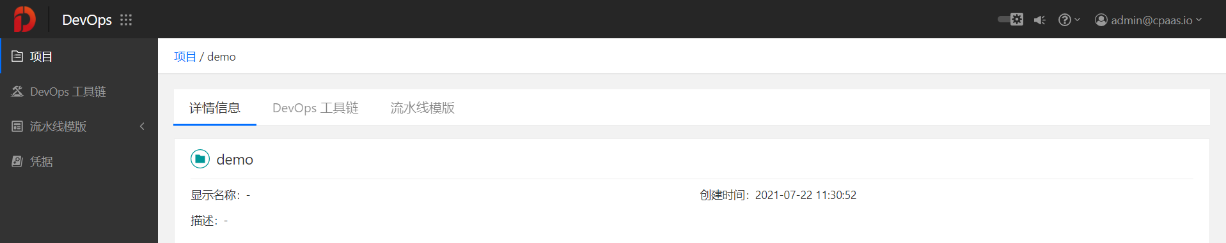

DevOps 工具链
绑定 DevOps 工具链，在项目中使用相关工具。DevOps 工具链支持绑定：
绑定持续集成服务：平台支持集成绑定 Jenkins。集成 Jenkins 后，您可以通过编排流水线，做多语言的持续构建，持续集成，自动化的代码与镜像安全管理、镜像同步等，在平台上集成并绑定 Jenkins 服务，实现服务的持续集成和升级。参考 绑定 Jenkins 服务。
绑定项目管理服务：平台支持集成绑定项目管理平台 Jira 私有版 (Alpha)，管理源项目流程，应用于事务的缺陷追踪、需求收集、流程审批，任务跟踪等工作领域，实现敏捷管理。参考 绑定项目管理服务。
绑定代码仓库服务：平台支持绑定多种代码仓库，例如：GitHub 公有版、Bitbucket 公有版、GitLab 公有版、GitLab 私有版、Gitee 公有版、Gitee 私有版、Gogs（Alpha）、Gitea 私有版（Alpha） 等。同时，平台支持多种代码库管理服务，例如：通过平台查看代码仓库信息等，将代码仓库集成到 DevOps 平台，针对不同的项目，分配可用的代码仓库。在整个研发流程中，让用户专注于业务本身，不再关注代码仓库地址、凭据等信息，通过简单的配置即可快速、便捷的使用代码仓库。参考 绑定代码仓库服务。
绑定制品仓库服务：平台集成了多种制品仓库来管理镜像，Docker Registry、Harbor Registry、Docker Hub 公有版、Nexus（Alpha）、JFrog Artifactory（Alpha）、Maven2 和 Raw，简化了内部仓库的维护和外部仓库的访问。参考 绑定制品仓库服务。
绑定代码质量分析服务：绑定代码质量管理平台 SonarQube，管理源代码的质量，执行流水线时，您可以进行静态代码扫描，对代码质量做自动化分析和管理。参考 绑定代码质量分析服务。
测试管理：例如测试管理工具 TestLink（Alpha），通过自动化的流水线，实现测试用例的管理，提高测试人员的工作效率。参考 绑定测试管理服务。
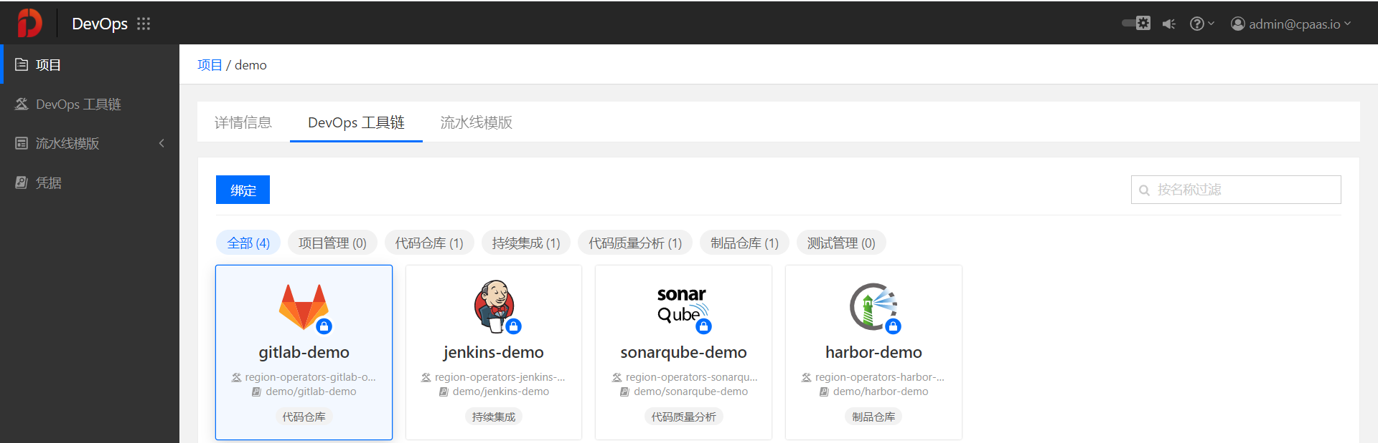

绑定 Jenkins 服务
集成 Jenkins 后，您可以通过编排流水线，做多语言的持续构建，持续集成，自动化的代码与镜像安全管理、镜像同步等，在平台上集成并绑定 Jenkins 服务，实现服务的持续集成和升级。
多个项目可以绑定同一个 Jenkins 服务，一个项目也可以绑定多个 Jenkins 服务。
前提条件
绑定 Jenkins 服务前，需要集成 Jenkins 服务，集成 Jenkins 服务请参考 集成工具。
操作步骤
- 登录 DevOps 平台，进入管理视图后，单击 项目。
- 在项目页面，单击要绑定 Jenkins 服务的 项目名称。
- 单击 DevOps 工具链 > 绑定，在 绑定 窗口，选择一个已集成的 Jenkins 服务。
- 在绑定页面，绑定 Jenkins。
在 基本信息 区域填写名称、描述信息。
在 名称 框中，输入绑定 Jenkins 服务的名称。
名称支持小写英文字母、数字 0 ~ 9、中横线。字符数大于等于 1 个，小于等于 36 个。不支持以中横线开头或结尾。
(非必填) 在 描述 框中，输入绑定 Jenkins 服务的描述信息。
在 认证 区域，选择认证方式和凭据。
认证方式：目前仅支持选择 用户名/Token 认证，您须去 Jenkins 中生成 Token，再将 Token 添加到凭据。
在 凭据 框中，在下拉菜单中选择一个已创建的凭据。如果凭据列表中没有要使用的凭据，单击 添加凭据，创建新的凭据，参考 创建凭据。
- 单击 绑定账号。单击绑定账号后，会判断选择的凭据是否有权限去访问 Jenkins，如果没有权限，会提示错误。

绑定代码仓库服务
将代码集仓库成到 DevOps 平台，针对不同的项目，您可以分配可用的代码仓库。通过绑定代码仓库服务可以在整个研发流程中，让用户不再关注代码仓库地址、凭据等信息，更加专注于业务本身，通过简单的配置即可快速、便捷地使用代码仓库。
多个项目可以绑定同一个代码仓库服务，一个项目也可以绑定多个代码仓库服务。
前提条件
绑定代码仓库服务前，您需要提前集成代码仓库服务。集成代码仓库服务请参考 集成工具。
操作步骤
- 登录 DevOps 平台，进入管理视图后，单击 项目。
- 在项目页面，单击待绑定代码仓库服务的 项目名称。
- 单击 DevOps 工具链 > 绑定，在 绑定 窗口，选择一个已集成的代码仓库：GitHub 公有版、Bitbucket 公有版、GitLab 公有版、GitLab 私有版、Gitee 公有版、Gitee 私有版、Gogs（Alpha）、Gitea 私有版（Alpha）。单击进入绑定代码仓库服务页面。
在 绑定账号 步骤，填写以下表单。
在 名称 框中，输入绑定代码仓库服务的名称。
名称支持小写英文字母、数字 0 ~ 9、中横线。字符数大于等于 1 个，小于等于 36 个。不支持以中横线开头或结尾。
(非必填) 在 描述 框中，输入绑定代码仓库服务的描述信息。
在 认证方式 区域，根据工具类型可选择 Token 和 OAuth2。
Token：需要去代码仓库生成 Token，再将 Token 添加到凭据。
OAuth2：需要前往代码仓库创建 OAuth2 应用，并将 Client 信息添加到凭据。回调地址请根据认证方式下的平台文案填写（其中 Gogs不支持 OAuth2 方式认证）。
在 凭据 区域，选择一个已创建的凭据。如果凭据列表中没有可使用的凭据，单击 添加凭据，创建新的凭据，参考 创建凭据。
单击 绑定账号。
单击绑定账号后，会判断选择的凭据是否有权限去访问代码仓库，如果没有权限，会提示错误。
在 分配仓库 步骤：
选择绑定的个人或组织账号的一个或多个代码仓库，或选择 自动同步全部仓库，同步当前账号下所有的仓库，并保持与当前账号下仓库的同步。
提示：如果选择了同步某个账号下的全部代码仓库，当这个账号下的仓库在远端的代码仓库发生了变化，例如操作了增、删、改动作，平台也会对其变化进行同步操作。
- 单击 分配仓库。
更新后，需要等待一段时间，分配的代码仓库列表会显示在详情页面中。

分配代码仓库
成功绑定代码仓库账号后，分配对应的代码仓库，或选择全部代码仓库，并同步代码仓库的代码。
操作步骤
- 登录 DevOps 平台，进入管理视图后，单击 项目。
- 在项目页面，单击要分配代码仓库的 项目名称。
- 在项目页面的导航栏，单击 DevOps 工具链。
- 在分类中选择 代码仓库 筛选出所有代码仓库，单击要分配代码仓库的 代码仓库名称 图标。
- 在 分配仓库 窗口，选择绑定的个人或组织账号的一个或多个代码仓库名称，或选择 自动同步全部仓库，同步当前账号下所有的仓库，并保持与当前账号下仓库的同步。
提示：如果选择了同步某个账号下的全部代码仓库，当这个账号下的仓库在远端的代码仓库发生了变化，例如操作了增、删、改动作，平台也会对相关变化进行同步操作。
- 单击 更新。
更新后，需要等待一段时间，分配的代码仓库会显示。

流水线模版
流水线模版的编写采用 YAML 的文件格式，采用 Go Template 进行解析和渲染，在流水线的逻辑部分需要遵循 Jenkinsfile 语法。
平台整合了官方的流水线模版和管理员自定义的全局流水线模版，当有多个项目需要使用全局自定义模版时，可以从代码仓库导入到平台中。
流水线模版包括 全局自定义模版 和 官方模版：
全局自定义模版：当有多个项目同时使用同一模版时，您可以通过代码仓库导入到平台中生成全局流水线模版；当代码仓库中有新的模版时，平台支持同步仓库中的模版。
官方模版：官方模版是为您预设的流水线模版，其中涵盖了大部分的使用场景，开箱即用，也为您创建自定义的模版流水线提供参考。
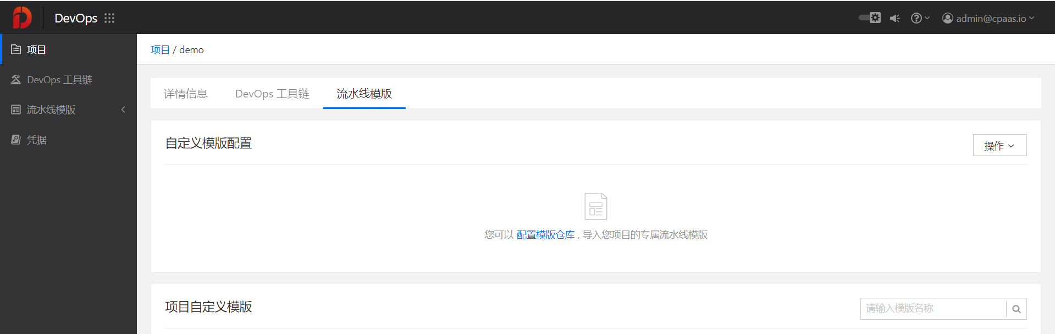

配置模版仓库
当所有项目都需要使用相同的流水线模版时，平台支持导入全局流水线模版。导入模版前，需要配置模版所在的代码仓库。
操作步骤
- 登录 DevOps 平台，进入管理视图后，单击 流水线模版 > 全局自定义模版。
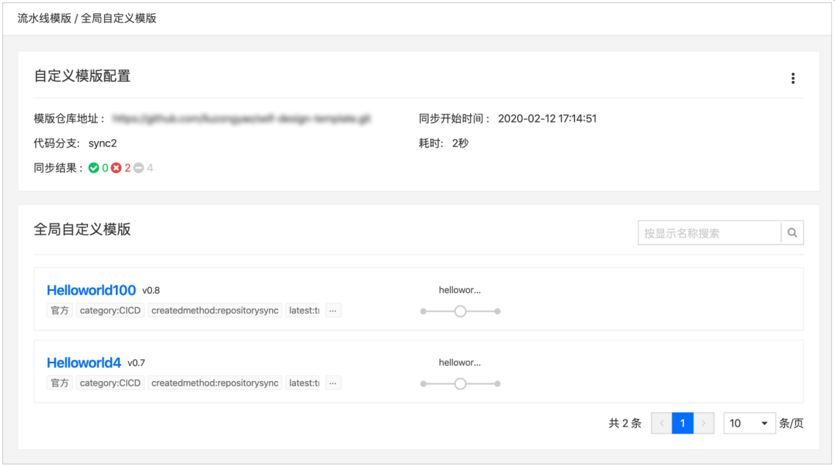
- 在 自定义模版配置 区域，配置全局模版仓库，您可以通过以下两种方式配置模版仓库：
单击流水线模版页面下的 配置模版仓库。
单击，再单击 配置模版仓库。
- 在 配置模版仓库 窗口，支持 选择 或 输入 的方式配置代码仓库。配置后，单击 确认。
选择：选择已绑定的代码仓库，并且代码仓库中保存了自定义流水线模版。
代码仓库：选择已绑定的代码仓库。
代码分支：输入代码所在的分支。例如：master。
输入：手动输入要使用的代码仓库，适用于自定义流水线模版没有保存在绑定的代码仓库中的情况。
代码仓库地址：输入代码仓库下载地址。例如：https://github.com/example/example.git。
代码分支：输入代码所在的分支。例如：master。
（非必填）凭据：在下拉列表中选择凭据或者单击 添加凭据，创建新的凭据，参考 创建凭据。
- 配置模版仓库后，模版仓库开始同步。同步结束后，同步结果 后面的显示图标代表了同步的状态和数量，绿色代表成功、红色代表失败、灰色代表无更新。单击显示图标，在 同步结果 窗口，查看同步结果的详细信息。将鼠标悬浮在某一条结果的显示图标上，即可显示详情，单击即可显示更多详情。
- 同步成功后，代码仓库的模版会出现在 全局自定义模版 区域下。单击某个模版，在模版窗口中，查看流水线模版的基本信息和具体参数。

同步模版仓库
当代码仓库中有新的全局自定义流水线模版时，支持同步导入到平台。
操作步骤
- 登录 DevOps 平台，进入管理视图后，单击 流水线模版 > 全局自定义模版。
- 在 自定义模版配置 区域，同步全局自定义模版仓库。
- 单击，再单击 同步模版仓库。
- 同步模版仓库后，在 全局自定义模版 区域，显示了模版仓库开始同步。同步结束后，同步结果 后面的显示图标代表了同步的状态和数量，绿色代表成功、红色代表失败、灰色代表无更新。单击显示图标，在 同步结果 窗口，查看同步结果的详细信息。将鼠标悬浮在某一条结果的显示图标上，即可显示详情，单击即可显示更多详情。
- 同步成功后，代码仓库的模版会出现在 全局自定义模版 区域下。单击某个模版，在模版窗口中，查看流水线模版的基本信息和具体参数。

凭据
使用凭据保存敏感信息，例如：密码、Token、SSH key 等，保存数据更安全灵活，使数据免于暴露到镜像或 Pod Spec 中。
凭据支持以下几种类型：
用户名和密码：即 basic-auth，用于存储用户名和密码的认证信息。
OAuth2：即 OAuth 2.0 协议的客户端授权模式，平台采用协议中的授权码方式（Authorization Code）来授权获取令牌（Access Token）。
镜像服务：即 dockerconfigjson，用于存储私有镜像仓库（Docker Registry）的 JSON 鉴权串。
SSH：即 ssh-auth 类型，用于存储通过 SSH 协议传输数据的认证信息
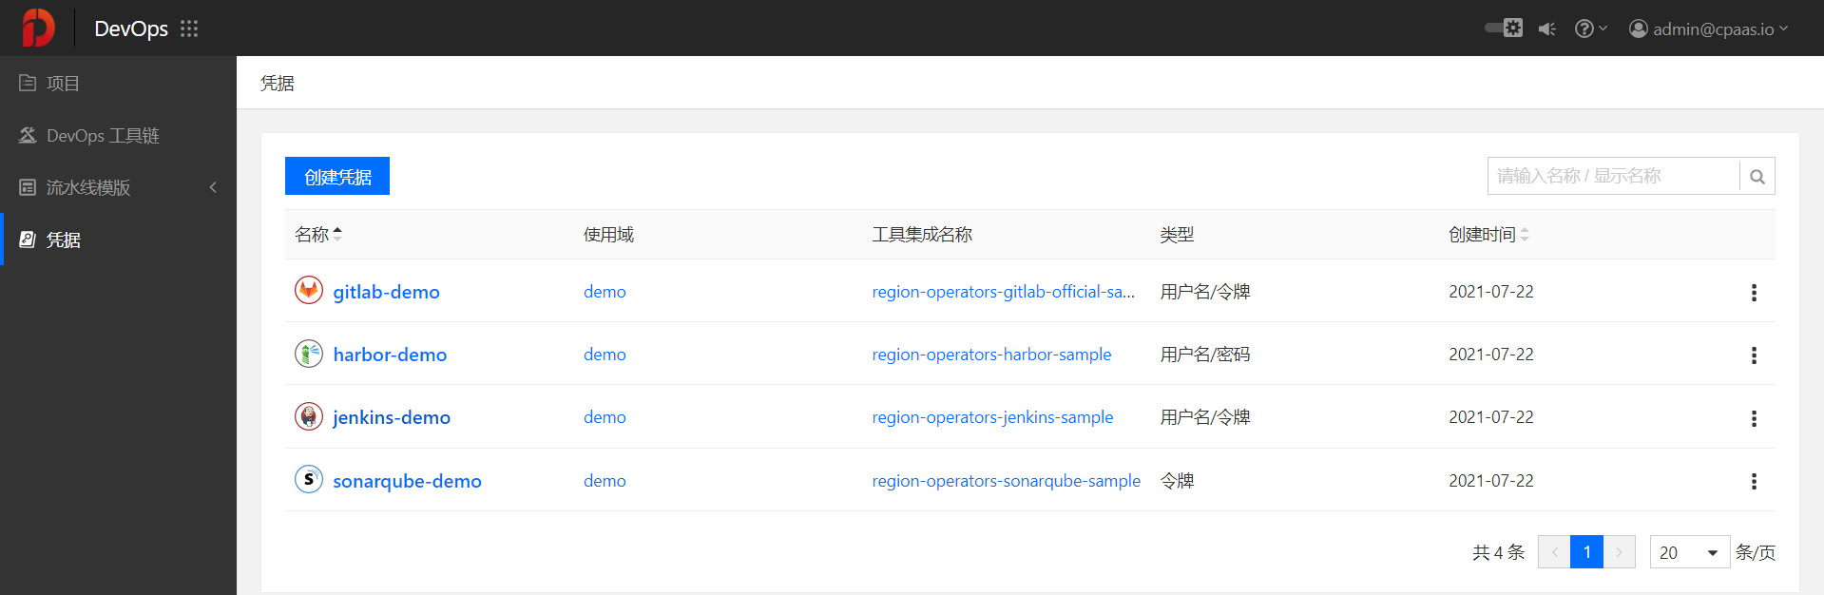

创建凭据
创建凭据，用于保存敏感信息，例如：密码、Token、SSH key 等，方便对接工具链。
操作步骤
  - 登录 DevOps 平台，进入管理视图后，在左侧导航栏单击 凭据。
  - 在凭据列表页面，单击 创建凭据。
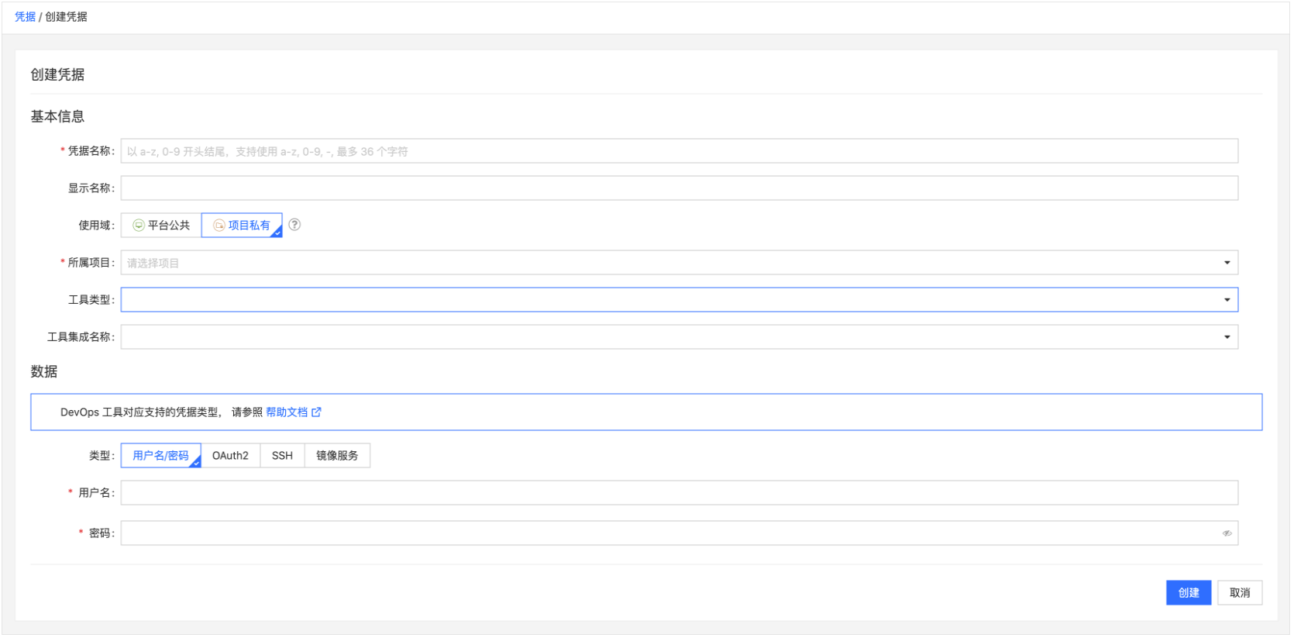
  - 在创建凭据页面的 基本信息 区域，填写以下信息：
在 凭据名称 框中，输入凭据的名称。
名称支持小写英文字母、数字 0 ~ 9、中横线。字符数大于等于 1 个，小于等于 36 个。不支持以中横线开头或结尾。
(非必填) 在 显示名称 框中，输入凭据的显示名称，支持中文字符。若未输入，则默认显示为空。
在 使用域 区域，您可根据凭据的使用场景，选择使用域：
平台公共：任何项目都可以使用此凭据绑定 DevOps 工具。项目中的成员对凭据的内容没有查看权限，只有使用权限。平台管理员可以创建和更新凭据内容。
项目私有：仅在选择的项目下才能使用此凭据。平台管理员和项目成员都有凭据的查看和更新权限。
在 所属项目 下拉框中，选择使用此凭据的项目，仅有在 使用域 中选择 项目私有 才需要配置此选项。
（非必填）在 工具类型 下拉框中，选择使用此凭据的工具类型，若不选择，则创建成功的凭据名称前，不会显示具体工具链的类型且图标为。
（非必填）在 工具集成名称 下拉框中，选择与选中 工具类型 匹配的工具集成实例。
注意：只有您在选择 工具类型 后，才可以在 工具集成名称 下拉框中选择与之匹配的工具集成实例，若您未选择 工具类型，则 工具集成名称 为空。
  - 在创建凭据页面的 数据 区域，填写 DevOps 工具的凭据内容，若您已经在 基本信息 区域选择了 工具类型，则数据区域会筛选出具体工具可使用的凭据类型，DevOps 工具支持的凭据类型请查看 DevOps 工具的凭据类型。
用户名/密码：即 basic-auth，用于存储用户名和密码的认证信息，若被访问工具支持 用户名/密码 或者 用户名/Token 访问，则可以选择这种类型。
用户名：输入访问服务的用户名，支持中文用户名和英文用户名。
密码：输入访问服务的密码，密码也可以是 Token 信息。
OAuth2：即 OAuth 2.0 协议的客户端授权模式，平台采用协议中的授权码方式（Authorization Code）来授权获取令牌（Access Token），此类型的 Secret 目前只支持在绑定 代码仓库 时使用。
Client ID：输入创建应用后获得的 Client ID。
Client Secret：输入应用注册时获得的 Client Secret。
SSH：ssh-auth 类型，适用于存储代码仓库的认证信息。
在 SSH 私钥 框中，输入通过 SSH 协议传输数据的私钥。
镜像服务：即 dockerconfigjson，用于存储私有镜像仓库（Docker Registry）的 JSON 鉴权串。
镜像服务地址：输入访问镜像的服务地址。
用户名：输入可以访问镜像服务地址的用户名。
密码：输入可以访问镜像服务地址的密码。
邮箱地址：输入访问镜像服务地址的邮箱。
  - ​单击 创建，创建凭据成功后，平台会跳转进入该凭据的详情页面。

查看凭据详情
查看已创建的凭据详情，例如：基本信息、类型信息。
操作步骤
  - 登录 DevOps 平台，进入管理视图后，在左侧导航栏单击 凭据。
  - 在凭据页面，以列表的形式展示了所有已创建的凭据，并根据名称、使用域、工具集成名称、类型、创建时间来展示。
  - 名称：凭据的名称，名称左侧的图标代表工具类型，若您创建凭据时未配置 工具类型，这里则不会显示具体工具链的类型图标且默认图标为 question。
  - 使用域：该凭据可使用的范围，使用域包括 指定项目 和 平台公共。
  - 工具集成名称：工具集成实例的名称，若创建凭据时未配置此选项，则为-。
  - 类型：凭据类型，例如：用户名/密码、镜像服务。
  - 创建时间：凭据的创建时间。
  - 单击要查看详情的 凭据名称。
  - 在凭详情页面，查看凭据的基本信息。例如：显示名称、使用域、创建时间等。在类型下方显示的数据信息区域，单击，可以更新数据信息。

更新数据信息
更新已创建凭据的数据信息。更新数据信息会影响已绑定工具的访问。
操作步骤
  - 登录 DevOps 平台，进入管理视图后，在左侧导航栏单击 凭据。
  - 在凭据页面，可以通过以下三种方式更新凭据的数据信息：
找到要更新的 凭据名称，单击，再单击 更新数据信息。
单击要更新的 凭据名称，在凭据详情页面，单击，再单击 更新数据信息。
单击要更新的 凭据名称，在凭据详情页面，在 数据 区域，单击。
  - 在 更新数据信息 窗口，根据凭据的类型，更新数据信息：
用户名/密码：即 basic-auth，用于存储用户名和密码的认证信息，若被访问工具支持 用户名/密码 或者 用户名/Token 访问，则可以选择这种类型。
用户名：输入访问服务的用户名，支持中文用户名和英文用户名。
密码：输入访问服务的密码，密码也可以是 Token 信息。
OAuth2：即 OAuth 2.0 协议的客户端授权模式，平台采用协议中的授权码方式（Authorization Code）来授权获取令牌（Access Token），此类型的 Secret 目前只支持在绑定 代码仓库 时使用。
Client ID：输入创建应用后获得的 Client ID。
Client Secret：输入应用注册时获得的 Client Secret。
SSH：ssh-auth 类型，适用于存储代码仓库的认证信息。
在 SSH 私钥 框中，输入通过 SSH 协议传输数据的私钥。
镜像服务：即 dockerconfigjson，用于存储私有镜像仓库（Docker Registry）的 JSON 鉴权串。
镜像服务地址：输入访问镜像的服务地址。
用户名：输入可以访问镜像服务地址的用户名。
密码：输入可以访问镜像服务地址的密码。
邮箱地址：输入可以访问镜像服务地址的邮箱。
参考 DevOps 工具的凭据类型。
  - 单击 更新，等待平台校验通过后，完成更新操作。

更新显示名称
更新已创建凭据的显示名称。
操作步骤
  - 登录 DevOps 平台，进入管理视图后，在左侧导航栏单击 凭据。
  - 在凭据页面，可以通过以下两种方式更新凭据的显示名称：
找到待更新的 凭据名称，单击，再单击 更新显示名称。
单击待更新的 凭据名称，在凭据详情页面，单击，再单击 更新显示名称。
  - 在 更新显示名称 窗口，在 显示名称 框中，更新或输入凭据的显示名称。支持中文字符。
  - 单击 更新，完成更新操作。

更新显示名称
更新已创建凭据的显示名称。
操作步骤
  - 登录 DevOps 平台，进入管理视图后，在左侧导航栏单击 凭据。
  - 在凭据页面，可以通过以下两种方式更新凭据的显示名称：
找到待更新的 凭据名称，单击，再单击 更新显示名称。
单击待更新的 凭据名称，在凭据详情页面，单击，再单击 更新显示名称。
  - 在 更新显示名称 窗口，在 显示名称 框中，更新或输入凭据的显示名称。支持中文字符。
  - 单击 更新，完成更新操作。

删除凭据
删除凭据。
操作步骤
  - 登录 DevOps 平台，进入管理视图后，在左侧导航栏单击 凭据。
  - 在凭据页面，可以通过以下两种方式删除凭据：
找到待删除的 凭据名称，单击，再单击 删除。
单击待删除的 凭据名称，在凭据详情页面，单击，再单击 删除。
  - 单击 删除，完成删除操作。

平台管理
平台管理主要有以下功能:
- 集群管理：集群、扩展组件、资源管理
- 产品管理
- 用户角色管理：用户管理、角色管理、IDP管理
- 运营统计：运营概览、统计报表、计量明细、导出记录
- 审计，审计用户操作、系统操作
- 系统设置：登录页、Logo、日志存储策略
- 许可证管理
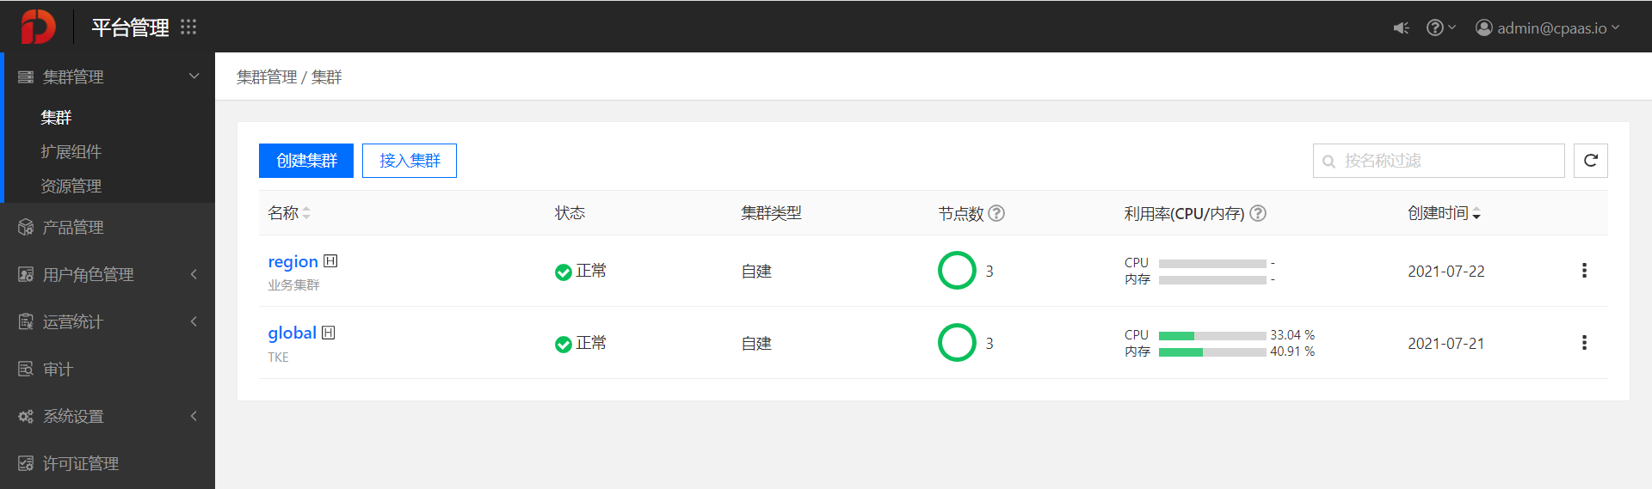

集群管理
集群是容器运行所需要的资源集合，包含了若干服务器节点（物理服务器或虚拟机）、负载均衡、存储等资源。您可以在集群中运行您的容器化应用程序。
拥有集群管理权限的用户可通过平台管理平台上的集群、节点、Pod 以及集群下 Kubernetes 资源。

集群
平台以统一多集群管理为核心，可对接稳定快速的物理机服务器、资源利用率高的虚拟机、不同云环境（公有云或托管云）下的云节点创建 Kubernetes 集群。
平台管理员可通过集群管理模块，管理平台上的集群、集群下的节点以及运行在节点上的 Pod。
集群是容器运行所需要的资源集合，包含了节点、负载均衡、存储等资源，是您在平台上搭建业务环境（Namespace）运行您的容器化应用程序的先决条件。
您可以通过平台创建一个新的 Kubernetes 集群，或将已有的标准 Kubernetes 集群、OpenShift 集群、Amazon EKS 集群接入平台进行托管。

查看集群列表
平台管理员可查看平台上的集群的列表信息。
操作步骤
1. 登录平台后，切换至 平台中心 的 平台管理 视图。
2. 在左侧导航栏中单击 集群管理 > 集群，进入集群列表页面。
在集群列表页面，可查看集群的以下信息：
参数 | 说明
名称 | 集群的名称及显示名称。分两行显示，上方为集群的名称，下方为集群的显示名称。  名称旁带有图标时，表明该集群为高可用集群。  名称旁带有图标时，表明该集群为联邦集群成员。
状态 | 集群的当前状态。  正常：可连接到集群的 apiserver ，可访问集群下的命名空间。  异常：无法连接到集群的 apiserver，无法正常访问集群下的命名空间。  创建中 ：集群正处在被创建的过程中。  接入中：集群正处在被接入平台的过程中。  删除中：集群正处在被删除的过程中，此时集群无法使用，且不支持其他操作。  当集群的状态为 创建中/接入中 时，单击状态右侧的图标，可查看集群的执行进度（status.conditions）。
集群类型 | 平台上集群的类型。包括：  自建：通过平台上的 创建集群 功入口创建的集群。  接入：通过 接入集群 功能入口，接入平台的已有的标准 Kubernetes 集群、OpenShift 集群或 Amazon EKS 集群。
节点数 | 集群中包含的节点总数。光标悬浮在数字左侧的环形图上时可查看处于正常、异常状态的节点个数，如图所示。  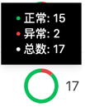
利用率 | 注意：仅当集群已部署了 Prometheus 时，可查看 CPU/内存利用率；集群状态异常或未部署 Prometheus 时，仅显示资源总额。  利用率 = 实际使用的值 / 总额。  当利用率 小于 70% 时，数字显示为正常颜色；当利用率大于 70% 小于 90% 时，数字显示为黄色；当利用率大于 90% 时，数字显示为红色。  光标悬浮在利用率占比图上时，会显示 已使用、请求值（request）、限制值（limit）、总额 以及占比的详细数据信息。如图所示。  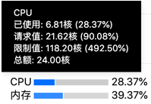  其中，请求值/限制值的百分比 = 请求值/限制值 / 总额。
创建时间 | 集群在平台上创建或接入的时间。
快捷操作 | 单击集群记录右侧的 图标，可对集群执行以下操作：  删除：从平台上删除集群。支持删除处于 正常、异常、创建中、接入中 状态的集群。
提示：
列表支持根据 名称首字母（a~z、z~a）或 创建时间（正序、倒序）排序。
单击列表右上方的搜索框，可输入名称进行模糊搜索。
单击搜索框右侧的 图标，可刷新列表。

创建集群
在平台上创建一个 Kubernetes 业务集群。
注意：
当控制节点只有 1 个时，为单节点集群，非高可用，不建议将单点集群作为生产环境集群；
集群的控制节点和网络需根据实际业务和网络情况提前规划好，否则集群部署完成后将无法调整；
请确保集群节点防火墙、selinux、swap 分区已关闭，否则可能会导致集群部署失败。
提示：集群创建成功后，可查看执行进度、关联项目，具体操作请参考本文的 后续操作 内容。
前提条件
已准备好待添加至集群的节点。如需为集群配置 GPU 参数，且控制节点会作为 GPU 节点使用，需要先行为 GPU 节点安装 GPU 驱动。
操作步骤 1 - 配置集群基本信息
1. 登录平台后，切换至 平台中心 的 平台管理 视图。
2. 在左侧导航栏中单击 集群管理 > 集群，进入集群列表页面。
3. 单击 创建集群 按钮，进入创建集群页面。
4. 参照以下说明，配置集群基本信息参数。
参数 | 是否必填 | 说明
名称 | 是 | 集群的名称。  支持输入 a-z 、0-9、-，以 a-z 、0-9 开头或结尾，且总长度不超过 32 个字符。
显示名称 | 是 | 集群的显示名称。
GPU | 否 | 是否为集群部署 GPU 资源的开关，通过单击可开启或关闭，默认为关闭状态。当开关开启时，可通过单击下拉选择框：  vGPU：虚拟化 GPU 核心，100 个单位的虚拟核心等于 1 个物理核心；1 个单位的显存为 256Mi。  pGPU：物理 GPU，只能整颗分配。
集群地址 | 是 | 集群对外暴露 API Server 的访问地址，使用 https 协议。  IP 地址/域名：  当集群只有一个控制节点（master）时，输入 master 节点的 私有 IP 或域名。  当集群有 2 个或 2 个以上控制节点（master）时，需要输入 VIP 或域名。  端口：端口号。说明：有负载均衡时，请输入负载均衡的端口，没有负载均衡时，必须输入 6443。
节点名称设置 | 是 | 支持使用节点 IP 或主机名称（Hostname）作为平台上节点的名称，可通过单击复选框进行选择，默认使用节点 IP 作为节点名称。  注意：当选择使用主机名称作为平台上节点名称时，需确保添加至集群的节点的主机名称唯一。
节点信息 | 是 | 参见 配置节点信息。
监控组件部署节点 | 否 | 选择为业务集群部署监控组件的节点，最多支持选择 3 个。集群创建成功后，会为集群部署存储类型为 本地卷 的监控组件。  提示：如果创建集群时选择不配置该参数（暂不部署监控组件），当集群创建成功且状态为正常时，可前往集群的服务组件页面为集群部署监控组件，此时，存储类型可选 本地卷、存储类 或 持久卷，具体操作参见 为业务集群部署监控组件。  说明：为避免影响集群性能，建议优先选择计算节点；且当控制节点不支持部署自定义应用时，也不支持部署监控组件。
网卡 | 是 | 网卡设备的名称，默认为 eth0。
网络模式 | 否 | 集群的网络模式，默认为 Kube-OVN。支持选择：  Kube-OVN：该模式下不同 Namespace 对应着不同的子网，同一台机器的不同 Pod 可以使用不同的子网，多个子网之间网络可以联通。在容器访问外部网络的策略中，Kube-OVN 设计了两种方案：一种是分布式网关，每台主机都可以作为当前主机上 Pod 的出网节点，做到出网的分布式；一种是和 Namespace 绑定的集中式网关，可以做到一个 Namespace 下的 Pod 流量使用一个集中式的主机出网。  Calico：Calico 是一种可为容器提供安全网络连接的三层网络方案，具有简单、易扩展、安全性高、性能好等优势。  Flannel：为集群内所有容器提供一个扁平化的网络环境。所有容器在 Flannel 提供的网络平面上可以看作是在同一网段，可自由通信。其模型让集群上全部的容器使用一个网络，从网络中为每个节点划分一个子网。节点上的容器创建网络时，从子网中划分一个 IP 给容器，提高了容器之间通信效率，不用考虑 IP 转换问题。  Galaxy-FloatingIP：Galaxy 是由腾讯提供的 CNI 框架，实现了 Overlay、Floating-IP、NAT、Host 四种网络解决方案，可以动态地为容器配置 Underlay/Overlay 网络以及端口映射。  无网络：如需安装其他网络插件，请选择 无网络 模式 ，集群创建成功后可手动安装。
FloatingIP 参数 | 否 | 当集群的 网络模式 为 Galaxy-FloatingIP 时，该参数有效，支持配置 FloatingIP 高级参数。该参数用于配置能够被 Pod 使用的 IP，以及 Pod IP 与节点的拓扑关系（即 Pod IP 能在哪些节点上使用）。  节点子网：是节点的子网网段，仅支持一个节点对应一个节点子网网段。支持输入 IP 或子网掩码，例如：10.2.0.0/24。支持添加多个节点子网网段。  IP 地址范围：Pod IP 的地址范围，支持输入 IP 地址或 IP 段，IP 段的输入格式为：10.0.0.2~10.0.0.182。  子网：Pod IP 的网段，支持输入 IP 或子网掩码，例如：10.0.0.0/24。  网关：Pod IP 的网关 IP 地址，例如：10.0.0.1。  （可选）VLAN 号：VLAN 号，当 子网 与 节点子网 VLan 不同时，需要配置。支持输入正整数，例如：2。  详细的配置示例请参考 FloatingIP 参数配置示例。
容器网络 | 是 | 集群的容器网络（CNI）的配置信息。  Cluster CIDR：容器网络的子网地址（CIDR 格式），例如：10.1.0.0/16，该地址应与节点子网不同。集群创建时的 Pod 可使用该网段内的 IP。  Service CIDR：Kubernetes Service 的网络地址范围（CIDR 格式），例如：10.96.0.0/12，不可与 Cluster CIDR 的网段重叠。  （可选）节点 IP 个数：仅当集群网络模式为 Flannel、Galaxy-FloatingIP 时，支持设置该参数。单击下拉选择框，选择当前容器网络下允许在每个节点上分配给容器组的最大 IP 个数。可选：128、256，默认为 128。  说明：会根据以上配置，自动计算集群最多可容纳的节点个数，并在输入框下方的提示内容中展示。
配置节点信息
1. 单击 添加节点 按钮，在弹出的 添加节点 对话框中，配置节点信息。
说明：
添加节点 对话框关闭后，支持单击图标修改已添加的节点信息；单击图标删除已添加节点信息。再次单击 添加节点 按钮，可在新的对话框中配置节点信息；
在同一个 添加节点 对话框中的添加的节点的 SSH 端口以及认证信息需要保证统一。
2. 单击 添加 按钮，可添加一条节点配置记录，支持添加多条。
提示：单击图标，可移除一条节点配置记录。
说明：
控制节点至少添加 1 个，不支持设置为 2 个，大于等于 3 个时为高可用集群（高可用集群，建议设置为奇数个，推荐 3 或 5）；
添加控制节点时，若开启 可部署自定义应用 开关，该节点可部署业务自定义应用；
添加控制节点或计算节点时，若开启 GPU 节点，需要手动安装 GPU 驱动 和 runtime。
参数 | 是否必填 | 说明
节点类型 | 是 | 节点的类型，包括 控制节点（master）和 计算节点（node）。  单击 节点类型 下拉选择框，选择节点类型。  控制节点：控制节点负责运行集群中的 kube-apiserver、kube-scheduler、kube-controller-manager、etcd 和容器网络以及平台的部分管理组件；  计算节点：计算节点是 Kubernetes 集群中承担业务运行计算组件的节点，可以是虚拟机也可以是物理机。计算节点承担实际的 Pod 调度以及与管理节点的通信等。  注意：如果集群中没有计算节点，集群仅能运行平台组件和少量业务，无法正常运行生产业务。集群创建完成后，可通过 添加节点 为集群添加节点。
节点 IP | 是 | 在 IP 地址 输入框中，输入节点的 IP 地址。处于内网模式创建集群，请输入节点的 私有 IP。  注意：一台节点只能属于一个集群，待添加节点不能被其他集群占用。否则，无法通过 Kubernetes 校验，进而导致集群创建失败。
显示名称 | 否 | 节点的显示名称。
GPU 节点 | 否 | 控制是否在该节点上部署 GPU 相关组件的开关，通过单击可开启或关闭，默认为关闭状态。
可部署应用 | 否 | 当 节点类型 为 控制节点 时该参数有效。控制是否在该控制节点上部署业务应用的开关，通过单击可开启或关闭，默认为关闭状态。
SSH 端口 | 是 | SSH 服务端口号，例如：22。
代理 | 是 | 控制是否通过代理访问节点的 SSH 端口的开关，当 global 集群无法直接通过 SSH 访问待添加节点时，打开该开关并配置代理相关参数后，可通过代理实现节点的访问、部署。通过单击可开启或关闭，默认为关闭状态。  提示：目前仅支持使用 SOCKS5 代理。  地址：代理服务器的地址，例如：192.168.1.1:1080。  用户名：访问代理服务器的用户名。  密码：访问代理服务器的密码。
认证方式 | 是 | 登录已添加节点的认证方式及对应的认证信息。可选择：  密码：需要输入具有 root 权限的 用户名 及对应的 密码。  密钥：需要输入具有 root 权限的 用户名、私钥 以及 私钥密码。
（可选）操作步骤 3 - 配置扩展参数
1. （非必填）单击 扩展参数 按钮，展开扩展参数配置区域，可选择为集群设置以下扩展参数：
Docker 参数： dockerExtraArgs ，Docker 额外的配置参数，将写入 /etc/sysconfig/docker ，建议不要修改。通过 daemon.json文件配置 Docker，必须以键、值的方式进行配置。
Kubelet 参数： kubeletExtraArgs ，Kubelet 额外的配置参数。
说明：当 容器网络 的 节点 IP 个数 参数输入后，会自动生成一个键为 max-pods ，值为 节点 IP 个数 的默认 Kubelet 参数 配置。用于设置集群下任意节点上最多可运行的 Pod 数，该配置不在界面上显示。
在 Kubelet 参数 区域新添加 max-pods: 可运行的最大 Pod 数 键值对后，会覆盖默认值。值允许输入任意正整数，建议使用默认值（节点 IP 个数），或输入不超过 256 的值。
Controller Manager 参数： controllerManagerExtraArgs ，Controller Manager 额外的配置参数。
Scheduler 参数： schedulerExtraArgs ，Scheduler 额外的配置参数。
APIServer 参数： apiServerExtraArgs ，APIServer 额外的配置参数。
APIServer 地址： publicAlternativeNames ，签发到证书中的 APIServer 访问地址，只能填写 IP 或域名，最多 253 个字符。
键的输入规则：支持输入 a-z 、A-Z 、0-9 、- 、_ 、. ，以 a-z 、A-Z 、0-9 开头/结尾，最多 253 个字符。
值的输入规则：支持输入 a-z 、A-Z 、0-9 以及特殊字符（`~!@#$%^&*()_+-;[]{}‘/?.<>|\=），最多 253 个字符。
注意：
不建议设置扩展参数，设置错误可能导致集群不可用，且集群创建后无法修改。
如果填写的 键 与默认参数 键 重复，则会覆盖默认配置。
单击要配置参数区域的 添加 按钮，在添加的输入框中输入 键、对应的 值 或 APIServer 地址即可。
2. 确认信息无误后，单击 创建 按钮，返回集群列表页面，集群处于 创建中 状态。
提示：单击搜索框右侧的图标，可刷新列表。
后续操作
查看执行进度
在集群列表页面，可查看已创建的集群的列表信息，其中，处在 创建中 状态的集群，可查看执行进度。
操作步骤
1. 单击处在 创建中 状态的集群右侧的 图标 查看执行进度。
2. 在弹出的执行进度对话框中，可查看集群的执行进度（status.conditions）。
提示：当某个类型正在执行中或状态为失败且有原因时，光标悬浮在对应的原因（显示蓝色字体）上时，可查看原因（status.conditions.reason）的详细信息。
关联项目
通过基于集群 创建项目，或通过 添加项目关联集群 的方式将集群添加至已有项目，可将新创建的集群关联至项目。
进而通过 创建命名空间 可在集群下创建命名空间。

接入集群
支持在平台上接入已部署的标准的原生 Kubernetes 集群、OpenShift 集群或 Amazon EKS 集群，统一管理不同基础设施环境中的集群和主机，保障了故障迁移，使企业能快速有效并低成本地跨区域、跨平台运行集群。
同时，支持纳管接入平台的集群下的资源，对接集群和平台的账号权限后，即可通过平台管理接入平台的集群下的资源，并对集群进行运维管理。

接入标准 Kubernetes 集群
支持在平台上接入已部署的标准的原生 Kubernetes 集群，统一管理不同基础设施环境中的集群和主机，保障了故障迁移，使企业能快速有效并低成本地跨区域、跨平台运行集群。
同时，支持纳管接入平台的 OpenShift 集群下的资源。参考 后续操作 对接集群和平台的账号权限后，即可通过平台管理接入平台的集群下的资源，并对集群进行运维管理。
接入标准 Kubernetes 集群的流程如下：
1. 生成具有管理员权限的 Token
2. 获取标准 Kubernetes 集群的访问地址和 CA 证书
3. 接入标准 Kubernetes 集群
4. 校验标准 Kubernetes 集群是否接入成功
5. 后续操作
前提条件
待接入集群的 Kubernetes 版本为 1.16 或 1.19。
生成具有管理员权限的 Token
在标准 Kubernetes 集群上生成具有管理员权限的 Token。
1. 登录标准 Kubernetes 集群的 Master 节点（或可以访问标准 Kubernetes 集群的跳板机）。
2. 创建并保存 cluster-sa.yaml 文件。
存放在任意位置即可，YAML 文件内容如下：
apiVersion: v1
kind: ServiceAccount
metadata:
namespace: default
name: cls-access
---
apiVersion: rbac.authorization.k8s.io/v1
kind: ClusterRoleBinding
metadata:
name: cls-access
roleRef:
apiGroup: rbac.authorization.k8s.io
kind: ClusterRole
name: cluster-admin
subjects:
- kind: ServiceAccount
namespace: default
name: cls-access
3. 执行以下命令行，创建具有集群管理员权限的 ServiceAccount。
kubectl apply -f cluster-sa.yaml
4. 执行以下命令行，获取 ServiceAccount 的 Secret。
kubectl describe sa cls-access
5. 执行以下命令行，获取 Token 的值。
kubectl describe secrets cls-access-token-8l5hz
获取标准 Kubernetes 集群的访问地址和 CA 证书
获取接入集群时所需的标准 Kubernetes 集群的访问地址和 CA 证书。
1. 登录标准 Kubernetes 集群的 Master 节点（或可以访问标准 Kubernetes 集群的跳板机）。
2. 执行以下命令行，获取标准 Kubernetes 集群的访问地址和 CA 证书。
cat .kube/config
echo "ca" | base64 -d
接入集群
1. 登录平台后，切换至 平台中心 的 平台管理 视图。
2. 在左侧导航栏中单击 集群管理 > 集群，进入集群列表页面。
3. 单击 接入集群 按钮，进入接入集群页面。
4. 参照以下说明，配置接入集群的参数。
说明：集群地址、Token 以及 CA 认证 参数的取值，可通过 生成具有管理员权限的 Token、获取标准 Kubernetes 集群的访问地址和 CA 证书 步骤获取。
参数 | 是否必填 | 说明
集群类型 | 是 | 单击选择 标准 Kubernetes 集群。
名称 | 是 | 集群的名称。  支持输入 a-z 、0-9、-，以 a-z 、0-9 开头或结尾，且总长度不超过 32 个字符。
显示名称 | 是 | 集群的显示名称。
集群地址 | 是 | 集群对外暴露 API Server 的访问地址，用于平台访问集群的 API Server。  IP 地址/域名：输入访问集群 API Server 的 IP 地址或域名；  端口：端口号。
Token | 是 | 集群的 Token，是访问集群 API Server 的认证信息（Token）。
CA 认证 | 是 | 登录集群的 CA 证书。
集群管理地址 | 否 | 用于管理 Kubernetes 集群的企业级 Kubernetes 发行版的访问地址。配置了该参数后，在集群详情页面的基本信息区域，单击 集群管理地址，可跳转对应的集群管理页面。
5. 确认信息无误后，单击 接入 按钮。
6. 在弹出的确认提示框中，单击 接入 按钮，返回集群列表页面，集群处于 接2入1中 状态。
提示：
单击处在 接入中 状态的集群右侧的图标，可在弹出的 执行进度 对话框中，查看集群的执行进度（status.conditions）
单击搜索框右侧的图标，可刷新列表。
校验集群是否接入成功
集群接入成功后，在集群列表可查看集群的关键信息，集群的状态显示为正常，并可执行集群相关操作。
同时，集群接入成功后，可参考本文的 后续操作 内容纳管集群下的命名空间。
后续操作
配置集群审计功能
集群接入成功后，需要修改集群上审计相关的配置，才能通过平台正常采集集群的审计数据。
开放组件监控端口
集群接入成功后，需要修改集群上 kube-controller-manager、kube-scheduler 组件的配置文件，开放采集监控指标数据所需端口后，才能通过平台正常采集组件的监控数据。
纳管集群下命名空间
集群接入成功后，您可通过基于集群 创建项目，或通过 添加项目关联集群 的方式将集群添加至已有项目，可将新接入的集群关联至项目。
进而，通过 导入命名空间 操作，将集群下已有的 Kubernetes 命名空间纳入到平台的项目下进行管理。

接入 OpenShift 集群
支持在平台上接入已部署的 OpenShift 集群，统一管理不同基础设施环境中的集群和主机，保障了故障迁移，使企业能快速有效并低成本地跨区域、跨平台运行集群。
同时，支持纳管接入平台的 OpenShift 集群下的资源。参考 后续操作 对接集群和平台的账号权限后，即可通过平台管理接入平台的集群下的资源，并对集群进行运维管理。
接入 OpenShift 集群的流程如下：
1. 修改 OpenShift 集群的镜像仓库地址
2. 为 OpenShift 集群配置 DNS
3. 生成具有管理员权限的 Token
4. 获取 OpenShift 集群的访问地址和 CA 证书
5. 接入 OpenShift 集群
6. 校验 OpenShift 集群是否接入成功
7. 后续操作
前提条件
待接入 OpenShift 集群的版本为 4.6 或 4.3 ，且集群的 Kubernetes 版本大于 1.16。
接入 OpenShift 集群过程中，会用到 Kubectl 命令，请提前在集群的 Master 节点（或访问集群的跳板机）上安装 Kubectl 工具。
如需对集群以及集群下的节点、功能组件、计算组件（Deployment、DaemonSet、DaemonSet）、Pod、容器等相关指标进行实时监控，请确保待接入集群上已部署了 Prometheus。
修改 OpenShift 集群的镜像仓库地址
为确保 OpenShift 集群能够拉取到私有镜像仓库的镜像，请参照以下配置修改待接入平台的 OpenShift 集群的镜像仓库地址配置。
1. 登录 OpenShift 集群中使用镜像的主机。
2. 执行以下命令行，修改主机上的 crio-metrics 文件。
vi /etc/sysconfig/crio-metrics
增加 --insecure-registry= 参数，如果需要配置多个镜像地址，配置示例如下：
--insecure-registry=192.168.16.199:60080 --insecure-registry=192.168.16.199:60080
3. 执行以下命令行，重启 crio。
systemctl restart crio
为 OpenShift 集群配置 DNS
修改 global 集群上的 coredns 配置字典，为 OpenShift 集群配置 DNS。
1. 使用具有平台管理权限的用户登录平台，切换至 平台中心 的 平台管理 视图。
2. 通过顶部导航栏的集群切换入口，切换至 global 集群。
3. 在左侧导航栏中单击 集群管理 > 资源管理，进入资源列表页面。
4. 查找并更新 kube-system 命名空间下的 coredns 配置文件。
更新内容如下：
Corefile: |
example.com:53 {
log
forward . 192.168.31.220
}
参数说明：
example.com：OpenShift 集群的访问域名。
192.168.31.220：OpenShift 集群的 DNS。
该值可从 OpenShift 集群的 Master/Worker 节点上的 /etc/resolv.conf 文件中获取。
YAML 示例如下图所示。
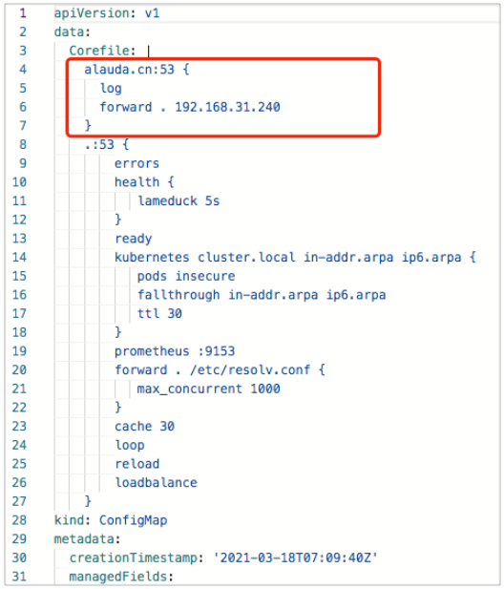
5. 如下图所示，删除 kube-system 命名空间下所有的 coredns Pod，让配置生效。
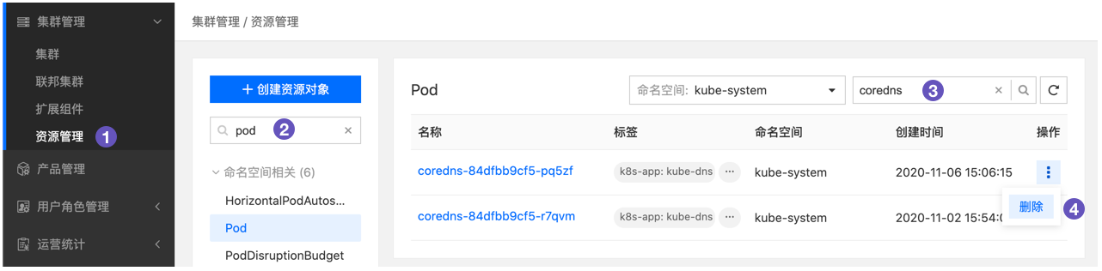
生成具有管理员权限的 Token
在 OpenShift 集群上生成具有管理员权限的 Token。
1. 登录 OpenShift 集群的 Master 节点（或可以访问 OpenShift 集群的跳板机）。
2. 创建并保存 cluster-sa.yaml 文件，存放在任意位置即可。
YAML 文件内容如下：
apiVersion: v1
kind: ServiceAccount
metadata:
namespace: default
name: cls-access
---
apiVersion: rbac.authorization.k8s.io/v1
kind: ClusterRoleBinding
metadata:
name: cls-access
roleRef:
apiGroup: rbac.authorization.k8s.io
kind: ClusterRole
name: cluster-admin
subjects:
- kind: ServiceAccount
namespace: default
name: cls-access
3. 执行以下命令行，创建具有集群管理员权限的 ServiceAccount。
kubectl apply -f cluster-sa.yaml
4. 执行以下命令行，获取 ServiceAccount 的 Secret。
kubectl get sa cls-access -o yaml
5. 执行以下命令行，获取 Token 的值。
kubectl describe secrets cls-access-token-8l5hz
获取 OpenShift 集群的访问地址和 CA 证书
获取接入集群时所需的 OpenShift 集群的访问地址和 CA 证书。
1. 登录 OpenShift 集群的 Master 节点。
2. 执行以下命令行，获取 OpenShift 集群的访问地址和 CA 证书。
cat /etc/kubernetes/kubeconfig
接入集群
1. 登录平台后，切换至 平台中心 的 平台管理 视图。
2. 在左侧导航栏中单击 集群管理 > 集群，进入集群列表页面。
3. 单击 接入集群 按钮，进入接入集群页面。
4. 参照以下说明，配置接入集群的参数。
说明：集群地址、Token 以及 CA 认证 参数的取值，可通过 生成具有管理员权限的 Token、获取 OpenShift 集群的访问地址和 CA 证书 步骤获取。
参数 | 是否必填 | 说明
集群类型 | 是 | 单击选择 OpenShift 集群。
名称 | 是 | 集群的名称。  支持输入 a-z 、0-9、-，以 a-z 、0-9 开头或结尾，且总长度不超过 32 个字符。
显示名称 | 是 | 集群的显示名称。
集群地址 | 是 | 集群对外暴露 API Server 的访问地址，用于平台访问集群的 API Server。  IP 地址/域名：输入访问集群 API Server 的 IP 地址或域名；  端口：端口号。
Token | 是 | 集群的 Token，是访问集群 API Server 的认证信息（Token）。
CA 认证 | 是 | 登录集群的 CA 证书。
集群管理地址 | 否 | 用于管理 Kubernetes 集群的企业级 Kubernetes 发行版的访问地址。配置了该参数后，在集群详情页面的基本信息区域，单击 集群管理地址，可跳转对应的集群管理页面。
5. 确认信息无误后，单击 接入 按钮。
6. 在弹出的确认提示框中，单击 接入 按钮，返回集群列表页面，集群处于 接入中 状态。
提示：
单击处在 接入中 状态的集群右侧的图标，可在弹出的 执行进度 对话框中，查看集群的执行进度（status.conditions）。
单击搜索框右侧的图标，可刷新列表。
校验集群是否接入成功
集群接入成功后，在集群列表可查看集群的关键信息，集群的状态显示为正常，并可执行集群相关操作。
后续操作
纳管集群下命名空间
集群接入成功后，您可通过基于集群 创建项目，或通过 添加项目关联集群 的方式将集群添加至已有项目，可将新接入的集群关联至项目。
进而，通过 导入命名空间 操作，将集群下已有的 Kubernetes 命名空间纳入到平台的项目下进行管理。
部署监控组件
集群接入成功后，可参考 为集群部署监控组件 为接入的集群部署监控组件。

查看集群详情
监控数据刷新控制说明
集群概览、监控页面的监控数据仅在页面打开时自动刷新一次，如需再次刷新监控数据，可通过以下两种方式实现：
手动刷新：通过单击页面右下角的手动刷新监控数据；
设置自动刷新（默认关闭）：单击设置自动刷新监控数据的时间间隔。
操作步骤 - 概览
1. 登录平台后，切换至 平台中心 的 平台管理 视图。
2. 在左侧导航栏中单击 集群管理 > 集群，进入集群列表页面。
3. 单击待查看 集群名称，进入集群概览页面。
在概览页面，可查看集群的基本信息、集群的资源运行情况、资源使用情况以及资源趋势统计数据。
注意：仅当集群已部署了监控组件且集群状态正常时，可查看集群概览页面的相关监控数据。
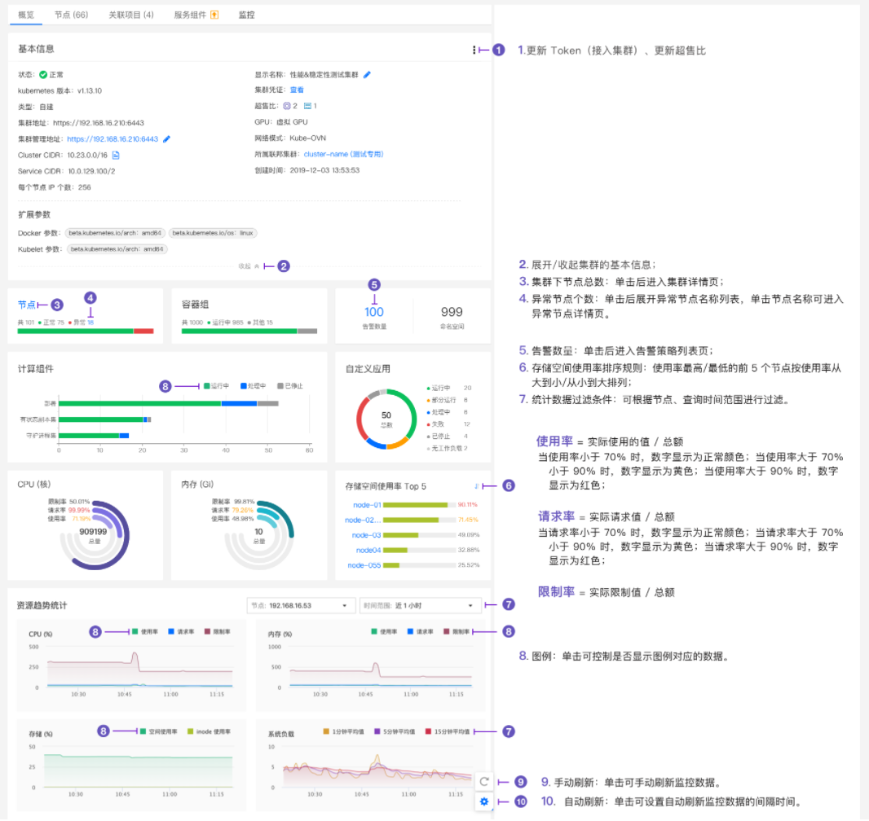
同时，支持对基本信息执行以下快捷操作：
展开/收起 基本信息：单击基本信息区域框底部的 展开/收起，即可展开或收起集群的基本信息及扩展参数信息。
更新集群的显示名称：单击显示名称右侧的图标，在弹出的 更新显示名称 对话框中，更新集群的显示名称。
集群状态异常时，不支持此操作。
更新集群管理地址：单击集群管理地址右侧的图标，在弹出的 更新集群管理地址 对话框中，更新集群的管理地址。
查看集群凭证：单击集群凭证右侧的查看，在弹出的 查看集群凭证 对话框中，可查看和复制集群的令牌和 CA 认证。
查看所属联邦集群：当集群为联邦成员时，单击 所属联邦集群 右侧的 联邦集群名称（链接），会跳转联邦集群详情页面。
查看所属联邦集群：当集群为联邦成员时，单击 所属联邦集群 右侧的 联邦集群名称（链接），会跳转联邦集群详情页面。
查看/更新 FloatingIP 参数：当集群的网络模式为 Galaxy-FloatingIP 时，在集群的概览页面，支持查看 FloatingIP 参数。单击 FloatingIP参数 右侧的图标，在弹出的 更新 FloatingIP 参数 对话框中，更新 FloatingIP 参数。
说明：仅自建类型的集群的基本信息会展示 GPU、超售比、节点 IP 个数、集群 Service 个数 信息。
操作步骤 - 查看节点列表
1. 单击 节点 页签，可查看集群下所有节点的列表及节点的基本信息。
同时，可执行 节点管理 相关操作。
支持设置列表显示字段，单击节点列表右上角的 按钮，在展开的下拉列表中，通过单击选中/取消选中字段名称，即可设置在节点列表中展示的字段信息。如下图所示。
注意：当集群未部署监控组件时，无法获取资源的利用率、使用率，仅显示节点的资源总量。
操作步骤 - 查看关联项目列表
1. 单击页面上方的 关联项目 页签，可查看与集群关联的项目列表及项目基本信息。
支持查看各项目的名称、占用的集群资源配额及创建时间。同时，支持在列表右上方的搜索框中输入项目名称进行模糊搜索。
操作步骤 - 查看服务组件
1. 单击页面上方的 服务组件 页签，可查看集群下组件的相关信息。
说明：当 业务集群 的 服务组件 页签旁显示图标时，表示该业务集群的服务组件有新的版本可升级。
在服务组件页签页面，支持：
查看组件信息：查看基础组件、监控组件和日志采集组件的部署状态、运行状态、部署时间等基本信息；
升级业务集群的服务组件：当集群为业务集群，集群状态正常且组件有新的版本可升级时，单击右侧的 > 升级。在弹出的确认提示框中单击 确定，即可将该业务集群下的所有组件同步升级至最新版本。
说明：global 集群的组件升级请参考 升级。
卸载集群服务组件：单击右侧的 > 卸载，在弹出的对话框中选择服务组件类型后单击 卸载，即可卸载集群的监控组件或日志采集组件。
提示：接入平台的 OpenShift 集群卸载监控组件后仅删除集群上 Prometheus 和平台的对接规则，不会卸载集群上的 Prometheus。
注意：卸载组件后无法清理历史数据。
为集群部署监控组件：当集群未部署监控组件时，可参考 为集群部署监控组件 为集群部署监控组件。
为集群部署日志采集组件：当集群未部署日志采集组件时，可参考 为集群部署日志采集组件 为集群部署日志采集组件。
操作步骤 - 查看组件监控数据
支持查看集群中核心的 Kubernetes 组件的监控信息，帮助平台管理员或集群运维人员实时了解组件的运行情况和资源使用情况，避免因组件状态异常影响集群功能。
说明：
具有平台管理权限、平台审计权限的用户可查看组件监控数据。
仅当集群已部署了监控组件且集群状态正常时，可查看集群下组件相关的监控数据。
操作步骤
1. 单击页面上方的 监控 页签，进入集群组件的监控信息页面。
提示：通过单击以组件名称命名的二级页签，可切换至对应组件的监控信息页面。
每个组件的监控信息主要由 监控概览、组件容器组列表、监控趋势统计 3 部分组成，如图所示（以 ApiServer 为例）。详细的监控信息说明参见参考信息。
目前，支持查看监控概览和监控趋势统计数据的组件包括：
ApiServer：提供了 Kubernetes 各类资源对象的 POST、DELETE、PUT、GET 及 WATCH 等 HTTP Rest 接口，是整个系统的数据总线和数据中心。
Controller Manager：作为集群内部的管理控制中心，负责集群内的 Node、Pod 副本、服务端点（Endpoint）、命名空间（Namespace）、服务
账号（ServiceAccount）、资源配额（ResourceQuota）的管理，当某个 Node 意外宕机时，Controller Manager 会及时发现并执行自动化修复流程，确保集群始终处于预期的工作状态。
Scheduler：运行在 master 节点，它的核心功能是监听 apiserver 来获取 PodSpec.NodeName 为空的 Pod，通过为每个这样的 Pod 创建一个binding 来指示 Pod 应该调度到哪个节点上。
ETCD：一个高可用的分布式 key-value 存储系统，它提供了数据 TTL 失效、数据改变监视、多值、目录监听、分布式锁原子操作等功能，可用于服务发现、共享配置、管理集群节点的状态并保障节点数据的一致性。

节点管理
节点是集群的基本组成元素。添加至集群的节点，既可以是虚拟机，也可以是物理服务器。每个节点都包含运行 Pod 所需要的基本组件，包括 Kubelet、Kube-proxy 、Container Runtime 等。
拥有平台管理权限的用户可管理集群下的节点。

查看节点列表
查看指定集群下的节点列表信息。
操作步骤
1. 登录平台后，切换至 平台中心 的 平台管理 视图。
2. 在左侧导航栏中单击 集群管理 > 集群，进入集群列表页面。
3. 单击待查看节点列表的 集群名称，进入集群详情页面。
4. 单击 节点 页签，进入节点列表页面。
在节点列表页面，可查看节点的以下信息。
注意：当集群未部署监控组件时，无法获取资源的利用率、使用率，仅显示节点的资源总量。
提示：
列表中默认显示节点的名称、节点状态、节点类型、CPU 利用率、内存利用率、存储空间使用率、容器组数、系统负载字段。
支持设置列表显示字段，单击节点列表右上角的按钮，在展开的下拉列表中，通过单击选中/取消选中字段名称，即可设置在节点列表中展示的字段信息。
注意：该设置仅当用户停留在当前页面时生效，重新登录或刷新页面后，恢复默认设置。

为自建集群添加节点
支持拥有平台管理权限的用户为平台上已有的 自建 集群添加控制节点和计算节点。
注意：当集群状态异常时，不支持添加节点。
前提条件
如需为 GPU 集群添加 GPU 节点，需要先行为 GPU 节点安装 GPU 驱动，请参考 为 GPU 节点安装 GPU 驱动。
为避免发生不可预知的错误，待添加节点的操作系统类型应与集群中的其它节点保持一致。
操作步骤
1. 登录平台后，切换至 平台中心 > 平台管理 视图。
2. 左侧导航栏中单击 集群管理 > 集群，进入集群列表页面。
3. 单击待添加节点的类型为 自建 的集群的 集群名称，进入集群详情页面。
4. 单击 节点 页签，进入节点列表页面。
5. 单击 添加节点 按钮，弹出 添加节点 对话框。
6. 参照以下说明，配置节点相关参数。
参数 | 是否必填 | 说明
节点类型 | 是 | 节点的类型，包括 控制节点（master）和 计算节点（node）。  单击 节点类型 下拉选择框，选择节点类型。  控制节点：控制节点负责运行集群中的 kube-apiserver、kube-scheduler、kube-controller-manager、etcd 和容器网络以及平台的部分管理组件；  计算节点：计算节点是 Kubernetes 集群中承担业务运行计算组件的节点，可以是虚拟机也可以是物理机。计算节点承担实际的 Pod 调度以及与管理节点的通信等。
节点 IP | 是 | 在 IP 地址 输入框中，输入节点的 IP 地址。处于内网模式创建集群，请输入节点的 私有 IP。  注意：一台节点只能属于一个集群，待添加节点不能被其他集群占用。否则，无法通过 Kubernetes 校验，进而导致集群创建失败。
显示名称 | 否 | 节点的显示名称。
GPU 节点 | 否 | 控制是否在该节点上部署 GPU 相关组件的开关，通过单击可开启或关闭，默认为关闭状态。
可部署自定义应用 | 否 | 当 节点类型 为 控制节点 时该参数有效。控制是否在该控制节点上部署业务自定义应用的开关，通过单击可开启或关闭，默认为关闭状态。
SSH 端口 | 是 | SSH 服务端口号，例如：22。
代理 | 是 | 控制是否通过代理访问节点的 SSH 端口的开关，当 global 集群无法直接通过 SSH 访问节点时，打开该开关并配置代理相关参数后，可通过代理实现节点的访问、部署。通过单击可开启或关闭，默认为关闭状态。  提示：目前仅支持使用 SOCKS5 代理。  地址：代理服务器的地址，例如：192.168.1.1:1080。  用户名：访问代理服务器的用户名。  密码：访问代理服务器的密码。
认证方式 | 是 | 登录已添加节点的认证方式及对应的认证信息。可选择：  密码：需要输入具有 root 权限的 用户名 及对应的 密码。  密钥：需要输入具有 root 权限的 用户名、私钥 以及 私钥密码。
7. 确认信息无误后，单击 添加 按钮，即可在节点列表查看新添加的节点，节点处于 添加中 状态。
提示：单击搜索框右侧的 图标，可刷新列表。
后续操作
查看执行进度
在节点列表页面，可查看已添加的节点的列表信息，其中，处在 添加中 状态的节点，可查看执行进度。
操作步骤
1. 单击处在 添加中 状态的节点右侧的图标，在展开的下拉列表中，选择 查看执行进度。
2. 在弹出的执行进度弹窗中，可查看节点的执行进度（status.conditions）。
提示：当某个类型正在执行中或状态为失败且有原因时，光标悬浮在对应的原因（显示蓝色字体）上时，可查看原因（status.conditions.reason）的详细信息。
重新添加添加失败的节点
添加节点后，当有节点添加失败后，节点列表上方将会弹出提示，单击提示框里的 重新添加 按钮，即可重新添加添加失败的节点。

查看节点详情
在节点详情页面，查看节点的相关信息。
提示：当集群下的节点个数大于 1 个时，在节点的详情页面，单击资源路径区域的 当前节点名称 可展开节点下拉列表，单击选择节点后可快速切换至其他节点的详情页面，如下图所示。
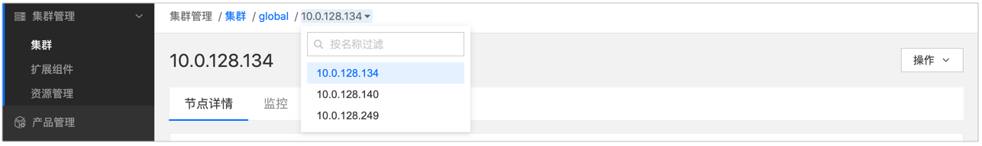
操作步骤 - 查看节点详情
1. 登录平台后，切换至 平台中心 的 平台管理 视图。
2. 在左侧导航栏中单击 集群管理 > 集群，进入集群列表页面。
3. 单击待查看节点所在的 集群名称，进入集群详情页面。
4. 单击 节点 页签，进入节点列表页面。
5. 单击待查看 节点名称，进入节点详情页面。
在节点详情页面，默认展示 基本信息 页签内容。
在基本信息区域，可查看节点的基本信息和 Kubernetes 信息。
说明：当节点所在集群创建时配置了 GPU 参数，且该节点部署了 GPU 相关驱动可作为 GPU 节点时，会展示 GPU 信息。
同时，支持 更新节点的显示名称：单击显示名称右侧的图标，在弹出的 更新显示名称 对话框中，更新节点的显示名称。
操作步骤 - 查看节点监控数据
提示：
当集群已配置了监控组件时，支持查看节点监控数据。可查看节点上的的资源运行情况、资源使用情况以及资源趋势统计数据。
节点监控数据仅在页面打开时自动刷新一次，如需再次刷新监控数据，可通过以下两种方式实现：
手动刷新：通过单击页面右下角的手动刷新监控数据；
设置自动刷新（默认关闭）：单击设置自动刷新监控数据的时间间隔。
- 单击 监控 页签，进入节点的监控数据展示页面，可查看节点的相关监控数据。
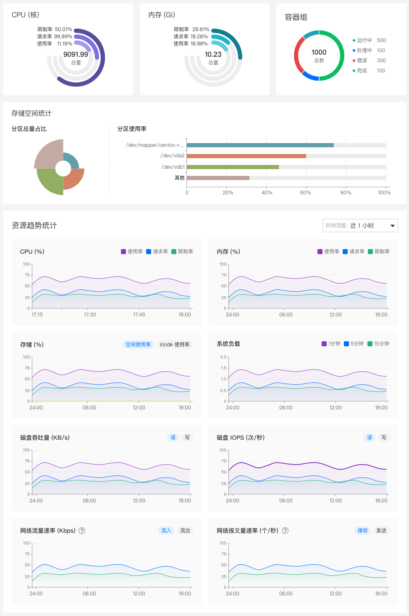
说明：
在存储空间统计数据展示区域，当节点的存储空间的分区超过 4 个时：
分区总量占比图中，占比从高到底排序的前 3 个分区会单独显示占比区域，剩余分区显示为 其他 占比区域，且光标移动至占比区域时，显示剩余分区的总量占比数据；
分区使用率条形图中，使用率从高到底排序的前 3 个分区会单独显示条形图，剩余分区显示为 其他 条形图，且光标移动至条形图时，显示剩余分区的总使用率及各自的使用率。
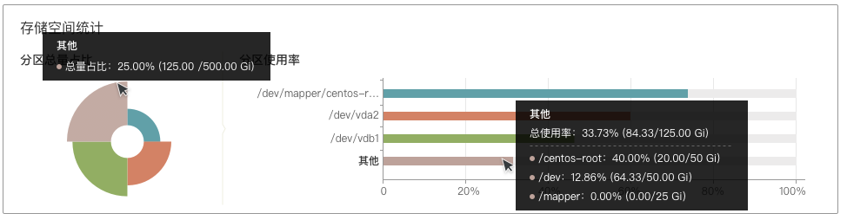
监控趋势统计数据说明参见下表。
参数 | 说明
CPU | 指定时间范围内，CPU 的 使用率、请求率和 限制率。  使用率 = 节点上所有容器组的 CPU 使用值 / 节点的 CPU 总额。  注意：如果某一段时间节点的 CPU 使用率飙升，您必须首先定位占用 CPU 资源最多的进程。 例如：对于 Java 自定义应用程序，代码中出现内存泄漏或无限循环的情况可能会出现 CPU 使用率飙高。  请求率 = 节点上所有容器组的 CPU 请求值 / 节点的 CPU 总额。  注意：如果某一段时间节点的 CPU 请求率飙升，有可能是集群的超售比设置不合理或节点上运行的 Pod 的请求值设置过高，可能造成资源的浪费。  限制率 = 节点上所有容器组的 CPU 限制值 / 节点的 CPU 总额。  注意：如果某一段时间节点的 CPU 限制率飙升，说明节点上运行的 Pod 的限制值设置过高，可能造成 CPU 资源的浪费。
内存 | 指定时间范围内，内存的 使用率、请求率和 限制率。  使用率 = 节点上所有容器组的内存使用值 / 节点的内存总额。  内存是服务器上的重要部件之一，是与 CPU 通信的桥梁。因此，内存的性能对机器有很大的影响。当程序运行时，数据加载、线程并发和 I/O 缓冲都依赖于内存。可用内存的大小决定了程序是否可以正常运行以及如何运行。  请求率 = 节点上所有容器组的内存请求值 / 节点的内存总额。  注意：如果某一段时间节点的内存请求率飙升，有可能是集群的超售比设置不合理或节点上运行的 Pod 的请求值设置过高，可能造成资源的浪费。  限制率 = 节点上所有容器组的内存限制值 / 节点的内存总额。  注意：如果某一段时间节点的内存限制率飙升，说明节点上运行的 Pod 的限制值设置过高，可能造成内存资源的浪费。
存储 | 指定时间范围内，空间使用率 和 inode 使用率。  空间使用率 = 存储空间使用值 / 存储空间总值。  通过监控磁盘空间的历史数据，您可以评估给定时间段内磁盘的使用情况。 在磁盘使用率较高的情况下，您可以通过清理不必要的镜像或容器来释放磁盘空间。  inode 使用率 = inode 存储使用值 / inode 存储总值。  注意： 每个文件都必须有一个 inode，用于存储文件的元信息，如文件的创建者和创建日期。 Inode 还会消耗硬盘空间，许多小缓存文件很容易导致 inode 资源耗尽。 此外，在 inode 已用完但硬盘未满的情况下，无法在硬盘上创建新文件。
系统负载 | 1 分钟、5 分钟、15 分钟内的 CPU 平均负载。取值为当前正在被 CPU 执行和等待被 CPU 执行的进程数目总和与 CPU 最大能执行的进程数目的比值，是反映系统忙闲程度的重要指标。  说明：如果在一定时间内 1 分钟/ 5 分钟/ 15 分钟的曲线相似，则表明集群的 CPU 负载相对稳定。  如果某一时段或某一特定时间点的 1 分钟的值远远大于 15 分钟的值，则表示最近 1 分钟的负荷在增加，需要继续观察。 一旦 1 分钟的值超过 CPU 数量，可能意味着系统超载。 你需要进一步分析问题的根源。  如果某一时段或某一特定时间点的1分钟值远小于 15 分钟，则表示系统在最近 1 分钟内负载在降低，在前 15 分钟内产生了较高的负载。
磁盘吞吐量 | 指定时间范围内，磁盘吞吐量是指磁盘传输数据流的速度，传输数据是读写数据的总和。
磁盘 IOPS | 指定时间范围内，磁盘 IOPS 是每秒连续读取和写入的总和，表示磁盘每秒读取和写入操作数的性能度量。
网络流量速率 | 指定时间范围内，按节点物理网卡统计的网络流量的流入、流出速率。
网络报文速率 (个/秒) | 指定时间范围内，按节点物理网卡统计的网络报文的接收、发送速率。

操作步骤 - 查看容器组
1. 单击页面上方的 容器组 页签，可查看节点上运行的容器组的列表及容器组的基本信息。
在容器组列表页面，可查看容器组的以下信息：
提示：
列表中默认显示容器组的名称、状态、CPU 使用值、CPU 使用率、内存使用率、内存使用值、重启次数、运行时间字段。
支持设置列表显示字段，单击容器组列表右上角的 按钮，在展开的下拉列表中，通过单击选中/取消选中字段名称，即可设置在容器组列表中展示的字段信息。如下图所示。
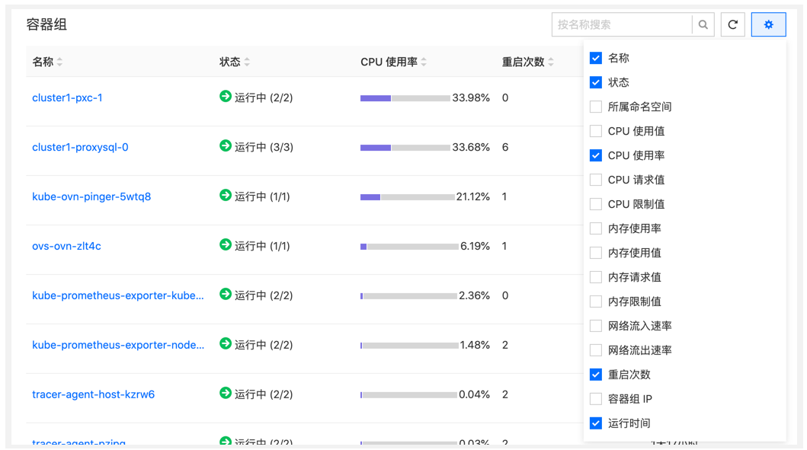
注意：该设置仅当用户停留在当前页面时生效，重新登录或刷新页面后，恢复默认设置。
参数 | 说明
名称 | 容器组的名称。
状态 | 容器组的当前状态。  运行中：Pod 均处于正常运行状态。  处理中：有 Pod 未处于运行中状态。  完成 ：所有 Pod 均已运行完成。通常情况下，定时任务执行成功后，任务记录的容器组状态为 完成。  错误：容器组运行出现错误，光标悬浮在图标上时，可查看错误原因。
所属命名空间 | 容器组所在命名空间的名称。
CPU 使用值 | 容器组实际使用的 CPU 的值。
CPU 使用率 | CPU 使用值 / CPU 限制值。
CPU 请求值 | 容器请求的 CPU 的值（requests.cpu）。
CPU 限制值 | 允许容器占用的 CPU 的最大值（limits.cpu）。  规则及算法如下：  - 当容器组内仅包含 业务容器（containers）时，CPU/内存 对应的值为容器组内所有容器的 CPU 限制值的总和。例如：容器组内包括两个容器，CPU 的限制值分别为 100m/100Mi、50m/200Mi，则容器组的 CPU/内存 限制值为 150m/300Mi；  - 当容器组内既有 初始化容器（initContainers）又有 业务容器（containers）时，容器组的 CPU 限制值分别为以下两个值中的 最大值：  * 所有初始化容器中 CPU 限制值的最大值；  * 所有业务容器的 CPU 限制值的总和。  例如：容器组内包含两个初始化容器，CPU 的限制值分别为 100m、200m，则初始化容器的 CPU 最大限制值为 200m。同时，容器组内还包含两个业务容器，CPU 的限制值分别为 100m、50m，则业务容器的 CPU 限制值总和为 150m。  综合得出容器组的 CPU 限制值为 200m。
内存使用率 | 内存使用值 / 内存限制值。
内存使用值 | 容器组实际使用的内存的值。
内存请求值 | 容器请求的内存的值（Requests.memory）。
内存限制值 | 允许容器占用的内存的最大值（limits.memory）。  规则及算法如下：  - 当容器组内仅包含 业务容器（containers）时，内存 对应的值为容器组内所有容器的 内存 限制值的总和。例如：容器组内包括两个容器，内存 的限制值分别为 100Mi、200Mi，则容器组的 内存 限制值为 300Mi；  - 当容器组内既有 初始化容器（initContainers）又有 业务容器（containers）时，容器组的 内存 限制值分别为以下两个值中的 最大值：  * 所有初始化容器中 内存 限制值的最大值；  * 所有业务容器的 内存 限制值的总和。  例如：容器组内包含两个初始化容器，内存 的限制值分别为 200Mi、100Mi，则初始化容器的 内存 最大限制值为 200Mi。同时，容器组内还包含两个业务容器，内存 的限制值分别为 100Mi、200Mi，则业务容器的 内存 限制值总和为 300Mi。  综合得出容器组的 内存 限制值为 300Mi。
网络流入速率 | 容器组接收网络流量的速率 。
网络流出速率 | 容器组发送网络流量的速率。
所属计算组件 | 容器组所属计算组件的名称及类型。
重启次数 | 容器组状态异常时，重启的次数。
容器组 IP | 容器组的 IP 地址。
运行时间 | 容器组在平台上连续运行的时间。
快捷操作 | 单击容器组记录右侧的图标，选择对容器组执行以下操作：  查看容器日志：单击 查看日志，在展开的下拉列表中，选择要查看日志的容器，会跳转至容器日志页面。  EXEC 登录容器：单击 EXEC，在展开的下拉列表中，选择要登录的容器。  删除容器组：删除容器组。

提示：
单击列表右上方的搜索框，可输入名称进行模糊搜索。
单击搜索框右侧的图标，可刷新列表。
同时，支持以下操作;
查看容器组的 YAML 文件：单击待查看 YAML 文件的 容器组名称，在弹出的 YAML（只读）对话框中，可查看容器组的 YAML 文件内容。
EXEC 登录容器：单击待 EXEC 登录容器组记录右侧的图标，在展开的下拉列表中选择 EXEC > 容器名称，在 EXEC 对话框中，输入 EXEC 登录时要执行的命令，默认为 /bin/sh 。
单击 确认 按钮后可打开 Web 控制台窗口，执行命令行操作。
仅支持 EXEC 登录 Running 状态的容器。
删除容器组：单击待删除容器组记录右侧的图标，在展开的下拉列表中选择 删除，在弹出的提示框中单击 确定 按钮。
操作步骤 - 查看节点 YAML 文件
1. 单击集页面上方的 YAML 页签，可查看节点的 YAML（只读）文件。同时，支持以下操作：
单击 导出，将 YAML 导出保存成一个文件。
单击 查找，在框中输入关键字，会自动匹配搜索结果，并支持前后搜索查看。
单击 复制，复制编辑内容。
单击 日间 或 夜间 模式，屏幕会自动调节成对应的查看模式。
单击 全屏，全屏查看内容；单击 退出全屏，退出全屏模式。

更新节点标签
支持为状态正常的节点更新节点标签，添加或删除自定义节点标签。
操作步骤
1. 登录平台后，切换至 平台中心 的 平台管理 视图。
2. 在左侧导航栏中单击 集群管理 > 集群，进入集群列表页面。
3. 单击待更新标签节点所在的 集群名称，进入集群详情页面。
4. 单击待更新标签节点所在的 集群名称，进入集群详情页面。
5. 单击 节点 页签，进入节点列表页面。
6. 单击待更新节点标签节点记录右侧的 图标，在展开的下拉列表中选择 更新节点标签。
或：
i. 单击待更新标签的 节点名称，进入节点详情页面。
ii. 单击界面右上方的 操作 下拉按钮，并选择 更新节点标签。
7. 在弹出的 更新节点标签 对话框中，添加或删除节点标签。
单击，可删除一个已存在的标签。
单击对话框底部的 添加 按钮，在出现的键、值输入框中分别输入标签的 键 和 值。参照上述操作添加一个或多个标签。
单击已存在标签的键、值输入框，可修改已存在的标签的键和值。
8. 配置完成后，单击 确定 按钮。
更新节点标签成功后，节点标签的个数发生变化。在 节点 信息栏的 节点标签 项中，可以查看节点的所有标签信息。

停止调度节点
将状态正常的可调度的节点设定为不可调度状态，不允许将新创建的 Pod 调度到节点上。
操作步骤
1. 登录平台后，切换至 平台中心 的 平台管理 视图。
2. 在左侧导航栏中单击 集群管理 > 集群，进入集群列表页面。
3. 单击待停止调度节点所在的 集群名称，进入集群详情页面。
4. 单击 节点 页签，进入节点列表页面。
5. 单击待停止调度节点记录右侧的图标，在展开的下拉列表中选择 停止调度。
或：
i. 单击待停止调度的 节点名称，进入节点详情页面。
ii. 单击右上角 操作 下拉按钮，并选择 停止调度。
6. 在弹出的确认对话框中，单击 确定 按钮。
调度状态变更后，节点将变为不可调度状态，不允许将新创建的 Pod 调度到此节点上。

恢复调度节点
将状态正常的不可调度节点设定为可调度状态，允许将新创建的 Pod 调度到节点上。
操作步骤
1. 登录平台后，切换至 平台中心 的 平台管理 视图。
2. 在左侧导航栏中单击 集群管理 > 集群，进入集群列表页面。
3. 单击待恢复调度节点所在的 集群名称，进入集群详情页面。
4. 单击 节点 页签，进入节点列表页面。
5. 单击待恢复调度节点记录右侧的图标，在展开的下拉列表中选择 恢复调度。
或：
i. 单击待恢复调度的 节点名称，进入节点详情页面。
ii. 单击右上角 操作 下拉按钮并选择 恢复调度。
6. 在弹出的确认对话框中，单击 确定 按钮。
调度状态变更后，节点将变为可调度状态，允许将新创建的 Pod 调度到此节点上。

驱逐容器组
将状态正常的节点上除 DaemonSet 管理的容器组之外的所有容器组，驱逐到集群内其他节点上，并将该节点设置为不可调度状态。
注意：本地存储的容器组被驱逐后数据将丢失，请谨慎操作。
操作步骤
1. 登录平台后，切换至 平台中心 的 平台管理 视图。
2. 在左侧导航栏中单击 集群管理 > 集群，进入集群列表页面。
3. 单击待驱逐容器组节点所在的 集群名称，进入集群详情页面。
4. 单击 节点 页签，进入节点列表页面。
5. 单击待驱逐容器组的 节点名称，进入节点详情页面。
6. 单击右上角 操作 下拉按钮并选择 驱逐容器组。
7. 在弹出的确认对话框中，可查看待驱逐的容器组信息，单击 驱逐 按钮。

删除自建集群的节点
支持删除类型为自建的集群中不再使用的控制节点和计算节点。
注意：
不支持删除初始控制节点，该节点同时承担了存储镜像、事件、日志以及配置负载均衡等功能。
接入的集群的节点不支持删除。
操作步骤
1. 登录平台后，切换至 平台中心 的 平台管理 视图。
2. 在左侧导航栏中单击 集群管理 > 集群，进入集群列表页面。
3. 单击待删除节点所在的类型为 自建 的 集群名称，进入集群详情页面。
4. 单击 节点 页签，进入节点列表页面。
5. 单击待删除节点记录右侧的图标，在展开的下拉列表中选择 删除。
或：
i. 单击待删除的 节点名称，进入节点详情页面。
ii. 单击右上角 操作 下拉按钮并选择 删除节点。
6. 在弹出的确认对话框中，输入节点名称后，单击 删除 按钮。
提示：如需清理节点下的资源，请单击对话框底部 下载清理脚本 按钮下载清理脚本，节点删除成功后，需登录到节点手动进行清理。

更新接入集群令牌
您接入平台的集群，如果出现以下情况，可能会影响您正常使用集群，建议您更新集群的令牌：
集群的令牌已过期；
集群的令牌被泄露，存在安全隐患。
说明：不支持更新自建集群的令牌。
前提条件
您已经为待更新令牌的集群生成了新的令牌，如需帮助，请联系我们的运维工程师获得支持。
操作步骤
1. 登录平台后，切换至 平台中心 的 平台管理 视图。
2. 在左侧导航栏中单击 集群管理 > 集群，进入集群列表页面。
3. 单击待更新令牌的接入集群的 集群名称，进入集群详情页面。
4. 单击右上角的 操作 下拉按钮，并选择 更新令牌。
5. 在弹出的 更新令牌 对话框中，输入新的令牌。
6. 单击 更新 按钮。

用户角色管理
平台的用户角色管理功能，基于 RBAC（Role-Based Access Control，角色的权限访问控制）实现。
平台基于企业常用的权限使用场景预设了 5 个系统角色，同时也支持平台管理员根据实际使用场景自定义角色。将权限和角色进行关联后，通过为不同的用户分配角色，即可将权限赋予用户；同理，通过删除用户已拥有的角色，即可实现权限的回收。
权限和角色之间多对多关系、角色和用户之间多对多关系的建立，能够满足更为广泛且复杂的权限管理场景，极大地简化了权限管理操作。

用户管理
平台允许每个人以用户的身份登录平台，并对登录信息进行验证。
用户来源
本地用户：平台部署时系统自动创建的管理员账号、通过平台创建的账号，以及通过本地 dex 配置文件添加的用户。
第三方用户
同步至平台的 LDAP 用户：在平台上通过对接 IDP（Identity Provider）添加 LDAP（Lightweight Directory Access Protocol，轻量级目录访问协议）后，可同步 LDAP 用户至平台用户体系导入的企业已有的用户账号。
可通过 IDP 配置对接 LDAP，来源显示为 IDP 配置的名称。
OIDC 用户：平台认可的通过 OIDC（OpenId Connect）协议登录平台的第三方平台的用户账号。
可通过 IDP 配置对接 OIDC，来源显示为 IDP 配置的名称。
注意：通过为项目添加成员创建的 OIDC 用户，在 OIDC 用户未成功登录平台作校验前，来源显示为 - ；成功登录平台后，来源显示为 IDP 配置的名称。
其他第三方平台用户：平台支持的 dex 已实现的连接器（Connectors）认证的账号，例如：GitHub、Microsoft 等。
约束与限制
创建本地用户时，不可与平台上已有用户（本地、第三方）同名。
当通过 IDP 对接的第三方用户（OIDC、LDAP）和平台上已有用户（本地、第三方）同名时，同名用户自动关联，权限与已有用户保持一致，并且可通过各自来源对应的登录方式登录平台。
平台用户列表中仅显示一条同名用户记录，来源取决于最近一次的登录方式（本地、IDP 配置的名称）。
用户生命周期
平台上用户的状态说明参见下表。
状态 | 说明
正常 | 用户账号在有效期内，且可正常登录平台。
禁用 | 用户账号被禁用，无法登录平台，联系平台管理员激活后可用。  处于禁用状态的可能原因如下：  用户账号在有效期内，但连续超过 90 天未登录平台；  用户账号已过有效期；  用户账号被平台管理员禁用。
锁定 | 在有效期内的账号，24 小时内由于用户名/密码输入错误，连续 5 次登录平台失败账号即被锁定。锁定状态会持续 20 分钟，20 分钟后自动解锁，锁定期间无法使用账号登录平台。  账号解锁后 ，可重新使用账号登录平台。锁定期间也可联系平台管理员通过手动激活的方式解锁账号。
无效 | 再次同步平台已对接的 LDAP 时，LDAP 中已删除的用户账号状态显示为无效，且无效账号无法登录平台。

操作权限说明
拥有平台管理员角色或平台管理相关权限的自定义角色的用户，可对用户执行以下管理操作：
创建并管理本地用户
通过为用户添加角色或删除用户已有的角色，添加或收回用户的操作权限

创建本地用户
支持拥有平台管理权限的用户，通过平台创建本地用户，并为用户添加角色。
操作步骤
1. 使用平台管理员账号登录平台后，切换至 平台中心 的 平台管理 视图。
2. 在左侧导航栏中单击 用户角色管理 > 用户管理，进入用户列表页面。
3. 单击 创建用户 按钮，进入创建用户页面。
4. 单击 创建 按钮。
用户创建成功后，如果勾选了 继续创建 单选框，将进入新的用户创建页面；如果未勾选，则进入用户详情页面。

为用户添加角色
平台管理员可以为自己账号之外的指定的用户添加角色，使用户拥有相应角色的权限。
说明：仅拥有平台管理员角色的用户具有为其他用户添加角色的权限。且不支持管理自己的账号的角色。
操作步骤
1. 使用平台管理员账号登录平台后，切换至 平台中心 的 平台管理 视图。
2. 在左侧导航栏中单击 用户角色管理 > 用户管理，进入用户列表页面。
3. 单击待添加角色的 用户名称，进入用户详情页面。
4. 下拉至 角色列表 区域，单击 添加角色 按钮。
5. 在弹出的添加角色对话框中，单击按钮，为用户添加一个角色记录。
说明：可通过重复单击按钮操作，为用户添加多个角色。
6. 单击 角色名称 下拉选择框，并选择一个待添加的系统角色或自定义角色。
说明：
相同的角色只能为同一用户添加一次，用户已有的角色在下拉选择框中显示不可选；
选中角色后，会根据角色的实际工作空间进行判断，并在 添加角色 对话框中角色的右侧展现项目或项目和命名空间下拉选择框。
7. 当角色为项目或命名空间类型的角色时，分别单击 项目、命名空间 下拉选择框，选择权限要分配的项目名称或命名空间名称。
8. 单击 添加 按钮，即可为用户添加相应的角色。

删除用户的角色
平台管理员可以删除自己账号之外的指定的用户的某个角色，收回用户拥有的相应角色的权限。
说明：仅平台管理员角色的用户具有为其他用户删除角色的权限。且不支持管理自己的账号的角色。
操作步骤
1. 使用平台管理员账号登录平台后，切换至 平台中心 的 平台管理 视图。
2. 在左侧导航栏中单击 用户角色管理 > 用户管理，进入用户列表页面。
3. 单击待删除角色的 用户名称，进入用户详情页面。
4. 下拉至 角色列表 区域，单击待删除角色右侧的 删除 按钮。
5. 在弹出的确认对话框中单击 确定 按钮，即可删除相应的角色。

角色管理
角色是操作权限的集合。平台上资源的操作权限包括查看、创建、更新、删除，平台通过角色将不同资源的操作权限进行分类和组合，一个角色可拥有一个或多个类型资源的一种或多种操作权限。
例如：角色 A 仅拥有项目的查看、创建权限；角色 B 可同时拥有用户、项目和命名空间的查看、创建、更新、删除权限。
通过为用户分配特定的角色可快速为用户开通或限制对指定资源的操作权限。
为满足常用的权限配置场景，平台默认设置了五个系统角色：平台管理员、平台审计人员、项目管理员、命名空间管理员、开发人员。
角色名称 | 说明 | 角色级别
平台管理员 | 具备平台所有业务及资源的全部权限。 | 平台级别
平台审计人员 | 负责整个平台的审计工作，可查看平台所有资源与操作记录，没有查看外的其他操作权限。 | 平台级别
项目管理员 | 负责绑定、解绑命名空间管理员，并管理命名空间的配额。 | 项目级别
命名空间管理员 | 负责给命名空间添加成员并设置角色。 | 命名空间级别
开发人员 | 负责在该命名空间下开发、部署、维护自定义应用。 | 命名空间级别

查看角色列表
前提条件
您的账号已拥有平台管理员或平台审计人员角色。
操作步骤
1. 登录平台后，切换至 平台中心 的 平台管理 视图。
2. 在左侧导航栏中单击 用户角色管理 > 角色管理，进入角色列表页面。
在角色列表，可查看角色的以下信息。
参数 | 说明
名称 | 角色的名称。
类型 | 角色的类型，可取值：平台角色、项目角色、命名空间角色。为用户分配角色时，会根据角色的类型限定权限范围。  例如：如果是项目角色，设置该角色时需要指定具体的项目名称。
属性 | 角色的属性。  系统角色：系统默认定义的角色；  自定义角色：由平台管理员创建的角色。
描述 | 角色的描述信息。
创建人 | 角色创建人的用户名，系统角色的创建人为 system。
创建时间 | 角色在平台上创建的时间。

创建自定义角色
支持具有平台管理员角色的用户，根据实际使用场景创建自定义角色。
创建角色时，可为角色配置平台功能模块的默认资源或用户自定义资源（Kubernetes CRD）的操作权限。
基本流程
1. 配置基本信息
2. 配置权限
3. （可选）配置自定义资源权限
前提条件
您的账号已拥有平台管理员角色。
操作步骤 1 - 配置基本信息
1. 使用平台管理员账号登录平台后，切换至 平台中心 的 平台管理 视图。
2. 在左侧导航栏中单击 用户角色管理 > 角色管理，进入角色列表页面。
3. 单击 创建角色 按钮，进入创建角色页面。
4. 参照说明配置以下参数。
参数 | 是否必填 | 说明
名称 | 是 | 角色的名称。  支持输入 a-z 、0-9、-，以 a-z 、0-9 开头或结尾，且总长度不超过 63 个字符。
显示名称 | 是 | 角色的显示名称，长度不能超过 30 个字符。
描述 | 否 | 角色的描述信息，长度不能超过 100 个字符。
角色类型 | 是 | 角色的类型，可取值：平台角色、项目角色、命名空间角色。为用户分配角色时，会根据角色的类型限定权限范围。  例如：分配项目角色时，需要指定具体的项目；分配命名空间角色时，需要指定具体的项目和命名空间。

操作步骤 2 - 配置权限
1. 单击 下一步 按钮，进入权限配置页面。参照下图说明，配置权限模块的功能权限。
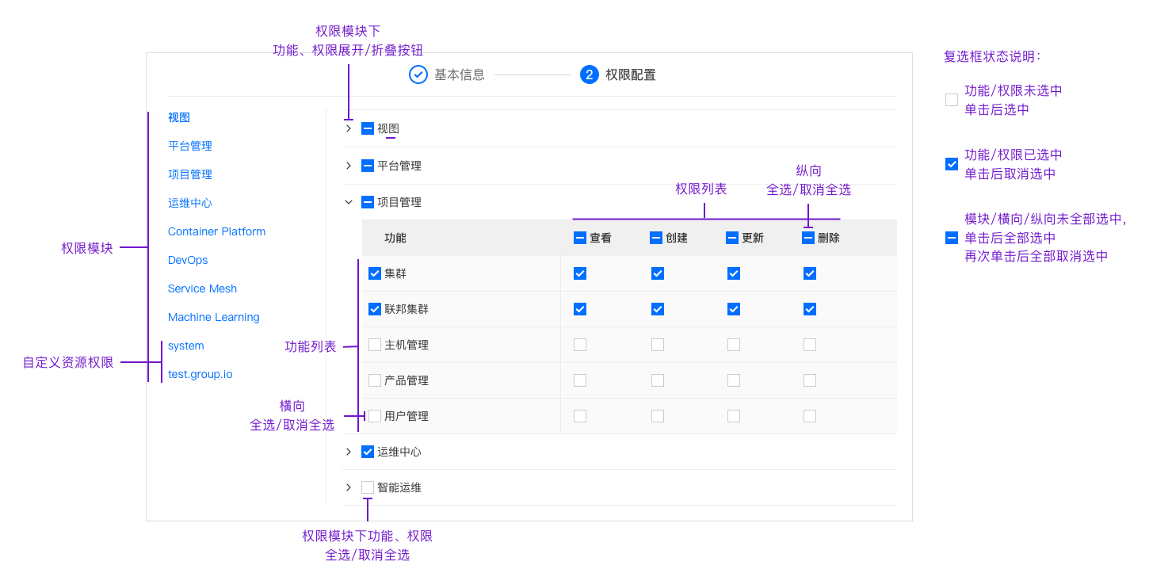
操作权限分为以下四种：
查看：仅支持查看功能对应的资源。
创建：支持创建功能对应的资源。
更新：支持更新功能对应的资源。
删除：支持删除功能对应的资源。

查看角色详情
查看平台上已有角色的基本信息、权限信息以及分配了该角色的成员列表。
同时，支持平台管理员执行以下操作：
导入成员
移除成员
前提条件
您的账号已拥有平台管理员角色。
操作步骤 - 查看详细信息
1. 登录平台后，切换至 平台中心 的 平台管理 视图。
2. 在左侧导航栏中单击 用户角色管理 > 角色管理，进入角色列表页面。
3. 单击待查看的 角色的名称，进入角色的详情页面。
4. 在角色的详情页面，可查看角色的基本信息和权限信息。
操作步骤 - 查看成员列表
1. 单击 角色成员 页签，进入分配了该角色的成员列表页面。
在成员列表页面，可查看成员的以下信息。
参数 | 说明
用户名/显示名称 | 用户的账号名称和显示名称。用户名为用户登录平台时的账号名称，用户名下方为用户名的显示名称，方便识别用户。
用户组 | 用户的分组。当用户组过多时，会隐藏组信息。单击 图标可查看用户的全部组信息。  说明：仅 OIDC 用户和本地用户没有分组。其他类型的账号（例如：LDAP、GitHub）在同步或成功登录至平台时会将账号原有的分组信息同步至平台。
项目/命名空间 | 项目/命名空间 类型的角色分配给用户时，权限范围（项目/命名空间）的名称。
快捷操作 | 可通过单击指定成员记录右侧的 移除 按钮，移除该成员，并收回该角色赋予成员的权限。

提示：单击列表右上方搜索框左侧的下拉列表，可选择 账号、显示名称 并输入相应的值后对用户进行模糊搜索；选择 用户组 并输入相应的值后对用户进行精确搜索。
同时，支持为该角色 导入成员。

为角色导入成员
支持通过导入成员将角色的权限授予成员用户。
说明：系统生成的管理员账号，会自动添加为系统角色平台管理员的角色成员。
前提条件
您的账号已拥有平台管理员角色。
操作步骤
1. 登录平台后，切换至 平台中心 的 平台管理 视图。
2. 在左侧导航栏中单击 用户角色管理 > 角色管理，进入角色列表页面。
3. 单击待查看的 角色的名称，进入角色的详情页面。
4. 单击 角色成员 页签，进入分配了该角色的成员列表页面。
5. 单击 导入成员 按钮，弹出 导入成员 对话框。
6. 单击用户名前的复选框，选择一个或多个用户。
提示：可通过对话框右上方的用户组下拉选择框选择用户组，并在用户名搜索框中输入用户名对用户进行模糊搜索。
7. （可选） 单击对话框底部的 项目/命名空间 下拉框，选择权限生效的范围（项目/命名空间）。
说明：
当角色为 项目 类型时，需要选择 项目；
当角色为 命名空间 类型时，需要先选择 项目，然后选择 命名空间。
8. 单击 导入 按钮，即可将选中的用户导入该角色下，并将角色的权限分配给这些用户。

移除成员
通过将成员用户从角色下移除，可收回角色赋予该用户的权限。
注意：不支持移除系统生成的平台管理员账号。
前提条件
您的账号已拥有平台管理员角色。
操作步骤
1. 登录平台后，切换至 平台中心 的 平台管理 视图。
2. 在左侧导航栏中单击 用户角色管理 > 角色管理，进入角色列表页面。
3. 单击待查看的 角色的名称，进入角色的详情页面。
4. 单击 角色成员 页签，进入分配了该角色的成员列表页面。
单击待移除成员记录右侧的 移除 按钮，可回收该成员所拥有的角色的所有权限。
当角色为项目管理员、命名空间管理员以及开发人员时，支持单击权限分配范围内 项目/命名空间 右侧的图标，回收角色赋予该成员的，在部分 项目/命名空间 的权限。
5. 在弹出的确认提示框中，单击 移除 按钮，即可移除该成员并回收成员拥有的当前角色的全部或在部分 项目/命名空间 权限。

更新自定义角色的基本信息
支持更新平台上自定义角色的基本信息，可更新显示名称和描述。
前提条件
您的账号已拥有平台管理员角色。
操作步骤
1. 登录平台后，切换至 平台中心 的 平台管理 视图。
2. 在左侧导航栏中单击 用户角色管理 > 角色管理，进入角色列表页面。
3. 单击待更新的 角色的名称，进入角色的详情页面。
4. 单击页面右上角的 操作 下拉按钮，并选择 更新基本信息。
5. 在弹出的 更新基本信息 对话框中，可更新角色的 显示名称 和 描述。
6. 单击 更新 按钮。

管理自定义角色的权限
支持更新平台上自定义角色的权限信息，可增加或删除角色对平台上资源（包括自定义资源）的操作权限。
前提条件
您的账号已拥有平台管理员角色。
操作步骤
1. 登录平台后，切换至 平台中心 的 平台管理 视图。
2. 在左侧导航栏中单击 用户角色管理 > 角色管理，进入角色列表页面。
3. 单击待更新的 角色的名称，进入角色的详情页面。
4. 单击权限区域右上角的 操作 下拉按钮，并选择 管理权限。
5. 在 管理权限 页面，参照 创建自定义角色 更新权限配置。
6. 单击 确定 按钮。

复制已有角色为新角色
支持将平台上的已有角色，包括系统角色和自定义角色，复制为新的角色。复制角色时，将会复制已有角色的所有权限信息，您可根据实际使用场景在已复制的角色的基础上为新角色增、删权限。
前提条件
您的账号已拥有平台管理员角色。
操作步骤
1. 登录平台后，切换至 平台中心 的 平台管理 视图。
2. 在左侧导航栏中单击 用户角色管理 > 角色管理，进入角色列表页面。
3. 单击待复制的 角色的名称，进入角色的详情页面。
4. 单击页面右上角的 操作 下拉按钮，并选择 复制为新角色。
5. 在 复制为新角色 页面，可参考 创建自定义角色 配置新角色的名称、显示名称、描述、类型、权限。
6. 单击 创建 按钮。

删除自定义角色
支持删除不再使用的自定义角色。
注意：自定义角色删除时，将会删除该角色和用户的绑定关系。
分配了该角色的用户将不再拥有该角色的权限。
该角色会从用户的角色列表中删除。
前提条件
您的账号已拥有平台管理员角色。
操作步骤
1. 登录平台后，切换至 平台中心 的 平台管理 视图。
2. 在左侧导航栏中单击 用户角色管理 > 角色管理，进入角色列表页面。
3. 单击待复制的 角色的名称，进入角色的详情页面。
4. 单击页面右上角的 操作 下拉按钮，并选择 删除。
5. 在弹出的确认对话框中，输入角色的名称后单击 删除 按钮。

IDP 配置
本平台支持 dex 身份认证服务，可通过配置 IDP，使用 dex 已实现的连接器（Connectors）（请参考 dex 官方文档）认证的账号登录本平台。
通过平台的 IDP（Identity Provider）配置功能，支持平台管理员手动添加 LDAP 和 OIDC。对接企业已有的 LDAP（Lightweight Directory Access Protocol，轻量级目录访问协议），导入企业已有的用户体系；或通过 OIDC（OpenId Connect）协议，使用平台认可的第三方账号登录平台。
提示：
通过 IDP 配置对接至平台的用户，默认的有效期为 永久。
如需使用其他连接器认证账号登录本平台，请联系我们的运维工程师获得支持。

LDAP
支持平台管理员在平台上添加 LDAP，对接企业的 LDAP（Lightweight Directory Access Protocol，轻量级目录访问协议）服务，可将企业已有的用户体系同步至平台。
同时，支持平台管理员更新、删除已对接的 LDAP 服务。

添加 LDAP
通过添加 LDAP，可对接企业的 LDAP（Lightweight Directory Access Protocol，轻量级目录访问协议）服务，将企业已有的用户体系同步至平台，即可使用企业已有的账号登录平台。
说明：如果重复添加了相同的 LDAP，同步用户时，会覆盖已同步的用户。
操作步骤
1. 使用平台管理员账号登录平台后，切换至 平台中心 的 平台管理 视图。
2. 在左侧导航栏中单击 用户角色管理 > IDP 配置，进入 IDP 配置列表页面。
3. 单击 添加 LDAP 按钮，进入创建 LDAP 页面。
4. 在 基本信息 区域，参照以下参数说明配置基本信息参数。
名称：LDAP 的名称，支持输入 a~z 、0~9 、- ，必须以 a~z 或 0~9 开头，长度大于 1 字符且不超过 32 字符。
显示名称：LDAP 的显示名称，该名称会显示在登录首页的登录入口选项按钮上。
（非必填）描述：LDAP 的描述信息。
5. 在 LDAP 服务器配置 区域，参照以下参数说明配置 LDAP 服务器信息。
服务器地址：LDAP 服务器的 主机 IP 地址/主机名:端口号，格式如： 10.0.129.92:30491 。
用户名：LDAP 服务器的用户名。
密码：LDAP 服务器的密码。
登录框用户名提示：使用该 LDAP 账号登录平台时，用户名输入框的提示信息。例如： 用户名。
6. 在 搜索设置 区域，参照以下参数说明配置搜索参数。
用户：通过配置用户搜索参数，可过滤、筛选可同步的 LDAP 服务器上的用户数据。
（非必填）组：单击选中该区域右上角的 组搜索设置 后，通过配置组搜索参数，搜索用户组数据，可为搜索到的用户匹配组信息。
参数名称 | 说明
对象类型 | 搜索对象的类型。用户的对象类型默认为：inetOrgPerson；组的对象类型默认为：posixGroup。
登录字段 | 用户登录时使用的属性字段名称。默认为：mail，即使用邮箱地址登录。
过滤条件 | 过滤条件。进一步过滤用户或组的信息。 例如："(objectClass=posixAccount)"。
搜索起点 | 用户或用户组的搜索起点。  LDAP 的数据结构为树形结构，设置搜索起点后，可以限制仅搜索起点以下的数据。  设置用户搜索起点后，仅搜索此起点以下的用户。  设置用户组搜索起点后，仅搜索此起点下的用户组，搜索到的用户组当中如果包括搜索到的用户，则为该用户匹配用户组的信息。输入格式如：字段名称=字段值,dc=example,dc=org。
搜索范围 | 用户或用户组从搜索起点到起搜索截止点的搜索范围。
登录属性 | 用户登录时所用的属性名称。默认为：uid。  注意：您所输入的属性，必须是待添加的 LDAP 用户体系当中，用户已拥有的属性。
名称属性 | 对象名称对应的属性名称。默认为：cn。  注意：您所输入的属性，必须是待添加的 LDAP 用户体系当中，用户和组已拥有的属性。
邮箱属性 | 邮箱对应的属性名称。默认为：mail。  注意：您所输入的属性，必须是待添加的 LDAP 用户体系当中，用户已拥有的属性。
组成员属性 | 用户组成员和组关联的属性名称。默认为：uid。
组属性 | 用户组和用户组成员关联的属性名称。默认为：memberuid。

7. 在 IDP 服务配置验证 区域，输入一个有效的 LDAP 账号的 用户名 和 密码1，14用于验证以上配置是否正确。
若用户名和密码输入错误，添加时则会报错提示无效的用户名或密码，无法添加 LDAP。
8. 确认信息无误后，单击 创建 按钮。
添加 LDAP 成功后，进入 LDAP 详情页面，可查看 LDAP 的详细信息。

查看 LDAP 详情
在 LDAP 详情页面，可查看 LDAP 服务的详细配置信息。
操作步骤
1. 使用平台管理员账号登录平台后，切换至 平台中心 的 平台管理 视图。
2. 在左侧导航栏中单击 用户角色管理 > IDP 配置，进入 IDP 配置列表页面。
3. 单击待查看的 LDAP 名称，进入 LDAP 详情页面。
4. 在详情页面，可查看 LDAP 配置的基本信息、LDAP 服务器设置信息、用户/组搜索设置信息。
同时，支持以下操作：
显示 LDAP 服务器登录密码：服务器登录密码默认隐藏，单击密码右侧的图标，可查看密码。
隐藏 LDAP 服务器登录密码：服务器登录密码为显示状态时，单击密码右侧的图标，可隐藏密码。

更新 LDAP
更新已添加 LDAP。
注意： LDAP 更新后，通过当前 LDAP 同步到平台的用户也会进行更新，且 LDAP 中已移除的用户，在平台用户列表中会变为无效状态。可通过清理无效用户操作来清理垃圾数据。
操作步骤
1. 使用平台管理员账号登录平台后，切换至 平台中心 的 平台管理 视图。
2. 在左侧导航栏中单击 用户角色管理 > IDP 配置，进入 IDP 配置列表页面。
3. 单击待查看的 LDAP 名称，进入 LDAP 详情页面。
4. 单击右上角的 操作 下拉按钮，并选择 更新 IDP。
5. 在弹出的确认提示框中，单击 更新 按钮，进入更新 LDAP 页面。
其中，LDAP 名称不支持更新，其余参数请参照 添加 LDAP 中的参数说明进行更新。
6. 确认信息无误后，单击 更新 按钮。

删除 LDAP
删除不再需要同步用户的 LDAP。
注意： LDAP 删除后，通过此 LDAP 同步到平台的所有用户状态变为 无效（用户和角色的绑定关系不变），无法登录平台。在不删除 IDP 用户的前提下，再次对接后，需要重新同步才可激活用户。
操作步骤
1. 使用平台管理员账号登录平台后，切换至 平台中心 的 平台管理 视图。
2. 在左侧导航栏中单击 用户角色管理 > IDP 配置，进入 IDP 配置列表页面。
3. 单击待查看的 LDAP 名称，进入 LDAP 详情页面。
4. 单击右上角的 操作 下拉按钮，并选择 删除 IDP。
5. 在弹出的确认提示框中，输入待删除 LDAP 名称后，单击 删除 按钮。
提示：IDP 删除后，如需从平台删除通过 LDAP 同步至平台的用户，请勾选提示框下方的 清理 IDP 用户 复选框。

配置 LDAP 自动同步策略
为平台配置全局的 LDAP 自动同步策略后，平台对接的所有 LDAP 将按照策略设置的时间间隔自动同步用户至平台。
操作步骤
1. 使用平台管理员账号登录平台后，切换至 平台中心 的 平台管理 视图。
2. 在左侧导航栏中单击 用户角色管理 > IDP 配置，进入 IDP 配置列表页面。
3. 单击列表右上方的 LDAP 自动同步策略 按钮。
4. （可选，首次配置时必填）在弹出的对话框中，单击 自动同步用户 滑块开关，启用自动同步功能。
5. 单击 同步时间间隔 下拉选择框，选择自动同步的时间间隔。
6. 单击 确定 按钮，完成自动同步策略配置。

同步用户
将 LDAP（Lightweight Directory Access Protocol，轻量级目录访问协议） 用户同步至平台的用户列表。
约束与限制
仅平台管理员角色的用户具有同步用户的权限。
平台已对接的 LDAP 中新增的用户，在未执行同步用户操作之前，可登录平台。且成功登录平台后，该新增用户的信息会被自动同步至平台。
LDAP 中已删除的用户，同步后状态变为无效。
同步至平台的新用户的有效期默认为 永久。
同步进来的用户，和已有用户（本地、第三方）同名时，同名用户自动关联，权限、有效期与已有用户保持一致，并且可通过各自来源对应的登录方式登录平台。
操作步骤
1. 使用平台管理员账号登录平台后，切换至 平台中心 的 平台管理 视图。
2. 在左侧导航栏中单击 用户角色管理 > IDP 配置，进入 IDP 配置列表页面。
3. 单击待手动同步 LDAP 名称，进入已对接 LDAP 详情页面。
4. 单击右上角的 操作 下拉按钮，并选择 同步用户。
5. 在弹出的确认提示框中，单击 同步 按钮，弹出“同步中，请稍后…”提示对话框。
同步完成后，对话框自动关闭，页面提示“同步成功”，即可将 LDAP 用户同步到用户列表；如果同步失败，对话框自动关闭，界面给出报错提示。
说明：手动关闭同步提示对话框，将会弹出确认关闭的对话框。手动关闭同步提示对话框后，系统仍会继续同步用户，如果用户仍然在用户列表页面，同步成功或失败后，将会收到同步结果反馈提示；如果用户离开用户列表页面，则无法获知同步结果。

OIDC
平台支持 OIDC（OpenId Connect）协议，由平台管理员添加 OIDC 配置后，可使用第三方账号登录平台。

添加 OIDC
通过添加 OIDC，可使用第三方平台账号登录平台。
注意：OIDC 用户成功登录平台后，平台会读取用户的邮箱属性作为用户在平台上的唯一标识。待添加 OIDC 支持的第三方平台用户必须拥有 邮箱 属性，否则，添加后的 OIDC 用户无法正常登录平台。
操作步骤
1. 使用平台管理员账号登录平台后，切换至 平台中心 的 平台管理 视图。
2. 在左侧导航栏中单击 用户角色管理 > IDP 配置，进入 IDP 配置列表页面。
3. 单击 添加 OIDC 按钮，进入创建 OIDC 页面。
4. 在 基本信息 区域，参照以下参数说明配置基本信息参数。
名称：OIDC 的名称，支持输入 a~z 、0~9 、- ，必须以 a~z 或 0~9 开头，长度大于 1 字符且不超过 32 字符。
显示名称：OIDC 的显示名称，该名称会显示在登录首页的登录入口选项按钮上。
（非必填）描述：OIDC 的描述信息。
5. 在 OIDC 服务器配置 区域，配置 OIDC 服务信息。
服务提供方 URL：issuer，OIDC 服务提供方的访问地址。
客户端 ID：clientID，OIDC 客户端的 ID。
client_key：clientSecret，OIDC 客户端的秘钥。
重定向 URI：redirectURI，第三方平台登录后的回调地址，即 dex 的发行者的 URL + /callback 。
6. 在 IDP 服务配置验证 区域，输入一个有效的 OIDC 账号的 用户名 和 密码，用于验证以上配置是否正确。
若用户名和密码输入错误，添加时则会报错提示无效的用户名或密码，无法添加 OIDC。
7. 确认信息无误后，单击 创建 按钮。
添加 OIDC 成功后，进入 OIDC 详情页面，可查看 OIDC 的详细信息。

查看 OIDC 详情
在 OIDC 详情页面，可查看 OIDC 服务配置的详细信息。
操作步骤
1. 使用平台管理员账号登录平台后，切换至 平台中心 的 平台管理 视图。
2. 在左侧导航栏中单击 用户角色管理 > IDP 配置，进入 IDP 配置列表页面。
3. 单击待查看的 OIDC 名称，进入 OIDC 详情页面。
4. 在详情页面，可查看 OIDC 配置的基本信息、OIDC 服务器配置信息。

更新 OIDC
更新已添加的 OIDC 配置。
注意： OIDC 的配置信息更新后，原有用户以及认证方式会按照当前配置进行重置和同步。
操作步骤
1. 使用平台管理员账号登录平台后，切换至 平台中心 的 平台管理 视图。
2. 在左侧导航栏中单击 用户角色管理 > IDP 配置，进入 IDP 配置列表页面。
3. 单击待查看的 OIDC 名称，进入 OIDC 详情页面。
4. 单击右上角的 操作 下拉按钮，并选择 更新 IDP。
5. 在弹出的确认提示框中，单击 更新 按钮，进入更新 OIDC 页面。
其中，OIDC 名称不支持更新，其余参数请参照 添加 OIDC 中的参数说明进行更新。
6. 确认信息无误后，单击 更新 按钮。

删除 OIDC
删除平台不再使用的 OIDC。
注意： OIDC 删除后，通过此 OIDC 同步到平台的所有用户状态变为 无效（用户和角色的绑定关系不变），无法登录平台。在不删除 IDP 用户的前提下，再次对接后，用户成功登录平台即可激活用户。
操作步骤
1. 使用平台管理员账号登录平台后，切换至 平台中心 的 平台管理 视图。
2. 在左侧导航栏中单击 用户角色管理 > IDP 配置，进入 IDP 配置列表页面。
3. 单击待查看的 OIDC 名称，进入 OIDC 详情页面。
4. 单击右上角的 操作 下拉按钮，并选择 删除 IDP。
5. 在弹出的确认提示框中，输入待删除 OIDC 名称后，单击 删除 按钮。
提示：IDP 删除后，如需从平台删除通过 OIDC 同步至平台的用户，请勾选提示框下方的 清理 IDP 用户 复选框。

运营统计
平台提供运营统计功能模块，方便平台管理员实时了解平台上各资源的使用情况。结合全面的统计数据分析平台资源的分配、利用情况，合理地为项目、命名空间分配资源，提升平台上资源的利用率和运营效率。

运营概览
平台的运营概览通过可视化报表的方式，为您展示平台上统计时间范围内，CPU/内存的使用总量，以及使用量排名前 5 的项目或命名空间的使用量统计数据。
支持查看本月（默认）、上个月、近3个月（本月+前两个整月）的项目配额，并按项目或命名空间统计容器组使用量、容器组配额、命名空间配额、CPU/内存使用总量。
操作步骤
1. 使用平台管理员账号登录平台后，切换至 平台中心 的 平台管理 视图。
2. 在左侧导航栏中单击 运营统计 > 运营概览，进入运营概览页面，如下图所示。
可参照图示的说明，切换统计时间范围、统计项、统计粒度后查看相应的运营概览数据。
说明：容器组使用量是按照 Pod 实际使用量统计，容器组配额是按照 Pod 的请求值（request）大小来统计。
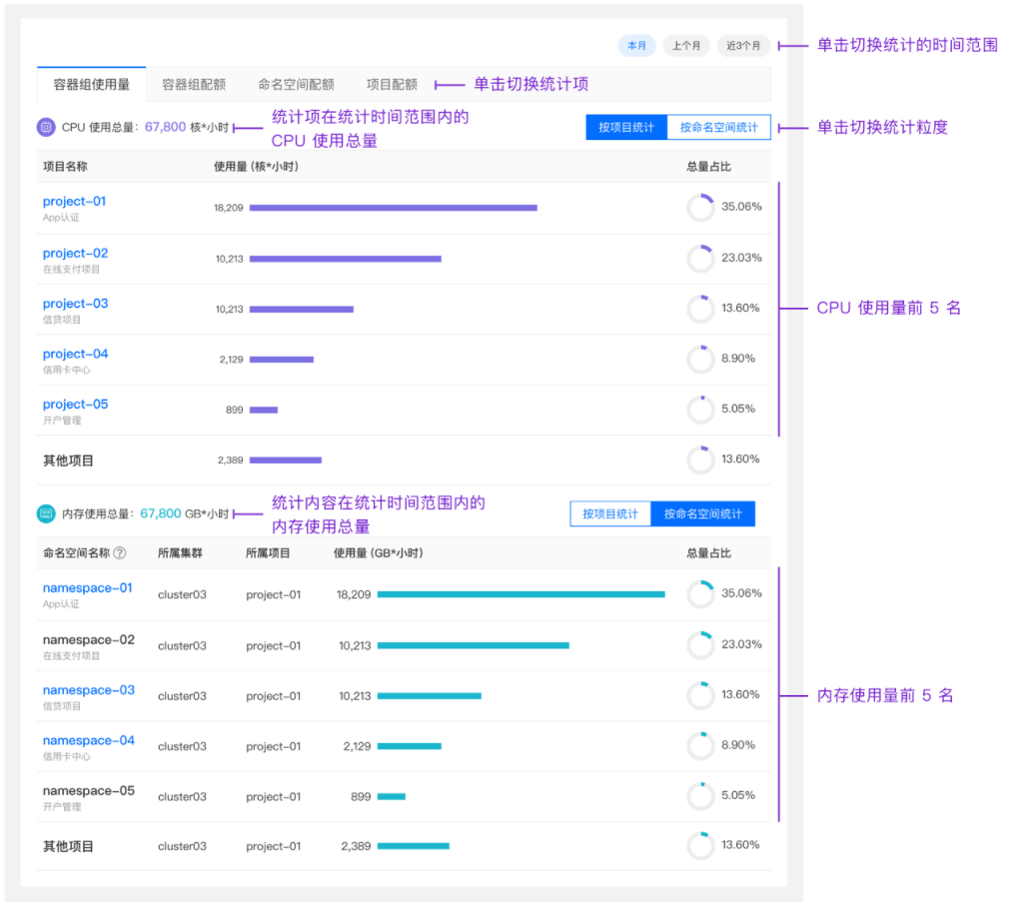

统计报表
平台可保留近 18 个月的统计数据，支持查看自定义时间范围内（最近 6 个月内），统计项的可视化报表数据。可根据统计粒度（项目、命名空间）、项目（全部、自定义项目）进行筛选。
统计项包括：容器组使用量、容器组配额、项目配额、命名空间配额。
同时，支持将统计数据导出为 csv 格式的统计报表。统计报表导出后，可在 导出记录 页面查看导出记录并下载报表。
说明：仅当 统计项 为 容器组配额、容器组使用量 时，支持查看明细数据。
前提条件
如果需要导出统计报表，需要为运营统计功能配置存储。
操作步骤
1. 使用平台管理员账号登录平台后，切换至 平台中心 的 平台管理 视图。
2. 在左侧导航栏中单击 运营统计 > 统计报表，进入统计报表页面。
3. 参照下图的说明，选择统计时间范围、统计项、统计粒度，配置项目过滤条件后单击 搜索 按钮，可查看相应的统计报表数据。
说明：
平台仅保留 18 个月内的数据，单次查询，支持的最大时间范围为 6 个月。
容器组使用量：按照 Pod 实际使用量统计，每 5 分钟取一次实际使用量的平均值计算得出的总和。
容器组配额：按照 Pod 的请求值（request）大小统计。
命名空间配额：按照命名空间 CPU、内存配额统计，每天统计 1 次，配额变更后第二天起按照变更后配额统计。
项目配额：按照项目 CPU、内存配额统计，每天计算 1 次，配额变更后第二天起按照变更后配额统计。
当 统计项 为 容器组配额、容器组使用量 时，支持查看明细。
支持根据 命名空间名称（首字母）、所属项目（名称首字母）、CPU 使用总量（大小）、内存使用总量（大小）排序。
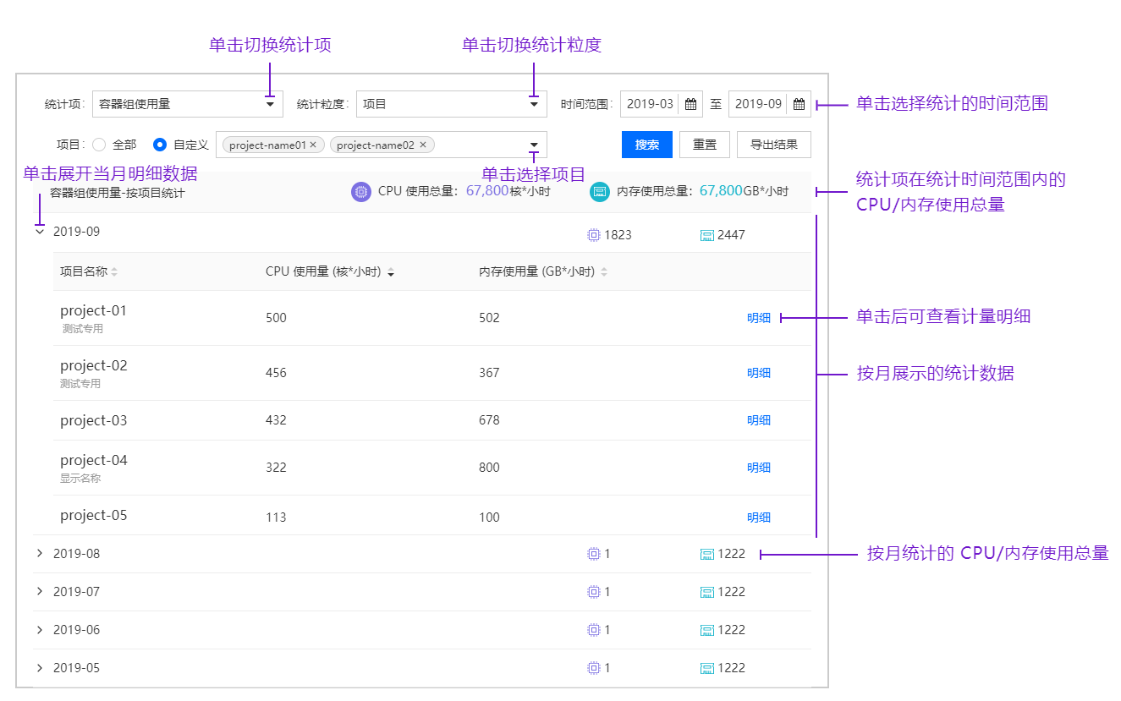

计量明细
平台可保留近 18 个月的用量明细数据，支持查询自定义时间范围内（最近 31 天内），统计项的可视化报表明细数据。
可根据统计项（容器组使用量、容器组配额）、项目名称、项目关联集群以及集群下命名空间进行筛选。
同时，支持将统计数据导出为 csv 格式的统计报表。统计报表导出后，可在 导出记录 页面查看导出记录并下载报表。
前提条件
如果需要导出统计报表，需要再平台部署时，为运营统计配置存储。
操作步骤
1. 使用平台管理员账号登录平台后，切换至 平台中心 的 平台管理 视图。
2. 在左侧导航栏中单击 运营统计 > 计量明细，进入计量明细页面。
或：在 统计报表 页面，当 统计项 为 容器组配额、容器组使用量 时，单击单条查询结果记录右侧的 明细 按钮，进入计量明细页面查看明细数据。
3. 参照下图的说明，选择统计时间范围、统计项、项目、集群、命名空间后单击 搜索 按钮，可查看相应的用量明细数据。
说明：
平台仅保留 18 个月内的数据，单次查询，支持的最大时间范围为 31 天。
容器组使用量：按照 Pod 实际使用量统计，每 5 分钟取一次实际使用量的平均值计算得出的总和。
容器组配额：按照 Pod 的请求值（request）大小统计。
支持根据 容器组名称（首字母）、CPU 使用总量（大小）、内存使用总量（大小）排序。
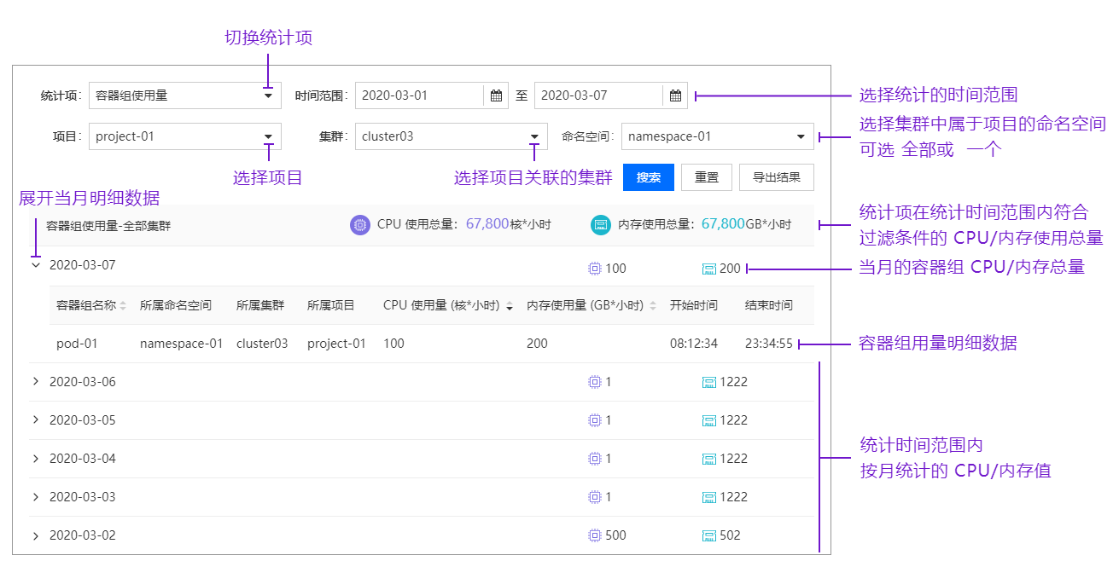

导出记录
在统计报表、计量明细页面导出的统计数据，可在 导出记录 页面查看导出记录并下载报表。
说明：平台上会为您保留 7 天内的导出记录，超出 7 天的导出记录将会被删除。
前提条件
如果需要导出统计报表，需要为运营统计功能配置存储。
操作步骤
1. 使用平台管理员账号登录平台后，切换至 平台中心 的 平台管理 视图。
2. 在左侧导航栏中单击 运营统计 > 导出记录，进入导出记录页面。
在导出记录页面，可查看导出记录列表，当导出记录的状态为 导出失败 时，支持查看失败原因并 重新导出。
支持 下载 7 天内的状态为 完成 的导出记录。
提示：
单击列表左上方的下拉选择框，可通过导出记录的状态筛选导出记录。
单击下拉框右侧的图标，可刷新列表。

产品管理
产品管理提供相对完整的一套轻量级、开箱即用的技术中台，动态展示已部署/集成的产品。
产品管理在提供企业数字化转型所需的 Container Platform、DevOps 平台和 Service Mesh 产品的基础之上，还支持集成完整拥抱云原生所需的其它云产品，提供云原生所需的其它能力支持，比如底层操作系统、存储、业务侧使用中间件等服务，打造轻量级、开箱即用的云原生技术中台。
同时，支持升级、更新、移除集成的云产品。

查看产品列表
拥有平台管理相关权限的用户，可通过产品列表，了解平台已部署/已集成的产品的关键信息。
操作步骤
1. 登录平台后，切换至 平台中心 的 平台管理 视图。
2. 在左侧导航栏中单击 产品管理，进入产品列表页面。
支持在产品列表中查看产品部署状态、运行状态、产品版本、产品类型。
支持对部署的产品执行产品的升级、卸载等操作。
支持对集成的产品执行进入产品、更新、移除操作。
注意：ACP 暂不支持卸载操作。
部署/运行状态说明
说明：具体的可执行操作和操作结果取决于各产品，参考各产品文档。
状态名称 | 状态说明 | 可执行操作
未部署 | 产品默认为未部署状态，未成功部署产品或产品被卸载后为此状态 | 部署
部署中 | 产品正在部署中 | 无
部署成功 + 运行中 | 产品已部署成功，列表状态显示运行状态：运行中 | 升级（有新版本时）、卸载
部署成功 + 运行异常 | 产品已部署成功，列表状态显示运行状态：运行异常 | 卸载
部署失败 | 产品部署失败 | 升级（升级失败时）、卸载
卸载中 | 对已部署产品和部署失败的产品执行卸载操作，产品状态为卸载中 | 无
卸载失败 | 对已部署产品和部署失败的产品执行卸载操作，产品状态为卸载中 | 卸载
系统异常 | 系统中存在重复的产品资源或未知（Unknown）原因，请联系管理员 | 卸载
说明：
因 ACP 产品包含基础平台、Container Platform 平台、DevOps 平台、Service Mesh 平台子产品，ACP 的部署状态为子产品的综合部署状态。当子产品的部署状态不同时，ACP 的部署状态将按照 系统异常 > 部署失败 > 升级失败 > 部署中 > 部署成功 的优先级读取。
例如：子产品的部署状态分别为 部署成功、系统异常、部署中 时，ACP 的部署状态为 系统异常；子产品的部署状态分别为 部署成功、部署中 时，ACP 的部署状态为 部署中。

集成第三方云产品
拥有平台管理相关权限的用户，可将第三方云产品集成至平台。第三方云产品集成至平台后，即可通过平台 Portal、产品管理页面统一展示或快速访问。
操作步骤
1. 登录平台后，切换至 平台中心 的 平台管理 视图。
2. 在左侧导航栏中单击 产品管理，进入产品列表页面。
3. 单击 集成产品 按钮，在弹出的 集成产品 对话框中，参照以下说明配置相关参数。
参数 | 是否必填 | 说明
Logo | 否 | 产品的 Logo，建议使用 SVG 或 PNG 格式的透明背景图片、高度不小于32px；图片大小不超过 200KB。  单击 更新图片 按钮并上传存放在本地的符合要求的图片文件即可。  说明：如果选择不更新 Logo 图片，则会使用系统默认的 Logo 图片。
名称 | 是 | 产品的名称，不超过 32 个字符。
简介 | 是 | 产品的简介信息，不超过 64 个字符。
版本 | 是 | 产品的版本号，不超过 32 个字符，例如：v3.0。
产品类型 | 是 | 支持输入产品的类型或通过单击下拉框选择一种已有类型。
产品链接 | 是 | 请输入完整的访问产品的 URL，例如：https://www.example.com。
单点登录 | 否 | 是否启用单点登录，默认为否。  当用户登录平台的身份验证信息同样可通过第三方产品身份验证时，启用单点登录后，通过平台展示的访问入口访问产品时，跳转链接中会自动携带验证登录用户身份的令牌，无需再次输入登录信息。

后续操作
支持对集成的产品执行以下操作：
进入产品：单击集成产品记录右侧的图标，在展开的下拉列表中选择 进入产品 将会跳转产品链接指定的 URL。
更新：单击集成产品记录右侧的图标，在展开的下拉列表中选择 更新 即可在弹出的对话框中更新集成产品的信息，包括名称、简介、产品链接等。
移除：单击集成产品记录右侧的图标，在展开的下拉列表中选择 移除 即可将产品从平台的产品列表和 Portal 页面中移除。

审计
平台审计功能为您提供了所有用户以及系统安全相关的时序操作记录，在集群、自定义应用等出现问题时，可协助分析具体原因，快速解决问题。
通过审计，您能够清晰地了解 Kubernetes 集群发生的变更，包括但不限于：
当前或过去的时间段内集群发生了哪些变更事件。
这些变更的操作者是谁，是系统组件还是用户，是哪个系统组件/用户。
重要变更事件的详细内容是什么，例如：更新了 POD 中的哪个参数。
事件的结果是什么，成功还是失败。
操作者来自哪里，集群内还是集群外。
用户的操作记录，是更新、删除还是管理操作，操作的结果。
前提条件
您的账号已具有平台管理或平台审计的相关权限。
操作步骤
1. 使用平台管理员账号登录平台后，切换至 平台中心 的 平台管理 视图。
2. 在左侧导航栏中单击 审计，进入审计中心。
3. 单击页签，切换审计范围，可选 用户操作、系统操作。
用户操作：可查询登录平台的用户操作记录。
系统操作：可查询系统操作记录，操作人以 system：开头。
4. 参照以下查询条件说明，配置筛选审计事件的查询条件。
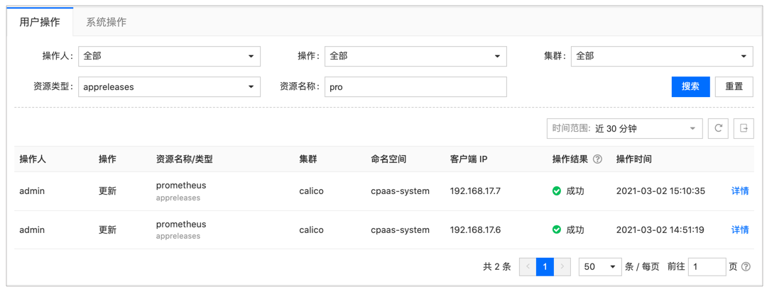
查询条件 | 说明
操作人 | 执行操作的账号的用户名或系统账号名称，默认为 全部。
操作 | 执行的操作的类型，可选：创建、更新、删除、管理、回滚、停止等 ，默认为 全部。
集群 | 被操作资源所属集群 ，默认为 全部。
资源类型 | 被操作资源的类型，默认为 全部。
资源名称 | 被操作资源的名称。可按资源名称进行模糊搜索。
5. 单击 搜索 按钮查看操作审计列表。
提示：
单击 时间范围 下拉选择框，可设置查询审计的时间范围。 默认为 近 30 分钟，支持选择预置的时间范围或自定义时间范围。
单击可刷新搜索结果。
单击可将搜索结果导出为 .csv 文件。
参数 | 说明
操作人 | 执行操作的账号的用户名或系统账号名称。
操作 | 执行的操作的类型，例如：创建、更新、删除、管理、回滚、停止等。
资源名称/类型 | 被操作的资源的名称及类型。
集群 | 被操作资源所属集群。
命名空间 | 被操作资源所属命名空间。
客户端 IP | 执行操作的用户登录平台所用的客户端的 IP 地址。
操作结果 | 操作的执行结果，通过 API 返回码判断。API 返回码为 2xx 时，操作成功；返回码为其他时，则操作失败。
操作时间 | 操作人执行操作的时间。
详情 | 单击审计记录右侧的 详情 按钮，可在弹出的 审计详情 对话框中 JSON（只读） 区域查看审计记录的详细信息。  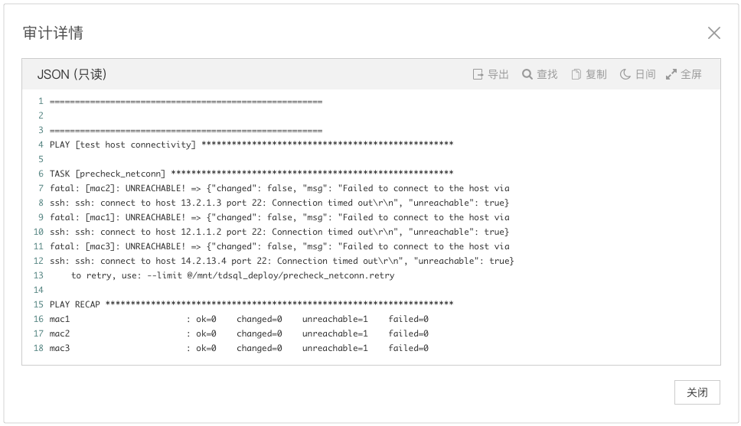

系统设置
拥有平台管理权限的用户可以在系统设置页面，可视化管理系统通用配置。

登录页
支持使用自定义 Logo 和背景图片替换平台部署时默认的登录页 Logo 和背景图片。
同时，支持恢复平台部署时的默认设置。
- 更新 Logo
- 更新背景图
- 恢复默认设置
图片规格：
- 登录页 Logo：建议使用 SVG 或 PNG 格式的透明背景图片、高度不小于 48px；图片大小不超过 200KB；
- 登录页背景图：建议使用 SVG 格式；矢量图建议尺寸 1440*900，位图建议尺寸 1920*1080；图片大小不超过 800KB；背景图片，支持自适应整个屏幕。
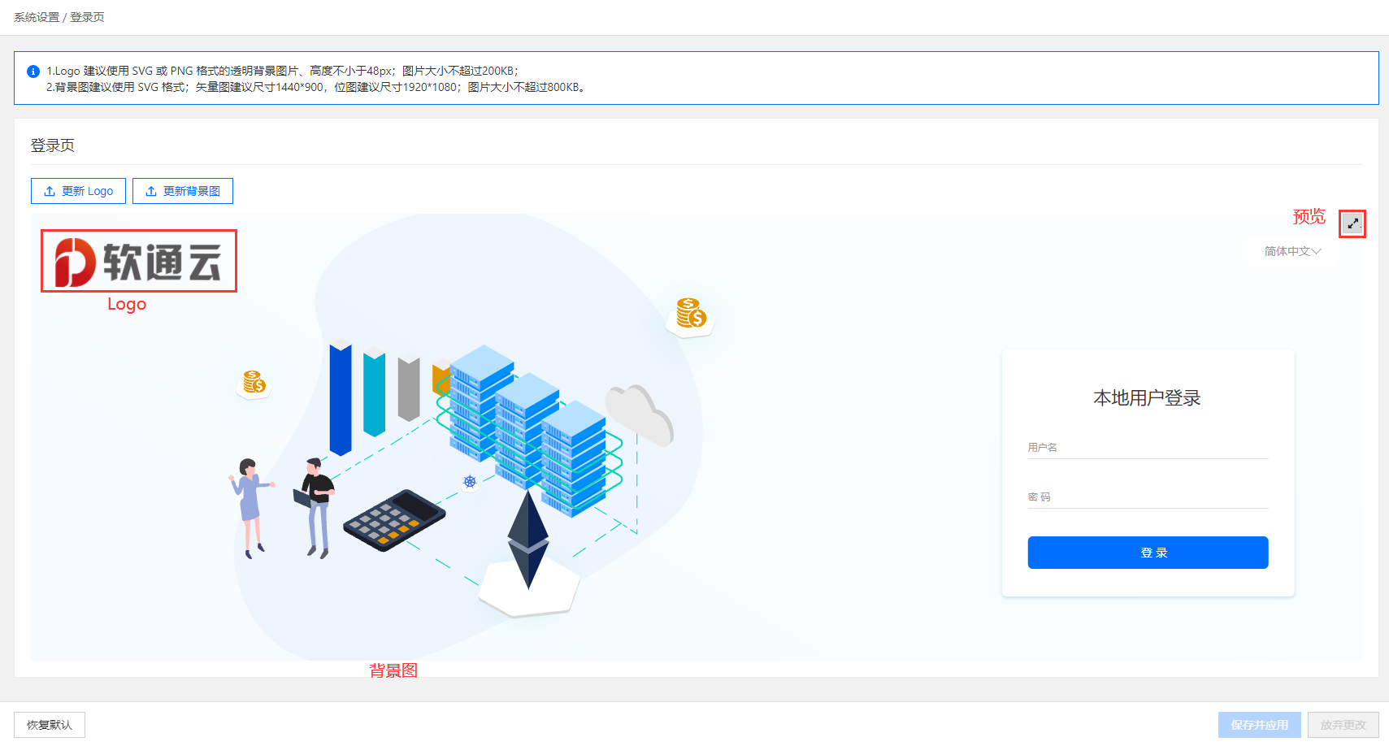
前提条件
请提前准备好符合规格的图片。
操作步骤 - 更新 Logo
1. 使用平台管理员账号登录平台后，切换至 平台中心 的 平台管理 视图。
2. 在左侧导航栏中单击 系统设置 > 登录页，进入登录页设置页面。
3. 单击 更新 Logo 按钮，选择并上传存放在本地的待更新的 Logo 图片。
说明：
如果图片大小不符合规格要求，会在页面上方弹出错误提示，请重新选择符合规格的图片后上传；
图片上传成功后，可即时在下方的预览区域预览显示效果；单击图标可全屏预览，单击图标退出全屏预览；
单击 放弃更改 按钮，可放弃更新操作并恢复 Logo 更新前的预览效果。
4. 单击 保存并应用 按钮，应用新的 Logo。
说明：
在弹出提示框，单击 知道了 按钮后可关闭提示框。同时，系统开始处理图片，并在 1~2 分钟之内将新的 Logo 更新到平台的登录页。
单击 账号名称 > 退出登录，可在登录页验证 Logo 是否更新成功。
操作步骤 - 更新背景图
1. 使用平台管理员账号登录平台后，切换至 平台中心 的 平台管理 视图。
2. 在左侧导航栏中单击 系统设置 > 登录页，进入登录页设置页面。
3. 单击 更新背景图 按钮，选择并上传存放在本地的待更新的背景图片。
说明：
如果图片大小不符合规格要求，会在页面上方弹出错误提示，请重新选择符合规格的图片后上传；
图片上传成功后，可即时在下方的预览区域预览显示效果；单击图标可全屏预览，单击图标退出全屏预览。
单击 放弃更改 按钮，可放弃更新操作并恢复背景图更新前的预览效果。
4. 单击 保存并应用 按钮，应用新的背景图。
提示：
在弹出提示框，单击 知道了 按钮后可关闭提示框。同时，系统开始处理图片，并在 1~2 分钟之内将新的背景图更新到平台的登录页。
单击 账号名称 > 退出登录，可在登录页验证背景图是否更新成功。
操作步骤 - 恢复默认设置
5. 使用平台管理员账号登录平台后，切换至 平台中心 的 平台管理 视图。
6. 在左侧导航栏中单击 系统设置 > 登录页，进入登录页设置页面。
7. 单击页面左下角的 恢复默认 按钮，
8. 在弹出的确认提示框中，单击 确定 按钮。
在弹出提示框，单击 知道了 按钮后可关闭提示框。同时，系统开始处理图片，并在 1~2 分钟之内将 Logo 和背景图恢复至平台部署时的默认设置。

Logo
支持使用自定义平台 Logo 和网站图标图片，替换平台部署时默认的平台 Logo 和网站图标，并支持更新 Protal 页左上角的平台名称。
同时，支持恢复平台部署时的默认设置。
图片规格：
- 平台 Logo：建议使用 SVG 或 PNG 格式的透明背景图片、高度不小于 32px；图片大小不超过 200KB；
- 网站图标：建议使用 SVG 或 PNG 格式的，比例为 1:1 的透明背景图片；且图片大小不超过 200KB。
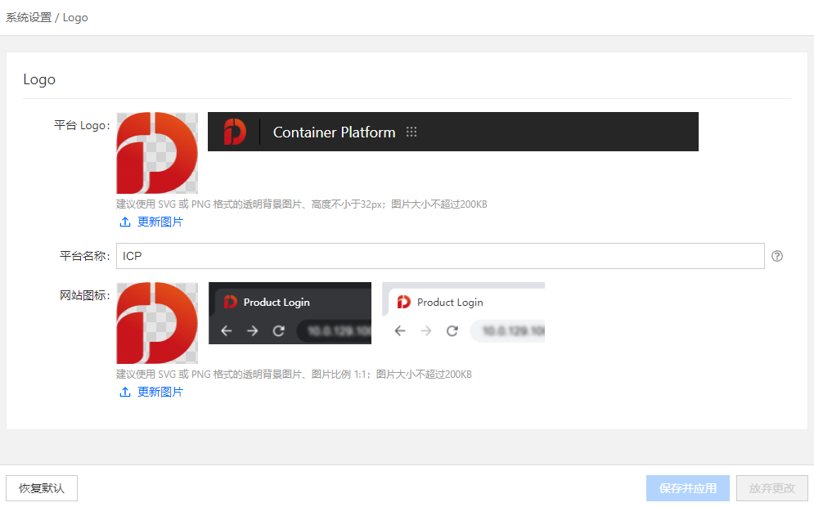
前提条件
请提前准备好符合规格的图片。
操作步骤 - 更新平台 Logo
1. 使用平台管理员账号登录平台后，切换至 平台中心 的 平台管理 视图。
2. 在左侧导航栏中单击 系统设置 > Logo，进入 Logo 设置页面。
3. 单击 更新图片 按钮，选择并上传存放在本地的待更新的平台 Logo 图片。
说明：
如果图片大小不符合规格要求，会在页面上方弹出错误提示，请重新选择符合规格的图片后上传；
图片上传成功后，可即时在右侧的预览区域预览显示效果；单击图标可全屏预览，单击图标退出全屏预览；
单击 放弃更改 按钮，可放弃更新操作并恢复平台 Logo 更新前的预览效果。
4. 单击 保存并应用 按钮，应用新的平台 Logo。
说明：
在弹出提示框，单击 知道了 按钮后可关闭提示框。同时，系统开始处理图片，并在 1~2 分钟之内将完成更新平台 Logo 操作。
刷新页面，可验证平台 Logo 是否更新成功。
操作步骤 - 更新平台名称
提示：支持更新云平台的名称，且该名称仅展示在 Portal 页的左上角。进入具体产品或平台中心时，则在相应的位置展示产品名称或平台中心视图的名称。
1. 使用平台管理员账号登录平台后，切换至 平台中心 的 平台管理 视图。
2. 在左侧导航栏中单击 系统设置 > Logo，进入 Logo 设置页面。
3. 在 平台名称 输入框中，输入新的平台名称。
支持输入中/英文，最多不超过 32 个字符。
4. 单击 保存并自定义应用 按钮，自定义应用新的平台名称。
提示：在弹出提示框，单击 知道了 按钮后可关闭提示框。同时，系统开始处理，并在 1~2 分钟之内完成更新操作。
操作步骤 - 更新网站图标
1. 使用平台管理员账号登录平台后，切换至 平台中心 的 平台管理 视图。
2. 在左侧导航栏中单击 系统设置 > Logo，进入 Logo 设置页面。
3. 单击 更新图片 按钮，选择并上传存放在本地的待更新的网站图标。
说明：
如果图片大小不符合规格要求，会在页面上方弹出错误提示，请重新选择符合规格的图片后上传；
图片上传成功后，可即时在右侧的预览区域预览显示效果；单击图标可全屏预览，单击图标退出全屏预览。
单击 放弃更改 按钮，可放弃更新操作并恢复网站图标更新前的预览效果。
4. 单击 保存并自定义应用 按钮，自定义应用新的网站图标。
提示：
在弹出提示框，单击 知道了 按钮后可关闭提示框。同时，系统开始处理图片，并在 1~2 分钟之内完成更新网站图标操作。
刷新页面后，可验证网站图标是否更新成功。
操作步骤 - 恢复默认设置
1. 使用平台管理员账号登录平台后，切换至 平台中心 的 平台管理 视图。
2. 在左侧导航栏中单击 系统设置 > Logo，进入 Logo 设置页面。
3. 单击页面左下角的 恢复默认 按钮，
4. 在弹出的确认提示框中，单击 确定 按钮。
在弹出提示框，单击 知道了 按钮后可关闭提示框。同时，系统开始处理图片，并在 1~2 分钟之内将平台 Logo 和网站图标恢复至平台部署时的默认设置。

日志存储策略
支持按照实际需要，分别设置系统日志、Kubernetes 日志、产品日志、自定义应用日志、事件记录、审计记录在平台上的保留时间。
说明：
平台的日志、事件、审计数据均由日志组件 (ElasticSearch) 进行存储。当日志组件异常时，不支持更新存储策略。
系统日志、Kubernetes 日志、产品日志、自定义应用日志，默认保留 7 天；审计记录、事件记录默认保留 180 天。
操作步骤
1. 使用平台管理员账号登录平台后，切换至 平台中心 的 平台管理 视图。
2. 在左侧导航栏中单击 系统设置 > 日志存储策略，进入日志存储策略设置页面。
3. 单击页面右上角的 更新 按钮，进入更新页面。
4. 通过单击 + 、- 或在输入框中输入数字的形式，分别设置存储时间。
提示：
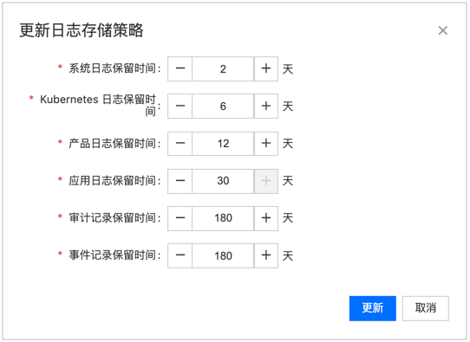
5. 设置完成后，单击 更新，即可应用最新的存储策略。

许可证管理
平台签发的许可证以证书的形式，对产品的授权用户、使用期限、集群规模等进行管控。证书中会包含用户所在公司名称及部门等基本信息、产品名称、版本、许可方式、许可范围等信息。一个许可证可以签发安装包里的 1 个或多个产品。
平台部署成功后，会自动生成并激活一个使用期限为 5 天的试用版许可证。在试用版许可证过期前可申请签发新的正式版或永久版许可证。许可证的申请和签发，请联系本公司的运维工程师获得支持。
拥有平台管理权限的用户可通过平台管理许可证，支持导入许可证、删除许可证。
说明：无许可证或许可证过期后，拥有平台管理员角色的用户登录平台后，仅平台管理、项目基础管理相关功能可用。

查看许可证列表
支持查看平台上已导入的许可证列表及许可证的关键信息。
操作步骤
1. 使用平台管理员账号登录平台后，切换至 平台中心 的 平台管理 视图。
2. 在左侧导航栏中单击 许可证管理，进入许可证列表页面。
在许可证列表，可查看许可证的以下信息。
参数 | 说明
许可产品 | 许可证许可使用的产品的名称。多个名称之间以 , 隔开。
客户信息 | 许可证许所属客户的信息。
状态 | 许可证的状态。  已激活：证书在有效期内，且许可范围内的授权均已生效。已激活的许可证的有效期小于 1 个月时，将会提示 即将过期；  已过期：证书已过了有效期，许可范围内签发的授权已被收回。
版本类型 | 许可证的版本类型。  正式版：依据客户需求为客户签发的正式版本的许可证；  试用版：默认许可使用所有产品，有效期为 5 天；  内部版：供公司内部环境使用的许可证。
生效时间 | 许可证在平台上激活生效的时间。
截止时间 | 许可证的生效截止时间。
快捷操作 | 单击许可证记录右侧的 图标，可对许可证执行 删除 操作。  提示：已激活 状态的许可证删除后，平台上许可证许可范围内的产品不可使用。

导入许可证
通过导入许可证功能入口，您可以下载平台信息（用于申请许可证），或直接导入许可证。
基本流程如下：
1. 下载平台信息：平台部署完成后，平台管理员可单击许可证列表页面上方的提示框中的 下载 按钮，获取平台平台信息，将获取的平台信息文件发送给平台运维人员后，运维人员将凭此文件申请平台的许可证。
2. 导入许可证：许可证签发后，平台管理员即可通过导入许可证功能入口，导入由本公司签发的许可证，获得使用产品的授权。
前提条件
已申请获得许可证。
操作步骤
1. 使用平台管理员账号登录平台后，切换至 平台中心 的 平台管理 视图。
2. 在左侧导航栏中单击 许可证管理，进入许可证列表页面。
3. 单击 导入许可证 按钮， 弹出 导入许可证 对话框。
4. 在许可证输入框中，输入许可证内容，或单击输入框下方上传按钮上传存储在本地的许可证。
5. 许可证输入或上传完成后，单击 导入 按钮，即可将许可证导入平台。

删除许可证
删除平台上不再需要的许可证。
注意：已激活 状态的许可证删除后，平台上许可证许可范围内的产品将不可使用。
操作步骤
1. 使用平台管理员账号登录平台后，切换至 平台中心 的 平台管理 视图。
2. 在左侧导航栏中单击 许可证管理，进入许可证列表页面。
3. 单击待删除许可证记录右侧的图标，在展开的下拉列表中选择 删除。
4. 在弹出的确认提示框中，单击 删除 按钮。

项目管理
项目是平台为了满足企业多租户的使用场景，基于平台上一个或多个集群的资源配额，划分出的可以实现资源和人员相互隔离的项目环境，能够代表企业中不同的子公司、部门或项目组。通过项目管理，能够轻松实现项目组之间的资源隔离、租户内的配额管理。
平台的命名空间是项目下相互隔离的更小的资源空间，也是用户实现作业生产的工作区间。一个项目下可以创建多个命名空间，可占用的资源配额总和不能超过项目配额。命名空间更细粒度的划分了资源配额的同时，还限制了命名空间下容器的大小（CPU、内存），有效的提升了资源利用率。
平台支持基于角色的用户权限管理功能，通过为用户分配不同的项目、命名空间角色，从而实现项目之间、命名空间之间的人员访问隔离。进一步增强了对资源的访问控制，保障了平台的资源安全。
集群、项目和命名空间之间的关系如下：
一个项目可占用多个集群的资源（CPU、内存、存储），一个集群可为多个项目分配资源。
一个项目下可以创建多个命名空间，多个命名空间资源配额总和不超过项目资源总额。
一个命名空间的资源配额只能来源于同一个集群，且一个命名空间只能属于一个项目。
项目管理页面仅对拥有平台管理员角色和项目管理员角色的用户可见，在项目管理页面可实现项目的创建、更新、查看、删除操作，同时支持管理项目成员、命名空间以及命名空间成员。
第一次进入项目管理时如下图，可直接选择需要管理的项目：
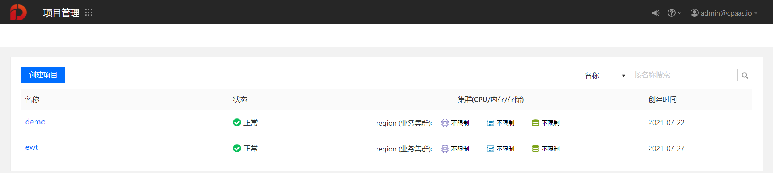
后续进入项目管理会直接进入上一次进入的项目管理概览，如下图：
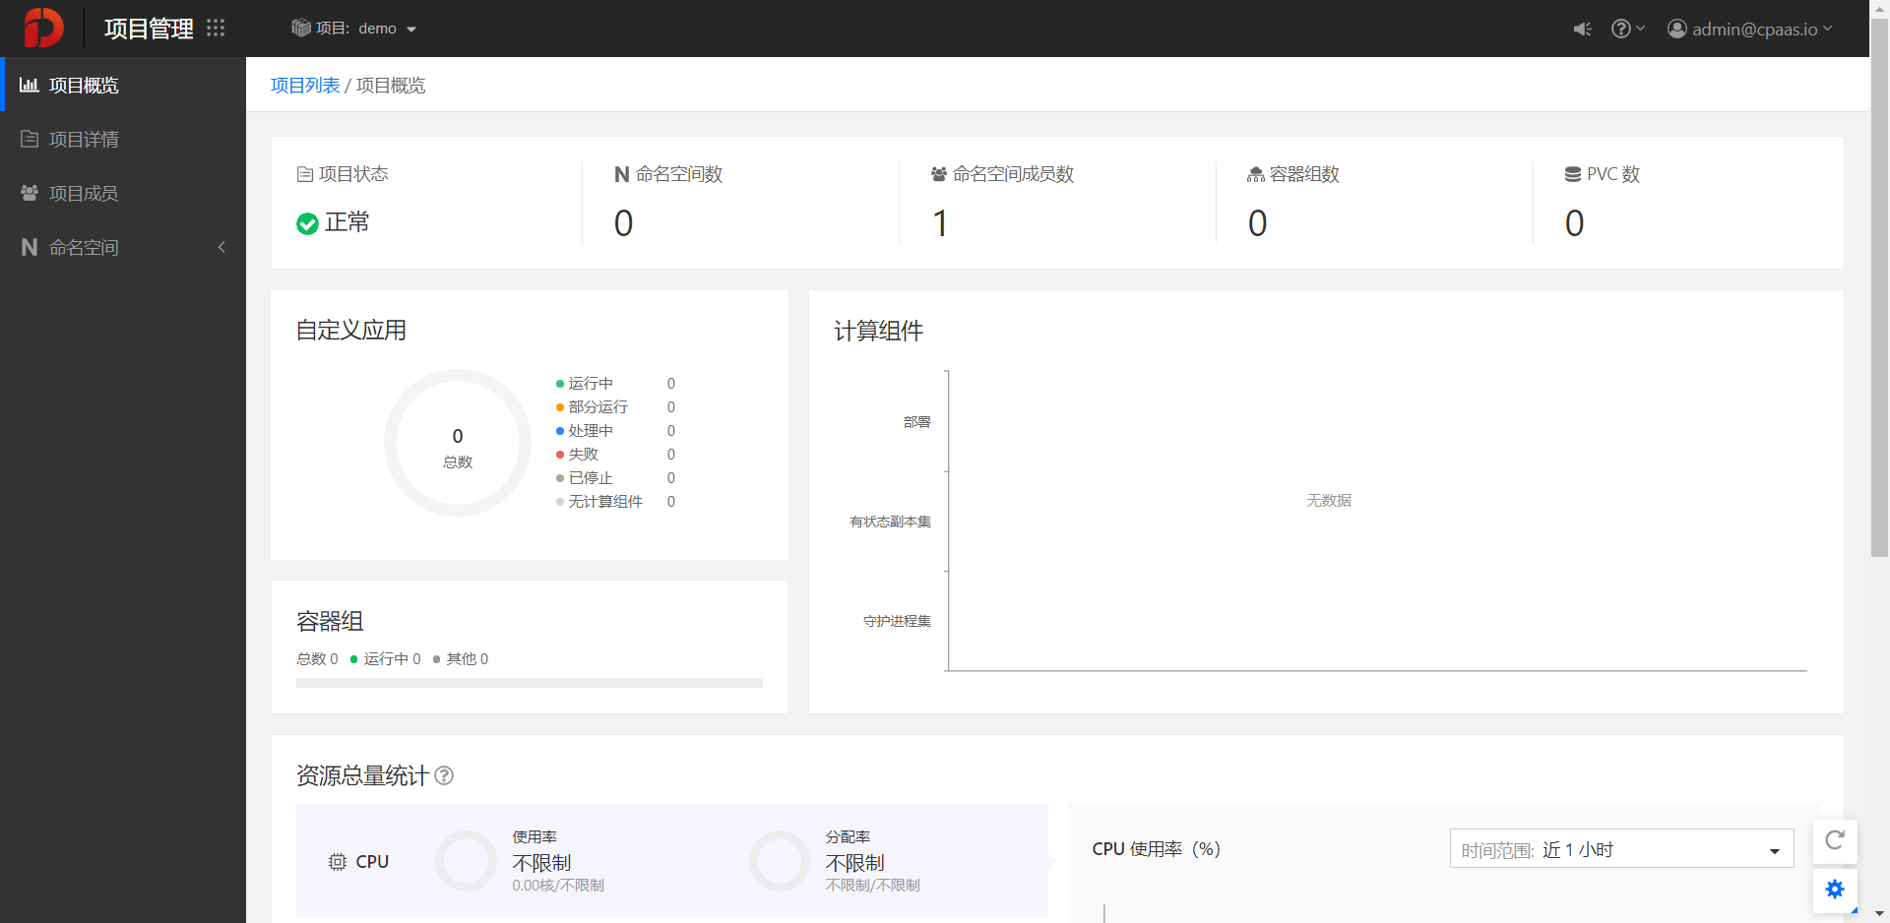

项目概览
通过项目概览，项目管理员及具有项目相关权限的用户可实时了解项目下计算资源的运行情况，以及项目配额（CPU、内存等）的分配和使用情况。
前提条件
需要确保 global 集群及项目关联的业务集群已部署监控组件且监控组件的状态正常，否则只能获取部分监控数据。
监控数据刷新控制说明
概览页面的监控数据仅在页面打开时自动刷新一次，如需再次刷新监控数据，可通过以下两种方式实现：
手动刷新：通过单击页面右下角的手动刷新监控数据；
设置自动刷新（默认关闭）：单击设置自动刷新监控数据的时间间隔。
操作步骤
登录平台后，切换至 平台中心 的 项目管理 视图。
单击 项目名称，进入项目概览页面。
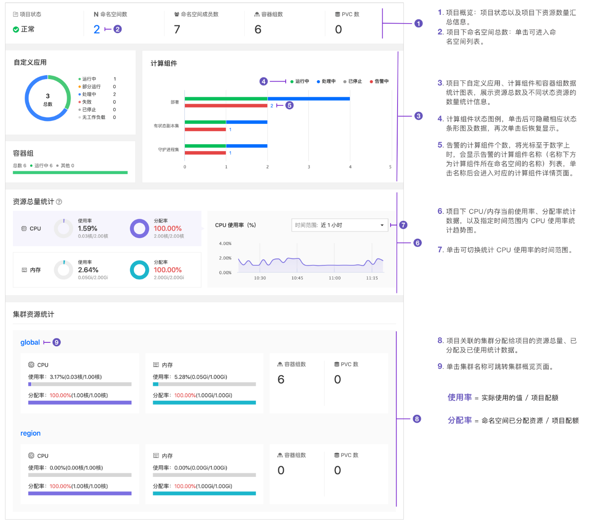

项目基础操作
平台管理员可对项目进行管理操作，例如：创建项目、查看项目的详情、更新项目的基本信息、更新项目配额、添加/移除项目关联的集群、删除项目。

查看项目列表
查看平台上的所有项目以及项目的关键信息。
操作步骤
登录平台后，切换至 平台中心 的 项目管理 视图。
在项目管理页面，可查看已创建项目列表及项目的以下信息。
参数 | 说明
名称 | 项目的名称，名称下方为项目的显示名称。
状态 | 项目的状态，包含以下几种状态：  正常：项目、项目配额均处于正常可用状态。  创建中：项目已创建成功，项目配额尚未创建完成。  删除中：项目正在被删除，项目配额资源正在被释放。  异常：项目出现异常或错误，不可用。  未知：项目状态未知，不可用。
集群（CPU/内存/存储） | 项目配额所属集群的信息。当项目配额分属于多个集群时，分别展示每个集群分配给项目的 CPU、内存和存储大小。  当为项目分配配额的集群超过 3 个时，在该记录下方显示“共 x 个集群”，单击“x”可展示为该项目提供项目配额的所有集群的信息。  带有图标的集群为联邦集群。
创建时间 | 项目的创建时间。
提示：单击列表右上方搜索框左侧的下拉列表，可选择 名称、显示名称 并输入相应的值后对项目进行模糊搜索。

创建项目
创建一个新的项目。新的项目的资源配额，可以来源于平台上的多个集群包括联邦集群。
平台管理员可结合项目的使用规模和集群的资源使用情况，为项目合理分配资源配额。
操作步骤
- 登录平台后，切换至 平台中心 的 项目管理 视图。
- 单击 创建项目 按钮，进入创建项目页面。
- 在 基本信息 页面，参照以下说明配置相关参数。
参数 | 是否必填 | 说明
名称 | 是 | 项目的名称，不可与已有项目同名，且不可与项目名称黑名单列表中的名称同名，否则不允许创建项目。  支持输入 a-z、0-9、-、.，并且以 a-z 、0-9 开头或结尾，长度不超过 32 字符。  说明：项目名称黑名单中的名称为平台集群下特殊命名空间的名称，默认包括：cpaas-system、cert-manager、default、global-credentials、kube-ovn、kube-public、kube-system、nsx-system、alauda-system、kube-federation-system、ALL-ALL、true。
显示名称 | 否 | 项目的显示名称。
描述 | 否 | 项目的描述信息。
所属集群 | 是 | 项目关联的集群，管理员可以为项目分配所选集群的资源配额。单击下拉选择框，支持选择一个或多个集群。  在下拉选项中，非联邦集群名称下方将显示集群资源的可分配配额和总额信息，格式如：可分配 CPU 配额（CPU 总额）；联邦集群下方将显示联邦集群包含的成员名称。  说明：  - 当普通集群异常时，普通集群不可选；  - 可以选择联邦集群的某个或多个成员作为所属集群，也可选择整个联邦集群作为所属集群。且存在以下几种限制：  * 当选择成员时，成员所在的联邦集群不可选；  * 当选择联邦集群时，联邦下的成员不可选；  * 当联邦集群的控制集群异常时，联邦集群不可选；非控制集群异常时，联邦集群可选。  - 当联邦集群解除联邦后，项目和原联邦成员的关联关系（配额信息）不变，不影响项目下已有资源的使用。

- 单击 下一步 按钮，在设置项目配额环节，依次为已选择的集群，设置在当前创建项目中的资源配额。支持设置 CPU（核）、内存（Gi）、存储（Gi）、PVC 数（个）、Pods（个）、虚拟 GPU/物理 GPU、显存的资源配额。
说明：
仅当集群中部署了 GPU（虚拟 GPU/物理 GPU）资源时，支持配置 GPU 资源配额。
当 GPU 资源为 虚拟 GPU 资源时，同时支持配置 显存 配额；当 GPU 资源为 物理 GPU 资源时，仅需配置 物理 GPU 配额。
GPU 单位：100 个单位的虚拟核心等于 1 个物理核心；1 个单位的显存为 256 Mi；物理 GPU 的单位为颗，只能整颗分配。
如果未输入某项资源的配额，默认为该资源无限制配额。
设置的项目配额数值应在页面提示的配额范围之内。在每项资源配额的输入框下方，将会展示该项资源的已分配配额和总额信息以供参考。
当集群为 联邦集群 时，可选择 配额设置方式 为联邦集群下所有集群设置相同配额。当勾选该单选框时，即可统一设置联邦成员分配给当前项目的配额；不勾选该单选框时，则可分别设置联邦成员分配给当前项目的配额。
当集群为 联邦集群 时，当联邦成员的配额参数不一致（例如：个别成员可配置 GPU 相关参数）时，配额设置方式 为联邦集群下所有集群设置相同配额 不可勾选。
- 设置完成后单击 创建项目，项目创建成功后进入项目概览页面。

查看项目详情
平台管理员和平台审计员可查看平台上所有项目的详情。
项目管理员可查看指定项目的详情，包括：
- 基本信息
- 配额
操作步骤 - 查看基本信息
1. 登录平台后，切换至 平台中心 的 项目管理 视图。
2. 单击待查看 项目的名称，进入项目概览页面。
3. 在左侧导航栏中单击 项目详情 选项，进入项目详情页面。
提示：
单击顶部导航栏的项目下拉列表，可快速切换项目；
单击详情页资源路径中的 项目列表，可返回项目列表页面。
4. 在项目详情页面，可查看项目的基本信息，包括：名称、显示名称、状态、项目管理员等。
同时，支持通过更新项目的 日志策略，设置项目的日志在平台上保留的时间：
提示：默认情况下，项目的日志策略按照全局策略执行，项目下设置或开启日志策略后，将按照项目日志策略执行，原有日志将无法查询。
i. 单击 日志策略 右侧的图标，弹出的 更新日志策略 对话框。
ii. 单击 日志策略 滑块开关，开启/关闭开关，默认为关闭状态。
iii. （可选）日志策略 开关开启后，可配置 日志保留时间 参数。
单击 日志保留时间 计数器左右两侧的 - / + ，减少/增加保留天数。或直接在计数器中输入数值，平台支持设置的保留时间范围为 1~30 天。
当输入的数值为小数时，将向上取整为整数；当输入的数值小于 1 时，取整为 1 且 - 不支持单击；当输入的数值大于 30 时，取整为 30 且 +不支持单击。
iv. 确认信息无误后，单击 更新 按钮，即可更新项目的日志策略。
操作步骤 - 查看配额信息
1. 在 配额 区域，可查看和项目关联的集群为项目分配的配额信息。
其中，资源配额的 分配占比，通过占比条显示了资源的已分配和总额信息。
已分配颜色含义：
已分配 >= 90% 时，显示为红色；
70% =< 已分配 < 90% 时，显示为黄色；
已分配 < 70% 时，显示为绿色。
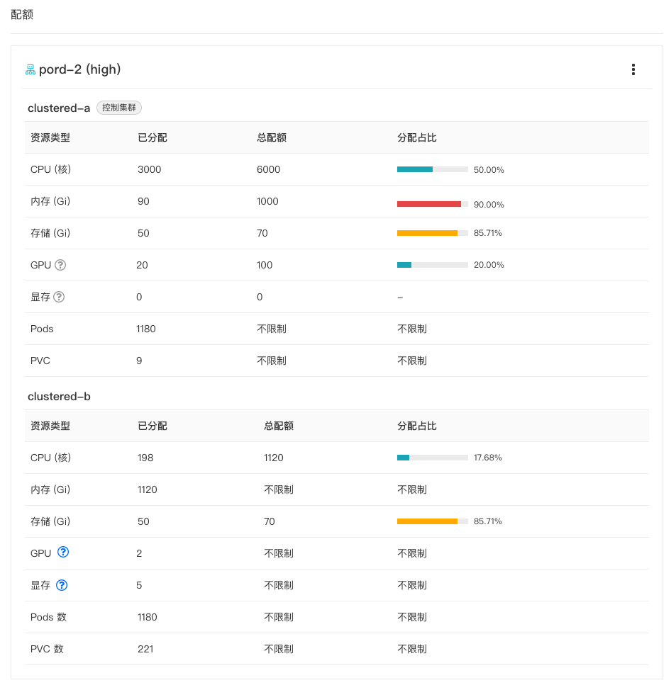

更新项目基本信息
更新指定项目的基本信息，例如：显示名称、描述信息。
操作步骤
1. 登录平台后，切换至 平台中心 的 项目管理 视图。
2. 单击待更新 项目的名称，进入项目概览页面。
3. 在左侧导航栏中单击 项目详情 选项，进入项目详情页面。
4. 单击项目基本信息标签栏右侧的 操作 下拉按钮，并选择 更新基本信息。
5. 在弹出的 更新基本信息 对话框中，修改或输入 显示名称、描述。
6. 确认信息无误后，单击 更新 按钮，页面弹出提示”项目更新成功“。

更新项目配额
更新项目在各关联集群中的资源配额。
注意：
当项目关联的普通集群 异常 时，不支持更新该集群分配给项目的配额。
当项目关联的联邦集群下成员状态异常时：
更新项目配额，不支持为联邦集群下所有成员设置相同配额；
当控制集群异常时，联邦下所有成员都不支持更新配额；
当非控制集群异常时，状态正常的其他联邦下成员可更新配额。
操作步骤
1. 登录平台后，切换至 平台中心 的 项目管理 视图。
2. 单击待更新配额 项目的名称，进入项目概览页面。
3. 在左侧导航栏中单击 项目详情 选项，进入项目详情页面。
4. 单击项目基本信息标签栏右侧的 操作 下拉按钮，并选择 更新配额。
5. 在更新配额页面，更新资源配额。项目资源配额包括 CPU（核）、内存（Gi）、Pods（个）、PVC 数（个）、存储（Gi）、虚拟 GPU/物理 GPU、显存的配额。
说明：
仅当集群中部署了 GPU（虚拟 GPU/物理 GPU）资源时，支持更新 GPU 资源配额。
当 GPU 资源为 虚拟 GPU 资源时，同时支持配置 显存 配额；当 GPU 资源为 物理 GPU 资源时，仅需配置 物理 GPU 配额。
GPU 单位：100 个单位的虚拟核心等于 1 个物理核心；1 个单位的显存为 256 Mi；物理 GPU 的单位为颗，只能整颗分配。
当集群为联邦集群时，勾选 为联邦集群下所有集群设置相同配额，可快速为联邦集群下所有成员设置相同的配额。不勾选该单选框时，则可分别设置联邦成员分配给当前项目的配额。
当集群为 联邦集群 时，当联邦成员的配额参数不一致（例如：个别成员可配置 GPU 相关参数）时，配额设置方式 为联邦集群下所有集群设置相同配额 不可勾选。
如果未输入某项资源的配额，默认为该资源无限制配额。
设置的项目配额数值应在页面提示的配额范围之内。
6. 确认信息无误后，单击 更新 按钮，页面弹出提示”项目更新成功“。

添加项目关联集群
添加一个需要与项目关联的集群，并设置其在项目中的资源配额。
说明：支持添加独立集群或联邦集群，不支持添加已加入到该项目下的集群成员对应的联邦集群。
操作步骤
1. 登录平台后，切换至 平台中心 的 项目管理 视图。
2. 单击待添加集群的 项目的名称，进入项目概览页面。
3. 在左侧导航栏中单击 项目详情 选项，进入项目详情页面。
4. 单击项目基本信息标签栏右侧的 操作 下拉按钮，并选择 添加集群。
5. 在弹出的 添加集群 对话框中，选择集群并设置 CPU（核）、内存（Gi）、Pods（个）、PVC 数（个）、存储（Gi）的配额。
说明：
如果未输入某项资源的配额，默认为该资源无限制配额。
设置的项目配额数值应在页面提示的配额范围之内。
当选择联邦集群成员时，成员所在的联邦集群不可选；当选择联邦集群时，联邦下的成员不可选。
6. 确认信息无误后，单击 添加 按钮，页面弹出提示”添加集群成功“。

移除项目关联集群
移除一个与项目关联的集群，包括联邦集群。
注意：
移除集群后，该项目不可再使用已移除集群下的业务资源。
当待移除的集群异常时，无法清理异常集群下的资源，建议修复后再移除集群。
操作步骤
1. 登录平台后，切换至 平台中心 的 项目管理 视图。
2. 单击待删除集群的 项目的名称，进入项目概览页面。
3. 在左侧导航栏中单击 项目详情 选项，进入项目详情页面。
4. 单击项目基本信息标签栏右侧的 操作 下拉按钮，并选择 移除集群。
5. 在弹出的 移除集群 对话框中，输入待移除集群的名称后，单击 移除 按钮，页面弹出提示”集群移除成功“。

删除项目
删除不再使用的项目。
注意：项目删除后，项目占用的集群的资源将被释放。
操作步骤
1. 登录平台后，切换至 平台中心 的 项目管理 视图。
2. 单击待删除 项目的名称，进入项目概览页面。
3. 在左侧导航栏中单击 项目详情 选项，进入项目详情页面。
4. 单击项目基本信息标签栏右侧的 操作 下拉按钮，并选择 删除项目。
5. 在弹出的 删除项目 对话框中，输入项目的名称后，单击 删除 按钮，页面弹出提示”项目删除成功“。

项目成员管理
平台管理员可通过将角色分配给一个或多个用户，将相应的项目管理权限赋予用户，并将用户导入或添加至项目成为项目成员。
在项目成员列表页面，可查看已有成员的以下信息。
参数 | 说明
用户名/显示名称 | 用户名，下方为用户名的显示名称。
用户组 | 用户的组信息。当用户的组记录过多时隐藏部分组信息，单击 图标，可展开全部组信息。
用户角色 | 当前用户具备的角色的名称。
添加时间 | 用户被添加为项目成员的时间。
快捷操作 | 可通过单击指定的成员记录右侧的 图标，选择对成员执行 移除 操作，将该成员移除出当前项目。
提示：单击列表右上方搜索框左侧的下拉列表，可选择 用户名、显示名称 并输入相应的值后对项目成员进行模糊搜索；可选择 用户组 并输入相应的值后对项目成员进行精确搜索。

导入项目成员
为项目导入成员并分配项目管理员角色。
说明：支持导入状态为有效的任意用户，包括：
已成功登录平台的 OIDC 用户
通过 LDAP 同步至平台的用户
创建的本地用户
添加项目成员或命名空间成员时添加的用户
操作步骤
1. 登录平台后，切换至 平台中心 的 项目管理 视图。
2. 单击待导入成员的 项目名称，进入项目概览页面。
3. 在左侧导航栏中单击 项目成员，进入项目成员列表页面。
4. 单击 导入成员 按钮，弹出 导入成员 对话框。
5. 单击用户名/显示名称前的选择框，选择一个或多个用户。
提示：可通过对话框右上方的用户组下拉选择框选择用户组，并在用户名搜索框中输入用户名对用户进行模糊搜索。
6. 单击对话框底部 设置角色 项右侧的下拉选择框，选择要分配的角色名称。
7. 单击 导入 按钮，将成员用户导入项目并授予项目管理相关权限。

添加项目成员
当平台添加了 OICD 类型的 IDP 时，支持拥有平台管理员角色的用户为项目添加成员。
您可以通过添加成员为项目添加符合输入要求的 有效的 OIDC 账号 作为项目成员，并为该用户分配相应的项目角色。
注意：添加成员时，无法验证账号的有效性。请确保您输入的账号是有效账号，否则，您添加的账号将无法正常登录平台。
有效的 OIDC 账号包括：通过 IDP 配置为平台添加的 OIDC 身份认证服务中的有效账号，包括已成功登录过平台的、尚未登录过平台的 OIDC 账号。
前提条件
平台已添加了 OICD 类型的 IDP。
操作步骤
1. 登录平台后，切换至 平台中心 的 项目管理 视图。
2. 单击待添加成员的 项目名称，进入项目概览页面。
3. 在左侧导航栏中单击 项目成员 选项，进入项目成员列表页面。
4. 单击 添加成员 按钮，弹出 添加成员 对话框。
5. 在 用户名 输入框中，输入一个平台支持的第三方平台账号用户名。
注意：请确认输入的用户名对应的账号是第三方平台已存在的账号，否则，该账号无法成功登录本平台。
6. 在 角色 下拉框中，选择要为该用户配置的角色名称。
7. 单击 添加 按钮。
添加成功后，可在项目成员列表中查看该成员。
同时，在用户列表（平台管理 > 用户管理）中，可查看该用户。该用户未成功登录或未同步至本平台前，来源为 - ，且可删除；当该账号成功登录或
同步至平台后后，平台会记录该账号的来源信息并在用户列表中展示。

移除项目成员
将指定的项目成员，移除出项目，并删除绑定的项目角色，回收相关权限。
操作步骤
1. 登录平台后，切换至 平台中心 的 项目管理 视图。
2. 单击待删除成员的 项目名称，进入项目概览页面。
3. 在左侧导航栏中单击 项目成员 选项，进入项目成员列表页面。
提示：单击列表右上方搜索框左侧的下拉列表，可通过 用户名、显示名称、用户组 对成员进行过滤搜索。
4. 单击待移除成员记录右侧的图标，并在展开的下拉列表中选择 移除。
5. 在弹出的确认提示框中单击 移除 按钮，页面弹出提示“移除成功”。

命名空间管理
在项目关联的集群中创建新的命名空间（Namespace），将创建的自定义应用、容器组（Pod）等分配到不同的命名空间中，便于资源分组管理。
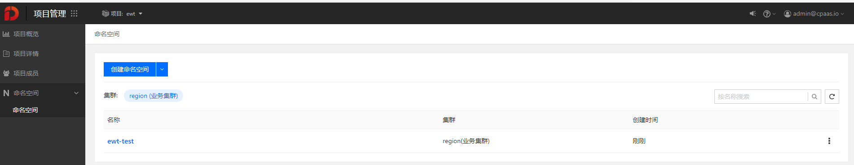
平台管理员或项目管理员可创建、查看、更新、删除命名空间，并管理命名空间成员。

查看命名空间列表
查看指定的项目下已创建的命名空间列表。
操作步骤
1. 登录平台后，切换至 平台中心 的 项目管理 视图。
2. 单击待查看命名空间的 项目名称，进入项目概览页面。
3. 在左侧导航栏中单击 命名空间 > 命名空间 选项，进入命名空间列表页面。
在命名空间列表页面，可查看已创建命名空间的如下信息。
提示：单击命名空间列表上方的 集群名称，可根据命名空间所属集群对命名空间进行过滤、筛选。
参数 | 说明
名称 | 命名空间的名称。
集群 | 命名空间所属集群的名称。
创建时间 | 命名空间的创建时间。
快捷操作 | 单击部署记录右侧的 图标，选择对命名空间执行以下操作：  更新资源配额：更新命名空间的配额信息。  更新容器限额：更新容器 CPU、内存的默认值、最大值。
提示：
可在命名空间列表页面右上角的搜索框，输入名称后进行精确搜索。
单击搜索框右侧的按钮，可刷新列表。

创建命名空间
在指定的项目下，创建一个新的命名空间。
新的命名空间将使用项目已有的资源（内存、CPU 等），且一个命名空间的所有资源只能来源于同一个集群。
基本流程：
1. 配置基本信息
2. 配置资源配额
3. 配置容器限额
4. 配置更多信息
操作步骤 - 配置基本信息
1. 登录平台后，切换至 平台中心 的 项目管理 视图。
2. 单击待创建命名空间的 项目名称，进入项目概览页面。
3. 在左侧导航栏中单击 命名空间 > 命名空间 选项，进入命名空间列表页面。
4. 单击 创建命名空间 按钮，进入 创建命名空间 页面。
5. 参见以下参数说明，配置命名空间的 基本信息。
所属集群：单击下拉选择框，在项目已关联的集群中，选择一个要创建命名空间的集群。
命名空间 ：输入命名空间的名称，名称的固定前缀为项目名称，支持输入 a-z 、0-9 、- ，并且以 a-z 、0-9 开头或结尾，前缀及输入字符的总体长度不超过 63 字符。
（非必填）显示名称：输入命名空间的显示名称。
操作步骤 - 配置资源配额
1. 在 资源配额 区域，配置命名空间的 资源配额（ResourceQuota）。
支持配置 CPU（核）、内存（Gi）、存储（Gi）、Pod（个）、PVC 数（个）、虚拟 GPU/物理 GPU、显存的配额。创建容器实例时，将依据请求值，请求占用相关的计算或存储资源配额。
说明：
命名空间的资源配额，是集群项目配额的一部分。对于某一种资源，可设置的最高配额为在项目中的未使用的资源配额，如果任意一种资源的可使用量为 0，将无法继续创建命名空间，请联系平台管理员获得支持。
仅当集群中部署了 GPU（虚拟 GPU/物理 GPU）资源时，支持配置 GPU 资源配额。
当 GPU 资源为 虚拟 GPU 资源时，同时支持配置 显存 配额；当 GPU 资源为 物理 GPU 资源时，仅需配置 物理 GPU 配额。
GPU 单位：100 个单位的虚拟核心等于 1 个物理核心；1 个单位的显存为 256 Mi；物理 GPU 的单位为颗，只能整颗分配。
操作步骤 - 配置容器限额
1. 在 容器限额 区域，参照以下参数说明，配置 容器限额（LimitRange）。
通过设置容器限额，可以控制在当前命名空间下创建的容器的 CPU/内存 大小。在命名空间下创建计算组件时，单一容器的 CPU、内存大小不可超过最大值。
最大值：命名空间下单一容器可使用的资源（CPU、内存）的最大限制值（limits）。
在该命名空间下创建计算组件时，容器大小的限制值（limits，界面显示为 资源限制），界面输入时不可超过所在命名空间的 最大值。
注意：如果通过 YAML 编排文件设置了大于该 最大值 的值，计算组件将创建失败。
默认值：命名空间下单一容器可使用的资源（CPU、内存）的默认限制值（limits）。
在该命名空间下创建计算组件时，容器大小的限制值（limits，界面显示为 资源限制）默认为命名空间的 默认值，可修改，修改后的值不可超过最大值。
requests（请求值）：命名空间设定的容器对资源（CPU、内存）的的请求值，（requests）默认为 limits/集群超售比。
在该命名空间下创建计算组件时，容器大小的请求值（request，界面显示为 资源限制）默认为命名空间的 默认值，可通过编辑计算组件的 YAML 编排文件修改，修改后的值不可超过 最大值，否则会导致计算组件创建失败。
requests 值供调度器调度容器时参考和判断。调度器会检测每个节点可用于分配的资源（资源总额 - 已调度到节点上 Pod 内的容器的 requests之和），当新建的 Pod 内的容器的 requests 值的总和，超过了节点的剩余可用资源，该 Pod 将不会被调度到此节点上。
操作步骤 - 配置更多
1. 在 更多配置 区域，配置当前待创建命名空间的标签（labels）、注解（annotations）。
以添加标签为例进行说明：
i. 单击标签区域下方的 添加 按钮，添加空白键、值输入框。
ii. 在键、值输入框中输入标签的键、值即可。
删除标签或注解时，单击标签或注解记录右侧的图标即可删除。
2. 单击 创建 按钮，命名空间创建成功后，会进入命名空间的详情页面。

导入命名空间
支持平台管理员将命名空间导入已有项目。通过该功能能够灵活纳管平台上任意集群下的 Kubernetes 命名空间。
常见的使用场景如下：
当新的集群接入平台后，支持通过导入命名空间功能，将集群下已有的 Kubernetes 命名空间逐一导入到平台的项目下进行托管。操作流程如下图所示。
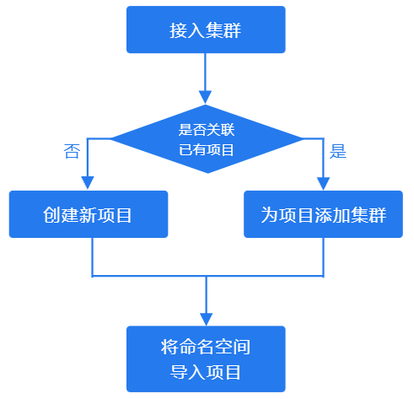
已被移除出项目的命名空间，通过导入命名空间功能，可导入到其他项目下管理。
通过其他方式为平台上的集群创建的未关联项目的命名空间，需要通过导入命名空间功能关联至具体的项目，才可通过平台界面查看和管理。
导入进来的命名空间将能为您提供和平台上创建的命名空间等同的服务。
注意：
只能将命名空间导入到 所属集群 包含了待导入命名空间所在集群的项目下。
一个命名空间只属于一个项目，不支持将已属于某个项目的命名空间导入至其他项目。
前提条件
若平台上不存在 所有集群 包含待导入命名空间所在集群的项目，您需要先创建一个项目。
操作步骤
1. 登录平台后，切换至 平台中心 的 项目管理 视图。
2. 单击待导入命名空间的 项目名称，进入项目概览页面。
3. 在左侧导航栏中单击 命名空间 > 命名空间 选项，进入命名空间列表页面。
4. 单击 创建命名空间 按钮右侧的，并选择 导入命名空间，进入 导入命名空间 页面。
5. 参见以下参数说明，配置命名空间的 基本信息。
所属集群：单击下拉选择框，在项目已关联的集群中，选择一个要导入命名空间的集群。
命名空间 ：单击下拉选择框，选择一个命名空间。
说明：该参数的取值依赖于 所属集群，可选的所有命名空间都属于已选的 所属集群，且都不属于任何的项目。
（非必填）显示名称：输入命名空间的显示名称。
6. 更新命名空间的 资源配额（ResourceQuota）。
说明：设置资源配额后，将覆盖待导入的命名空间的原有资源配额信息。并且，为命名空间配置的资源配额超过项目可用资源配额将导致命名空间导入不成功。
支持更新命名空间的 CPU（核）、内存（Gi）、存储（Gi）、Pod（个）和 PVC 数（个）。创建容器实例时，将依据请求值，请求占用相关的计算或存储资源配额。
说明： 命名空间的资源配额，是集群项目配额的一部分。对于某一种资源，可设置的最高配额为在项目中的未使用的资源配额，如果任意一种资源的可使用量为 0，将无法继续导入命名空间，请联系平台管理员。
7. 参见以下参数说明，配置 容器限额（LimitRange）。
通过设置容器限额，可以控制在当前命名空间下创建的容器的 CPU/内存 大小。单一容器的 CPU、内存大小必须在默认值和最大值之间。
说明：设置容器限额后，在该命名空间下创建自定义应用或计算组件时，容器的 资源限制 默认为命名空间的 默认值，重新设置的值不可小于命名空间的默认值 且不可大于命名空间的 最大值。
默认值：单一容器可以使用的资源（CPU、内存）下限。
在该命名空间下创建某一计算组件时，未特别指定容器大小的限制值（limits，界面显示为 资源限制），那么将使用所在命名空间的 默认值。界面输入时重新设置的值不可小于所在命名空间的 默认值。
注意：如果通过 YAML 编排文件设置了小于该 默认值 的值，计算组件将创建失败。
最大值：单一容器可使用的资源（CPU、内存）上限。
在该命名空间下创建某一计算组件时，容器大小的限制值（limits，界面显示为 资源限制），界面输入时不可超过所在命名空间的 最大值。
注意：如果通过 YAML 编排文件设置了大于该 最大值 的值，计算组件将创建失败。
8. 在 更多配置 区域配置当前创建命名空间的标签（labels）、注解（annotations）。
以添加标签为例进行说明：
i. 单击标签区域下方的 添加 按钮，添加空白键、值输入框。
ii. 在键、值输入框中输入标签的键、值即可。
删除标签或注解时，单击标签或注解记录右侧的图标即可删除。
9. 单击 导入 按钮。
命名空间导入成功后，会进入命名空间的详情页面。

查看命名空间详情
查看指定的命名空间的详情，例如：名称、显示名称、所属集群、命名空间管理员、资源配额、容器限额等信息。
操作步骤
1. 登录平台后，切换至 平台中心 的 项目管理 视图。
2. 单击待查看命名空间所在的 项目名称，进入项目概览页面。
3. 在左侧导航栏中单击 命名空间 > 命名空间 选项，进入命名空间列表页面。
4. 单击待查看 命名空间的名称，进入命名空间详情页面。
5. 查看命名空间的基本信息、资源配额、容器限额。
其中，资源配额的 分配占比，通过占比条显示了资源的已分配和总额信息。
已分配颜色含义：
已分配 >= 90% 时，显示为红色；
70% =< 已分配 < 90% 时，显示为黄色；
已分配 < 70% 时，显示为绿色。如下图所示。
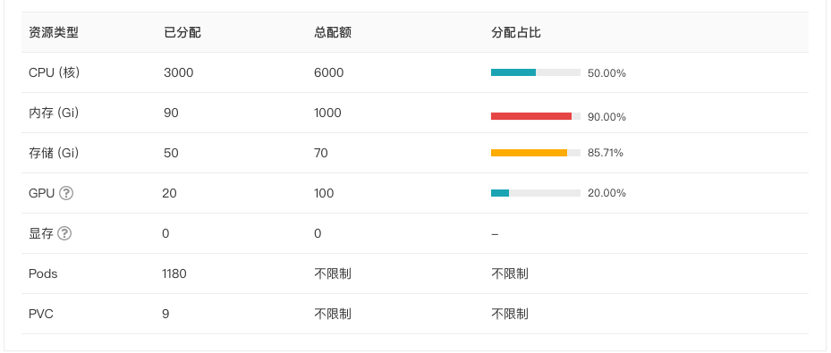

更新资源配额
更新已创建命名空间的资源配额。
操作步骤
1. 登录平台后，切换至 平台中心 的 项目管理 视图。
2. 单击待更新资源配额命名空间所在的 项目名称，进入项目概览页面。
3. 在左侧导航栏中单击 命名空间 > 命名空间 选项，进入命名空间列表页面。
4. 单击待更新 命名空间的名称，进入命名空间详情页面。
5. 单击命名空间基本信息标签栏右侧的 操作 下拉按钮，并选择 更新资源配额。
或：在命名空间列表页面，单击命名空间记录右侧的图标，选择 更新资源配额。
6. 在弹出的 更新资源配额 对话框中，修改 CPU（核）、内存（Gi）、存储（Gi）、Pod（个）和 PVC 数（个）、虚拟 GPU/物理 GPU、显存的配置值。
说明：
命名空间的资源配额，是集群项目配额的一部分。对于某一种资源，可设置的最高配额为在项目中的未使用的资源配额，如果任意一种资源的可使用量为 0，将无法继续创建命名空间，请联系平台管理员。
仅当集群中部署了 GPU（虚拟 GPU/物理 GPU）资源时，支持配置 GPU 资源配额。
当 GPU 资源为 虚拟 GPU 资源时，同时支持配置 显存 配额；当 GPU 资源为 物理 GPU 资源时，仅需配置 物理 GPU 配额。
GPU 单位：100 个单位的虚拟核心等于 1 个物理核心；1 个单位的显存为 256 Mi；物理 GPU 的单位为颗，只能整颗分配。
7. 确认配置值无误后，单击 更新 按钮，页面弹出提示“更新资源配额成功”。

命名空间联邦化
支持通过将联邦成员集群下的普通命名空间联邦化，升级为联邦命名空间。
说明：
仅支持将属于联邦集群成员的集群下的普通命名空间升级为联邦命名空间。
将以当前命名空间及其资源配置为模版，在联邦集群上创建联邦命名空间。创建过程中，如联邦内其他成员集群包含同名命名空间，将被覆盖。命名空间联邦化后，可在联邦命名空间详情页，进行配额，限额的差异化配置。
操作步骤
1. 登录平台后，切换至 平台中心 的 项目管理 视图。
2. 单击待更新资源配额命名空间所在的 项目名称，进入项目概览页面。
3. 在左侧导航栏中单击 命名空间 > 命名空间 选项，进入命名空间列表页面。
4. 单击待更新 命名空间的名称，进入命名空间详情页面。
5. 单击命名空间基本信息标签栏右侧的 操作 下拉按钮，并选择 命名空间联邦化。
6. 在弹出的 命名空间联邦化 对话框中，可查看联邦命名空间的信息。
7. 单击 确定 按钮，联邦化成功后将进入联邦命名空间详情页面。

更新容器限额
更新已创建命名空间的容器限额。
操作步骤
1. 登录平台后，切换至 平台中心 的 项目管理 视图。
2. 单击待更新容器限额命名空间所在的 项目名称，进入项目概览页面。
3. 在左侧导航栏中单击 命名空间 > 命名空间 选项，进入命名空间列表页面。
4. 单击待更新容器限额 命名空间的名称，进入命名空间详情页面。
5. 单击命名空间基本信息标签栏右侧的 操作 下拉按钮，并选择 更新容器限额。
6. 在弹出的 更新容器配额 对话框中，修改 CPU 和内存的 限制默认值、请求默认值、最大值 配置值。
7. 确认配置值无误后，单击 更新 按钮，页面弹出提示“更新容器配额成功”。

移除命名空间
支持将命名空间从其所在的项目下移除。
移除后的命名空间，可导入所属集群包含该命名空间所在集群的项目下管理。
说明：移除命名空间后，和命名空间关联的所有资源都保持不变。例如：自定义应用、持久卷声明、配置、计算、命名空间成员及其角色等。
操作步骤
1. 登录平台后，切换至 平台中心 的 项目管理 视图。
2. 单击待移除命名空间所在的 项目名称，进入项目概览页面。
3. 在左侧导航栏中单击 命名空间 > 命名空间 选项，进入命名空间列表页面。
4. 单击待移除 命名空间的名称，进入命名空间详情页面。
5. 单击命名空间基本信息标签栏右侧的 操作 下拉按钮，并选择 移除命名空间。
6. 在弹出的确认对话框中，单击 确认 按钮。
后续操作
移除后的命名空间，可导入所属集群包含该命名空间所在集群的项目下管理。具体操作请参考 导入命名空间。

删除命名空间
支持删除已创建的命名空间。
注意：删除命名空间后，和命名空间关联的所有资源也将被删除。例如：将自定义应用、持久卷声明、配置等删除。
操作步骤
1. 登录平台后，切换至 平台中心 的 项目管理 视图。
2. 单击待删除命名空间所在的 项目名称，进入项目概览页面。
3. 在左侧导航栏中单击 命名空间 > 命名空间 选项，进入命名空间列表页面。
4. 单击待删除 命名空间的名称，进入命名空间详情页面。
5. 单击命名空间基本信息标签栏右侧的 操作 下拉按钮，并选择 删除命名空间。
6. 在弹出的 删除命名空间 对话框中，输入待删除命名空间的名称。
7. 确认名称无误后，单击 删除 按钮，页面弹出提示“命名空间删除成功”。

联邦命名空间管理
当项目关联的集群中包含联邦集群时，支持在该项目下创建联邦命名空间。创建联邦命名空间时，会在联邦集群所有的成员集群下都创建一个同名的命名空间。
通过联邦命名空间，可以创建和管理联邦自定义应用。
支持在控制集群下的联邦命名空间中创建联邦自定义应用及自定义应用下的内部路由、访问规则、配置等联邦资源，并可在非控制集群的联邦成员集群的联邦命名空间下自动创建同名联邦资源。
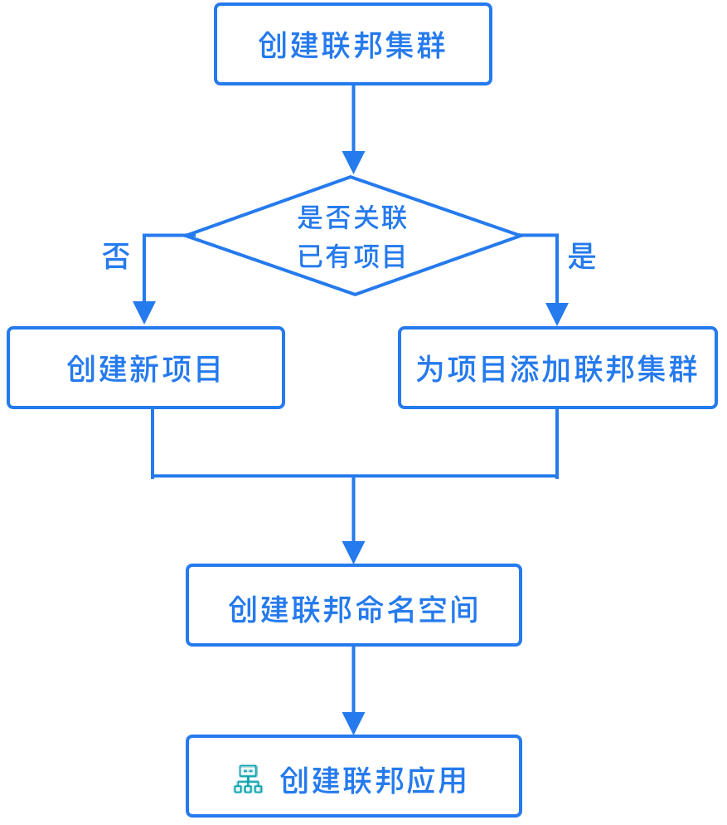
平台管理员或项目管理员可创建、查看、更新、删除联邦命名空间。

查看联邦命名空间列表
查看指定的项目下已创建的联邦命名空间列表。
前提条件
当前项目关联了联邦集群。
操作步骤
1. 登录平台后，切换至 平台中心 的 项目管理 视图。
2. 单击待查看命名空间的 项目名称，进入项目概览页面。
3. 在左侧导航栏中单击 命名空间 > 联邦命名空间 选项，进入联邦命名空间列表页面。
在联邦命名空间列表页面，可查看已创建联邦命名空间的如下信息。
提示：单击联邦命名空间列表上方的 联邦集群名称，可根据联邦命名空间所属联邦集群对联邦命名空间进行过滤、筛选。
参数 | 说明
名称 | 联邦命名空间的名称。
联邦集群 | 命名空间所属联邦集群的名称及联邦成员的名称。
创建时间 | 命名空间的创建时间。
快捷操作 | 单击部署记录右侧的 图标，选择对命名空间执行以下操作：  更新联邦命名空间：更新联邦命名空间的显示名称及配额信息等。

提示：
可在联邦命名空间列表页面右上角的搜索框，输入名称后进行模糊搜索。
单击搜索框右侧的按钮，可刷新列表。

创建联邦命名空间
在指定的项目关联的联邦集群下，创建联邦命名空间。
新的联邦命名空间将使用联邦集群成员的资源（内存、CPU 等），每个联邦集群成员下会创建同名的命名空间。
前提条件
当前项目关联了联邦集群。
操作步骤
1. 登录平台后，切换至 平台中心 的 项目管理 视图。
2. 单击待创建命名空间的 项目名称，进入项目概览页面。
3. 在左侧导航栏中单击 联邦命名空间 选项，进入联邦命名空间列表页面。
4. 单击 创建联邦命名空间 按钮，进入 创建联邦命名空间 页面。
5. 参见以下参数说明，配置联邦命名空间的 基本信息。
联邦集群：在项目关联的集群中，选择一个要创建联邦命名空间的联邦集群。
名称 ：输入命名空间名称，名称的固定前缀为项目名称。支持输入 a-z 、0-9 、- ，并且以 a-z 、0-9 开头或结尾。
（非必填）显示名称：输入联邦命名空间的显示名称。
6. 在 资源配置 区域，配置联邦命名空间的 资源配额（ResourceQuota）和 容器限额（LimitRange）。
资源配额：通过单击集群名称切换联邦成员集群，并分别为联邦成员集群下的联邦命名空间，配置 CPU（核）、内存（Gi）、存储（Gi）、Pod（个）和 PVC 数（个）。创建容器实例时，将依据请求值，请求占用相关的计算或存储资源配额。
说明： 联邦命名空间的资源配额，是联邦集群项目配额的一部分。对于某一种资源，可设置的最高配额为在项目中的未使用的资源配额，如果任意一种资源的可使用量为 0，将无法继续创建命名空间，请联系平台管理员。
容器限额：通过设置容器限额，可以控制在当前命名空间下创建的容器的 CPU/内存 大小。单一容器的 CPU、内存大小必须在默认值和最大值之间。
说明：设置容器限额后，在该命名空间下创建自定义应用或计算组件时，容器的 资源限制 默认为命名空间的 默认值，重新设置的值不可大于命名空间的 最大值。
默认值：单一容器可以使用的资源（CPU、内存）下限。
在该命名空间下创建某一计算组件时，未特别指定容器大小的限制值（limits，界面显示为 资源限制），那么将使用所在命名空间的 默认值。
最大值：单一容器可使用的资源（CPU、内存）上限。
在该命名空间下创建某一计算组件时，容器大小的限制值（limits，界面显示为 资源限制），界面输入时不可超过所在命名空间的 最大值。
注意：如果通过 YAML 编排文件设置了大于该 最大值 的值，计算组件将创建失败。
7. 单击 创建 按钮。
命名空间创建成功后，会进入联邦命名空间的详情页面。

查看联邦命名空间详情
查看指定的联邦命名空间的详情，例如：名称、显示名称、所属联邦集群、命名空间管理员，以及联邦成员集群分配给联邦命名空间的的资源配额、容器限额等信息。
前提条件
当前项目关联了联邦集群。
操作步骤
1. 登录平台后，切换至 平台中心 的 项目管理 视图。
2. 单击待查看命名空间所在的 项目名称，进入项目概览页面。
3. 在左侧导航栏中单击 联邦命名空间 选项，进入联邦命名空间列表页面。
4. 单击待查看 联邦命名空间的名称，进入联邦命名空间详情页面。
在详情信息页面，可查看联邦命名空间的基本信息，在资源配置区域可选择联邦成员集群，分别查看不同成员集群下的联邦命名空间的资源配额、容器限额。
5. 单击 命名空间成员 页签，可查看联邦命名空间的成员列表，并可执行添加/导入成员等操作。
说明：联邦命名空间的成员，对所有联邦成员集群下的命名空间具备同等访问权限。

更新联邦命名空间
更新已创建联邦命名空间的显示名称、资源配额、容器限额信息。
操作步骤
1. 登录平台后，切换至 平台中心 的 项目管理 视图。
2. 单击待更新资源配额命名空间所在的 项目名称，进入项目概览页面。
3. 在左侧导航栏中单击 联邦命名空间 选项，进入联邦命名空间列表页面。
4. 单击待更新 联邦命名空间的名称，进入联邦命名空间详情页面。
5. 单击命名空间基本信息标签栏右侧的 操作 下拉按钮，并选择 更新联邦命名空间。
或：在联邦命名空间列表页面，单击联邦命名空间记录右侧的图标，选择 更新联邦命名空间。
6. 在 更新联邦命名空间 页面，可更新联邦命名空间的显示名称、资源配额 和 容器限额。
说明：通过单击集群名称切换联邦成员集群，可分别更新联邦成员集群下的联邦命名空间的 资源配额 和 容器限额。
7. 确认配置值无误后，单击 更新 按钮。

命名空间成员管理
平台支持通过将角色分配给一个或多个用户，将相应的命名空间管理权限或命名空间开发人员权限赋予用户，并将用户导入或添加至命名空间成为命名空间成员。
支持拥有平台管理、项目管理、命名空间管理权限的用户对命名空间成员进行管理。
在命名空间成员列表页面，可查看已有命名空间成员的如下信息。
参数 | 说明
用户名/显示名称 | 命名空间成员的用户名。 用户名下方为成员的显示名称。
用户组 | 用户所属的组的名称。  用户同步至平台时，会将已有的用户分组信息也同步至平台。
用户角色 | 用户被添加或导入当前命名空间时，被绑定的命名空间角色。
添加时间 | 用户被添加或导入当前命名空间的时间。
快捷操作 | 单击成员记录右侧的 图标，选择对成员执行以下操作：  移除：将指定的命名空间成员，移除出当前命名空间，并删除绑定的命名空间角色。
提示：单击列表右上方搜索框左侧的下拉选择框，可选择 用户名、显示名称 并输入相应的值后对用户进行模糊搜索；选择 用户组 并输入相应的值后对用户进行精确搜索。

导入命名空间成员
支持批量为命名空间导入成员，并为成员分配命名空间管理员或开发人员角色。
说明：支持导入状态为有效的任意用户，包括：
已成功登录平台的 OIDC 用户
通过 LDAP 同步至平台的用户
创建的本地用户
添加项目成员或命名空间成员时添加的用户
操作步骤
1. 登录平台后，切换至 平台中心 的 项目管理 视图。
2. 单击待导入成员命名空间所在的 项目名称，进入项目概览页面。
3. 在左侧导航栏中单击 命名空间 > 命名空间 选项，进入命名空间列表页面。
4. 单击待导入成员 命名空间的名称，进入命名空间详情页面。
5. 单击 命名空间成员 页签，进入命名空间成员列表页面。
6. 单击 导入成员 按钮，弹出 导入成员 对话框。
7. 单击用户名前的选择框，选择一个或多个用户。
提示：可通过对话框右上方的用户组下拉选择框选择用户组，并在用户名搜索框中输入用户名对用户进行模糊搜索。
8. 单击对话框底部 设置角色 项右侧的下拉选择框，选择要分配的角色名称。
9. 单击 导入 按钮，将成员用户导入命名空间并授予命名空间相关权限。

添加命名空间成员
当平台添加了 OICD 类型的 IDP 时，支持拥有平台管理员角色的用户为命名空间添加成员。
您可以通过添加成员为项目添加符合输入要求的 有效的 OIDC 账号 作为命名空间角色，并为该用户分配相应的命名空间角色。
注意：添加成员时，无法验证账号的有效性。请确保您输入的账号是有效账号，否则，您添加的账号将无法正常登录平台。
有效的 OIDC 账号包括：通过 IDP 配置为平台添加的 OIDC 身份认证服务中的有效账号，包括已成功登录过平台的、尚未登录过平台的 OIDC 账号。
前提条件
平台已添加了 OICD 类型的 IDP。
操作步骤
1. 登录平台后，切换至 平台中心 的 项目管理 视图。
2. 单击待添加成员命名空间所在的 项目名称，进入项目概览页面。
3. 在左侧导航栏中单击 命名空间 > 命名空间 选项，进入命名空间列表页面。
4. 单击待添加成员 命名空间名称，进入命名空间详情页面。
5. 单击 命名空间成员 页签，打开命名空间成员列表页面。
6. 单击 添加成员 按钮，弹出 添加成员 对话框。
7. 在 用户名 输入框中，输入一个平台支持的第三方平台账号用户名。
注意：请确认输入的用户名对应的账号是第三方平台已存在的账号，否则，该账号无法成功登录本平台。
8. 在 角色 下拉框中，选择要为该用户配置的角色名称。
9. 单击 添加 按钮。
添加成功后，可在命名空间成员列表中查看该成员。
同时，在用户列表（平台管理 > 用户管理）中，可查看该用户。该用户未成功登录或未同步至本平台前，来源为 - ，且可删除；当该账号成功登录或同步至平台后后，平台会记录该账号的来源信息并在用户列表中展示。

移除命名空间成员
将指定的命名空间成员，移除出命名空间，并删除绑定的命名空间角色。
操作步骤
1. 登录平台后，切换至 平台中心 的 项目管理 视图。
2. 单击待移除成员命名空间所在的 项目名称，进入项目概览页面。
3. 在左侧导航栏中单击 命名空间 > 命名空间 选项，进入命名空间列表页面。
4. 单击待移除成员的 命名空间名称，进入命名空间详情页面。
5. 单击 命名空间成员 页签，打开命名空间成员列表页面。
6. 单击待移除成员记录右侧的图标，并在展开的下拉列表中选择 移除。
7. 在弹出的确认提示框中单击 移除 按钮，页面弹出提示“移除成功”。

运维中心
运维中心为平台管理员、运维管理员提供了监控、日志、事件、告警、通知等运维能力。
平台结合 Prometheus 监控和 Grafana 可视化面板，支持对平台管理的集群、节点、组件、自定义应用、Pod、容器等进行实时监控。
支持快捷设置集群、节点、计算组件层面的监控指标告警、日志告警（仅计算组件）、事件告警（仅计算组件），也可以根据实际需求自定义监控指标算法，增加需要的告警指标及规则。并可通过配置通知策略及时将告警信息发送给运维人员，以避免系统故障或及时处理故障，减少系统运维成本，保障系统的稳定性。
同时，平台全面集成 Kubernetes 事件，可以查看平台上所有的 Kubernetes 事件信息。支持查看平台上所有资源的日志信息，包括容器内标准输出的日志和容器内指定文件内记录的日志，能够帮助用户快速地排查和解决问题。
- 概览：项目、集群、节点、容器组、CPU、内存、资源使用率、告警触发次数等平台基础状态展示
- 监控面板：相比概率更详细的监控数据展示
- 日志：日志铲鲟分析、策略管理、导出记录
- 事件：根据事件、查询条件查询事件信息
- 告警：实时告警、告警策略、告警模板、告警历史、告警设置
- 通知：通知策略、通知模板、通知对象、通知发送人、通知服务器、消息管理
- 巡检：通过巡检生产巡检报告
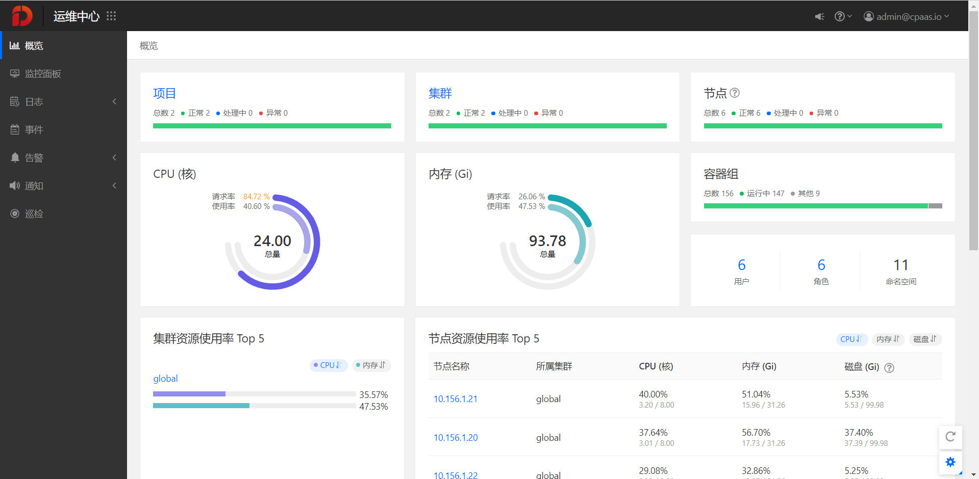

概览
概览页面为拥有平台管理员角色、平台审计人员角色或设置了运维中心相关权限的自定义角色的用户，提供了平台资源可视化监控数据的汇总界面，可以帮助用户快速、全面地了解平台的整体资源规模和资源的运行情况。重点突出了资源数据运行趋势和异常信息，能够帮助用户及时发现并定位问题，大幅提升线上问题的诊断效率。
在概览页面，以图形化界面的形式，分区展示了资源统计数据和用量统计数据。其中，资源统计数据涵盖了集群、项目、节点、CPU、内存、容器组、用户、角色、命名空间；用量统计数据涵盖了集群资源使用率 Top 5、节点资源使用率 Top 5、资源使用率、容器组数量、告警触发次数。
同时，支持以下功能：
支持切换时间范围、资源查询范围，精准过滤数据。例如：可展示同类资源在不同时间范围内的数据；可切换集群，查看不同集群的物理资源利用率；
支持通过跳转链接快速跳转至监控数据涉及的资源列表或详情页面；
支持仅显示异常数据条目并能直接跳转到对应的详情页面。如：跳转到异常项目详情页面。
注意：仅支持查看已部署监控组件集群的概览数据。
监控数据刷新控制说明
概览页面的监控数据仅在页面打开时自动刷新一次，如需再次刷新监控数据，可通过以下两种方式实现：
手动刷新：通过单击页面右下角的手动刷新监控数据；
设置自动刷新（默认关闭）：单击设置自动刷新监控数据的时间间隔。
操作步骤
1. 登录平台后，切换至 平台中心 的 运维中心 视图，进入概览页面。
在概览页面，可查看资源统计数据部分和用量统计数据部分。以下将结合图示分别说明。
资源统计数据
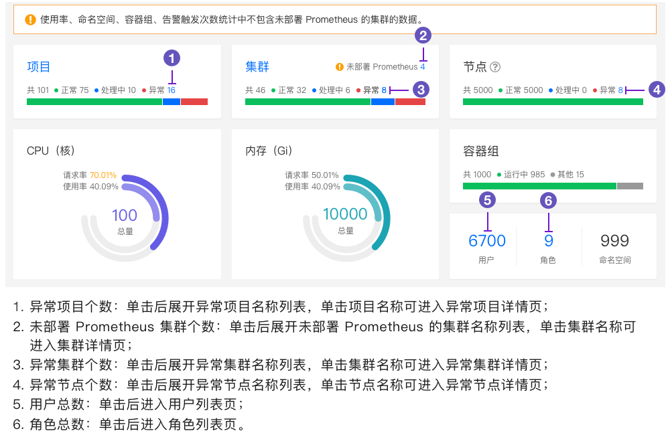
用量统计数据
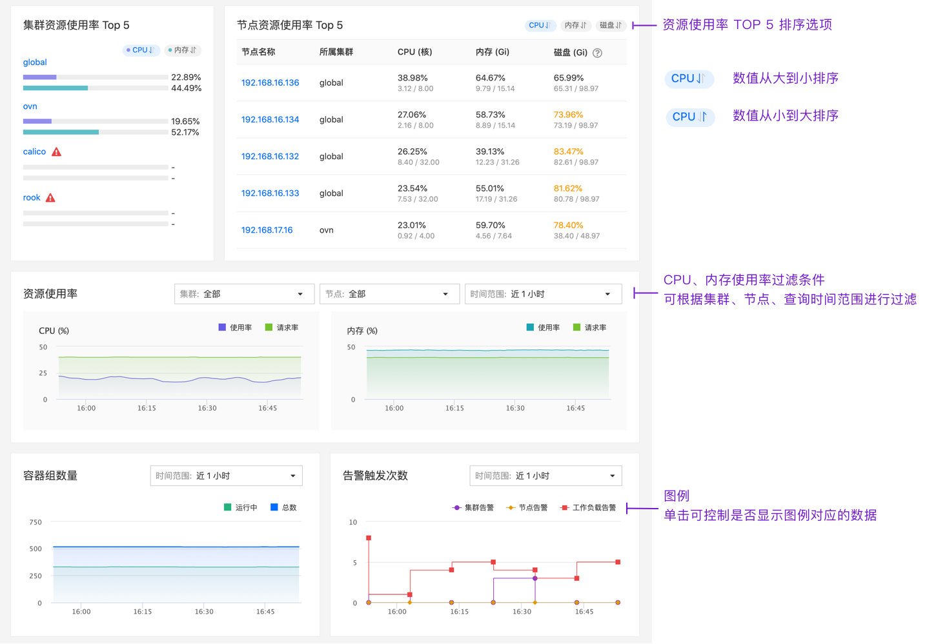
说明：
使用率 = 实际使用的值 / 总额。
当使用率小于 70% 时，数字显示为正常颜色；当使用率大于 70% 小于 90% 时，数字显示为黄色；当使用率大于 90% 时，数字显示为红色；
请求率 = 实际请求值 / 总额。
当请求率小于 70% 时，数字显示为正常颜色；当请求率大于 70% 小于 90% 时，数字显示为黄色；当请求率大于 90% 时，数字显示为红色。

监控面板
平台支持提供基于 Prometheus 监控工具和 Grafana 可视化平台的监控方案，监控面板中预置了一些已配置的监控面板，覆盖了主要监控场景所需的监控指标，支持对集群以及集群下的节点、功能组件、计算组件（Deployment、DaemonSet、DaemonSet）、Pod、容器等相关指标进行实时监控。
提示：可通过顶部导航栏的集群切换入口，快速切换集群。
平台上自定义的监控面板包括 General 和 Platform Component 两类：
General：包括集群、节点、计算组件、Pod、平台上所有功能组件的监控数据汇总面板。
Platform Component：平台上单个功能组件的监控面板。
说明：平台组件监控功能的成熟度为 Alpha，不建议在生产环境中使用。
前提条件
查看监控面板的集群已部署监控组件。
操作步骤
1. 登录平台后，切换至 平台中心 的 运维中心 视图。
2. 在左侧导航栏中单击 监控面板，进入监控面板页面并选择待查看监控信息的集群。
注意：
进入监控面板页面，可能遇到浏览器拦截访问，需要设置允许加载或访问。
选择的集群必须已部署监控组件。可通过顶部导航栏的集群切换入口，快速切换集群。
3. 单击 Grafana 可视化面板左上角的搜索框，可查看平台自定义监控面板列表，并快速选择要查看的面板。
监控面板的具体使用方法请参考 Grafana 平台帮助文档 。

日志
平台会采集并保存系统日志、产品日志、Kubenetes 日志、自定义应用日志，平台管理员或运维人员，可通过日志功能模块管理日志保留策略、查看分类日志并导出日志。
系统日志：宿节点上的日志，例如：dmesg、syslog/messages、secure 等。
产品日志：平台自身的组件以及平台集成的第三方组件的日志，例如：Container-Platform、Platform-Center、DevOps、Service-Mesh 等。
Kubenetes 日志：Kubernetes 容器编排相关组件的日志，以及 kubelet、kubeproxy 和 docker 产生的日志，如：docker、kube-apiserver，kube-controller-manager、etcd 等。
自定义应用日志：业务自定义应用或服务的日志。

日志查询分析
在运维中心的日志查询分析面板中，可查看登录账号权限内的标准输出（stdout）日志，包括系统日志、产品日志、Kubenetes 日志、自定义应用日志，通过日志可了解资源的运行情况。
支持通过日志查询条件筛选指定时间范围内（选择或自定义）的日志，并通过柱状图以及标准输出展示日志查询结果。
同时，支持以下操作：
导出日志数据
设置显示字段
查看日志上下文
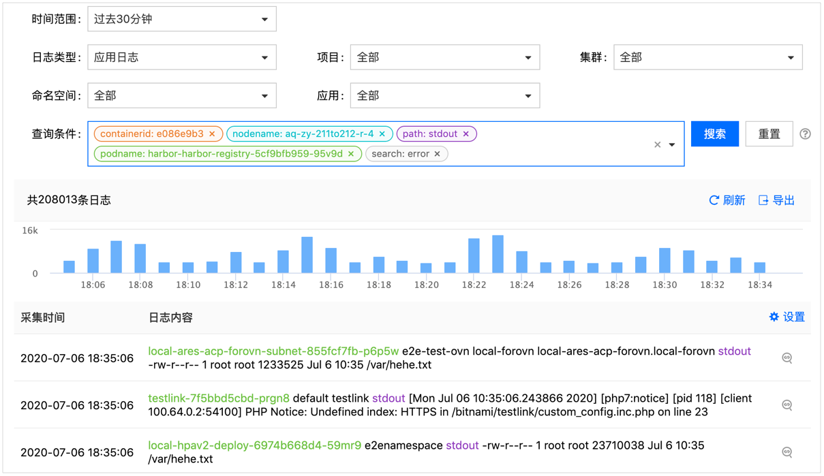
操作步骤
1. 登录平台后，切换至 平台中心 的 运维中心 视图。
2. 在左侧导航栏中单击 日志 > 日志查询分析，进入日志查询分析页面。
平台默认显示过去 30 分钟内的所有自定义应用日志，以柱状图的形式呈现，并按照集群名称、节点名称、自定义应用名称、容器实例、日志输出源等过滤条件类别以不同的颜色显示了详情。支持单击某一个过滤条件类别后，添加这个类别为查询条件。
3. 在 时间范围 框中，下拉选择过去的某个时段，也可以选择 自定义时间，自定义日期和具体时间。
确定了时间范围后，日志的柱状图和详情显示了选定时间段的日志。最多支持查看过去 7 天的日志。
4. 单击 日志类型 下拉选择框，并选择要查询的日志类型。默认为 自定义应用日志。
5. 参照以下说明，配置选择了相应 日志类型 后，可设置的过滤条件。
自定义应用日志：支持通过 项目、集群、命名空间、自定义应用 过滤日志数据。以上过滤项的默认配置均为 全部，单击下拉框可选择具体配置项后过滤日志数据。
系统日志：支持通过 集群 过滤日志数据。默认为 全部 集群，单击下拉框可选择具体集群后过滤日志数据。
Kubernetes 日志：支持通过 集群、组件 过滤日志数据。以上过滤项的默认配置均为 全部，单击下拉框可选择具体配置项后过滤日志数据。
产品日志：支持通过 集群、组件 过滤日志数据。以上过滤项的默认配置均为 全部，单击下拉框可选择具体配置项后过滤日志数据。
6. 单击 日志查询条件 下拉选择框，支持从下拉列表中选择标签或直接输入关键字，过滤、筛选特定资源或特定日志内容的日志。
说明：日志类型 不同时，可选择的日志查询条件不同。
自定义应用日志：支持选择 nodename、path、containerid、podname 查询条件。并支持输入关键字（search:keyword）作为查询条件。
系统日志：支持选择 nodename 查询条件。并支持输入关键字（search:keyword）作为查询条件。
Kubernetes 日志：支持选择 nodename、containerid、podname 查询条件。并支持输入关键字（search:keyword）作为查询条件。
产品日志：支持选择 containerid、podname 查询条件。并支持输入关键字（search:keyword）作为查询条件。
说明：
支持选择或输入多个标签，不同资源类型的查询条件之间是 and 关系，同资源类型之间的多个条件之间是 or 的关系。例如：查询条件为 podname:pod1 、podname:pod2 、nodename:a1 、search:Keyword ，搜索结果为 a1 节点上 Pod 名称为 pod1、pod2 的日志，且仅查询含有
Keyword 的日志。
仅关键字查询条件支持模糊搜索。
7. 单击 搜索 按钮。
提示：
柱状图显示了当前查询时间范围内的日志总条数和不同时间节点的日志条数。单击柱状图的某个柱体，查看这个柱状图和下一个柱状图之间的时间范围内的日志。
如果日志条数很多，在右下角的页数框中，输入页数，跳转到对应页数的日志。
单击柱状图右上角的 刷新 按钮，可刷新柱状图和日志数据。
其他操作
导出日志数据
页面最多展示 10000 条日志数据，当查询得到的日志条数过多时，可通过导出日志功能，查看完整的日志信息。
支持将日志查询结果导出为 .txt 或 .csv 格式的压缩文件，压缩格式为 .zip 。
说明：
如果仅需要导出查询结果的当前页，则可直接通过浏览器将日志压缩文件导出至本地；如果需要将满足查询条件的全部查询结果导出，则需要前往 导出记录 页面查看导出状态，并下载已成功导出的日志压缩文件。
导出的日志压缩文件中，会包含一个 readme.txt 文件，该文件中包含了导出时间、操作人、日志查询条件、导出字段、导出格式等信息。
前提条件
当选择要导出 全部结果 时，需要为日志导出功能配置存储。
操作步骤
1. 单击柱状图右上角的 导出 按钮，在弹出的导出日志对话框中配置以下参数。
范围：日志导出的范围，可选择 当前页 或 全部结果。
当前页：仅导出当前页的查询结果，会通过浏览器直接下载导出文件；
全部结果：则会导出满足当前查询条件的所有日志数据，需要前往 导出记录 页面查看导出状态，并下载已成功导出的日志文件。
字段：日志的显示字段，可通过单击字段名称右侧的复选框，选择在导出的日志文件中显示哪些字段信息。
说明：日志类型不同，则可选的显示字段不同，请根据实际需求选择。
格式：日志文件的导出格式，支持选择 txt 或 csv 。
2. 确认信息无误后，单击 导出 按钮。
如果范围为 当前页，浏览器会直接下载导出文件至本地；如果范围为 全部结果，请前往 导出记录 页面查看导出状态，并下载已成功导出的日志文件。
设置显示字段
为了便于分析日志内容，获取关键信息，支持设置日志内容的显示字段。例如：集群、命名空间、节点名称、容器组、路径等字段。
操作步骤
1. 单击日志内容区域右上角的 设置 按钮，在弹出的复选框对话框中单击选择或取消选择显示字段即可。
查看日志上下文
支持查看某条日志数据的上下文。
操作步骤
1. 单击日志内容区域右上角的 图标，在弹出的对话框中会展示当前日志打印时间前、后各 5 条日志，便于运维人员更详细的了解资源产生当前日志的原因。
进一步单击上下文记录上、下的 加载更多 按钮，可查询更多的上下文信息。
同时，支持设置日志上下文的显示字段或导出日志上下文。请参考 设置显示字段 和 导出日志数据，导出日志上下文时无需选择 范围，单击 导出 按钮后会通过浏览器将日志上下文文件直接下载至本地。

策略管理
支持拥有平台管理员角色的用户通过管理日志策略，设置日志在平台上的保留时间。支持配置全局策略和项目策略。
全局策略在全平台生效，支持分别设置系统日志、产品日志、Kubenetes 日志、自定义应用日志的日志保留时间。默认保留时间为 7 天，可前往 平台管理 > 系统设置 > 日志存储策略 页面设置保留时间。
项目策略仅对具体项目下的自定义应用日志生效。设置项目策略后，项目下所有自定义应用日志将按照项目策略执行。
操作步骤 - 全局策略管理
1. 登录平台后，切换至 平台中心 的 运维中心 视图。
2. 在左侧导航栏中单击 日志 > 策略管理，进入策略管理页面。
3. 在 全局策略 区域，支持查看或更新 系统日志、产品日志、Kubenetes 日志、自定义应用日志 在平台上的保留时间，默认的保留时间均为 7 天。
更新全局策略 步骤如下：
i. 单击待更新配置项右侧的图标，弹出更新保留时间的对话框。
ii. 单击保留时间计数器左右两侧的 - / + ，减少/增加保留天数。或直接在计数器中输入数值，平台支持设置的保留时间范围为 1~30 天。
当输入的数值为小数时，将向上取整为整数；当输入的数值小于 1 时，取整为 1 且 - 不支持单击；当输入的数值大于 30 时，取整为 30 且 +不支持单击。
iii. 单击 更新 按钮，更新全局策略。
操作步骤 - 项目策略管理
1. 在 项目策略 区域，可管理已配置项目策略列表，并支持添加新的项目策略。
管理项目策略列表
在项目策略列表，支持查看已配置项目策略的以下信息，并支持管理已配置项目策略。
参数 | 说明
项目名称 | 项目的名称。名称下方为项目的显示名称。
日志保留时间 | 项目下自定义应用日志的保留时间。
策略状态 | 策略的状态，已启用 或 已停用。
最近停用时间 | 策略最近一次被停用的时间。
创建时间 | 策略在平台上创建的时间。
操作 | 可通过单击指定的策略记录右侧的 图标，选择对策略执行以下操作：  更新：更新策略；  停用：停用处于 已启用 状态的策略。停用后，该项目下所有自定义应用日志按全局策略执行；  启用：启用处于 已停用 状态的策略。启用后，该项目下所有自定义应用日志按项目策略执行，原有的日志将无法查询；  删除：删除处于 已停用 状态的策略。删除后，该项目下所有自定义应用日志按全局策略执行。

提示：支持在列表右上方的搜索框中输入项目名称进行模糊搜索；单击搜索框右侧的 图标，可刷新列表。
添加项目策略
提示：项目策略添加成功后，该项目下所有的自定义应用日志将按照项目策略执行。原有日志将无法查询。
i. 单击项目策略列表上方的 添加项目策略 按钮，弹出 添加项目策略 对话框。
ii. 单击 项目 下拉选择框，选择一个项目。
iii. 单击 日志保留时间 计数器左右两侧的 - / + ，减少/增加保留天数。或直接在计数器中输入数值，平台支持设置的保留时间范围为 1~30 天。
当输入的数值为小数时，将向上取整为整数；当输入的数值小于 1 时，取整为 1 且 - 不支持单击；当输入的数值大于 30 时，取整为 30且 + 不支持单击。296
iv. 确认信息无误后，单击 添加 按钮。即可在项目策略列表查看新添加的项目策略并进行管理。

导出记录
在日志查询分析页面导出日志时，范围选择 全部结果 后，可在 导出记录 页面查看导出记录并下载日志压缩文件。
说明：平台上会为您保留 7 天内的导出记录，超出 7 天的导出记录将会被删除。
前提条件
需要为日志导出功能配置存储。
操作步骤
1. 登录平台后，切换至 平台中心 的 运维中心 视图。
2. 在左侧导航栏中单击 日志 > 导出记录，进入导出记录页面。
在导出记录页面，可查看导出记录列表，当导出记录的状态为 导出失败 时，支持查看失败原因并 重新导出。
支持 下载 7 天内的状态为 完成 的导出记录。
支持 删除 导出记录。
提示：
单击列表左上方的下拉选择框，可通过导出记录的状态筛选导出记录。
单击下拉框右侧的图标，可刷新列表。

事件
平台对接了 Kubernetes 事件，记录了 Kubernetes 资源的重要状态变更及各种运行状态变化的事件。能够在具体资源如集群、自定义应用、任务等出现异常情况时，通过事件分析具体原因。
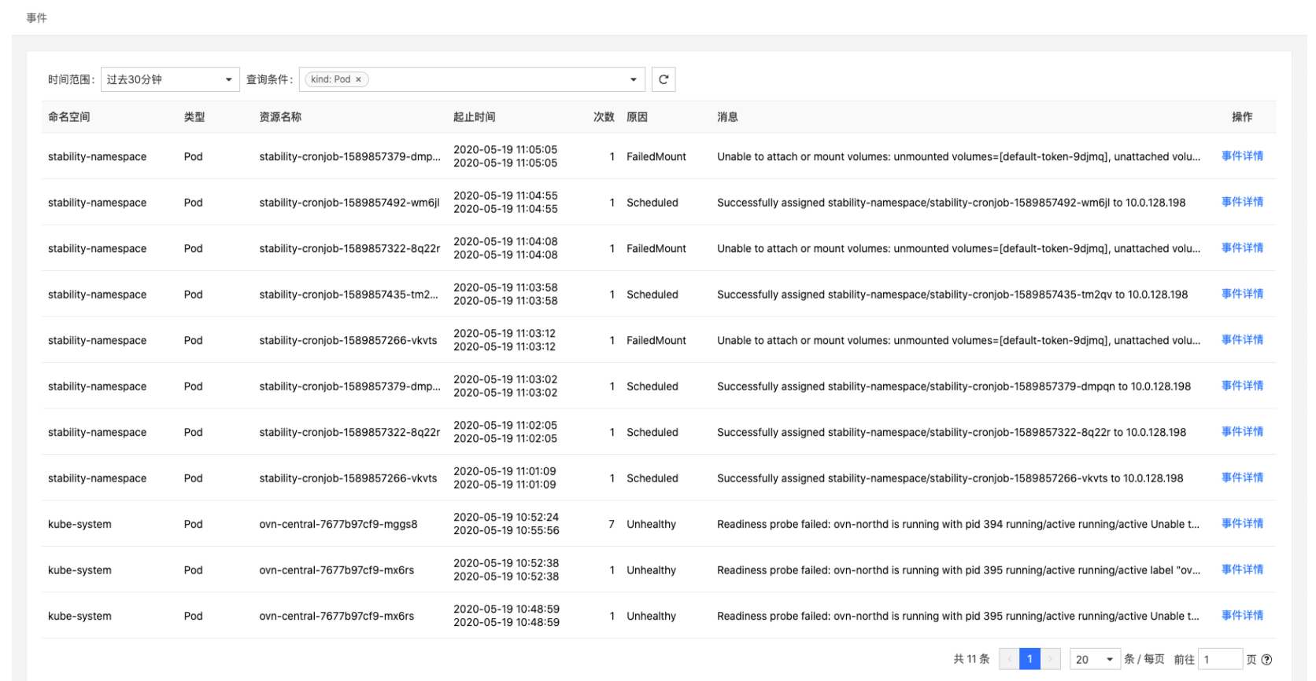
操作步骤
1. 登录平台后，切换至 平台中心 的 运维中心 视图。
2. 通过顶部导航栏的集群切换下拉选择框切换待查看事件的集群。
或：在集群概览页面，选择待查看事件的集群。
3. 在左侧导航栏中单击 事件，进入事件页面。
4. 查看资源事件列表，默认展示过去 30 分钟内的资源事件，部分参数说明如下：
命名空间：资源事件中，Kubernetes 资源所在的命名空间。
类型：资源事件中，Kubernetes 资源的类型，例如：Pod。
起止时间：显示资源事件的首次发生时间和末次发生时间。
次数：资源事件的发生总次数。
原因：Kubernetes 生成资源事件的原因（reason）。
消息：Kubernetes 生成资源事件的消息内容（message）。
5. 在 时间范围 框中，选择要查看事件的发生时间范围，例如：过去 30 分钟、过去 1 天等。
支持选择自定义时间，可自定义配置更精准的时间范围。
注意：选择时间范围后，系统将在资源事件列表中，显示末次发生时间在所选时间范围内的资源事件。
6. 在 查询条件 框中，支持选择或自定义一个或多个查询条件，过滤资源事件。支持使用以下三种查询条件类型：
命名空间：选择要查看资源所在的命名空间。需要在 查询条件 框中选择或输入形如namespace:xxx 的查询条件，其中 xxx 代表命名空间名称。
资源类型：选择要查看资源的资源类型。需要在 查询条件 框中选择或输入形如kind:xxx 的查询条件，其中 xxx 代表资源类型名称。
资源名称：选择要查看资源的名称。需要在 查询条件 框中输入资源名称。
如果配置了多个查询条件，那么查询条件类型相同的条件之间，建立“或”（or）的条件关系；查询条件类型不同的条件之间，建立“与”（and）的条件关系。
例如：配置了namespace:a1 、namespace:a2 、kind:Pod 、kind:Deployment 这四个查询条件，系统将在资源事件列表中，显示 a1、a2 这两个命名空间中，所有 Pod 和 Deployment 资源的 K8s 事件。
7. 单击按钮，可刷新事件列表。
8. 单击事件记录右侧的 事件详情，弹出 事件详情 对话框。
9. 在 Json（只读） 区域，可查看事件的 Json 文件。同时支持以下操作：
单击 导出，将 YAML 导出保存成一个文件。
单击 查找，在框中输入关键字，会自动匹配搜索结果，并支持前后搜索查看。
单击 复制，复制编辑内容。
单击 日间 或 夜间 模式，屏幕会自动调节成对应的查看模式。
单击 全屏，全屏查看内容；单击 退出全屏，退出全屏模式。

告警
平台管理员可通过运维中心管理集群、节点、计算组件的告警策略。
同时，可统一管理平台的告警模板，以便用户使用模板快速创建针对集群、节点、计算组件的告警策略。

实时告警
平台通过实时告警将当前发生告警的资源个数及详细的发生告警的资源信息进行集中展示后，方便运维人员、管理员实时了解平台上整体业务的告警情况，及时排除故障因素，保障平台正常运行。
前提条件
平台上集群的监控组件均运行正常。当集群的监控组件异常时，无法读取集群的监控数据，集群告警功能无法正常使用。
操作步骤
1. 登录平台后，切换至 平台中心 的 运维中心 视图。
2. 单击左导航栏中的 告警 > 实时告警，进入实时告警页面。
提示：该页面数据每隔 1 分钟自动刷新一次。
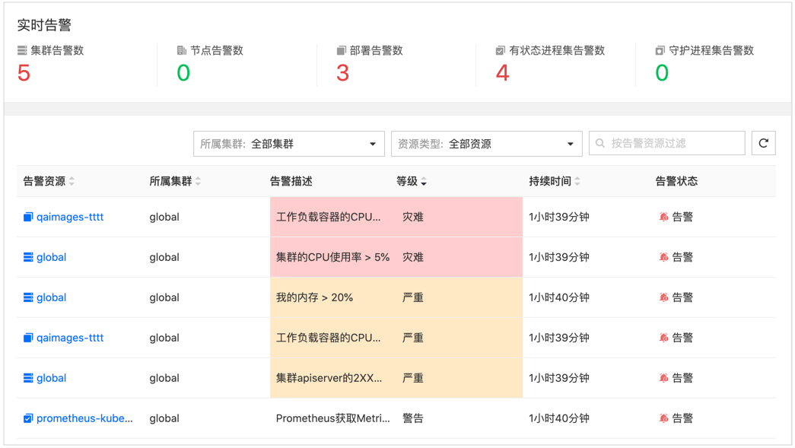
在实时告警区域，可查看根据资源类型（集群、节点、部署、有状态副本集、守护进程集）统计的正在告警的告警总数。
在列表区域，可查看正在告警的告警列表信息。
提示：
列表支持根据 所属集群、资源类型 过滤告警。
单击列表右上方的搜索框，可输入告警资源名称进行模糊搜索。
单击搜索框右侧的 图标，可刷新列表。
列表字段说明参见下表。
参数 | 说明
告警资源 | 告警策略关联的资源的类型和名称。  支持根据资源名称排序；单击 告警资源名称，可在弹出的 告警策略详情 对话框中，查看告警详情。如下图所示。  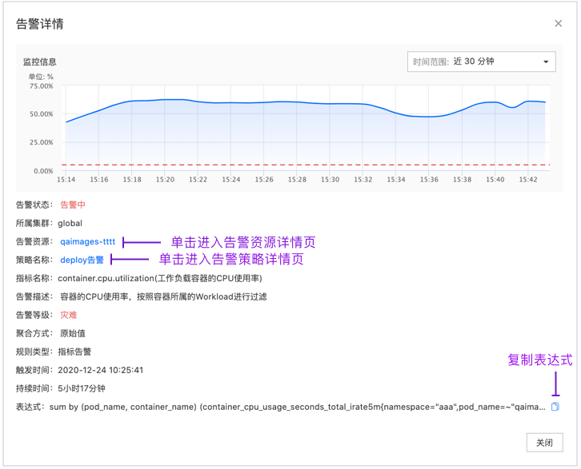
所属集群 | 告警资源所在集群，支持根据集群名称排序。
告警描述 | 告警的规则描述信息，可通过描述了解告警触发的原因。
等级 | 告警的等级，支持根据等级排序。当告警等级为灾难时，对应的告警描述及等级区域的背景显示为红色；当等级为灾难时，对应的的告警描述及等级区域的背景显示为橙色。
持续时间 | 告警触发后的持续时间，支持根据持续时间排序。
告警状态 | 告警的状态。

告警策略
当集群部署了监控组件时，平台管理员可在运维中心为集群、节点、计算组件，设置以下几种告警类型的告警策略：
注意：如需为计算组件创建日志告警、事件告警还需要集群已部署 ElasticSearch 组件。
指标告警：平台根据客户需求，提炼满足大部分客户需求的常用监控指标。用户通过选择监控指标，并设置一些条件和阈值，可快速满足对业务的监控告警需求。当指标数据达到告警阈值后，可以根据设定的通知，通过短信、邮件和 Webhook 等方式发送告警。
自定义告警：由客户按照自己公司的使用场景，添加企业专属的指标规则，在指标告警的基础上，更好的满足企业对于告警的高阶需求。
日志告警（仅计算组件）：根据日志内容查询关键字和指定时间范围内查询到的结果数触发的告警。
事件告警（仅计算组件）：根据原因查询关键字和指定时间范围内查询到的结果数触发的告警。

查看告警策略列表
查看集群下的告警策略列表，包括针对集群、节点、计算组件的所有告警策略。
同时，支持对告警策略执行更新、设置静默或删除操作。
操作步骤
1. 登录平台后，切换至 平台中心 的 运维中心 视图。
2. 在左侧导航栏中单击 告警 > 告警策略，进入告警策略列表页面。
3. （可选）在顶部导航栏，将集群切换为待查看告警策略的集群。
在 告警策略 列表页面，可查看告警策略的以下信息。
提示 1：支持通过设置列表上方的过滤条件过滤告警策略。过滤条件包括：
命名空间：根据告警策略关联资源所在的命名空间名称过滤，默认为 全部。
注意：集群和节点不属于命名空间下资源，过滤集群和节点相关告警策略时，请选择 全部 或 -(不在命名空间下) 。
告警状态：根据告警策略的告警状态过滤，默认为 全部。
静默状态：根据告警策略的静默状态过滤，默认为 全部。
创建人：根据告警策略的创建人用户名过滤，默认为 全部。
名称：支持根据输入的告警策略名称进行模糊搜索。
提示 2：
告警列表以及指定的告警的规则列表均优先按照告警状态（告警 > 处理中 > 正常）排序，相同状态的告警策略或规则则按照名称排序。
列表中默认显示告警策略的名称、关联资源、命名空间、告警状态、操作字段。
支持设置列表显示字段，单击列表右上角的 按钮，在展开的下拉列表中，通过单击选中/取消选中字段名称，即可设置在节点列表中展示的字段信息。如下图所示。
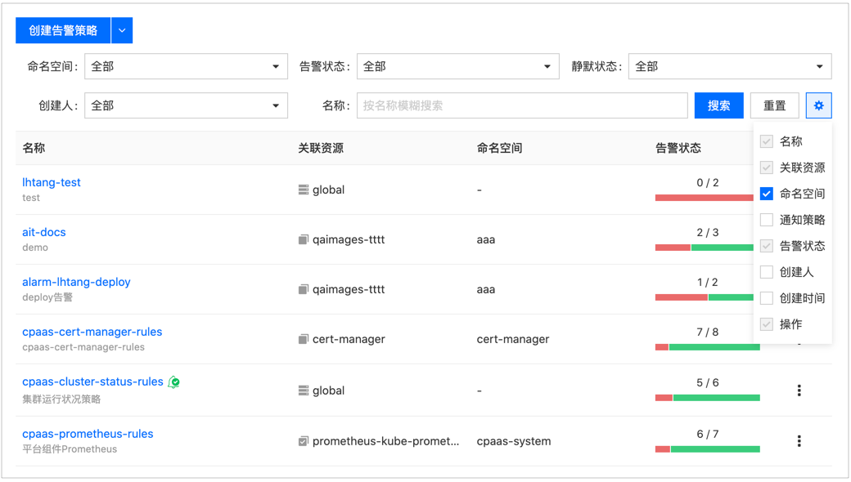
注意：
名称、关联资源、告警状态、操作字段不支持隐藏。
该设置仅当用户停留在当前页面时生效，重新登录或刷新页面后，恢复默认设置。
参数 | 说明
名称 | 上下行分别显示告警策略的名称和显示名称。  名称旁带有图标的告警策略的静默状态为 静默中，即当前时间在静默时间范围内；  名称旁带有 图标的告警策略的静默状态为 等待中，即当前时间小于静默开始时间。  提示：将光标移动至静默图标上时，可查看告警静默的信息、创建人信息。
关联资源 | 创建告警策略的资源的类型和名称。
命名空间 | 创建告警策略的资源所在命名空间的名称。
告警状态 | 告警策略包含的告警规则的状态。  告警规则的状态包括：  正常：未触发告警。  告警：已触发告警并发送。  处理中：已达告警阈值，即将触发告警的中间状态。  说明：状态占比条上方的数据为 正常告警规则数 / 总告警规则数（不包括已禁用规则数），将光标移动到占比条上时，可查看告警策略包含的所有告警规则、告警类型、等级和状态。
通知策略 | 告警策略采用的通知策略，策略数量过多时，隐藏部分名称。光标移动至 图标上时，可展开全部。
创建时间 | 告警策略的创建时间。
快捷操作 | 可通过单击指定告警策略右侧的 图标，选择对告警策略执行以下操作：  更新：更新告警策略的配置；  设置静默：为告警策略设置静默；  删除：删除非系统内置的告警策略。

创建告警策略
结合监控指标和日志、事件数据为集群、节点、计算组件创建指标告警、自定义告警、日志告警（仅计算组件）、事件告警（仅计算组件）类型的告警策略，
设置告警的监控指标信息、告警阈值和告警通知方式等告警规则相关参数。
创建告警策略的基本流程如下：
1. 配置基本信息
2. 配置告警规则
3. 配置策略
前提条件
如需根据监控指标创建告警策略，需要保证待创建告警策略的集群已部署监控组件。
如需根据日志、事件查询结果创建告警策略，需要保证待创建告警策略的集群已部署 Elasticsearch 组件。
操作步骤 1 配置基本信息
1. 登录平台后，切换至 平台中心 的 运维中心 视图。
2. 在左侧导航栏中单击 告警 > 告警策略，进入告警策略列表页面。
3. （可选）在顶部导航栏，将集群切换为待创建告警策略的集群。
4. 在告警策略列表页面，单击 创建告警策略 按钮，进入创建告警策略页面。
5. 在 基本信息 区域，配置告警策略的基本信息。
参数 | 是否必填 | 说明
名称 | 是 | 输入告警策略的名称。  支持输入 a-z 、0-9、-、.，并且以 a-z 、0-9 开头或结尾。
显示名称 | 是 | 输入告警策略的显示名称，不超过 64 个字符。
描述 | 否 | 输入告警策略的描述信息。
资源类型 | 是 | 选择待创建告警策略的资源对象的类型。支持选择：  集群：当选择集群时，资源名称会显示当前集群的名称；  节点：当选择节点时，单击 资源名称 下拉选择框选择创建告警策略的节点，可选择 全部节点 或某个指定的节点；  计算组件：当选择计算组件时，需要在 资源对象 区域：  1. 单击 命名空间 下拉选择框选择计算组件所在的命名空间；  2. 单击 资源名称 下拉选择框选择具体的计算组件。

操作步骤 2 配置告警规则
注意：至少需要为告警策略添加一条告警规则。
1. 在 告警规则 区域，单击 添加告警规则，弹出 添加告警规则 对话框。
说明：在 添加告警规则 对话框的最上方显示的监控图表，会根据后续选择的监控指标和聚合时间实时变化。
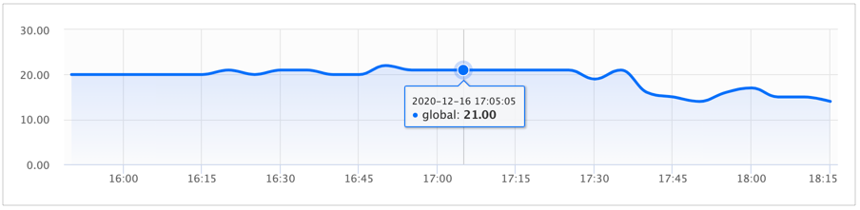
2. 选择告警类型。
指标告警：根据平台预设的监控指标创建的告警。
自定义告警：根据用户自定义监控指标创建的告警。
日志告警：根据组件的日志查询结果创建的告警。
事件告警：根据当前组件的所有事件的 Reason（组件转换到当前状态的原因）创建的告警，例如：BackOff、Pulling、Failed 等。
注意：仅当集群已部署 ElasticSearch 组件时，支持创建日志告警、事件告警。
3. 参照以下说明分别配置不同类型的告警规则。
配置指标告警
参数 | 是否必填 | 说明
表达式 | 是 | 在 表达式 输入框中，需要按照您的特定监控场景，自行添加专属的指标规则，满足监控告警方面的高级需求。需要手动输入 Prometheus 可以识别的监控指标算法和指标，例如：”rate(node_network_receive_bytes{instance=“$server”,device!~“lo”}[5m])“。
显示名称 | 是 | 输入自定义告警规则的显示名称。
单位 | 否 | 在 单位 框中，选择下拉列表框中的监控指标单位，或手动输入自定义单位。
触发条件 | 是 | 在 触发条件 区域，通过单击左侧下拉选择框选择比较运算符；在中间的输入框中输入告警阈值；单击右侧下拉选择框选择持续时间。通过监控指标的实时值和告警阈值的比较运算结果，以及实时值在告警阈值范围内的持续时间，判断是否告警。  比较运算符：可选择 >、>=、==、<=、<、!=（不等于）。  告警阈值：告警阈值仅接受数字，可保留 4 位小数，整数部分最多 17 位。  持续时间：指标数据实时值持续保持在告警阈值范围内的时长等于持续时间时，触发告警。
告警等级 | 是 | 选择告警等级，用于标识告警的严重程度。  支持选择 灾难告警、严重告警、警告告警、提示告警，按照严重程度排序为：灾难告警 > 严重告警 > 警告告警 > 提示告警。
高级 | 是 | 单击 高级，展开 指标描述、标签（labels）、注解（annotations）配置项。  在 指标描述 输入框中，输入指标的描述信息，不超过 100 字符。  在 标签/注解 区域单击 添加，输入 键 和 值。支持添加多条标签和注解。  单击已添加标签或注解记录右侧的 图标，可删除该记录。

配置自定义告警
参数 | 是否必填 | 说明
时间范围 | 是 | 单击 时间范围 下拉选择框，选择日志查询的时间范围。可选择 1 分钟、2 分钟、3 分钟、5 分钟、10 分钟、30 分钟。  例如：时间范围选择为 5 分钟，告警创建成功之后，任意的 5 分钟内，查询到的满足条件的日志条数达到告警阈值则触发告警。
日志内容 | 否 | 在 日志内容 输入框中，输入日志内容查询字段，按回车键确定。  支持输入多个字段，查询时，多个字段之间是 and 的关系，即日志内容中同时包含所有字段的日志记录才符合查询条件。
触发条件 | 是 | 在 触发条件 区域，通过单击 日志条数 右侧下拉选择框选择比较运算符；在输入框中输入告警阈值。通过查询结果的实时值和告警阈值的比较运算结果，判断是否告警。  比较运算符：可选择 >、>=、==、<=、<、!=（不等于）。  告警阈值：告警阈值仅接受正整数和 0。
告警等级 | 是 | 选择告警等级，用于标识告警的严重程度。  支持选择 灾难告警、严重告警、警告告警、提示告警，按照严重程度排序为：灾难告警 > 严重告警 > 警告告警 > 提示告警。
高级 | 是 | 单击 高级，展开 标签（labels）、注解（annotations）配置项。  在 标签/注解 区域单击 添加，输入 键 和 值。支持添加多条标签和注解。  单击已添加标签或注解记录右侧的 图标，可删除该记录。
配置日志告警
参数 | 是否必填 | 说明
时间范围 | 是 | 单击 时间范围 下拉选择框，选择事件查询的时间范围。可选择 1 分钟、2 分钟、3 分钟、5 分钟、10 分钟、30 分钟。  例如：时间范围选择为 5 分钟，告警创建成功之后，任意的 5 分钟内，查询到的满足条件的事件条数达到告警阈值则触发告警。
事件原因 | 否 | 在 事件原因 输入框中，输入事件原因查询字段，按回车键确定。  支持输入多个字段，查询时，多个字段之间是 or 的关系，即事件原因中包含任意字段的事件记录都符合查询条件。
触发条件 | 是 | 在 触发条件 区域，通过单击 事件条数 右侧下拉选择框选择比较运算符；在输入框中输入告警阈值。通过查询结果的实时值和告警阈值的比较运算结果，判断是否告警。  比较运算符：可选择 >、>=、==、<=、<、!=（不等于）。  告警阈值：告警阈值仅接受正整数和 0。
告警等级 | 是 | 选择告警等级，用于标识告警的严重程度。  支持选择 灾难告警、严重告警、警告告警、提示告警，按照严重程度排序为：灾难告警 > 严重告警 > 警告告警 > 提示告警。
高级 | 是 | 单击 高级，展开 标签（labels）、注解（annotations）配置项。  在 标签/注解 区域单击 添加，输入 键 和 值。支持添加多条标签和注解。  单击已添加标签或注解记录右侧的 图标，可删除该记录。
4. 单击 添加 按钮，可添加一条告警规则。
提示：
参照以上操作，支持为告警添加多条告警规则。
单击已添加告警规则记录右侧的图标，可编辑已添加告警规则。
单击已添加告警规则记录右侧的图标，可删除已添加告警规则。
操作步骤 3 配置策略
在 策略配置 区域，支持设置触发告警后的自动化操作，例如：自动发送告警通知。
1. 单击 通知策略 下拉选择框，通过单击选择一个或多个平台中已存在的通知策略。
2. 选择 告警发送间隔，配置告警从触发到恢复正常期间，发送告警消息的间隔时间。
全局：选择使用平台的全局默认配置。全局的配置支持更新，参见 更新告警发送间隔。
自定义：选择 自定义 后，支持通过单击告警等级右侧的下拉选择框，选择相应等级告警发送告警消息的时间间隔。
说明：当选择 不重复 时，仅在告警触发时、告警恢复正常时，各发送一条告警消息。
3. 确认信息无误后，单击 创建 按钮。
告警策略创建成功后进入告警策略详情页面，可查看告警策略的详细信息。

使用模板创建告警策略
使用平台上已创建的告警模板，快速为指定集群、节点或计算组件创建指标告警类型的告警策略。
前提条件
待创建告警策略的集群已部署监控组件。
平台已创建告警模板。
操作步骤
1. 登录平台后，切换至 平台中心 的 运维中心 视图。
2. 在左侧导航栏单击 告警 > 告警策略，进入告警策略列表页面。
3. 在顶部导航栏，将集群切换为待创建告警策略的集群。
4. 在告警策略列表页面，单击 创建告警策略 按钮右侧的按钮，在展开的下拉列表中选择 模板创建告警策略。
5. 在弹出的 模板创建告警策略 对话框中，参照以下说明配置相关参数。
参数 | 是否必填 | 说明
名称 | 是 | 输入告警策略名称。  支持输入 a-z 、0-9、-、.，并且以 a-z 开头，以 a-z、0-9 结尾。
显示名称 | 是 | 输入告警策略的显示名称，不超过 64 个字符。
模板名称 | 否 | 单击 模板名称 下拉选择框，选择要使用的告警模板。模板按照集群、节点、计算组件分类排列。  说明：在展开的区域中，可查看告警模板中设置的告警规则、通知策略、告警发送间隔等信息。
资源类型 | 是 | 当已选择模板是针对 集群 的告警策略模板时，资源名称会显示当前集群的名称；  当已选择模板是针对 节点 的告警策略模板时，单击 资源名称 下拉选择框选择创建告警策略的节点，可选择 全部节点 或某个指定的节点；  当已选择模板是针对 计算组件 的告警策略模板时，需要在 资源对象 区域：  1. 单击 命名空间 下拉选择框选择计算组件所在的命名空间；  2. 单击 资源名称 下拉选择框选择具体的计算组件。
6. 单击 创建 按钮。

查看告警策略详情
查看集群下任意告警策略的详情以及告警历史。
操作步骤
1. 登录平台后，切换至 平台中心 的 运维中心 视图。
2. 在左侧导航栏单击 告警 > 告警策略，进入告警策略列表页面。
3. 在顶部导航栏，将集群切换为待查看告警策略所在的集群。
4. 在告警策略列表中，单击要查看的 告警策略名称，进入告警策略详情页面。
在 基本信息 区域，可查看告警策略的基本信息。
单击基本信息区域的 关联资源名称 后，可跳转资源的详情页面。
在 告警规则 区域，可查看告警策略包含的告警规则的列表信息及规则详情信息。
单击规则记录左侧的 ，可展开规则的监控信息图表。单击监控图表右上角的时间范围下拉框，可选择预设的或自定义的监控信息查询时间范围。
单击规则右侧的图标，可在弹出的 规则详情 对话框中查看规则的详细信息。在该对话框中，支持单击 表达式 右侧的图标，快速复制表达式。
单击某条规则右侧的 禁用/启用 开关，可控制是否禁用/启用该规则。
说明：规则被禁用后，规则当中定义的触发告警的条件将不会生效，规则的状态变为 - ，且该规则不计入告警策略规则总数；规则被重新启用后，则规则包含的触发告警的条件将重新生效。
在 策略配置 区域，可查看告警触发后的自动化操作策略。
5. 单击 告警历史 页签，进入当前策略的告警历史列表页面，可查看告警历史信息。

更新告警策略
更新集群、节点的告警策略。在运维中心的告警策略页面，可更新阈值、策略配置等参数，不支持更新告警策略名称、资源类型和资源名称。
说明：不支持在运维中心更新计算组件的告警策略，可在业务视图更新计算组件的告警策略。
操作步骤
1. 登录平台后，切换至 平台中心 的 运维中心 视图。
2. 在左侧导航栏单击 告警 > 告警策略，进入告警策略列表页面。
3. 在顶部导航栏，将集群切换为待更新告警策略所在的集群。
4. 单击待更新告警策略右侧对应的图标，在展开的下拉列表中选择 更新。
或：
i. 单击待更新告警策略的名称，进入告警策略详情页面。
ii. 单击右上角的 操作 下拉按钮，在展开的下拉列表中选择 更新。
5. 在更新告警策略页面，参考 创建告警策略，更新告警策略的描述、告警规则、策略配置等信息。
6. 编辑完成后，单击 更新 按钮。

设置静默
支持静默集群、节点、计算组件的告警策略。
通过为指定的告警策略设置静默，可控制告警策略在设置的静默时间范围内触发告警时不向通知发送人发送告警通知消息。支持设置永久静默和自定义时间静默。
例如：当平台升级或维护时，会有很多资源状态异常，相关的告警被触发后，运维人员在升级或维护完成之前会频繁地收到告警通知。通过为告警策略设置静默，可避免这种情况的发生。
说明：当设置的自定义时间静默的结束时间到期后，静默设置会被自动清除。
操作步骤
1. 登录平台后，切换至 平台中心 的 运维中心 视图。
2. 在左侧导航栏单击 告警 > 告警策略，进入告警策略列表页面。
3. 在顶部导航栏，将集群切换为待设置静默告警策略所在的集群。
4. 单击待设置静默告警策略右侧对应的图标，在展开的下拉列表中选择 设置静默。
或：
i. 单击待设置静默告警策略的名称，进入告警详情页面。
ii. 单击右上角的 操作 下拉按钮，在展开的下拉列表中选择 设置静默。
5. 在弹出的 设置静默 对话框中，单击选择 静默类型。
永久静默：静默设置后，直到告警策略被删除前，告警均处于静默状态。
自定义时间： 静默时间 下拉框，在展开的时间选择框中设置静默的开始时间和结束时间。
说明：告警会从静默时间的开始时间进入静默状态。当告警策略在静默结束时间后仍处于告警状态或触发告警时，则会恢复告警通知。且静默开始时间和结束时间的最小间隔为 5 分钟。
6. 设置完成后，单击 设置 按钮。
后续操作
更新静默时间范围
1. 单击待设置静默告警策略右侧对应的图标，在展开的下拉列表中选择 设置静默。
或：
i. 单击待设置静默告警策略的名称，进入告警详情页面。
ii. 单击右上角的 操作 下拉按钮，在展开的下拉列表中选择 设置静默。
2. 在弹出的 设置静默 对话框中，单击选择 静默类型。
永久静默：静默设置后，直到告警策略被删除前，告警均处于静默状态。
自定义时间： 静默时间 下拉框，在展开的时间选择框中设置静默的开始时间和结束时间。
提示：静默开始时间和结束时间的最小间隔为 5 分钟。
3. 设置完成后，单击 更新 按钮。
删除静默设置
说明：当设置的静默结束时间到期后，静默设置会自动消除。
1. 单击待设置静默告警策略右侧对应的图标，在展开的下拉列表中选择 设置静默。
或：
i. 单击待设置静默告警策略的名称，进入告警详情页面。
ii. 单击右上角的 操作 下拉按钮，在展开的下拉列表中选择 设置静默。
2. 在弹出的 设置静默 对话框中，单击 删除 按钮。
3. 在弹出的提示对话框中，单击 删除 按钮，即可删除静默配置。
删除后，告警静默配置失效。触发告警后，会正常向用户发送告警通知。

删除告警策略
支持删除不再使用的告警策略。
说明：不支持删除系统内置告警策略。系统内置告警策略是为了提升系统的运维效率，基于 global 集群和业务集群常见故障排查思路中用到的监控指标，结合告警规则，分类汇总的告警策略。
操作步骤
1. 登录平台后，切换至 平台中心 的 运维中心 视图。
2. 在左侧导航栏单击 告警 > 告警策略，进入告警策略列表页面。
3. 在顶部导航栏，将集群切换为待删除告警策略所在的集群。
4. 单击待删除告警策略右侧对应的图标，在展开的下拉列表中选择 删除，进入删除告警策略页面。
或：
i. 单击待删除告警策略的名称，进入告警策略详情页面。
ii. 单击右上角的 操作 下拉按钮，在展开的下拉列表中选择 删除。
5. 在弹出的确认提示框中，单击 确定 按钮。

告警模板
告警模板是一组以资源为单位的告警规则组合。使用告警模板，可以方便地对同一个资源（例如：某个集群、某个节点或某个自定义应用下的计算组件）批量创建告警规则。
平台管理员可以在运维中心，统一管理平台中的告警模板，可根据需求选择监控指标、日志内容、事件原因来创建告警模板。
在运维中心，可使用告警模板创建针对集群和节点的告警策略。在业务视图中，可使用告警模板创建针对计算组件的告警策略。

查看告警模板列表
查看平台上的告警模板列表，包括集群、节点、计算组件的所有告警模板的列表信息。
操作步骤
1. 登录平台后，切换至 平台中心 的 运维中心 视图。
2. 在左侧导航栏单击 告警 > 告警模板，进入告警模板列表页面。
在 告警模板 列表页面，可查看告警模板的以下信息。
参数 | 说明
名称 | 告警模板的名称。
资源类型 | 告警模板适用的资源的类型。
规则数 | 告警模板中包含的告警规则的个数。  单击数字可查看详细的规则的信息，包括规则、告警类型、等级。
通知策略 | 告警模板采用的通知策略，策略数量过多时，隐藏部分名称，单击 图标可展开全部。
创建时间 | 告警的创建时间。
操作 | 可通过单击指定的告警模板右侧对应的 图标，选择对告警执行以下操作：  更新告警模板：更新告警模板的配置。  删除告警模板：删除告警模板。

提示：可通过列表页右上角的搜索框输入告警模板名称进行精确搜索。

创建告警模板
创建基于集群、节点或计算组件监控指标的告警模板，以方便后续针对某个资源快速创建告警规则。
操作步骤
1. 登录平台后，切换至 平台中心 的 运维中心 视图。
2. 单击 告警 > 告警模板，进入告警模板列表页面。
3. 单击 创建告警模板 按钮，进入创建告警模板页面。
4. 在 基本信息 区域，配置告警模板的基本信息。
在 名称 框中，输入告警模板的名称。
支持输入 a-z 、0-9 、- ，并且以 a-z 开头，以 a-z 、0-9 结尾。
在 描述 框中，输入告警模板的描述信息。支持中文字符。
选择 资源类型。支持选择 集群、节点、计算组件，并根据不同资源的监控指标、Kubernetes 日志、Kubernetes 事件等资源创建不同类型的告警。
集群、节点：支持创建 指标告警 和 自定义告警。
计算组件：支持创建 指标告警、自定义告警、日志告警 以及 事件告警。
5. 在 告警规则 区域，配置告警模板中的告警规则组。单击 添加告警规则，可添加一条告警规则。
说明：告警模板至少需要一条告警规则。支持添加多条告警规则。
6. 在弹出的 添加告警规则 对话框中，选择 告警类型，该参数依赖于 资源类型。
当 资源类型 为 集群 和 节点 时，该参数可选择 指标告警、自定义告警。相关参数说明，请参考 创建告警策略；
当 资源类型 为 计算组件 时，该参数可选择 指标告警、自定义告警、日志告警、事件告警。
当 告警类型 是 日志告警 时：
i. 单击 时间范围 下拉选择框，选择日志查询的时间范围。可选择 1 分钟、2 分钟、3 分钟、5 分钟、10 分钟、30 分钟。
例如：时间范围选择为 5 分钟，告警创建成功之后，任意的 5 分钟内，查询到的满足条件的日志条数达到告警阈值则触发告警。
ii. 在 日志内容 输入框中，输入日志内容查询字段，按回车键确定。
支持输入多个字段，查询时，多个字段之间是 and 的关系，即日志内容中同时包含所有字段的日志记录才符合查询条件。
当 告警类型 是 事件告警 时：
i. 单击 时间范围 下拉选择框，选择事件查询的时间范围。可选择 1 分钟、2 分钟、3 分钟、5 分钟、10 分钟、30 分钟。
例如：时间范围选择为 5 分钟，告警创建成功之后，任意的 5 分钟内，查询到的满足条件的事件条数达到告警阈值则触发告警。
ii. 在 事件原因 框中，输入事件原因查询字段，按回车键确定。
支持输入多个字段，查询时，多个字段之间是 or 的关系，即事件原因中包含任意字段的事件记录都符合查询条件。
当 告警类型 是 指标告警 时：
i. 通过单击 指标 项右侧的下拉选择框选择平台预设的监控指标。
ii. 单击选择 数据类型，选择如何采集监控指标数据，支持选择 原始值 或 聚合值。
原始值：采集监控指标的原始数据。
聚合值：采集一段时间的监控指标后，根据某种规则进行处理后得到的数据。根据处理后的数据判断是否达到告警阈值。需要配置以下两个参数：
聚合时间：选择要采集监控指标数据的时长。可选择 1 分钟、2 分钟、3 分钟、5 分钟、10 分钟、30 分钟。
聚合方式：选择处理监控指标数据的方式，支持选择 平均值、最大值、最小值。
例如：聚合时间 选择 5 分钟，聚合方式 选择 平均值，那么将根据 5 分钟内的监控指标数据平均值，判断是否达到告警阈值。
当 告警类型 是 自定义告警 时：
i. 在 指标 输入框中，需要按照您的特定监控场景，自行添加专属的指标规则，满足监控告警方面的高级需求。需要手动输入 Prometheus 可以识别的监控指标算法和指标，例如： rate(node_network_receive_bytes{instance="$server",device!~"lo"}[5m]) 。
ii. （非必填）在 单位 框中，选择下拉列表框中的监控指标单位，或手动输入自定义单位。
7. 确认信息无误后，单击 创建 按钮，创建成功后，进入告警模板的详情页面。

查看告警模板详情
查看告警模板的设置详情。
操作步骤
1. 登录平台后，切换至 平台中心 的 运维中心 视图。
2. 单击 告警 > 告警模板，进入告警模板列表页面。
3. 在告警模板列表中，单击要查看的 告警模板名称，进入告警详情页面。
4. 在告警模板详情页面可查看告警模板的 基本信息、告警规则、策略配置 相关信息。

更新告警模板
更新平台中的告警模板。不支持更新告警模板的名称和资源类型。
操作步骤
1. 登录平台后，切换至 平台中心 的 运维中心 视图。
2. 单击 告警 > 告警模板，进入告警模板列表页面。
3. 在告警模板列表页面，单击待更新告警模板记录右侧的图标，在展开的下拉列表中选择 更新。
或：
i. 单击待更新告警模板的名称，进入告警模板详情页面。
ii. 单击右上角的 操作 下拉按钮，在展开的下拉列表中选择 更新。
4. 在更新告警模板页面，更新告警模板参数，参考 创建告警模板。
5. 确认信息无误后，单击 更新 按钮。

删除告警模板
删除不再使用的告警模板。
说明：模板删除后，不影响使用模板创建的告警。
操作步骤
1. 登录平台后，切换至 平台中心 的 运维中心 视图。
2. 单击 告警 > 告警模板，进入告警模板列表页面。
3. 在告警模板列表页面，单击待更新告警模板记录右侧的图标，在展开的下拉列表中选择 删除。
或：
i. 单击待更新告警模板的名称，进入告警模板详情页面。
ii. 单击右上角的 操作 下拉按钮，在展开的下拉列表中选择 删除。
4. 在弹出的确认提示框中，单击 确定 按钮。

告警历史
为方便运维人员、管理员分析近期监控告警状况，进行历史问题追溯，平台支持查看一段时间内的告警历史记录，支持查看的范围为所有集群，支持查看的历史信息包括发生时间、告警规则、故障资源、通知方式、状态、通知对象等。
前提条件
用户具有告警历史（alerthistory）的相关权限。
告警历史的保留时间等同于事件的保留时间，不可更改。
操作步骤
1. 登录平台后，切换至 平台中心 的 运维中心 视图。
2. 单击左导航栏中的 告警 > 告警历史，进入告警历史列表页面。
提示：支持通过设置列表上方的过滤条件后单击 搜索 按钮过滤告警历史。过滤条件包括：
时间范围：选择要查询告警历史的时间范围。
资源类型：选择要查看告警历史的资源类型。支持选择 集群、节点，以及 部署、守护进程集、有状态副本集 类型的计算组件。
当资源类型为 集群 时，在 告警策略 框中，选择要查看告警历史的告警策略；在 关联资源 框中，可输入要查看告警历史的集群名称，如不输入，表示查看所有集群。
当资源类型为 节点 时，在 集群 框中，选择要查看节点所在的集群；在 告警策略 框中，选择要查看告警历史的告警策略；在 关联资源 框中，可输入要查看告警历史的节点名称，如不输入，表示查看指定集群的所有节点。
当资源类型为 部署/守护进程集/有状态副本集 时，在 集群 和 命名空间 框中，选择要查看的计算组件所在的命名空间；在 告警策略 框中，选择要查看告警历史的告警策略；在 关联资源 框中，可输入要查看告警历史的计算组件名称，如不输入，表示查看指定命名空间的所有计算组件。
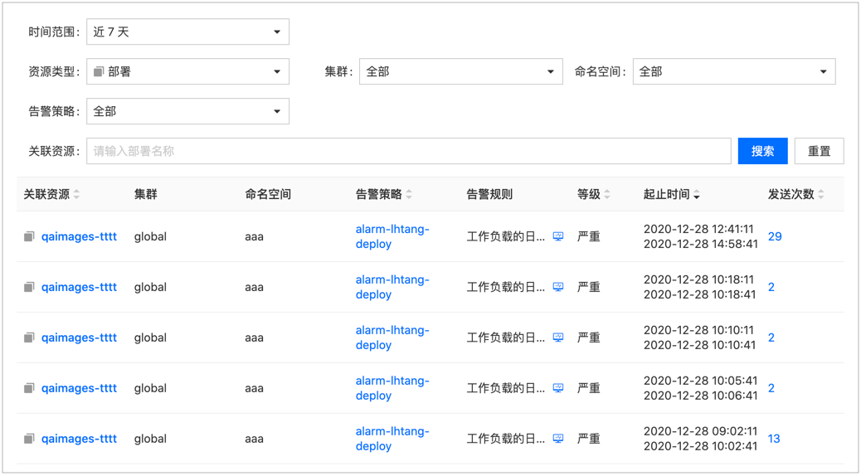
列表字段说明参见下表。
参数 | 说明
关联资源 | 告警策略关联的资源的类型和名称。  支持按资源名称排序；单击 关联资源名称，可进入对应资源的详情页面。
集群 | 查询资源类型为 主机、部署、守护进程集、有状态副本集时，展示资源所在集群。
命名空间 | 查询资源类型为 部署、守护进程集、有状态副本集 时，展示资源所在命名空间。
告警策略 | 产生告警历史的告警策略，单击 告警策略名称，可进入对应的告警策略详情页面。
告警规则 | 触发告警的告警规则，单击 ，查看完整的告警规则信息，以及指定时间范围内的监控图表。  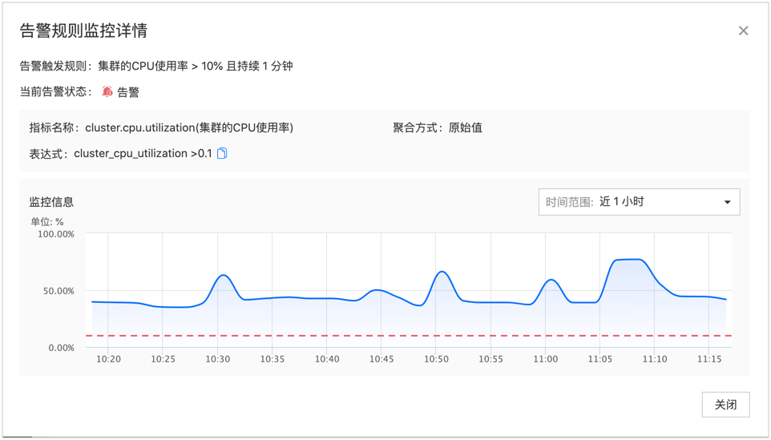
等级 | 告警的等级，支持按等级严重程度排序。
起止时间 | 告警发生的开始时间和结束时间。  说明：  支持按照开始时间排序，默认按照开始时间倒序排序。  当告警未结束时，结束时间为 -，如果告警发生在指定时间范围之前，开始时间为告警实际发生时间。
发送次数 | 在指定时间范围内，告警的触发次数。单击 告警发送次数，弹出告警发送次数窗口。  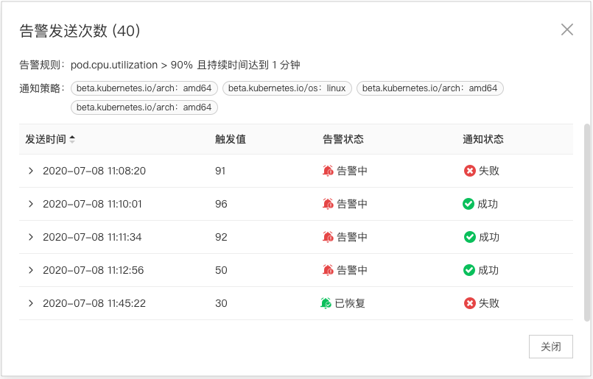

告警设置
管理员根据实际情况，针对部分告警参数进行全局设置，例如：告警间隔时间。

更新告警发送间隔
支持管理员根据实际情况，设置全局的告警发送间隔时间。设置完成后，用户在创建告警模板或告警策略时，可选择使用全局的告警发送间隔时间。支持灵活
地为不同级别的告警设置不同的间隔时间。
操作步骤
1. 登录平台后，切换至 平台中心 的 运维中心 视图。
2. 单击左导航栏中的 告警 > 告警设置，进入告警设置页面。
3. 在 告警发送间隔 区域，查看不同级别告警对应的告警发送间隔。告警发送间隔是指，告警触发后还未恢复正常，间隔多久重复发送一次告警消息。平
台提供默认值，在默认情况下，灾难告警的发送间隔为 5 分钟；严重告警的发送间隔为 15 分钟，警告告警的发送间隔为 30 分钟，提示告警的发送间隔为 1 小时。
4. 单击 更新，在 更新告警发送间隔 窗口，可更新不同级别告警对应的告警发送间隔。支持选择 5 分钟、10 分钟、15 分钟、30 分钟、1 小时、3 小时、6小时、12 小时、1 天、不重复。如设置为不重复，则只会在告警和恢复时发送告警消息。
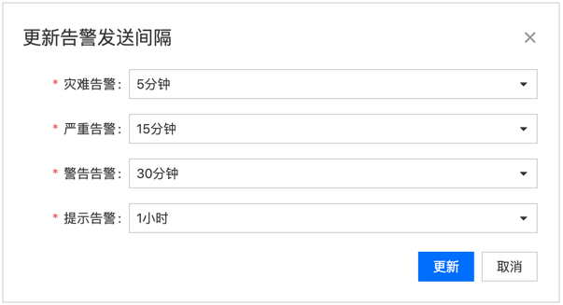
5. 更新完成后，单击 更新。设置完成后，用户在创建告警模板或告警策略时，可选择使用全局的告警发送间隔时间。

通知
为满足企业快速创建通知的场景，支持灵活配置通知服务器、通知发送人、通知模板和通知对象。您可以根据自身业务需求，基于已创建的通知服务器、通知
发送人、通知模板和通知对象自定义通知内容，提升通知内容的可读性和用户体验。
通知支持以邮件、短信、Webhook、钉钉、企业微信的形式，发送平台的运行状况，例如：平台监控、告警等信息。

通知策略
通知策略支持以邮件、短信、Webhook、钉钉、企业微信的形式，发送平台的运行状况，例如：平台监控、告警等信息。
支持基于已创建的的通知服务器、通知发送人、通知模板和通知对象灵活创建通知策略，同时，支持查看、更新和删除已创建的通知策略。
创建不同的通知的基本流程如下图所示。
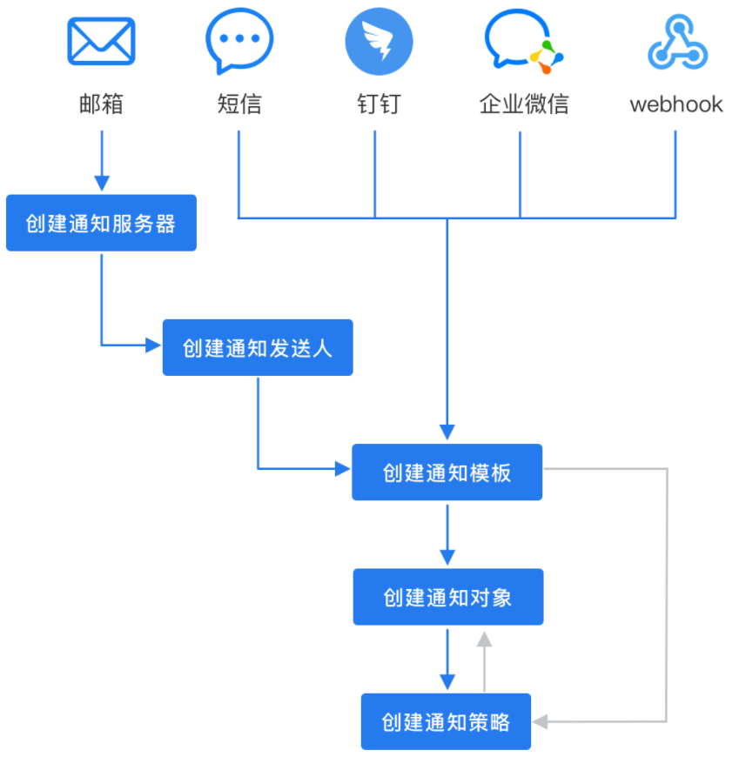

查看通知策略列表
查看平台上已配置的通知策略列表。
操作步骤
1. 登录平台后，切换至 平台中心 的 运维中心 视图。
2. 在左侧的导航栏中单击 通知 > 通知策略，进入通知策略列表页面。
在通知策略的列表页面，可查看通知策略的以下信息。
参数 | 说明
名称 | 通知的名称。名称下方为通知的显示名称。
描述 | 通知的描述信息。
创建人 | 通知的创建人。
创建时间 | 通知在平台上创建的时间。
操作 | 可通过单击指定的通知策略右侧对应的 图标，选择对通知策略执行以下操作：  更新：更新通知策略的信息；  删除：删除通知策略。
提示：
可在列表页面右上角搜索框输入通知的名称进行精确搜索。
可通过单击 按钮，刷新通知策略列表。

创建通知策略
创建通知策略，以邮件、短信、Webhook、钉钉、企业微信的形式，发送平台的运行状况，例如：监控、告警等信息。
支持为一个通知策略添加多个通知方式。
前提条件
如果您需要创建短信通知策略，请您联系我们的运维工程师获得支持。
操作步骤
1. 登录平台后，切换至 平台中心 的 运维中心 视图。
2. 在左侧的导航栏中单击 通知 > 通知策略，进入通知策略列表页面。
3. 单击 创建通知策略 按钮，进入 创建通知策略 页面。
4. 在 名称 输入框中，输入通知策略名称。
支持输入 a-z 、0-9 、- ，并且以 a-z 、0-9 开头或结尾。
5. 在 显示名称 输入框中，输入通知策略的显示名称。
6. （可选）在 描述 输入框中，输入通知策略的描述信息。
7. 在 通知方式 区域，单击 添加 新增一个通知方式记录。参照以下说明，配置相关参数。
类型：单击类型下拉选择框，选择通知的类型。可选 邮箱、短信、钉钉、企业微信、webhook。
通知对象：单击通知对象下拉选择框，在展开的下拉列表中选择一个或多个已创建的通知对象。
如果通知对象未提前添加，单击通知对象右侧的 添加通知对象 按钮，在弹出的 添加通知对象 对话框中，参考 创建通知对象 可快速添加一个或多个通知对象，添加完成的通知对象可通过下拉选择框选择。
通知模板：单击通知模板下拉选择框，在展开的下拉列表中选择一个已创建的通知模板。
说明：通知模板会根据通知类型进行过滤，下拉列表中仅显示当前类型的模板。
发送人：仅当 类型 为 邮箱、短信 时，该参数有效。单击发送人下拉选择框，在展开的下拉列表中选择一个发送人。
8. （可选）单击 添加 按钮，可添加多个通知方式。
9. 单击 创建 按钮，创建通知策略。

查看通知策略详情
查看已创建通知策略的详细信息。
操作步骤
1. 登录平台后，切换至 平台中心 的 运维中心 视图。
2. 在左侧的导航栏中单击 通知 > 通知策略，进入通知策略列表页面。
3. 单击待查看 通知策略名称，进入通知策略详情页面。
4. 在通知策略详情页面，查看通知策略的基本信息和通知方式。

更新通知策略
更新通知策略的显示名称、描述和通知方式信息，不支持更新通知策略的名称。
操作步骤
1. 登录平台后，切换至 平台中心 的 运维中心 视图。
2. 在左侧的导航栏中单击 通知 > 通知策略，进入通知策略列表页面。
3. 单击待更新通知策略右侧的图标，在展开的下拉列表中选择 更新。
或：
i. 单击待更新 通知策略名称，进入通知详情页面。
ii. 单击右上角的 操作 下拉按钮，在展开的下拉列表中选择 更新。
4. 在弹出的 更新通知策略 对话框中，参考 创建通知策略 更新通知策略的信息。
5. 确保信息无误后，单击 更新 按钮。

删除通知策略
删除不再使用的通知策略。
操作步骤
1. 登录平台后，切换至 平台中心 的 运维中心 视图。
2. 在左侧的导航栏中单击 通知 > 通知策略，进入通知策略列表页面。
3. 单击待更新通知策略右侧对饮个的 图标，在展开的下拉列表中选择 删除。
或：
i. 单击待更新 通知策略名称，进入通知策略详情页面。
ii. 单击右上角的 操作 下拉按钮，在展开的下拉列表中选择 删除。
4. 在弹出的确认对话框的输入框中，输入待删除通知策略的名称后单击 删除 按钮。

通知对象
通知对象是接受通知的实体。
可提前设置好通知对象，也可在创建通知时添加通知对象。

查看通知对象列表
查看平台上已配置的通知对象列表。
操作步骤
1. 登录平台后，切换至 平台中心 的 运维中心 视图。
2. 在左侧的导航栏中单击 通知 > 通知对象，进入通知对象列表页面。
在通知对象的列表页面，可查看通知对象的以下信息。
参数 | 说明
对象名称 | 通知对象的名称。名称下方为通知对象的显示名称。
类型 | 通知对象的类型。
创建时间 | 通知对象在平台上创建的时间。
操作 | 可通过单击指定的通知对象记录右侧的 图标，选择对通知对象执行以下操作：  更新通知对象：更新通知对象的信息；  删除通知对象：删除通知对象。
提示：单击列表右上方搜索框左侧的下拉列表，可选择 对象名称、显示名称 并输入相应的值后对通知对象进行精确搜索。

创建通知对象
创建不同类型（邮箱、短信、webhook、钉钉、企业微信）的通知对象。
操作步骤
1. 登录平台后，切换至 平台中心 的 运维中心 视图。
2. 在左侧的导航栏中单击 通知 > 通知对象，进入通知对象列表页面。
3. 单击 添加通知对象 按钮，弹出 添加通知对象 对话框。
4. 单击对话框底部的新增一条通知对象记录。
5. 单击 类型 下拉选择框，选择通知对象的类型。
6. 在 显示名称 输入框中，输入通知对象的显示名称。
7. 在 对象名称 输入框中，输入通知对象的名称。该参数的输入格式和通知对象类型的匹配关系如下：
对象类型 | 对象名称
邮箱 | 输入格式为邮箱地址。
短信 | 输入格式为手机号码。必须是 7 ~ 15 位的数字。
webhook | 输入 webhook 地址，以 http:// 或 https:// 开头。
钉钉 | 输入钉钉机器人的地址，以 http:// 或 https:// 开头。
企业微信 | 输入微信机器人的地址，以 http:// 或 https:// 开头。
8. 单击 添加通知对象 对话框底部的，重复上述步骤支持批量为一个添加多个通知对象记录。
说明：最多支持批量添加 10 条通知对象记录，超过 10 条时，对话框底部的置灰，不可单击。
9. 确保信息无误后，单击 添加 按钮。

更新通知对象
更新通知对象的信息，支持更新类型、显示名称、名称。
操作步骤
1. 登录平台后，切换至 平台中心 的 运维中心 视图。
2. 在左侧的导航栏中单击 通知 > 通知对象，进入通知对象列表页面。
3. 单击待查看通知对象记录右侧的图标，在展开的下拉列表中选择 更新。
4. 在弹出的 更新通知对象 对话框中，参照 创建通知对象 更新通知对象的配置信息。

删除通知对象
删除不再使用的通知对象。
操作步骤
1. 登录平台后，切换至 平台中心 的 运维中心 视图。
2. 在左侧的导航栏中单击 通知 > 通知对象，进入通知对象列表页面。
3. 单击待查看通知对象记录右侧的图标，在展开的下拉列表中选择 删除。
4. 在弹出的确认提示框中，单击 确定 按钮。

通知模板
平台管理员或运维人员通过设置通知模板，可基于不同的运维场景自定义通知消息的内容及格式，便于收到通知消息的用户快速获取关键信息，提升运维效率。

查看通知模板列表
查看平台上已配置的通知模板列表。
操作步骤
1. 登录平台后，切换至 平台中心 的 运维中心 视图。
2. 在左侧的导航栏中单击 通知 > 通知模板，进入通知模板列表页面。
在通知模板的列表页面，可查看通知模板的以下信息。
参数 | 说明
名称 | 通知模板的名称，单击名称可进入模板的详情页面。名称下方为通知模板的显示名称。
类型 | 通知模板的类型。
描述 | 通知模板的描述信息。
创建时间 | 通知模板在平台上创建的时间。
操作 | 可通过单击指定的通知模板记录右侧的 图标，选择对通知模板执行以下操作：  更新通知模板：更新通知模板的信息；  删除通知模板：删除通知模板。

创建通知模板
支持创建邮箱、短信、企业微信/钉钉类型的通知模板，通知模板中可基于实际运维场景自定义通知消息的内容及格式。
模板创建成功后，创建通知策略时，选择模板后即可基于模板标准化输出通知消息。
创建通知模板的主要流程如下：
1. 配置基本信息
2. 配置模板内容
操作步骤 1 - 配置基本信息
1. 登录平台后，切换至 平台中心 的 运维中心 视图。
2. 在左侧的导航栏中单击 通知 > 通知模板，进入通知模板列表页面。
3. 单击 创建通知模板 按钮，进入创建通知模板页面。
4. 在 基本信息 区域，配置以下参数。
参数 | 是否必填 | 说明
模板类型 | 是 | 根据通知方式选择模板的类型，支持选择 邮箱、短信、企业微信/钉钉。
名称 | 是 | 输入通知模板的名称。  支持输入 a-z 、0-9、-，并且以 a-z、0-9 开头或结尾。
显示名称 | 是 | 输入通知模板的显示名称。
描述 | 否 | 输入模板的描述信息。
操作步骤 2 - 配置模板内容
1. 在 模板配置 区域，参考不同类型的模板说明配置相关参数。
本文以邮箱通知模板为例进行说明。
通知主题：邮件主题。也可使用平台预置的默认主题，如需修改，仅修改 {} 之外的文本内容即可。
预置主题为： 【{{.externalLabels.status}}】PAAS 平台告警：{{.externalLabels.object}}的{{.externalLabels.summary}} 。
显示内容为： 【告警中】PAAS 平台告警：{资源类型}{资源名称}的{告警规则} ，例如： 【告警中】PAAS 平台告警：节点192.168.16.53的节点的CPU使用率超过80% 。
通知内容：邮件通知的内容，默认显示预置的 HTML 格式通知模板内容，您可根据自己的需要修改内容，模板内容支持 HTML 格式和文本格式，且支持填写中文文本。
提示：
输入框右侧默认展开当前格式内容的编写说明区域框，编写过程中，可参考右侧的说明信息设置字体格式添，添加加标题、变量等其他要素。单击编写说明区域框底部的 收起帮助信息 按钮，可收起编写说明区域框；单击可再次展开编写说明区域框。
单击输入框下方的 预览通知 按钮，可在弹出的对话框中，预览基于当前设置的邮件主题、通知内容生成的通知消息的展示效果。
2. 单击 样例 右侧的 查看 按钮，可在弹出的对话框中，查看示例内容；单击图标，在弹出的确认提示框中单击 替换 按钮后，可将输入框中当前内容快速替换为示例内容。
3. 确认信息无误后，单击 创建 按钮。

更新通知模板
更新通知模板的信息，支持更新显示名称、模板类型、模板配置，不支持更新通知模板名称。
操作步骤
1. 登录平台后，切换至 平台中心 的 运维中心 视图。
2. 在左侧的导航栏中单击 通知 > 通知模板，进入通知模板列表页面。
3. 单击待查看通知模板记录右侧的图标，在展开的下拉列表中选择 更新。
或：
i. 单击待更新 通知模板的名称，进入通知模板详情页面。
ii. 单击右上角的 操作 下拉按钮，在展开的下拉列表中选择 更新。
4. 在 更新通知模板 页面中，参照 创建通知模板 内容更新通知模板的配置信息。

删除通知模板
删除不再使用的通知模板。
操作步骤
1. 登录平台后，切换至 平台中心 的 运维中心 视图。
2. 在左侧的导航栏中单击 通知 > 通知模板，进入通知模板列表页面。
3. 单击待查看通知模板记录右侧的图标，在展开的下拉列表中选择 删除。
或：
i. 单击待更新 通知模板的名称，进入通知模板详情页面。
ii. 单击右上角的 操作 下拉按钮，在展开的下拉列表中选择 删除。
4. 在弹出的确认提示框中，单击 确定 按钮。

通知发送人
支持基于已有的通知服务器创建通知发送人。将已经过通知服务器认证的用户名和密码配置为发送人，创建通知时可快速选择发送人。
说明：目前，仅支持通过页面创建邮件类型通知的通知发送人。短信类型通知的通知发送人由短信通知服务器的默认配置生成，无需您配置。

查看通知发送人列表
查看平台上已配置的通知发送人列表。
操作步骤
1. 登录平台后，切换至 平台中心 的 运维中心 视图。
2. 在左侧的导航栏中单击 通知 > 通知发送人，进入通知发送人列表页面。
在通知发送人的列表页面，可查看通知发送人的以下信息。
参数 | 说明
邮箱 | 通知发送人的邮箱地址。
授权码 | 通知发送人的邮箱授权码。默认不显示，单击密码右侧的 图标，可查看授权码。
邮件服务器 | 通知服务器的名称。
创建时间 | 通知发送人在平台上创建的时间。
操作 | 可通过单击指定的通知发送人记录右侧的 图标，选择对通知发送人执行以下操作：  更新通知发送人：更新通知发送人的信息；  删除通知发送人：删除通知发送人。

创建邮件通知发送人
创建邮件通知发送人。可为同一个邮箱通知服务器添加多个通知发送人。
说明：目前，仅支持创建邮箱通知发送人，如需配置短信通知发送人，请联系我们的运维工程师获得支持。
前提条件
在创建通知发送人之前需要您已经创建了一个有效的通知服务器。
已获取到经过通知服务器认证的有效邮箱账号。
操作步骤
1. 登录平台后，切换至 平台中心 的 运维中心 视图。
2. 在左侧的导航栏中单击 通知 > 通知发送人，进入通知发送人列表页面。
3. 单击 添加发送人 按钮，弹出 添加发送人 对话框。
4. 单击 邮件服务器 右侧的下拉选择框，选择已创建的邮箱类型的通知服务器名称。
注意：需要确保您选择的通知服务器是有效的，否则，无法创建通知发送人。
5. 在 邮箱 右侧的输入框中，输入已通过服务器认证的有效的邮箱地址。
6. 在 授权码 右侧的输入框中，输入邮箱的授权码。
说明：授权码是用于登录第三方客户端的专用密码。
提示：单击输入框右侧的图标，可显示授权码。
7. 确保信息无误后，单击 添加 按钮。
注意：通知服务器配置错误，或邮箱、密码配置错误都会导致添加发送人失败。

更新邮件通知发送人
更新邮件通知发送人的信息，例如：邮件服务器、邮箱和密码。
操作步骤
1. 登录平台后，切换至 平台中心 的 运维中心 视图。
2. 在左侧的导航栏中单击 通知 > 通知发送人，进入通知发送人列表页面。
3. 单击待查看通知发送人记录右侧的图标，在展开的下拉列表中选择 更新。
4. 在弹出的 更新发送人 对话框中，参照 创建邮件通知发送人 更新通知发送人的配置信息。

删除通知发送人
删除不再使用的通知发送人。
注意：通知服务器删除后，基于该通知服务器创建的通知发送人将失效。
操作步骤
1. 登录平台后，切换至 平台中心 的 运维中心 视图。
2. 在左侧的导航栏中单击 通知 > 通知发送人，进入通知发送人列表页面。
3. 单击待查看通知发送人记录右侧的图标，在展开的下拉列表中选择 删除。
4. 在弹出的确认提示框中，单击 确定 按钮。

通知服务器
通知服务器用于向通知对象发送通知，目前，平台仅支持通过界面配置邮件通知服务器。
如果您需要使用短信通知服务器发送短信通知，请联系我们的运维工程师获得支持。

查看通知服务器列表
查看平台上已配置的通知服务器列表。
操作步骤
1. 登录平台后，切换至 平台中心 的 运维中心 视图。
2. 在左侧的导航栏中单击 通知 > 通知服务器，进入通知服务器列表页面。
在通知服务器的列表页面，可查看通知服务器的以下信息。
参数 | 说明
名称 | 通知服务器的名称。名称下方为通知服务器的显示名称。
类型 | 通知服务器的类型。
描述 | 通知服务器的描述信息。
创建时间 | 通知服务器在平台上创建的时间。

创建通知服务器
创建通知服务器，提供通知发送服务。
说明：目前，仅支持创建邮箱通知服务器，如需配置短信通知服务器，请联系我们的运维工程师获得支持。
前提条件
在创建通知服务器之前需要您已经申请或配置了一台相应类型的通知服务器。
操作步骤
1. 登录平台后，切换至 平台中心 的 运维中心 视图。
2. 在左侧的导航栏中单击 通知 > 通知服务器，进入通知服务器列表页面。
3. 单击 创建通知服务器 按钮，进入 创建通知服务器 页面。
4. 在 基本信息 区域，配置以下参数。
名称：通知服务器的名称。
支持输入 a-z 、0-9 、- ，并且以 a-z 、0-9 开头或结尾。
显示名称：输入通知服务器的显示名称。
（可选）描述：输入通知服务器的描述信息。
5. 在 服务器配置 区域，配置以下参数。
服务地址：通知服务器的地址。例如： smtp.yeah.net 。
端口：通知服务器的端口号。当勾选了 使用 SSL 时，端口号需要输入 SSL 端口号。
使用 SSL：使用 SSL 协议加密的开关，默认关闭。
用于控制通知发送时是否使用 SSL 协议进行加密。
跳过非安全验证：非安全验证（insecureSkipVerify）开关，默认关闭。
该开关用来控制是否校验客户端证书和服务器主机名。如果打开开关，则不会校验证书以及证书中的主机名和服务器主机名是否一致。
6. 确认信息无误后，单击 创建 按钮。

查看通知服务器详情
查看已创建通知服务器的详细信息。
操作步骤
1. 登录平台后，切换至 平台中心 的 运维中心 视图。
2. 在左侧的导航栏中单击 通知 > 通知服务器，进入通知服务器列表页面。
3. 单击 创建通知服务器 按钮，进入 创建通知服务器 页面。
4. 单击待查看 通知服务器名称，进入通知服务器详情页面。
5. 在通知服务器详情页面，查看通知服务器的基本信息和服务器配置信息。

更新通知服务器
更新通知服务器的信息，例如：服务器配置信息等。不支持更新名称。
操作步骤
1. 登录平台后，切换至 平台中心 的 运维中心 视图。
2. 在左侧的导航栏中单击 通知 > 通知服务器，进入通知服务器列表页面。
3. 单击待查看 通知服务器名称，进入通知服务器详情页面。
4. 单击详情页面右上角的 操作 下拉按钮，在展开的下拉列表中选择 更新。
5. 进入 更新通知服务器 页面后，参照 创建通知服务器 更新除名称之外的配置信息。

删除通知服务器
删除不再使用的通知服务器。
操作步骤
1. 登录平台后，切换至 平台中心 的 运维中心 视图。
2. 在左侧的导航栏中单击 通知 > 通知服务器，进入通知服务器列表页面。
3. 单击待查看 通知服务器名称，进入通知服务器详情页面。
4. 单击详情页面右上角的 操作 下拉按钮，在展开的下拉列表中选择 删除。
5. 在弹出的确认对话框的输入框中，输入通知服务器的名称后单击 删除 按钮。

消息管理
平台的消息管理功能，允许具有平台管理相关权限的用户主动向平台上的其他用户推送平台的全局消息，包括异常消息、系统消息、产品消息和平台公告。
在运维中心，具有平台管理相关权限的用户可查看、创建并设置消息的类型、常驻时间、标题以及内容。
消息推送后，在平台中心以及子产品的管理视图或业务视图，所有具有访问权限的用户（消息接收人）可查看平台实时推送的消息和 7 天内的历史消息（不超过 500 条）。同时，支持消息接收人通过关闭/打开消息推送开关，控制是否在用户停留的浏览器页面弹出平台实时推送的非常驻消息提示框。

查看消息列表
支持查看平台上近 7 天内创建的消息的列表。
操作步骤
1. 登录平台，切换至 平台中心 的 运维中心 视图。
2. 在左侧的导航栏中单击 通知 > 消息管理，进入消息列表页面。
在消息的列表页面，可查看消息的以下信息。
注意：平台仅保留最近 7 天内的消息，且保存的消息条数不超过 500 条。当消息创建后超过 7 天时，会自动被删除；当 7 天内的消息条数超过 500 时，将会依据消息创建时间，按照从早到晚的顺序删除 实际条数-500 条。
提示：可通过单击 消息类型、时间范围 下拉选择框，选择消息类型或时间范围后过滤消息。
参数 | 说明
消息标题/内容 | 消息的标题和内容。内容默认折叠，单击标题左侧的>可展开消息内容。名称旁显示图标的消息为未过期的 常驻消息，将光标移动至图标上时，可查看常驻消息的过期时间；当图标显示为时，表示常驻消息已过期。
发送时间 | 消息在平台上创建并推送的时间。
消息类型 | 消息的类型，目前平台支持的消息类型如下：  异常消息：全局资源的状态消息，例如：集群异常、主机异常、产品运行异常、监控组件异常、日志组件异常等；  系统消息：系统操作消息，例如：接入集群成功、创建项目成功、用户同步成功等；  产品消息：产品相关消息，例如：产品部署、升级、卸载等；  平台公告：平台的公告信息，例如：系统维护公告、功能下线公告等。
快捷操作 | 支持对消息执行以下快捷操作：  删除：从平台上删除任一消息；  取消推送常驻消息：当消息为 常驻 消息且未过期时，支持取消推送消息。

创建消息
创建并即时向用户推送消息。
平台支持创建 4 种类型的消息，同时，支持设置是否常驻显示消息。
操作步骤
1. 登录平台，切换至 平台中心 的 运维中心 视图。
2. 在左侧的导航栏中单击 通知 > 消息管理，进入消息列表页面。
3. 单击 创建消息 按钮，在弹出的 创建消息 对话框中，参照以下说明配置相关参数。
参数 | 是否必填 | 说明
消息类型 | 是 | 单击选择一种消息类型。  异常消息：全局资源的状态消息，例如：集群异常、主机异常、产品运行异常、监控组件异常、日志组件异常等；  系统消息：系统操作消息，例如：接入集群成功、创建项目成功、用户同步成功等；  产品消息：产品相关消息，例如：产品部署、升级、卸载等；  平台公告：平台的公告信息，例如：系统维护公告、功能下线公告等。
常驻 | 是 | 通过单击设置消息是否为常驻消息，选择 是，消息发送后在过期时间之前可常驻显示；选择 否，消息发送后，消息提示框仅显示消息标题且 5 秒后自动消失（可在历史消息、消息列表中查看消息内容）。常驻消息的特点及常规操作参见 参考信息。
常驻过期时间 | 否 | 当 常驻 设置为 是 时，该参数有效。用于设置常驻消息的过期时间，过期后的常驻消息将不会在页面弹出消息提示。  常驻时间的取值距离当前时间的差值不可超过 7 天。
标题 | 是 | 消息的标题，长度最多支持 38 个字符。  提示：非常驻消息推送后，弹出的消息提示框中仅显示消息标题（可在历史消息、消息列表中查看消息内容）。
内容 | 否 | 消息的内容，长度最多支持 100 个字符。  提示：非常驻消息推送后，可在历史消息、消息列表中查看消息内容。
4. 确认信息无误后，单击 创建并发送 按钮，即可在页面顶部弹出消息提示框。
说明：如果您已关闭了历史消息对话框中的 推送 开关（灰色），则无法在页面看到非常驻消息推送提示框。
参考信息
对于没有消息管理权限的用户而言，查看、设置常驻消息、非常驻消息的说明参见下表。
 | 常驻消息 | 非常驻消息
显示方式 | 常驻消息推送后，将会以提示框的形式在界面右上角弹出，弹出后会常驻显示。 | 非常驻消息推送后，将会以消息提示框的形式在界面顶部正中位置弹出，提示框内容仅显示消息标题（内容可在历史消息对话框、消息列表中查看）。
关闭已弹出消息提示框 | 单击提示框右上角的 × 后可关闭常驻消息提示框。  说明：在您清除浏览器缓存（Cookie、缓存及其他数据）或更换浏览器登录平台之前，将不再弹出已关闭提示框的常驻消息。 | 提示框显示 5 秒后自动消失。
关闭新消息弹出提醒 | - | 关闭历史消息对话框中的 推送 开关（灰色）。在您清除浏览器缓存（Cookie、缓存及其他数据）或更换浏览器登录平台之前，将不会弹出新的非常驻消息提示框。
恢复消息弹出提醒 | 清除浏览器缓存或更换浏览器再次登录平台后，将会恢复弹出平台上已关闭提示框但仍未过期的常驻消息提示框。 | 打开历史消息对话框中的 推送 开关（蓝色），或清除浏览器缓存（或更换浏览器）再次登录平台，当平台推送新的非常驻消息时，将会弹出消息提示框。  说明：历史消息对话框中的消息推送开关默认为打开状态，每次清除浏览器缓存后，都会恢复为默认状态。

取消推送常驻消息
支持取消推送未过期的常驻消息。取消推送后，常驻消息状态转变为已过期，用户的浏览器页面都不会再弹出该消息的提示框。
如需要查看该消息，可前往消息列表或历史消息对话框查看。
说明：不支持取消推送非常驻消息和已过期的常驻消息。
操作步骤
1. 登录平台，切换至 平台中心 的 运维中心 视图。
2. 在左侧的导航栏中单击 通知 > 消息管理，进入消息列表页面。
3. 单击待取消推送的未过期的常驻消息右侧的图标，在展开的下拉列表中选择 取消推送。
4. 在弹出的确认提示框中，单击 确定 按钮，即可取消推送该常驻消息。
同时，该常驻消息状态为 已过期。

历史消息管理
平台的所有用户，均可通过历史消息对话框查看平台最近 7 天推送的历史消息记录，并可设置是否在浏览器页面弹出平台推送的非常驻消息提示。
注意：平台仅保留最近 7 天内的消息，且保存的消息条数不超过 500 条。当消息创建后超过 7 天时，会自动被删除；当 7 天内的消息条数超过 500 时，将会依据消息创建时间，按照从早到晚的顺序删除 实际条数-500 条。
操作步骤
1. 登录平台后，单击顶部导航栏右上角的图标，即可打开历史消息对话框。
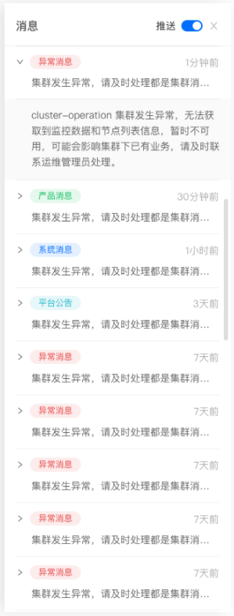
说明：
历史消息对话框中的消息 推送 开关默认为打开状态。当您关闭推送开关后，在清除浏览器缓存（Cookie、缓存及其他数据）之前，页面将不会再弹出系统实时推送的非常驻消息提示框（可在历史消息中查看），但仍会弹出常驻消息提示框；当您清除浏览器缓存后登录平台，或更换浏览器
登录平台后，消息推送开关还原为默认的打开状态，可正常弹出平台推送的所有消息提示框。
当您通过单击×关闭常驻消息提示框后，在您清除浏览器缓存（Cookie、缓存及其他数据）或更换浏览器登录平台之前，将不再弹出已关闭提示框的常驻消息；当您清除浏览器缓存或更换浏览器登录平台后，将会弹出平台上未过期的常驻消息提示框。
单击消息类型左侧的 可展开消息内容。

删除消息
删除不在平台上存储的消息，消息删除后，也会从历史消息中删除该记录。
说明：消息在平台上创建后，仅支持保存 7 天，平台会自动删除创建后超过 7 天的消息。
操作步骤
1. 登录平台，切换至 平台中心 的 运维中心 视图。
2. 在左侧的导航栏中单击 通知 > 消息管理，进入消息列表页面。
3. 单击待删除消息右侧的图标，在展开的下拉列表中选择 删除。
4. 在弹出的确认提示框中，单击 删除 按钮，即可删除该消息。

巡检
为帮助企业客户降低人工巡检的成本，平台的巡检功能基于为企业客户执行人工巡检的经验设计。
- 支持在线执行巡检任务，包括资源风险巡检和资源用量巡检，实时获取巡检进度；
- 巡检结束后，可视化展示巡检结果，包括资源风险、资源用量信息；
- 支持下载 PDF 或 Excel 格式的巡检报告；
- 为保障客户数据安全，仅允许具有相关访问权限的用户使用巡检功能。
访问权限说明：
- 平台管理员：或具有平台管理相关权限的用户，可执行巡检任务、下载巡检报告、查看巡检资源详情；
- 平台审计人员：或具有平台审计相关权限的用户，可查看巡检结果、下载巡检报告、查看巡检资源详情；
前提条件
您已拥有相关访问权限。
操作步骤
1. 登录平台后，切换至 平台中心 的 运维中心 视图。
2. 在左侧导航栏中单击 巡检，进入巡检功能页面。
提示：巡检页面展示的巡检数据信息为最近一次巡检的结果。巡检过程中，可实时查看完成巡检的资源数据。
同时，支持以下操作：
执行巡检：单击页面右上角的 巡检 按钮，即可对平台进行巡检。
下载巡检报告：单击页面右上角的 下载报告 按钮，在弹出的对话框中选择报告格式（PDF 和 Excel）后单击下载，即可将相应格式的报告下载至本地。
注意：
PDF 格式巡检报告内容不包含资源风险详情页面数据；
Excel 格式巡检报告内容为巡检的全部数据；
支持同时下载两种格式报告。
巡检报告说明
最近一次巡检
在 最近一次巡检 信息区域，可查看最近一次巡检的相关信息：
巡检时间：最近一次巡检的开始时间和结束时间。
巡检资源总数：最近一次巡检总共巡检的资源（集群、节点、容器组、证书）总数。
风险：存在风险的资源个数。包括发生 故障 和 预警 的资源个数。
资源风险巡检
在 资源风险巡检、资源用量巡检 结果展示区域，通过单击对应的页签，可切换信息展示页面。默认展示 资源风险巡检 页面。
在 资源风险巡检 页面，可查看平台上 global 集群、业务集群以及所有集群下节点、容器组、证书的风险信息总览。
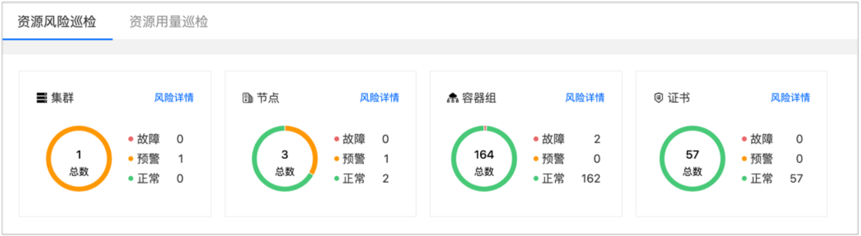
单击对应类型资源（集群、节点、容器组、证书）卡片上的 风险详情 按钮，即可进入对应类型资源的风险详情页面。在详情页面，可查看资源的最近一次巡检信息，以及存在故障和预警的资源列表，单击资源名称，可跳转资源详情页面；单击列表记录 描述 字段右侧的 可展开故障、预警的判断条件和原因。
资源的风险状态（故障、预警）判断条件说明参见下表。
说明：用于判断每类资源故障、预警的条件包含多条，当资源的巡检数据匹配到判断条件中任一一条时，即作为一条风险数据。
资源类型 | 巡检范围 | 故障判断条件 | 预警判断条件
集群 | - global 集群  - 所有业务集群 | - 集群状态为 异常；  - apiserver 连接异常 | - 集群的 CPU 使用率大于 60%；  - 集群的内存使用率大于 60%；  - 集群的 ETCD 组件的任一容器组处于非 Running 状态；  - 集群中任一主机处于非 Ready 状态；  - 集群内 Pod 状态异常（Pod 被驱逐、 Pod 状态未知）；  - 集群内任意 2 个节点的系统时间差超过 40S；  - 集群的 CPU 请求率（实际请求值 / 总额 ）大于 60%；  - 集群的内存请求率（实际请求值 / 总额 ）大于 80% ；  - 集群未部署监控组件；  - 集群的监控组件异常
节点 | - 所有控制节点  - 所有计算节点 | 节点状态为 异常 | - 节点的 CPU 使用率大于 60%；  - 节点的内存使用率大于 60%；  - 节点目录的磁盘空间使用率大于 60%；  - 节点的系统负载大于 200% 且运行时间大于 15 分钟
容器组 | 所有容器组 | - 容器组状态为 错误；  - 容器组处于启动状态的时长超过 5 分钟 | - Pod 的 CPU 使用率大于 80%；  - Pod 的内存使用率大于 80%；  - Pod 在过去 5 分钟内的重启次数大于等于 1 次
证书 | - Certmanager 证书  - Kubernetes 证书 | 证书状态为 过期 | 证书的有效期小于 29 天

资源用量巡检
单击 资源用量巡检 页签，进入 资源用量巡检 页面。
在 资源用量巡检 页面，可查看平台上 global 集群、业务集群的 CPU、内存、磁盘总量、用量、使用率，以及平台上集群、节点、容器组、项目等资源的个数。
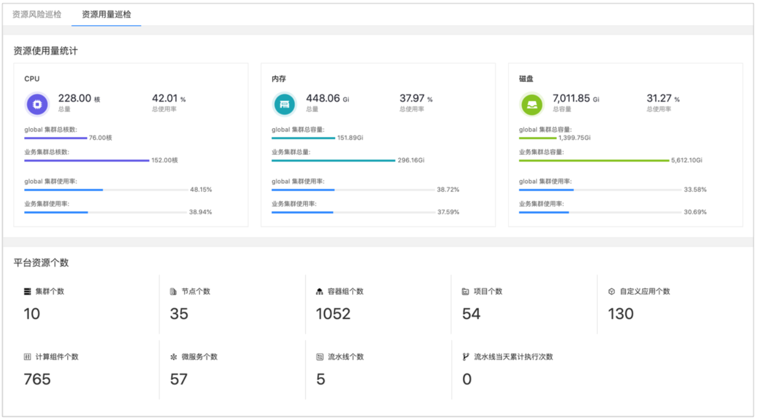
资源使用量统计：可查看 global 集群以及所有业务集群的 CPU、内存、磁盘总量和总使用率。
平台资源个数：可查看平台上正在运行的资源的个数。

功能列表
软件名称 | 软通ISSCloud云服务平台（ICP） | 版本 | 3.4.2
软件功能项 | 功能描述
容器服务 | 基于Kubernetes的容器调度平台
应用服务 | 基于容器和Istio的微服务治理平台
开发流程 | 基于DevOps理念的云原生研发效能平台

